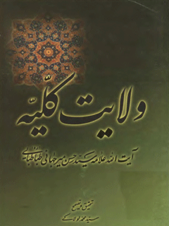

ولایت کلیه


ghaemiyeh.com

فهرست مطالب
مشخصات کتاب 11
اشاره 11
مقدمه 15
کتاب مُستطاب ولايت كُلّيّه 19
پیرامون لفظ ولایت 20
ولایت بر دو قسم است 21
ولایت کلّیه یعنی مطلقه 23
خاتم الانبياء و امامت و ولایت كلّيّۀ الهيّه 33
مقدّمه 33
ولایت مُطلَقه فوق مرتبه رسالت است 36
مطلب مهّم قابل توجّه 39
در بیان دلائل امامت و ولایت خاتم الانبياء [صلى الله عليه و آله] 40
اشاره 40
[دليل اول] 40
دلیل دوّم 40
دليل سوّم 40
دلیل چهارم 41
دلیل پنجم 41
دلیل ششم 42
دليل هفتم 42
دلیل هشتم 43
و امّا ادلّه در موضوع ولایت آن حضرت 43
اشاره 43
دلیل اوّل 44
دليل دوّم 44
دليل سوّم 45
دلیل چهارم 46
دلیل پنجم 46
نتیجه سُخَن 47
حاصل كلام 49
للمؤلّف العاصي 49
ناگفته نماند 50
از کلمات امیر مؤمنان علیه السلام در خلافت و ولایت ائمه [علیه السلام ] 51
مُؤلّف حَقیرگوید 52
و نیز می گویم 53
اگر مُورِدی ایراد کند 54
اگر کسی بگوید 56
امام شناسی خداشناسی است 59
ترجمۀ حدیث شریف 63
در بیان بعضی از نكات حديث شريف 70
قاعده در شناخت غالی از تالی 71
شیخ طوسی رحمته الله: 73
بصائر الدَّرجات 74
مؤلّف ناچیز گوید: 74
غیبت شیخ طوسی رحمته الله 75
بازگشت به مطلب در اطراف حديث نورانيّة 76
مطلب اوّل 83
در بیان صعب و مستصعب بودن حديث آل محمد [عَلَيْهِم السَّلَامُ] 87
حديث اوّل 87
حديث دوّم 88
حديث سوّم 89
حدیث چهارم 89
حدیث پنجم 90
نتیجه سُخن 92
در کتاب مختصر بصائر الدَّرجات 94
مطلب دوّم 95
توضيح مطلب به تعبیر دیگر 97
خلاصه کلام 101
المؤلّفه 102
مطلب دیگر 103
مبحث اوّل در پیرامون قرآن 105
باید دانست 107
امام عليه السّلام مُبَيِّن قرآن است 108
تمام علوم قرآن، نزد امام است 112
قرآن معجزۀ باقیه است 115
معجز بودن قرآن از چه جهت است 116
سؤال شاهزاده افسر میرزا 117
جواب مرحوم آیة الله اصفهانی رحمته الله 117
مؤلّف حقیر گوید 126
مستفاد از حدیث ثقلین در فضائل عِترت 127
توضيح مطلب برای مکلّفین راجع به آیات و معانی قرآن و عرضۀ اخبار به آن 131
لمؤلفّه 134
قرآن افضل است یا عترت 134
و امّا آن هائی که عترت را افضل می دانند 135
اشاره 135
دلیل اوّل 135
دليل دوّم 136
دليل سّوم 136
دلیل چهارم 136
دلیل پنجم 137
قرآن افضل از عترت نیست 137
دلیل اوّل 137
دليل دوّم 138
دليل سوّم 138
دلیل چهارم 139
دلیل پنجم 139
دليل ششم 139
دليل هفتم 139
دلیل هشتم 140
دليل نهم 140
دلیل دهم 141
دلیل یازدهم 141
دلیل دوازدهم 141
لمؤلّفه 142
مبحث دوّم: در پیرامون عترت و وجوب معرفت ایشان و اخبار وارده در فضائل و مناقب ایشان 143
اشاره 143
مطلب اوّل 143
تحقيق مطلب 145
اشاره 145
وجه اوّل 146
وجه دوّم 147
وجه سوّم 148
وجه چهارم 149
وجه پنجم 149
وجه ششم 150
وجه هفتم 151
مطلب دوّم 151
مطلب سوّم 154
مطلب چهارم 155
اشاره 155
حديث اوّل 155
حديث دوّم 155
حديث سوّم 156
حدیث چهارم 156
حدیث پنجم 157
حدیث ششم 158
حدیث هفتم 158
حدیث هشتم 158
حديث نهم 159
حدیث دهم 159
مؤلّف ناچیز گوید 160
فصل در صفات جامعه امام 161
فرمایش امام صادق در صفات جامعه امام 172
فصل دوّم در علوم ائمه علیهم السلام 177
حديث اوّل 178
حديث دوّم 178
اشاره 178
حديث سوّم 179
در بیان اینکه ائمه علیهم السلام غیب نمی دانند و کیفیّت علم آن ها 179
فائدة اوّل 179
اشاره 179
دلیل اوّل 180
دليل دوّم 180
دليل سوّم 180
دلیل چهارم 180
دلیل پنجم 181
دلیل ششم 181
دلیل هفتم 181
دلیل هشتم 181
دليل نهم 181
دليل دهم 182
دليل يازدهم 182
غیب یعنی چه؟ 182
فائدة دوّم: كلام قائلين علم حضوری در حقّ امام و ردّ آن 187
فائدة سوّم 188
فائدۀ چهارم 190
اشاره 190
قسمت اوّل 191
مؤلّف گوید 192
قسمت دوّم 193
اشاره 193
حديث اوّل 193
مؤلّف گوید 194
لمؤلّفه 194
قسمت سوم 195
قسمت چهارم 199
مؤلّف گوید 200
بيان 201
قسمت پنجم 202
قسمت ششم 203
قسمت هفتم 205
اشاره 205
حديث اوّل 206
حدیث دوّم 206
حديث سوّم 207
حدیث چهارم 207
قسمت هشتم 208
قسمت نهم 208
اشاره 208
حديث اوّل 209
حديث دوّم 209
قسمت دهم 209
اشاره 209
حديث اوّل 210
حديث دوّم 210
حديث سوّم 211
قسمت یازدهم 211
اشاره 211
حديث اوّل 212
حديث دوّم 212
حدیث سوّم 213
حدیث چهارم 213
قسمت دوازدهم 213
اشاره 213
حدیث اول 214
حديث دوّم 214
حدیث سوّم 214
قسمت سیزدهم 215
قسمت چهاردهم 215
اشاره 215
حديث اوّل 216
حديث دوّم 216
حديث سوّم 217
قسمت پانزدهم 217
اشاره 217
حديث اوّل 217
حديث دوّم 218
حديث سوم 218
حدیث چهارم 219
اثر طبع قاصر مؤلّف 227
در بیان قول دسته دوّم، ائمه هر گاه بخواهند بدانند می دانند 228
اشاره 228
دليل اوّل 228
حديث اوّل 228
حدیث دوّم 228
دليل دوّم 229
دلیل سوّم 229
دلیل چهارم 229
دلیل پنجم 230
دليل ششم 230
مؤلّف گوید 230
اشاره 230
درجۀ اوّل 231
درجۀ دوّم 232
درجة سوّم 232
نتیجۀ سخن 233
جهات علم امام علیه السلام 234
فایده 234
مؤلّف گوید 238
در بیان چگونگی زیاد شدن علوم ائمه در شب های جمعه 238
مؤلّف حقیر گوید 241
نزول ملائكه، شب های قدر بر ائمه برای تقدیر امور 242
اشاره 242
حديث اوّل 242
توجيهات آية لَكَيْلا تَأْسُوا عَلى ما فاتكم تا آخر آیه 250
علّامۀ مجلسى رحمه الله 250
اشاره 250
وَجه اوّل 251
وجه دوّم 252
وجه سوّم 252
وجه چهارم 252
وجه پنجم 253
پیرامون سَنَد حدیث 254
حديث دوّم 256
مؤلّف گوید 257
فايده مهم 258
اگر کسی بگوید 260
کلام در پیرامون طی الارض و چگونگی آن 265
و نیز می گوئیم 266
و اگر منکر بگوید 267
مقصد اوّل 268
مقصد دوّم 269
اشاره 269
امر اوّل 269
امر دوّم 269
امر سوّم 270
امر چهارم 270
امر پنجم 272
امر ششم 273
امر هفتم 275
امر هشتم 277
در بیان كيفيّت طى الارض بدون معونۀ خارجيّه 278
اشاره 278
نوع اوّل 278
نوع دوّم 279
نوع سوّم 279
نوع چهارم 279
نوع پنجم 281
نوع ششم 281
نوع هفتم 281
پایان مقصد 282
امر چهارم 287
امر پنجم 287
امر ششم 287
امر هفتم 287
امر هشتم 287
امر نهم 287
امر دهم 288
مقام دوّم در بیان مراتب ولایت و غیر آن 288
اشاره 288
اوّل 288
للمؤلّف الحقير 290
اشاره 290
دوّم 291
سوّم 291
چهارم 291
پنجم 292
ششم 292
هفتم 292
هشتم 293
نهم 293
دهم 293
یازدهم 293
ناگفته نماند 296
مقام سوّم 297
مؤلّف فقیر گوید 302
مقام چهارم 303
جواب گفته می شود 304
چون این مقدّمات دانسته شد 308
و امّا از تکالیف خاصّۀ پیغمبر و ائمه علیهم السلام 308
انقلاب كبير يا سیاست حسینیه علیه السلام 314
در بیان این که ائمه علیهم السلام حجتند بر جميع خلائق 326
اشاره 326
حديث اوّل 327
مؤلّف گوید 329
اشاره 329
حديث دوّم 331
حديث سوّم 332
حدیث چهارم 332
حدیث پنجم 333
حدیث ششم 333
حدیث هفتم 334
حدیث هشتم 335
حديث نهم 335
حدیث دهم 336
حدیث یازدهم 337
آگهی قابل توجّه بخوانید و دقّت کنید 338
بخش اول در بیان نبوّت عامّه و خاصّه 338
[برهان اوّل] 338
و اگر کسی بگوید 339
جواب می گوئیم 340
اشاره 340
برهان دوّم 343
برهان سوّم 344
برهان چهارم 345
برهان پنجم 349
لمؤلّفه 352
بصائر الدرجات 352
مؤلّف ناچیز گوید 353
اشتقاق نام های خمسۀ طیّبه از نام های خداست 355
مؤلّف گوید 356
پیدا شدن پاره های کشتی نوح 356
عجیبۀ دیگر سنگ یاعلی است در حدود جهرم فارس 360
نقش اسامی مقدسّه در کوه افغانستان 361
سواد مرقومه آیة الله زاده میلانی 362
كلمات بعضی از بزرگان در ولایت تکوینی 363
كلام زعيم العُلماء الشيخ الانصارى رحمه الله 365
بخش دوّم در بعضی از شُبهات 367
مقام اوّل 367
جواب گفته می شود 368
خلاصۀ کلام 371
از جمله آیاتی که برای خود ترجمه کرده است 371
جواب گفته می شود 372
و از جمله آیاتی که برای نفی ولایت تکوینی 374
و از جمله آیاتی که نفی ولایت تکوینی به آن نموده 377
جواب گفته می شود 377
و از جمله آیاتی که به آن نیز نفی ولایت کرده 378
در جواب گفته می شود 379
و از جمله آیاتی که به آن بر نفی ولایت استدلال کرده 380
جواب می گوئیم 381
و از جمله آیاتی که به آن بر نفی ولایت استدلال کرده 381
جواب می گوئیم 382
مؤلّف گوید 382
و از جمله آیاتی که باز استدلال کرده بر نفی ولایت تکوینی 383
جواب آن اینست که 383
مؤلّف گوید 385
و از جمله آیاتی که باز استدلال کرده بر نفی ولایت 386
جواب گفته می شود 387
مؤلّف گوید 388
امّا راجع به بحث اوّل 388
و امّا راجع به بحث دوّم 389
و امّا راجع به این که گفته 390
و از جمله آیاتی که به آن استدلال کرده بر نفی ولایت 391
جواب آن 392
و از جمله آیاتی که به آن بر نفی ولایت استدلال کرده 395
جواب گفته می شود 395
و نیز استدلال کرده 397
مؤلّف فقیر گوید 397
آية الله العُظمى مرحوم خُلد مقام حاج آقارضا همدانی رحمه الله 399
ترجمه 400
در کتاب مفتاحُ السّعادة 403
مؤلّف این کتاب 404
و در همان کتاب در صفحۀ 494 407
كلام علّامه مجلسى اعلى الله مقامه الشريف 408
كلام عالم عامل زاهد ورع مرحوم سيد جليل سيد زين العابدین ابرقوئى رحمه الله 409
و نیز تکرار می نمائیم 413
استدلال ابرقویی به خبر مشیّت 414
تحقیق دقیق در معنای باء بالمشيّة 417
پس حاصل کلام 420
تنبيه 421
پس می گوئیم 421
نتیجۀ دیگر 422
از مؤلّف قاصر 425
فهرست 427

مشخصات کتاب
سرشناسه : میرجهانی طباطبائی، محمدحسن، - 1280
عنوان و نام پديدآور : ولایت کلیه/ تالیف حسن میرجهانی طباطبایی جرقوئی اصفهانی؛ تحقیق و تصحیح محمد لولاکی
مشخصات نشر : قم: الهادی، 1382.
مشخصات ظاهری : 370 ص.نمونه
شابک : 964-400-139-730000ریال ؛ 964-400-139-730000ریال
یادداشت : کتابنامه به‌صورت زیرنویس
موضوع : امامت
ولایت
ولایت -- احادیث
امامت -- احادیث
احادیث شیعه -- قرن 14
شناسه افزوده : لولاکی، محمد، مصحح
رده بندی کنگره : BP223/م‌94و8 1382
رده بندی دیویی : 297/45
شماره کتابشناسی ملی : م‌81-49955

اشاره
بِسْمِ اللّهِ الرَّحْمنِ الرَّحیمِ
کتاب مستطاب
ولایت كُلّیّه
تأليف بنده شرمنده به هیچ ارزنده سگ استان آلِ مُحَمَّدٍ صَلَوَاتُ اللَّهِ عَلَیْهِمْ أَجۡمَعِينَ
حسن میرجهانی طباطبائی جرقوئی اصفهانی
نزيل طهران، ابن عَلىّ بن قاسم عفی الله عنهُم
الجزءِ الاوّل
میر جهانی طباطبائی، محمد حسن، 1280-
ولایت کلیه / مولف میرجهانی ؛ تحقیق و تصحیح
محمد لولاکی - قم: الهادی، 1382.
370 ص.
30000 ریال : 7-139-400-964 :ISBN
فهرست نویسی بر اساس اطلاعات فیپا.
1.امامت. 2. ولایت. 3. ولایت -- احادیث 4.امامت -- احادیث. 5. احادیث شیعه -- قرن 14.
الف. لولاکی، محمد، مصحح. ب. عنوان .
8و94م /BP223
297/45
کتابخانه ملی ایران 49955- 81 م
•
ولایت کلیه *
مؤلف: ... آیت الله میر جهانی
تحقیق و تصحیح: ... سید محمد لولاکی
طرح جلد: ... سید محمد لولاکی
ناشر: ... انتشارات الهادی
چاپ: ... مؤسسه چاپ الهادی
نوبت چاپ: ... اول ، بهار 1382
قیمت: ... 3000 تومان
شمارگان: ... 3000 نسخه
شابک: ... 7 - 139 - 400 - 964
حق چاپ برای ناشر محفوظ است.
دفتر مرکزی: قم ، ميدان الهادی ، تلفن : 6616121 نمابر : 6616122
دفتر تهران : خیابان انقلاب ، خیابان فخررازی، تقاطع روان مهر، پ 79
تلفن : 6403681 نمابر : 6411906
خیراندیش دیجیتالی: انجمن مددکاری امام زمان (عج) اصفهان
ویراستار کتاب: خانم شهناز محققیان

مقدمه
بِسْمِ اللّهِ الرَّحْمنِ الرَّحیمِ
الْحَمْدُ لِلَّهِ الَّذِي هَدَانَا لِهَٰذَا وَ مَا كُنَّا لِنَهْتَدِيَ لَوْلَا أَنْ هَدَانَا اللَّهُ
خداوند متعال را شاکریم که به لطف و رحمت سرمدی خویش به ما توفیق داد تا بتوانیم گامی را هر چند کوچک، در راه ظاهر نمودن گوشه ای از چشمه جوشان و زلال معرفت و هدایت برداریم و بار دیگر دست به دامان فرهنگ غنیّ و بی همتای اسلام شویم و از او خواهانیم که ما را از ارادتمندان و مطیعان خالص و واقعی صاحبان ولایت کلّیه قرار دهد.
مطالعه و تحقیق در مبانی و ریشه های عمیق جهان بینی اسلامی، ما را بر آن مطلب رهنمون می سازد که اساس، ستون و باطن شریعت کامل اسلام، چیزی جز ولایت ائمه اطهار - صَلَوَاتُ اللَّهِ عَلَیْهِمْ أَجۡمَعِينَ - نیست.
لذا بر صاحبان عقل و خرد پوشیده نیست که پژوهش و تلاشی مستمر در راه شناخت ائمه -علیهم السلام - و گام برداشتن در این مسیر، از هر واجبی واجب تر و از هر فریضه ای محکم تر است؛ چرا که معرفت مَثل های اعلای خداوند تنها بابی است که می توان برای رسیدن به مقام قرب الهی از آن وارد شد و تنها واسطه ای است که می توان عبودیّت در محضر حق را به عرصه ظهور
رساند.
عالم عامل، عارف واصل، مرحوم آیة الله سیّد محمّد حسن میرجهانی طباطبائی رحمته اللهُ از جمله شخصیت هائی است که برای نایل شدن به این هدف طی طریق نموده و با دو بال علم و عمل، با قلبی سرشار از معرفت و محبّت مصداقی از صِبْغَةَ اللهرا در ذهن انسان تداعی می کند.
ایشان در سال 1279 ه.ش. دیده به جهان گشود و تحصیل دانش را از همان کودکی و در پنج سالگی آغاز کرد و سپس وارد حوزۀ علمیه اصفهان شد و در مدرسۀ صدر بازار، دروس سطح و عالی را در محضر بزرگانی فرزانه به اتمام رساند.
بعد از آن در درس خارج آیات عظام، حاج میرزا محمد رضا مسجد شاهی و آخوند ملاحسین فشارکی حاضر می شد.
در سال 1305 ه.ش. راهی نجف اشرف گردید و در محضر پر برکت و نورانی امیرالمؤمنین -علیه السلام- به تحصیل ادامه داد.
از ویژگی های ایشان، استفاده از محضر پربرکت و انفاس قدسی فقیه عالی قدر، مرجع شیعیان جهان، آیت الله العظمی آقا سیّد ابوالحسن اصفهانی رحمته اللهُ بود؛ به گونه ای که در آن مدّت، مسئولیّت نوشته ها و امور مالی ایشان به عهده آیة الله میرجهانی رحمته اللهُ بوده است.
این شخصیّت نمونه پس از چندی دوباره به اصفهان بازگشت. لکن بعد از این که عمر پدر بزرگوارشان به پایان رسید، عازم مشهد مقدّس شد و در جوار و پناه امام هشتم علی بن موسی الرضا علیه السلام بار و توشۀ علمی و معنوی خود را افزود و به تحصیل و تدریس مشغول شد.
هفت سال بعد از آن به تهران عزیمت کرد و در آن جا هم به تبلیغ دین و تألیف کتاب پرداخت. تألیفات و تصنیفات آیة الله میرجهانی رحمته اللهُ تا اواخر عمر، به بیش از سی عنوان کتاب می رسد که هنوز تعدادی از آن به چاپ نرسیده است.
از خصوصیّات دیگر این انسان وارسته، کرامات، مکاشفات و تشرّفات زیادی است که می توان از میان آن ها به تشرّف سرداب مطهّر و کلام پرمعنای امام زمان علیه السلام اشاره کرد
این عالم ربانی، اواخر عمر پربرکت خود را در اصفهان گذراند و بعد از تلاشی مداوم و خستگی ناپذیر، و پس از سال ها تحقیق و تبلیغ و تألیف، در روز سه شنبه بیستم جمادی الثانی سال 1413ه .ق. (1371 ه. ش) لبیک گویان به دیار محبوب شتافت.
آری، عمری عزیز و گران بها سپری شد و آثاری از خود به جای گذاشت که هر کدام شاهکاری است عالمانه و حکیمانه، که گوشه هایی از شخصیّت جامع او را بازگو می کند.
امير المؤمنین علیه السلام فرمودند:
الْعُلَمَاءُ بَاقُونَ مَا بَقِيَ الدَّهْرُ أَعْيَانُهُمْ مَفْقُودَةٌ أَمْثَالُهُمْ فِي الْقُلُوبِ مَوْجُودَةٌيعنى «دانشمندان تا دنیا برقرار است زنده اند. بدن های شان گرچه در زمین پنهان، امّا یاد آنان در دل ها همیشه زنده است». مجموعه ای که در پیش رو دارید نوشته ای است ارزشمند، از تألیفات این شخصیّت الهی، که پیرامون ولایت ائمه اطهار - صلوات الله عليهم - به رشتۀ تحریر درآمده است.
تحوّل و تأثیری که این کتاب در خواننده ایجاد می کند نشانگر شخصیّتی عظیم، روحی والا و وجودی آکنده از معنویت است که می توان گوشه هایی از آن را در طول مطالعۀ این کتاب نظاره کرد.
والسلام عليكم و رحمة الله و بركاته
قبل از مطالعۀ کتاب،توجّه خوانندگان عزیز را به چند نکته جلب می نمائیم:
1- علائم نگارشی که در متن کتاب دیده می شود از ویراستار است.
2- تمام آیات و روایات با مأخذ آن ها تطبیق داده شد و موارد اختلاف در پاورقی مشخّص گردیده و اگر مرجع آن ها در متن ذکر نشده، در پاورقی آمده است.
3- سعی شده آیات و روایات بدون ترجمه، در پاورقی ترجمه شود.
4- به علّت این که محفوظات مرحوم مؤلّف بسیار زیاد بوده و در تألیف کتاب به محفوظات شان مراجعه کرده اند، ممکن است آیه ای یا مأخذ آن جا به جا نقل شده باشد که سعی شده است در پاورقی تصحیح شود.

کتاب مُستطاب ولايت كُلّيّه
بِسْمِ اللّهِ الرَّحْمنِ الرَّحیمِ
الحَمْدُ لِلَّهِ الَّذي لأتُدْرِكُهُ الْأَبْصَارُ وَ هُوَ يُدْرِكُ الأَبْصَارَ وَ هُوَ اللَّطِيفُ الْخَبِيرُ و لا تحويه خَوَاطِرُ الْأَفْكَارِ إِذْ لَيْسَ لَهُ شَبِيهُ وَ لا نَظِيرُ وَ الصَلوةُ وَالسَّلَمُ عَلَى مُحَمَّدٍ عَبْدِهِ وَ رَسُولِهِ الَّذِى اِسْتَخْلَصَهُ فِي الْقِدَمِ عَلَى سَائِرِ الْأُمَمِ وَ أَقَامَهُ في سَائِرِ عَالَهِ مَقَامَهُ فِي الآداءِ وَ هُوَ الْبَشِيرُ النذيرُ الداعِى إِلى اللهِ وَ سِرَاجٌ مُنيرٌ وَ عَلى اله الطيبينَ الطَّاهِرينَ المُطَهَّرِينَ الْمَعْصُومِينَ الذِينَ خَصَّهُم اللهُ لِنَفْسِهِ بَعْدَ نَبِيِّهِ مِنْ بَريَتِه خاصةً عَلاهُمْ بِتَعْلِيته وَ سَماهُم إِلى رُتْبَتِهِ وَ جَعَلَهُم الدُّعَاةَ بِالْحَقِّ إِلَيْهِ وَ الْأَدِلَاءَ بِالْإِرْشَادِ عَلَيْهِ لِقَرْنٍ قَرْنَ وَ زَمَن زَمَنَ أَنْشَأَهُم فِي الْقِدَمِ قَبْلَ كُلِّ مَذْرُوءٍ وَ مَبْرُوءٍ اَنْوَاراً أَنْطَقَها بِتَحْمِيدِهِ وَ ألْهَمَهَا شُكْرَهُ وَ تَجِيدَه وَ جَعَلَهَا الْحُجَجَ عَلَى كُلِّ مُعْتَرِفٍ لَهُ بِسُلْطَانِ الرُّبُوبِيَّةِ وَ مَلَكَةِ الْعُبُودِيَّةِ وَ اسْتَنْطَقَ بها الخرسات بأنواع اللُّغَاتِ بُجُوعاً بِأَنَّه فَاطِرُ الْأَرَضِينَ وَ السَّمَواتِ اَشْهَدَهُمْ خَلْقَ خَلْقِهِ وَ وَلاهُم مَاشَاءَ مِنْ أَمْرِهِ وَ جَعَلَهُمْ تَرَاحِمَ مَشِيَّتِهِ وَ الْسُنَ إِرَادَتِه عَبِيداً مُكْرَمينَ لا يَسْبِقُونَ بِالْقُولِ وَ هُمْ بِأَمْرِهِ يَعْمَلُونَ وَ اللَّعْنُ الدَّائِمُ عَلَى أَعْدَاعِهِمْ أَجْمَعِينَ مِنَ الْأَوَّلِينَ وَ الْآخِرِينَ إِلَىٰ يُومِ نَصْبِ الْمَوَازِينَ.
امّا بعد
این مختصری است در بیان معنای ولایت و اقسام و شئون آن که مشتی است آهنین به
دهان دزد ایمان و دین، و ثفالۀ طینت سجین، و جایگزین درکۀ اسفل السافلین، که به حیله و تزویر، القاء شبهه کننده است در دل های ضعفای از مؤمنین که برای تقرّب به خدا و خوشنودی آل طه و یاسین- صَلَوَاتُ اللَّهِ عَلَیْهِمْ أَجۡمَعِينَ -به رشته تحریر درآورده و تقدیم حضور صاحب نظران و شیعیان و دوستان اهل بیت اطهار می نمایم
سعدی مگر از خرمن اقبال بزرگان *** یک خوشه ببخشند که ما تخم نکشتیم

پیرامون لفظ ولایت
واژۀ «ولایت» اگر به کسر و او خوانده شود به معنای سلطنت و مُلک اطلاق می شود و اگر به فتح واو گفته شود اطلاق بر متولّی امور و تدبیر آن می شود و از این باب است کلمهٔ ولیّ و والی که به معنای مربّی و مدبّر امور است و این ولایت بطور اطلاق مخصوص ذات اقدس احدّیت جلّت عَظِمَتُه است بالذات؛ چنان چه در قرآن مجید فرموده است هُنَالِكَ الْوَلَايَةُ لِلَّهِ الْحَقِّیعنی «در آن جا ولایت مخصوص برای خدا ثابت است».
بهر حال مراد از ولایت، تولیّت سلطنت و ملک و مملکت و نظارت و تدبیر و تربیت هر چیزی است که مربوط به آن است - در نهایۀ اِبن اَثیر است که ولیّ، به معنای ناصر و متولّی امور عالم و خلایق، و قیام کننده به آن است و والی متصرّف در جمیع اشیاء است و ولایت مشعر است به تدبیر و قدرت و فعل و تا این صفات در شخصی جمع نشود او را والی نمی گویند - و گفته است که مولی اسمی است که واقع می شود بر جماعت بسیاری که آن ربّ و مالک و سیّد و منعم و ناصر و محّب و تابع و همسایه و پسرعم و حلیف و عقید و داماد و عبد و معتق و منعم علیه اطلاق می شود و بیشتر از این ها در حدیث وارد شده واضافه می شود بر هر یک از این ها آن چه را که حدیث اقتضا کند.
و ولایت بکسر واو، امارت است و حدیث مَنْ كُنْتُ مَوْلَاهُ فَعَلّیُ مَوْلَاهُبر بیش تر از
اسماء مذکوره اطلاق می شود و شافعی گفته که مراد از آن ولای اسلام است؛ مانند قول خدای تعالى: ذَلِكَ بِاَنَّ اللَّهَ مَوْلَى الَّذِينَ آمَنُوا وَ اَنَّ الْكَافِرِينَ لَأَمَوْلى لَهُمْو گفتۀ عمر به على علیه السلام : أَصْبَحْتَ مَوْلَى كُلِّ مُؤْمِنٍ - و گفته شده که سبب قول عمر آن است که اسامه به علی گفت تو مولای من نیستی مولای من رسول خدا صلى الله عليه و آله است پس پیغمبر فرمود: مَنْ كُنْتُ مَوْلَاهُ فَعَلّیُ مَوْلَاهُ.

ولایت بر دو قسم است
ولایت جزئیه و ولایت کلّیه - ولایت جزئیه نیز بر دو قسم است: تحصیلی و غیر تحصیلی؛ تحصیلی عبارت است از ولایت اولیاء و غیر تحصیلی عبارت است از ولايت انبياء و لفظ ولایت به قول منطقیین کلّی مشککّ و دارای افراد است. پس ولایت اولیاء با ولایت انبیاء شرکت دارد؛ نظیر نور مثلاً که بر نور آفتاب و ماه و ستارگان و چراغ و امثال این ها تا نور کرم شب تاب که بر همۀ آن ها صدق نور می شود لکن هر یک از آن ها به وجوهی با یک دیگر فرق دارند پس ولایت تحصیلی ولایتی است که برای غیر انبیاء بوسیلهٔ ریاضات و تقوی و مجاهدات و زحمات دینی حاصل می شود از راه تعبّد و عمل کردن بدستور شرع نه دستور مرشد و چلّه نشینی و ترک حیوانی و ذکر اختراعی خفی و جلی بلکه از راه عمل به کلّیه آداب و مقررّات شریعت مقدّسه و ادامۀ آن به قصد قربتِ مطلقه نه به قصد رسیدن به مقامی، تا وقتی که آثار ولایت را در آئینۀ ذات خود ملاحظه نماید؛ مانند این که صدای ملک را بشنود و با او سخن گوید و فرمانش در میان طبقاتِ موجودات نافذ گردد و امثال این ها - و امّا ولایت انبیاء حصولی است که برای رسیدن به مقام ولایت احتیاج به مقدّماتی که ذکر شد نیست بلکه به افاضۀ الهیّه از گهواره تا گور، دارای ملکۀ عصمت می باشند و لیاقت و قابلیت ذاتی دارند - پس امتیاز علمی هر یک از ولایت اولیاء و ولایت انبیاء از این دو بیان به خوبی واضح و آشکار می شود . و اما استعداد و قابلیت هر یک از انبياء، ذاتاً مختلف و هر یک از ایشان به حسب قابلیت ذاتی که دارند و به قدر علم لدنّی که
به آن ها افاضه شده، مصون از خطا و لغزش می باشند -و باید دانست که علم ولیِّ غیر نبی، موهوبی است و علم فطری نیز داخل در این قسم است.
و بدان که مأموریّت هر پیغمبری نسبت به هر خانواده یا قبیله یا دهکده یا شهر یا مملکتی یا تمام روی زمین، مانند سلاطین روی زمین و قلمرو آن ها است و هر پیغمبری مبعوث است بر محل و قلمرو خود که به عنوان ولایت و سمت اولوالاّمری، قادر و توانا به هر گونه تصرّفات در آن می باشد و بر وفق آن چه که خدا او را مأمور کرده چنان چه شاید و باید به تمام معنی مصالح و مفاسد کلّیّۀ امور دنیویّه و اخرويّۀ همۀ آن ها را عهده دار خواهد بود خواه اطاعت او را کنند یا معصیت او را نمایند - و ولیِّ غیرِ نبی را قلمرو و متصرّفاتی نیست و اگر تصرّفی کند تصرّف او بر وفق درخواست از خدا انجام می گیرد و تصرّفات او رسمیّت ندارد و کمتر اشخاصی در میان ایشان یافت می شود که با بعضی از عوالم دیگر آشنا باشد.
و بدان که سلب ولایت از هر پیغمبری محال است زیرا که موجب و سبب مخالفت و عصیان است و آن بنا بر عقیدۀ فرقه ناجیۀ دوازده امامی است که نبی دارای ملکۀ عصمت می باشد و معصیت و خطائی از او سر نمی زند بلکه خیال خطا و معصیت هم نمی کند زیرا که ملکۀ عصمت هرگز از او زایل نخواهد شد. ولیکن ولیّ غیرِ نبی امکان دارد که خطا و معصیت کند و این نیز فرق دیگری است در میان نبّی و ولیّ، و هر نبّیی ولیّ هست و هر ولیّ نبی نیست. و نیز بدان که ولایت لازمه نبوّت است والّا نبوّت فاسد می شود و هر نبیّی ولیّ هست و عکس آن نیست.و نبّی کسی است که از جانب خدا بی واسطۀ بشری به او خبر داده شود چه دارای شریعت باشد یا نباشد و فرق در میان نبی و رسول این است که رسول دارای شریعت است اما نبی دارای شریعت نیست؛ یعنی هر رسولی نبّی هست اما هر نبیّی رسول نیست. فرق دیگر آن که نبّی در خواب می بیند و صدا را می شنود اما ملک را نمی بیند و رسول علاوه بر آن دو معاینه، ملک را هم می بیند و فرق دیگر آن که رسول ممکن است از غیر بشر باشد؛ مانند جبرئیل، و نبی از غیر بشر نیست.

ولایت کلّیه یعنی مطلقه
در بیان ولایت کلّیۀ مطلقه مقدّمه ای در رسالۀ ولایت نامه، تألیف مرحوم خلد مقام آية الله الملك العلّام سیّد هبة الله قزوینی ملقّب به بحرالعلوم دیدم خوش داشتم که عین عبارت آن را در این جا تذکّر دهم و سپس به بیان اصل مقصودم بپردازم. در آن رساله چنین فرموده: هر صاحب عقلی می داند که اصناف مصنوعات و موجودات از قائمات بر ساقات و مفتقرات بقائمات غير محصورند و كريمۀ وَ اِنْ تَعُدوا نِعْمَةَ اللهِ لا تُحصُوهابرصدق ایندعوی گواهی می دهد و هر صاحب نظری به هر صنفی از ممکنات که عطف توجّه نماید لامحاله او را دارای درجات غیر محصوره می یابد خواه نظرش انفرادی بود یا ترکیبی و اجتماعی.
و نظر انفرادی نیز بر دو قسم است: بدین اعتبار که یا راجع به ذات منظور می باشد و یا راجع به صفتی از صفات کمالیّۀ او; راجع به ذات مثل آن که ناظر به هر جسمی نظر فکند او را صاحب جُثّه و شکلی خاص احساس می نماید و نیز به هر مقدار که در نظر وی جلوه کند بزرگ تر از او را هم ادراک می کند و از دوّمی بزرگ تر را نیز تصوّر می نماید و هکذا بزرگ تر از سوم و چهارم الى ما لا يُخصی چنان که نخست کرۀ زمین را به عظمت مقررۀ او یاد کند، از آن پس مشتری را بزرگ تر از زمین و بعد از آن شمس را بزرگ تر از مشتری تعقّل کرده و همی از کرهی به کرۀ بزرگ تر از آن متوجّه شود و این تدرّج نفس، هر ناظری را هدایت و ارشاد می کند باین که در محیط امکان مخلوقی وجود دارد که از همۀ اشیاء، بزرگ تر می باشد اگر چه حواسّ ناظرین از ادراک مبلغ عظمت او قاصر بود لیکن اشیائی که مقادیر آن ها تعیین شده، پرواز دادن طائر عقل و تصوّر تا مقدار معیّن هر چیزی ما را کافی خواهد بود؛ مثلاً از معصوم علیهم السلام رسیده که یکی از مخلوقات حضرت جبرئیل علیه السلام است و او را فلان مقدار پَر می باشد که هر یک از آن ها به خلقت اصلی هاش بین الخافقین را پُر می نماید و هکذا در عظمت عرش اخبار بسیاری از معادن علم عِزّ صدور یافته که شمارۀ قوائم او بالغ به سیصد و شصت هزار می باشد پس تصوّر پَر و قائمه از برای جبرئیل و عرش تا عدد معیّن
ما را کفایت می کند و تجاوز از آن نتیجه ای ندارد.
از این قبیل بیاناتی که به ما رسیده دو امر استفاده می کنیم: اوّل این که عظمت اشیاء به اندازه ای دارای درجات است که احصاء آن از قوّۀ مدرکۀ ما بیرون می باشد. دیگر این که عظمت خلقت هر چیزی در هر عالمی با رعایت تناسب از محامد و اوصاف کمالیه آن چیز است بنابراین آن چه راجع به عظماء مخلوقات از مهابط وحی رسیده بعنوان مدح بوده نه ذمّ؛ مثلاً ملک معرّفی شده که به هر شکلی می تواند متشکّل شود جز کلب و خنزیر و از این معنی هر صاحب ادراکی به اندک تأمّل استفاده می کند که تمکّن مزبور از برای ملک منقبت و فضیلتی است که حق تعالی به اعطاء و افاضه او بر این صنف از مخلوق خود منّت نهاده و نفوس ایشان را بزیادتی قوّت و توانائی معرّفی فرموده است. و بالجمله هر ناظری که اجسام را بعنوان عظمت نگریسته و همی از درجه ای به درجهٔ عظیم تری مرتقی می گردد هر اندازه که ارتقاء یابد می باید مافوق آن عظمت را در مدرّکات خود عن ظهر القلب تصدیق نماید و فرمان كُلَّما مَيَّزْتُموهُ بِأوْهامِكُمْ في أدَقِّ مَعانيه فَهُو مَخْلُوقٌ مِثْلُكُمْرا کاملاً پذیره گردد و چگونه می تواند سر از آن بپیچد با این که دلیل قطعی عقلی بر عموم قدرت، خود دلیل امکان وقوع آن است بلکه به مقتضای حدیثی که صدوق در علل از حضرت ثامن الحجج علیه السلام روایت کرده دلیل عموم قدرت دلیل وقوع او است! می فرماید: الأتَقعُ صُورةٌ في وَهم أحدٍ إِلَّا وقَدْ خَلَقَ اللهُ سُبحَانَهُ عَلَيْها خَلْقاً لِئَلَّا يَقُولَ قَائِلٌ هَلْ يَقْدِرُ الله عَلى أَنْ يَخْلُقَ صورَةً كَذَا وَ كَذا لأنَّه لا يَقُولُ مِنْ ذَلِكَ شَيْئاً إِلَّا وَ هُوَ مُوجودٌ في خَلْقه تَبَارَكَ وَ تعالىبنابراین؛ مثلا هر گاه متصوّری شخص عظیم الجثه ای را تصوّر کند که او را هزار سر و هر سری را صد چشم و پنجاه دهان بود می باید حق تعالی چنین شخصی را پیشاپیش
در خارج آفریده و حاضر فرموده باشد.
و راجع به صفت کمال می باید دانست به هر موجودی بنگریم که در او صفت کمالی یافت شود از قبیل علم و قدرت و سخاء و شجاعت و هكذا الى هزارها اوصاف حسنه که علماء اخلاق بر شمرده اند لامحاله هر یک از آن اوصاف را دارای درجاتی خواهیم دید چنان که در ذات می دیدیم؛ ذات می دیدیم؛ مثلاً هر گاه کسی را به صفت علم در نظر گیریم عالم تر از او و اعلم از دوّمی و داناتر از سومی را نیز الى ماشاء الله تعقّل خواهیم نمود و کریمۀ فَوْقَ کُلِّ ذِی عِلْمٍ عَلِیمٌرا ورد زبان خواهیم ساخت و این تدرّج و ارتقاء در این مورد نیز ما را ارشاد خواهد نمود که در محیط امکان، خلقی می باشد که در علم و دانائی بر تمام علماء متفوّق است و بیش از همه می داند خواه او را شخصاً بشناسیم یا نشناسیم. و چون تدرجّ مزبور را در قدرت قادری و شجاعت شجاعی یا حکمت حکیمی بکار بردیم همان نتیجه را می گیریم که در موضوع علم می گرفتیم؛ یعنی عقل ما را ملزم می دارد که در ممکنات به وجود موجودی معترف می شویم قادر تر از جمیع قادرها و شجاع تر از همه شجاع ها و حکیم تر از تمامی حکیم ها.
و چون به صفت نورانیّت رسیدیم و چشم ما به کِرم شبتابی بیفتد البتّه در آن حیوان ضعیف کوچک کمال دقت را بکار می بریم و بر اثر تدقیق، خود می یابیم که یک دستگاه الکتریسته ای تام و تمام در او موجود است که در زمان فراغت و امنیّت، مثبتِ پیل خود را متصل می کند و قوۀ برقیه را به جریان می اندازد و اطرافش را روشن می کند و در موقع خطر و بیم منقطع نموده و خود را در بین اشیاء مظلمه پنهان می کند. و پس از تأمّل در جزئیّات این حیوان نورانی درجات صعودی نور را در اجسام منیره گرفته و همی از درجه ای بدرجه ای قوی تر منتقل می گردیم تا برسیم در کرۀ زمین به روشن تر جسم نورانی او؛ یعنی چراغ شیکاکو که دارای ششصد ملیون شمع روشنی می باشد و پانصد میل فضا را مانند روز می تواند روشن کند لیکن زمین به سبب کرویّت بیش از دویست میل از نور او را نمی تواند استفاده نماید از آن پس به تدرّج اجسام منیرۀ عوالم دیگر پرداختیم تا منتهی
می شویم به موجودی نورانی تر از تمامی موجودات نورانی عالم امکان و هكذا معاملۀ مذکوره را با جسم محیط معمول می داریم تا این که پس از انتقال به عوالم دیگر برسیم به محیطی که به تمام ممکنات و ماسوا احاطۀ تامّه داشته باشد. و بالجملة هرگاه موجودات مختلفۀ گوناگون را از افراد انسان یا غیر او در نظر گرفته و صفات کمالیّۀ هر یک را تعیین کنیم، اعمّ از این که اخلاقی باشد از قبیل: وفاء و رجاء و حلم و عفو و تواضع و صبر و صدق و وقار، یا طبیعی؛ مانند بیاض و لطافت و عطر و سرعت سیر، یا سوای این ها نظیر ریاست و فرمانروائی و نفوذ امر و مطاعیّت، آن گاه در هر یک تدرّج را بکار زنیم به موجودی خواهیم رسید که در آن صفت به مرتبه ای نائل آمده که مافوق او در عالم امکان به تصوّر نیاید.
و باید دانست که مقیّد نمودن ما در خلال کلمات، عالّم را به عالّم امکان و یا محیط را به محیط امکان از این جهت است که به مطالعه کنندگان این مختصر برسانیم که نظر ما متوجّه بخصوص کرۀ خاکی و نوع بشر نیست زیرا که منظور کشف حجاب و بر گرفتن نقاب از چهره ولیّ مطلق؛ یعنی مهیمن و سررشته دار عالم امکان است و موضوع و مطلوب اعمّ از نظریّات پست عامّۀ خلق می باشد و لذا می باید در نظر انفرادی به عموم مدائح و فضائل و جهات کمالیّه عالم امکان و جامعۀ خلقت ناظر باشیم نه بخصوص مزایای کرۀ منحوس زمین، چه پُر واضح است که عوالم دیگر پروردگار، أعلى و أتمّ و أکمل از عالم زمین ما می باشد چنان چه فضائل و فواضل و نِعّم عالم دنیا به مراتب أحسن و أشمل و أرفع از عالم رَحِم است برای اطفال.
و از این مقایسه ابوابی از مجهولات بر روی ما باز می گردد از آن جمله این است که برای سكنه و اهالى عالم أخسّ و أدوّن ادراك وضعیّات عالم مافوق خود و معرفت تفصیلی بخلق و کلیّات و جزئیات آفرینش و طبیعیّات خاصۀ آن محال و غیر ممکن است و علاوه بر امتناع آگاهی بر امور مزبوره، فهم شمارۀ فضائل و شئون آن عالم نیز ممتنع است. از این جهت بزرگان دین مطالب متعلّقۀ به عوالمِ مافوقِ ما را، به لسان اجمال مطابق با واقع از برای ما بیان فرموده و از ابراز هر چیزی که بیرون از استعدادات و أفهام بشری بوده در بسته و امساک نموده اند و هر گاه فرد خاصی را که لایق و قابل حمل اسرار دیده و به
افاضات مفتخرش داشته اند از اظهار و کشف آن ها منع و نهیش نموده اند، چنان که علماء رجال در ترجمۀ احوال جناب جابربن یزید جعفی نوشته اند: فرمود: از حضرت باقر علیه السلام پنجاه هزار حدیث روایت کرده ام که آن ها را هیچ کس از من نشنیده است؛ یعنی در بین خلق احدى لايق استماع یکی از آن ها پیدا نشده.
بنابراین هر گاه نادانی نِعَم و فضائل عوالم عالیه را همانند این عالم پست بپندارد همانا مَثَل او مَثَل مورچه خواهد بود که به اخبار معصوم علیه السلام کمال حضرت رب العزّة را مانند خودش به داشتن دو زبانیه می داند و این تصوّرات بی حقیقت و نالایق از جهل و قلّت معرفت ناشی می شود، و بالاخره امر چنین کسی یا به انکار ماوراء این عالم منتهی می شود و یا عوالم دیگر را مانند عالَم پست دنیا، آلوده به انواع کثافات و اقذار می پندارد و در نتیجهٔ عقیدۀ فاسدۀ خویش، چون کرم قاذورات هر چند میدان شناوری خود را در او وسیع تر بیند، فرح توفّر نعمتش فزون تر می گردد و محلّی از برای سکونت خوش تر از او بخاطرش خطور نمی نماید و خبر الدُّنْيا جَنَّةُ الکافِرِهمین معنی را می رساند.
امر دیگری را نیز که می باید ناگفته نگذارده و به اشارت گوشزد قارئین کنیم این است که هر صفت کمال را که ملاحظه می نمائیم ناچار ضدّ او را نیز خواهیم دید که از او تعبیر به صفت نقص می شود (اصطلاحات دیگر هم دارد از قبیل صفات حسنه و قبیحه، منجیّات و مهلكات، فضائل و رذائل و غیر این ها) و بدیهی است که ممکن، هر اندازه ای که واجد
صفات کمالی باشد، قهراً همان اندازه فاقد اضداد آن ها خواهد بود؛ مثلاً هر که صد درجه دارای علم است صد درجه ضد او یعنی جهل و نادانی در او نقصان دارد و هكذا دارای
قدرت همان مقدار از عجز برکنار است بنابراین هر کسی که در عالم امکان علم و قدرتش افزون تر از تمامی صاحبان علم و ارباب قدرت بوده باشد لامحاله جهل و ناتوانیش نیز از
كافّة جهّال و عجزۀ عالم امكان، أقلّ و أنقص بود و بيانات راجعه به نظر انفرادی از برای ناظرین به نظر اجتماعی جادّه وسیع مستقیمی برگشود و تصوّر آن را سهل نمود چه این دو
نظر را جز وحدت و کثرت وصف یا منظور هیچ گونه فرقی و تفاوتی نیست مثلاً در نظر
انفرادی زید را به صفت سخاء تنها می نگریست آن گاه بتدرّج می پرداخت و در نظر اجتماعی یا زید را به چهار صفت همّت و شجاعت و غیرت و فتوّت ملحوظ می دارد و یا زید را به صفت حیاء و بکر را به صفت وفاء و خالد را به صفت سخاء و عمرو را به صفت صفاء تصوّر نموده طریق صعود را پیش می گیرد و همی طائر ادراک و عقل را از شخص کامل با کمال و از عالم ادبی به أعلا پرواز و سیر می دهد تا برسد به آن ممکنی که واجد تمامی صفات مزبوره بوده و به تمام معنی از کافّه مخلوقات در مرتبه و حدّ اتصاف به آن ها اَتَمّ و اَرفع و أغنى باشد و همین ترتیب را به روش مذکور در جمیع صفات کمالی موجودات عالم أخسّ ادامه داده آن گاه به عالم عالی تر از او منتقل می گردد تا هنگامی که به مقصود نائل آید؛ یعنی برسد به موجودی که در محیط امکان و ماسوا، جامع جميع فضائل و فواضل و صفات کمالیۀ موجوده در قاطبۀ موجودات بوده و در تمامت آن ها از هر حیث و هر جهت اَتمّ و اَكمل و اَفضل و أشرف و اَرجح و اوسع و اَمتن و اَسنى و اَبهى و اعلا و اَسدِّ از عموم کلّیه موجودات عوالم نامحصور و غیر معدود الهی باشد؛ مثلاً در نورانیّت بمثابه ای بود که کوه بدان عظمت از تجلّی ذرهّ ای از او پاره پاره گردیده و پیغمبر اولوالعزم بمجرّد دیدارش از صبح روز پنجشنبه تا عصر جمعه مغشیّاً علیه از پای درافتد و هكذا صفات دیگرش الى ماشاءالله هر کدام نسبت به سلسلۀ موجودات متصّفۀ به آن وصف در آخرین مرتبۀ صعودی و درجۀ نهائى او استقرار یافته باشد و چون چنین موجودی را تعیین کرده و به خوبی شناختیم، خواهیم دانست و به تمام ارکان تصدیق نمود که او است اوّل ما خَلَق و اَسبق ماسَبَق و واسطهٔ داخلی و خارجی کلّیۀ فیوضات، و علّت غائی ایجاد ممکنات، قطب آسیای عالم امکان و مرکز دائرۀ آن و آیت عظمی و مَثَلِ أعلاى الهى هیولای عوالم غیر متناهی، مخاطب بخطاب لَوْلاكَ لَمَا خَلَقْتُ الْأَفْلاكَخليفۀ بلاعزل حق و کارپرداز مطلق أَقَامَهُ فِي سَائِرِ عَالَمِهِ فِي الْأَدَاءِ مَقَامَهُ(خطبۀ غدیریه) دارای
منصب خاتمیّت و مؤسّس اساس آدم و آدمیّت، مبیّن طرق نیاز و نیایش و معلّم چگونگی بندگی و ستایش و فرمودۀ وَ لَولأنا ما عُبِدَ اللهُ سُبحَانَهبحار الانوار ج 61 ص 235 - پیامبر اسلام لاله فرمودند: «هر کس مرا ببیند همانا خداوند متعال را دیده است. کاشف از اسرار نهانی سرچشمۀ علوم ربّانی و فضائل دیگر است الی ماشاء الله، که کلمۀ جامعۀ آن، مظهر تام اسم مبارک الله و آئینۀ تمام نمای ذات اقدس وی می باشد و حدیث شریف مَنْ رَأْنِي فَقَدْ رَأَى الْحَقَّخود صریح در این معنی است لیکن باید دانست که این وجود مقدّس، با آن همه کمالات و شئون، مربوب و مقهور سلطۀ مالک الملوک و ربّ الارباب و قائم به قیّومیّت او و نیازمند به عنایات و الطاف حضرتش می باشد.و چون در محل خود ثابت شده که نسبت ربوبیّت و غنای حضرت احدیّت به عموم ممکنات از درّه بيضاء تا درّهُ هباء متساوی النسبة مي باشد و كريمة إنّ اللهَ عَلَى الْعَرْشِ اسْتَوىبدين دعوی گواهی می دهد. لذا این ذات محترم که مجموعۀ اسماء و مرأت صفات است هر آنی نسبت به هر یک از جزئيات ذات و اوصاف كمالیّۀ خود حدوثاً و بقاءً مفتقِر و محتاج به افاضۀ فیّاض مطلق می باشد که اگر طرفه العینی فیوضات از وی منقطع گردد چیزی از وجود مسعود حضرتش بجای نخواهد ماند و این نقص مخلوقیت در ممکنات چاره ناپذیر و درد بی دوا است که در دنیا و آخرت دامن گیر آن ها می باشد و خبر الْفَقْرُ سَوَادُ الْوَجهِ فِي الدَّارَيْنِهمين معنى را دارد و گذشته از این نقص هیچ گونه نقصی از نقایص در این ذات کامل یافت نمی شود و چگونه می توان نقص یافت در وجودی که او را با هیچ موجودی مقایسه نمی توان کرد؟!
و لا يُقاسُ بِنا بَشَرٌبه هیچ وجه حتّی با انبیاء عظام و صاحب عظمتی که بر تمام ماسوی احاطۀ وجودی و علمی دارد که بر اثر آن به مقام یله ربّینائل آمده و از برای حدّ عالی مقدم مبارکش قابَ قوسَيْنِ اَوْأَدْنى که برزخ بین مکان و لامکان می باشد مقرّر و مهیّا گردیده که هر گاه بخواهد قدمی برتر نهد نتواند زیرا مافوق مزبور، مقام وجوب ذاتی و از برای ماسوی مقام احتراق است چنان که مقام حضرت وی، از برای دیگران، مقام احتراق می باشد و فرمودۀ: وَلو دَنَوْتُ أَغْلَةً لَاَحْتَرَقْتُاین گفته را تصدیق می نماید و این مقام که تاکنون به شرح و تفصیل آن پرداختم همان مقامی است که از آن به ولایت مطلقه یا به اصطلاح بعضی، سلطنت كليۀ الهیّه تعبیر می نمائیم و حامل آن را از برکات و شئون این منصب جلیل دارای رسالت مطلقه و نبوّت مطلقه و امامت مطلقه نیز می دانیم و در قبال مناصب اربعۀ مطلقه یا کلّیۀ رشته دار عالم امکان، مناصب اربعۀ اولياء و رسل و انبياء و أئمِۀ دیگر غیر از ائمه دوازده گانه شیعیان دوازده امامی، که از ناحیه مناصب چهارگانۀ ولیّ اعظم حاصل آمده و مستند به آن ها می باشد مناصب ایشان را جزئیهٔ مقیّده یا مقیّده یا ولایت مقیّده یا جزئیه تعبیر می کنیم و هكذا مناصب دیگر. تا این جا مِن باب مقدمه از کتاب ولایت نامۀ مرحوم خلد مقام آیت الله سید هبة الله بحر العلوم قزوینی اعلی الله مقامّه نوشته شد تا مقدمه ای باشد برای باز شدن راه معرفت ولايت کلیّۀ الهيه يا ولايت مطلقه؛ و اکنون بعون الله تعالى و استمداد از ذوات مقدّسۀ صاحبان ولایت کلّیه چهارده معصوم پاک صلوات الله عليهم اجمعین بطور تفصیل در این مقام بسط کلام خواهم داد انشاء الله تعالی و قبل از شروع در مقصد به این رباعی که اثر طبع فاتر قاصر حقیر است آغاز سخن می نمایم و ما توفيق اِلّا بِالله عَلَيْهِ تَوَكَّلْتُ وَ إِلَيْهِ أنيبُ فَإِنَّهُ وَلِیُ التّوفیقِ.
از فرط ظهور ذات حق مخفی بود *** او بود و بغیر ذات او هیچ نبود
چون خواست بخویش خودنمایی بکند *** آورد محمّد و علی را بوجود

خاتم الانبياء و امامت و ولایت كلّيّۀ الهيّه
قبل از شروع در مطلب به تمهید مقدمه مبادرت می نمایم و سپس به اصل مطلب می پردازم.

مقدّمه
بدان که حضرت خاتم الانبياء صلى الله عليه و آله را چهار منصب است: نبوّت و رسالت و امامت و ولايت.
مادّۀ اشتقاق نبوّت از نبأ است؛ یعنی خبر، و نبیّ کسی را می گویند که از جانب خدا به او خبر داده شده باشد بدون واسطۀ بشری چه دارای شریعت باشد؛ مانند پیغمبر ما و سایر پیغمبران مرسل - عليه و عليهم السّلام - یا صاحب شریعت نباشد؛ مانند حضرت یحیی و سایر پیغمبران غیر مرسل و حضرت خاتم الانبیاء صلى الله عليه و آله به اعتبار این که از جانب خدای تعالی خبر می شنید نبی خوانده شده و خداوند متعال در قرآن مجید در بسیاری از جاها او را نبیّ خوانده و مخاطب بخطاب يا أَيُّهَا النَّبي فرموده [است].
و منصب دوم آن حضرت که رسالت باشد به معنی پیغام رساندن از جانب خدا به بندگان او است و به این اعتبار رسول نامیده شده و نیز در بسیاری از جاها در قرآن به نام رسول یاد شده و مشرّف به ندای یا اَيُّهَا الرَّسّول گردیده و منصب سوم آن حضرت که
امامت باشد به معنی پیشوایی و استحقاق پیشوا و مقتدا بودن بر خلق است و به این اعتبار حضرتش امام است بر همۀ مردمان، و واجب است بر همۀ این امّت به مناسبت این منصب به حضرتش اقتداء و تأسّی کنند؛ چنان چه در قرآن حمید است که وَ لَكُم فِي رَسولِ اللهِ أسوَةٌ حَسَنةٌو به مفاد آيات مباركات وَ مَنْ يُطع الرَّسُولَ فَقَدْ أَطَاعَ اللَّهَوَ أَطِيعُو اللهَ وَ أَطِيعُوا الرَّسُولَ وَ اولى الأمْرِ مِنْكُمو ما اَتاکُم الرَّسولُ فَخُذُوهُ وَمَا نَهَكُم عَنْهُ فَانتَهُواو غیر این ها و به حكم كريمۀ مباركۀ: قُلْ إنْ كُنتُم تُحِبُونَ اللهَ فَاتَّبِعُونِي يُحْبِبْكُمُ اللهواجب است بر امّت از جهت همین منصب اقتداء به آن بزرگوار؛ و متابعت نمودن از آن حضرت در جمیع امور معاش و معاد و این که او را راه وصول الی الله بدانند و منصب امامت آن جناب از منصب رسالت او بالاتر است زیرا که مقام نبوّت بشرط لا، خبری است که از جانب خدا به او می رسد و مقام رسالت بشرط لا، پیغام آوردن او است از جانب خدا و این هر دو مقام ظاهر و مقام قول است؛ و امّا مقام امامت بشرط لا، به اعتبار آن است که آن حضرت از جانب خدا مقتدا به خلق قرار داده شده؛ یعنی بر خلق واجب کرده که در جمیع امور معاش و معاد خود پیرو و تابع او باشند و او را طریق بسوی خدا و محل اقتداء و اتبّاع بدانند و در هیچ امری از حکم و فرمان او بیرون نباشند. حاصل آن که امامت ریاست الهیه است بر جمیع مخلوق از جانب خالق.
و منصب چهارم آن حضرت که ولایت باشد؛ یعنی اولی به تصرّف و آن برای این است
که خدا او را اولی از مؤمنین قرار داده از خودهاشان بدلیل آيۀ مباركۀ: النبيُّ أُولى بِالْمُؤْمِنينَ مِنْ أَنْفُسِهِمپس همچنان که پدران ولایت و اولویت دارند بر فرزندان خود در صورتی که صغیر و نادان و نابینا باشند در کارها و حرفه و صلاح خود، همین طور این پیغمبر گرامی ولایت و اولویت تصرّف بر مؤمنین دارد و به منزلۀ پدر است بر ایشان که اصلاح امور دنیا و دین ایشان در قبضۀ اقتدار و اختیار او است و از همین جهت است که فرمود: آنا وَ عَلَى آبَوا هذه الامَّةِپس آن جناب مقتضای این منصب است که فرموده: من و علی دو پدر این امّت هستیم و این کلام به اعتبار اولویتی است که خداوند متعال به جهت آن بزرگوار برقرار فرموده و او را ولیّ و صاحب اختیار جمیع امّت قرار داده بطوری که حکم آن بزرگوار نافذتر بود بر نفوس خلقش از خود خلق به نفوس خود.
و این دو منصب که امامت و ولایت باشد مقام باطن و مقام فعل است و مقام باطن و فعل افضل است از مقام ظاهر و قول که نبوّت و رسالت باشد. و بدان که مرتبۀ نبوّت و رسالت با مرتبۀ امامت و ولایت در آن حضرت لازم و ملزوم یکدیگرند و انفکاک آن ها از یکدیگر بر وجه حقیقت متصوّر نیست و این ظاهر و باطن از یکدیگر جدا نمی شوند پس هر وقت که اطلاق نبی یا رسول به آن حضرت شود بشرط لا نیست بلکه بشرط شییء است؛ یعنی بشرط مراتب دیگر و به عبارت دیگر وقتی که خدای تعالی آن حضرت را به خلعت نبوّت و رسالت مخلَّع فرموده چنان نبوّت و رسالتی بوده که با امامت و ولایت توأم بوده و زمانی نبوده که نبوّت و رسالت آن بزرگوار خالی از دو مرتبۀ امامت و ولایت باشد پس این دو مرتبۀ ظاهر خالی از دو مرتبۀ باطن نبوده و به همین جهت است که اطلاق این دو اسم یعنی رسول و نبیّ بر آن حضرت زیاد شده چه در قرآن و چه در غیر آن، بلکه بیشتر از خطابات قرآنی که تعلّق به آن حضرت دارد به همین دو لفظ نبیّ و رسول تعبیر شده و این از جهت استلزام مرتبۀ نبوّت و رسالت است مرتبۀ امامت و ولایت را، لذا چون مرتبۀ نبوّت و رسالت آن حضرت اخصّ است در خطابات الهیّه به این دو خطاب مخاطب
گشته به خلاف امامت و ولایت که از مراتب و مناصب اختصاصی آن حضرت نیست بلکه پس از انتقال آن حضرت از این عالم فانی به عالم باقی، این دو مرتبه منتقل شده به خلفاء اوصياء آن حضرت هر یکی پس از دیگری چنان چه از حدیثی که ابن ابی جمهور احسائی در کتاب عوالی اللئالی از حضرت صادق علیه السلام روایت کرده که فرموده:
النَّاصِي شَرٌّ مِنَ الْيَهُودِ. قبلَ: كَيْفَ ذَلِكَ يَابنَ رَسولِ اللهِ ؟ فَقَالَ: إِنَّ اليَهُودِيَّ مَنَعَ لُطفَ النّبُوَّةِ وَ هُوَ خاصُّ وَ النَّاصِي مَنَعَ لُطْفَ الاِمَامَةِ وَ هُو عامُّچنین استفاده می شود، یعنی «ناصبی بدتر است از یهود، گفته شد به آن حضرت که ای فرزند رسول خدا! چگونه ناصبی بدتر از یهود است؟ فرمود: به جهت آن که یهودی منع کرده است لطف نبوّت را و آن خاص است و ناصبی منع کرده است لطف امامت را و آن عام است». حاصل آن که امامت مختص به شخص خاص نیست و همچنین به زمان خاص و نسبت به هر دو عام است و ثمره ای که بر آن مترتّب است عموم دارد بخلاف نبوّت و این عمومی هم که در امامت ذکر شد عموم نسبی است و به عبارت دیگر امامت مطلقه سریان دارد در هر یک از ائمۀ دوازده گانه به طریق تناوب به اعتبار شخص هر یک و زمان هر یک، چنان چه بعد از این به تفصیل شرح داده خواهد شد.

ولایت مُطلَقه فوق مرتبه رسالت است
بدان که ولایت، اوّل فریضه است که خدای متعال واجب کرده و اوّل خلعت کمالی است که به نبّی خود محمّد صلى الله عليه و آله پوشانیده پیش از آن که خلعت نبوّت و رسالت را بر او بپوشاند و آن اسم اعظم اعظمی است که بواسطۀ آن آفریده شده هر چیزی، و نوشته و ختم شده بر هر چیزی که به آن تمام می شود توحید خدا و دین پیغمبر، و آن فوق مرتبه نبوّت و رسالت است به این بیان که گفته شده در تعریف ولایت و امامت که ریاست عامّۀ الهیّه است و این تعریف جنسی است که اقتضا دارد فصل هائی را که آن فصل ها چهار است: تقدّم
و علم و قدرت و حکم، و هر گاه این فصول نباشد جنسی نیست و تعریف و ریاستی نیست؛ پس ولیّ کسی است که در خلقت متقدّم و عالم و قادر و حاکم متصرّف علی الاطلاق باشد بالنسبه به سایر مخلوقات؛ امّا تقدّم او برای آن است که ولایت علّت غانی است در کامل شدن اصول و فروع و معقول و مشروع پس تقدّم آن فرضی است، هر چند در حکم متأخّر باشد؛ زیرا که ولیّ مطلق انسانیست که خدا او را خلعت جمال و کمال پوشانیده و قلب او را مکان مشیّت خود قرار داده و خزینۀ علم خود گردانیده و لباس تصرّف و حکم بر او پوشانیده و او است امرالهی در عالم بشری و مانند آفتابی است نور دهنده که در آن قوّۀ تابش نور حیات و اشراق و احراق قرار داده برای اهالی روزگارها چنان چه بعضی از فقرات دعای رجبیّه، که به روایت سید ابن طاووس رحمته الله در کتاب اقبال از شیخ طوسی رحمته الله بسند خود از ابی جعفر محمّد بن عثمان بن سعید رضی الله عنه که یکی از نوّاب اربعۀ امام عصر عجّل الله تعالی فرجه می باشد روایت کرده که از توقیعی که از ناحیه مقدّسه خارج شده، اشاره به این معنی است و آن فقره این است:
وَ أَسْتَلْكَ بما نَطَقَ فیهِم مِنْ مَشَّيَتِكَ فَجَعَلْتَهُم مَعَادِنَ لِكَلِمَاتِكَ وَ أَرْكَانَا لِتَوْحِيدِكَ وَ ايَاتِكَ وَ مَقَامَاتِكَ الَّتي لا تَعْطِيلَ لَهَا فِي كُلِّ مَكَانٍ يَعْرِفُكَ بِهَا مَنْ عَرَفَكَ لَا فَرْقَ بَيْنَكَ وَ بَيْنَها إِلَّا أَنَّهُمْ عِبَادَكَ وَ خَلْقُكَ فَتْقُها وَ رَتْقُهَا بِيَدِكَ بَدْءُهَا مِنْكَ وَ عَوْدُهَا إِلَيْكَ أَعضَادٌ وَ اَشهَادٌ وَ مُنَاةٌ وَ اَزْوَادٌ وَ حَفَظَةٌ وَ رُوَّادٌ فَبِهِمْ مَلَاتَ سَاءَکَ وَ أَرْضَكَ حَتَّى ظَهَرَ لَا إِلَهَ إِلَّا أنْتَیعنی «و در خواست می کنم به سبب آن چه گویا شده است در حق ایشان (یعنی ولاة امر) از عالم مشیّت تو پس آن ها را معدن های کلمات خود قرار دادی و رکن های یگانه دانستن خود گردانیدی و نشانه ها و مقامات خود قرار دادی در هر مکانی که تعطیلی برای آن ها نیست. هر که بشناسد تو را به واسطۀ آن ها می شناسد؛ یعنی اگر آن ها نبودند خداشناسی نبود. هیچ فرقی میان تو و میان آن ها نیست مگر این که آن ها بندگان و مخلوق تواند؛ یعنی خدا و واجب الوجود نیستند بس تگی و گشایش هائی که می کنند به دست قدرت تو است؛ یعنی در کارهائی که می کنند از خود استقلالی ندارند پیدایش آن ها از تو است و بازگشت آن ها هم
بسوی تو است یاری کنندگان دین تو و گواهان کردار و رفتار خلق تو و آزمایش کنندگان ایشانند به امر تو و توشه دهنده گان و حفظ کننده گان و طالبین خیرند برای ایشان پس به سبب ایشان پر کردی آسمان و زمین خود را تا ظاهر شد که نیست خدائی غیر از تو».
بدان که ضمیر تأنيث در لأفَرْقَ بَيْنَكَ وَ بَيْنَها راجع است به ذوات مقدّسۀ اولو الامر علیه السلام که مظاهر صفات حقّ و جمال مطلقند و کلمۀ اَنَّهُم عِبادُکَ برگشت ضمیر در این جا به اجساد مقدّسۀ ایشان است و هیاکل مطهّرهٔ معصومۀ ایشان، که ظرف های امر الهی و روح القدس است و به جملۀ اَنَّهُم عِبادُکَ فرق گذارده می شود در میان ایشان و ذات خدای متعال که ایشان مخلوقند و خالق ایشان خداست و هر صفت کمالی که به ایشان افاضه شده، خدا به آن ها افاضه فرموده و ایشان بندگان خالص و مخلص خدایند و او پروردگار و موجِد ایشان است و احتیاج ایشان به خدا از همۀ مخلوقات زیادتر است زیرا که خدا علم و قدرت و قِدَم و غنای او، صفات ذات او است و بی نیاز از همۀ مخلوقات است از هر جهت و به همه جهت، و واجب الوجود بودن او اقتضاء می کند صفات الوهیت را، امّا امام و ولیّ، قدرت و علم و حکم و تصرّف او در عالم از خدا است و خدا او را اختیار کرده و مَظْهَر و مُظْهِر صفات، و قائم مقام خود قرار داده در سایر عوالم فلذا به سبب این ولایت عامّه، واجب است بر او تقدّم و علم و تصرّف و حکم و عصمت از خطاء و ظلم.
امّا وجوب تقدّم برای آن است که ولیّ حجّت خدا است و واجب است پیش از خلق و با خلق و بعد از خلق باشد و امّا علم برای آن است که ولیّ باید عالم و محیط بعالَم باشد به نحوی که مخفی نباشد بر او هیچ چیزی از آن چه از نظرها پوشیده و مخفی است و آن چه که محسوس و آشکار است زیرا که اگر چیزی از او مخفی باشد ولیّ مطلق نیست و امّا تصرّف برای آن است که ولیّ باید قادر باشد به نحوی که هر تصرّفی بخواهد بتواند بکند و حکم او در ممکنات نافذ باشد و باید معصوم از خطا و عادل باشد زیرا که خطاکار و ظالم شایستگی برای عهد امامت و ولایت ندارند قَالَ اللهُ تَعالی لا يَنَالُ عَهدِى الظَّالِمِينَ

مطلب مهّم قابل توجّه
بدان که ولایت کلّیه الهیّه [و] به عبارت دیگر ولایت مطلقه، اختصاص دارد ذاتاً به ذات اقدس واجب الوجود جلّت عظمته و به افاضۀ الهیّه به وجود باهر الجود، حضرت خاتم الانبياء محمّد مصطفی صلى الله عليه و آله و حضرت ولیّ الله اعظم امیرالمؤمنين علیّ بن ابيطالب علیه السلام و یازده فرزند او حجج بالغۀ أحدیّت، امام حسن مجتبی و ابی عبدالله الحسین سیدالشهداء و علی بن الحسين زين العابدین و محمّد بن على باقر علوم النبيين و جعفر بن محمّد الصادق الامین و موسى بن جعفر الكاظم و علی بن موسی الرضا و محمّد بن على التّقی و على بن محمّد النّقی و حسن بن على العسكرى و (م ح م د) بن الحسن الحجة المنتظر المهدى - صلوات الله عليهم اجمعين- و ملحق به آن ها است سیّدۀ زن های جهانیان، فاطمۀ زهراء و
دختر ستودۀ خاتم الانبياء سلام الله علیها که هر یک از آن سیزده نفر، امام بر حقّ و ولیّ مطلقند از جانب پروردگار بر تمام ممکنات، به نصّ کتاب و سنّت چنان چه دلائل امامت و ولایت آن ها به تفصیل در این کتاب ذکر کرده خواهد شد انشاء الله تعالى و سپس أدلّۀ ولایت صدیقۀ طاهره - سلام الله علیها-به آن پیوسته خواهد شد بکوری چشم هر که منکر مقام ولایت کلیّۀ آن ها است.
مه فشاند نور و سگ عوعو کند *** هرکسی بر فطرت خود می تند
پس در عالم وجود در میان سلسلهٔ مخلوقات به غیر از این چهارده نفر معصومین پاک، کسی به منصب ولایت کلیّۀ مطلقه مفتخر نیست و این لباس از جانب خداوند متعال بر اندام او دوخته نشده و مخلّع به این خلعت نخواهد بود -و کسی که ایمان به ولایت کلّیۀ آل محمّد ندارد ایمان به نبوّت ندارد و کسی که ایمان به نبوّت ندارد ایمان به خدا ندارد؛ زیرا که اقرار به ولایت مستلزم اقرار به نبوّت و ایمان به نبوّت، مستلزم اقرار به توحید است و فرمود،: مَنْ مَاتَ وَ لَمْ يَعْرِفْ إِمَامَ زَمَانِهِ، مَاتَ مِيتَةً جَاهِلِيّةًاشاره به این معنی است چنان چه بعد از این شرح داده خواهد شد انشاءالله تعالى.

در بیان دلائل امامت و ولایت خاتم الانبياء [صلى الله عليه و آله]

اشاره
بدان که مرتبۀ امامت خاتم الانبیاء صلى الله عليه و آله به قدری واضح و روشن است که هیچ گونه جای شک و تردید نیست.

[دليل اول]
علّامۀ حلّى اعلى الله مقامه و سایر علماء متکلّمین در بحث امامت می فرمایند:
اَلاِمَامَةٌ رِيَاسَةٌ عَامَّةٌ في أُمورِ الدِّينِ وَ الدُّنْيا لِشَخْصِ مِنَ الْأَشْخَاصِ نِيَابَةٌ عَنِ النَّبِي صَلَّى اللهُ عَلَيهِ وَ الهِ. یعنی «امامت ریاست و فرمان فرمائی عمومی است در امور دین و دنیا از برای شخص معیّنی از اشخاص به نیابت از نبیّ صلى الله عليه و آله». از این تعریف ظاهر می شود که منوبّ عنه دارای این ریاست اگر نباشد بالأصالة، از او تعدّی به غیر نمی کند تا نایب مناب او شود پس مسلّماً دارای چنین ریاستی بوده که دیگری را نایب خود قرار دهد.

دلیل دوّم
آیۀ هفتاد و سوّم از سورۀ هفدهم (سورۀ أسرى یُومَ نَدْعُو كُلَّ أُناسٍ بِاِمَامِهِم يعنى «روزی خواهد آمد که بخوانیم در آن روز هر گروهی از مردمان را با امام زمان آن گروه». پس به اعتبار زمان آن حضرت نیز آن حضرت امام اهل آن زمان بوده خلق آن زمان نیز با آن حضرت خوانده خواهند شد زیرا که در آن زمان امامی و مقتدائی که صاحب ریاست عامه باشد غیر از آن حضرت نبوده و اگر مرتبۀ امامت در آن جناب ثابت نباشد و به اعتبار این مرتبه، مصداقی برای لفظ امام نباشد آیۀ شریفه نسبت به آن زمان بی مصداق می ماند و به مقتضای آن، آیه باطل خواهد بود پس بدون تردید آن حضرت امام بوده.

دليل سوّم
در تفسیر صافی در ذیل همین آیه يُومَ نَدْعُو كُلَ أُناسٍ بِاِمَامِهم از تفسير على بن ابراهیم قمی رحمه الله از حضرت باقر علیه السلام روایت کرده که فرمود: يَجِيءُ رَسُولُ اللهِ صَلّى اللهُ
عَلَيْهِ وَ أَلِه فِی قَوْمِهِ وَ عَلِیٌّ فِی قَوْمِهِ، وَ اَلْحَسَنُ فِی قَوْمِهِ، وَ اَلْحُسَیْنُ في قُومِه وَ كُلُّ مَن مَاتَ بَيْنَ ظَهْرانّى قَومٍ جَاءُوا مَعَهُیعنی «می آید حضرت رسول خدا صلى الله عليه و آله با قوم خود و علی علیه السلام با قوم خود و حضرت امام حسن با قوم خود و حضرت امام حسین با قوم خود، و هر امامی که بمیرد در میان قومی خواهند آمد آن قوم با آن امام». این حدیث ظهور تمام دارد در اطلاق لفظ امام بر وجود مبارک خاتم الانبیاء صلى الله عليه و آله و عیاشی هم قریب به همین معنی روایت کرده است.

دلیل چهارم
و در کتاب محاسن برقی از حضرت صادق علیه السلام روایت کرده که به اصحاب خود فرمود:
أنتم [وَ الله] عَلى دينِ اللهِ ثُمَّ تَلى هذه الآيَةَ (يَومَ نَدْعُو الخ [ثُمَّ] قَالَ عَلَى إِمَامُنَا وَ رَسولُ اللهِ صَلّى اللهُ عَلَيْهِ وَ الِهِ إِمَامُنَا وَ كَمْ مِنْ إِمَامٍ يَجِيءُ يَومَ الْقِيمَةِ يَلْعَنُ أَصْحَابَهُ وَ يَلْعَنُونَهُ) یعنی «شما بر دین خدا هستید پس آیه ای را که قبلاً ذکر شد تلاوت فرمود و فرمود: علی علیه السلام امام ما است و رسول خدا صلى الله عليه و آله امام ما است و چه بسیار از امامان که خواهند آمد در روز قیامت در حالتی که لعن خواهند کرد هر یک از آن ها یاران خود را و یاران ایشان هم آن ها را لعن کنند»؛ یعنی ائمه حق و ائمه ضلال هر دو دسته با یاران خود خواهند آمد - در این حدیث نیز تصریح شده است اطلاق لفظ امام بر رسول خدا صلى الله عليه و آله.

دلیل پنجم
در کتاب کافی بسند خود از حضرت صادق علیه السلام روایت کرده که فرمود:
يُومَ نَدْعُو كُلَّ أُناسٍ بِاِمَامِهِم الَّذي بَيْنَ أظهرهم وَ هُوَ قائِمُ أَهْلِ زَمَانِهیعنی «مراد از
امامی که خداوند متعال در آیۀ شریفه فرموده، آن امام هر زمانی است در میان قوم آن زمان، و او قائم آن زمان است». و بسی معلوم است که در زمان حضرت رسول صلى الله عليه و آله قائم آن زمان خود آن حضرت بوده و غیر آن بزرگوار در آن زمان، قائم دیگری نبوده.

دلیل ششم
روایتی است که صدوق - علیه الرحمه- از محمّد بن حرب، امیر مدینه روایت کرده و آن حدیثی است طولانی که بعداً تمام آن را نقل خواهم کرد و آن چه از آن که در این جا موقعیّت دارد از فقرات آن، این جمله است که حضرت صادق علیه السلام به محمّد بن حرب فرمودند پس از دلیل آوردن آن حضرت برای او که چرا حضرت امیرالمؤمنین علیه السلام پا بر دوش پیغمبر گذارد برای شکستن بت ها در اندرون کعبه و پیغمبر صلى الله عليه و آله پا بر دوش او نگذارد در آخر حديث فرمود: فَالنَبّیُ رَسولُ اللهِ نبیُّ إِمَامٌ وَ عَلَى إِمَامٌ لَيْسَ بِنَبِیّوَ لا رَسولِ فَهُوَ غَيْرُ مُطبق بِحَمْلِ أَثْقَالِ النُّبُوَةِیعنی «نبیّ که رسول خدا است هم نبی بوده و هم امام، و علّی امام بوده و رسول و نبیّ نبوده، از این جهت طاقت حمل سنگینی بار نبوّت را نداشت».

دليل هفتم
حدیث نورانیّت است که علّامه مجلسی رحمه الله در جلد هفتم بحارالانوار و صاحب عوالم در جلد سوّم آن از محمّد بن صدقه روایت کرده و حدیث مفصل و طولانی است در باب معرفت امام که انشاء الله تعالی تمام آن به محل خود در این کتاب درج خواهد شد. در آن حدیث حضرت امیرالمؤمنين علیه السلام به سلمان و ابوذر فرموده: مَنْ لَمْ يَقِرَّ بولايَتِي لَمْ يَنْفَعُهُ الإقرارُ بِنُبُوَةٍ مُحمّدٍ صَلَّى اللهُ عَلَيْهِ وَ الهِ اَلا اَنّهُما مَقْرُونَانِ وَ ذَلِكَ إِنَّ النَبّیَ صَلَّى الله عليه و اله نبیُّ مُرْسَلٌ وَ هُوَ إمَامُ الْخَلْقِ وَ عَلِیُّ مِنْ بَعْدِهِ إِمَامُ الخَلْقِ وَ وَصَيُّ مُحمدٍ صلى الله عليه و آله
یعنی «کسی که اقرار نکند به ولایت من، نفع نمی دهد او را اقرار کردن به نبوّت محمّد صلى الله عليه و آله آگاه باشید که اقرار به ولایت من و نبوّت محمّد مقرونند به یکدیگر و این از این جهت است که پیغمبر اکرم صلى الله عليه و آله پیغمبر مرسل است و امام بر مردم و علی پس از او امام مردم است و وصیّ محمّد صلى الله عليه و آله ».

دلیل هشتم
در کتاب بصائر الدّرجات تأليف محمّد بن الحسن الصّفار که از اصحاب امام حسن عسکری علیه السلام و شیخ کلینی صاحب کافی و صدوق بوده و از بزرگان علماء شیعه است، از ابن غضایری که او نیز از اجلّۀ اصحاب است از فضل بن یسار روایت کرده که از حضرت ابی جعفر علیه السلام سؤال کرده شد از قول خدای تعالی که فرموده: فَاسْتَلُوا أَهْلَ الذِكْرِ إِنْ كُنْتُم لا تَعْلَمُونَیعنی «بپرسید از اهل ذکر اگر می باشید از کسانی که نمی دانید»، قالَ عَلیهِ السَّلامُ رَسولُ اللَّهِ وَ اهلُ بَيْتِهِ هُم أَهلُ الذِكْرِ وَ هُم الأَئِمَّهُیعنی «حضرت فرمودند: که رسول خدا و اهل بیت او ایشانند اهل ذکر و ایشانند امامان».
پس در این حدیث شریف نیز تصریح شده است به امامت حضرت رسول صلى الله عليه و آله. در این مقام همین قدر از الدلّه کافی است در اثبات مطلب، و ادّله در این باب زیاد است به کتب مبسوطه مراجعه شود.

و امّا ادلّه در موضوع ولایت آن حضرت

اشاره
دلیل های ولایت حضرت خاتم الانبیاء صلى الله عليه و آله در آیات قرآنیه و اخبار و احادیث صحیحه و معتبره نیز بسیار است و برای تذکّر در این کتاب به چند دلیل اقتصار می نمایم و بالله التوفيق.

دلیل اوّل
آیۀ ششم از سورۀ 33 (احزاب) النّبیُ اولى بِالْمُؤْمِنِينَ مِنْ أَنفُسِهِم وَ أَزْواجُه أُمَّهَاتُهم یعنی «این پیغمبر اولی به تصرّف و سزاوارتر است به مؤمنین از خود مؤمنین، و زن های او به منزلۀ مادرهای ایشان است».
مراد این است که همچنان که پدران ولایت و اولویّت دارند بر فرندان نابالغ و یا دیوانۀ خود که بینا در کارهای خود نیستند و صرفه و صلاح خود را نمی دانند، همین طور این پیغمبر ولایت و اولویّت دارد بر مؤمنین و به منزلۀ پدر است بر ایشان و اصلاح امور دین و دنیای ایشان در قبضۀ اختیار و اقتدار او است و مؤمنین به منزلهٔ اولاد صِغار غیر مختارند نسبت به او؛ پس به اعتبار این منصب و به نصّ این آیۀ شریفه خدا او را ولیّ نامیده چنان چه در دلیل بعد ذکر کرده می شود.
و باید دانست که ولایت آن حضرت خاص برای مؤمنین تنها نیست که راجع به امر دین و دنیای آن ها فقط باشد بلکه ولایت آن حضرت عام است بر تمام مخلوقات چنان چه بعد از این در این کتاب شرح داده خواهد شد و به قول اهل دانش اثبات شيء نفى ماعدا نمی کند یعنی اثبات ولایت آن حضرت برای مؤمنین نفی ولایت آن بزرگوار را بر ما سوی نمی کند.

دليل دوّم
آیۀ شصتم از سورۀ پنجم (مائده) إِنَّمَا وَلِيُّكُمُ اللهُ وَ رَسُولُه وَ الَّذِينَ آمَنُوا الَّذِينَ يُقِيمُونَ الصَّلوةَ وَ يُؤتونَ الزَّكاةَ وَهُم راكِعونَیعنی «غیر از این نیست [که] ولیّ شما و صاحب اختيار شما خداست و رسول خدا و کسانی که ایمان آورده اند و آن ها کسانی هستند که بپا می دارند نماز را و می دهند زکوة را در حالتی که به رکوع هستند.
در این آیۀ مبارکه خداوند متعال تنصیص فرموده است ولایت را بالذات برای خود و پس از آن برای پیغمبر خود و پس از آن برای مؤمنینی که نماز گذارنده و زکوة دهنده اند در
حالتی که رکوع کننده اند
پس به نصّ این آیه شریفه، ولایت منحصر است در خدا و رسول و مؤمنینی که متّصف اند به آن چه ذکر شد و بدلیل انحصار، ولی در این آیه به معنی صاحب اختیار و متصرّف در امور است نه بمعنای دوست و دوست دارنده و دوست داشته شده و مراد از مؤمنین در این آیه به اتفّاق جمیع مسلمین از اهل حلّ و عقد از شیعه و سنی وجود مبارک امیرالمؤمنین علی بن ابی طالب علیه السلام است چنان چه در ضمن ادلۀ اثبات ولایت امیرالمؤمنين علیه السلام شرح داده می شود و وجه لفظ جمع آوردن در وَالَّذینَ آمَنُوا نیز در آن جا بیان خواهد شد.

دليل سوّم
آیۀ (107) سورۀ 21 (انبیاء) وَ ما أَرْسَلْنَاكَ إِلَّا رَحْمَةً لِلْعَالَمينَ یعنی «ما نفرستادیم تو را مگر برای این که رحمت باشی بر تمام عوالم». چنان چه بنابر روایت شیخ طوسی رحمته الله در مصباح و بنابر آن چه سید بن طاووس رحمته الله در کتاب اقبال در خطبۀ عید غدیر که از منشئات و كلمات عالیات امیرالمؤمنین علیه السلام از او نقل نموده از جمله فقرات آن که در اوصاف و نعوت خاتم الانبياء صلى الله عليه و آله است فرموده: اِسْتَخْلَصَهُ فِي الْقِدَمِ عَلَى سَائِرِ الأُمَمِ وَ أَقامَهُ في سَائِرِ عَالَمِهِ مَقامَهُ فِي الآداءيعنى «خالص برای خود قرار داد خدای تعالی او را در قدیم بر سایر امت ها و قائم مقام خود گردانید در اداء اوامر الهیه و انجام کارها در تمام عوالم امکانیه».
جملۀ أَقَامَهُ فِي سَائِرِ عَالَمِهِ مَقامَه صریح در ولایت کلّیه داشتن آن حضرت است و دلیل خلافت و نیابت دادن خداست بر آن وجود مقدّس برای انجام دادن کارها.
در مجمع البیان و عدّه از تفاسیر دیگر روایت شده که چون جبرئیل آیۀ وَ ما أَرْسَلْنَاكَ إِلَّا رَحْمَةً لِلْعَالَمینَ را برای پیغمبر صلى الله عليه و آله آورد حضرت به او فرمود: هَلْ أَصَابَكَ مِنْ هَذِهِ الرّحمةِ شَىءٍ؟ قَالَ: نَعَمْ إِنِّي كُنْتُ أَخْشى عَاقِبَهَ اَلْأَمْرِ فَآمَنْتُ بِکَ لَمَّا أَثْنَی اَللَّهُ عَلَیَّ بِقَوْلِهِ ﴿ذِیقُوَّةٍ
عِنْدَ ذِي الْعَرْشِ مَكِينِ وَ قَدْ قَالَ صَلى اللهُ عَلَيْهِ و إِنَّمَا أَنَا رَحْمَةُ مُهْدَاةٌ.» یعنی «آیا از این رحمت به تو چیزی رسیده؟ گفت آری من از عاقبت امر خود می ترسیدم پس به میمنت تو امنیّت یافتم زیرا که خدا بر من ثنا گفت بگفتۀ خود که فرمود: صاحب توانائی نزد صاحب عرش با منزلت است».

دلیل چهارم
فرمایش رسول خدا صلى الله عليه و آله است که در کتب فریقین روایت شده و از متواترات اخبار است که فرموده: مَنْ کُنْتُ مَوْلاَهُ فَعَلِیٌّ مَوْلاَهُ یعنی «هر که را من بر او ولایت دارم و اولی به تصرّف در امور او هستم پس علی بر او ولایت دارد و اولی به تصرّف است در امور او».
خلد مقام آیت الله امینی اعلی الله مقامه الشریف در جلد اوّل كتاب الغدير طبع بيروت که طبع دوم است پس از بسط کلامی که در معانی مولی داده از صفحۀ 301 تا صفحۀ 309 چهارده قرینه از کتب بزرگان از علماء عامّه بیان فرموده، که مولی در حدیث شریف غدیر بمعنای ولیّ امر و اولی به تصرّف و صاحب اختیار در امور عامّه است.

دلیل پنجم
جمله [و] عبارت: اَلْخاتِمُ لِما سَبَق وَ الْفَاتِحَ لِمَا اسْتَقَبلاست که در عدّه ای از زیارات آن حضرت وارد شده؛ یعنی آن جناب ختم کننده است آن چه را که از پیش بوده؛ یعنی نبوّت و رسالت را و گشاینده است باب آن چه را که بعد بیاید؛ یعنی باب ولایت کلّیۀ مطلقه را زیرا که آن حضرت اوّل کسی است که خداوند خلعت ولایت کلّیه را بر او پوشانیده و افتتاح باب ولایت مطلقه، به آن جناب شد چه که صاحب مقام ولايت کلّیه الهيه منحصر است در چهارده نفر که خود آن حضرت و دوازده نفر اوصیاء او و فاطمه زهرا علیه السلام باشند که فقط ایشان دارای شرایط ولایت مطلقه اند و ولایات جزئیۀ همۀ انبیاء و اولیاء، فرع
ولایت کلیّۀ ایشان است چنان چه بعد از این به تفصیل شرح داده می شود. و در مجلد ششم بحار الانوار طبع امین الضرب در باب فضائل و خصائص آن حضرت از نهج البلاغه نقل کرده قسمتی از خطبه ای از خطب امیرالمؤمنین علیه السلام را که از جمله فقرات آن این است که فرموده: إجْعَل شرائف صَلَواتک وَ نَوَامِيَ بَرَكَاتِكَ عَلَى مُحَمّدٍ عَبْدِكَ وَ رَسُولِكَ الخَاتِمِ لِمَا سَبَق و الفاتحِ لِمَا اِنْغَلَقَ والمَعْلِنِ الحقِّ بِالْحَقِّیعنی «قرار ده درودهای پیوستۀ با شرافت خود و برکت های زیاد شونده خود را بر محمّد بندۀ خود و فرستادۀ خود که ختم کننده است وحی و پیغمبری را و گشاینده است درهای بستۀ ولایت کلّیه الهیّه را و آشکار کننده است حق ثابت را براستی». این جمله نیز دلیل است بر آن که آن جناب دارای ولایت کلیه است و افتتاح باب ولایت کلّیه از آن جناب شده [است].

نتیجه سُخَن
آن که مختار و برگزیدۀ خدا برای ولایت و ریاست و فرمان فرمائی بر ممکنات و تصرّف در محیط عالم امکان برای حفظ نظام احسن، وجود مبارک عقل کل و هادی سبل و خاتم رسل که محمّد بن عبدالله بن عبدالمطلب بن هاشم بن عبد مناف است صلى الله عليه و آله می باشد بدلیل آن که آن بزرگوار را خصائص و امتیازاتی است که خداوند متعال هیچ یک از پیغمبران خود را به آن خصایص و امتیازات و آثار معرفی نفرموده است. یکی آن که خلقت نور او را بر همۀ ممکنات مقدّم داشته [است.] دوّم آن که پیش از آن که خدا آدم ابوالبشر را بیافریند به هزارها سال به حكم كُنْتُ نبيّاً وَ ادَمُ بَيْنَ الْمَاءِ وَالطينِنبی بوده؛ یعنی من نبی بودم در حالتی که آدم میان آب و گل بود؛ یعنی هنوز آفریده نشده بود. سوّم آن که هیچ یک از انبیاء و مرسلین قبل از آن حضرت ادّعای چنین مرتبه و مقامی را نکردند. چهارم ایمان او به خدا، مقدّم بر تمام مخلوقات بوده [است.] پنجم خداوند متعال او را اوّل المسلمین نامیده [است.] ششم شفاعت کبرای قیامت را مخصوص او قرار داده [است.] هفتم لوای حمد را در قیامت اختصاص به او داده [است] هشتم منبر وسیله را در قیامت
خاص او قرار داده [است.] نهم او را افضل و اشرف و اكمل تمام انبیاء و مرسلین و ملائكۀ مقرّبین گردانیده [است.] دهم خدا عهد رسالت او و ولایت او و اوصیاء او را در عالم میثاق از تمام انبیاء و مرسلین و ملائکۀ مقرّبین گرفته [است.] یازدهم او را قائم مقام خود در تمام عوالم قرار داده [است.] دوازدهم او را سیّد و مقتدا و پیشوای انبیاء و مرسلین و ملائکه مقرّبین قرار داده [است.] سیزدهم او را شاهد اعمال تمام خلایق قرار داده [است.] چهاردهم او را با جسم ناسوتی به هفت آسمان ها بالا برده و از کرسی و سدرة المنتهی گذرانیده [است.] پانزدهم هشت بهشت عالم آخرت و درجات و انواع نعمت های آن را به او نشان داده و درکات هفت دوزخ را نیز به رأی العین مشاهده نموده [است.] شانزدهم او را در تمام طبقات عالم بالا، تا عرش اعلی سیر داده و از حجابات گذرانیده و در دربار عظمت و کبریائی خود راه داده و به مقام دَنی فَتَدلَّى فَكانَ قابَ قُوسَيْنِ أَوْأَدْنىنشانیده و در جائی که بین حبیب و محبوب هیچ واسطه [ای] نبوده به تشریف سخنان و خطاب های الهیّه مشرف و مخاطب شده و به گفت و شنود اسراری بیشمار مخاطب شده [است.] هفدهم خدای متعال اطاعت اورا اطاعت خود و معصیت او را معصیت خود و رضای او را رضای خود و خشم و غضب او را خشم و غضب خود خوانده [است.] هجدهم نور مقدّس او را علّت ایجاد کلّیۀ موجودات قرار داده [است.]نوزدهم اوصیاء دوازده گانه او را افضل تمام انبیاء و مرسلین و ملائکۀ مقرّبین قرار داده و در فضائل و کمالات نفسانیه و امامت و ولایت کلّیه به استثنای مقام نبوّت و رسالت، آن ها را هر یک بعد از دیگری ردیف او قرار داده [است] بیستم خداوند متعال به حکم وَ رَفَعْنَالَکَ ذِكْرَكَرفعت ذکر او را با ذکر خود توأم قرار داده که در اذان ها و اقامه های نمازها و خطبه ها و جمعه ها و جماعت ها هر كجا أَشْهَدُ أَنْ لا إلهَ إِلَّا الله گفته شود دنبالۀ آن اَشْهَدُ أَنَّ مُحَمّداً رَسُولُ الله نیز گفته شود.

حاصل كلام
آن که بر ارباب بصیرت پوشیده نیست که صاحب ولایت مطلقه را امتیازاتی است برتر و بالاتر از آن چه ذکر شد، طالبین به کتب مبسوطه که راجع به این موضوعات است مراجعه فرمایند.
در پایان نکتۀ بسیار مهمّی که باید تذّکر دهم این است که چون بنیاد نبوّت و رسالت و امامت صاحب ولایت کلّیه روی پایۀ ولایت کلّیۀ مطلقه او است و آن سه رتبه از آثار این رتبۀ عظیمه است لذا آن هر سه رتبه به لحاظ این که جایز نیست تفکیک آن ها از این، باید آن ها هم مطلقه و کلّیه باشد زیرا که ولایت مطلقه امری است در میانه مُفیض، که ذات اقدس احدیّت است و میانه ولیّ مطلق، و نبوّت و رسالت و امامت این هر سه اموری هستند در میان ولی و خلق، بنابراین ولیّ فیوضات را به همان طوری که از مُفیض می گیرد بایست به قدر قابلیت و ظرفیت و استعدادات مختلفه به مخلوقات افاضه کند روی پایۀ معرفت هر یک، اگر چنین نباشد تفکیک است و شایسته نیست و از حکیم ممتنع است.

للمؤلّف العاصي
ای ز تو مفتوح كتاب وجود *** نام تو سرلوحۀ غیب و شهود
گرچه سزد حمد نمودن تو را *** ما نتوانیم ستودن تو را
جز تو سزاوار ثنا نیست کس *** ذات تو شایسته حمد است و بس
موجد هر صورت و معنی توئی *** زنده و قیّوم و توانا توئی
قرص قمر قرصه ای از خوان تو *** شمس فلک شمه ایوان تو
حمد تو را ذات تو زیبنده است *** عاجز از آن منطق هر بنده است
آیتی از حمد تو احمد بود *** حمد تو محمود و محمّد بود
آن که تو را مخزن اسرار او است *** آن که تو را مطلّع انوار او است
آن که ربودیش بعرش از زمین *** تا که دهد زینت عرشِ برین
حمد تو شایان درود تو شد *** اعظم آيات وجود تو شد
بیّنه حمد تو باشد امام *** آن که دهد کون و مکان را نظام
ظاهر حمد تو رسول امین ***باطن او هست امام مبین
عیبه علم تو و مجلاى تام *** نیست کسی غیر رسول و امام
کین دو بصورت دو و معنی یکند *** راه تولّای تو را سالکند
ای شه لولاک توئی حمد حق
فاتح ما استقبل ختم سَبَق
فاتحه عالم امکان توئی *** بر جسد عالمیان جان توئی
جلوتیان را تو بشیر و نذیر *** خلوتیان را تو سراج منير
عقل نخستین فلک علم و دین *** صادر اوّل دُرِ درج یقین
ریزه خور خوان تو پیغمبران *** فخر رسل پیشرو رهبران
کنت نبياً زتو زیبنده است *** مشعل دین از تو فروزنده است
شمس ضحی آیتی از روی تو *** لیل سجی نکهتی از موی تو
خیل ملک بنده فرمان تو *** جنّ و بشر زنده زاحسان تو
تا که بود سال و مه و صبح و شام *** بر تو و آلت صلوات و سلام
خاصه على قدوه اهل يقين *** قبلۀ حق پادشه مؤمنین
آن که خدا داده باو نام خویش *** نفس تواش خوانده و همنام خویش

ناگفته نماند
که آن چه را که از پیش بیان کردم در حقیقت فتح بابی بود که از آن باب های دیگری برای ما باز می شود که از جملۀ آن ها این باب است: باید دانست که ولایت سایر انبیاء عموماً - از پیغمبران مرسل و غیر مرسل، از طبقهٔ اوّل تا سوّم چنان که بیان خواهد شد- ولایت جزئیه است همچنان که نبوّت و رسالت آن ها جزئیه بوده، به تفاوت مراتب و درجات آن ها، و ولایت کلّیه نیست بدلیل عدم جواز تفکیک نبوّت و رسالت و امامت ایشان چون جزئیه بوده نیز ولایت ایشان جزئیه و مقیّده بوده نه کلّیه و مطلقه. و همچنین است ولایت و امامت خلفاء و جانشین های ایشان بدلیل جائز نبودن زیادتی فرع بر اصل.
و امّا ولایت خلفاء دوازده گانه حضرت خاتم الانبیاء صلى الله عليه و آله ولایت مطلقۀ کلّیه است نیز بدلیل عدم جواز تفکیک زیرا که بر هر صاحب ادراکی واضح و روشن است که خلیفه و جانشین هر کسی حتماً باید بتواند از عهدۀ کارهای آن کسی که سمت جانشینی او را دارد برآید والّا جانشینی و نیابت او رأساً غلط و موجب اختلاف و اختلال خواهد بود؛ همچنان که می بینیم در امور عادیه دنیویه اگر کسی از قوانین و قواعد کلّیه و جزئيۀ ادارۀ شهربانی کاملاً مستحضر نباشد، به هیچ وجه نمی تواند از جانب رئیس شهربانی نیابت و خلافت کند؛ و همچنین است سایر ادارات و مؤسسات دیگر تا چه رسد به کسی که لیاقت ذاتی نظام کل را بر وجه احسن، در محیط امکان نتواند حفظ و برقرار نماید، و قابلیّت آن را نداشته باشد که کارهای ربوبی را در جامعه مکونّات بر وفق خواسته و مشیّت حضرت او انجام و فیصل دهد البتّه هیچ وقت لایق و سزاوار نیابت و جانشینی صاحب ولایت مطلقه را ندارد.
بنابراین گفته می شود که ولایت و امامت حضرت امیرالمؤمنین علی علیه السلام و یازده فرزند او - صلوات الله عليهم اجمعين -که خلافت و نیابت آن ها به امر خدا از جانب صاحب ولايت كلّيۀ مطلقه و سلطنت کلّیه الهيه حضرت خاتم الانبياء صلى الله عليه و آله به ثبوت رسیده نیز می باید کلّیۀ مطلقه بوده باشد چنان چه در احادیث معتبره و صحیحه بلکه متواتره فضلا از آیات چند از قرآن مجید تنضیص به آن شده که انشاالله تعالی پاره ای از آن ها در این کتاب تذکّر داده خواهد شد که از جمله آن ها است این فقره از خطبۀ غدیریه حضرت اميرالمؤمنین علیه السلام که سید ابن طاووس در کتاب اقبال از شیخ طوسی رحمته الله روایت کرده

از کلمات امیر مؤمنان علیه السلام در خلافت و ولایت ائمه [علیه السلام ]
فرمایش امیرالمؤمنین علیه السلام را در خطبۀ غدیریه که محّل شاهد است در این مقام
وَ اِنَّ اللهَ اخْتَصَّ لِنَفْسِهِ بَعْدَ نَبِيِّهِ مِنْ بَرِّيَتِهِ خَاصَّةً عَلاهُمْ بِتَعْلِيَتِهِ وَ سَمابِهِم إِلى رُتْبَتِهِ وَ جَعَلَهُمُ الدُّعَاةَ بِالْحَقِّ إِلَيْهِ وَالأَدِلّاءَ بِالْإِرْشَادِ عَلَيْهِ لِقَرْنٍ قَرَنَ وَ زَمَنِ زَمَنَ أَنْشَاهُمْ فِي الْقِدَمِ قَبْلَ كُلِّ مَذْرُوْءِ وَ مَبْرُوءٍ اَنوَاراً أَنْطَقَها بِتَحْمِيْدِهِ وَ أَلْهَمَهَا شُكْرَهُ وَ تَجِيدَهُ وَ جَعَلَهَا الْحُجَجَ عَلَى كُلِّ مُعْتَرِفٍ لَهُ بِسُلْطَانِ الرُّبُوبِيَّةِ وَ مَلِكَةِ العُبُودِيَّةِ وَ اسْتَنْطَقَ بِهَا الْخَرَسَاتِ بِأَنْوَاعِ اللُغَاتِ بُخُوعاً لَهُ
بِأَنَّهُ فَاطِرُ السَّمَوَاتِ والأَرْضِينَ وَ أَشْهَدَهُم خَلْقَ خَلْقِهِ وَ وَ لَاهُمْ مَا شَاءَ مِنْ أَمْرِه وَ جَعَلَهُمْ ترَاجِمَ مَشِيَّتِهِ وَالْسُنَ إِرَادَتِهِ عَبيداً مُكرَمينَ لا يَسْبِقُونَهُ بِالْقَوْلِ وَ هُم بِاَمْرِه يَعْمَلُونَ) یعنی «از روی تحقیق خدا مخصوص گردانید برای خود؛ یعنی اوصیاء پیغمبر را برای خود بعد از پیغمبر خود از میان مخلوقات خود بخوصیّتی که بزرگ و بلند مرتبه گردانید به بزرگی و بلند مرتبه گردانیدن خود، و بالا برد مرتبۀ آن ها را به بلندی مرتبۀ خود، و قرار داد آن ها را دعوت کنندۀ به حقّ و راستی بسوی خود، و دلیل ها و راهنمایان به حقّ برای روزگار درازی و زمان طولانی ای، ایجاد فرمود آن ها را پیش از هر آفریده و مخلوقی در حالتی که نورهائی بودند آن ها را به حمد و ستایش کردن خود گویا کرد و الهام نمود آن ها را به سپاسگزاری و تمجید خود و آن ها را حُجّتها قرار داد برای هر که اعتراف کننده باشد برای او به سلطنت پروردگاری، و برای خودش به بندگی او، و به سخن درآورد به سبب ایشان گنگ زبان ها را به لغت ها و لهجه های گوناگون برای اقرار کردن آن ها به این که آفرینندۀ زمین ها و آسمان ها خدا است. و گواه گرفت ایشان را بر مخلوقاتی که آفریده، و ولایت داد ایشان را به آن چه می خواست از فرمان خود، و ایشان را ترجمان های مشیّت و خواسته های خود قرار داد و زبان های اراده و خواهش خود گردانید در حالتی که بندگانی بودند و می باشند که پیشی نگرفته و نمی گیرند بر او، [و] بگفتار و به فرمان او کار می کنند».

مُؤلّف حَقیرگوید
این خطبه را شیخ الطائفه شیخ طوسی رضی الله عنه در مصباح نقل فرموده و او از کسانی است که مُتَّهم به غُلُوّ نیست و ساحت قدسش از غُلُوّ و تفویض منزّه بوده. در فقرات این خطبۀ شریفه جای بسی تأمّل است. جمیع آن چه از این اوصافی که در حق محمّد و آل محمّد ذکر شده و می شود شرح جملۀ آقامَهُ في سَائِرِ عَالَمهِ مَقَامَه و جملۀ اِنَّ اللهَ اِخْتَصَّ لِنَفْسِهِ بَعْدَ نَبِيِّه مِنْ بَريَّتِه خاصةً عَلَاهُمَ بِتَعْلِيَتِهِاست تا آخر آن چه در صفحه
پشت ذکر شد.
پس جای تشویش و تزلزل و مبادرت در انکار نیست که گفته شود این صفات مخصوص به خدا است و برای غیر او صلاحیّت ندارد زیرا که مدلول این گونه اخبار و احادیث این نیست که ایشان را خدا بدانیم و یا شریک قرار دهیم برای او یا آن که بگوئیم خدا کارهای خود را به ایشان واگذار کرده بلکه مراد این است که ایشان علیهم السّلام، مظاهر صفات خدا و مصادر افعال اویند [هستند]. پس در حقیقت صفات و افعال مخصوص خدا همیشه بوده و هست و ذات اقدس او در صفات و افعال یکتا است و احدی از احاد ممکنات در آن شریک نیستند ولیکن آن ها را ظاهر می کند به دست هر که می خواهد و هیچ رخنه ای هم در توحید و یگانگی او در ذات و صفات و افعال پیدا نمی شود و ظهور صفات و افعال به امداد و امر و فرمان خدا است و اعتقاد ثابت و راسخ بر این است که معجزات و خوارق عاداتی که از محمّد و آل محمّد - صلوات الله عليهم اجمعین- و سایر انبیاء و اوصیاء و اولیاء صادر می شود، همۀ آن ها افعال خدا است که به خواست و فرمان او به دست حُجَّت های او جاری می شود.
پس چه مانعی دارد اگر بگوئی همۀ افعال و احوال و معجزاتی که از ایشان عليهم السّلام صادر می شود نیست مگر فعل خدا و به امر او است، مگر نه این است که اعتقاد اهل دانش این است که مؤثّری در عالم هستی غیر از خدا نیست پس از ایشان می پرسیم که آیا این اسباب گوناگون که آثارها از آن همه ظاهر می شود شریک های خدا هستند؟ یا خدا همه را به آن ها واگذار کرده؟ هر چه در حق آن ها می گوئی در حق محمّد و آل محمّد و همۀ انبیاء و اوصیاء (صلوات الله عليهم) نیز بگو زیرا که در ظهور آثار و اظهار آن ها هیچ فرقی در میان آن اسباب و بین محمّد و آل محمّد و سایر انبیاء و اوصیاء و اولیاء نیست در کلیّات و جزئیات. اگر شرک و تفویض در کلیّات جایز نیست، در جزئیات هم جایز نیست [و] همچنان که خدا در کلیّات شریک ندارد در جزئیات هم شریک ندارد.

و نیز می گویم
ای کاش می دانستیم که به کدام تأویل تصحیح می کنند فرمودۀ خدای تعالی را در حق
ملائکه و مدبّرات امر به نحوی که شرک و تفویض لازم نیاید که آن تأویل در حق محمّد و آل محمّد جاری نشود؟! و حال آن که ملائکه خدمت گذاران آل محمّدند. در حق اسرافیل می پذیرند که صاحب نفخۀ حیات است و مرده ها را زنده می کند و عزرائیل قابض ارواح است و زنده ها را می میراند و جبرئیل شدید القوى و صاحب قدرت است که اعمال عجیبه از او بروز و ظهور می کند؛ مثلاً چنان که شهرهای لوط را تا هفتم طبقه از جا کنده و آ ن ها را واژگون کرده و امثال آن و میکائیل ملک موکّل روزی های خلق است که به آن ها می رساند و نسبت به آل محمّد علیه السلام که افضل از ایشان و سمت مخدومی ایشان را دارند اگر به فرمان و اذن خدا یکی از این کارها از آن بزرگواران بروز و ظهور کند در مقام انکار بر می آیند؛ پس در حق ملائکه ای که این گونه اعمال از آن ها بروز و ظهور می کند چرا در مقام انکار بر نمی آیند؟! فرمایش خدا یُحیی و یُمیترا می خوانند وَ أُحْيِي المَوتی بِاذْنِ رَبِّي(از زبان حضرت عیسی علیه السلام یعنی زنده می کنم مرده گان را به اذن پروردگار خود) و قول خداى تعالى تَتَوَفَّاهُم المَلائِكُهرا نادیده و ناشنیده می گیرند يُدَبِّرُ الامرَرا تصديق دارند والمُدَبِّراتِ أَمْراًرا قبول دارند و اگر گفته شود ال محمّد به امر خدا تدبیر امور می کنند بر گوش هاشان گران می آید! خدا معرفت و انصاف دهد.

اگر مُورِدی ایراد کند
که ما می بینیم آیات و اخباری را که دلالت دارد بر ثابت بودن بعضی از چیزهائی که منافات دارد با آن چه که در حق محمّد و آل محمّد (صلوات الله عليهم) قائلید؛ از قبیل آیات و اخبار وارده در موضوع عالم به غیب نبودن و قدرت نداشتن و اظهار عجز و ناتوانی کردن و امثال این ها
جواب گفته می شود برای دفع این ایراد و ایرادهای دیگر از این قبیل که این گونه آیات
و اخبار وارده ای که در این باب از آن ها رسیده، برای اظهار ذلّت بندگی ایشان و اقرار به ربوبیّت و یگانگی پروردگار می باشد و این که به مردمان بفهمانند که ایشان از خود استقلالی ندارند و بدون حُول و قُوّه و امر و اذن خدا، کاری نمی توانند بکنند؛ پس اگر چیزی را گفتند نمی دانیم یا نمی توانیم راست گفته اند زیرا که خودشان به خودی خود بدون امر و تعلیم و فرمان خدا و ارادۀ او کاری نمی توانند بکنند عِبَادٌ مُكْرَمُونَ لا يَسْبِقُونَهُ بِالْقُولِ وَهُمْ بِأَمْرِه يَعْمَلُونَیعنی «بندگانی هستند گرامی داشته شده که پیشی نمی گیرند بر او (خدا)، و ایشان به امر او کار می کنند».
اظهار ناتوانی ایشان فی المثل؛ مانند بنده ایست که مولای او اموالی به او عطا کند بسیار، و آن بنده بگوید: من شخص فقیر ناداری هستم و مالک چیزی نیستم. حقیقهً این بنده راست گفته زیرا مالی که دارد مال او نیست و از ملک مولای او بیرون نرفته و هر تصرّفی که در آن می کند به اذن و اراده مولای او است؛ چنان چه خداوند متعال هم همین مثل را می فرماید ضَرَبَ لَكُم مَثلاً مِنْ أَنْفُسِكُم هَلْ لَكُم مِن مَا مَلَكَتْ أَيْمَانُكُم مِنْ شُرَكَاءَ فيما رَزَقْنَاكُمْ فَأَنْتُم فيه سَوَاءٌ تَخَافُونَهُم كَخِيفَتِكُم اَنْفُسَكُمیعنی «بیان کرد برای شما مَثَلی را از خود شماها که آیا برای شما از آن چه دست های شما مالک آن شده شریک هائی هست در آن چه روزی داده ایم شما را پس شما با آن ها یکسان هستید و از ایشان می ترسید همچنان که از نفس های خودتان می ترسید».
یعنی چون راضی نیستند که بندگان شما شریک باشند در مال های شما که من روزی کرده ام و نمی خواهید که در اموال شما تصرّف کنند مانند تصرّف کردن خودتان، پس چگونه می پسندید بر من که بندگان من شریک من باشند و در خدائی ایشان را متصرّف می دانید در ملک من و می ترسید از استبداد و غالب شدن ایشان؟! چنان چه بعضی از شرکاء که بنده نیستند و آزادند از شرکاء آزاد خود می ترسند.

اگر کسی بگوید
این استدلالی که کردی هر گاه تمام باشد باید همۀ مصنوعات کامل باشند بر وجه اَکملیّتی که سزاوار است و اختصاص به محمّد و آل محمّد صلوات الله عليهم اجمعين ندارد زیرا که هر گاه همۀ مصنوعات به نحو اکمل باشند، بیشتر دلالت دارند بر کمال مطلق جواب گفته می شود که ایجاد کامل مطلق، آن است که صانع على الاطلاق ایجاد کند وجود نورانییی را که دارای شعاع ها و فروعی باشد، والّا کامل مطلق نخواهد بود؛ پس هر گاه خلق کند او را که دارای شعاع ها باشد شکّی نیست که رتبۀ شعاع کمتر است از مصنوع صاحب شعاع. پس خلق کامل مستلزم آن است که خلقی غیر کامل که شعاع است با او باشد پس در حقیقت خدا خلق و احدی خلق نفرموده بلکه چیز نورانیئی را آفریده با شعاع های آن. آیا ندیده ای هرگاه اراده کردی جرم نورانیئی را بسازی در کمال نورانیّت، صنعت تو وقتی معلوم می شود که از برای این جرم روشنی و شعاع باشد والّا مطلقاً كامل نیست پس اگر آن جرم دارای شعاع باشد شکّی نیست که روشنی شعاع، مساوی با روشنی خود جرم مصنوع نورانی نیست بلکه رتبۀ شعاع، پست تر و کم تر است. پس می گوئیم وقتی این ایراد وارد است که سایر موجودات بیگانه از موجود مطلق باشند امّا اگر از فروع موجود مطلق باشند و از آثار او، ایراد وارد نخواهد بود به هیچ وجه مِن باب مثال می گوئیم: درخت وقتی کامل است که دارای برگ و شاخه و میوه باشد و اگر دارای این اوصاف نباشد درخت تمام کامل نیست و شکّی نیست [که] برگ درخت مساوی با اصل درخت نیست در کمال، پس ما اگر فرض کنیم که یک شجرۀ طیبه فقط و فقط در عالم وجود دارد وقتی دارای کمال است که برگ داشته باشد والّا کامل نیست و باید دانست که وجود اصل درخت، مقصود بالذّات است و وجود برگ، مقصودِ بالذات نیست بلکه بالعَرَض و بالتَبَع است. نیکو درک کن مطلب را از این جوابِ حکمی، و امّا جواب ظاهری، برگشت آن به جواب اوّل است که ایجاد وجودهائی که در نوع مختلفند و قسمت های متفاوتند و دارای مراتب مختلفه می باشند و دلیل هائی هستند بر کمال علم و قدرت و حکمت از ایجاد یک نوع بشرط آن که موجود کامل علی الاطلاقی در میان آن ها باشد. شیخ صدوق رحمته الله در کتاب علل الشرایع به اسناد خود از حضرت ثامن الحج علیه السلام روایت کرده که از آن حضرت
پرسیده شد که چرا خدا مخلوقات را به انواع مختلفه خلق فرموده و به یک نوع نیافریده؟ در جواب فرمود: لِئلّا یَقَعَ في الاُهامِ أنَّهُ عاجِزُ وَلا تَقَعُ صُورَةٌ في وَهِم اَحَدٍ الأَوَقدْ خَلَقَ اللهُ عَلَيْها خَلْقاً لِئَلَّا يَقُولَ قَائِلُ هَلْ يَقْدِرُ اللهُ تَعَالَى عَلى أَنْ يَخْلُقَ صُورَةٌ كَذَا وَ كَذَا لِأَنَّهُ لَا يَقُولُ مِنْ ذَلِكَ شَيْئاً إِلّا وَ هُوَ مُوجودٌ في خَلْقِهِ تَبَارَكَ وَ تَعَالَى فَيُعْلَمُ بِالنَّظَرِ إِلَى أَنْوَاعِ خَلْقِهِ أَنَّهُ عَلَى كُلِّ شَيءٍ قَديرٌیعنی «تا واقع نشود در وهم ها که خدا عاجز و ناتوان است، و صورتی به خیال احدی نمی رسد مگر این که خدا به آن صورت خلقی را آفریده، تا گوینده ای نگوید که آیا خدا چنین صورت و چنین صورتی را بیافریند؟ به علّت این که نمی گوید چنین چیزی را مگر آن که در خلق خدا موجود است. پس دانسته می شود به نظر و فکر کردن در انواع مخلوقات که خدا بر هر چیزی قادر و توانا است».
پس از آن چه گفته شد ظاهر می شود در حکمت خدا که واجب نیست همۀ آفریدگان کامل خلق شده باشند بلکه واجب است بعضی کامل و بعضی ناقص بالاضافه باشند بنابراین ایراد ایراد کننده مرتفع است.

امام شناسی خداشناسی است
در مجلد هفتم بحار الانوار طبع امين الضرب تألیف علّامۀ مجلسی اعلی الله مقامه مقامه در باب نادر در معرفت ائمه (صلوات الله عليهم) صفحه 274 و در کتاب امامت از کتب عوالم، تألیف شیخ محدث جلیل شیخ عبدالله بن نورالله بحرینی از کتاب عتیق که گفته شده است که آن کتاب به نام انیس السمراء می باشد. این حدیث را که مشهور است به حدیث نورانیت روایت کرده، گفته اند:
رَوى مُحمَّدُ بْنُ صُدْقَة أَنَّهُ سَئَلَ أَبُو ذَرِ الغفارِّی سَلمانَ الفارسي رَضِيَ اللَّهُ عَنْهُمَا فَقَالَ: يَا أَبَا عَبْدِ الله ! ما مَعرِفَةُ أميرالمؤمِنينَ عَلَيْهِ السَّلامُ بِالنُوْرَانِيَّةِ؟ قَالَ: يَا جُنْدَبُ فَأَمْضِ بِنَا حَتَّى نَسَئَلَهُ عَنْ ذَلِكَ، فَقَالَ آتَيْنَاهُ فَلَمْ نَجِدْهُ قَالَ فَانْتَظَرْنَاهُ حَتَّى جَاءَ قَالَ صَلَوَاتُ اللهِ عَلَيْهِ مَا جَاءَ بِكُمَا؟ قَالا: جئِناکَ يا أَميرَ المُؤمِنينَ نَسْتَلُكَ عَنْ مَعْرِفَتِكَ بِالنُّورَانِيَّةِ. قَالَ عَلَيْهِ السَّلامُ: مَرْحَباً بِکُما مِنْ وَلِيَّيْن مُتَعَاهِدَيْنِ لِدِينِهِ لَسْتُمَا بِمُقَصِّرِينَ لَعَمري إِنَّ ذَلِكَ الوَاجِبُ عَلَى كُلِّ مُؤْمِنٍ وَ مُؤْمِنَةٍ ثُمَّ قَالَ يَا سَلْمَان يَا جُنْدَبُ قَالَا لَبَّيْكَ يا اَميرَ الْمُؤْمِنينَ قَالَ: إِنَّهُ لَا يَسْتَكْمِلُ أَحَدٌ الْأَيْمَانَ حَتَّىٰ يَعْرِفَنِي كُنهَ مَعْرِفَتِي بِالنُّورَانِيَّةِ فَإِذَا عَرَفَنِى بِهَذِهِ الْمَعْرِفَةِ امْتَحَنَ اللهُ قَلْبَهُ لِلآيَمانِ وَ شَرَحَ صَدْرَهُ لِلإسْلام و صَارَ عَارِفاً مُسْتَبْصِراً وَ مَنْ قَصَّرَ عَنْ مَعْرِفَةِ ذَلِكَ فَهُو شاکُّ مُرتَابٌ، يَا سَلْمَان وَ يَا جُنْدَبُ! قَالاً لَبَّيْكَ يا اَميرَ المُؤمِنينَ قَالَ: مَعْرِفَتى بِالنُّورَانِيَّةِ مَعْرِفَةُ اللَّهِ عَزَّ وَ جَلَّ وَ مَعْرِفَةُ اللهِ عَزَّ وَ جَلَّ مَعْرِفَتِي بِالنّورانِيَّةِ وَ هُوَ الدِّينُ الْخَالِصُ الذي قالَ اللهُ تَعالی ﴿وَ ما أُمِرُوا اِلّا لِيَعْبُدُو اللهَ مُخْلِصِينَ لَهُ الدِّينُ حُنَفَاء وَ يُقِيمُوا الصَّلوةَ وَ يُؤْتُوا الزَّكَوةَ وَ ذَلِكَ دِينُ القَيِّمَةُ يَقُولُ
مَا أُمِرُوا إِلَّا بِنُبُوَّةِ مُحَمَّدٍ صَلَّى اللهُ عَلَيْهِ وَ الِهِ وَ هُوَ الدِّيْنُ الْحَنَفِيَّةُ الْمُحَمَّدِيَّةُ السَّمِحَةُ وَ قَوْلُهُ وَ يُقِيمُونَ الصَّلوةَ فَمَنْ أَقَامَ وِلايَتِي فَقَد أَقَامَ الصَّلوةَ وَ إِقَامَةُ وِلايَتِى صَعْبُ صَعْبُ مُسْتَصْعَبٌ لا يَحْتَمِلُهُ إِلَّا مَلَكَ مُقَرَّبْ أَوْ نَبِيُّ مُرْسَلٌ أَوْ مُؤْمِنُ امْتَحَنَ اللَّهُ قَلْبَهُ لِلْإِيمَانِ فَالْمَلَكُ إِذَا لَمْ يَكُنْ مُقَرِّباً لَمْ يَحْتَمِلُهُ وَ النَّبِيُّ إِذا لَمْ يَكُنْ مُرْسَلاً لَمْ يَحْتَمِلُهُ وَ الْمُؤْمِنُ إِذَا لَمْ يَكُنْ مُمْتَحَنَا لَمْ يَحْتَمِلُهُ قُلْتُ: يا اَميرَ المُؤمِنينَ! مَنِ الْمُؤْمِنُ وَ مَا نَهايَتُهُ وَ ما حَدُّهُ حَتَّى اعرِفَهُ؟ قَالَ عَلَيْهِ السَّلامُ: يَا أَبَا عَبْدِ اللهِ! قُلْتُ لَبَّيْكَ يا اَخَا رَسُولِ اللهِ قالَ: الْمُؤْمِنُ الممتَحَنُ هُوَ الَّذِي لَا يَرِدُ مِنْ أَمْرِنَا إِلَيْهِ شَيْءٌ إِلَّا شَرَحَ اللهُ صَدْرَهُ لِقَبُولِهِ وَ لَمْ يَشُكَّ وَ لَمْ يَرْتَدَّ اِعْلَمْ یا اَبَاذَر أَنَا عَبْدُ اللَّهِ وَ خَلِيفَتُهُ عَلَى عِبَادِهِ لا تَجْعَلُونَا أَرْبَاباً وَ قُولُوا فِي فَضلِنَا مَا شِئْتُمْ فَإِنَّكُمْ لا تَبْلُغُونَ كُنة ما فينا وَ لأَنها يَتَهُ فَإِنَّ اللهَ عَزَّ وَ جَلَّ قَدْ أَعْطَانَا أَكْبَرَ وَ أَعْظَمَ مِمَّا يَصِفُهُ وَ اصِفُكُمْ وَ يَخْطُرُ عَلى قَلْبِ أَحَدِكُمْ فَإِذَا عَرَفْتُمُونَا فَانْتُمُ الْمُؤْمِنُونَ. قَالَ سَلْمَانُ: قُلْتُ يَا آخَا رَسُولِ اللهِ وَ مَنْ أَقَامَ وِلايَتَكَ أَقَامَ الصَّلوةَ؟ قَالَ: نَعَمْ يا
سَلْمَانُ، تَصْدِيقُ ذَلِكَ قَوْلُهُ تعالى في كِتَابِهِ العَزيزِ وَ اسْتَعِينُوا بِالصَّبْرِ وَالصَّلوةِ وَ إِنَّهَا لكَبِيرَةٌ اِلَّا عَلَى الْخاشِعِينَ فالصَّبْرُ رَسُولُ اللهِ صَلَّى اللهُ عَلَيْهِ وَ الِهِ وَالصَّلَوةُ إِقَامَةُ وِلايَتِي فَمِنْهَا قَالَ اللهُ تَعَالَى وَ إِنَّهَا لَكَبِيرَةٌ وَ لَمْ يَقُلْ وَ إِنَّهُما لَكَبِيرَةٌ لِأَنَّ الوِلايَةَ كَبِيرَةٌ حَمْلُهَا إِلَّا عَلَى الخاشِعِينَ وَالْخَاشِعُونَ هُمُ الشَّيعَةُ المُسْتَبْصِرُونَ وَ ذَلِكَ لأَنَّ أَهْلَ الأقاويلِ مِنَ المُرْجِنَّةِ والقَدَريَّةِ وَ الْخَوَارِج وَ غَيْرِهِمْ مِنَ النَّاصِبَةِ يَقُولُونَ لِمُحَمَّدٍ صَلَّى اللهُ عَلَيْهِ وَ الِهِ بِالنُّبُوةِ لَيْسَ بَيْنَهُمْ خِلافٌ وَ هُمْ مُخْتَلِفُونَ في وِلایَتی مُنْكِرُونَ لِذلِكَ جَاحِدُونَ بها إِلَّا القَليلُ وَ هُمُ الَّذِينَ وَصَفَهُمْ اللهُ فِي كِتَابِهِ الْعَزِيزِ فَقَالَ وِ إِنَّهَا لَكَبِيرَةُ إِلَّا عَلَى الْخَاشِعِينَ وَ قَال تَعَالى في موضعِ اخَرٍ فِي كِتَابِهِ الْعَزِيزِ فِي نُبُوَّةِ مُحَمَّدٍ صَلَّى اللهُ عَلَيْهِ وَ الِهِ وَ فِي وِلايَتِي بئرٍ مُعَطَّلَةٍ وَ قَصْرٍ مشْيدٍ فَالْقَصْرُ مُحَمَّدٌ صَلَّى اللهُ عَلَيْهِ وَ الِهِ وَ الْبِئرُ المُعَطَلَةُ ولايتي عَطَلُوهَا وَ جَحَدُوهَا، وَ مَنْ لَمْ يَفِرُّ بِوَلايَتِي لَمْ يَنْفَعُهُ الإقرارُ بِنُبُوَّةِ مُحَمَّدٍ صَلَّى اللهُ عَلَيْهِ وَ الِهِ لأَنَّهُما مَقْرُونَانِ وَ ذَلِكَ إِنَّ التَّيَ صَلَّى اللهُ عَلَيْهِ وَ اله نِبِّیُ مُرْسَلٌ وَ هُوَ إِمَامُ الْخَلْقِ وَ عَلِیُّ مِنْ بَعْدِهِ وَصِيَّهُ وَ إِمَامُ الخَلْقِ كَمَا قَالَ لَهُ النَّبِيُّ: أَنْتَ مِنى بمَنْزِلَةِ هَرُونَ مِنْ مُوسَى إِلّا أنَّهُ لا نِبِّیُ بَعْدِي، وَ اَوَّلُنَا مُحَمَّدٌ وَ أَوْسَطُنَا مُحَمَّدٌ وَ أَخِرُنَا مُحَمَّدٌ فَمَنِ اسْتَكْمَلَ مَعْرِفَتِي فَهُوَ عَلَى الدِّينِ الْقَيِّمِ كَمَا قَالَ اللهُ تَعَالَى وَ ذَلِكَ ِدينُ الْقَيْمَةُ وَ سَاُبَیِّنُ ذلِکَ بِعَوْنِ اللهِ وَ تَوْفِيقِهِ، يا سَلْمَانُ یا جُنْدَبُ! قَالَا لَبَّيْكَ يا أميرَ الْمُؤْمِنينَ قَالَ: كُنتُ أَنا وَ مُحَمَّدُ نُوراً وَاحِداً مِنْ نُورِ اللهِ عَزَّوَجَلَّ فَاَمَرَ اللهُ تَبَارَكَ وَ تَعَالَى ذَلِكَ النُّورَ أَنْ يَشُقُّ فَقَالَ لِلنِصفِ كُنْ
محمَّداً و للنصفِ كُنْ عَلِيّاً وَ لِذَالِكَ قَالَ رَسُولُ الله صَلَّى اللهُ عَلَيْهِ وَ الِهِ عَلِیُّ مِنِّى وَ أَنَا مِنْ عَلِیُّ وَ لا يُؤَدِّي عَنِّى إِلَّا عَلِيٌّ وَ قَدْ وَجَّهَ أَبا بَكْرِ بِبَرَاءَةِ إِلى مَكَّةَ فَنَزَلَ جَبْرَئِيلُ فَقَالَ يَا مُحَمَّدُ قَالَ لَبَّيْكَ قَالَ إِنَّ اللهَ يَأْمُرُكَ أنْ تُؤَدِّيَ أَنْتَ أَوْ رَجُلٌ مِنْكَ فَوَّجَهَى فِي اسْتِردَادِ أَبي بَكْرٍ فَرَدَدْتُهُ فَوَجَدَ فِي نَفْسِهِ وَ قَالَ يَا رَسُولَ اللهِ أَنزَلَ فِي قُرآنٌ قَالَ لا وَ لَكِنْ لَا يُؤَدِّي عَنِّى إِلَّا عَلِیُّ يَا سَلْمَانُ يَا جُنْدَبُ! قَالاً لَبَّيْكَ يا أَخَا رَسُولِ اللهِ قَالَ: مَنْ لا يَصْلُحُ لِحَمْلِ صَحِيفَةٍ يُؤَديها عَنْ رَسُولِ اللهِ كَيْفَ يَصْلُحُ لِلاِمامَةِ؟! يَا سَلْمَانُ و يا جُنْدَبُ! فَانَا وَ رَسُولُ اللهِ كُنا نُوراً وَاحِداً، صَارَ رَسُولُ اللهُ المُصْطَفَی وَ صِرْتُ أنا وَصْيُهُ المُرتَضى وَ صَارَ مُحَمَّدٌ النَّاطِقُ وَ صِرْتُ أَنَا الصَّامِت وَ إِنَّهُ لاَبُدَّ في كُلِّ عَصْرٍ مِنَ الأَعْضَارِ أَنْ يَكُونَ فِيهِ نَاطِقُ وَ صَامِتٌ، يَا سَلْمَانُ! صَارَ مُحمَّدَ المُنْذِرُ وَ انَا الهَادِیُ وَ ذَلِكَ قَوْلُهُ عَزَّ وَ جَلَّ اِنَّما أَنْتَ مُنْذِرٌ وَ لِكُلِّ قَوْمِ هَادٍ فَرَسُولُ اللَّهِ المُنْذِرُ وَ أَنَا الْهَادِیُ اللَّهُ يَعْلَمُ مَا تَحْمِلُ كُلُّ أُنثى وَ مَا تَغْيِضُ الاَرحَامُ وَ مَا تَزْدَادُ وَ كُلُّ شَيءٍ عِنْدَهُ بِمِقدارِ عَالِمُ الغَيْبِ وَ الشَّهَادَةِ الكَبِيرُ المُتَعال سَوَاءٌ عَلَيْكُمْ مَنْ أَسَرَّ الْقُولُ [القولَ] وَ مَنْ جَهِرَبِهِ وَ مَنْ هُوَ مُسْتَخَفْ بِاللَّيْلِ وَ سَارِبُ بِالنَّهَارِ لَهُ مُعَقِّبَاتٌ مِنْ بَيْنِ يَدَيْهِ وَ مِنْ خَلْفِهِ يَحْفَظُونَهُ مِنْ أَمْرِ اللَّهِ قَالَ فَضَرَبَ بِيَدِهِ عَلَى الْأخْرى وَ قَالَ: صَارَ مُحَمَّدٌ صَاحِبَ الجَمْع وَ أَنَا صَاحِبَ النَّشْرِ صَارَ مُحَمَّدٌ صَاحِبَ الجَنَّةِ وَ صِرْتُ اَنَا صَاحِبَ النَّارِ أَقُولُ لَهَا خُذْى هذا وَ ذَري هذا وَ صَارَ مُحَمَّدٌ صاحِبَ الرَّجْفَةِ وَ صِرْتُ أَنا صَاحِبَ الْهَدَّةِ وَ أَنَا صَاحِبُ اللَوْح المَحْفُوظِ الهَمَنِيَ اللهُ عَزَّ وَ جَلَّ عِلْمَ مَا فِيهِ، يَا سَلْمَانُ وَ يَا جُنْدَبُ. صَارَ مُحَمَّدٌ َيس وَالْقُرانِ الحكيم وَ صَارَ مُحَمَّدٌ نَ والقَلَم وَ ما يَسْطُرُونَ وَ صَارَ مُحَمَّدٌ طه ما أَنْزَلْنَا عَلَيْكَ القُرآنَ لِتَشْقَی وَ صَارَ مُحَمَّدٌ صَاحِبَ الدَلالَاتِ وَ صِرْتُ أنَا صَاحِبَ المُعجزاتِ وَالآيَاتِ وَ صَارَ مُحَمَّدٌ خاتَمَ النَّبِينَ وَ صِرْتُ أَنَا خَاتَمَ الوَصِيِّينَ وَ أنا الصِّراط المستقيمُ وَ أَنَا النَبَّاُ العَظِيمُ الَّذِى هُمْ فِيهِ مُخْتَلِفُونَ وَ لَا أَحَدٌ إِخْتَلَفَ إِلَّا فِي وِلايَتِي وَ صَارَ مُحَمَّدٌ صَاحِبَ الدَّعْوَةِ وَ صِرْتُ أَنَا صَاحِبَ السَّيْفِ وَ صَارَ مُحَمَّدٌ نَبِيّاً مُرْسَلاً وَ صِرْتُ أَنَا صَاحِبَ أَمْرِ النَّبي صَلَّى اللهَ عَلَيْهِ وَ الِهِ قَالَ اللهُ عَزَّ وَ جَلَّ يُلْقِی الرُّوحَ مِنْ أَمْرِهِ عَلَى مَنْ يَشَاءُ مِنْ عِبَادِهِ وَ هُوَ رُوحُ اللهِ لا يُعْطِيهِ وَ لا يُلْقِ هَذَا الرُّوحَ إِلَّا عَلَى مَلَکِ مُقَرَّبٍ أَوْ نَبِيٍّ مُرْسَلٍ أَوْ وَصِیِّ مُنتَجَبٍ فَمَنْ أَعْطَاهُ اللهُ تَعَالَى هذا الرُّوحَ فَقَدْ أَبَانَهُ مِنَ النَّاسِ وَ فَوَّضَ إِلَيْهِ الْقُدرَةَ وَ اَحْيَى الموتى وَ عَلِمَ بِهَا مَا كَانَ وَ مَا يَكُوْنُ وَ سَارَ مِنَ المَشرِقِ إِلَى الْمَغْرِبِ وَ مِنَ الْمَغْرِبِ إِلَى المَشْرِقِ فِى لَحْظَةِ عَيْنٍ وَ عَلِمَ مَا فِي الضَّمَائِرِ وَ الْقُلُوبِ وَ عَلِمَ مَا فِي السَّمَوَاتِ وَالْأَرْضِ، يَا سَلْمَانُ
وَ يَا جُنْدَبُ! وَ صَارَ مُحَمَّدٌ الذِّكْرَ الَّذِي قَالَ اللهُ عَزَّ وَ جَلَّ قَدْ أَنْزَلَ اللهُ إِلَيْكُم ذِكْراً رَسُولاً يَتْلُوا عَلَيْكُمْ آيَاتِ اللهِ وَ إِنِّي أَعْطَيْتُ عِلْمَ المَنايَا وَ الْبَلايَا وَ فَصْلَ الْخِطَابِ وَ اسْتُوْدِعْتُ عِلْمَ القُرانِ وَ مَا هُوَ كَائِنٌ إِلى يَوْمِ الْقِيمَةِ وَ مُحَمَّدٌ أَقَامَ الحُجَّةَ وَصِرْتُ أَنا حُجَّةَ اللهِ عَزَّ وَ جَلَّ جَعَلَ الله لى مَا لَمْ يَجْعَلْ لأَحَدٍ مِنَ الْاَوَّلِينَ وَالْآخِرِيْنَ لا لِنِبِّیُ مُرْسَلِ وَ لا لِلكَ مُقَرَّبِ، يَا سَلْمَانُ وَ يَا جُنْدَبُ. قَالاً لَبَّيْكَ يا أمير المؤمِنينَ قَالَ: أَنَا الَّذِى حَمَلْتُ نُوحاً في السَّفْينَةِ بِأَمْرِ رَبِّي و أنا الذي اَخْرَجْتُ يُونُسَ مِنْ بَطْنِ الحُوْتِ بِإِذْنِ رَبِّي وَ أَنَا الَّذي جَاوَزْتُ بِمُوسَى بْنِ عِمْرَانَ الْبَحْرَ بِأَمْرِ رَبِّي وَ أَنَا الَّذى اَخْرَجْتُ إِبْرَاهِيمَ مِنَ النَّارِ بِإِذْنِ رَبِّي وَ أَنَا الَّذِي أَجْرَيْتُ أَنْهَارَها وَ فَجَرْتُ عُيُونَهَا وَ غَرَسْتُ أَشْجَارَهَا بِإِذْنِ رَبِّي وَ انَا عَذَابُ يُومِ الظُّلَةِ و انا المنادي مِنْ مَكَانٍ قَرِيبٍ قَدْسَمِعَهُ الثَّقَلانِ الحِنُّ وَالْاِنْسُ وَ فَهِمَهُ قَوْمٌ وَ إِنّى لَأسْمِعُ كُلَّ قَوْمِ الْجَبَّارِينَ و المُنافِقینَ بِلُغاتِهِم و أنا الخِضرُ عالِمُ مُوسَى وَ أَنَا مُعَلِمُ سُلَيْمَانَ وَ انَا ذُو الْقَرْنَيْنِ وَ أَنَا قُدْرَةُ اللهِ عَزَّ وَ جَلَّ، يَا سَلْمَانُ وَ يَا جُنْدَبُ ! قَالا لبيك يا أميرَ الْمُؤْمِنينَ قَالَ: أَنَا مُحَمَّدُ و مُحَمَّدٌ أَنَا، أَنَا مِنْ مُحْمَدٍ وَ مُحمَد مِنّي قَالَ تَعَالَى مَرَجَ الْبَحْرَيْنِ يَلْتَقِيَانِ بَيْنَهُما بَرْزَخٌ لا يَبْغِيَانِ، يَا سَلْمَانُ وَ يَا جُنْدَبُ! قَالَا لَبَّيْكَ يَا أَمِيرَ الْمُؤْمِنِينَ قَالَ: إِنَّ مَيْتَنَا لَمْ يَمُتْ وَ غَائِبَنَا لَمْ يَغِبْ وَ إِنَّ قَتَلانَا لَمْ يُقْتَلُوا، يَا سَلْمَانُ وَ يَا جُنْدَبُ! قَالَا لَبَّيْكَ يا أميرَ الْمُؤمِنينَ قَالَ: أَنَا أميرُ كُلِّ مُؤْمِنٍ وَ مُؤْمِنَةٍ مِمَّنْ مَضَى وَ مِمَّنْ بَقَ وَ ايَّدتُ بِرُوحِ العَظَمَةِ وَ أَنَا تَكَلَّمْتُ عَلَى لِسَانِ عِيسَى بْنِ مَرْيَمَ فِي الْمَهْدِ وَ أَنَا آدَمُ وَ اَنَا نُوْحٌ وَ أَنَا إِبْرَاهِيمُ وَ أَنَا مُوسَى وَ أَنَا عيسى و أنا مُحَمَّدُ اتَقَلَّبُ فِي الصُّوَرِ كَيْفَ أَشَاءُ مَنْ رَءانِي فَقَدْ رَاهُمْ وَ مَنْ رَءاهُمْ فَقَدْ رَءانِي وَلَوْ ظَهَرْتُ في صُوْرَةٍ وَاحِدَةٍ هَلِكَ فِي النَّاسُ وَ قَالُوا هُوَ لا يَزُولُ وَلا يَتَغَيَّرُ وَ إِنما أَنَا عَبْدُ مِنْ عَبیدِاللهِ عَزَّ وَ جَلَّ لا تُسَمُّونَا أَرْبَاباً وَقُولُوْا فِى فَضلِنَا مَا شِئْتُم فَإِنَّكُمْ لَنْ تَبْلُغُوا مِنْ فَضْلِنَا كُنة مَا جَعَلَهُ اللهُ لَنَا وَلا مِعْشَارَ الْعُشْرِ لأَنا أَيَاتُ اللهِ وَ دَلَائِلُهُ وَ حُجَجُ اللَّهِ وَ خُلَفَاتُهُ وَ أَمَنَاءُ اللهِ وَ اَئِمَّتَهُ وَ وَجْهُ اللهِ وَعَيْنُ اللهِ وَ لِسَانُ اللهِ بنا يُعَذِّبُ اللهُ عِبَادَهُ وَ بِنا يُثيبُ وَ مِنْ بَيْنِ خَلْقِه طَهَّرَنَا وَ اخْتَارَنَا وَ اصْطَفَانَا وَ لَوْ قَالَ قَائِلٌ لِمَ وَ كَيْفَ وَفِيمَ؟ لَكَفَرَ وَ أَشْرَكَ لِأَنَّهُ لَا يُسْتَلُ عَمَّا يَفْعَلُ وَهُمْ يُسْتَلُوْنَ، يَا سَلْمَانُ وَ يَا جُنْدَبُ! قَالاً لَبَّيْكَ يا أمير المؤمِنينَ قَالَ: مَنْ أَمَنَ بِما قُلْتُ وَ صَدَّقَ بمَا بَيَّنْتُ وَ فَسَرْتُ وَ شَرَحْتُ وَ أَوْضَحْتُ وَن َوَّرْتُ وَ بَرْهَنْتُ فَهُوَ مُؤْمِنٌ مُمتَحَنُ امْتَحَنَ اللهُ قَلْبَهُ ل لأمانِ وَ شَرَحَ صَدْرَهُ لِلإِسْلامِ وَ هُوَ عَارِفٌ مُسْتَبْصِرٌ قَدِ انْتَهى وَ بَلَغَ وَ كَمَلَ وَ مَنْ شَكٍّ وَعَنَدَ وَ جَحَدَ وَ وَقَفَ وَ تَحَيَّرَ وَ ارْتابَ فَهُوَ مُقَصِّرٌ وَ ناصِبٌ، يَا سَلْمَانُ وَ يَا جُنْدَبُ! قَالاً
لَبَّيْكَ يا أميرَ الْمُؤْمِنينَ قَالَ: أَنَا أَحْيِي وَ أُميتُ بِإِذنِ رَبِّي وَ أَنَا أَنبِّئُكُمْ بِمَا تَأْكُلُونَ وَ مَا تَدَّخِرُونَ فِي بيُوتِكُمْ بِإِذْنِ رَبِّي وَ أَنا عَالِمٌ بِضَمائِرِ قُلُوبِكُمْ وَ لَلاَئِمَّهُمِنْ أَوْلادي يَعْلَمُونَ وَ يَفْعَلُونَ هَذَا إِذَا أَحَبُّوا وَ اَرْادُوْا لِاَنّا كُلَّنَا وَاحِدٌ اَوَّلُنَا مُحَمَّدٌ وَ أَخِرُنَا مُحَمَّدٌ وَ اَوْسَطُنا مُحَمَّدٌ وَ كُلُّنَا مُحَمَّدٌ لا تُفَرِّقُوا بَيْنَنَا فَإِنَّا نَظْهَرُ فِى كُلِّ زَمَانٍ وَ وَقْتٍ وَ أَوَانٍ فِي أَى صُورَةٍ شِتْنَا بِإِذْنِ اللَّهِ عَزَّوَجَّلَ وَ نَحْنُ إِذَا شِئنا شَاءَ اللهُ و إذا كَرهْنا كَرَة اللهُ الوَيْلُ كُلُّ الْوَيْل مَنْ أَنْكَرَ فَضْلَنَا وَ خُصُوصِيَّتَنَا وَ مَا اعَطَانَا اللهُ رَبُّنَا لاَنَّ مَنْ أَنْكَرَ شَيْئاً مِمَّا أَعْطَانَا اللهُ فَقَدْ اَنْكَرَ قُدْرَةَ اللهِ عَزَّ وَ جَلَّ وَ مَشِيَّتَةُ فينا، يا سلمانُ و يا جُنْدَبُ! قالاً لَبَيْكَ يا امير المؤمنين صَلَواتُ اللهِ عَلَيْكَ قالَ: لَقَدْ اَعْطَانَا اللهُ رَبُّنَا مَا هُوَ اَجَلٌ وَ أَعْظَمُ وَ اعْلَى وَ اَكْبَرُ مِنْ هذا کُلِّه قُلنا: يا أميرَ الْمُؤْمِنِينَ مَا الَّذى اَعْطَاكُمْ مَا هُوَ أَعْظَمُ وَأَجَلُ مِنْ هذَا كُلَّه؟ قَالَ: قَدْ اعْطَانًا رَبُّنَا عَزَّ وَ جَلَ وَ عَلَّمَنَا الْاِسْمَ الْأَعْظَمَ الَّذِي لَوْ شِئْنَا خَرَقْنَا السَّمَواتِ وَ الْاَرْضَ وَالجَنَّةَ وَ النَّارَ وَ نَعْرُجُ بِهِ السَّمَاءَ وَ نَهْبِطُ بِهِ الْاَرْضَ وَ نُغَرِّبُ وَ تُشَرِّقُ وَ نَنْتَهَى بِه إِلَى الْعَرْشِ فَنَجْلِسُ بَيْنَ يَدَيِ اللهِ عَزَّ وَ جَلَّ وَ يُطيعُنَا كُلُّ شَيءٍ حَتَّى السَّمَوَاتِ وَالْأَرْضِ وَ الشَّمْسِ وَالْقَمَرِ وَالنُّجُومِ وَالْجِبَالِ وَ الشَّجَرِ والدَّوابِّ و البِحارِو الجنَّةِ والنَّارِ اَعْطَانَا اللهُ ذَلِكَ كُلَّهُ بِالْاِسْم الأَعْظَم الَّذي عَلَّمَنَا وَ خَصَّنَا بِهِ ومَعَ هذا کُلِّه نَأكُلُ وَ نَشْرَبُ وَ نَمشِى فِي الْأَسْوَاقِ وَ نَعْمَلُ هَذِهِ الأشْيَاءَ بِأَمْرِ رَبِّنَا وَ نَحْنُ عِبَادُ اللهِ الْمُكْرَمُونَ الَّذِينَ لَا يَسْبِقُونَهُ بِالقول وَ هُمْ بِأَمْرِهِ يَعْمَلُونَ وَ جَعَلَنَا مَعْصُومِينَ مُطَهَّرينَ و فَضَّلَنَا عَلَىٰ كَثِيرٍ مِنْ عِبَادِهِ الْمُؤْمِنِينَ فَنَحْنُ نَقُولُ الْحَمْدُ لِلّه الَّذِى هَدَانَا اذَا وَ مَا کُنّا لِنَهْتَدِيَ لَوْلا أَنْ هَدَانَا اللهُ وَ حَقَّتْ كَلِمَةُ الْعَذَابِ عَلَى الْكَافِرِينَ أَعْنِي الجَاحِدِينَ بِكُلِّ مَا أَعْطَانَا اللهُ مِنَ الْفَضْلِ والْإِحْسَانِ، يَا سَلْمَانُ وَ يَا جُنْدَبُ: فَهَذَا مَعْرِفَتِى بِالتُّورانِيَّةِ فَتَمَسَّك بها راشداً فَإِنَّهُ لا يَبْلُغُ اَحَدٌ مِنْ شِيعَتِنَا حَدَّ الاسْتِبْصَارِ حَتَّى يَعْرِفَني بِالنُّورانِيَّةِ فَإِذا عَرَفَنى بِمَا كانَ مُسْتَبْصِراً بالغاً كامِلاً قَدْ خَاضَ بَحْراً مِنَ الْعِلْمِ وَ ارْتَقَ دَرَجَةً مِنَ الْفَضْلِ وَ اطَّلَعَ عَلَى سِرٌّ مِنْ سِرِّ اللَّهِ وَ مَكْنُونِ خَزَائِنِه﴾.

ترجمۀ حدیث شریف
«روایت کرده است محمّد بن صدقه که گفت: ابوذر از سلمان پرسید و گفت ای ابا
عبدالله! معرفت امیرالمؤمنین علیه السلام و به نورانیّت چیست؟ سلمان گفت: ای جُندب! (نام ابوذر است) بیا برویم از آن حضرت بپرسیم که معرفت او به نورانیّت یعنی چه؟ پس آمدیم به طلب آن حضرت او را نیافتیم ابوذر گفت منتظر نشستیم تا آن حضرت تشریف آورد فرمود: برای چه این جا آمده اید؟ گفتم: یا امیرالمؤمنین! آمده ایم نزد تو که از معرفت تو به نورانیّت سؤال کنیم فرمود: مرحبا به شما دو نفر دوست که با هم عهد کرده اید برای دین خدا، شما تقصیر و یا کوتاهی نکرده اید، به جان خودم قسم بر هر مرد مؤمن و زن مؤمنه ای واجب است که از معرفت من به نورانیّت سؤال کند. پس فرمود: ای سلمان و ای جندب! گفتند: لبیک یا امیرالمؤمنین فرمود: کامل نمی شود ایمان احدی تا وقتی که بشناسد کنه معرفت مرا به نورانیّت، وقتی که شناخت کنه معرفت مرا به نورانیّت، خدا دل او را آزمایش می کند برای ایمان و سینه او را شرح می دهد برای اسلام و عارف و بینا می شود و کسی که کوتاهی و یا تقصیر کند از شناختن من بنورانیّت، آن کس اهل شکّ و رَیب است. ای سلمان و ای جندب! گفتند لبیّک یا امیرالمؤمنین، فرمود: شناختن مرا به نورانیّت، شناختن خدا است و شناختن خدای عزّ و جلّ شناختن من است به نورانیّت، و همین است دین خالصی که خدای تعالی فرموده: وَ ما أُمِرُوا إِلَّا لِيَعْبُدُوا اللهَ مُخْلِصِينَ لَهُ الدِّينَ حُنَفَاءَ وَ يُقيمُوا الصَّلوةَ وَيُؤْتُوا الزَّكَوةَ وَ ذَلِكَ دِينُ الْقَيِّمَةِیعنی می فرماید امر کرده نشدند مردمان مگر به نبوّت محمّد صلى الله عليه و آله که آن است دین پاک و راست محمّدي سهله و آسان، و بپا می دارند نماز را؛ یعنی کسانی که بپا می دارند ولایت مرا پس کسی که بپا دارد ولایت مرا بپا داشته است نماز را، و بپا داشتن ولایت من دشوار دشوار دشوار است که تحمّل آن را نمی کند مگر فرشته مقرّب یا پیغمبر مرسل یا مؤمنی که آزموده شده باشد دل او برای ایمان؛ پس هر گاه فرشته مقرّب نباشد و پیغمبر مرسل نباشد و مؤمن آزموده و ممتحن نباشد هیچ یک از آن ها نمی توانند تحمّل کنند ولایت مرا. ابوذر می گوید: گفتم یا امیرالمؤمنين مؤمن کیست؟ و نهایت ایمان تا چه اندازه است؟ و حدّ آن چقدر است تا من بشناسم آن را؟ فرمود: ای ابا عبدالله! گفتم: لبیّک ای برادر رسول الله فرمود: مؤمن آزموده
شده کسی است که چیزی از امر ما به او نمی رسد مگر این که خدا سینۀ او را می گشاید برای پذیرفتن آن، و در آن شک نمی آورد و آن را ردّ نمی کند بدان ای اباذر! من بندۀ خدا هستم و خلیفه او بر بندگانش، ما را پروردگارها و خدایان خود ندانید و در فضیلت ما هر چه می خواهید بگوئید، شما به کنه و نهایت فضیلت ما نمی رسید زیرا که خدای عزّوجل عطا فرموده است به ما چیزی را که بزرگ تر و عظیم تر است از آن چه وصف کنندگان شما بتوانند وصف کنند یا خطور به قلب احدی از شماها بکند پس وقتی ما را این طور شناختید شما مؤمنید. سلمان عرض کرد: ای برادر رسول خدا هر که بپا بدارد ولایت شما را بپا داشته است نماز را؟ فرمود: آری ای سلمان؛ تصدیق آن در کتاب خدا است که می فرماید: وَ اسْتَعِينُوا بِالصَّبْرِ وَالصَّلوةِ وَ إِنَّهَا لَكَبِيرَةُ إِلَّا عَلَى الْخاشِعِينَپس صبر در آیه مراد رسول خدا است صلّى الله عليه و آله، و صلوة بر پا داشتن ولایت من است و از همین جهت است که خدای تعالی نسبت به صلوة می فرماید: انَّها لَكَبِيرَةُ و نفرموده است إنَّهُما لَكبِيرَةٌ (در آیه خدا امر فرموده که یاری بجوئید به صبر و صلوة لكن صلوة تنها را فرموده کبیره است یعنی بزرگ است این است که در بیان، ضمیر مفرد برای صلوة آورده والّا باید ضمیر تثنیه که إنَّهُما است بجای انَّها آورده باشد) و کبیره بودن ولایت برای آن است که کسی تحمّل آن را نمی تواند بکند مگر کسانی که اهل خشوع اند؛ و اهل خشوع شیعیانند که مستبصر و بینایند و این برای آن است که اهل قیل و قال هائی که از فرقه مرجئه و قدریه و خوارج و غیر ایشان از ناصبی ها هستند، همه به پیغمبری محمّد صلى الله عليه و آله قائلند و منکر نبوّت او نیستند و اختلافی در آن ندارند اما در ولایت من اختلاف دارند و منکر آنند مگر کمی از مردم که خدا آن ها را در کتاب عزیر خود وصف فرموده و گفته است که إِنَّهَا لَكَبِيرَةُ إِلَّا عَلَى الخاشعينَیعنی ولایت امر بزرگی است و تحمل آن را نمی کنند مگر کسانی که اهل خشوع اند و آن ها شیعیان می باشند. و آیه دیگری در موضع دیگر از کتاب عزیز خود فرموده در موضوع نبوّت محمّد [صلى الله عليه و آله]و ولایت من، مشعر بر این که نبوّت آن حضرت را معترفند و ولایت مرا منکرند که ولایت مرا بئر معطَّله خوانده و نبوّت آن حضرت را
«قصر مُشیِّد» یاد کرده، که مراد از قصر محکم محمّد صلى الله عليه و آله است و مراد از «بئرُ معطّله» ولايت من است که آن را معطّل گذارده و انکار کردند و حال آن که اقرار به نبوّت آن حضرت صلى الله عليه [و آله] بدون اقرار به ولایت من برای آن ها فائده ای ندارد؛ نبوّت و ولایت مقرون و توأم با یکدیگرند؛ نبیّ مرسل امام و پیشوای خلق است و علی بعد از او، وصّی او و امام و پیشوای خلق است چنان چه پیغمبر صلى الله عليه و آله فرمود: تو از برای من به منزلۀ هارونی برای موسی مگر این که بعد از من هیچ نبیّی نخواهد بود و اوّل ما محمّد و اوسط ما محمّد و آخر ما محمّد است. پس کسی که در معرفت و شناسائی من کامل باشد دارای دین پایدار است؛ چنان چه خدای تعالی فرموده: این است دین پایدار و به همین زودی به یاری و توفیق خدا واضح بیان خواهم کرد. ای سلمان و ای جُندب! گفتند: لبیک یا اميرالمؤمنين. فرمود: من با محمّد یک نور بودیم از نور خدای عزّوجل، پس خدا امر فرمود که آن نور شکافته شود دو نصف شد، به نصف آن فرمود: محمّد باش و به نصف دیگر فرمود علی باش و به همین جهت است که پیغمبر صلى الله عليه و آله فرمود: علی از من است و منم از علی و نمی رساند از جانب من مگر علی. چون آن حضرت سوره برائة را توسط ابوبکر بسوی مکّه فرستاد، جبرئیل نازل شد و عرض کرد یا محمّد فرمود لبیّک گفت: خدای تعالی تو را امر فرموده که کسی نباید این سوره را ببرد مگر تو یا مردی که از تو باشد؛ پس مرا فرستاد که سوره را از ابوبکر پس بگیرم، چون سوره را از او گرفتم چیزی در دل خود خیال کرد گفت یا رسول الله! آیا در حق من قرآنی نازل شده؟ فرمود: نه ولیکن این سوره را باید یا خودم ببرم و یا این که کسی نبرد آن را مگر علی، ای سلمان و ای جندب! گفتند: لبیّک ای برادر رسول خدا. فرمود: کسی که صلاحیّت آن را ندارد که صحیفه ای را از جانب رسول خدا ببرد چگونه صلاحیّت امامت را دارد؟! ای سلمان و ای جندب! من با رسول خدا یک نور بودیم رسول خدا مصطفی شد و من مرتضى وصّی او شدم، محمّد گویا گردید و من ساکت شدم زیرا که در هر عصری از عصرها ناچار است از این که دو حجّت در میان مردمان باشد که یکی از آن دو ناطق و دیگری ساکت باشد. ای سلمان محمّد بیم دهنده بود و من هدایت کننده چنان چه خدا می فرماید: إنّما أَنْتَ مُنْذِرٌ وَ لِكُلِّ قَوْمِ
هادِ(یعنی جز این نیست ای پیغمبر که تو بیم دهنده ای و برای هر گروهی راهنمائی است) پس رسول خدا منذر است و من هادی، خدا می داند که زن به چه چیز حامل است و رَحِمها چه چیز را به خود می گیرد و چه چیز را زیاد می کند و هر چیزی نزد او روی اندازه است دانای پنهان و آشکار و بزرگ و دارای مرتبۀ بلند است، کسی که از شماها به پنهانی یا آشکارا سخن گوید برای خدا یکسان است و کسی که در شب مخفی و پنهان و در روز ظاهر و در اجتماع باشد او می داند و برای او ملائکه ای هستند در تعقیب آن ها که از پیش رو و عقب سر آن ها که حفظ می کنند هر کدام را به امر خدا. پس حضرت دو دست خود بر هم زد و فرمود: محمّد صاحب جمع گردید و من صاحب نشر و پراکنده گی، محمّد صاحب بهشت است و من صاحب آتش که به آتش می گویم که این را بگیر و این را رها كن، محمّد صاحب رجفه؛ یعنی لرزاننده است و من خراب کننده، من صاحب لوح محفوظم که خدا مرا الهام کرده به آن چه که در آن است از علم ها. ای سلمان ای جندب! محمّد يسَ وَ الْقُرْآنِ الحكيم و نَ والقَلَمِ وَ مَا يَسْطُرُونَ گردید و طه مَا أَنْزَلْنَا عَلَيْكَ القُرْآنَ لِتَشْق شد و صاحب دلالات گردید و من صاحب معجزات و آیات شدم، محمّد خاتم النبیّین شد و من خاتم الاوصياء شدم، منم صراط مستقیم، منم نبأ عظیمی که مردم در حق من مختلف شدند و احدی از ایشان اختلاف نکرده است مگر در ولایت من، محمّد صاحب دعوت است و من صاحب شمشیر، محمّد پیغمبر مرسل است و من صاحب امر پیغمبر صلى الله عليه و آله، خدای عزّوجل فرموده: می اندازد خدا روح را از عالم امر خود بر هر که می خواهد از بندگان خود، و این روح، اضافه تشریفیّه به خدا دارد که عطا نمی کند آن را و نمی اندازد آن را مگر بر مَلِک مُقَرَّب یا پیغمبر مُرْسَل یا وصّی منتجب، و این روح را خدا به که عطا کند او را جدا می کند از مردمان و واگذار می کند به او قدرت خود را و زنده می کند مرده را و دانا می شود به آن چه بوده و می باشد و سیر می کند از مشرق به مغرب و از مغرب به مشرق به قدر یک چشم به هم زدن، و عالم می شود به اندیشه ها و دل های مردمان، و می داند آن چه را که در آسمان ها و زمین است. ای سلمان و ای جندب! محمّد
ذکری است که خدای عزّوجل در قرآن یاد کرده و فرموده است: فرستاد بسوی شما خدا ذکری را که رسول و فرستادۀ او است تا بخواند بر شما آیات و نشانه های خدا را، و به من عطا کرده شده است علم مرگ ها و بلاها و فصل خطاب و علم قرآن به من سپرده شده و علم آن چه که بعد از این به وجود خواهد آمد تا روز قیامت، و محمّد بپا داشت حجّت را و من حجت خدایم و قرارداد خدا برای من آن چه را که قرار نداده برای احدی از گذشتگان و آیندگان و نه برای پیغمبر مرسل و ملک مقرَّب.ای سلمان و ای جندب! گفتند: لبیّک یا امير المؤمنین، فرمود: منم آن کسی که نوح را بر کشتی سوار کردم به امر پروردگار خود، منم آن کسی که بیرون آوردم یونس را از شکم ماهی به اذن پروردگار خود، و منم آن کسی که گذرانیدم موسی بن عمران را از دریا به امر پروردگار خود، و منم آن کسی که بیرون آوردم ابراهیم را از آتش به اذن پروردگار خود، و منم آن کسی که جاری کردم نهرها را و شکافتم چشمه ها را و غرس کردم درخت های آن را به اذن پروردگار خود، و منم عذاب کنندۀ روز تاریکی، منم ندا کننده از جای نزدیک که محققاً آن صدا را همۀ جِنّ و انس می شنوند و همه گروهی می فهمند، و من می شنوانم به هر گروه سرکش و منافقی به زبان های خودشان، و منم خضر عالم موسی، و منم معلّم سلیمان، منم ذوالقرنین و منم قدرت خدای عزّوجل. ای سلمان و ای جندب! گفتند: لبیک یا امیرالمؤمنین، فرمود: من محمّدم و محمّد من، من از محمّدم و محمّد از من، فرمود خدای تعالی: گذاشت هر دو دریا را بطوری که برزخی در میان آن ها قرار داده که مخلوط به یکدیگر نشوند. ای سلمان و ای جندب! گفتند: لبیّک یا امیرالمؤمنین، فرمود: مُردۀ ما نمرده است و غائب ما غائب نیست و کُشته های ما کُشته نشده اند. ای سلمان و ای جندب! گفتند: لبیّک یا امیرالمؤمنین، فرمود: من امیر و فرمان فرمایم برای هر مرد مؤمن و هر زن مؤمنه ای از گذشته و آینده، منم که تأیید شده ام به روح عظمت و بزرگی، منم که سخن گفتم به زبان عیسی بن مریم در گهواره، منم آدم منم نوح و منم ابراهیم و منم موسی و منم عیسی و منم محمّد، به هر صورتی که بخواهم ظاهر می شوم هر که مرا ببیند آن ها را دیده و هر که آن ها را ببیند مرا دیده، و اگر ظاهر شوم برای مردم، هلاک می شوند همۀ مردم بواسطه من و می گویند: او زایل نمی شود و تغییر نمی پذیرد؛ (یعنی خدا است) و حال آن که من بندۀ خدایم و از بندگان او عزّوجل، نام
پروردگاری بر ما نگذارید و در فضیلت ما هر چه می خواهید بگوئید شما هرگز به کُنه فضیلت ما نمی رسید و به ده یک از ده یک های فضائلی که خدا برای ما قرار داده نخواهید رسید مائیم آیات خدا و دلیل های او و حجّت های خدا و خلیفه های او و امین های خدا و امام های او، وجه خدا و چشم خدا و زبان خدا، به سبب ما خدا عذاب می کند بندگان خود را و به سبب ما ثواب می دهد و خدا ما را از میان خلق خود پاک و پاکیزه گردانیده و اختیار کرده است ما را و برگزیده است ما را و اگر گوینده ای چون و چرا کند کافر و مشرک می شود؛ زیرا که از کارهائی که خدا می کند سؤال کرده نمی شود ولی او از بندگان خود سؤال می کند. ای سلمان و ای جندب! گفتند: لبیّک یا امیرالمؤمنین، فرمود: کسی که ایمان بیاورد به آن چه گفتم و تصدیق کند آن چه را که بیان و تفسیر کردم و شرح و توضیح دادم و روشن و واضح ساختم، او است مؤمن آزموده شده ای که خدا قلب او را برای ایمان آزمایش کرده و او را شرح صدر داده برای اسلام و او است عارف بینا که به منتها درجه و کمال ایمان رسیده، کسی که شک کند و عِناد ورزد و منکر شود و متوقف و متحیّر باشد او مقصّر و ناصبی است. ای سلمان و ای جندب! گفتند: لبیّک یا امیرالمؤمنین، فرمود: منم که زنده می کنم و می میرانم به اذن پروردگار خود، و منم که خبر می دهم شما را به آن چه می خورید و آن چه که در خان های [خانه های] خود ذخیره می کنید به اذن پروردگار خودم، و منم عالم به اندیشه های شما و آن چه در دل های تان خیال کنید و امام هایی هم که از فرزندان منند آن چه که گفته شد می دانند و می کنند هر وقت بخواهند و اراده کنند زیرا که ما همه یکی هستیم، اول ما محمّد و آخر ما محمّد و اوسط ما محمّد و همۀ ما محمّدیم و فرقی در میان ما نگذارید زیرا که ما ظاهر می شویم در هر زمانی و هر وقتی و هر آنی به هر صورتی که بخواهیم به اذن خدای عزّوجل، و هر وقت هر چه را خواستیم خدا هم می خواهد و اگر کراهت داشته باشیم خدا هم کراهت دارد و همۀ عذاب برای کسانی است که انکار کنند فضل ما و آن چه را که خدا مخصوص ما قرار داده و به ما عطا فرموده زیرا که هر که منکر شود چیزهائی را که خدا به ما عطا فرموده قدرت خدا را انکار کرده است و خواستۀ او را در حق ما منکر شده، ای سلمان و ای جندب! گفتند: لبیک یا امیرالمؤمنین - درود متّصل خدا بر تو باد - فرمود: پروردگار ما چیزی به ما عطا فرمود که آن جلیل تر و
عظیم تر و بالاتر و بزرگ تر است از همۀ این ها. گفتیم: یا امیرالمؤمنین چیست آن عطائی که خدا به شما فرموده که از همه جلیل تر و بزرگ تر است؟ فرمود: پروردگار ما عزّوجل به ما عطا فرموده و تعلیم داده است اسم اعظمی را که اگر بخواهیم به آن می شکافیم آسمان ها و زمین و بهشت و جهنّم را و به سبب آن به آسمان بالا می رویم و فرود می آییم به زمین و مغرب را مشرق و مشرق را مغرب می کنیم و به عرش می رویم در مقابل خدای عزّوجل می نشینیم، و هر چیزی ما را اطاعت می کند حتّی آسمان ها و زمین و آفتاب و ماه و ستاره ها و کوه ها و درخت ها و جنبندگان و دریاها و بهشت و جهنّم، خدا همۀ این ها را به واسطۀ اسم اعظم اعظمی که به ما تعلیم داد و مخصوص به ما گردانید می باشد و با این همه خصوصیّات، می خوریم و می آشامیم و در بازارها می رویم و عمل می کنیم این چیزها را به امر پروردگار خود، و ما بندگان گرامی داشته شده ایم که پیشی نمی گیریم از خدا در گفتار و به امر او عمل می کنیم و خدا ما را معصوم و مُطَهَّر قرار داده و فضیلت داده است بر بسیاری از بندگان مؤمن خود پس می گوئیم: ستایش مخصوص خدائی است که راهنمایی کرد ما را برای این و حال آن که اگر خدا ما را هدایت نمی فرمود ما هدایت نمی شدیم، و واجب و ثابت گردانید کلمۀ عذاب را بر کفّار که مراد منکرین هستند و از هر فضل و احسانی که خدا به ما عطا فرموده انکار می کنند. ای سلمان و ای جندب این است معرفت من به نورانیّت، پس چنگ بزن به آن در حالی که طالب هدایت باشی و هدایت شده ای زیرا که نمی رسد احدی از شیعیان ما به حدّ بینائی تا این که مرا بشناسد به نورانیّت، پس وقتی که مرا شناخت به نورانیّت مستبصر و بالغ و کامل می شود و فرو می رود در دریائی از علم، و درجۀ فضل او بالا می رود و مُطّلع می شود بر سرّی از اسرار خدا و مکنون خزینه های علم او». (تمام شد ترجمۀ حدیث شریف نورانیّت)

در بیان بعضی از نكات حديث شريف
بدان که بیش تر از جمله ها و فقرات این حدیث شریف، یا تواتر لفظی دارد و یا تواتر معنوی و یا به سر حدّ استفاضه رسیده و جای اشکال و تردیدی در قبول آن نیست و ایجاد وحشتی برای خواننده و شنونده نمی کند اِلّا این که چند فقرۀ کمی در آن به چشم می خورد
که در نظر اشخاصی که کوته نظر و سطحی در درک آن ها می باشند غریب به نظرهاشان می آید و به ردّ و انکار آن مبادرت می کنند و رایحۀ غلّو از آن استشمام می نمایند و حال آن که اگر به عقل سلیم و با نظر دقیق موازنه کنند و بسنجند هیچ گونه غلوّی نیست بلکه عين حق و حقیقت است وقتی آن ها را ردّ به محکمات آیات قرآنیه یا اخبار نبویّه و احادیث محكمۀ ائمه طاهرین علیه السلام کنیم، جای شبهه ای باقی نمی ماند و بر فرض اگر در فهمیدن مفاد آن ها دارای چنین ملکه ای نباشند باید بگویند از متشابهات است و تأویل آن ها با راسخین در علم است که آل محمّد علیهم السّلام اند و ایشان به مقصود خود داناتر از دیگران می باشند پس باید در ردّ و قبول آن ساکت و متوقّف باشند تا بیاید روزی که بر وفق مقتضی پرده از روی آن برداشته شود. در این جا برای توضیح مطلب و بسط کلام جای شرح و بیان است پیش از بیان شرح بعضی از فقرات حدیث نورانیّت، لازم دانستم فتح بابی برای رفع بعضی از شبهات کنم و پس از آن پیوست به آن چه قبلاً در موضوع ولایت نوشته شد مطلب و مقصد خود را ادامه دهم.

قاعده در شناخت غالی از تالی
شکّی نیست در این که در میان اخبار و احادیثی که از مصادر وحی و تنزیل به ما رسیده، در آن ها بعضی از صفات خدا به ائمۀ طاهرین علیه السلام نسبت داده شده که آن ها از صفات ربوبیّت است و امر آن ها در قلوب ضعفاء از اهل دانش و صاحبان وسواس و مخالفین، ایجاد شبهه کرده؛ چنان چه بعضی مرتبۀ آل محمّد علیه السلام را بالا برده و آن ها را خدایان خود دانسته اند و بعضی معتقدند که ایشان شریک های خدا می باشند در صفات و افعال او و بعضی می گویند که خدا کلّیۀ امور خدائی خود را به آن ها واگذار کرده، و این مستلزم آن است که خدا خود را از خدائی عزل کرده باشد.
باید دانست که اقوال این هر سه دسته باطل و اعتقادات آن ها فاسد است و این ها از دین اسلام خارجند و مستحق لعن و عذابند زیرا که ائمه علیه السلام بندگان مخلص گرامی داشته شده ای هستند که سبقت بر خدا نمی گیرند در گفتار خود، و به امر خدا عمل کننده اند و بیزارند از معتقدات این سه دسته.
و امّا دستۀ چهارم کسانی هستند که در طرف تفریط واقع شده و می گویند که فقط و فقط امر دین را به آن ها واگذار کرده و این قبیل اخباری که به آن ها نسبت داده شد دروغ و جعلیات است؛ ایشان هم مانند سایر بندگانند می خورند و می آشامند و در بازارها راه می روند و امثال این ها، این دسته هم معرفت ولایتی ندارند و مؤمن واقعی نیستند.
و امّا دستۀ پنجم که سالک طریق حق و صراط مستقیم ایمانند کسانی هستند که می گویند آل محمّد علیه السلام بندگان خاصّ خالص خدایند و در کارها و علوم و معجزات و تمام آثار و شئون خدائی که از ایشان ظاهر شده و می شود نسبت به خدا به منزلۀ صفتند نسبت به موصوف؛ همچنانی که صفت قائم به موصوف است و بدون موصوف قوامی ندارد به قدر یک چشم بهم زدن هرگز و همیشه قائم به موصوف است به قیام صدور، آل محمّد علیهم السلام با این شئون و فضائل و کمالات و خصایصی که خدا به ایشان عطا فرموده، نسبت به خدا کمال فقر و ذلّت و احتیاج را دارند و در آن چه که خدا به آن ها عطا فرموده، هیچ استقلالی از خود ندارند و ادّعای استقلال هم نکرده و نمی کنند ولیکن همچنان که صفات، مبادى جميع افعال موصوف است و مُنتهای همۀ نعمت های او است و موصوف منفرد در آن صفات و نعوت است و آن چه مترتّب بر آن است از اسماء و اضافات آل محمد علیهم السلام، اسماء حسنی و امثال علیای الهیّه اند و بدون امر و فرمان خدا هیچ کاری را انجام نمی دهند و از خودشان به هیچ وجه اراده ای ندارند و خوف و ترس شان از خدا از
همۀ مخلوقات بیشتر است؛ و مَثَل آن ها مَثَل آهنی است که به آتش سرخ و تفدیده شده باشد در اثر قرب جوار با آتش عمل آتش را از خود نشان می دهد و می سوزاند لکن آهن گرم شده است نه آتش، سوزنده گی آن از ذات خود او نیست و از آتش است، پس هیچ وقت ممکن، واجب الوجود نمی شود ولی هر چه تقرّب او به خدا بیشتر شود صفات الهیّه بیش تر در او جلوه می کند فرمودۀ: عَبْدِى أَطِعْني حَتَّى اَجْعَلَكَ مَثَلَى إِذَا قُلتَ لِشَيْءٍ كُنْ فَيَكُونُشاهد این مدّعا است و فرمودۀ لا زالَ العَبْدُ يَتَقَرَبُ اِلَّیَ بِالنَوَافِلِ حَتَّى كُنْتُ سَمْعَهُ
الَّذِي يَسْمَعُ بِهِ وَ بَصَرَهُ الَّتي يُبْصِرُبِهَا وَ يَدَهُ الَّتِي يَبْطَشُ بها اشاره بر این معنی است. از کتاب غرر و درر شیخ کراچکی رحمته الله از حضرت امیرالمؤمنین علیه السلام روایت کرده که فرموده: صُوَرٌ عَارِيَةٌ عَنِ الْمَوَادِ خَالِيةٌ عَنِ الاِسْتِعْدَادِ تَجَلَّى لَهَا فَأَشْرَقَتْ وَ طَالَعَهَا فَتَلَالَاتَ فَالْقَ فِي هُوِيَّتِها مِثَالَهُ فَأَظْهَرَ عَنْها أَفْعَالَهُیعنی «صورت هائی هستند برهنه از لباس های مادیّت و از استعداد خالی که خدا برای آن ها تجلّی کرده و بر آن ها تابیده و آن ها را بیرون آورده پس درخشنده شدند پس انداخته است در ذات آن ها مثال خود را و ظاهر گردانیده از آن ها کارهای خود را».

شیخ طوسی رحمته الله:
در کتاب غیبت (طبع تبریز در سال 1322 هجری قمری صفحه 252 - توأم با کتاب بیان محمّد بن یوسف گنجی شافعی) روایت کرده از حسین بن عبیدالله از ابی عبدالله حسین بن علی بن سفیان بزوفری رحمته الله که گفت: حدیث کرد مرا شیخ ابو القاسم حسین بن روح رضی الله عنه و گفت اختلاف کردند یاران ما در تفویض (یعنی در مسأله تفویض خدا امر را به ائمه علیهم السلام) و غیر آن پس رفتم در نزد ابی طاهر پسر بلال در زمان استقامت او و این اختلاف را تعریف کردم مرا به تأخیر جواب امر کرد چند روزی تأخیر انداختم و بعد رفتم به نزد او برای من حدیثی را بیرون آورد به اسناد خود از ابی عبدالله علیه السلام(یعنی حضرت امام صادق) که فرموده:
إِذَا أَرَادَ اللهُ أَمْراً عَرَضَهُ عَلَى رَسُولِ اللهِ صَلَّى اللهُ عَلَيْهِ وَ أَلِهِ ثُمَّ أَميرَ الْمُؤْمِنِينَ عَلَيْهِ السَّلام واحِداً بَعْدَ وَاحِدٍ إِلى أَنْ يَنْتَهَى إِلى صَاحِبِ الزَّمَانِ ثُمَّ يَخْرُجُ إِلَى الدُّنْيَا وَ إِذَا أَرَادَ المَلائِكَةُ أَنْ يَرْفَعُوا إِلَى اللَّهِ عَزَّ وَ جَلَّ عَمَلاً عُرِضَ عَلَى صَاحِبِ الزَّمَانِ عَلَيْهِ السَّلَامُ ثُمَّ يَخْرُجُ عَلَى وَاحِدٍ وَاحِدٍ إِلى أَنْ يُعْرَضَ عَلَى رَسُولِ اللهِ صَلَّى اللهُ عَلَيْهِ وَ الِهِ ثُمَّ يُعْرَضُ عَلَى اللهِ عَزَّ وَ جَلَّ فَمَا نَزَلَ مِنَ اللَّهِ فَعَلَى أَيْدِيهُمْ وَ مَا عَرَجَ إِلَى اللَّهِ فَعَلَى أَيْدِيهُمْ وَ مَا اسْتَغْنَوا عَنِ اللَّهِ عَزَّ وَ
جَلَّ طَرْفَةَ عَيْنٍ﴾ یعنی «هر وقت بخواهد خدا امری را، عرضه می دارد آن را بر رسول خدا صَلَّى اللهُ عَلَيْهِ وَ أَلِهِ پس آن حضرت بر امیرالمؤمنین عَلَيْهِ السَّلَامُ و یکی بعد از دیگری (از ائمه عَلَيْهِم السَّلَامُ) تا این که منتهی شود به حضرت صاحب الزّمان، پس او بیرون می آورد در دنیا، و وقتی که ملائکه می خواهند بالا برند بسوی خدا عملی را، عرضه داشته می شود بر صاحب الزّمان عَلَيْهِ السَّلَامُ پس بیرون می آید بر یکی بعد از دیگری تا عرضه داشته شود بر رسول خدا صَلَّى اللهُ عَلَيْهِ وَ أَلِهِ، پس از آن عرضه داشته می شود بر خدای عزّ و جلّ؛ پس از جانب خدا هر آن چه فرود آید بر دست ایشان است و هر چه هم بالا رود بسوی خدا به دست ایشان است و ایشان به قدر چشم بهم زدنی بی نیاز از خدای عزّ و جلّ نیستند».

بصائر الدَّرجات
چاپ طهران سال 1285 جزء هفتم باب چهاردهم حدیث هشتم بسند خود از ابی حمزه روایت کرده:
قَالَ كُنْتُ عِنْدَ عَلِيَّ بِنْ الْحُسَيْنِ عَلَيْهِمَا السَّلامُ وَ عَصافيرُ عَلَى الْحَايطِ قِبَالَتَهُ يَصْحِنَ فَقَالَ: يَا أَبَا حَمْزَة أَتَدْرِي مَا يَقُلْنَ یَتَحَّدَثنَ؟ إِنَّهُنَّ فِي وَقْتٍ يَسْتَلْنَ فيهِ قُوْتَهُنَّ يَا أَبَا حَمْزَة! لاتَنَامَنَّ قَبْلَ طُلُوعِ الشَّمْسِ فَإِنّى أَكْرِهُهَا لَكَ إِنَّ اللَّهَ يَقْسِمُ في ذَلِكَ الْوَقْتِ أَرزَاقَ الْعِبَادِ وَ عَلَى أَيدينا یُجریهایعنی «گفت نزد علی بن الحسین عَلَيْهِ السَّلَامُ بودم و گنجشک هائی در مقابل آن حضرت فریاد می کردند، پس فرمود: ای ابا حمزه آیا می دانی چه می گویند و با هم حدیث می کنند؟ این ها وقتی است که درخواست می کنند قوت خود را ای ابا حمزه! البتّه پیش از طلوع آفتاب نخواب که من کراهت دارم برای تو، بدرستی که خدا در این وقت روزی های بندگان را قسمت می کند و این قسمت به دست های ما جاری می شود».

مؤلّف ناچیز گوید:
این حدیث شریف از احادیثی است که ضعیف الایمان های سطحی وقتی می شنوند
منکر می شوند و بر ایشان گران می آید که گفته شود جریان و تقسیم روزی ها به دست آل محمّد عَلَيْهِم السَّلَامُ است در صورتی که اگر گفته شود میکائیل مَلَكِ مُوَكِّل ارزاق خلایق است تصدیق می کنند و هیچ تردید و شکّی ندارند و اظهار غلّو در حق او نمی کنند در صورتی که میکائیل و سایر ملائکه خدمتگذاران آل محمّد عليهم السّلامند و افتخار خدمتگذاری ایشان را دارند.

غیبت شیخ طوسی رحمته الله
صفحۀ (190) بسند خود از ابوالحسن علی بن احمد دلّال قمّی روایت کرده که گفت: جماعت شیعه اختلاف کردند در این که خدای عزّوجلّ تفویض فرموده بسوی ائمه عَلَيْهِم السّلام که خلق کنند و روزی بدهند؛ و در این باب با همدیگر نزاع می کنند یک دسته از آن ها می گویند: این امری است محال، زیرا که جایز نیست بر خدای تعالی به علّت این که اجسام قدرت بر خلق کردن و روزی دادن ندارند و خالق و رزاق غیر خدا نیست. و دستۀ دیگر می گویند که خدای تعالی به ائمه عَلَيْهِم السَّلَامُ قدرت خلق کردن و روزی دادن داده، و واگذار کرده امر خلق و رزق را به آن ها پس هم خالقند و هم رازق- و نزاع این دو دسته شدید شده پس یکی از آن ها گفت چرا در این موضوع به ابی جعفر محمّد بن عثمان عمری سؤال نمی کنید تا حق را برای شما واضح کند زیرا که او طریق است بسوی صاحب امر - عجّل الله تعالى فرجه - پس هر دو دسته به این پیشنهاد راضی شدند به حکم ابی جعفر، پس نامه ای به او نوشتند و مسئله را در ضمن نامه از او خواستند و آن را فرستادند بسوی ابی جعفر پس بیرون آمد از طرف او توقیعی که نسخۀ آن این است إِنَّ اللهَ تَعَالَى هُوَ الَّذِي خَلَقَ الأَجْسَامَ وَ قَسَمَ الْأَرْزَاقَ لِأَنَّهُ لَيْسَ بِجِسْمِ وَلا حَالٌّ فِي جِسْمِ لَيْسَ كَمَثْلِهِ شَيءٌ وَ هُوَ السَّمِيعُ الْعَلِيمُ وَ أمَّا الاَنةُ عَلَيْهِمُ السَّلامُ فِإنّهُمْ يَسْتَلُوْنَ اللهَ تَعَالَى فَيَخْلُقُ وَيَسْتَلُونَهُ فَيَرْزُقُ ايجاباً لِمَسْتَلَتِهِمْ وَ إعظاماً لحقهُمْ.
یعنی «بدرستی که خدای تعالی، او چنان خدائی است که می آفریند جسم ها را و قسمت
می کند روزی ها را زیرا که او نه جسم است و نه حلول می کند در جسم ها، چیزی مانند او نیست و او است شنوا، و دانا و امّا ائمه علیهم السلام ایشان از خدا می خواهند پس می آفریند و می خواهند از خدا پس او روزی می دهد و اجابت می فرماید خواستۀ ایشان را و بزرگ می شمارد حق آن ها را».
از این روایت استفاده می شود که خدا امر خلق و رزق را به ائمه عَلَيْهِم السَّلَامُ واگذار نکرده بلکه مرتبه و مقامی به آن ها داده است که هرگاه از خدا بخواهند خلقی را خلق کند و یا روزی بدهد خدا خواهش آن ها را اجابت می فرماید برای این که حق آن ها را بزرگ گردانیده و از جمله لأنَّه لَيْسَ بِجسمِ و لأ حالُ في جِسمِ نكتۀ لطیفی استنباط می شود. مطلب را دریاب.

بازگشت به مطلب در اطراف حديث نورانيّة
چنان که قبلاً تذکّر داده شد که در حدیث نورانیت چند جمله ای به چشم می آید که موجب حیرت یا انکار بعضی از کوته نظران ضعیف الایمان شده و می شود که در اطراف آن ها سزاوار است شرح و بسطی داده شود تا پرده از روی معانی آن ها برداشته و غبار شبهه برطرف گردد نگارنده به یاری خدای تعالی و استمداد از روح صاحب ولایت کلّیه در
شرح و بیان آن به قدر توانائی خود مبادرت می نمایم هر چند گویندم:
ای مگس عرصۀ سیمرغ نه جولانگه تست *** عرض خود می بری و زحمت ما می داری
امید است کم تر از پیره زالی در خریداری یوسف مصر جمال و جلال نباشم.
«قوله عليه السّلام أَنَا الَّذِى حَمَلْتُ نُوحاً في السفينة» و چند جملۀ دیگر که معطوف بر آن است. بدان که حیرت و انکار این فقره و چند فقرۀ دیگری که بعد از آن است برای منکرین و متوقّفین در آن ها ناشی از عدم تأمل و تبحر در اخبار و احادیثی است که از مصادر وحی و تنزیل روایت شده و آن ها را قبول دارند و انکار نکرده و نمی کنند در غیر این مورد و موضع، که از جمله آن ها است اخبار خلقت انوار آن ها پیش از آفرینش همۀ مخلوقات که تواتر معنوی بلکه لفظی هم دارد، حتّی بیگانگان از دین اسلام هم بعضی تصریح به آن در
کتب خود کرده اند که از جملۀ آن ها است کتاب انجیل برنابا که در فصل سی و پنجم آن، که خدای روح رسول الله را پیش از هر چیز دیگر به شصت هزار سال آفرید (انجیل برنابا ترجمۀ مرحوم حیدر قلی خان سردار کابلی طبع مطبعۀ سعادت کرمانشاه در سال 1311 شمسی مطابق سال 1350 قمری صفحۀ 97)خبر داده و اخبار و احادیث در موضوع خلقت انوار محمّد و آل محمّد پیش از آن که خدا خلق مخلوقی کند وقتی که نه آسمانی بوده و نه زمینی و نه پیغمبری و نه ملکی و نه عرشی و نه کرسینی و نه جنّی و نه انسی و نه غیر این ها از مخلوقات، بیشتر از آن که احصا شود بسیار [است] و جای انکار نیست و معترفند که ظهور وجودی ایشان مقدّم بر تمام موجودات بوده، و ظهور بشری آن ها گرچه متأخّر بوده منافاتی با ظهور وجودی آن ها ندارد، و از متواترات اخبار است که ایشان يَدُ اللهِ الباسِطَه یعنی دست باز خدا و لِسانُ اللهِ الناطِقَه یعنی زبان گویای خدا و عینُ الله الناظِرَه یعنی چشم بینای خدا و اُذُنُ اللهِ السَّامِعَه یعنی گوش شنوای خدا و امثال این ها می باشند پس چه مانعی دارد که بگوئیم خدا در عالم انوار که ظهور وجودی امیرالمؤمنین است او را برانگیخته باشد که نوح را در کشتی بنشاند، و یونس را از شکم ماهی بیرون بیاورد، و موسی را از دریا بگذراند، و ابراهیم را از آتش نجات دهد، و زبان گویای خدا باشد و به آتش خطاب کند که سرد و سالم شو بر ابراهیم، و زبان گویای خدا باشد و در گهواره به زبان عیسی سخن گوید، و به زبان خضر در تعلیم موسی تکلّم کند، و به زبان مورچه در تعلیم سلیمان گویا شود؛ همچنان که خدا با موسی از درخت تکلّم کرد. و چه مانعی دارد که خدا دست خود را که وجود مبارک ولی او است وادار کند که نهرهای دنیا را جاری کند و چشمه ها را منفجر کند و غرس اشجار نماید و غیر این ها.
بسیار جای تعجّب است که اگر نسبت هر یک از این هائی که ذکر شد به مَلَکی یا ملائکه ای بدهند انکار نمی کنند و اگر به کسی دهند که اگر او نبود ملک و فلک و مخلوقی به وجود نمی آمد بعید می شمارند و جداً انکار می کنند.
قوله عليه السّلام: إِنَّ مَيَّتَنَا لَمْ يَمُتْ وَ غَائِبَنَا لَمْ يَغِبْ و از جمله چیزهائی که نیز منکر می شوند مفاد این جمله است که فرموده: مردۀ ما نمرده است و غائب ما غیبت نکرده است، و انکار آن ها ناشی از آن است که حالات و اطوار
آن ها را قیاس به سایر بشر می کنند و آن ها را مانند بشر عادی فرض می کنند و این قیاس شیطانی است که آن ها را وادار به انکار کرده با این که در بسیاری از احادیث و اخبار ایشان وارد شده که فرموده اند: لأيقاسُ بنا غَيْرُنَا یعنی «غیر ما به ما قیاس کرده نمی شود». و دیگر آن که نصّ صریح قرآن ناطق است که ایشان حیات دارند از جلمه است آیۀ شریفۀ: وَ لا تَحْسَبَّنَ الَّذِينَ قُتِلُوا فِي سَبِيلِ اللَّهِ أَمْوَاتاً بَلْ أَحْيَاءٌ عِنْدَ رَبِّهِمْ يُرْزَقُوْنَ
با همه حسن و ملاحت اگر اینان بشرند *** زآب و خاک دیگر و شهر و دیار دیگرند
آیات و اخباری که دلالت دارد بر حیات آن ها بسیار است و در این کتاب به محل خود شرح داده می شود انشاء الله.
و امّا غائب نبودن غائب آن ها نیز دلیل آن چند آیه از آیات قرانیه و بسیاری از اخبار و احادیث وارده است، و نگارنده در این جا به یک آیه از قرآن اکتفا می کنم و نیز بعداً در محل مقتضی در همین کتاب شرح خواهم داد و آیه شریفه این است جَعَلنَاكُمْ اُمَةً وَسَطاً لِتَكُونُوا شُهَدَاءَ عَلَى النّاسِ وَ يَكُونُ الرَّسُولُ عَلَيْكُمْ شَهيداًیعنی «قرار دادیم شما را گروهی میانه رو در کمال اعتدال تا شاهدها باشید بر همۀ مردمان و می باشد این پیغمبر شاهد بر شما». وسط بمعنای عدل و واسطه میان خدا و مردمان است و در تفسیر صافی از کافی و عیّاشی از حضرت باقر عَلَيْهِ السَّلَامُ روایت کرده که فرمود: نَحْنُ الأُمَةُ الْوَسَطِ وَ نَحْنُ شُهَداءُ الله عَلى خَلْقِهِ وَ حُجَجِه فِي أَرْضِهِ وَ سَمائِهیعنی «مانیم امّت وسط و مائیم گواهان از طرف خدا بر خلق او و حجت های او در زمین او و در آسمان او». مراد این است که غیبت و حضور آن ها یکسان است؛ همچنان که خواب و بیداری آن ها یکسان است زیرا کسی که حجّت باشد بر اهل آسمان و زمین، دقیقه [ای] از حال آن ها نباید غافل باشد پس هر چند از دیدۀ مردمان پنهان باشد حال حضور دارد و ناظر اعمال آن ها می باشد و مَظهَر شاهدیت و
غائبیت خدا است که در عین حالی که از دیده ها پنهان است در همه جا حاضر است.
قولُهُ عَليه السّلام: أَنَا آدَمُ إِنَّا نُوحُ بدان که مانند این عبارت در حق امام زمان هم روایت شده که وقتی ظاهر شود؛ تکیه می کند به کعبه و می فرماید: مَنْ اَرادَ أَن يَنْظُرَ الى ادَمَ وشَيْتَ فَها أَنَا آدَمُ و هكذا می شمارد جمعی از انبیاء را، و توقّف و تردیدی از احدی شنیده نشده در موضوع این حدیث - در صورتی که این جمله از فرمایش حضرت [را] انکار کنند هر تأویلی برای حدیث امام زمان می کنند در این حدیث هم بکنند - بیان دیگر آن که از اخبار متواتره ای که انکار نکرده اند در صدور آن این است که خدای تعالی آفرید نور محمّد و آل محمّد را پیش از همۀ مخلوقات، و پس از آن آفرید از شعاع های نور ایشان و از زیادتی طینت های ایشان، همۀ انبیاء و سایر مخلوقات را.
از باب تشبیه معقول به محسوس برای تقریب به ذهن مثالی می آورم تا مطلب واضح شود؛ نور ایشان را تشبیه کن به قرص آفتاب و سایر مخلوقات را از انبیاء و غیر آن ها به شعاع های آفتاب که بعضی از آن ها در آئینه هائی که در مقابل قرص آفتاب است افتاده باشد، پس می گوئیم همۀ این ها اثر آفتاب است نه ذات خود آفتاب زیرا که آفتاب در فَلَک چهارم است و به زمین فرود نیامده. اگر آفتاب نبود شعاعی نبود که در آینه بتابد پس پیدایش شعاع فرع وجود آفتاب است. و شکی نیست که آن شعاع هائی که در آینه ها جلوه می کند همۀ آن ها یکسان نیست و یکسان نبودن آن ها بسا به حسب اختلاف آئینه ها و یکسان نبودن آن ها است در صفا و کدورت و راستی و کجی، پس حکم می کنیم که تفاوت شعاع ها با یکدیگر در اثر اختلاف آئینه ها است.
از این مثال فرض کن اختلاف قابلیت های مخلوقات را، به اختلاف آئینه ها در قبول هستی کردن از نور دهندۀ خود، که آفتاب ولایت کلّیه باشد؛ پس می گوئیم هر قدر آئینه صاف تر و پاک تر و مستقیم تر باشد شعاعی که در او می افتد به آفتاب شبیه تر است و هر قدر آئینه کج تر و تارتر باشد، شعاعی که در آن منعکس می شود از شباهت داشتن به آفتاب دورتر می شود و آن را صورت آفتاب نمی گویند به علّت شدت کجی یا کدورت آئینه و نبودن شباهت.
مثال دوّم مثالِ پشت کنندگان به حق است، که به حسب عدم قابلیّت، از فیض آفتاب ولایت محرومند و مثال اوّل مثال روکنندگان به حقّ است هر کدام بحسب قابلیّت،و چون انبياء عليهم السّلام به حق از دیگران نزدیک تر و تقابل شان به آفتاب ولایت زیادتر است و نوعاً صفاء و قابلیّت آن ها بیشتر است - هر چند آن ها هم در قابلیت مختلفند و افراد آن ها در استعداد و قابلیت با همدیگر تفاوت دارند - شبیه ترین مخلوقانند به نورهای محمّد و آل محمّد صَلَّى اللهُ عَلَيْهِ وَ أَلِهِ و تعلّق ایشان به آن انوار بیشتر است از سایر خلق نوعاً، من باب مثال می گوئیم یکی از آن ها به منزلۀ (آ) و دیگری به منزلۀ (ب) و دیگری (ج) و دیگری (ذ) و هکذا پس مثلاً هر گاه آفتاب بگوید، منم (آ) و منم (ب) و منم (ج) و منم (د) و از این کلام اراده کند صورت هائی را که به او شباهت دارد، و بگوید هر که آن ها را دیده مرا دیده است و هر که مرا دیده آن ها را دیده است جای انکار و اعتراض نیست.
به این اعتبار، گفتن آن حضرت هر که می خواهد آدم و شیث را ببیند منم آدم، منم شیث، و هكذا نسبت به دیگران از انبیاء، و فرمایش امیرالمؤمنين منم آدم، منم نوح و همچنین نسبت به هر یک از انبیاء، هیچ اشکالی ندارد و از آن چه گفته شد معنای این جمله از فرمایش آن حضرت که فرمود ،أَتَقَلَّبُ فِي الصُّوَرِ كَيْفَ أَشَاءَ مَنْ رَانِي فَقَدْ رَعَاهُمْ» فهميده می شود - و در حدیث جابر بن یزید جعفی است از حضرت امام محمّد باقر و امام زین العابدین عَلَيْهِما السَّلَامُ که به همین زودی تمام آن را به تفصیل در این کتاب شرح خواهم داد که در ضمن آن در باب معرفت ،امام حضرت امام زین العابدین عَلَيْهِ السَّلَامُ الان به جابر می فرماید که (از رفیق هایت که می گوئی در معرفت امام کاملند [سؤال کن])
يَا جَابِرُ سَلْهُمْ هَلْ يَقْدِرُ مَحَمَّدٌ أَنْ يَكُونَ بِصُوْرَتي ؟ قَالَ جَابِرٍ: فَسَئَلْتُهُمْ فَأَمْسَكُوا وَ سَكَتُوا قَالَ فَنَظَرَ إِلَيَّ وَ قَالَ: يَا جَابِرُ هَذَا مَا أَخْبَرْتُكَ إِنَّهُمْ قَدْ بَقِیَ عَلَيْهِمْ بَقِّيَّةٌ فَقُلْتُ لَهُمْ مَا لَكُمْ لا تُجيبُونَ إِمَامَكُمْ؟ فَسَكتُوا وَ شَكُوا فَنَظَرَ إِلَيْهِمْ وَ قَالَ يَا جَابِرُ: هَذَا مَا أَخْبَرْتُكَ إِنَّهُمْ قَدْبَقِیَ عَلَیهِم بَقِيَّةٌ وَ قَالَ الْباقِرُ عَلَيْهِ السَّلامُ مَا لَكُمْ لا تَنْطِقُونَ فَنَظَرَ بَعْضُهُمْ إِلَى بَعْضٍ يَتَسَاءَلُونَ قَالُوا: يَابْنَ رَسُولِ اللَّهِ لَا عِلْمَ لَنَا فَعَلَّمْنَا فَنَظَرَ الامامُ سَيِّدُ العَابِدِينَ عَلَى بْنُ الْحُسَيْنِ عَلَيْهِمَا السَّلامُ إِلَى ابْنِهِ مُحَمَّدِ البَاقِرِ عَلَيْهِ السَّلامُ وَ قَالَ هُمْ مَنْ هَذَا؟ قَالُوا ابنُکَ فَقَالَ لَهُمْ: مَنْ أَنَا؟ قَالُوا ابُوهُ عَلَى بْنُ الْحُسَيْن قَالَ فَتَكَلَّمَ بِكَلام لَمْ تَفْهَمُ فَإِذَا مُحمَّدٌ بِصُورَةِ أَبِيهِ عَلَى بْنِ الْحُسَيْنِ وَ إِذا
عَلِيُّ بِصُورَةِ ابْنِهِ مُحَمَّدٍ قَالُوا لا إِلَهَ إِلَّا اللهُ فَقَالَ الاِمَامُ عَلَيْهِ السَّلامُ: لَا تَعَجَبُوا مِنْ أَمْرِ اللَّهِ أَنَا مُحَمَّد وَ مُحمَّدٌ أَنَا وَ قَالَ مُحَمَّدٌ لا تَعْجَبُوا مِنْ قُدْرَةِ اللهِ أَنَا عَلِیُّ وَ عَلِیُّ اَنَا وَ کُلُّنا واحِدٌ مِنْ نُور وَاحِدٍ وَ رُوحُنَا مِنْ أَمْرِ الله أَوَّلُنَا مُحَمَّدٌ وَ أَخِرُنَا مُحَمَّدٌ وَكُلُّنَا مُحَمَّدٌیعنی «ای جابر بپرس از ایشان که آیا علی بن الحسین می تواند به صورت محمّد پسر خود شود؟ جابر گفت از ایشان چون پرسیدم امساک از جواب کردند و ساکت شدند پس آن حضرت علیه السّلام فرمود: ای جابر بپرس از ایشان که آیا محمّد می تواند به صورت من درآید؟ جابر گفت از ایشان پرسیدم امساک از جواب و سکوت کردند. پس حضرت نگاه بسوی من کرد و فرمود ای جابر این است آن چه که به تو خبر دادم بقیّه ای برای ایشان باقی مانده، پس به ایشان گفتم که چرا جواب امام خود را نمی گوئید؟ پس ساکت شدند و شکّ کردند پس باز حضرت به جابر نگاه کرد و فرمود: ای جابر این است آن چه که به تو خبر دادم، باقی مانده است برای ایشان باقی مانده ای پس امام باقر عَلَيْهِ السَّلَامُ فرمود به ایشان که چرا سخن نمی گوئید؟ پس بعضی از ایشان به بعضی دیگر نگاه کرده و از همدیگر می پرسیدند گفتند ای پسر رسول خدا ما نمی دانیم ما را تعلیم ده، پس حضرت امام زین العابدین عَلَيْهِ السَّلَامُ به فرزند خود حضرت امام محمّد باقر نگاهی کرد و رو کرد به آن جماعت و فرمود: این کیست؟ گفتند: این پسر تو است، پس فرمود: من کیستم؟ گفتند: تو پدر او علی بن الحسین می باشی پس آن حضرت کلامی فرمود که ما نفهمیدیم ناگاه محمّد به صورت پدر خود علی، و علی به صورت پسر خود محمّد درآمد گفتند لا اله الّا الله پس امام علیه السّلام فرمود: تعجّب نکنید از امر خدا، من محمّدم و محمّد من است، امام باقر هم فرمود: تعجّب نکنید از قدرت خدا من علی هستم و علی هم من است و همۀ ما یکی هستیم و از یک نوریم و روح ما از امر خدا است، اوّل ما محمّد و آخر ما محمّد و همۀ ما محمّد هستیم. این تعبیرات برای آن است که همۀ آن ها صدور یافته اند از اشراق آفتاب ولایت کلّیه و قائم به او می باشند به قیام صدور، پس صورت ها همه صورت او هستند و او اولویّت دارد بر همۀ آن ها از نفس های شان زیرا که نور دهنده سزاوارتر است به شعاع از نفس شعاع برای
این که برای او است مقام ولایت کلّیه بر آن ها، پس نیکو در مثال و ممثَّل دقّت کن، آفتاب ذاتاً منزّه است از شائبۀ حلول در صورت ها لكن صورت ها گرچه حقیقتاً آفتاب نیستند ولی از آفتاب هم جدا نیستند فلذا می گوئیم همین طور آن چه که در آفتاب گفتیم صحّت دارد، همچنین در آفتاب ولایت هم آن چه گفته شد صحیح است زیرا که او است ولیّ مطلق، و آفرینش انبیاء از رشحات وجود او و شعاع های نور او است. از این راه فرمود: آنا ادَمٌ أَنَا نُوحٌ أَنَا إِبْرَاهِيمُ أَنَا مُوسَى انا عيسى انا محمّد و غير اين ها.
و قوله عليه السّلام لَو ظَهَرْتُ لِلنَّاسِ فِي صُوْرَةٍ وَاحِدَةٍ لَهَلَكَ فِي النَّاسُ وَ قَالُوا هُوَ لا يَزُولُ وَ لا يَتَغَيَّرُ و اِنَّما أَنَا عَبْدٌ مِنْ عَبِيدِ اللهِ عَزَّ وَ جَلَّ لا تُسَمُّونَا أَرْبَاباً وَ قُولُوا فِي فَضْلِنَا مَا شِئْتُمْ فَإِنَّكُمْ لَنْ تَبْلُغُوا مِنْ فَضْلِنَا حضرت علیه السّلام از این کلام چنین اراده فرموده: که اگر من ظاهر می شدم در عالم شهادت به خودی خودم، در اوّل امر تا آخر دهر، و خلق را به خودی خود دعوت می کردم، اقرار به خدائی من می کردند و می گفتند از روی کوتاهی عقل و خرد و ضعف فهم خود که این چون تغییر پذیر نیست و زوال و فنائی ندارد خدا است. پس حکمت الهیّه چنین اقتضاء کرد که خود من در عالم غیب متوقّف باشم در اوّل امر و دعوت خدای عزّوجلّ را در هر زمانی در عهدۀ یکی از صورت ها به امر خدا قرار دهم و در هیکلی از هياكل انبیاء به ودیعت بگذارم، و ظاهر کنم آن را گاهی در آدم و گاهی در نوح و گاهی در ابراهیم و همچنین در یک به یک از انبیاء، پس من مهیمن و نگهبان بر همۀ آن ها بودم و آن ها حجاب ها بودند برای من و مثال ها و بدل های من بودند، و مبعوث به پیغمبری شدند برای شباهت صوری وجودی که هیکل توحید است با من داشتند؛ و آن هیکلی است که به صورت انسانیّت خط کشی شده که معتدل تر و بهتر و مستقیم ترین صور سایر مخلوقات است، این است معنای فرمایش آن حضرت که فرموده است: كُنْتُ مَعَ الانبِياءِ سِرّاً وَ مَعَ رَسُولِ الله سِرّاً وَ جَهْراًپس امر آن ها امر من و حکم آن ها حكم من و رؤیت آن ها رؤيت
من بوده - تدبّر کن.
«قوله عليه السّلام: أنا أحبى وَ أُميتُ» يعنى «من زنده می کنم و من می میرانم».
در معنای این جمله، دو وجه احتمال داده شده و هر دو صحیح است: یکی آن که مراد حضرت از این کلام این بوده که من می توانم مرده را زنده کنم و زنده را بمیرانم به اذن و فرمان خدا هرگاه بخواهم؛ و این معنی در میان مسلمانان جای تردید و انکار نیست که بعضی از انبیاء به نصّ قرآن مرده را زنده کرده اند به اذن و ارادۀ خدا زیرا که از لوازم نبوّت و ولایت است بروز و ظهور معجزات به دست های ایشان، و زنده کردن مرده یکی از معجزات است که به درخواست آن نبیّ یا ولیّ از خدا، خدا مرده را به دست او زنده می کند.
و امّا وجه دوم این است که امر إحياء و اماته كلّاً به دست من است به امر و اذن پروردگار عزّوجلّ، و این وجه نیز سزاوار توقّف در آن نیست. در اخبار بسیار وارد شده که اسرافیل، ملک موکّل زنده کردن مرده گان است و عزرائیل ملک موکّل قبض ارواح و می رانیدن است و در این کلام تردیدی نشده و شکّی راه ندارد. چنان چه اگر اسرافیل بگوید من مرده را زنده می کنم، و عزرائیل هم بگوید من زنده را می میرانم، از آن ها پذیرفته می شود و کسی هم از مسلمانان انکار نمی کند و می گویند این ها دو حامل امر خدایند و از خود استقلالی در زنده کردن و می رانیدن ندارند، چگونه نسبت به مقام ولایت کلّیه ای که همۀ ملائکه، خدّام ایشانند و خدا آن ها را خدّام ایشان قرار داده، احیاء و اماته را از ایشان انکار می کنند؟! با این که به اذن الله تعالی و به امر و فرمان او این قدرت را به ایشان داده و ادعّای استقلالی هم نکرده اند و بندگان گرامی داشته شده ای هستند که در گفتار بر خدا سبقت نمی گیرند و هر چه می کنند به امر و فرمان خدا می کنند. در این جا مقتضی است برای توضیح و تشریح، چند مطلب مهمّی را خاطر نشان کنم تا خواص را تذکره و عوام را تبصره باشد.

مطلب اوّل
بدان که در کتب معتبره فرقۀ ناجیۀ امامیّه احادیث زیادی به طرق مختلفه راجع به علم و
امر و حدیث و سرّ آل محمّد (صلوات الله عليهم) دیده می شود که هر یک از آن ها را به صعب و مستصعب و سرّ مستسر تعبیر فرموده اند، و فرموده اند که غیر از ملک مقرّب یا نبیّ مرسل یا مؤمنی که قلبش آزموده شده باشد به ایمان، تحمّل آن را نمی تواند بکند و از شنیدن و گفتن و پذیرفتن آن کمال و حشت را دارند و در انکار و ردّ آن می کوشند و حمل به مجعول و موضوع و کذب بودن آن می کنند.
باید دانست که این وحشت و انکار و تردید و تکذیب، در اثر کوتاهی فهم و قصور عقل و ادراک است در معرفت و عظمت خدا، زیرا که این هر دو را می خواهند به فهم های کوتاه و اندیشه های پست خود مقایسه کنند، از این راه در جهل پهناوری دچار می شوند که از معرفت مقامات آل محمّد عَلَيْهِم السَّلَامُ دور می شوند به نحوی که بعضی افراطی و برخی تفریطی می گردند و گروهی در حق آل محمّد غلو می کنند و ایشان را به خدائی می ستایند و گروهی ایشان را از مرتبه ای که خدا به ایشان عنایت فرموده فرودشان می آورند و ایشان را به بشر عادی قیاس می کنند؛
مثلاً اگر گفته شود که خدا ملکی را آفریده که هیچ یک از ملائکه به عظمت و بزرگی او نیستند که هیچ ملکی در آسمان ها و زمین حرکت نمی کند مگر به اذن او، و خدا او را به تدبیر امور خلق خود موکّل گردانیده و القاء می کند به او آن چه را که می خواهد ایجاد کند و او فرمان خدا را به اذن او جاری می کند در میان خلق، و خلق کننده است آن چه را که در رحم های مادران است، و در آن ها می دمد روح حیات را، و روزی خلق را به آن ها می رساند و وقت مردن ارواح آن ها را قبض می کند و او است که نهرها را در روی زمین جاری می کند و باران ها را می باراند و اندازه گیری می کند و درخت ها و نباتات را می رویاند و میوه ها و حبوبات را می پروراند و می رساند و برق را ایجاد می کند و بادها را می وزاند و ابرها را سوق می دهد و سپیده صبح را ظاهر می کند و آفتاب و ماه و ستارگان را در مجاری و مدارات و افلاک می گرداند و افلاک را به گردش در می آورد و کشتی را در دریا به جریان می اندازد و جزر و مدّ دریا را پدید می آورد و او است که نوح را در کشتی سوار کرد و ابراهیم را از آتش نجات داد و یونس را از شکم ماهی بیرون آورد و موسی را از دریا گذرانید و با موسی از درخت تکلّم کرد و به زبان عیسی در گهواره سخن گفت و با
رسول خدا صَلَّى اللهُ عَلَيْهِ وَ أَلِهِ در شب معراج، از پشت حجاب، تکلّم کرد و او است که به هر صورتی که خواهد خود را ظاهر می کند و هیچ کاری از کاری او را باز نمی دارد و او را هشتاد هزار سال پیش از آفریدن مخلوقات آفریده و گواه بر آفرینش آسمان ها و زمین قرار داده و علم به آن چه که بوده و هست و می باشد را به او داده. قطره های باران ها وکیل دریاها و شمارۀ ریگ ها و وزن کوه ها و شمارۀ ستاره ها و ذرّه ها را می داند و اگر بخواهد به قدر یک چشم به هم زدن در همۀ اقطار آسمان ها حاضر می شود و همۀ زمین را به قدر بر هم گذاردن چشمی طی می کند و دست خود را در یک آن [لحظه] دراز می کند و به بالای عرش می رساند و همچنین نسبت به منتهای زیرزمین. و بازگشت خلق در قیامت بسوی او است و حساب خلق با او است و کسی از صراط نمی گذرد مگر به اذن او و می خواند همۀ کتاب های آسمانی را به قدر چشم بهم زدنی به یک زبان، و غیر این ها از کارهای با اهمیّت و صفت های شگفت، هرگز انکار نمی کند و هرگز نمی گوید که این ها از صفات خاصّۀ خدا است بلکه اعتقاد می کند که همۀ این ها حق است به اعتقاد محکم ثابت، بدون این که از راویان خبر بحثی کند و یا آن که بگوید که این گونه خبر از اخبار آحاد است و در اعتقادات کافی نیست و امثال این گونه سخنان از شکوک و شبهات، و دلیل او این است که این گونه اوصاف در حق ملائکه بسیار شنیده شده و قابل انکار نیست و نسبت غلو هم به ملائکه نمی دهد که روایت کنندگان در حق ایشان غلّو کرده اند بلکه در مجالس و محافل هم برای این که قلوب را به خود جذب کند، نقل می کند و اگر کسی هم به او اعتراض کند مورد عتاب او واقع می شود که این اعتراض، بی جا است. آیا نمی دانی که خدا قادر است بر هر چیزی، و حال آن که اقرار دارند که خدا ملائکه را خدّام آل محمّد عَلَيْهِم السَّلَامُ قرار داده پس جای بسیار تعجّب است که از نسبت دادن این اوصاف به آل محمّد عَلَيْهِم السَّلَامُ انکار می کنند و می گویند این گونه اخبار، مجعول و موضوع و از اخبار ضعیفه است و روایت کنندگان آن را تهمت غلو می زنند و آن ها را غالی می دانند.
اکنون برای تأیید مطالبی که در حقّ ملائکه گفته شد حدیثی را از کتاب عقاب الاعمال تأليف شيخ صدوق عليه الرحمه نقل می کنم که روایت کرده است از پدرش از سعدبن عبدالله از احمد بن ابی عبدالله از محمد بن سنان از ابی العلاء از ابی خالد صیقل از
حضرت ابی جعفر یعنی حضرت امام محمّد باقر عَلَيْهِم السَّلَامُ که فرمود:
إِنَّ اللهَ عَزَّ وَ جَلَّ فَوَّضَ الأَمْرَ إلى مَلَکِ مِنَ المَلائِكَةِ فَخَلَقَ سَبْعَ سَمَوَاتٍ وَ سَبْعَ أَرَضِينَ و أَشْبَاءٌ فَلَمَّا رَايَ الْأَشْيَاءَ قَدِ انْقَادَتْ لَهُ قَالَ: مَنْ مِثْلِي ؟ فَاَرْسَلَ الله عَزَّ وَجَلَّ نُوَيْرَةً مِنْ نارِ قُلْتُ: وَ مَا تُوَيَّرَهُ مِنْ نَارٍ؟ قَالَ: نَارٌ بِمِثْلِ الْمَلَةِ فَاسْتَقْبَلَها بِجَميع مَا خَلَقَ حَتَّى وَ صَلَتْ إِلَيْهِ لِمَا أَنْ دَخَلَهُ الْعُجْبُیعنی «بدرستی که خدای عزّوجلّ واگذار کرد امر را به یکی از فرشتگان، پس آفرید آن فرشته هفت آسمان و هفت زمین را و چیزهائی را، وقتی دید آن چیزها مطیع و منقاد او شدند به خود بالید و گفت: کیست مانند من؟ پس فرستاد خدای عزّوجلّ آتش کوچکی را از آتشی که جنس او بود. گفتم: آتش کوچک چیست؟ فرمود آتشی مانند مورچه، پس رو آورد بسوی او با همۀ آن چه آفرید تا به او رسید به علّت عُجبی که کرد». بدان که در این حدیث طعنی زده نشده در راوی آن و انکار نکرده اند به علّت واضح بودن تأویل آن و بسی تعجّب است از ایشان که اگر حدیثی درباره آل محمّد عَلَيْهِم السَّلَامُ روایت شده باشد به مراتب پست تر از آن چه در حقّ این ملک وارد شده به مراتبی از شنیدن آن و یا دیدن آن وحشت می کنند و مبادرت در انکار آن می نمایند در حالتی که به تمام معانی آل محمّد افضل از تمام ملائکه و تواناترند.

در بیان صعب و مستصعب بودن حديث آل محمد [عَلَيْهِم السَّلَامُ]
در کتاب کافی شریف در کتاب الحجة آن، راجع به دشوار بودن تحمّل حدیث و علم و امر و سرّ آل محمّد عَلَيْهِم السَّلَامُ پنج حدیث روایت شده، برای روشن شدن اذهان برادران ایمانی به ذکر آن ها در این اوراق مبادرت می نمایم.

حديث اوّل
کافی شریف طبع طهران چاپخانۀ حیدری سال 1318 قمری هجرى كتاب الحجة صفحۀ 401 بسند خود از جابر از امام باقر عَلَيْهِ السَّلَامُ روایت کرده که فرمود:
قَالَ رَسُولُ الله صَلَّى اللهُ عَلَيْهِ وَ الِهِ إِنَّ حَدِيثَ الِ مُحَمَّدٍ صَعْبٌ مُسْتَصْعَبٌ لا يُؤْمِنُ بِهِ إِلَّا مَلَكٌ مُقَرَّبٌ اَوْ نِبِّیُ مُرْسَلٌ أَوْ عَبْدُ امْتَحَنَ اللهُ قَلْبَهُ لِلإِيمَانِ فَمَا وَرَدَ عَلَيْكُمْ مِنْ حَدِيثِ الِ مُحَمَّدٍ صَلَّى اللهُ عَلَيْهِ وَ الهِ فَلانَتْ لَهُ قُلُوبِكُمْ وَ عَرَفْتُمُوهُ فَاقْتِلُوهُ وَ اثْمَازَتْ مِنْهُ قُلُوبُكُمْ وَ انْكَرْتُمُوهُ فَرُدُّوهُ إِلَى اللهِ وَ إِلى الرَّسُولِ وَإِلى العَالِمِ مِنْ الِ مُحَمَّدٍ وَ إِنَّمَا الْهَالِكُ أَنْ يُحَدَّثَ أَحَدُكُمْ بِشَيْءٍ مِنْهُ لا يَحْتَمِلُهُ فَيَقُولُ وَاللهِ مَا كَانَ هَذَا وَاللهِ ما كَانَ هَذَا وَالْإِنْكَارُ هُوَ الْكُفْرُ. یعنی «فرمود رسول خدا صَلَّى اللهُ عَلَيْهِ وَ أَلِهِ که حدیث آل محمّد دشوار دشوار است، ایمان نمی آورد به آن مگر فرشته مقرّب یا پیغمبر مرسل یا بنده ای که آزمایش کرده باشد خدا دل او را برای ایمان. پس آن چه که وارد شود بر شما از حدیث آل محمّد صَلَّى اللهُ عَلَيْهِ وَ أَلِهِ که دل های شما را نرم
کند و بشناسید آن را بپذیرید، و آن چه را که ناخوش شود دل های شما از آن و انکار می کنید آن را، ردّ کنید آن را بسوی خدا و رسول او و آن که عالم است از آل محمّد، و جز این نیست که هلاک شونده است آن کسی از شما که بر او حدیث کرده شود چیزی از حدیث ایشان و تحمّل شنیدن آن را نکند و بگوید به ذات خدا سوگند چنین چیزی نخواهد بود یا نخواهد شد به ذات خدا سوگند چنین چیزی نخواهد شد و انکار کند، این انکار کردن کفر است یعنی کافر خواهد شد.

حديث دوّم
در همان کتاب و در همان صفحه، بسند خود از حضرت صادق عَلَيْهِ السَّلَامُ روایت کرده است که مسعدة بن صدقه گفت که آن حضرت فرمود:
ذُكِرَتِ التَّقِيَّةُ يَوْماً عِنْدَ عَلّي بْنِ الْحُسَيْنِ عَلَيْهِمَا السّلامُ فَقَالَ: وَ اللَّهِ لَوْ عَلِمَ اَبُوذَرِّ مَا فِي قَلْبِ سَلْمَانَ لَقَتَلَهُ وَ لَقَدْ اخا رَسُولُ اللهِ صَلَّى اللهُ عَلَيْهِ وَ الِهِ بَيْنَهُما فَمَا ظَنُّكُمْ بِسَائِرِ الْخَلْقِ، إِنَّ عِلْمَ الْعُلَماءِ صَعْبٌ مُسْتَصْعَبٌ لا يَحْتَمِلُهُ إِلَّا نَبِّيُّ مُرْسَلٌ أَوْ مَلَكَ مُقَرَّبُ أَوْ عَبْدٌ مُؤْمِنُ امْتَحَنَ اللهُ قَلْبَهُ لِلإِيمَانِ فَقَالَ: وَ إِنَّمَا صَارَ سَلْمَانُ مِنَ الْعُلَماءِ لِأَنَّهُ امْرُءٌ مِنَّا أَهْلُ الْبَيْتِ فَلِذَلِكَ نَسَبْتُهُ إِلَى الْعُلَماءِیعنی «روزی نزد علی بن الحسین عَلَيْهِما السَّلَامُ یادآوری از تقیّه شد پس آن حضرت فرمود: به ذات خدا سوگند اگر ابوذر می دانست آن چه را که در دل سلمان است هر آینه او را می کشت و حال آن که رسول خدا صَلَّى اللهُ عَلَيْهِ وَ أَلِهِ در میان ایشان عقد برادری بسته بود، پس چه گمان می برید بسایر مخلوقات؟! یقین بدانید که علم علماء یعنی آل محمّد عَلَيْهِم السَّلَامُ دشوار و دشوار است تحمّل آن را نمی کند مگر پیغمبر مرسل یا ملک مقرّب یا بنده مؤمنی که آزمایش کرده باشد خدا دل او را برای ایمان پس فرمود: جز این نیست که سلمان از علماء بود زیرا از ما اهل بیت بود برای همین است که او را به علماء نسبت دادم».

حديث سوّم
نیز در همان کتاب و همان صفحه، بسند خود از حضرت صادق عَلَيْهِ السَّلَامُ روایت کرده که فرمود:
اِنَّ حَديثَنَا صَعْبٌ مُسْتَصْعَبٌ لا يَحْتَمِلُهُ إِلَّا صُدُورٌ مُنيرَةً أَوْ قُلُوبُ سَليمَةٌ أَوْ أَخْلاقُ حَسَنَةٌ، اِنَّ اللهَ اَخَذَ مِنْ شيعَتِنَا الميثاق كَمَا أَخَذَ عَلَى بَنِي أَدَمَ، اَلَسْتُ بِرَبِّكُمْ فَمَنْ وَ فى لَنا وَ فَی اللهُ لَهُ بِالْجَنَّة وَ مَنْ أَبْغَضَنا وَ لَمْ يُودَّ [الَينا] حَتَّنَا فَفِی النّار خَالِداً مُخَلَّداًيعني «يقيناً حديث ما دشوار و دشوار است تحمّل نمی کند آن را مگر سینه های نور دهنده و یا دل های سالم و یا صاحبان اخلاق نیکو، از روی تحقیق و یقین خدا از شیعیان ما پیمان گرفته همچنان که بر پسران آدم پیمان گرفت که آیا من پروردگار شما نیستم؟ پس [کسی که] برای ما به پیمان خود وفا کند، خدا هم وفا می کند برای او، باین که او را ببهشت برد و کسی که کینۀ ما را در دل گیرد و حق ما را ادا نکند، او را در آتش ببرد که همیشه در آن جاوید بماند».

حدیث چهارم
نیز در همان کتاب و در همان صفحه، بسند خود روایت کرده است از بعضی از اصحاب خود که گفت نوشتم به ابی الحسن صاحب عسكر يعنی حضرت امام علی النقي عَلَيْهِ السَّلَامُ :
جُعِلْتُ فَدَاكَ ما مَعْنى قَوْلُ الصَّادِقِ عَلَيْهِ السّلامُ حَديثُنَا لا يَحْتَمِلُهُ مَلَكٌ مُقَرَّبٌ وَ لَا نَبِّيٌّ مُرْسَلٌ وَ لا مُؤْمِنٌ امْتَحَنَ اللهُ قَلْبَهُ لِلأَيْمَانِ؟ فَجَاءَ الْجَوَابُ اِنَّما مَعْنى قَوْلُ الصَّادِقِ عَلَيْهِ السَّلامُ أن لا يَحْتَمِلُهُ مَلَك وَ لا نَبيُّ وَ لَا مُؤْمِنُ إِنَّ المَلَكَ لا يَحْتَمِلُهُ حَتَّى يُخْرِجَهُ إِلَى مَلَك غَيْرِه وَ النَّبِيُّ لا يَحْتَمِلُهُ حَتَّى يُخْرِجَهُ إِلى نِبِّیُ غَيْرِهِ وَالْمُؤْمِنُ لا يَحْتَمِلُهُ حَتَّى يُخْرِجَهُ إِلَى مُؤْمِنٍ غَيْرِه هَذَا مَعْنى قَوْلِ جَدّي عَلَيْهِ السَّلامیعنی «فدایت شوم معنای فرمودۀ صادق عَلَيْهِ السَّلَامُ که فرموده: حدیث ما را تحمّل نمی کند ملک مقرّب و نه پیغمبر مرسل و نه مؤمنی که آزموده باشد خدا دل او را
برای ایمان [چیست]؟ پس جواب آمد که معنای قول صادق عَلَيْهِ السَّلَامُ این است که تحمّل نمی کند آن را ملک و نه پیغمبر و نه مؤمن، بدرستی که ملک تحمّل آن را نمی کند تا بیرون آرد آن را بسوی ملکی غیر از خود و پیغمبر تحمّل آن را نمی کند تا برساند آن را به پیغمبر دیگر و مؤمن تحمّل آن را نمی کند تا بیرون آرد آن را بسوی مؤمن دیگر این است معنای فرمودۀ جدّم عليه السّلام».

حدیث پنجم
و نیز در همان کتاب، صفحۀ (402) بسند خود روایت کرده از دو نفر، یکی محمّد بن عبدالخالق و دیگری ابوبصير قَالَ قَالَ أَبُو عَبْدِ اللَّهِ عَلَيْهِ السَّلام: يا اَبا مُحَمَّدَ إِنَّ عِنْدَنَا وَاللهِ سِرّاً مِنْ سِرَّ الله وَ عِلْماً مِنْ عِلْمِ اللهِ وَاللهِ مَا يَحْتَمِلُهُ مَلَكٌ مُقَرَّبٌ وَ لَا نَبِيُّ مُرْسَلٌ وَ لا مُؤْمِنٌ امْتَحَنَ اللهُ قَلْبَهُ لِلأيمان و الله ما كَلَّفَ اللهُ ذَلِكَ أَحداً غَيْرَنَا وَ لَا اسْتَعْبَدَ بِذَلِكَ أَحَداً غَيْرَنَا وَ إِنَّ عِنْدَنَا سِرّاً مِنْ سِرَّ اللهِ وَ عِلْماً مِنْ عِلْمِ اللهِ آمَرَنَا اللهُ بِتَبْلِيغِهِ فَبَلَّغْنَا عَنِ اللهِ عَزَّ وَجَلَّ ما أَمَرَنا بِتَبْلِيغِهِ فَلَمْ نَجْدِ لَهُ مَوْضِعاً وَ لَا أَهْلاً وَ لا حَمَالَةً يَحْتَمِلُونَهُ حَتَّى خَلَقَ اللَّهُ لِذلِكَ أَقْوَاماً خُلِقُوا مِنْ طينَةٍ خُلِقَ مِنْهَا مُحَمَّدٌ وَ الُهُ وَ ذُرِّيَّتُهُ عَلَيْهِمُ السَّلام وَ مِنْ نُورٍ خَلَقَ اللهُ مِنْهُ مُحَمَّداً و ذُريَّتَهُ وَ صَنَعَهُمْ بِفَضلِ صُنْع رَحْمَتِهِ الَّتى صَنَعَ مِنْهَا مُحمَّداً وَ ذُريَّتَهُ فَبَلغَنَا عَن الله ما اَمَرَنا بِتَبْلِيغِهِ فَقَبِّلُوهُ وَ احْتَمَلُوا ذَلِكَ (فَبَلَغَهُمْ ذَلِكَ عَنا فَقَبِلُوهُ وَ احْتَمَلُوهُ وَ بَلَغَهُمْ ذِكرَنَا فَمالَت قُلُوبُهُمْ إِلى مَعْرِفَتِنا و حديثنا فَلَوْلا أَنَّهُمْ خُلِقُوا مِنْ هَذَا لَما كَانُوا كَذلِك لا والله ما احْتَمَلُوهُ ثُمَّ قَالَ: إِنَّ اللهَ خَلَقَ أقواماً لِجَهَنَّمَ وَالنّارَ فَاَمَرَنَا أَنْ تُبَلِّغَهُمْ كَمَا بَلَّغْنَاهُمْ وَ اشْمَئَزّوُا مِنْ ذَلِكَ وَ نَفِرَتْ قُلُوبُهُمْ وَ رَدُّوهُ عَلَينا وَلَمْ يَحْتَمِلُوهُ وَ كَذَّبُوا بِهِ وَ قَالُوا سَاحِرٌ كَذَّابٌ فَطَبَعَ اللَّهُ عَلَىٰ قُلُوبِهِمْ وَ انْسَاهُمْ ذَلِكَ ثُمَّ أَطْلَقَ اللهُ لِسَانَهُمْ بِبَعْض الْحَقِّ فَهُمْ يَنْطِقُونَ به وَ قُلُوبُهُمْ مُنْكِرَةٌ لِيَكُونَ ذلِك دَفْعاً عَن أَوْلِيَائِهِ وَ أَهْل طَاعَتِهِ وَلَوْلاً ذَلِكَ مَا عُبِدَ اللهُ فِي أَرْضِهِ فَأُمِرْنَا بِالْكَفْ عَنْهُمْ وَ السَّتْرِ وَ الکِتمانِ فاكْتُمُوا عَمَّنْ أَمَرَ اللهُ بِالْكَفِّ عَنْهُ وَاسْتُرُوا عَمَّنْ أَمَرَ الله بِالسَّتْرِ وَالْكِتانِ [عَنْه] قَالَ ثُمَّ رَفَعَ يَدَهُ وَ بَكَى وَ قَالَ: اللَّهُمَّ إِنَّ هؤلاءِ لَشِرْذَمَةٌ قَلِيلُوْنَ فَاجْعَلْ مَحْيَانَا مَحْيَاهُمْ وَ مَمَاتَنَا مَمَاتَهُمْ وَلا تُسَلِّطُ عَلَيْهِمْ عَدُوّاً لَكَ فَتَفْجَعَنَا بِهِمْ فَإِنَّكَ إِنْ أَنْجَعْتَنَا بِهِمْ لَمْ تُعْبَدُ أَبَداً فِي أَرْضِكَ وَ صَلَّى اللهُ عَلَى مُحَمَّدٍ وَ الِهِ وَ سَلِمْ تِسْلِيماً).
یعنی «گفت فرمود ابو عبدالله عَلَيْهِ السَّلَامُ،ای ابا محمّد! بدرستی که به ذات خدا سوگند نزد ما سرّی است از سرّ خدا و علمی است از علم خدا که به ذات خدا قسم تحمّل آن را نمی کند ملک مقرّبی و نه پیغمبر مرسلی و نه مؤمنی که آزموده باشد خدا دل او را برای ایمان. به ذات خدا قسم که تکلیف قرار نداده است خدا برای احدی آن را غیر از ما، و نخواسته است خدا به آن بندگی احدی را غیر از ما و از روی تحقیق نزد ما است سرّی از سرّ خدا و علمی از علم خدا، امر فرمود خدا ما را برسانیدن آن پس رساندیم آن را از جانب خدای عزّوجلّ، همچنان که امر کرده بود ما را به رسانیدن آن پس نیافتیم نه موضعی و نه اهلی و نه حمل کننده ای را که بردارد آن را، تا این که آفرید خدا برای حمل آن گروهی را از طینتی که آفرید از آن، محمّد و آل محمّد و ذريّة او عليهم السّلام را. و از نوری که آفرید از آن محمّد و ذریّۀ او را، و ساخت ایشان را به فضل سازش و صنعتگری خود و رحمتی که ساخت و آفرید از آن محمّد و ذریّه او را پس ما از جانب خدا رسانیدیم آن چه را که امر فرمود بود برسانیدن آن، و آن ها پذیرفتند و تحمّل کردند آن را (پس رسید به ایشان آن امر و آن ها پذیرفتند و قبول حمل آن را نمودند) و ذکر ما به آن ها رسید چون دل های ایشان میل به معرفت و شناختن ما کرد و به حدیث ما مایل شدند و اگر آن ها برای این امر آفریده نشد بودند این طور نبودند، و به ذات خدا قسم تحمّل آن را نمی کردند، پس از آن فرمود: که خدا آفرید فوج ها و گروه هائی را برای جهنّم و آتش و به ما امر فرمود که به آن ها برسانیم آن چه را که به ما امر فرمود برساندن آن به همان قسم که به گروه اول رساندیم؛ چون رسانیدیم از شنیدن و دیدن آن ناخوش شدند و دل های ایشان متنفرّ شد و آن را بر ما ردّ کردند و تحمّل آن را نکردند و گفتند: دروغ می گویند و تکذیب کردند آن را و گفتند: جادوگر و بسیار دروغگو است، پس خدا مهر زد بر دل های آن ها و به فراموشی انداخت [آن ها را] این ردّ و انکارشان، پس از آن خدا زبان های ایشان را به بعضی از حق جاری گردانید که آن را بگویند به زبان و بدل هاشان منکر باشند و این برای دفاع از دوستان خود بود و حفظ اهل طاعت خود و اگر چنین نفرموده بود در روی زمین خود، خدا عبادت کرده نمی شد، سپس خدا ما را امر فرمود بنگاهداری زبان و پرده پوشی و کتمان کردن از ایشان پس شما هم کتمان و روپوشی کنید و زبان های خود را نگاه دارید. راوی گفت: پس حضرت دست خود را بلند
فرمود و گریه کرد و گفت: خدایا این شیعیان ما عدۀ کمی هستند حیات ایشان را مانند حيات ما قرار ده، و ممات ایشان را هم مانند ممات ما قرار ده و مسلّط مکن برایشان دشمن خود را که اندوهناک شویم ما به سبب اندوهناک شدن ایشان، که اندوهناک شدن مابه سبب ایشان سبب می شود که در روی زمینت عبادت کرده نشوی. درود و رحمت پی در پی فرستد خدا بر محمّد و آل او و تحیّت گوید ایشان را تحیّت گفتنی بی اندازه و حدّ». مؤلّف گوید اخبار و احادیث وارده در این موضوع در کتب معتبره معتمده مانند کتب شيخ مفيد و بصائر الدَّرجات محمّد بن الحسن الصفّار و كتب شيخ صدوق و كتب فيض کاشانی و بحارالانوار علاّمه مجلسی - اعلى الله مقامهم الشريف - بسیار است و در این جا به همین چند حدیث اکتفاء شد هر گاه علاقه مندان بیشتر از آن چه از کافی شریف ذکر نمودیم بخواهند به کتب نامبرده و غیر آن ها مراجعه فرمایند و با تأمّل و فکر از روی انصاف و بدون اعتساف در مفاد آن ها تدبر نمایند و از ثمرۀ فهم و درک آن بهره مند و از انوار کلمات و علوم و معارف آل محمّد استضائه فرمایند.

نتیجه سُخن
آن که باید دانست که مراد از حدیث و علم و امر و سرّ آل محمّد عَلَيْهِم السَّلَامُ، که صعب مستصعب است و غیر از ملک مقرّب یا پیغمبر مرسل یا مؤمن ممتحّن نمی توانند بپذیرند و تحمّل آن را نمایند، کدام حدیث و علم و امر و سرّ است؛ احادیث صادره از ایشان که راجع به احکام تشریعیّه از عبادات و معاملات و عقود و ایقاعات و قضا و شهادات و فرائض و سیاسات است، فقهاء از متقدّمین و متأخّرین هر کدام بر حسب جدّ و جهد و استنباطات خود چنان چه در عهدۀ آن ها گذارده شده دانسته و می دانند و هر کدام در عصر خود تا این زمان و بعد از این به مردمان رسانیده و می رسانند و هكذا اخبار و احادیث راجعه به اجتماعیّات و اخلاقیات و آداب معاشرت تا اندازه ای که کسانی هم که از دین اسلام خارج هستند، هر گاه در مقام تعلّم آن ها باشند می توانند بفهمند و از عهده آن ها برآیند و همچنین است راجع باصول اعتقادات از توحید و نبوّت و معاد و عدل و امامت، هیچ یک از این گونه احادیث در نزد اهلش صعب و مستصعب شمرده نشده و نمی شود و
همۀ آن ها عادّی است و جای شکّ و تردید نمی باشد. پس باقی می ماند کلام در موضوع اخبار و احادیث راجعه به خوارق عادات و معجزات و کراماتی که از انبیاء و اولیاء و بعضی از خواصّ اهل ایمان صادر شده، در این جا هم می گوئیم معجزات و کراماتی که از آن ها خبر داده شده آن ها نیز به امر و فعل خدا بوده، در مقام اقامة حجّت در مقابل خصم و به اذن خدا از ایشان بروز و ظهور می کرده این ها هم صعب و مستصعب نیست تحمّل آن. پس بطور قطع و یقین حدیث و امر و سرّ و علم صعب و مستصعبی که قابل تحمّل نیست مگر برای ملک مقرّب یا پیغمبر مرسل یا مؤمن ممتحّن نیست مگر راجع به معرفت آل محمّد به نورانیّت و مقام ولایت کلیّۀ آن ها فقط و فقط، که خواص طاقت تحمّل آن را ندارد تا چه رسد به عوام، از این جا است که هر یک از آل محمّد عَلَيْهِم السَّلَامُ الكتمان می فرمودند از اظهار آن مگر برای مؤمنین امتحان داده خاصّ الخاص، و امر به کتمان از غیر اهل می نمودند چنان چه منسوب به حضرت زین العابدین عَلَيْهِ السَّلَامُ است که فرموده:
إنّي لأكْتُمُ مِنْ عِلْمى جَوَاهِرَهُ
کَی لا يَرَى الْعِلَم ذُوْجَهْلٍ فَيَفْتَنِنا
وَ قَدْ تَقَدَّمَ في هذا ابُو حَسَن
عَلَى الحُسَيْنِ وَ وَصّی قَبْلَهُ الحَسَنا
يا رُبَّ جَوْهَرَ عِلْمٍ لَوْ أَبُوحُ بِه
يُقَالُ لي أنتَ مِمَّنْ يَعْبُدُ الوَثَنا
وَلا تَحِّلُ رِجالٌ مُسْلِمُونَ دَمى
يَرَوْنَ أَقْبَحَ مَا يَأْتُوْنَهُ حَسَنَا
یعنی «هر آینه کم تان می کنم از علم خود جواهر آن را تا صاحب جهل و نادانی آن را نداند که به فتنه بیندازد ما را، و از روی تحقیق پیشی گرفت ابوالحسن یعنی امیرالمؤمنین عَلَيْهِ السَّلَامُ در کتمان کردن آن و به حضرت امام حسن و امام حسین عَلَيْهِما السَّلَامُ هم وصیت و امر به کتمان آن فرمود. ای بسا جوهر علمی است که اگر آن را آشکار کنم، به من گفته خواهد شد که تو بت پرستی، و با این که مردهای مسلمانان ریختن خون مرا حلال نمی دانند، خون مرا
می ریزند و چنین می دانند که زشت تر کاری که ریختن خون من باشد نیکوکاری است.»
و نیز در حدیث دوم که در صفحهٔ 54 گذشت از حضرت زین العابدین عَلَيْهِ السَّلَامُ که اگر می دانست ابوذر که در قلب سلمان چیست هر آینه او را می کشت، و در بعضی از اخبار دیگر است که یا او را تکفیر می کرد یا طلب آمرزش می کرد برای کشنده او. وقتی ابوذر که یکی از خواصّ شیعیان امیرالمؤمنین عَلَيْهِ السَّلَامُ بوده و عقد اخوّت و برادری او را پیغمبر اکرم صَلَّى اللهُ عَلَيْهِ وَ أَلِهِ با سلمان بسته، نتواند پایه معرفت سلمان را بپذیرد و تحمّل کند به نحوی که اگر بداند او را بکشد یا تکفیر کند یا برای کشندۀ او طلب آمرزش کند، تکلیف سایر اشخاص قاصر ضعیف الایمان بخوبی معلوم است ابوذر دارای نُه درجه از ایمان بوده و سلمان دارای ده درجه با این حال نمی توانسته که معرفت سلمان را تحمّل کند از این جهت است که هر یک از ائمه عَلَيْهِم السَّلَامُ نهی می فرمودند خواصّ شیعیان خود را از اذاعه و شیوع دادن اسرار آل محمّد عَلَيْهِم السَّلَامُ.

در کتاب مختصر بصائر الدَّرجات
سعد بن عبدالله قمی تألیف شیخ جلیل حسن بن سليمان حلّى، مطبوع مطبعة حیدریّه نجف اشرف سال 1370 قمری هجری، صفحۀ (104) از حضرت ابی جعفر عَلَيْهِ السَّلَامُ روایت کرده که فرمود:
ولايَةَ اللهِ أَسَرَّهَا إِلى جَبْرَئِيلَ عَلَيْهِ السَّلامُ وَ أَسَرَّها جَبْرَئِيلُ عَلَيْهِ السَّلامُ إلى مُحَمَّدٍ صَلَّى الله عَلَيْهِ وَ الِهِ وَ أَسَرَّها مُحَمَّدٌ صَلَّى اللهُ عَلَيْهِ وَ الِهِ إِلى عَلِيٍّ عَليه السّلامُ وَ أَسَرَّهَا عَلِيٌّ صَلَوَاتُ اللهِ عَلَيْهِ إِلى مَنْ شاءَ اللهُ ثُمَّ اَنْتُمْ تُذيِعُونَ ذَلِكَ مِنَ الَّذى أَمَسَكَ حَرْفاً سَمِعَ بهيعنى «ولایت خدا را خدا سرّاً به جبرئیل عَلَيْهِ السَّلَامُ فرمود و جبرئیل عَلَيْهِ السَّلَامُ سرّاً به محمّد صَلَّى اللهُ عَلَيْهِ وَ أَلِهِ عرض کرد و محمّد صَلَّى اللهُ عَلَيْهِ وَ أَلِهِ سرّاً به علی عَلَيْهِ السَّلَامُ فرمود و علی عَلَيْهِ السَّلَامُ سرّاً به هر که خدا می خواست فرمود و شما آشکار می کنید حرفی را که می شنوید کیست آن کسی که امساک کند حرفی را که می شنود و آشکار نکند آن را».
آن که را اسرار حق آموختند *** مهر کردند و دهانش دوختند
-اخبار و احادیث در مذمّت افشا کردن و شیوع دادن اسرار آل محمّد بسیار است، به كتب مبسوطه مراجعه شود.
ستایش مخصوص خدائی است که راهنمایی کرد [ما] را بر قبول ولایت آل محمّد صَلَّى اللهُ عَلَيْهِ وَ أَلِهِ و اگر خدا نمی خواست ما نبودیم از کسانی که به خودی خود قبول هدایت کنیم و صلّی الله على محمّد و آل محمّد.

مطلب دوّم
بدان که هر کمالی در عالم به هر که داده شده از علم و قدرت و غیر این ها نیست الّا این که از آثار صفات خدای تعالی عزّ و جلّ است زیرا که ممکن محتاج، از هر جهتی فقیر و عاجز است و نمی تواند کوچک تر حرکتی از خود به استقلال خود نشان دهد، چه رسد بکارهائی که مربوط به غیر او است، و هر حرکت و قوّتی که از او بروز و ظهور می کند نیست مگر بحول و قوّت خدای بزرگ، نهایت این است که این آثاری که از او ظاهر می شود از دو قسم بیرون نیست یک قسم از آن آثار عادّی و کمالاتی است که خدای تعالی بحسب شأن و رتبه و استعداد به همۀ خلق داده و قسم دیگر آثار غیر عادّی است که اختصاص داده باشخاص خاصّی؛ مانند انبیاء و اولیاء، و این لطف خاصّی است از جانب او -جلّ شأنه - بواسطۀ لیاقت و قابلیت مخصوصی که به آن ها عطا فرمود و این هر دو قسم بدون تردید از آثار صفات خاصّۀ خداست زیرا که ممکنی که سر تا پای او عجز و ناتانی و جهل و نادانی و ضعف و نقص است و به خودی خود نمی تواند جلب نفع و دفع ضرری از خود کند و موت و حیات و حشر و نشر او به اختیار او نیست، هر توانائی و دانائی و قوّت و جلب نفع و دفع ضرر و کمالات صوری و معنوی که از او بروز و ظهور می کند از ظلّ ربوبیّت خدا است يقيناً.
پس اگر وجود کمالی در مخلوق منافات با یکتائی خدا دارد در هر دو قسم باید گفته شود نه قسمی دون قسمی، چه فرق می کند آثار عادّی مبذول لطف است و آثار اختصاصی
هم لطف است پس اگر گفته شود از صفات خدا در حق آل محمّد عَلَيْهِم السَّلَامُ وحشت و انکار مکن و نگو که از صفات خاصّۀ خدا است و غیر او صلاحیت آن ها را ندارد چرا که مدلول اخبار وارده در این باب این نیست که آل محمّد عَلَيْهِم السَّلَامُ خدایانی باشند غیر از خدای یگانه یا شریک هائی باشند برای خدا یا این که امور خدائی به ایشان تفویض شده چنان چه بعضی از اخبار آن قبلاً تذکّر داده شد، بلکه مراد از آن ها این است که آل محمّد مظاهر صفات خدا و مصادر افعال اویند و صفات بر وجه حقیقت، صفات خدای یگانه و افعال هم افعال او است و همیشه متفرّد به آن ها بوده و به غیر او تفویض نشده و غیری شرکت در آن نداشته؛ لکن آن ها را ظاهر می کند به دست هر که می خواهد و هیچ رخنه ای در توحید او پیدا نمی شود و این امر تازه درآمد بدون مثالی از خدا نیست زیرا که معجزاتی که از ایشان و سایر انبیاء سلف و اوصیاء آن ها رخ داده همۀ آن ها افعال خدا است که به دست های آن ها جاری شده، پس چه مانعی دارد اگر بگوئیم تمام صفات و افعال آل محمّد عَلَيْهِم السَّلَامُ که افضل از جمیع انبیاء و مرسلین اند معجزه است و هكذا جميع حالات شان خارق عادت است.
پس ما را می رسد که به اعتراض کننده بگوئیم ای معترض محترم! تو انکار نمی کنی اگر گفته شود که چیزی در عالم نیست مگر این که متأثّر می شود از چیزی و تأثیر می کند در چیزی و علّت می شود برای چیزی و معلول است برای چیزی، اکنون از شما می پرسیم آیا این اسباب مؤثّره، شریک های خدا هستند؟ یا خدا به آن ها تفویض کرده کارها و آثارشان را؟ هر تأویلی که درباره آن ها می کنی دربارۀ آل محمّد عَلَيْهِم السَّلَامُ هم بکن زیرا که هیچ فرقی در میان ایشان نیست مگر در مقدّم بودن و مؤخّر بودن و کلی بودن و جزئی بودن، پس بگو ببینم که آیا شرک و تفویض فقط در کلّی ضرر دارد و در جزئی ضرر ندارد و حال آن که در کلی و جزئی هر دو خدا هیچ شریکی ندارد -و نیز کاش می دانستیم کدام تأویل صحیحی را راجع به فرمودۀ خدا در حق ملائکه ای که فرموده است وَ المُدَبِّرَاتِ أَمْراًمی کنید که شرک و تفویض لازم نیاید که آن در حق آل محمّد عَلَيْهِم السَّلَامُ جاری نشود و حال آن که خداوند ملائکه را خدّام آن ها قرار داده.

توضيح مطلب به تعبیر دیگر
بدان که منشأ انکار منکرین در موضوع تفویض امور به آل محمّد عَلَيْهِم السَّلَامُ و ردّ کردن ایشان اخبار و احادیث وارده در این موضوع، آن است که بمعنای لغوی لفظ تفویض (که ردّ امر به غیر و حکومت دادن است در آن امر به دیگری و رفع ید کردن از آن است) اکتفا کرده، و بمعنای اصطلاحی آن نظری نداشته و ندارند. شکّی نیست که تفویض به این معنی مردود و مخالف با قرآن و سنت سنیّۀ خاتم الانبياء و روش ائمه عَلَيْهِم السَّلَامُ است زیرا که واضح و است که ذات اقدس خدای تعالی در ذات و صفات و افعال و عبادت یگانه و در هیچ یک از آن ها شریکی ندارد، و خود را از تدبیر ملک خود عزل و برکنار نکرده و نمی کند ابدالآباد، هر چند به قدر یک چشم بهم زدن باشد، و همۀ مخلوقات بندگان و صنایع او هستند و همه قائم به او و فقیر و محتاج اویند و در هر حال بی نیاز از افاضه و مدد او نیستند؛ بی نیازی فقط و فقط مخصوص ذات واجب الوجود است و ممکن محال است که بی نیاز و واجب الوجود شود و لو اشرف ممکنات باشد، چنان چه وجود مقدّس خاتم الانبیاء صَلَّى اللهُ عَلَيْهِ وَ أَلِهِ فرموده: الْفَقْرُ فَخْرِي وَ بِهِ أَفْتَخِرُ عَلَى جَميعِ الْأَنْبِيَاءِ وَ الْمُرْسَلِينَيعنى «محتاج بودن فخر من است و به آن فخر می کنم بر همۀ پیغمبران مرسل و غیر مرسل».
و قبلاً گفته شد که فقر و احتیاج از لوازم ذات ممکن است و محال همیشگی است که منفکّ از ذات او باشد و اساس توحید روی پایۀ این اعتقاد گذارده شده است، و هیچ فرقی نیست در این فقر و احتیاج میان اوّل آفریده خدا و سایر مخلوقات او چنان که قبلاً مکرّر اشاره به آن شد و در این جا برای مزید آگاهی که بخوبی رفع غبار از این شبهه شود می گوئیم:
هر انسانی وقتی فکر کند در پیش خود در حالات نفس خود می داند که او را نفسی است که از آن تعبیر به کلمۀ «من» می کند در جمیع صفات و حرکات و سکنات و کارها و اضافات خود از قبیل گفتن من رفتم، من آمدم، من خواندم، من دیدم، من شنيدم، سر من،
دست من، پای من، اعضا و جوارح من، و امثال این ها و از برای او اعضا و جوارح و اجزاء و قوی و مشاعری است که هر یک از آن ها عهده دار کاری است که به او مربوط است؛ عقل او درک معانی می کند و نفس او عقل را می رویاند مراد در این جا نفس حیوانی است نه نفسی که قبلاً گفته شد که آن درک صورت های مجرّده را می کند، و سایر حواسّ باطنه، درک می کند آن چه را که به او اختصاص داده شده از صورت های جزئیه و معانی جزئیه و ترتیبی که در میانۀ آن ها است و اموری که واسطهٔ میان ظاهر و باطن است، و همچنین است حواسّ ظاهره؛ مثلاً چشم رنگ ها و اشکال مختلفۀ محسوسه را می بیند، و گوش صداها و کمیّت و کیفیّت آن ها را می شنود، و شامّه بوها را استشمام می کند، و ذائقه طعم ها و مزّه ها را تشخیص می دهد، و لامسه ملموسات را می فهمد و همچنین سایر اعضاء هر کدام عمل مربوط به خود را انجام می دهند.
هر گاه تأمّل شود در افعال، اعضا و جوارح، همۀ آن ها تحت فرمان نفس ناطقه انسان است و هیچ یک از آن ها در اعمالی که انجام می دهند به هیچ وجه استقلالی ندارند و نفس کار خود را واگذار به آن ها نکرده و دلیل آن این است که اعمال آن ها را حقیقتاً به خود نسبت می دهد می گوید من می بینم، من می شنوم، من می چشم، من بو می کنم، من لمس می کنم، من می دانم، من می فهمم، و همچنین جمیع کارهای قُوا و مشاعر را چه کارهای ظاهری باشد چه باطنی پس صحت این نسبت هائی که به خود می دهد برای این است که مستند به خود او است و همیشه قائم به ذات او است بقیام صدور، و از همین جهت است که هر کدام از آن اعضا و جوارح و قوا و مشاعر که از کار بیفتد به نحوی که قطع ارتباط او با نفس شود کاری از آن ساخته نمی شود، و مختل می ماند از انجام فعلی که مخصوص به او است پس این اعضا و جوارح و قوا و مشاعر در حقیقت؛ مانند آینه ای هستند در مقابل نفس، و نفس؛ مانند شاخصی است که در مقابل آئینه بایستد و صورت او در آن منعکس شود برحسب قابلیّت او، كمّاً و كيفاً تا زمانی که شاخص در مقابل آن موجود است صورت و آثار او را نشان می دهد و هیچ وقت آئینه بی نیاز از شاخص نیست؛ هر گاه فیض مدد شاخص از او قطع شود؛ یعنی حائلی در میان او و شاخص پیش آید صورتی در آینه پیدا نخواهد بود؛ همچنانی که شاخص سزاوارتر است به صورت از آینه نفس انسانی هم
سزاوارتر است به کارهائی که از اعضا و جوارح و قوا و مشاعر سر می زند، و محال است گفته شود که آن ها با نفس شریکند، در صدور کارها از آن ها، و یا این که نفس واگذار کرده کارها را به آن ها به نحو استقلال، بلکه نفس کنندۀ کارها است و اعضا و جوارح و قوی و مشاعر به منزلۀ دربان ها و حاجب ها و راه های بسوی نفساند بدون آن که نفس به آن ها احتیاجی داشته باشد بلکه آن ها به نفس حاجت دارند.
پس اگر بگوئیم که همۀ کارهائی که از اعضاء و جوارح و قوا و مشاعر سر می زند کار نفس و به استقلال او است و آن ها همه بندگان اویند و بدون فرمان نفس. مالک، نمی توانند کاری بکنند و مالک حرکت و سکون خود نیستند و هیچ کاری از آن ها ساخته نمی شود، راست گفته ایم و مصداق فرمودۀ خدا: عِبَادٌ مُكْرَمُونَ لا يَسْبِقُونَهُ بِالْقَولِ وَهُمْ بِأَمْرِهِ يَعْمَلُونَبر آن ها صادق می آید و اگر هم بگوئیم نفس دیدن محسوسات را تفویض به چشم کرده و شنیدن صداها را بگوش، و ادراک بوها را به دماغ، و همچنین اعمال هر یک از اعضا و جوارح را به آن، نه به نحو تخلیه و برکنار شدن خود نفس و دست برداشتن از آن، بلکه به این معنی که افعال نفس از آن ها نشان داده شود و مظاهری باشند برای او و محل های اراده او باشند، راست گفته ایم و هیچ تناقض و تعارضی در میان این دو نسبت نیست.
چون این مثال را دانستی اکنون بازگشت به مطلب می کنم و می گویم نفسی که ذکر شد؛ مثال حق سبحانه و تعالی است چنان چه فرمودۀ امیرالمؤمنین عَلَيْهِ السَّلَامُ است مَنْ عَرَفَ نَفْسَهُ فَقَدْ عَرَفَ رَبَّهُیعنی «کسی که نفس خود را شناخت حقیقتاً پروردگار خود را شناخته»، و در حدیث قدسی است که خدای متعال فرموده: يَابنَ آدَمَ اِعْرِفْ نَفْسَكَ تَعْرِفْ رَبَّكَ ظَاهِرُكَ لِلْفَنَاءِ وَ بَاطِنُكَ أَنَا یعنی «ای پسر آدم بشناس نفس خود را تا بشناسی پروردگار خود را، ظاهر جسم تو برای فانی شدن است و باطن تو آن است که می گوئی من». (در این
عبارت توهم نشود که مراد از کلمۀ اَنَا در قدسیّۀ مبارکه ذات خدا است زیرا که او منزّه از حلول و اتحّاد است بلکه مراد کلمه «من» است که هر کسی نسبت به خود می گوید) و سائر مشاعر و جوارح، مثال است برای چهارده معصوم طیبین و طاهرين - صلوات الله عليهم - که همۀ کارهای خارق عادتی که از آن ها دیده و شنیده می شده و می شود کارهای مخصوص خدا است و به اذن و فرمان خدا بوده و هست و آن ها شریک با خدا نیستند و ساحت قدس خداوند متعال منزّه از داشتن شریک است ولیکن خدای تعالی ایشان را برای خود اختیار کرده و تخصیص داده از میان مخلوقات خود، و فضیلت و برتری داده است ایشان را بر تمام خلایق، و در هویّت و ذات آن ها انداخته است مثال خود را، و ظاهر کرده است از ایشان افعال خود را، امّا نه به طریق توکیل و رفع ید و واگذار کردنی که خود را از مداخله کردن در آن ها برکنار کرده باشد بلکه اشراقات خود را در آینه ذوات ایشان جلوه داده به نحوی که [هر فعلی] از ایشان صادر شده، و می شود به اذن و امر و خواسته خدا بوده و می باشد.
این است معنای متوسّط میان افراط و تفریط، چنان چه خودشان را نسبت به خدای تعالی به وجه الله و عین الله و اذن الله و يدالله و لسان الله و كلمة الله و باب الله و حجاب الله و قدرة الله و روح الله و نفس الله و جنب الله یعنی روی خدا و چشم خدا و گوش خدا و دست خدا و زبان خدا و کلمۀ خدا و دربان خدا و حجاب خدا و قدرت خدا و روح خدا و نفس خدا و پهلوی خدا و امثال این ها وصف فرموده اند از باب تشبیه معقول به محسوس.
در کتاب مصباح الشریعه که نسبت آن به حضرت امام صادق عَلَيْهِ السَّلَامُ داده شده فرموده است: الْعُبُودِيَّةُ جُوهَرَةٌ كُنْهُها الرُّبُوبِيَّةِ فَمَا فُقِدَ فِي الْعُبُودِيَةِ وُجِدَ فِي الرُّبُوبِيَّةِ وَ مَا خُفِیَ فى الرُّبُوبِيَةِ أصيبَ فِي الْعُبوديّةیعنی «بندگی کردن گوهری است که حقیقت آن متصّف شدن به صفات پروردگاریست، پس هر چه گم شود در بندگی کردن یافت می شود در متصّف شدن به صفات ربوبیّت، و هر چه پنهانست در ربوبیّت و پروردگاری، در بندگی کردن یافت می شود». یعنی وقتی بنده به وظیفۀ بندگی کار کرد صفات خدائی در او جلوه
می کند و از او ظاهر می شود.

خلاصه کلام
آن که طبق احادیث صحیحۀ متواتره و مستفیضه و اخبار معتبره که معدودی از آن ها قبلاً ذکر شد و آن چه از آن ها که بعد از این ذکر می شود و مطالبی که پیش از این شرح داده شد، اعتقاد ما در حقّ چهارده معصوم طیّبین و طاهرين - صلوات الله عليهم اجمعين - و اخباری که تفویض امر به ایشان شده، این است که آن ها بندگان خدا و آفریده های او و روزی خواران او و محتاجان و فقراء بسوی او می باشند و خداوند متعال - عزّ اسمه - خالق و رازق ایشان و غنیّ مطلق و بی نیاز از ایشان می باشد و ایشان در هر حال و به همه جهت در ذات و صفات و شئون و اطوار و رفتار و گفتار و کرداد و حرکات و سکنات ظاهراً و باطناً، سرّاً و علانیّة ولو به قدر چشم به هم زدنی باشد هرگز بی نیاز از مدد خدائی نیستند، و کسی که برخلاف آن چه گفتیم و اعتقاد ما است در حقّ ایشان قائل شود از حدّ خود تجاوز و در حق ایشان افراط کرده غالی و مفتری و کذّاب است زیرا که ایشان بندگان خالص و مخلص خدایند چنان چه مناجات ها و عبادات و کلمات آن ها حاکی است از آن چه در شئون عبودیّت ایشان ذکر شد.
و امّا راجع به افاضه هائی که خدای تعالی به ایشان لطف و عنایت فرموده و اختصاص به ایشان داده، و غیر از ایشان از ملائکۀ مقرّبين و انبیاء و مرسلین تا چه رسد به عموم مخلوقات همه از آن ها محرومند، آن است که ایشان را مَثَل اعلای ربوبیّت خود قرار داده و نورهای ایشان را هشتاد هزار سال یا زیادتر یا کم تر بنابر اختلاف روایات وارده بر حسب اختلاف اعتبارات، پیش از آفرینش تمام مخلوقات آفریده (مراد از سال ها سال های ربوبی است نه سال های متعارف زمانی) و پس از آن همۀ مخلوقات را از شعاع های نورهای ایشان آفریده و ایشان را واسطۀ در میان خود و سایر مخلوقات قرار داده در اداء و رسانیدن فیوضات به آن ها، و ایشان را در منع و عطاء، دست های باز خود گردانیده در جمیع امور تکوینیّه و تشریعیّه، به نحوی که هیچ امری از خدا صادر نمی شود مگر به دست های ایشان و هیچ بنده ای به خدا راه پیدا نمی کند مگر از راه معرفت و شناسائی ایشان و توجّه کردن به
ایشان زیرا که ایشانند اعظم آیات و علامات و مقامات الهیّه ای که در هر مکانی باشند، تعطیلی برای ایشان نیست هر که خدا را شناخته و بشناسد، نشناخته و نمی شناسد مگر از راه معرفت و شناسائی ایشان و توجّه کردن بسوی ایشان چنان چه در صفحه 15 و 16 همین کتاب از فقرات دعای رجبیّه ای که ذکر شده و احادیث دیگری که پس از این ذکر می شود استفاده شده و می شود. انشاء الله تعالی.

المؤلّفه
من بغیر از آل طه هادی و رهبر ندارم *** زاد راهی جز ولای آل پیغمبر ندارم
هر کسی نازد بناز و نعمت و عنوان دنیا *** جز نیاز این روسیه بر درگه داور ندارم
روز و شب در انتظار مقدم محبوب یزدان *** مهدی صاحب زمان من حاجت دیگر ندارم
ای امام منتظر خود آگهی از حال زارم *** تا بود جان بر تنم از مهر تو دل بر ندارم
ریزه خوار خوان احسان توام ای قطب امکان *** من ولی نعمتی از حضرتت بهتر ندارم
تا سپردم دل بتو از خلق عالم دل بریدم *** دلربائی کردی و من غیر تو دلبر ندارم
کی شود روزی که من دیدار زیبای تو بینم *** وانگه از دامان جودت دست حاجت برندارم
روسیاهم بی پناهم غرق عصیان و گناهم *** شرمسارم سربزیرم توشۀ محشر ندارم
از تو دارم من امید دستگیری در دو عالم *** شافعی جز دودمان ساقی کوثر ندارم
گرچه هستم روسیه امّا سگ این آستانم *** زار و حیران جز لقایت شوری اندر سر ندارم

مطلب دیگر
بدان که از جمله مطالب مهمّه ای که لازم است تذکّر داده شود برای رفع بعضی از شبهات، موضوع آیات و اخبار متشابهه ای است که به چشم می خورد، و به علّت آشنا نبودن به تفسیر یا تأویل آن سبب ایجاد شبهه یا انکار و لغزیدن از طریق حقّ، و القاء اختلاف می گردد و اذهان سادۀ عوام را به شکّ و شبهه می اندازد در این موضوع بسیار مقتضی است که بسط کلام داده شود که تکلیف خوانندگان و شنوندگان به دستوری که از آل محمّد عَلَيْهِم السَّلَامُ که مبیّن آن ها هستند واضح شود.
پوشیده نماند که پایه و ریشۀ شبهه هائی که روی می دهد در اثر مشغول شدن مغزها است به موهومات و تقلید از اجانب و بیگانگان و دزدان و دشمنان دین و ایمان و پیروی نکردن از دو متاع نفیس گران بها و دو خلیفه و یادگار پرارزش حضرت خاتم الانبياء محمّد مصطفى صَلَّى اللهُ عَلَيْهِ وَ أَلِهِ که برای پس از مردن خود برای راهنمائی امّت معرفی فرموده، و همین معنی علّت انحراف از راه راست، و افتادن در وادی ناهموار ضلالت و گمراهی، و گرفتار شدن به چنگال درندگان و دزدان و راهزنان دین و ایمان، و در اثر بی اعتنائی به شأن عترت و قرآن که دو راهنمای خدائی می باشند شده، نگارنده اهمیّت این دو خلیفه و یادگار پیغمبر صَلَّى اللهُ عَلَيْهِ وَ أَلِهِ را در دو مبحث با دلائل و براهین واضحه خاطر نشان می نمایم.

مبحث اوّل در پیرامون قرآن
به اعتباری آیات قرآنیه به دو دسته تقسیم می شود: یک دسته از آن آیات محکمات قرآن است، دستۀ دوم آیات متشابهات آن- کسانی که آشنا به زبان عربی و عالم به قواعد عربیّت و اهل زبان هستند می توانند از محکمات آیات قرآنیه استفاده کنند ظواهر آن را، یا پند بگیرند از مواعظ آن، یا خوشحال شوند از بشارت های آن و بترسند از قهر و غضب پروردگار در اثر تدبّر در آیات عذاب آن، و برای ایشان اشکالی نیست بلکه مأمورند به تدبّر در آن.
و امّا راجع به دستۀ دوم که آیات متشابهات و تأویل ظواهر آن باشد آن چه را که از ظواهر آن می فهمد [می فهمند] ابداً نباید به فهم خود اعتماد کنند و بدون مراجعه و فحص از روایات وارده از طریق آل محمّد عَلَيْهِم السَّلَامُ بطور قطع و جزم حکم کنند که مراد و مقصود پروردگار همین است که ما فهمیده ایم و غیر از این نیست و خود را در کشف علوم قرآن و صلى الله مقصود خدا و تفسیر و تأویل آن از وجود مبارک پیغمبر له و ائمه طاهرين الله و علوم ایشان مستغنی و بی نیاز بدانند چه بسا در فرمایشات ایشان قرینه و یا قرائنی باشد که از
معنای ظاهری که به فهمش رسیده او را منصرف کند و بفهمد که مراد خدا را نفهمیده و اشتباه کرده و دلیل آن چه در این موضوع تذکّر دادم احادیث وارده در این باب است که بعضی از آن را در این جا تذکّر می دهم.
مناقب ابن شهر آشوب مازندرانی متوفای سال 588 قمری هجری چاپ سنگی طبع
طهران سال 1317 مجلّد دوم صفحۀ 459 از فیسلوف عراق اسحق کندی روایت کرده است از ابوالقاسم کوفی در کتاب تبدیل که گفته:
إِنَّ إِسْحَقَ الْكَنْدِئَّ كَانَ فيلْسُوْفَ الْعَراق فِي زَمَانِهِ اَخَذَ فِى تَأليف تَناقُضِ القُرءانِ وَ شَغَلَ نَفْسُهُ بِذلِک و تفَرَّدَ بِه فِي مَنْزِلِهِ وَ إِنَّ بَعْضَ تَلامِذَتِهِ دَخَلَ يَوْماً عَلَى الْإِمَامِ الْحَسَنِ الْعَسْكَرِیِّ فَقَالَ لَهُ أَبُو مُحْمَدِ عَلَيْهِ السَّلامُ: أمَا فِيكُمْ رَجُلٌ رَشيدُ يَرْدَعُ اسْتَاذَكُمُ الْكَنْدِیَّ عَمَّا أَخَذَ فِيهِ مِنْ تَشاغُلِهِ بِالْقُرْءانِ؟ فَقَالَ التَّلْمِيذُ نَحْنُ مِنْ تَلَامِذَتِهِ كَيْفَ يَجُوزُ مِنَّا الإعتراضُ عَلَيْهِ فى هَذا أَوْ فِي غَيْرِهِ؟ فَقَالَ أَبُو مُحَمَّدٍ: أَتُوءَ دِّي إِلَيْهِ مَا الْقَيهِ إِلَيْكَ؟ قَالَ: نَعَمْ قَالَ: فَصِرْ إِلَيْهِ وَ تَلَطَّفْ فِي مُوَانَسَتِهِ وَ مَعُوْنَتِهِ عَلَى مَا هُوَ بِسَبيلِهِ فَإِذَا وَقَعَتِ الْأَنْسَةُ فِي ذَلِكَ فَقُلْ قَدْ حَضَرَتْني مَسْئَلَةٌ اَسْتَلْكَ عَنْهَا فَإِنَّهُ يَسْتَدْعِى ذَلِكَ مِنْكَ فَقُلْ لَهُ إِنْ أَتَاكَ هَذَا المُتَكَلِّمُ بِهَذَا الْقُرْآنِ هَلْ يَجُوزُ اَنْ يَكُونَ مُرادُهُ بِما تَكَلَّمَ مِنْهُ غَيْرَ المَعَانِي الَّتى قَدْ ظَنَنْتَها إِنَّكَ ذَهَبْتَ إِلَيْهَا فَإِنَّهُ سَيَقُولُ: إِنَّهُ مِنَ الْجَايِزِ لِأَنَّهُ رَجُلٌ يَفْهَمُ إِذا سَمِعَ فَإِذَا أَوْجَبَ ذَلِكَ فَقُلْهُ فَمَا يُدْرِيكَ لَعَّلَهُ قَدْ أَرَادَ غَيْرَ الَّذِي ذَهَبْتَ أَنْتَ إِلَيْهِ فَيَكُوْنُ وَاضِعاً لِغَيْرِ مَعَانِيهِ. فَصَارَ الرَّجُلُ إِلَى الْكَنْدِیِّ وَ تَلَطَّفَ إِلَى أَنْ أَلْقَی عَلَيْهِ هَذِهِ المَسْتَلَةَ فَقَالَ لَهُ أَعِدْ عَلَيَّ فَأَعَادَ عَلَيْهِ فَتَفَكَرَ فِي نَفْسِهِ وَ رَأى ذَلِكَ مُحْتَمَلاً فِي اللُغَةِ وَسَايِغاً فِي النَّظَرِ فَقَالَ: أَقْسَمْتُ عَلَيْكَ إِلا أَخْبَرتَنی مِنْ أَيْنَ لَكَ؟ فَقَالَ: إِنَّهُ شَيْىءٌ عَرَضَ بِقَلْبِي فَأَوْرَدْتُهُ عَلَيْكَ. فَقَالَ: كَلَّا مَا مِثْلُكَ مَنِ اهْتَدَى إِلى هذا وَلَا مَنْ بَلَغَ هَذِهِ الْمَنْزِلَةِ فَعَرِّفْنِي مِنْ أَيْنَ لَكَ هذا؟! فَقَالَ: أَمَرَنِي بِهِ أَبُو مُحَمَّدٍ عَلَيهِ السَّلامُ فَقَالَ: الأنَ جِئْتَ بِهِ وَ مَا كَانَ لِيَخْرُجَ مِثْلَ هَذَا إِلَّا مِنْ ذَلِكَ الْبَيْتِ ثُمَّ إِنَّهُ دَعَا بِالنَّارِ وَ أَحْرَقَ جَميعَ مَا كَانَ الفَهُ یعنی «اسحق کندی فیلسوف عراق کتابی در اثبات اختلاف و تناقض برای قرآن نوشته بود؛ امام حسن عسکری عَلَيْهِ السَّلَامُ به یکی از شاگردهای او که به نزد آن حضرت آمده بود فرمود: آیا مرد رشیدی در میان شما هست که ممانعت کند از کندی استاد شما، و از کتابی که راجع به قرآن مشغول نوشتن است او را باز دارد؟ پس شاگرد او گفت: ما از شاگردان او هستیم چگونه جایز است برای ما که به او اعتراض کنیم در این موضوع یا غیر این؟ پس حضرت فرمود: آیا می رسانی آن چه را که به تو القاء می کنم؟ گفت: آری. فرمود: برو به نزد
او و با او ملاطفت و مدارا کن و او را اعانت نما در آن راه و کاری که هست و با او انس بگیر وقتی که مأنوس با او شدی بگو به او مسئله ای برای من پیش آمده آیا بپرسم آن را پس به تو می گوید بپرس آن را، به او بگو اگر گوینده ای راجع به آن چه دربارۀ قرآن می نویسی بگوید آیا جایز است که آن چه را در معنای قرآن تو گمان کرده ای و بر آن راه رفته ای مراد خدا غیر از آن باشد او می گوید جایز است زیرا که مرد فهمیده ایست چون بشنود می فهمد، وقتی که جایز دانست به او بگو چه می دانی شاید منظور واضع قرآن غیر از آن معانی ای باشد که تو بیان کرده ای و در نظر گرفته ای. پس آن مرد رفت به نزد کندی و با او مدارا کرد تا کلام حضرت را به او القا کرد از آن شاگرد خواست که کلامت را دو مرتبه بگو شاگرد دو مرتبه سؤال را اعاده کرد کندی پیش خود فکری کرد و مفاد سؤال را احتمال داد در لغت و جایز در نظرش آمد به شاگرد و گفت: تو را سوگند می دهم بگو بدانم کی [چه کسی] این مطلب را به تو گفته؟! گفت: چیزی است که در دل من خطور کرد و از تو پرسیدم آن را، کندی گفت: چنین نیست، مثل تو و کسی که در پایۀ تو است راهی به چینن مسئله ای ندارد، به من بشناسان که کی این مسئله را گفته. گفت: ابو محمّد یعنی حضرت عسکری مرا به آن امر فرموده، گفت: حالا راست گفتی زیرا که چنین سؤال را کسی نمی کند و بیرون نمی آید مگر از آن خانه. پس آتش طلبید و هر چه نوشته و تألیف کرده بود سوزانید».

باید دانست
کسی حق ندارد بدون رجوع به روایات و کلمات پیغمبر یا امامی که از اهل بیت پیغمبر و وصیّ و جانشین او است، به عمومات و مطلقات قرآن و متشابهات آن متمسّک شود و به آن حکم کند یا ظاهر بعضی از آیات متشابهه را دست آویز خود نماید و به ظواهر بعضی از آیات متشابهه احتجاج کند؛ مانند آن هائی که می گویند خدا در آخرت دیده می شود یا خدا را جسم می دانند و برای او اعضا و جوارح و مکان و رفتن و آمدن و فراموش کردن قائلند و یا خدا را - العیاذ بالله - ظالم می دانند یا آن که نظر به بعضی از آیات جایز می دانند وقوع شرک و معصیت را از پیغمبران خدا یا قائل به اختلاف و تناقض گوئی در قرآن شوند یا به بعضی از آیات متشابهات برای خدا اثبات جبر نمایند یا به آیه مبارکه: مَا كانَ مُحَمَّدٌ أَبَا أَحَدٍ
مِنْ رِجَالِكُمْ (یعنی محمّد پدر احدی از مردان شما نیست) تمسّک جویند و بگویند حسنین عَلَيْهِما السَّلَامُ پسران پیغمبر نیستند، یا این که پیغمبر اکرم به مقتضای ذیل همین آیه خاتم النبییّن است اما خاتم المرسلین نیست و ممکن است پس از او پیغمبر مرسل باشد، یا استدلال کنند به آيۀ شريفۀ وَ الَّذِينَ تَدْعُونَ مِنْ دُونِهِ مَا يَمْلِكُونَ مِن قِطْمِيرٍ -الى اخرها- و بگویند هر کسی را که غیر از خدا بخوانید برای رفع حاجات خود، بدانید که پس از مُردن به قدر پوست نازک روی یک دانۀ خرما چیزی را در اختیار ندارند، و اگر ایشان را تا روز قیامت بخوانید، نمی شنوند و اگر بشنوند هم به نفع شما جواب نمی دهند و نمی توانند بدهند و روز قیامت هم با اعمال شرک آمیز شما کفران و اظهار تنفّر می کنند. پس این آیه را مستمسّک خود کرده دربارۀ پیغمبر خدا و ائمه عَلَيْهِم السَّلَامُ جاری می کنند و می گویند توسّل به آن ها و حاجت خواستن از آن ها و به زیارت قبور ایشان رفتن کفر و شرک است - و در ترجمۀ آیه خیانت می کنند و بر آن اضافه می کنند و به میل و دلخواه خود توجیه و تفسیر می کنند و دانسته خود را ملعون و از حزب اهل ایمان و دین بیرون می روند و سبب گمراه کردن دیگران هم می شوند و خیال می کنند که خوب کاری می کنند و خود را عالم می دانند.

امام عليه السّلام مُبَيِّن قرآن است
بدان که بعضی از امور گاهی از لوازم محکمات قرآن و سنّت خاتم پیغمبران صَلَّى اللهُ عَلَيْهِ وَ أَلِهِ شمرده می شود و هر کسی متوجّه آن نیست؛ مانند فرمودۀ رسول خدا صَلَّى اللهُ عَلَيْهِ وَ أَلِهِ که خاصّه و عامّه اجماع نموده اند بر صدور آن؛ مانند فرمایش آن حضرت: انّي تَارِكٌ فيكُمُ الثَقَلَيْن كِتابَ اللهِ وَ عِتْرَنِي أَهْلَ بَيْتي ما إن تَمَسَّکتُم بهما لَنْ تَضِّلُوا وَ لَنْ تَزَلُوا یعنی «من» باقی می گذارم در میان شما دو چیز سنگین گران بها را که آن کتاب خدا و عترت منند، تا زمانی که به آن دو چنگ بزنید هرگز گمراه نخواهید شد و هرگز نخواهید لغزید». این حدیث شریف از متواترات است در نزد شیعه و سنّی و متجاوز از صد روایت از
کتب معتبره شیعه و اهل سنّت وارد شده و بعضی از روایت های آن در لفظ اندک تفاوتی دارد و بیش تر از آن ها تواتر لفظی هم دارد. در جلد ششم بحار طبع امین الضرب صفحۀ 787 و جزء هفتم صفحۀ 22 و 34،و هشتم صفحۀ 13،و نهم صفحۀ 151 و 219، و دهم صفحۀ 272،و پانزدهم صفحۀ 108 ، و هفدهم صفحۀ 76 و در کتاب طرائف سید ابن طاوس و سایر کتب شیعه و از کتب عامّه چند روایت در صحیح مسلم و چندین روایت در مسند احمد بن حنبل و چند روایت در صحیح ترمذی و چند روایت در جامع الاصول، و در کتاب قاموس اللغة در لغت ثَقَلَ و ابن اثیر در کتاب نهایه در لغت ثَقَلَ وَ عَتَرَ و محمّد قوام و شنوی که یکی از علمای بزرگ ایشان است در کتاب حدیث ثقلین چاپ مصر پس از نقل حدیث گفته است که این حدیث را بزرگان از علماء از قدماء و متأخّرین در کتاب های خود نقل نموده اند؛ مانند صحاح ستّه و مسانید و تفسیرها و کتب لغت و تواریخ و غیره، صحیح مسلم جزو هفتم صفحهٔ 122،و سنن ترمدی در جزء دوم صفحۀ 307، و سنن دارمی جزء دوم صفحۀ 432،و مسند احمد بن حنبل در جزو 3 صفحۀ 14 و 17 و 26 و 59و در جزو چهارم صفحۀ 366 و 37،و جزو پنجم صفحۀ 182 و 89،و خصائص نسائی صفحۀ 30،و کتاب مستدرک حاکم در ج و سوم صفحهٔ 9 و 148 و 533 و غیر این کتاب ها، و برای استحضار بیشتر رجوع شود، به کتاب احقاق الحق خلد مقام، علاّمۀ قاضی نورالله شوشتری و عبقاتِ علاّمۀ مرحوم میر حامد حسين هندى و الغدير علاّمۀ مرحوم حاج شیخ عبدالحسین امینی.
بدان که، از آن چه گفته شد، دانستی [که] صحت صدور این حدیث شریف ثقلین از پیغمبر اکرم صَلَّى اللهُ عَلَيْهِ وَ أَلِهِ، از مسلمیّات و متواترات است. و از آن چند مطلب مهّم استفاده می شود: اوّل: آن که قرآن و عترت مورد وصیّت پیغمبرند. و آن حضرت، کاملاً به آن ها نظر داشته. دوّم: آن که عترت و قرآن توأم با یکدیگرند. سوم: آن که عترت آن حضرت، مراد، اهل بیت او هستند که آیۀ تطهیر در شأن آن ها نازل شده و دلیل بر عصمت و طهارت آن ها است. چهارم: آن که تمسُّک به آن ها موجب هدایت و رستگاری و سبب گمراه نشدن و از راه حق نلغزیدن همیشگی است، و راه نجات منحصر است در تمسّک به آن ها و پیروی کردن از اوامر و نواهی آن ها، و مراد از آن ها، وجود مبارک امیرالمؤمنین و حضرت صدیقۀ کبری
فاطمۀ زهرا و حضرت امام حسن و حضرت امام حسین و نُه نفر امام از اولاد امام حسین عليهم السلامند، به شهادت اخبار و اثار صحیحه و معتبرۀ وارده در حقّ ایشان، چنان چه بعد از این کاملاً شرح داده می شود. و جز ایشان احدی عالِم به تمام علوم و حقایق قرآن و سنّت پیغمبر نیست و تمام علوم قرآن پس از پیغمبر صَلَّى اللهُ عَلَيْهِ وَ أَلِهِ نزد ایشان است و بیان آن ها هم با ایشان است، از این جهت است که قرآن مجید به تنهائی بدون بیان پیغمبر و امام منصوب از جانب خدا و منصوص از پیغمبر، برای هدایت بشر کافی نیست. پیغمبر و امامند که راهنمای بسوی قرآنند و هر چه می فرمایند، از قرآن بیرون نیست چنان چه خودشان مُكَرَّر در مُكَرَّر فرموده و اخبار آن ها به محل خود ذکر می شود. و قرآن هم راهنمای بسوی ایشان است.
در تفسیر صافی در تفسیر آیه نهم إِنَّ هَذَ الْقُرآنَ يَهْدِي لِلَّتِي هِيَ أَقْوَمُاز کافی از حضرت صادق عَلَيْهِ السَّلَامُ روایت کرده یعنی يَهْدِى إلى الأمامیعنی «این قرآن راهنمائی بسوی امام می کند» و از تفسیر عیّاشی هم همین معنی روایت شده و از حضرت باقر نیز روایت کرده؛ يَهدي إلى الْوِلايَةِیعنی «راهنمائی بسوی ولایت می کند».
و نیز در همان تفسیر از کتاب معانی الاخبار از حضرت صادق از پدر بزرگوارش و آن حضرت از پدر بزرگوار خود حضرت سجّاد عَلَيْهِم السَّلَامُ روایت کرده که فرموده: الإمامُ مِنّا لا يَكُونُ إِلَّا مَعْصُوْماً وَ لَيْسَتْ الْعِصْمَةُ فى ظاهرِ الخِلْقَةِ فَيَعرِفُ بها وَلِذَلِكَ لا يَكُونُ إِلَّا مَنْصُوصاً فَقیلَ: ما مَعنی المَعْصُوم؟ قالَ: هُوَ الْمُعْتَصِمُ بِحَبْلِ اللهِ وَ حَبْلُ اللهِ هُوَ الْقُرآنُ والقُرآنُ يَهْدى الإمامَ وَذَلِكَ قُولُ اللهِ عَزَّ وَ جَلَ: إِنَّ هذا الْقُرآنَ يَهْدِي لِلَّتِي هِيَ أَقْوَمُیعنی «امام از ما نیست، مگر آن که معصوم است و عصمت در ظاهر خلقت شناخته نمی شود از این جهت است که امام باید منصوص باشد. پس گفته شد که معصوم یعنی چه؟ فرمود: معصوم کسی است که چنگ زند به حبل (یعنی ریسمان خدا) و آن ریسمان قرآن است و
قرآن راهنمائی می کند امام را این است معنای گفتۀ خدا (قرآن هدایت می کند آن را که استقامتش زیادتر است)».
پس مضمون حديث تقلين، وجوب عصمت عترت است ولکن بیشتر از مردم این معنی را نمی دانند، از این جهت است که پیغمبر اکرم صَلَّى اللهُ عَلَيْهِ وَ أَلِهِ فرموده: کسی که متمسّک به ایشان شود، هرگز گمراه نمی شود و نمی لغزد. پس هیچ شکّی نیست در این که آن کسی که به او چنگ می زنند باید معصوم واقعی باشد زیرا که غیر معصوم خالی از خطا نیست بلکه ممکن است خطای عمدی هم بکند و کسی را که به او متمسّک شده به گمراهی بیندازد، لذا می گوئیم طبق این حدیث که عامّه و خاصه در صدور آن از رسول خدا صَلَّى اللهُ عَلَيْهِ وَ أَلِهِ اتفّاق کرده اند، فضلاً از آیۀ مبارکۀ تطهیر که در شأن ایشان نازل شده، عصمت اهل بیت ثابت و مسلّم است؛ پس کسی که ایشان را معصوم نداند یا خبری که موجب توهّم عدم عصمت ایشان باشد نقل و روایت کند باید آن را بر کتاب و سنت قطعیّۀ رسول خدا صَلَّى اللهُ عَلَيْهِ وَ أَلِهِ عرضه کرد و مطروح بودن آن را حکم نمود.
ما برای مثال در این جا چند مورد را ذکر می کنیم تا مطلب خوب واضح شود و می گوئیم: از این قبیل است احتجاج امیرالمؤمنین عَلَيْهِ السَّلَامُ بر ابوبکر راجع به فاطمۀ زهرا سلام الله عليها هنگامی که به او فرمود که به من خبر ده، از قول خدای تعالى إِنَّما يُريدُ اللهُ لِيُذْهِبَ عَنْكُمْ الرِّجْسَ أَهْلَ الْبَيْتِ وَ یُطَّهِرَکُم تَطهيراًاین آیه در حق کی نازل شده در شأن ما است یا در شأن غیر ما؟ ابوبکر گفت: «در شأن و حق شما نازل شده حضرت فرمود: ای فلان اگر شهودی، بر علیه فاطمه، دختر رسول خدا صَلَّى اللهُ عَلَيْهِ وَ أَلِهِ شهادت دهند به فاحشه ای، تو چه خواهی کرد؟ گفت: بر او اقامۀ حدّ می کنم، همچنان که بر سایر زن هائی که این عمل را می کنند جاری می کنم. پس امیر مؤمنان عَلَيْهِ السَّلَامُ فرمود: در این صورت در نزد خدا، تو از کفّاری گفت: برای چه؟ فرمود: برای این که شهادت خدا را، در حق او ردّ کردی خدا به طهارت او شهادت داده و تو بر ضرر او شهادت مردم را قبول کردی» شاید بعضی ایراد کنند که چرا عین كلمات حضرت، در احتجاج با ابوبکر نوشته نشده و به ترجمه اکتفا شده لذا عین عبارت را نیز در
این جا می نویسم، که مورد ایراد واقع نشوم مِن احْتِجاجه عليه السّلام قَالَ أَخْبِرْنِي عن قُولِ اللهِ عَزَّ وَ جَلَ إِنَّما یُریدُ اللهُ لِيُذْهِبَ عَنْكُم الرِّجْسَ أَهْلَ الْبَيْتِ وَ يُطَهِّرَكُمْ تَطْهِيراً فِيمَنْ نَزَلَتْ فينا أَمْ فى غَيْرِنَا ؟ قَالَ : بل فيكُمْ قَالَ: فَلَوْ أَنَّ شُهُوداً شَهدُوا عَلى فَاطِمَةَ بِنْتِ رَسُولِ الله صَلَّى اللهُ عَلَيْهِ وَ الِهِ بِفَاحِشَةٍ مَا كُنْتَ صَانِعاً بِهَا؟ قَالَ: كُنْتُ أَقِيمُ عَلَيْهَا الْحَدَّ كَمَا أُقِيمُهُ عَلَى نِسَاءِ المُسْلِمِينَ قَالَ: إِذا كُنْتَ عِنْدَ اللهِ مِنَ الْكَافِرِينَ قَالَ: وَ لِمَ؟! قَالَ لِأَنَّكَ رَدَدْتَ شَهَادَةَ اللهِ لَها بِالطَّهَارَةِ وَ قَبِلْتَ شَهَادَةَ النَّاسِ عَلَيْهاو از این قبیل است، احتجاج فاطمۀ زهرا سلام الله علیها با ابوبکر، در موضوع فدک، هنگامی که فدک را از او غصب کردند و با ابوبکر در مسجد احتجاج فرمود و قصۀ آن در احتجاج طبرسی، و بحارالانوار و شرح (نهج البلاغه) ابن ابی الحدید و غیر این ها مذکور است.

تمام علوم قرآن، نزد امام است
دوازده امام (علیهم السّلام) که خلفاء خدا و حجّت های او هستند بر خلق، و اوصیاء و جانشین های رسول خدا صَلَّى اللهُ عَلَيْهِ وَ أَلِهِ می باشند، به تمام معنی عالم اند، به قرآن، پس از آن حضرت. و علوم قرآن، منحصر به ظاهر عبارات آن نیست بلکه قرآن از هر جهت بزرگترین آیت و نشانه ایست از آیت ها و نشانه های خدا که از جانب او بر رسول خدا صَلَّى اللهُ عَلَيْهِ وَ أَلِهِ نازل شده و معجزۀ
باقيۀ خاتم پیغمبران است، تا روز قیامت، و مشتمل است بر معانی جمیع آن چه در عالم هستی است و شامل بودن آن، از جهات مختلفه ایست، از تنزیل و تأویل ظاهر و ظاهرِ ظاهر تا هفت بطن تا هفتاد بطن، و باطن، و باطن باطن تا هفت یا هفتاد بطن و معانی ای که به مطابقت و یا تضمّن یا التزام و تصریح و اشاره و رمز و منطوق و مفهوم و عموم و خصوص و کلمات و حروف و عدد و حقیقت و حقیقت حقیقت و غیر این ها از اقسام دلالاتی است که از احصاء و شماره بیرون است.
بر مثال کتاب تکوینی، که عبارتست از کلّیۀ عالم امکان که دارای اطوار و اکوار و ادوار و انواع مخلوقات و اجزاء می باشد، از علوی و علویّات و سفلی و سفلیات و ممکنات و
مكوّنات،زمانیات و مکانیات، جواهر و اعراض و مجردات و مادیات، که از حد احصا و شمار بیرون است - از همین جهت است که خدای متعال در وصف قرآن فرموده: فيه تبيانٌ لِكُلِ شَىءٍیعنی «در آن قرآن است بیان هر چیزی» و در جای دیگرش فرموده: مَا فَرَّطْنَا فِي الْكِتَابِ مِنْ شَىءٍیعنی «فروگذار نکرده ایم در این کتاب از چیزی». در جای دیگر فرموده: فیه هُدىً وَ رَحْمَةًوَ تَفْصِيلَ كُلِّ شيءٍیعنی «در او است راهنمائی و رحمت و تفصیل هر چیزی».
پس همین طور که در میان اجزاء کتاب تکوینی، نسبت و ارتباطی است در نظم و ترتیب، که فی الجملۀ از آن را بحسب اختلاف مراتب و عقول ناقصه می توان شناخت و فهمید، همچنین آن چه را که کتاب تدوینی (یعنی قرآن) مشتمل بر آن است (از معانی و کیفیت اندراج آن در این کتاب و نسبت بیانات آن بعضی، بر بعض دیگر و کلیّات و جزئیات مُتنوّعۀ آن برحسب استعدادات و اهلیت داشتن) فی الجمله می توان درک کرد. لکن بشر عادی ولو هر چند معلومات او زیاد هم باشد و دارای عقل سلیم هم باشد، هرگز نمی تواند به عمق آن پی ببرد و بفهمد به نحو اکمل و اتم، و حاقِّ واقع و کنه آن را دریابد، مگر راسخین در علم که دارای عقول کلیۀ اند و آن ها کسانی هستند، که گواه گرفته است خدای عز وجل ایشان را بر خلقت و آفرینش آسمان ها و زمین و بر نفس های ایشان، و راسخین در علم از هر جهت و به همه جهت نیست کسی ،مگر، ذوات مقدّسۀ چهارده نفر معصومین طیّبین طاهرین محمّد و علی و فاطمه و یازده نفر امام و حجّت دیگر که از اولاد پاک و پاکیزگان آن هایند.
بجو از آل احمد رمز قرآن *** که نازل شد همه در بیت ایشان
نداند خارجی کو چیست در بیت *** که اهل البيت آدرایند بالبيت
و چنین کتاب مبین هر گاه مُبیّنی نداشته باشد، عقول ناقصه، بر وجه کمال نمی توانند از
آن استفاده کنند، و فرو فرستادن چنین کتابی البتّه برای هدایت و راهنمائی بشر بوده پس هر گاه مُبیّن نداشته باشد العیاذ بالله و استغفر الله لازم می کند که عمل لغوی از خدای علیم حکیم ناشی شده باشد و بازیگری کرده باشد. و حال آن که، در همین کتاب فرموده: و ما خَلَقْنَا السَّمْواتَ وَالْأَرْضَ وَ مَا بَيْنَهُما لأعِبينَیعنی نیافریدیم آسمان ها و زمین و آن چه را که میان آن ها است از روی بازیگری (آیه ای که ذکر شد در سوره انبیا آیه 16 است) پس اوّل مبین قرآن، کسی است که خدا قرآن را برای او نازل فرموده و به او تعلیم داده تا به دیگران تعلیم دهد و بیان آن را به عهدۀ او گذارده چنان چه فرموده: الرحمنُ عَلَّمَ الْقُرآنَ خَلَقَ الْإِنْسَانَ عَلَّمَهُ الْبَيَانَمراد از انسان، در آیه انسان كامل «وجود مقدس خاتم الانبياء الله صَلَّى اللهُ عَلَيْهِ وَ أَلِهِ»است که خدا بیان قرآن را به او تعلیم داده تا به مفاد آيۀ وَ يُعَلِّمُهُم الْكِتَابَ وَ الْحِكْمَةَبه بندگان بیاموزد و راه هدایت را به ایشان نشان دهد و پس از آن، به فرمان الهی، تمام علوم و حقایق آن را به وصی خود امیرالمؤمنین (علّی بن ابیطالب) به وراثت بسپارد. چنان چه خدای متعال حضرتش را، در این کتاب حمید به شرف مَنْ عِنْدَه عِلْمٌ الْكِتاب(کسی که نزد او است علم کتاب) مشرّف داشته و بعد از او، به امام پس از خود، و همچنین یکی بعد از دیگری تا برسد، به وجود مبارک امام دوازدهم حضرت بقية الله محمّد بن الحسن العسكرى عجّل الله تعالى فرجه).
باید دانست که امروز در روی زمین کسی که مانند پیغمبر اکرم صَلَّى اللهُ عَلَيْهِ وَ أَلِهِ و ائمه عَلَيْهِم السَّلَامُ پدران بزرگواران خود، عالم به تمام علوم قرآن باشد. از هر جهت و به همه جهت، غیر از آن بزرگوار نیست. و بعد از این هم، تا قیام قیامت نخواهد بود. ایشانند راسخین در علم، پس بدان که تفسیر قرآن اگر از راه غیر اهل بیت باشد، باطل و مردود است چنان چه اخبار آن در این کتاب به حدّ وافی به قدر کفایت بیان خواهد شد انشاء الله تعالى بتوفيقه.

قرآن معجزۀ باقیه است
باید دانست که قرآن مجید کتابی است آسمانی و سخنان پروردگار و معجزۀ باقیۀ خاتم الانبیاء صَلَّى اللهُ عَلَيْهِ وَ أَلِهِ است، برای جنّ و انس، تا روز قیامت و در آنست بیان هر چیزی از چیزها که در عالم امکان، صورت وجود پیدا کرده و می کند و همچنان که گوینده و فرستندۀ آن، شبیه و نظیری ندارد و به هیچ یک از مخلوقات خود مشابه نیست، کلام او هم شبیه و نظیر ندارد و مشابه با کلمات مخلوق نیست و هرگاه همۀ جِنّ و انس با همدیگر اجتماع کنند و کمک فکر و پشتیبان همدیگر شوند نمی توانند، مانند آن را بیاورند چنان چه فرموده است: قُلْ لِيْن اجْتَمَعَتْ الاِنْسُ وَ الجَنُ عَلَى أَنْ يَأْتُوا بِمِثْلِ هذا القُرآنِ لا يَأْتُونَ وَ لَوْ كَانَ بِعْضُهُمْ لِبَعْضٍ ظَهيراًیعنی «بگو ای پیغمبر اگر با هم جمع شوند همۀ آدمیان و پریان بر این که مانند این قرآن را بیاورند نمی آورند هر چند بعضی از ایشان با بعضی دیگر پشتیبان شوند» -این فرمودۀ خدا اشاره است به معجز بودن و حجیّت آن از زمان نزول آن تا قیام قیامت، برای هدایت بندگان و نجات ایشان از ضلالت و گمراهی. سایر انبیاء هیچکدام از آن ها معجزۀ باقیه از ایشان باقی نمانده زیرا چون مدّت هر کدام از ایشان منقضی می شد، بعد از او پیغمبر دیگری مبعوث می شد، برای اثبات رسالت خود معجزات مستقله ای داشت و آن پیغمبر ناسخ شریعت قبل می شد تا آن که نوبت منتهی شد، به وجود مبارک خاتم الانبیاء صَلَّى اللهُ عَلَيْهِ وَ أَلِهِ که مبعوث بر کافّۀ بشر و جن گردید. و شریعت او نسخ کرد شرایع گذشته را، چون مشیّت بالغۀ الهیّه چنین بوده که پس از آن حضرت دفتر رسالت و پیغمبری پیچیده شود و دیگر پیغمبری مبعوث نگردد؛ به علّت تمام کردن و کامل نمودن دین خود به وجود نازنین آن حضرت، و نیازمند نبودن بشر به شریعت دیگری، و باقی و پایدار بودن این شریعت مقدسّه تا قیامت، لذا ایجاب می کرد که معجزۀ باقیه، برای هدایت خلق و اتمام حجّت باقی باشد برای اهل هر عصر و زمانی؛ پس خداوند معجزات باقیه به آن حضرت عنایت فرموده که اعظم از همۀ آن ها قرآن مجید است. و پس از آن حافظ و مُبَیِّن آن است؛ یعنی اوصیاء آن حضرت وجود مبارک امیرالمؤمنین و یازده فرزندش هر کدام در عصر خود که
قرآن ناطقی هستند ملازم و مبیّن قرآن صامت که به نصّ متواتر مجمع عليه رسول خدا صَلَّى اللهُ عَلَيْهِ وَ أَلِهِ هرگز از همدیگر جدا نمی شوند تا روز قیامت که خدای تعالی در کلام معجزه نظام آن ها را کتاب ناطق خوانده چنان چه بعد از این شرح داده می شود.

معجز بودن قرآن از چه جهت است
آن چه مشهور و معروف نزد عامه است، این است که قرآن از جهت فصاحت و بلاغت کلام معجزه است؛ بر متدبّر و متعمّق پوشیده نیست که این شهرت بی اساس و برخلاف حقّ و حقیقت است که وجه اعجاز آن را منحصر در فصاحت و بلاغت بدانیم بلکه عمدۀ وجه اعجاز آن غیر از این است هر چند این دو هم وجهی از وجوه آن باشد. وجوه اعجاز قرآن را باید از خود قرآن استفاده کرد. زیرا که در آن است، تفصیل و بیان هر چیزی و بیان آن را از حاملین و شرکاء قرآن باید فرا گرفت
از ظاهر آن چیزی که افاده دهد بر این که فصاحت و بلاغت آن معجزه است، در آن به چشم نمی خورد و در فرمایشات خاتم الانبیاء صَلَّى اللهُ عَلَيْهِ وَ أَلِهِ هم، چیزی که دلالت داشته باشد، که آن حضرت به فصاحت و بلاغت قرآن تحدّی فرموده باشد نیز دیده نشده و همچنین در سخنان ائمه عَلَيْهِم السَّلَامُ هم، چنین بیانی به نظر نیامده.
پس می گوئیم اگر وجه معجز بودن قرآن، فقط اختصاص داشت به جهت فصاحت و بلاغت، بایستی هر چند یک مرتبه باشد (در ظاهر یا پنهانی، در مقابل مهاجرین و انصار یا صحابۀ خاص) بیان فرموده باشد و حال آن که در اخبار و آثار چنین چیزی دیده نشده، ناگفته نماند کسی توهّم نکند که مؤلّف قاصر منکر فصاحت و بلاغت قرآن مجید باشم، بلکه مقصود این است که با این که فصاحت و بلاغت قرآن فوق طاقتِ بشر است به آن تحدّی نشده و با عدم تحدّی با آن، می گوئیم: یکی از وجوه اعجاز قرآن فصاحت و بلاغت آن است.
در این موضوع بنابر آن چه خلد مقام، حجّة الاسلام علامه فهامه مرحوم حاج شیخ مجتبی قزوینی (اعلی الله مقامه) در کتاب بیان الفرقان خود نقل فرموده، شاهزاده افسر میرزا از مرحوم رضوان جایگاه عالم عامل ورع حجة الاسلام و محجة المسلمين آيت الله
مجاهد فی سبیل الله آقا میرزا مهدی اصفهانی مشهدی طاب الله ثراه سؤالی کرده و جوابی مرقوم فرموده، سزاوار دیدم که عین آن را بلفظه در این کتاب بنویسم و مطالعه کنندگان از فکر بکر آن مرحوم بهره مند شوند انشاء الله (جلد دوم بیان الفرقان صفحۀ (194) چاپ طهران)

سؤال شاهزاده افسر میرزا
سؤال: وجوه عدیده ای مفسرین در باب اعجاز قرآن، نوشته اند، نظر جنابعالی در این باب چیست؟ چند وجه آن را مناسب می دانید؟ و کدام را بر دیگری ترجیح می دهید؟ مرقوم فرمائید، آیا هیچ یک از ائمهٔ دین مبین به هیچ یک از این وجوه استدلال جسته اند یا خير؟ - امضاء - افسر

جواب مرحوم آیة الله اصفهانی رحمته الله
بِسمِ اللهِ الرَّحمن الرّحيم ولا حَوْلَ وَلا قُوَّةَ إِلَّا بِالله العَلِّی العَظیم با كمال احترام بعرض می رساند، جواب سؤال مرقوم را قرآن مجید تصریح فرموده است و حملۀ علم قرآن هم در کلمات و بیانات خود، تلویح و تصریح مطابق با صریح قرآن فرموده اند؛ پس جواب سؤال مرقوم، به این عبد عاجز مربوط نیست، خود کتاب مقدّس و عالمین علوم آن در زمان صدور قرآن إِلى يَومِنا هذا وَ ما بَعْدِهِ مِن الأيّام جواب فرموده، فقط این عاجز، تذكّر به جواب آن ها می دهم و ما توفیق إِلَّا بِاللهِ عَلَيْهِ تَوَكَّلْتُ وَ اليه اُنیبُ.
قرآن اگر چه فصاحت و بلاغتش در اعلی درجه است و جای شبهه و انکار نیست لیکن در آیات کریمه و بیانات حملۀ علم و ائمه دين (صلوات الله عليهم) اسمی از حيث فصاحت و بلاغت برده نشده است؛ از اوّل تا آخر قرآن یک آیه نیست که تحدّی به فصاحت و بلاغت فرموده باشد. ولیکن در آیات کثیره، قرآن [را] به اوصافی توصیف فرموده که تمام آن اوصاف امتیاز قرآن را معیّن می کند. و بعد تحدّی و عجز بشر را که در قرآن تصریح شده بیان می فرماید. و جای بیان برای دیگران نگذاشت.
یکی از اوصاف به صریح آیات، هدایت است و دیگری حکمت و دیگری علم و
دیگری برهان و بصائر و شفاء و روح و پند و اندرز و نور و بیّنات. امّا هدایت در آیات، بسیار ذکر شده است. که بعضی از آن ها از باب حمل مصدر بر ذات که مفید اتحّاد است فرموده: قوله تعالى الم ذَلِكَ الْكِتَابُ لا رَيْبَ فِيهِ هُدىً لِلْمُتَّقِينَو قوله تعالى: هذا هُدىًو قوله تعالى: هذا هدى اللهدر هر سه آیه قرآن نفس هدایت است و قوله تعالى: إِنَّا سَمِعْنَا قُرءاناً عَجَباً يَهدى إلى الرُّشْدِو قوله تعالى: وَ يَرى الَّذِينَ أُوتُوا الْعِلْمَ الَّذِي اُنزِلَ إِلَيْكَ مِنْ رَبِّكَ الْحَقُّ يَهْدِي إِلى صِراطِ الْعَزِيزِ الْحَمِيدِو قوله تعالى: إِنَّ هذا الْقُرآنَ يَهْدي لِلَّتِي هِيَ أَقْوَمدر این سه آیه به هدایت به رشد و به راه خدا که تمام معارف الهیه در آن درج است تصریح شده، و قوله تعالى: شَهْرُ رَمضان الَّذِي أُنْزِلَ فيه الْقُرآنُ هُدىً لِلنّاسِ وَ بَيِّنَاتٍ مِنَ الْهُدى وَ الْفُرْقَانِدر این آیه می فرماید که قرآن نفس هدایت است و دلیل هائی است و فارق حق از باطل است، و اما علم و حکمت قوله تعالى: و ذَلِكَ مِمّا أوحى إِلَيْكَ مِنَ الْكِتابِ وَالْحِكمَةِ﴾ .و قوله تعالى: وَ لَقَدْ جِئْنَاهُم بِكتابٍ
فَصَّلْنَاهُ عَلَى عِلمٍ هُدى وَ رَحْمَةً لِقُومٍ يُؤْمِنُونَو قوله تعالى: وَ اذْكُرُوا نِعْمَتَ اللهِ عَلَيْكُم وَ ما أَنْزَلَ عَلَيْكُم مِنَ الْكِتاب وَالْحِكمةقوله تعالى: بَلْ كَذَّبُوا بِمَا لَمْ يُحِيطُوا بِعِلْمِهِقوله :تعالى: هُوَ الَّذِي بَعَثَ فى الأميِّينَ رَسُولاً مِنْهُمْ يَتْلُو عَلَيْهم آياتِهِ وَ يُزَكِّيهِم وَ يُعَلِّمُهُم الْكِتَابَ وَ الْحِكمَةَ و إِنْ كَانُوا مِنْ قَبْلُ لَفِي ضَلالٍ مُبينقوله تعالى وَ لَئن إِتَّبَعْتَ أَهْوَائهُم مِنْ بَعْدَ مَا جاءَكَ مِنَ الْعِلْمِ مَا لَكَ مِنْ اللَّهِ مِنْ وَلَیِّ وَ لاً واقٍدر این آیات و آیات بسیاری تصریح شده که قرآن علم و حکمت و هدایت است قوله تعالى: قَدْ جَاءَكُمْ بُرهَانٌ مِنْ رَبِّكُم وَ أَنزَلْنَا إِلَيْكُم نُوراً مُبيناقوله تعالى: هَذا بَصائِرٌ مِنْ رَبِّكُم هُدى وَ رَحْمةًقوله تعالى: هذا بَصائِرٌ مِنَّا هُدىً وَ رَحْمَةٌقوله تعالى: قَدْ جَاءَكُم مِنَ اللهِ نُورٌ وَ كِتابٌ مُبِينٌ يَهْدِي
بِهِ اللَّهُ مَنْ اتَّبَعَ رِضْوَانَه سُبُلَ السَّلامِ وَ يُخْرِجُهُمْ مِنَ الظُّلُمَاتِ إِلَى النُّورِ بِإِذْنِهِ وَ يَهْدِيهِم إِلى صِراطٍ مُستَقيمِو قوله تعالى: فَامَنُوا بِاللهِ وَ رَسُولِهِ وَالنُّورِ الَّذِي أَنْزَلْنَاقوله تعالى: قَدْ جَاءَكُم مُوعِظَةٌ مِن رَبِّكُم وَ شِفَاءٌ لِمَا فِي الصُّدورِ وَ هُدىَ وَ رَحْمَةٌ لِقَومٍ يُؤْمِنُونقوله تعالى: قُلْ هُو لِلَّذین امَنُوا هُدىً و شفاءُقوله تعالى: كِتَابٌ أَنْزَلْنَاهُ إِلَيْكَ لِتُخْرِجَ النَّاسَ مِنَ الظُّلُمَاتِ إِلى النُّورِقوله تعالى: بَلْ هُوَ ايَاتٌ بَيِّنَاتٌ فِي صُدُورِ الَّذِينَ أوتُوا الْعِلْمَ، در این آیات قرآن معرفی شده به برهان و بصائر و بینات و نور، و مُخرج از ظلمات به نور و شفاء و پند و اندرز و هدایت. قوله تعالى: وَ كَذَلِكَ اَنْزَلْنَا إِلَيْكَ رُوحاً مِن أَمْرِنَا مَا كُنْتَ تَدري مَا الْكِتابُ و لا الْإِيمَانُ وَلَكِن جَعَلْنَاهُ نُوراً يَهْدِى بِهِ مَنْ نَشَاءُ مِنْ عِبَادِنَا وَ إِنَّكَ تَهْدِي إِلَى صِرَاطٍ مُسْتَقِيمٍدر
این آیه، قرآن نور و روح و سرمایه هدایت معرّفی شده، و به همین مقدار از نقل آیات مبارکات اکتفا می شود. از مجموع آیات استفاده شد که قرآن مجید علوم و معارفی و حکمتی است که بصیرت دهد بشر را به بیّنه و برهان، [و] از تاریکی جهل و نادانی به روشنی علم و دانائی سوق دهد. و امراض قلبی را شفا بخشد و پند و اندرز است و نوری است که هر پوشیده را ظاهر سازد، و روحی که مایۀ حیات دل است. آیا این صفات مصرّحۀ در قرآن به غیر از علم و حکمت و معارف الهی معنای دیگری دارد؟! با این که در هر یک از آیات مبارکه تصریح به هر یک از آن ها شده است.
پس نتیجه این شد که قرآن، یعنی علم و حکمت و معارف الهی، و فصاحت و بلاغت آن که در اعلی درجه است بالا ترین لباس زیبائی است که بر قامت علوم و معارف الهی پوشانیده ولیکن تحدّی به علوم و معارف است نه به فصاحت و بلاغت زیرا که تحدّی به فصاحت و بلاغت در مقابل شعر امرء القیس ولیپد و صاحبان سبعه معلّقه و احزاب آن ها است. لکن کمال احتیاج بشر به علوم و معارف الهیّه و ترقّی علوم بشری و معارف از زمان حكماء يونان الى زماننا هذا والى آخر الدهر که روز به روز به سخن های مختلف و مذاهب متشتّت از بشر ظهور می یابد، با نهایت وضوح به ما می فهماند که بزرگ ترین شأن خاتم می یابد الانبياء صَلَّى اللهُ عَلَيْهِ وَ أَلِهِ همانا معارضه با علوم و معارف و حِکَم است مقابل علوم بشری، نه معارضه با امرء القيس و امثال او در امر فصاحت و بلاغت، و تحدّی و تعجيز بشر به کسوۀ الفاظ قرآن تنزّل رتبۀ خاتم الانبياء صَلَّى اللهُ عَلَيْهِ وَ أَلِهِ و قرآن مجید است و نسبت نقص و ظلم است که قرآن بحقایق و علوم خود در مقابل علوم مختلفة بشر مِنْ اَوَّلِ ظهُور العِلم إِلى يَومِنا هذا تحدّى نكند و فقط به قسمت فصاحت و بلاغت اکتفا کند، در قبال چند نفر فصیح و بلیغ.
بنابراین متحدّی به فصاحت نیست اگرچه عرب از اتیان به مثل فصاحت قرآن هم عاجز بودند بلکه متحدّی چنان چه صریحاً در آیات خواهد آمد همانا علوم و معارف و حکم است در مقابل کلّ بشر؛ زیرا که در ششصد سال قبل از میلاد مسیح عَلَيْهِ السَّلَامُ کسیوفان حکیم استاد برمانیدس حکیم، کلّ کائنات را یک جوهر اصلی و آن را خدا دانست. و پلوش حکیم، در چهارصد و هفده سال قبل از هجرت قائل به وحدت انسان کامل با خدای بی چون بود. پورفیر حکیم، در سیصد و هجده سال قبل از هجرت، قائل به وحدت
وجود بود. فیثاغورث حکیم، ترویج تصوّف می کرد. دیگرانی از حکماء یونان و اطبّاء؛ مثل جالینوس و سایر فلاسفۀ الهی و طبیعی چنان چه در تاریخ نشان می دهد، در رشته معارف بشری مذاهبی اختراع و گمان کرده تا امروز بشر به آن مطالب هنوز سرگرم است و ندانستند که سرمنزل مقصود کجا است.
بنابراین پیغمبری که خود را خاتم انبیاء معرّفی فرموده، و خدای بی همتا او را بر تمام عالمیان و کافّۀ ناس مبعوث فرموده با سابقه حکمت و معارف یونان و سایر فرق عالم، چگونه ممکن است خدائی را که بشر به فطرت اولیّۀ خود پی او می گردد و می خواهد بوسیله [ای] او را پیدا کند آن خدا [باشد]؟! و این پیغمبر به کلّی ساکت باشند و هیچ گونه تصدیقی یا انتقادی از معارف بشری ننمایند؟! لذا قرآن مجید تحدّی فرموده به همان صفات که قرآن را به آن صفات در آیات بسیاری معرفی کرده، قرآن یعنی علم است در مقابل جهل بشر، هدایت الهیّه است در مقابل گمراهی و ضلالت بشر، حکمت است در مقابل خیال بافی بشر، نور است در مقابل ظلمت توهمّات بشری، برهان است در مقابل هذیان بشر، روح است در مقابل بی حقیقتی گفته های بشر، بصائر است در مقابل کوری دل بشر، به این صفات جلّیه تحدّی فرموده و معارضه کرد با افهام و فلسفه بشری از اوّل ظهور دانش بشری، تا به آخرالدهر و به ندای بلند به تمام مسامع رسانید که من، مُخْرِج از ظلمات به نورم و من مایۀ حیات علمی بشرم و من هدایت قویمۀ الهیّه ام. مردم شروع به طعن کردند گاهی گفتند ان هذا إِلَّا أَساطِيرُ الْأَوَّلِينَجای دیگر گفتند ان هذا الّا افکُ قَدیمُگاهی گفتند افکُ اِفْتَرَى وَ أَعَانَهُ عَلَيْهِ قُومُ اخَرونَو نیز گفتند اَساطيرُ الْأَوَّلِينَ اكْتَتَبَها فَهى تُملَى عَلَيْهِ بُكْرَةً وَ اَصیلاًو معلوم است که طعن طاعنین
راجع به معارف و علوم و سخنان حکمتی، که قرع سمع آن ها می کرد، بود. نه مسئلۀ فصاحت و بلاغت؛ زیرا که رواج فصاحت در عهد حضرت رسول بود نه قرون سابقۀ قدیم و اساطیر اوّلین؛ یعنی کلّیه طعن جامعش به صریح آیات این بود که این سخنان قدیم را نشانۀ نبوّت قرار داده، لهذا قرآن مجید جدّاً انکار فرموده و فرمود این سخنان قدیم نیست بلکه سخنان تازه است؛ یعنی علوم و معارف تازه در قبال علوم و معارف کهنۀ بشری آورده فقط حدیث در صریح لغت عرب به معنای تازه است قوله تعالى: أَفَبِهذا الْحَديثِ أَنْتُم مُدْهِنُونَیعنی علوم جدیده در مقابل علوم قديمة معهوده قوله تعالى: فِبأَيِّ حَدِيثٍ بَعدَ اللهِ وَ آيَاتِهِ تُؤْمِنُونَقوله تعالى فَذَرْنِي وَ مَنْ يُكَذِّبُ بِهَذَا الْحَديث سَنَسْتَدْرِجُهُمْ مِنْ حَيْثُ لا يَعْلَمُونَقوله تعالى: اللهُ نَزَّلَ أَحْسَنَ الْحَدِيثِ كِتَاباً مُتَشَابِها مَثَانِي تَقْشَعِرُّ مِنْهُ جُلُودُ الَّذِينَ يَخْشُونَ رَبَّهُم ثُمَّ تَلِينَ جُلُودُهُم وَ قُلُوبُهُم إِلى ذِكْرِ اللَّهِ ذَلِكَ هُدَى اللهِ يَهْدي بِهِ مَنْ يَشاءُمی فرماید: بلی قرآن تازه است و بهترین تازه ها است که بشر را تکان می دهد و می لرزاند پس از آن که بیان می فرماید که قران اقتباس و تقلید از علوم کهنۀ خیالی بشر نیست، بلکه در قبال آن ها علوم و معارف تازه است. و در مقام تحدّی و معارضه
می فرماید: فَلْيَأْتُوا بِحَدِيثٍ مِثْلِهِ إِنْ كَانُوا صَادِقينَاین آیۀ مبارکه صریح است که تحدّی به به علوم و معارف جدیده غیر معهوده است. و در آیۀ دیگر به هدایت قرآن، که عين علوم و معارف است تحدّی فرموده زیرا که بدیهی است که شخص گمراه را به غیر از راه علم و معرفت، وارد نمودن به طریق و راه، ممکن نیست قال جَلَّ جَلالُه: فَلَّما جَاءَهُم الْحَقُّ مِنْ عِنْدِنَا قَالُوا لَولا أُوتِيَ مَثَلَ مَا أُوتِيَ مُوسَى أَوَلَمْ يَكْفُرُوا بِمَا أُوتِيَ مُوسَى مِنْ قَبْلُ قَالُوا سِحرانِ تَظاهَرا وَ قَالُوا إِنَّا بِكُلِّ كَافِرُونَ قُلْ فَأْتُوا بِكِتَابٍ أَهْدَىٰ مِنْهُما أَتَّبِعْهُ إِنْ كُنْتُم صادِقینَاین آیه صریح است در تحدّی قرآن از جهت هدایت و علم قرآن. در آیۀ دیگر صریحاً تحّدی به علم قرآن فرموده، قال جَلَّ جَلالُه: مَا كَانَ حَديثاً يَفتَرى وَلَكِن تَصْدِيقَ الَّذِى بَيْنَ يَدَيْهِ وَ تَفْصِيلَ الْكِتَابِ لأَرَيْبَ فِيهِ مِنْ رَبِّ الْعَالَمينَ - أَمْ يَقُولُونَ افْتَرئهُ قُلْ فَأْتُوا بِسُورَةٍ مِنْ مِثْلِهِ وَادْعُوا مَنِ اسْتَطَعْتُم مِنْ دُونِ اللَّهِ إِنْ كُنْتُمْ صَادِقِينَ - بَلْ كُذَّبُوا بِما لَمْ يُحيطُوا بِعِلمِهِ وَ لمّا يَأْتِهِمْ تَأْوِيلُهُ كَذَلِكَ كَذَّبَ الَّذينَ مِنْ قَبْلِهِم فَانْظُرْ كَيْفَ كَانَ عَاقِبَةُ الظَّالِمِينَصریح آیۀ مباركه تحدّی به سورۀ قرآن است که مثل او را بیاورید بعد
استدراک فرموده که اتیان به مثل نمی کنند بلکه تکذیب می کنند؛ زیرا که احاطۀ به علم او ندارند. این است تحدّی به قرآن به صریح آیات کریمه. و آیات دیگر که بطور اطلاق تحدّی فرموده، منزّل به این جهات است که، در این آیات تصریح شده است؛ مثل قول خداى تعالى: قُلْ لَئِنْ اجْتَمَعَتْ الإِنْسُ وَالْجِنُّ عَلَى أَنْ يَأْتُوا بِمثل هذا القُرآنِ لا يَأْتُونَ وَ لُو كَانَ بَعْضُهُم لِبَعْضٍ ظَهيراًو امثال آن و شاهد یقینی که آیات مطلقاً تحدّی به همین جهات است، این است که در آیات بسیاری که بعضی از آن ها ذکر شد توصیف کرده است قرآن را به حکمت و علم و برهان و بصائر و هدایت و نور و روح و خارج کننده از تاریکی ها به نور و روشنی. و بهترین معرّفی این بود که فرمود قوله تبارک و تعالی. بَلْ هُوَ آيَاتٌ بَيِّنَاتُ في صُدُورِ الَّذينَ أُوتُوا الْعِلْمَپس قول خداى تعالى: فَأْتُوا بِسُورَةٍ مِنْ مَثْلِهِ يَعْنى بِمِثْلِ هَذَا العلم و الحكمة و النّورِ و الرّوحِ والهداية الالهية والبرهان و البصائر بدیهی است که باید قرآن را به خود قرآن تفسیر کرد نه به حدسیّات و خیالات بشری وَ الْحَمْدُ لِلَّهِ كَما هُوَ اَهْلُهُ که خود قرآن مجید بطور تفصیل جواب سوال فوق را فرموده، محتاج به جواب دیگران نیست و وجه تحدّی و اعجاز خود را صریحاً بیان فرموده و در روایات بسیاری از ائمۀ دین (صلوات الله علیهم اجمعین) که حَمَلۀ علوم قرآنند، بیان فوق را مطابق با قرآن مجید، بطور تفضیل بیان فرموده اند) مراجعه فرمائید. مخصوصاً خُطَب و كلمات حضرت ختمی مرتبت و باب مدینۀ علم رسول خدا (صلوات الله عليهم اجمعين) -پس جواب سؤال فوق تمام و واضح است. ليكن سؤال دیگری از این جواب تولید می شود که علوم قرآن در مقابل فلسفۀ بشر کدام است و معنای تعجیز بشر از اتیان به مثل علوم چیست؟ (بلی این سؤال مورد دارد
لكن جواب از این سؤال متوقّف بر بیان یک دوره معارف و علوم فلسفه و عرفان است و قرآن) ناچار محتاج به بیان مشافهه و حضوری یا نوشتن به نحو تفصیل و مراجعه به مدارک است اجمالاً، ولی جواب به نحو اشاره این است - معارف و علوم بشری منقسم به دو قسمت و به دو طریق است: یکی برهان، و دیگری عرفان یعنی شهود و عیان. و شکّی نیست که در هر دو طریق میزان تامّ و تمامی برای تمیز حق از باطل نیست؛ زیرا که در مسائل فلسفی برهانی که نتیجۀ یقین به واقع باشد، وجود ندارد. و شاهد یقینی بر این مدّعا و بیان، اختلاف بزرگان بشر در مسائل فلسفی است. اهل اطلاع می دانند، مسئله ای از مسائل فلسفی چه در الهیّات و چه در طبیعیات نیست که مورد اختلاف نباشد. چنان چه ارسطو می گوید در الهیّات راه یقین نداریم نهایت امر اخذ باحری و الیق است.
و امّا عيان و شهود طریق امتیاز حق از باطل ندارد و مکاشفین در قسمتی از مطالب مهّم با یکدیگر اختلاف دارند و یکدیگر را تکذیب می کنند. بدیهی است آیات قرآن، مطابق حكم عقل فطری که اختلاف در آن نیست می فرماید که بعثت انبیاء برای همین است که محتاج به بیان مفصّلی است.- پس علوم بشری در حقیقت علم و معارف نیست و انحصار به این طریق، خلاف مقصود از خلقت و موجب اهمال بشر است - و امّا طريق انبياء و قرآن در معارف و اصول اوّلیه، تذّکر فطرت و وجدان است. و در غیر فطرّیات و وجدانیّات، طریق، منحصر به بیان الهی و متابعت انبیاء است - به همین است رفع اختلاف از بشر، اگر بشر عصیان عقل فطری نکرده، تابع انبیاء و متذکّر به تذکّرات فطرت و وجدان می باشد، فساد در بشر نبود و به سعادت مطلوب می رسیدند. این است اجمال طریق معارف قرآن، و وجه تحدّی و اعجاز آن - البتّه وجدان این امر، متوقّف بر تذکّر تفصیلی است - ( تا این جا سؤال شاهزاده افسر و جواب آیة الله اصفهانی تمام شد)

مؤلّف حقیر گوید
از جواب مرحوم آیةالله، خلد مقام، مرحوم آقا میرزا مهدی اصفهانی مشهدی (عطّر الله مضجعه) وجه اعجاز قرآن به خوبی معلوم شد. و شکّی نیست که قرآن مجید معجزۀ باقية خاتم الانبياء صلی الله علیه و آله است. و فهم معانی و حقایق آن از عهده بشر عادی خارج است. و
ذات اقدس احدیّت بیان آن را در عهدۀ حضرت خاتم الانبیاء صلی الله علیه و آله و اوصیاء طيّبين طاهرين او (صلوات الله عليهم) قرار داده و احدی از بشر، احاطه به علوم قرآن و تفسیر آن ندارد، مگر ایشان علیهم السّلام که معادن وحی و تنزیلند، و این کتاب مقدّس در خانه ایشان نازل شده قال الله تعالى: بَلْ كَذَّبُوا بِما لَمْ يُحيطُوا بِعِلْمِهِ(سوره دهم آیۀ 40) یعنی «تکذیب کردند قرآن را به سبب آن که احاطه به علم قرآن نداشتند» روی همین جهت است که پیغمبر اکرم صلی الله علیه و آله در حدیث ثقلین که متواتر در نزد عامه و خاصه است و تردیدی در صدور آن از آن حضرت ندارند، (چنان چه قبلاً شرح داده شد) اهل بیت خود را توأم با قرآن قرار داده و به کلمۀ لَنْ يَفْتَرِقا جدائی آن ها را از یکدیگر نفی همیشگی کرده که هرگز از یکدیگر جدا نخواهند شد تا روز قیامت، و به عبارت دیگر تا وقتی که وارد شوند بر آن حضرت نزد حوض کوثر - و از آن جائی که به فرمودۀ خود آن حضرت خدای عزّوجل جوامع کَلِم را به حضرتش عطا فرموده. در این جملۀ کوتاه حدیث ثقلین، نحوه ای بیان فرموده که راهنمای خصائصی باشد که از مختصات اهل بیت او عليهم السّلام و بواسطه آن رای شناسانیدن ایشان به مردمان فی الجمله، ابوابی باز می شود که دال بر معرفت قلوب صافیه است از اهل ایمان.

مستفاد از حدیث ثقلین در فضائل عِترت
در سورۀ توبه آیۀ (129) خدای عزوجل می فرماید: لَقَدْ جَاءَكُمْ رَسُولٌ مِنْ أَنْفُسِكُمْ عَزِيزٌ عَلَيْهِ مَا عَنتُمْ حَرِيْصُ عَلَيْكُمْ بِالمُؤْمِنِينَ رَءُوْفٌ رَحْيمُیعنی (محققاً برای شما پیغمبری آمد از خود شما که سخت است برای او رنج کشیدن شما، حریص است بر هدایت و نجات دادن شما از هر گونه رنجی که بر شما برسد، رءوف و مهربان است بر اهل ایمان».
از آن جائی که این پیغمبر رحمت صلی الله علیه و آله در دورۀ رسالت خود به تمام معنی، هَمّ او مصروف بر این بود که امّت خود را از جهالت و نادانی نجات دهد و ایشان را به راه حقّ و
سعادت و ایمان به خدا راهنمائی کند، و حریص بود بر راهنمائی ایشان و تأمین سعادت دو جهانی بر ایشان و همیشه غم خوار امّت بود تا وقت رحلت خود، لذا پیش از مردن و رفتن به جوار رحمت الهی به امر و اختیار خدا، جانشین ها و حافظ هائی برای دین و شریعت خود به مردمان معرفّی فرمود، که غیر از نبوّت و پیغمبری، همۀ صفات و فضائل و علوم و کمالات آن حضرت در ایشان جمع بود تا هر کدام بعد از دیگری تا قیام قیامت هادی و راهنمای مردم و حافظ دین و کتاب خدا و سنّت آن جناب و مبیّن آن ها باشند و به صدای رسا و زبان معجز بیان خود گوشزد جهانیان فرمود که: انّی تارِكٌ فِيكُمُ الثَّقَلَيْنِ كِتَابَ اللهِ وَ عِتْرَتي لَنْ يَفْتَرِقَا حَتَّى يَرِدًا عَلَى الْحَوْضَ مَا إِنْ تَمَسَّكُتُمْ بِهِمَا لَنْ تَضَلُّوا وَ لَنْ تَزَلُوا یعنی «من باقی گذارنده ام در میان شما امت دو چیز نفیس وزین و گران بهائی را که کتاب خدا و عترت من که اهل بیت منند، که این دو هرگز از هم دیگر جدا نمی شوند تا وقتی که وارد شوند بر من نزد حوض کوثر»؛ یعنی تا قیامت مادامی که شما این دو را دست آویز خود قرار دهید و به آن ها چنگ زنید هرگز گمراه نمی شوید و هرگز نخواهید لغزید - چنان چه قبلاً تذکّر داده شد این حدیث شریف از متواترات احادیث است در نزد شیعه و سنی و هیچ تردیدی در صدور آن نیست و آن محتوی نکات و دقایقی است که تصریحاً و تلویحاً از آن استفاده می شود، که بعض از آن ها از پیش گذشت. و نیز در این جا به ضمیمۀ بعض دیگر از وجوه، تذکّر داده می شود:
اوّل: عظمت و بزرگی و بزرگواری این دو ثقل در نزد پیغمبر صلی الله علیه و آله دوّم: آن که برای گمراه نشدن و نلغزیدن امّت دست آویز لازم است. سوّم: آن که هر کسی لیاقت دست آویزی برای امّت را ندارد و باید چیزی و کسی باشد که برای اصلاح امور دنیا و آخرت ایشان صلاحیت داشته باشد. چهارم: باید آن کسی که دست آویز قرار داده می شود از هر جهت عالم به مصالح و مفاسد مردمان باشد پنجم: آن دست آویز باید معصوم از خطا و گناه و سهو و نسیان باشد تا گفتار و رفتار او مورد اطمینان مردمان باشد. ششم: آن که آن دست آویز باید از جانب خدا منصوب باشد که مردم نتوانند او را عزل و نصب کنند و باید پیغمبر به امر خدا او را نصب و معرفی کند. هفتم: باید قانونی کلّی در میان مردمان باشد برای کلیّۀ امور مردم در هر عصری تا قیام قیامت، که کسی نتواند آن را لغو کند. هشتم: باید
آن کسی که این قانون به او سپرده شده از هر جهت، عالم به تمام مندرجات آن باشد، به نحوی که کسی نتواند در دانستن آن قانون به او ایرادی وارد کند. نهم: آن که آن قانون کتاب خدا قرآن است، که بر پیغمبر صلی الله علیه و آله نازل فرموده و در او است تفصیل و بیان هر چیزی. دهم: آن که مبیّن آن قانون، عترت آن پیغمبری است که این قانون بر او نازل شده. یازدهم: آن که مراد از عترت، اهل بیت آن پیغمبرند که آیۀ تطهیر به شهادت شیعه و سنی در شأن ایشان نازل شده که دلیل عصمت و طهارت ایشان است. دوازدهم: آن که کتاب و عترت تا قیام قیامت هرگز از هم دیگر جدا نخواهند بود تا بر پیغمبر وارد شوند، نزد حوض کوثر. سیزدهم: جدا نشدن این دو از یک دیگر تا قیامت، دلیل است بر این که همیشه باید حجّتی از جانب خدا بروی زمین باشد، که از جمله فرمودۀ رسول خدا صلی الله علیه و آله حتّى يَرِدا عَلّىَ الحَوْضَ فهمیده می شود؛ زیرا که اگر زمین از عترت پیغمبر خالی شود پیش از وارد شدن بر حوض در میان ایشان و قرآن افتراق و جدائی حاصل می شود و مصداق کلمۀ لَنْ يَفْتَرِقا که برای نفی ابد و همیشگی است، صادق نخواهد بود. چهاردهم: آن که پیغمبر اكرم صلی الله علیه و آله عترت کتاب را قرین و عدیل یک دیگر قرار داده، دلیل است بر این که بعد از پیغمبر افضل از همۀ خلق عترت آن جناب بوده و احدی افضلیّت بر ایشان نداشته یا در فضل مساوی با ایشان نبوده که او را عدیل و قرین قرآن قرار دهد و اگر بود بر پیغمبر واجب بود که عترت خود را امر کند به او متمسّک شوند. پانزدهم: بی نیازی عترت از همۀ امّت که از کلمۀ لَنْ يَفْتَرِقا نیز استفاده می شود. شانزدهم: آن که از جملۀ لَنْ يَفْتَرِقا چنین فهمیده می شود که عترت طاهره، عالم به جمیع علم کتابند. زیرا که اگر بعضی از آن را بدانند و بعضی را ندانند در میان ایشان و کتاب، افتراق حاصل است، و افتراق نادان با آن چه را که از کتاب نمی داند مسلّم است. هفدهم: آن که مردم باید برای حفظ از گمراهی و لغزش به کتاب و عترت متمسّک شوند. هیجدهم: آن که متمسّکین به کتاب و عترت، هرگز گمراه نخواهند شد و از طریق حق و نجات نخواهند لغزید نوزدهم تمسک به کتاب تنها برای گمراه نشدن و نلغزیدن از طریق حقّ و نجات کافی نیست و همچنین است تمسّک به عترت تنها، زیرا که هر دو لازم و ملزوم یکدیگرند. بیستم: عترت را قرین قرآن قرار دادن و ایشان را محل تمسّک معرفی کردن، به التزام عقل، دلیل صریح است برخلافت و امامت
و ولایت ایشان، که از جانب خدا و رسول خداست. بیست و یکم: آن که همۀ امت نیازمندند که در کلّیه امور و شئون به کتاب و عترت متمسک شوند و راه هدایت ایشان منحصر است در تمسّک به کتاب و عترت، والا گمراه می شوند. بیست و دوّم: آن که علم کتاب در نزد مردم نیست و اگر در میان مردم کسی بود به غیر از عترت که عالِم به همۀ علم کتاب باشد، بر پیغمبر صلی الله علیه و آله واجب بود که او را به مردم معرّفی فرماید؛ زیرا که از پیش گفته شد که آیات کتاب بر دو قسم است، محکمات و متشابهات، در این جا می گوئیم بلکه سه قسم است، یک قسمت از آن حروف مقطعه فواتح السور است. امّا محکمات آن هائی است که نصّ صریح است که هر آشنا به زبان عرب و عالم به علوم ادبی عربی است می داند و می فهمد و اما متشابهات آن است که وجوهی در آن احتمال داده می شود و محفوف به قرینه ای هم نیست. و بعلاوه این کتاب مجید ظاهر و باطن و ظاهر ظاهر و باطن باطن تا هفتاد بطن و تنزيل و تأويل دارد، و امّا فواتح السّور که در آن است علوم گذشته و آینده و اسم اعظم که تألیف و ترکیب آن را جز پیغمبر و امام نمی دانند. پس مسلّم است که از محکمات آن جز کمی از احکام استنباط نمی شود و به تفسیر اجمالی آن هم، احدی راه ندارد همچنان که متشابهات، و بواطن آن را هم نمی دانند، مگر آن کسی که خدا قرآن را در خانه او نازل فرموده، و کسی که خدا او را به امامت و وصایت رسول خدا اختیار فرموده، و او را بر اسرار خود مطلّع ساخته، و رسول خدا در این حدیث شریف او را معرّفی فرموده به کلمۀ لَنْ يَفْتَرِقا که کاشف از آن است که عترت او بر تمام معانی و حقایق این کتاب عالم و با اطلّاعند و از قرآن جدا نیستند، و امّت در فهم آن ناچارند از این که به ایشان مراجعه کنند و از هر جهت محتاجند در فهم قرآن و معارف دینیه و احکام تکلیفیه خود به ایشان متمسّک شوند تا از ضلالت و گمراهی برکنار باشند.

توضيح مطلب برای مکلّفین راجع به آیات و معانی قرآن و عرضۀ اخبار به آن
این مبحث كاملاً قابل توجّه علاقه مندان به قرآن و معانی آن است، و این که آیات قرانیه مختلف، و چگونه آن ها را باید به قرآن عرضه داشت؟ و ردّ و قبول آن تا چه اندازه است؟ و تکلیف با متشابهات آیات و اخبار چیست؟
بدان که معانی قرآن بر دو قسم است: یک قسم از آن ظاهر و واضح است، که بر هیچ یک از دانایان قواعد و ضوابط اهل زبان عربیّت مخفی و پوشیده نیست هر گاه ببینند یا بشنوند اعم از این که از ظاهر لفظ معلوم شود یا به قرین های قطعیّه ای که از آن ها فهمیده شود که مراد خدای تعالی ظاهر آن است، در این صورت اکتفا کرده است پیغمبر خدا صلی الله علیه و آله و اوصياء طيّبين و طاهرين او (صلوات الله عليهم) به فهمیدن اهل زبان، و اعتراف کرده اند بر صحّت آن، و دلیل معتبری که لفظ را از ظاهر خود تغییر بدهد مقرّر نکرده اند. آن چه از آیاتی که حال او این طور است، از این بحث حجّت و معتبر است، و صحیح و سقیم اخبار را به این ها باید عرضه داشت و حکم کرد؛ و قسم دیگری از معانی که مخفی و پنهان است از فهم مردمان، و غیر از آل محمّد کسی فهم آن ها را ندارد، مگر به بیان و آگاهی دادن ایشان [و] آن مشتمل است، بر چند حالت: حالت اوّل: آن که از آیاتی باشد که بیان آن به تواتر لفظی یا معنوی از سنّت و فرمایشات آل محمّد علیهم السلام رسیده باشد. حالت دوّم: آن آیاتی است که به اجماع قطعی، معنای آن رسیده باشد. حالت سوّم: آن آیاتی است که معانی آن به اخبار آحادِ محفوف به قرائن رسیده باشد، به قرائن علمیّه. حالت چهارم: آن آیاتی است که به الهام خاص، معانی آن به بندگانی که خود را برای خدا به عبودیّت خالص کرده باشند، و از کسانی باشند که به مفاد آية مباركة اِتَّقُوا اللهَ وَ يُعَلِمُكُمُ اللهعمل کرده باشند. چنان چه پیغمبر اکرم صلی الله علیه و آله فرموده؛ لَيْسَ الْعِلْمُ بِكِثْرَةِ التَّعْلَم بَلْ هُوَ نُورٌ يَقِذفُهُ اللهُ في قَلبِ مَنْ يُحِبُّ او مَن يَشَاءُ فَيَنْشَرِحُ فَيُشَاهِدُ الْغَيْبَ فَيَنْفَسِحُ فَيَحْتَمِلُ الْبَلاءَ قيلَ: وَ هَل لِذَلِكَ مِنْ عَلامَةٍ يَا رَسُولَ اللهِ ؟ قالَ: التَجافى عَنْ دَارِ الْغُرُورِ وَالإِنابةُ إلى دارِ الْخُلُودِ وَالاسْتِعْدَادُ لِلْمُوتِ قَبْلَ
حُلُولِه یعنی «علم به زیادی طلب کردن نیست بلکه آن نوری است که می اندازد خدا آن را در دل هر که او را دوست دارد یا هر که را می خواهد، پس سینۀ او گشایش می یابد و می بیند چیزهای پنهانی را، پس می گشاید قلب او را و تحمّل بلاء می کند. گفته شد به آن حضرت، آیا برای آن نشانه ای هست؟ فرمود: نشانۀ آن، پهلو تهی کردن از خانۀ فریبنده یعنی دل بستگی بدنیا است و بازگشتن بسوی خانه باقی همیشگی، و مهیّا شدن برای مردن است، پیش از آن که مرگ در او راه یابد»... و این حالت مخصوص کسی است که متصّف به این صفات باشد - پس آیاتی که این حالات چهارگانه برای معانی آن ها باشد این ها هم از محکمات شمرده شدۀ متشابهات از اخبار و اقوال، به آن ها عرضه داشته می شود زیرا که معانی آن ها ظاهر و مبانی آن ها محکم است. حالت پنجم: معانی آیاتی است که به بیان قاطع معنی نشده، و بر هیچ کس مفید قطع نیست و موکول است، به فهم آن کسی که در مقام استیضاح می باشد. اگر برای او قطع حاصل شود به اسبابی که مختّص به او است و از برای غیر او نیست، پس برای او نسبت به خودش ملحق به اقسام چهارگانه؛ یعنی حالات چهارگانه ای است که ذکر شد، و اگر می تواند به بیان واضحی آن چه را فهمیده به دیگری غیر از خود برساند اثبات کردن او برای غیر به نحوی که بر او ثابت شود، دلیل است برای اظهار کردن او والّا از چیز هائی است که امر به کتمان او شده باید خودداری کند و به دیگری نگوید. حالت ششم: آیاتی است که معانی آن محزون و مکنون است در نزد آل محمّد که شرکاء قرآنند و عبارت و اشارتی به آن نفرموده اند برای این که شنونده ای که بتواند تحمّل شنیدن و پذیرفتن آن را بکند نمی دیدند؛ چنان چه مکرّر در فرمایشات خودشان به این معنی تصریح فرموده اند به صعب [و] مستصعب بودن آن ها و تحمّل نکردن آن ها را مگر ملک مقرّب یا پیغمبر مرسل یا مؤمن ممتحن [که] بعضی از اخبار آن قبلاً تذکّر داده شد و در تفسیر صافی در تفسیر الله الصَّمَدَ و در سورۀ اخلاص از حضرت صادق از حضرت باقر علیهما السلام روایت کرده که فرموده: لَوْ وَجَدْتُ لِعِلْمِيَ الَّذِي آتَانِيَ اللهُ عَزَّوَ جَلَّ حَمَلَةٌ لَنَشَرْفُ التَّوْحِيدَ وَ الْإِسْلامَ وَ الْإِيمَانَ
وَالدِّينَ والشَّرايعَ مِنَ الصَّمَدِ وَ كَيْفَ لي بِذَلِكَ وَ لَمْ يَجِدْ جَدِّي أميرُ الْمُؤْمِنِينَ عَلَيْهِ السَّلامُ حَمَلَةَ لِعِلمِه حَتى كَانَ يَتَنفسُ الصُّعَدَاء وَ يَقُوْلُ عَلَى المنَّبَرِ سَلُونِي قَبْلَ أَنْ تَفْقِدُونِي فَإِنَّ بَيْنَ الْجَوَانِحِ مِنِّي عِلْماً جَمَا هَاءٍ هَاءٍ أَلا لا أَجِدُ مَنْ يَحْتَمِلُهُ اَلا وَ إِنِّي مِنَ اللهِ الحُجَّةُ الْبَالِغَةُ فَلَا تَتَوَلُوا قَوْماً غَضِبَ اللهُ عَلَيْهِمْ قَدْ يَئِسُوا مِنَ الْآخِرَةِ كَمَا يَمْسَ الْكُفَّارُ مِنْ اَصْحَابِ الْقُبُوْرِ یعنی «اگر می یافتم برای علم خودم که خدا آن را به من داده کسانی را که تحمّل آن را کنند و بپذیرند، هر آینه انتشار می دادم توحید و اسلام و ایمان و دین و شریعت ها را از معنای صمد، چگونه می توانم نشر بدهم آن ها را و حال آن که جدّم امیرالمؤمنین علیه السلام نیافت کسانی را که تحمّل کنند و بپذیرند علم او را تا این که آه سرد می کشید و بالای منبر می فرمود: بپرسید از من پیش از آن که مرا گم کنید، همانا در میان بال های من علم بسیاری است، می ترسم می ترسم آگاه باشید نمی یابم کسی را که تحمّل آن را کند، آگاه باشید من از جانب خدا حجّت رسائی هستم پس دوستی نکنید با کسانی که خدا بر ایشان غضب کرده؛ محققاً آن ها مأیوسند از عالم آخرت هم چنانی که کفار مأیوسند از آن هائی که در قبر پنهان شدند»؛ یعنی هم چنانی که کفار امید زنده شدن مردگان را ندارند آن ها هم امید زنده شدن در قیامت و رسیدن به ثواب های آخرت را ندارند. پس به بیانی که ذکر شد دانسته شد که کتاب و سنّت با هم اند و از هم دیگر جدا نیستند و عترت و قرآن هر دو توأم اند و منفکّ از یک دیگر نیستند تا وارد شوند بر رسول خدا نزد حوض کوثر، و نیز می گوئیم که متشابهات اخبار و احادیث را هم به محکمات آن ها باید عرضه داشت تا مردود و مقبول و صحیح و سقیم آن ها شناخته شود و همچنین به محكمات كتاب باید عرضه شود معانی آن ها، چنان چه ذکر کرده شد. پس کتاب صامت که قرآن است هیچ وقت بی نیاز از کتاب ناطق که عترت و اهل بیت علیهم السلام اند نیست و بیان آن با ایشان است و از عرضه داشتن اخبار بر کتاب و تفسیر کتاب به اخبار دوری لازم نمی آید به علت این که دو جهت با همدیگر اختلاف دارد؛ همه کتاب به اخبار عرضه نمی شود برای این که مشتمل است بر محکمات و متشابهات هر دو نسبت به سایر مکلّفین، اما متشابه به خودی خود محتاج است به بیان و ردّ به محکمات و همچنین است اخبار که آن ها هم مشتمل است بر محکمات و متشابهات و مشکوکات که باید به محکمات کتاب و
سنّت قطعیه عرضه شود تا راست آن از دروغ آن تمیز داده شود، پس اشکال دور مرتفع شد در آن چه نوشته شد نیکو دریاب - حمد سزاوار و مختص است برای خدائی که قرار داد این بندۀ گناه کار را متمسّک به قرآن و عترت.

لمؤلفّه
حبّ على بروضه رضوان نمی دهم *** خاک درش بملک سلیمان نمی دهم
دُرِّ ولایتی که نهفتم از او بدل *** تابنده گوهری است من ارزان نمی دهم
در عاریت سرای جهان جان عاریت *** جز در نثار حضرت جانان نمی دهم
یک جلوه ای زنور جمال عزیز او *** با صدهزار یوسف کنعان نمی دهم
دست طلب ز دامن شان برنمی کشم *** دل را به غیر عترت و قرآن نمی دهم
یک قطره از سرشک که ریزم بیادشان *** آن قطره را به گوهر غلطان نمی دهم
آب ولایتی که گلم زان سرشته شد *** آن آب را به چشمه حیوان نمی دهم
شد مهرشان ز روز ازل پای بند دل *** آنسان که نقش شد خبر از آن نمی دهم
سِرّی بدل نهفته مقضَّل به نور عقل *** مفتاح آن به مردم نادان نمی دهم
آل علی است جان جهان و جهان جان *** بی مهرشان بقابض جان جان نمی دهم
با کس مرا بغیر ده و چارکار نیست *** دل را به رهرو ره شیطان نمی دهم
ای غایب از نظر نظری کن بحال من *** جز سر بپای تو من حیران نمی دهم

قرآن افضل است یا عترت
اگر بپرسند که قرآن افضل است یا عترت، جواب گفته می شود که بعضی قرآن را افضل دانسته اند؛ امّا آن هائی که گفته اند قرآن افضل است از جملۀ ایشان مرحوم آخوند ملّا اسمعیل مازندرانی معروف به خواجوئی بوده که در اصفهان اقامت داشته و در آن جا مرحوم شده و قبر او در قبرستان تخت فولاد اصفهان است رساله [ای] در این باب نوشته که نتیجۀ آن این است که در آن رساله گفته است که قرآن افضل از عترت است به چهار وجه: وجه اوّل: آن که در حدیث ثقلین قرآن مقدّم ذکر شده و این حدیث متواتر نزد فریقین
است که پیغمبر اکرم فرموده كِتَابَ اللهِ وَ عِتْرَتِي. وجه دوّم: آن که آن حضرت صلی الله علیه و آله قرآن را به أكبريّت وصف فرموده به قول خود که قرآن را ثقل اکبر خوانده، طبق بعضی از طریق های روایت، و عترت را ثقل اصغر. وجه سوّم: آن که اضافه فرموده است کتاب را به خدا و عترت را به نفس خود، نیز در همان حدیث. وجه چهارم: بدلیل حدیثی که روایت شده از ائمه علیهم السلام در فضیلت قرآن که فرموده اند: كِتَابُ اللهِ حَبْلُ مَمْدُودٌ بِيَدِ اللَّهِیعنی «کتاب خدا ریسمان یا طنابی است کشیده شده به دست خدا». آن مرحوم به این چهار دلیل قرآن را افضل از عترت دانسته.

و امّا آن هائی که عترت را افضل می دانند

اشاره
در ردّ کلام آخوند و همراهان او در این باب جواب استدلالات ایشان را چنین گفته اند که عترت پیغمبر صلی الله علیه و آله افضلند از قرآن به چندین دلیل:

دلیل اوّل
آن که مجرد تصریح به اکبریّت دلیل بر افضل بودن نیست، زیرا که مقدّم ذکر شدن کتاب به هیچ یک از دلالات سه گانه (مطابقه و تضمّن و التزام) دلیل افضلیّت نمی شود زیرا که هر گاه بخواهند دو چیز را با هم ذکر کنند قهراً یکی از آن دو مقدّم بر دیگری ذکر می شود و بسا می شود که دوّ می افضل از اوّلی است؛ نظیر آیۀ شریفۀ [إِنَّ] الصَّلوةَ تَنْهَى عَنِ الْفَحْشَاءِ والمُنكَرِ وَلَذِكْرُ اللهِ اَكْبَرُپس به موجب اخبار وارده ای که صلوة تفسیر و تأویل شده - به نصوص صحیحه و معتبره- به امیرالمؤمنین علیه السلام در حالتی که آن جناب افضل است از ذکر، با تصریح به آن که ذکر الله، اکبر است، و به علاوه آن که می گوئیم اکبریت از یک جهت دلیل بر این نمی شود که از جمیع جهات افضل باشد؛ جناب عقیل مثلاً اکبر از حضرت امیرالمؤمنین بود از جهت سنّ ولی آن جناب به جمیع جهات از عقیل افضل است؛ و
هكذا در حقّ حضرت مریم است آیه شریفه اِنَّ اللهَ اصْطَفَكِ وَ طَهَّرَكِ وَ اصْطَفَكِ عَلَی نِسَاءِ العالَمينَ(یعنی ای مریم خدا تو را برگزید و پاک و پاکیزه گردانید بر زن های جهانیان) دلالت ندارد بر افضلیّت مریم از حضرت فاطمه زهرا سلام الله علیها زیرا که نهایت اختصاص مریم به این خصوصیت فقط تولّد یافتن حضرت عیسی است از او از روح القدس يا جبرئیل، بدون پدر، و امّا در سایر جهات از فاطمه افضل نیست.

دليل دوّم
این که اکبریّت قرآن شامل بودن او است احکامی را که در آن است نسبت به عترت عليهم السّلام و واجب بودن پیروی کردن از ایشان در امور، از حیث این که از جانب خدای تعالی نازل شده، پس اتصّاف آن به اکبریّت از این جهت است و امّا عترت از جهت اختصاص ایشان به سایر فضیلت هائی است که خدا به ایشان عطا فرموده چنان چه انشاء الله به تفصیل ذکر خواهم کرد که متّصف به تمام فضائل قرآن و غیر آن می باشند و قرآن چنین نیست.

دليل سّوم
آن که در بعضی از احادیث معتبره تصریح شده است أفضليّت اميرالمؤمنين علیه السلام بر قرآن، چنان چه سید بحرینی اعلی الله مقامه در تفسیر برهان نقل فرموده که: قال عليه السّلام عَلىُ بنُ اَبيطالِب عليه السَّلامُ أَفْضَلُ مِنَ الْقُرآنِو این حدیث و امثال آن نصّ صریح است و این گونه اخبار ظواهر است و ظواهر محمول بر نصّ است لامحاله.

دلیل چهارم
جواب از وجه سوم که گفته است کتاب اضافه به خدا است و عترت اضافه به پیغمبر،
گفته می شود که این دلیل تمام نیست زیرا که اضافه به رسول هم اضافه به خدا است چنان چه در احادیث و اخبار بسیار از ایشان تعبیر شده است به عین الله و يدالله و جنب الله و وجه الله و اذن الله و لسان الله و امثال این ها از اضافات تشریفیّه.

دلیل پنجم
جواب از وجه چهارم که گفته است قرآن حبل الله است می گوئیم عترت هم حبل الله اند که به دست خدا کشیده شده، ایشانند کتاب مبین و عروة الوثقائی که گسیخته نخواهد شد، بدلیل اخبار و احادیث صحیحه و معتبرۀ بسیار.

قرآن افضل از عترت نیست
شکّی نیست در این که عترت افضل از قرآنند بدلائل بسیاری که به بعضی از آن ها در این جا اشاره می شود انشاءالله.

دلیل اوّل
آن که حقیقت محمّد صلی الله علیه و آله و عترت طيّبين و طاهرين او صلوات الله عليهم اجمعين، اوّل مخلوقاتی هستند که آفریده شدند و شریف تر و گرامی داشته شده تر از ایشان عقلاً و نقلاً؛ امّا عقلاً بحسب قاعدۀ امکان اشرف که صنع اوّل باید اشرف ممکنات و افضل مخلوقات باشد و ایشانند عقل اوّل، و نقلا به مقتضای احادیث صحیحه و معتبره ای که از ایشان رسیده از جمله آن ها که در کتب معتبر روایت شده، فرمایش معصوم علیه السلام که فرموده، أَوَّلُ مَا خَلَقَ اللهُ العَقْلُتا آخر حدیث و در حدیث قدسی که کلام خداست فرموده وَ عِزَّتی وَ جَلالى ما خَلَقْتُ خَلْقاً هُوَ اَحَبُّ إِلَى مِنْكَ بِكَ أَتيبُ وَ بِكَ اعَاقِبُ(یعنی به عزت و جلال خودم قسم است که نیافریدم خلقی را که محبوب تر باشد بسوی من از تو، به سبب تو
ثواب می دهم و به سبب تو عقاب می کنم).
پس این دلیل بر افضلیّت عقل است که اوّل آفریدۀ خداست و مراد از آن حقیقت و نورانیّت محمّد و آل محمّد است از سایر مخلوقات که یکی از آن ها قرآن است، پس عترت پیغمبر که همه از نور پیغمبرند افضلند از قرآن.

دليل دوّم
آن که ولایت عترت احاطه دارد بر تمام مخلوقات که از جمله آن ها است قرآنی که موجود است در لوح محفوظ و در سایر منازلی که دارد تا برسد به قرآن فعلی که جلد شده و در دسترس مردمان است. پس ایشان ولایت دارند که برحسب اعتقاد به ولایت کلّیه مطلقه، احاطه دارند به تمام مخلوقات، چنان چه حضرت امیرالمؤمنین علیه السلام فرموده: اَنا الَّذِي وِلايَتِى وَلايَةُ اللهو دلیل بر این است نیز احادیث معتبرۀ وارده در این باب که بعضی از آن ها را فیض کاشانی اعلی الله مقامه در مقدمات تفسیر صافی بیان و روایت فرمود که امام صادق علیه السلام فرموده: إِنَّ اللهَ تَعالى جَعَلَ وِلايَتَنَا أَهْلَ البَيْتِ قُلْبَ الْقُرآنِتا آخر حدیث (یعنی قرار داد خدای تعالی ولایت ما اهل بیت را قطب قرآن)؛ یعنی قرآن گرد ولایت ما دور می زند.

دليل سوّم
این که عترت علیهم السلام الكلام الله ناطق و کتاب مبین اند و قرآن کلام صامت؛ یعنی ساکت است و دیگر آن که قرآن الفاظ و خطوط و نقوش است و نوشته شده ای که تمام علم آن در نزد عترت است. پس حقیقت قرآن و علومی که از آن کشف می شود موجود است در حقیقت و نورانیّت امام علیه السلام، بر وجه اعلى و اشرف و أكمل واتمّ، پس امام افضل از قرآن است؛ مانند افضلیّت معانی از الفاظ که کواشفند، بلکه قرآن بعضی از فضائل و مناقب امام
است و حکایت کننده است از بعضی از شئون و مراتبی که خدا در آن ها قرار داده.

دلیل چهارم
این که قرآن کلام حادث و مخلوق است از جانب خدا بنابر مذهب حق، و قدیم نیست والّا تعدّد قدما لازم می آید و آن ممتنع است و عترت علّت غائی اند برای وجود هر مخلوق و ممکنی، و غایت لامحاله افضل از مغیّا است؛ یعنی ایشان علّت ایجاد کلیّۀ موجودات و مخلوقاتند و اگر ایشان نبودند هیچ موجود و مخلوقی نبود چنان چه ثابت و محقّق شده که وجود مبارک حضرت خاتم الانبياء صلی الله علیه و آله علّت ایجاد ممکنات است و به صحّت پیوسته و ثابت شده است که ائمه علیهم السلام شریکند با آن حضرت در تمام فضائل و شئون مگر نبوّت؛پس علّت غائی ایجاد موجودات و ممکنات نیست مگر حقایق مقدّسه ایشان (صلوات الله عليهم).

دلیل پنجم
این که قرآنی که موجود و در میان ماها است نیست مگر سایه و آینه و کاشفی برای قرآن موجود در عالم مثال و تمثال و اشباح و انوار و آن ها همه مخلوقند از اشباح انوار ،ایشان زیرا که ایشانند نور الانواری که روشن و نورانی شده سایر نور ها از نور ایشان پس ایشانند علّت مادّی و صوری برای آن ها و همچنین برای قرآن، پس ایشان افضلند از قرآن.

دليل ششم
این که وجود مبارک خاتم الانبیاء صلی الله علیه و آله افضل است از قرآن و به صحّت پیوسته که عترت محققاً در همۀ فضائل آن حضرت شریکند مگر در نبوّت تنها پس ایشان هم افضلند از
قرآن.

دليل هفتم
این که قرآنی که پیغمبر صلی الله علیه و آله پس از خود باقی گذارده و خلیفۀ خود قرار داده، همین
قرآن موجود در دست های مردم است و علوم عترت و اهل بیت علیهم السلام محیط است به کتاب تکوینی و تشریعی و قرآن موجود در سایر عوالم علویه، و از خودشان روایت شده که فرموده اند، إِنَّ مِنْ عِلْمِنَا مَا أُوتِينَا تَفسِير الْقُرآنِ وَ أَحْكامهتا آخر حدیث که انشاءالله در باب علوم ائمه علیهم السلام مفصّلاً تمام حدیث و احادیث دیگر در این باب با مدارک آن ذکر می شود. این حدیث دلیل است بر این که علم قرآن چیزی از جمله علوم ایشان است چنان چه کلمۀ «مِن» در حدیث افادۀ تبعیض می کند پس ایشان از قرآن افضلند.
اگر ایراد کننده ای ایراد کند که این سخن منافات دارد با نصّی که در قرآن وارد شده به قول خدای تعالی که فرموده: فيه تِبْيَانُ لِكُلِّ شَيْيءٍ (یعنی در قرآن است بیان هر چیزی) و فرموده: ما فَرَّطْنَا فِي الْكِتَابِ مِنْ شَیءٍ (یعنی فروگذار نکردیم در این کتاب؛ یعنی در قرآن از چیزی) جواب گفته می شود هیچ منافاتی ندارد با این دلیلی که گفتیم زیرا که علوم بدائیّه و مددهای تازه ای که در هر روز و شب و در هر شب جمعه در عرش و در شب های قدر بلکه هر لحظه و هر آنی به ایشان می رسد، فیض تازه ای است از جانب خدای تعالی به سوی ایشان.

دلیل هشتم
این که عترت (علیهم السّلام) نزدیک ترین درجات امکانّیه اند بسوی خدای تعالی، زیرا که ایشان با رسول خدا صلی الله علیه و آله در مقام قاب قوسین او ادنی می باشند و قرآن در همۀ منازلی که دارد محاط است نسبت به ایشان، و ایشان محیطند بر آن و احاطۀ معنویّه دارند بر سایر ممکنات، پس ایشان افضل از قرآنند.

دليل نهم
این که فیوضاتی که از عترت به اولّین و آخرین می رسد بیش تر و تمام تر است از
فیوضاتی که از قرآن افاضه می شود.

دلیل دهم
این که امام به منزلۀ قلب است در عالم امکان، و خدای تعالی آن ها را وسیله قوام ممکنات قرار داده بر جمیع آن ها، که اگر نباشند، زمین اهل خود را فرو می برد و از مجموع احادیثی که در این باب از ایشان رسیده و به صحّت پیوسته و محقّق است این است که قوام ممکنات به وجود ایشان است و شکّی نیست که قرآن هم از ممکنات است و بقاء او به وجود ایشان است پس مسلّما ایشان افضل از قرآنند.

دلیل یازدهم
این که اتیان به عبادات موجب فضیلت و افضلّیت است، و عترت عليهم السلام به موجب عبادت های شان و معرفت هائی که به خدا دارند، افضل از قرآنند هر چند بگوئیم قرآن هم مسبِّح است و حمدکننده است خدا را به حکم آیۀ مبارکه وَ إِنْ مِنْ شَىءٍ إِلّا يُسَبِّحُ بِحَمْدِه(یعنی نیست چیزی مگر این که تسبیح می گوید و به حمد خدا مشغول است.)

دلیل دوازدهم
این که قرآن از آیات و بيّنات الهیّه است و شکّی نیست که عترت علیهم السّلام از بزرگ ترین آیات و بیّنات می باشند چنان چه حضرت امیر مؤمنان صلوات الله علیه فرموده: آية آيَةٍ أَكْبَرُ مِنّى مِنْ آيَاتِ اللهِ(کدام آیتی است از آیات خدا که از من بزرگ تر باشد) و این فرمایش نیز دلالت دارد بر افضلّیت ایشان از قرآن زیرا که ایشان به منزلۀ غیب و روح و باطن و حقیقت آنند چنان چه آیات آن به ایشان تفسیر و تأویل شده و علم قرآن از معجزات و شئون و مراتب ایشان است که خدا اختصاص به ایشان داده و تفسیر و تأویل آن را از هر
جهت به عهدۀ ایشان گذارده

لمؤلّفه
آن دل که از ولای علی کامیاب نیست *** در هر دو کون قابل فیض و ثواب نیست
میزان عدل حق بولایت شود بپا *** در هر دلی که هست بر آن دل عذاب نیست
در دادگاه حشر که روز جزا بود *** جز با علی و آل ایاب و حساب نیست
از لات و از منات و زعزی بپوش چشم *** بعد از نبی خلیفه بجز بوتراب نیست
فرمود شهر علم منم باب من على است *** راه دخول شهر جز از راه باب نیست
امّ الكتاب عالم امکان بود علی *** در این کتاب غیر وی امّ الکتاب نیست
بعد از نبی چُو شیر خدا مرتضى على *** بر ممکنات سیّد و مالک رقاب نیست
گر بیخرد زبیخردی خواندش خدا *** راهی که می رود ره صدق و صواب نیست
هرگز منش خدای نخوانم ولی جدا *** نبود از او چو غیر وی او را حجاب نیست
دست خدا زنور خدا کی بود جدا *** اشراق آفتاب جدا زآفتاب نیست
حیران اگر چه هست گنه کار و روسیاه *** نومید از شفاعت ختمی مأب نیست

مبحث دوّم: در پیرامون عترت و وجوب معرفت ایشان و اخبار وارده در فضائل و مناقب ایشان

اشاره
این مبحث مشتمل است بر چند فصل و پیش از آن که وارد در بیان فصول شوم، لازم دانستم مقدمةً مطلب مهمّی را در بیان طریق تصحیح اخبار که بیان آن بسیار مورد اهمیّت است و بعد از این ذکر می شود شرح و تفضیلی داده شود و این مقدّمه را در طیّ چند مطلب در این کتاب به عرض برادران ایمانی می رسانم ولا حول ولا قوة الاّ بالله.

مطلب اوّل
بدان که در موضوع ردّ و قبول اخبار، بیش تر انحصار داده می شود در میان همگنان بر ضعف رجال سند و موثّق بودن آن ها و پر واضح است که این روش سبب شده که بسیاری از اخبار که از معصومین علیهم السلام وارد و روایت شده طرح شود هر چند در حاق واقع از ایشان صادر شده باشد قطعاً و جزماً تمام آن یا بعضی از آن، بدون آن که آن را به میزانی که از ناحيه معصومين علیهم السلام تعیین شده؛ یعنی قرآن مجید عرضه کنند یا به محکمات سنّت که قاعده مضبوطه ایست که قبلاً به آن اشاره شد و طرق آن گفته شد هر چند راوی آن ها مخالف یا کافری باشد و پس از آن به رّد یا قبول یا تأویل آن حکم شود چنان چه فرموده اند: اُنظُرُوا إلى ما قَالَ وَ لا تَنْظُرُوا إِلَى مَنْ قَالَ وَ اعْرِفُوا الرِّجَالَ بالأَقْوَالِ وَ لَا تَعْرِفُوا الأقوالَ
بِالرِّجالِ (یعنی فکر کنید در کلام و سخن گوینده و به خود گوینده نظر نکنید و مردان را به گفتارشان بشناسید نه این که گفتار را به گوینده بشناسید) کما این که سیرۀ بزرگان از متقدّمین و متأخّرین به دقّت رسیدگی شود عمل شان بر همین بوده، همیشه به کلام نظر داشتند نه به گویندۀ آن، و این عمل از ایشان برای آن بوده که خدا گوش های دل ایشان را باز کرده تا بشناسند لحن کلام سادات و بزرگان دین خود؛ یعنی آل محمّد علیهم السلام را و میزان عرضه داشتن اخبار را به کتاب و سنت به نحوی که ذکر شد حفظ کنند - جَزَاهُمُ اللَّهُ عَنِ الْإِسْلامِ خَيْراً - چه بسا اخبار ضعیفی را قبول می کردند و به آن عمل می نمودند چون می یافتند موافق با قرآن و سنّت است و چه بسا اخباری را که سنداً صحیح بود چون موافق با کتاب و سنّت نبود طرح می کردند یا توقّف می کردند و علم آن را به خدا و رسول او و ائمه (صلوات الله عليهم) وا می گذاردند. ممکن است آن هائی که تکیه آن ها به ضعیف بودن و موثّق بودن رجال سند است بگویند دلیل ما که متکّی به رجال سند هستیم آیۀ ششم سورۀ حجرات است که خدا فرموده: یا أَيُّهَا الَّذِينَ آمَنُوا إِنْ جَاءَكُمْ فَاسِقٌ بِنَبَاءٍ فَتَبَيَّنُوا أَنْ تُصِيبُوا قَوماً بِجَهَالَةٍ فَتُصْبِحُوا عَلَى مَا فَعَلْتُم نادِمِینَ (یعنی ای کسانی که ایمان آوردید اگر فاسق یا دروغ گوئی برای شما خبری بیاورد، پس تفتیش کنید مبادا آسیبی برسانید گروهی را از روی نادانی پس صبح کنید به واسطۀ کاری که کرده اید در حالتی که پشیمان باشید.)
جواب می گوئیم آری سخن خدا راست است و تصدیق داریم لیکن شما درست معنی نکرده اید؛ فتبینّوا را به معنای فَاطْرَحُوا گرفته اید در صورتی که تبیّن به معنی طرح نیست به معنای پیدا کردن و آشکار کردن و کاوش کردن است چه کاوشی بزرگ تر از عرضه داشتن آن خبر است به کتاب و سنّت قطعیّه.
و اگر بگوئی اهل بیت علیهم السلام در عدّه ای از اخبار ما را امر فرموده اند به اخذ به قول أوثق و أعدل و أورع، جواب می گوئیم صحیح است ما را به آن چه گفتی امر فرموده اند ولی این امر در جائی است که دو روایت باشد، و نیازمند باشیم به وجوهی که رجحان دارد، و ممکن باشد برای ما تشخیص دادن موثّق بودن و اعدل و اورع بودن یکی از آن دو که این هم در نادری از فرض ها تحقق پیدا می کند نه در کلیّۀ فرض ها بخصوص در اصول عقائد که فعلاً
سخن ما در این رشته است که این تمهید مقدمه برای آن است، برای این که دیده می شود در بسیاری از معاصرین که خودشان را عالم می دانند و علم را به خود می بندند اگر حدیثی به گوش ایشان بخورد که مطابق با میل ایشان نباشد، به مجرّد این که ببینند راوی آن ضعیف است به گمان خودشان، بدون این که تدّبری در معنای آن حدیث بکنند و عرضه کنند به میزان هائی که حاملین کتاب و سنّت برای ما معیّن فرموده اند و جمیع اصحاب تلقّی به قبول نموده اند، آن را طرح و ردّ می کنند.
این هائی که گفته شد همه در صورتی است که صحیح باشد آن چه علماء رجال در کتاب های خود بیان فرموده اند از توثیق و تضعیف کردن رجال روایت تا علم به موثّق بودن و ضعیف بودن راوی برای ما حاصل شود ولیکن در این موضوع هم باز جای تحقیق و تعمّق است و بسیار جای بسط کلام است و این رشته سخن دراز و طولانی است و نگارنده به قدر مقتضی در این مختصر تذکّر می دهم.

تحقيق مطلب

اشاره
بدان که هر گاه در کتب رجال به دقّت نظر کنیم بسا در این قدح و مدح هائی که کرده شده، می یابیم که اساس و ریشۀ آن از روی فساد عقاید و استقامت آن ها است و به نظر دقیق فهمیده می شود که مآخذ تشخیص ایشان بسا مستند آن به کوچک تر شبهه ایست در حقّ راوی یا کتاب او که اساس قدح روی آن پایه است از جهت اعتقاد در اصول مذهب؛ واضح و روشن است که درجات اشخاص در معرفت حقایق و معارف دینیّه و واقف شدن بر فروع و تفاصیل آن با هم دیگر تفاوت دارد به قدری که از بسیاري تفاوت، ضبط کردن آن مشکل است چنان چه دیده نمی شود دو نفر به تمام معنی با هم دیگر در یک درجه باشند هر گاه یکی از ایشان چیزی را بداند و آن دیگری نداند، آن که نمی داند آن را که می داند ردّ می کند، و بسا به نظر خشم و غصب بر او نگاه می کند چنان چه گفته شده: المرءُ عَدُوٌّ لِمَا جَهِلَه(مرد دشمن آن چیزی است که نمی داند آن را) و اشاره به همین است
فرمایش حضرت زین العابدین علیه السلام که فرموده: لَو عَلِمَ أَبُو ذَر مَا فِي قَلْبٍ سَلْمَان لَقَتَلَهُ(یعنی اگر ابوذر می دانست که در قلب سلمان چیست هر آینه می کشت او را) در صورتی که پیغمبر اکرم صلی الله علیه و آله در میان ایشان عقد برادری بسته بود، پس چه گمانی برده می شود به سایر مردمان. با این حالت چگونه جایز است که بنای اساس قدح را روی پایه ای، گذاشت بر آن چیزی که مخالف نظر قدح کننده باشد، از اعتقادات نظریّه به شبهۀ خلافی که به نظر رسیده اجمالاً بر متتبّع در اخبار و آثار و سیر پوشیده نیست که قدح کردن قدح کننده بسیاری از بزرگان روات را از روی یکی از وجوهی است که تذکّر داده می شود:

وجه اوّل
آن که اصحاب ائمه علیهم السلام در علم و معرفت و ورع و تقوی و انقطاع و علاقه به اهل بیت علیهم السلام از وجوه فضیلت با هم دیگر تفاوت داشتند، و شکّی نیست که ائمه علیهم السلام همه را به یک چشم نظر نمی فرمودند و در میان افضل و فاضل و مفضول فرق می گذاردند، و نزدیک کردن آن ها را به خود و تلطّف و مهربانی در حقّ ایشان، به قدر درجات فضل و معرفت ایشان بوده در آن چه ذکر شد و هر کدام را به قدر شأنی که داشت به او اعتنا می کردند بسا به بعضی از آن ها وکالت در اخذ حقوق می دادند و به بعضی اذن در فتوی دادن و به بعضی اذن مباحثه و محاجّه با خصم و امثال این ها می دادند و این معانی سبب می شد که بیشتر از امثال و اقران آن ها، بر آن ها حسد می بردند مگر کمی از آن ها که در تهذیب اخلاق، مجاهده کرده بودند و شیطان نفس امّارۀ خود را کشته بودند و عارف شئون امامت و مقام امام و تسلیم محض بودند و می دانستند که امام چنین کارها را محوّل نمی فرماید مگر به کسی که اهلیّت آن را دارد.
چنان چه این عادت در میان اهل هر عصری جاری است تا عصر خود ماها که اگر کسی به سمت ریاستی رسیده باشد آن هائی که اطراف او را می گیرند اگر دیدند که بعضی از آن ها تقربّش به آن رئیس زیادتر شد به نحوی که بیشتر از دیگران مورد توجّه و لطف و احسان
آن رئیس واقع شد قهراً بر او حسد می برند و هر چه تقرّب او زیادتر باشد حسد بردن در حقّ او عظیم تر و بیش تر می شود و به هر نحوی بتوانند، در مقام عداوت و دشمنی و کارشکنی و سعایت و نمّامی در حقّ او بر می آیند تا آن رئیس را به او بدبین کنند تا او را از کار بیندازد؛ خلاصه به هر نحو بتوانند از او قدح و مذمّت و بدگوئی می کنند و افتراء به او می بندند همچنین بوده است حال اصحاب پیغمبر و ائمه علیهم السلام هم در زمان ایشان. این یکی از اسباب شیوع قدح و مذمّت است در حق کسی که مستحق قدح نیست.

وجه دوّم
آن که گروه دیگر کسانی هستند که اگر دیدند شخصی را که در علم و کمال و فضائل از ایشان بالاتر است و مردمان به او گرویده و در اطراف او اجتماع می کنند و مورد توجّه عامّه واقع شده، آتش حسد در کانون سینه های ایشان شعله ور می شود و به او دشمن می شوند و كینۀ او را به دل می گیرند؛ چنان چه عادت بسیاری از معاصرین ما همین است برای این که مردمان را از دور آن شخص عالم متفرّق كنند قربةً الى الشيطان در میان مردمان به مذمّت کردن و تهمت و افتراء بر او بستن به هر نحوی که باشد و به هر حیله و شکلی که بتوانند او را بدنام کنند، حسد آن ها را وادار می کند که مقصد خود را عملی کنند. در زمان ائمه علیهم السلام هم همین طور بوده، برای اطفاء نور خدا و دشمنی با آل محمّد علیهم السلام بسا کسانی را که تقرّب به آل محمّد علیهم السلام داشتند و فرمایشات ایشان را به مردمان می رسانیدند و از شیعیان خالص آن ها بودند آن ها را بدنام می کردند و به قدح و مذمّت آن ها کوشش و مبادرت می کردند چنان چه از سیّد ابن طاوس عليه الرحمه نقل شده در موضوع محمّد بن سنان زاهری که از اصحاب حضرت کاظم و حضرت رضا و حضرت جواد علیهم السلام بوده که گفته است: انی اَتَعَجَّبُ مِمَّنْ ذَمُوهُ اَلَيْسُوا رَوُوا أَخْبارَ مَدْحِهِ عَنِ الْأَيْمَةِ الثَلاثَةِ صَلَواتُ الله عَليهم يعنى من تعجّب می کنم از کسانی که مذمّت کرده اند او را، آیا از کسانی نیستند که روایت کرده اند اخبار مدح او را از سه نفر ائمه صلوات الله عليهم؟! و غیر از او از خواص ائمه علیهم السلام.

وجه سوّم
آن که از اصحاب ائمه علیهم السلام کسانی که از اهل معرفت و اهل سرّ و حاملین اسرار مکنونه بودند که مأمور بودند آن ها را از اغیار حفظ کنند، و برای اشخاص ضعیف عقل و قليل المعرفة نگویند، که آن اسرار مربوط به ابواب اصول دین و معارف حقّه و ولایتی است که ائمه علیهم السلام به آن ها می فرمودند و ابواب علوم و حقایقی را بر روی آن ها باز می کردند که به دیگران که مرتبۀ آن ها پست تر بود و طاقت تحمّل آن ها را نداشتند و از احادیث صعب و مستصعبی بود که تحمّل آن را نمی کند مگر ملک مقرِّب یا پیغمبر مرسل یا مؤمن ممتحن- پس اگر چیزی از آن را اظهار می کردند و به گوش نااهل می رسید انکار می کردند و طعن می زدند بر راوی آن و اعتقاد راوی، و این بزرگ تر سبب قدح و مذمّت او می شد چنان چه جمعیّت زیادی از روایت اخبار و حمله آثار ائمه علیهم السلام را به همین سبب طعن می زدند و مذمّت می کردند و می گفتند که این ها نقل منکرات می کنند یا نسبت غلّو به ایشان می دادند یا می گفتند کافر شده و از این قبیل نسبت ها می دادند و بیش تر از آن ها راجع به مراتب و مقامات اهل بیت علیهم السلام بوده. آری بعضی از آن ها بوده اند که چنین اوصاف در حقّ آن ها صادق و راست بوده بلکه اشخاص فاسد مفسدی هم در میان اصحاب ائمه علیهم السلام بوده اند ولی نه همۀ اصحاب امّا از جملۀ اصحاب عظیم الشان جلیل القدری که از اصحاب سرّ آل محمّد بوده؛ مانند جابر بن یزید جعفی و مفضل بن عمر و محمّد بن سنان و مانند ایشان در زمان هر یک از ائمه علیهم السلام و کسانی که بواسطۀ از ایشان و مانند ایشان طبقاً عن طبق نقل حدیث کرده و می کنند الی زماننا هذا قدح و مذمّت بی جا از آن ها شده و می شود؛ یعنی بسیاری از مقدوحین یا تعمّداً از روی عناد یا از روی ضعف ایمان و طاقت تحمّل مفاد حدیث را نداشتن و قاصر بودن در معارف ولایتی قدح و مذمت کرده شده و می شوند هیچ اعتمادی به قدح و مذمّت ایشان نیست خدا همه را بر صراط مستقیم ایمان هدایت فرماید و بر دین مقدّس اسلام و ولایت آل محمّد علیهم السلام و متابعت از فرمایشات ایشان و دوستی ایشان و دشمنی با دشمنان ایشان و دشمنان دوستان ایشان ثابت بدارد و از شرّ نفوس امّاره به سوء نجات داده و ایمان کامل به همه عنایت فرماید.

وجه چهارم
آن که بعضی از اصحاب ائمه علیهم السلام جماعتی بوده اند از بزرگان اصحاب که در میان مردمان شهرت بسزائی داشتند و از مخصو صین و منقطعین بسوی ایشان بوده و این علاقه و اخلاص شان سبب می شد که از دشمنان آل محمّد علیهم السلام لا ضرر و اذیّتی بر آن ها وارد شود یا آن ها را بکشند. آل محمّد علیهم السلام برای محفوظ ماندن ایشان از ضرر و اذیّت، اظهار برائت از ایشان می فرمود از آن چه دانسته بودند از اسرار، برای دفاع از ایشان و دور کردن شرّ اشرار از ایشان، از این جهت گروهی از اصحاب که جلالت و بزرگواری ایشان متفّقُ علیه است؛ مانند محمّد بن مسلم و زرارة بن اعیّن و ابی جعفر احول و بُریدبن معاویه و امثال ایشان پس آن هائی که آشنا به لحن کلام و تصرّف در مواد شبهات نیستند وقتی واقف به اخبار قدح می شوند در شأن این گونه اشخاص حمل به ظاهر آن می کنند و طعن می زنند بر بزرگان از اصحاب ایشان علیهم السّلام.

وجه پنجم
آن که ائمه علیهم السلام در زمانی که حق بر باطل غلبه داشت و کوشش خلفاء جور و امراء خیانت کار جنایت کاری که در اطراف آن ها و تحت فرمان آن ها بودند، می خواستند نور ایشان را خاموش کنند، به هر نحوی که قدرت داشتند بسا در بعضی از اوقات کلماتی به بعضی از اصحاب خود می فرمودند که ذکر آن در نزد دشمنان ایشان جایز نبود و همچنین در نزد ضعفاء از شیعیان، و آن ها هم ظاهر نمی کردند ادّعای امامت ایشان را و این که خلیفه های پیغمبرند مگر برای خاصّان خود، و بسا می شد که بعضی از شیعیان از فرط محبّتی که به ایشان داشتند یا از باب وثوقی که به بعضی از کسان داشتند، می گفتند در حال و جائی که بعضی از اغیار می شنیدند و شنوندگان اهلیّت آن را نداشتند و شیوع می دادند در میان عامّۀ مردمان، و در اشاعۀ آن فسادهای بسیاری روی می داد، و می آمدند نزد ائمه علیهم السلام و می پرسیدند از ایشان که فلان شخص چنین و چنان خبری را از شما نقل کرد؛ ائمه علیهم السلام اظهار برائت از آن می کردند و شخص راوی را تکذیب می کردند بلکه بسا او را لعن می فرمودند برای حفظ اصول دین؛ لکن بطوری که دروغ نگفته باشند؛ هم چنان که ابراهیم
خلیل الله علیه السلام راجع به بتهائی که شکسته بود توریه کرد و فرمود: فَاسْتَلُوهُم إِنْ كَانُوا يَنْطِقُونَیعنی «بپرسید از بت ها اگر سخن گویند». پس ابراهیم شکستن بت ها را به گردن بت بزرگ انداخت پس کسانی که آشنا به معرض های کلام نیستند وقتی چنین اخباری را می بینند اسباب قدح و مذمّت قرار می دهند در حق کسی که شأنش اجل از این است که او را قدح و مذمّت کنند.

وجه ششم
آن که بعضی از غلات و فرقۀ مفوّضه و امثال ایشان کسانی بودند که جعل و وضع دروغ هایی برای ترویج مذهب باطل خود می کردند و نسبت آن را به بعضی از ثقات اصحاب ائمه علیهم السلام می دادند تا متاع کاسد و مذهب فاسد خود را رواج دهند چون پاره ای از اشخاص قاصر بی اطلّاع بر آن ها واقف می شدند، به قدح و مذمّت آن شخص ثقۀ جلیل القدر می پرداختند، بدون تدبّر و تحقیق و رسیدگی در حقّ و باطل بودن، چنان چه نسبت به معلّی بن خنیس عمل کرده اند و بعضی در قدح و مذمّت او استناد کرده اند و بر حدیث او اعتماد نکرده اند و گفته اند که از غلات بوده، و غلات به او نسبت می دهند بسیاری از چیزها را، و ندانستند که نسبت دادن کذب به غلات در اسناد این نقل، سزاوارتر است از قدح و مذمّت در حقّ این مرد جلیل القدر که از بزرگان اصحاب امام صادق علیه السلام بوده که وقتی داود بن علی که حاکم مدینه بود از جانب منصور دوانقی، معلّی را کشت امام صادق علیه السلام بسیار متأثّر و پریشان خاطر شد و نفرین کرد در حقّ داود بن علی و در اثر نفرین آن حضرت، در همان شب داود به جهنّم واصل شد. خلاصه با اخبار زیادی که در مدح معلّی روایت شده از مولایش امام صادق علیه السلام بعضی او را قدح کرده اند غافل از آن که قدح راوى فرع ثبوت روایت است از او، تعجّب است که چرا قدح کنندگان در امثال این موارد به مفاد آية مباركة إِنْ جَاءَكُم فَاسِقٌ بِنَبَاءٍ فَتَبَيَّنُوا أَنْ تُصِيبُوا قَوْماً بِجَهَالَةٍ(ترجۀ آیه در صفحۀ 110 گذشت) - کما این که در حقّ مفضل بن عمر هم نظیر همین واقع شده است -
عمل نمی کنند.

وجه هفتم
آن که بعضی از اشخاصی که عقیدۀ ایشان فاسد است از روی فساد عقیده و قصور فهم و ادراک حقّ و حقیقت، اگر کسی نزد آن ها مطلب حقّی را بیان کند، و برای واقف ساختن او بر راه کجی که پیش گرفته و مذهب فاسدی که اختیار کرده که شاید آن راه باطل فاسد را ترک کند و به راه حق برگردد روایتی برای او نقل کند و در آن روایتی که کرده قدحی نکند و آن شخص، عادل و راستگو باشد، و آن روایت به نظر اصحاب رجال و حاملین این علم برسد و بدون تدبّر و تبیّن و تعمّق اهمال کنند و شخص راوی عادل ثقه را قدح کنند که با شخص فاسد المذهب و فاسد العقیده مجالست می کند.
پس باید دانست که بسیاری از رجال که عادل و صادق و موثّقند و مشمول قدح شده اند از روی یکی از این وجوه است.

مطلب دوّم
بدان که عقاید مردمان در شناختن و دانستن حالات ائمۀ معصومین علیهم السلام مختلف است، بعضی افراطی و بعضی تفریطی و بعضی اعتدالی می باشند. امّا افراطی ها گروهی هستند که در حقّ ایشان به نحویست که ایشان را به مرتبۀ خدائی می رسانند و یا با خدا شریک می دانند یا قائلند که خدا تمام کارهای خدائی خود را از قبیل خلّاقیت و رزّاقیت و زنده کردن و می رانیدن و امثال این ها همه را تفویض و واگذار به ایشان کرده و استقلال تامّ و تمام به ایشان داده و خود را منعزل ساخته.
و امّا تفریطی ها گروهی هستند که راه تفریط را پیش گرفته و انکار می کنند بسیاری از آن چه را که در فضائل محمّد صلوات الله عليهم اجمعین رسیده، و ایشان را از مراتبی که خدا به ایشان عطا فرموده تنزّل می دهند، و منشأ این اختلاف این است که عقول خود را کامل می دانند و مستقل در ادراک این گونه چیزهائی که ممکن نیست رسیدن به حقایق آن مگر از راه آل محمّد علیهم السلام و از ایشان اخذ کردن و رجوع کردن به روایات صادرۀ ثابته از
ایشان در اثبات مقامات ایشان علیهم السّلام با فهم سالم و ادراک مستقیم و تمسّک به کتاب و سنّت قطعیّه و علم روشن و واضح، نه این که از راه ظن و تخمین و فهم کج و ادراک معوّج بخواهند درک حقایق حالات ایشان را نمایند.
پس باید دانست که اختلاف عقاید و آراء و احوال این دو دسته در اثر اختلاف عقل ها و درک ها و رأی های ایشان است و از جهت تباین ذهن ها و فهم های شان، و به همین جهات است که بعضی از ایشان بعض دیگر را لعن و تکفیر می کنند- و منشأ این اختلافات آن است که بسیاری از شیعیان که در زمان ائمه علیهم السلام بوده اند از جهت معاشرت زیادی که با مخالفین و مسامحه کنندگان در امر امامت و ریاست عامه داشتند و معاشرت آن ها به نحوی بوده که جایز می دانستند امارت و ریاست هر کسی را و بیعت کردن با او را هر چند از کمال و علم و شرافت و حسب و نسب عاری و بی بهره باشد، و در معرفت امام و خصایص او به همین اندازه که از اوصیاء پیغمبر و معصوم از گناه و خطاء است و دارای علوم زیاد و از خویشان پیغمبر صلی الله علیه و آله، او را بر غیر او مقدّم می داشتند و به امامت او قائل بودند و به همین مقدار از شناسائی اکتفا می کردند و دیگر متوجّه به این معنی نبودند که امامت نازل منزلۀ نبوّت است و از سایر آن چه که از ائمه علیهم السلام دیده می شد از معجزات و خوارق عادات و عجائب و فضائلی که خدا به ایشان عطا فرموده و در وجود هر یک از ایشان به ودیعت گذارده، و فضیلت داده ایشان را مانند جدّشان رسول خدا صلی الله علیه و آله بر جمیع مخلوقات خود حتی انبیاء و مرسلین و ملائکۀ مقرّبین، پس آن جماعت وقتی که واقف می شدند به چیزی از آن فضيلت ها و معجزات و خوارق عادات و افعال غریبه و اخبار عجیبه ای که ملایم با فهم و ادراک آن ها نبود و به نظرشان غریب و عجیب می آمد و طاقت تحمّل آن را نداشتند و عقل های آن ها عاجز از درک آن بود، بعضی منکر می شدند و راوی آن را تکذیب می کردند یا آن روایت را تأویل می کردند ولو این که تأویل دور از ذهنی باشد و بعضی از آن ها مضطرب می شدند و به تزلزل می افتادند و بسا بواسطۀ مکرّر دیدن و شنیدن چون به آن ها ثابت می شد، در حقّ ایشان غلّو و تجاوز از حدّ می نمودند و بعید می دانستند و حال آن که آن گونه اعمالی که از ایشان دیده و یا شنیده می شد از کرم و لطف و فضل خدا بعید نیست که به بعض از بندگان مخلص شایسته در نزد خود عنایت فرماید و به کمالات خاصّه و فضائل
جلیله ای اختصاص دهد که جمیع مردمان دیگر از کردن و گفتن آن عاجز باشند و همچنین در میان اصحاب ائمه علیهم السلام بوده اند کسانی که نسبت شیعه بودن به آن ها داده می شد و محبّت دنیا در دل های ایشان غالب بوده و ریاست خواه و جاه طلب بودند و کوشش داشتند که به این مقام برسند، چون ضعف معرفت اشخاص جاهل را می دیدند برای عوام فریبی در اغواء و اضلال آن ها مبادرت می کردند و به القاء شبهه یا شعبده بازی می کوشیدند تا مقصد خود را عملی کنند و آن ها را گمراه و مطیع خود گردانند چنان چه بعد از این به حالات بعضی از ایشان تذکّر خواهیم داد.
و امّا کمی از اصحاب ائمه علیهم السلام بودند که تا اندازه ای بر دقائق و علامات امامت مطلّع شدند و حقائق احوال ائمه را دانسته و شناخته و بر وجه صحیح از خود ایشان عليهم السّلام اخذ کردند و در ایمان خود استقامت داشته و طریق اعتدال [را] که طریق نجات است پیش گرفته و از راه حق نلغزیدند و در جادّه های باطلی که دیگران قدم گذارده و منحرف شدند نرفتند و بر طریق حق ثابت ماندند - اجمالاً به همین جهت بود که ائمه علیهم السلام باطن حالات و کمالات خود را برای هر کسی بیان نمی فرمودند مگر برای کاملین از خواصّ شیعیان خود، بعضی از خصائص و اسرار را خبر می دادند و از ایشان عهد می گرفتند که برای غیر اهل نگویند و از جّهال مخفی دارند چنان چه فرموده اند: إِنَّ أَمْرَنا صَعْبُ مُسْتَصْعَبٌ لا يَحْتَمِلُهُ إِلَّا مَلَكٌ مُقَرَبُّ أَو نَبِّيٌّ مُرْسَلٌ أَوْ مُؤْمِنٌ امْتَحَنَ اللهُ قَلْبَهُ لِاِيمانِ) کما این که قبلاً پنج حدیث در این موضوع از کتاب کافی شرح داده شده و بعد از این هم باز به مناسبت شرح داده خواهد شد.
و اخبار در این که ائمه علیهم السلام با هر یک از مردمان بر وفق ادراک و عقل های شان با رعایت احوال سؤال کنندگان موافق مصلحت سخن می گفتند و ما در این مقام بعضی از خصوصیات هر یک از اهل این عقاید باطله را و عقاید علماء اعلام را برای تمیز دادن خبیث از طیّب در ضمن مطلبی بیان می نمائیم.

مطلب سوّم
بدان که بسیاری از تفریط کنندگان در حق آل محمّد علیهم السلام متکلّمین و غیر ایشانند از کسانی که در کتاب های صاحبان رأی ممارست داشته و به سخنان ایشان انس گرفته اند و از تتبّع در اخبار و آثار آل محمّد علیهم السلام محروم مانده اند و اخباری که در فضائل و شئون ایشان رسیده [را] انکار می کنند برای این که مخالف با رأی های خودشان است.
بعضی از ایشان می گویند که آل محمّد علیهم السلام بسیاری از احکام را نمی دانند و در خود فکر می کنند، و بعضی از ایشان می گویند که آل محمّد علیهم السلام حکم شریعت مُلجِأ به رأی و ظنند.
و بعضی از ایشان انکار می کنند صدور معجزات را از آن ها، و می گویند: ملائکه را نمی بینند بلکه صدای آن ها را هم نمی شنوند، و بعضی از ایشان منکر افضلیّت ایشانند از أنبياء غیر از خاتم الأنبياء و از ملائکه حتّی از غیر مقرّبین از آن ها تا چه رسد به مقرّبین از قبيل جبرئیل و میکائیل و اسرافیل و امثال آن ها و این که عالم نیستند به گذشته و آینده، آن ها هم مانند سایر مردمانند. و غیر آن چه که گفته شد از رأی ها و خیالات فاسده ای که ناشی است از کمی علم و معرفت ایشان در حق ائمه علیهم السلام و عاجز بودن ایشان از ادراک عظمت و شئون و غرائب حالات آن بزرگواران؛ چنان چه شیخ مفید - قدس سرّه - بعضی از این مذاهب را نسبت داده به بنی نوبخت از علماء امامیّه، که این جماعت مبتلا شده اند به انکار بیشتر از چیزهائی که مشتمل است بر خصائص ائمه علیهم السلام از روایات؛ و بسیاری از موثّقین از روات را به علّت نقل بعضی از غرائب و عجائب صفات و معجزات از ایشان، و تهمت زده اند آن ها را به غلوّ وكذب و زندقه و الحاد و امثال این ها؛ مانند محمّد بن سنان و یونس بن عبدالرحمن و مفضّل بن عمرو و نظائر ایشان - رضوان الله عليهم - خلاصۀ سخن آن که بر متتبّعين و مفحّصین در روایات و اخبار پوشیده نیست که بیشتر از راویانی که متهم به غُلوّ شده اند و غالی نیستند، کسانی می باشند که فضائل آل محمّد علیهم السلام را بیان فرموده اند و انشاء الله تعالی در خاتمۀ این کتاب ترجمه جماعتی از بزرگان صحابه ائمه علیهم السلام را که نسبت غلوّ به آن ها داده اند یا از روی عناد و یا از روی جهالت یا از روی عدم تفحّص و تقليد، مشروحاً و مفصّلاً شرح داده خواهد شد.

مطلب چهارم

اشاره
در بیان آن که هر گاه حدیثی از وجود مبارک یکی از ائمه علیهم السلام روایت و نقل شد و یا در کتابی دیده شد که غریب و عجیب به نظر می آید، بدون تأمّل و تدبّر و تبیّن نباید آن را ردّ و انکار کرد که منجرّ به این می شود که منکر، از دین بیرون رود و کافر شود، و مستند نگارنده در این خصوص اخبار بسیاری است که از ائمۀ کرام - علیهم الصّلوة والسّلام - رسیده که برای تذکّر و یادآوری چند حدیث از آن ها در این جا خاطر نشان می نمایم.

حديث اوّل
در کتاب مختصر بصائر الدّرجات سعد بن عبدالله قمّى تأليف عالم جليل شيخ فقيه علّامه عزالدین حسن بن سليمان حلّی اعلی الله مقامه از شاگردهای شهید اوّل رحمه الله چاپ نجف اشرف در سال 1370 هجری قمری صفحۀ 76 از احمد بن محمّد بن عیسی از حسين بن سعید و محمّد بن خالد برقی از عبدالله بن جندب از سفیان بن سمط روایت :کرده: قَالَ: قُلت لِأَبي عَبْدِ اللهِ عَلَيْهِ السَّلام: جُعِلْتُ فِدَاكَ يَأْتينا الرَّجُلُ مِنْ قِبَلِكُمْ يُعْرَفُ بالْكِذْبِ فَيُحَدِّثُ بِالْحَديثِ فَنَسْتَبْشِعُهُ فَقَالَ أَبُو عَبْدِ اللهِ عَلَيْهِ السَّلام: يَقُولُ لَكَ قُلْتُ اللَّيْلَ إِنَّهُ نَهارُ وَالنَّهَارَ إِنَّهُ لَيْلٌ؟ قُلْتُ: لا قَالَ: فَإِنْ قَالَ لَكَ هَذَا إِنِّي قُلْتُهُ فَلَا تُكَذِّبْ بِهِ فَإِنَّكَ إِنَّمَا تُكَذِّبُنی یعنی «گفت به ابی عبدالله (حضرت صادق) علیه السلام گفتم: فدایت شوم مردی می آید از جانب شما که دروغ گو شناخته شده، حدیثی را حدیث می کند که بد و شاق به نظر ما می آید. ابو عبدالله علیه السلام فرمود: به تو می گوید که شب روز است و روز شب است؟ گفتم نه فرمود: اگر چنین چیزی را بگوید که من آن را گفته ام او را تکذیب نکنید که مرا تکذیب کرده اید».

حديث دوّم
و در همان کتاب احمد بن محمّد بن عیسی و محمّد بن حسن بن ابی الخطّاب از محمّد بن اسمعیل بن بزیع از عمویش حمزة بن بزيع از علی بن سوید السائبی از ابی الحسن اوّل (موسى بن جعفر علیهما السلام) روایت کرده است که: إِنَّهُ كَتَبَ إِلَيْهِ فِي رِسَالَتِهِ وَلَا تَقُلْ
لِما يَبْلُغُكَ عَنا أَوْ يُنْسَبُ إِلَيْنَا هَذا بَاطِلٌ وَ إِنْ كُنْتَ تَعْرِفُ خِلافَهُ فَإِنَّكَ لَا تَدْرِي لِمَ قُلْنَاهُ وَ عَلَى أَيِّ وَجهِ وَضَعْنَاهُیعنی «آن حضرت نوشت بسوی او در نامه ای که نگو راجع به چیزی که از ما به تو می رسد و یا به ما نسبت داده می شود که این باطل است هر چند خلاف آن را بدانی زیرا که تو نمی دانی که ما برای چه آن را گفته ایم یا برای چه آن را وضع کرده ایم».

حديث سوّم
نیز در همان کتاب و همان صفحه از همان دو نفر از محمّد بن اسمعیل بن بزیع از جعفر بن بشیر بجلّی از محمّد بن حسین و از حمادبن عثمان یا غیر او از ابی بصیر از ابی جعفر (امام محمّد باقر) یا از ابی عبدالله (امام جعفر صادق) علیهما السلام روایت کرده: قالَ سَمِعْتُهُ يَقُولُ: لا تُكَذِّبُوا الْحَديثُ أَتَاكُمْ بِهِ مُرجِيٌّ وَ لا قَدَرِيٌّ وَلَا خَارِجِيٌّ نَسَبَهُ إِلَيْنَا فَإِنَّكُمْ لَا تَدْرُونَ لَعَلَّهُ شَيءٌ مِنَ الْحَقِّ فَتُكَذِّبُوْنَ اللَّهَ عَزَّ وَ جَلَّ فَوْقَ عَرْشِهیعنی «گفت شنیدم از آن حضرت که فرمود: تکذیب نکنید هر حدیثی را که بیاورد برای شما شخص مرجئی یا قدری یا خارجی و نسبت آن را به ما دهد زیرا که شما نمی دانید شاید چیزی از حق یا از جانب حق باشد که تکذیب کرده اید خدای عزّوجل را در بالای عرش او».

حدیث چهارم
در کتاب بصائر الدّرجات تأليف محمّد بن الحسن الصفّار چاپ سنگی طهران توأم با كتاب نفس الرحمن حاجى نورى - أعلى الله مقامه - صفحۀ 121 روایت کرده از احمد بن محمّد از حسن بن محبوب از جمیل بن صالح از ابی عبیدة حذّاء از ابی جعفر (حضرت باقر) علیه السّلام قال سَمِعْتُهُ يَقُولُ: أَمَا وَ اللَّهِ إِنَّ أَحَبَّ اَصْحَابِي إِلَيَّ أَوْرَعُهُمْ وَ أَفْقَهُهُمْ وَ اَكْتَمُهُمْ بِحَدِيثِنَا وَ إِنَّ أَسْوَءَهُمْ عِنْدي حَالاً وَ أَمْقَتَهُمْ إِلَى الَّذِي إِذَا سَمِعَ الْحَدِيثَ يُنْسَبُ إِلَيْنَا وَ
يُروى عَنا فَلَمْ يُعَقِّلْهُ وَ لَمْ يَقْبَلْهُ قَلْبُهُ اشْاَنَّ مِنْهُ وَ جَحَدَهُ و كَفَرَ مَنْ دَانَ بِهِ وَ هُوَ لَا يَدْرِي لَعَلَّ الْحَديثُ مِنْ عِنْدِنَا خَرَجَ وَ إِلَيْنَا سَنَدَ فَيَكُونُ بِذلِكَ خَارِجاً مِنْ وِلايَتِنایعنی «گفت شنیدم از آن حضرت که می فرمود: آگاه باش به ذات خدا قسم هر آینه بهترین اصحاب من بسوی من کسی است که پرهیزکارتر از ایشان و دانا تر از ایشان و کتمان کننده تر باشد حدیث ما را از ایشان، و بدترین اصحاب من و دشمن ترین ایشان بسوی من کسی است که چون بشنود هر حدیثی را که به ما نسبت داده می شود و از ما روایت کرده می شود تعقلّ آن را نمی کند و نمی پذیرد آن را دل او و گرفته می شود و خوشش نمی آید از آن، و انکار می کند آن را و ناسپاس گوئی می کند گویندۀ آن را که به او نزدیک شده و نمی داند شاید آن حدیث از نزد ما بیرون آمده باشد و سند آن به ما برسد پس انکار کننده به سبب انکاری که می کند از ولایت ما خارج می شود».

حدیث پنجم
و نیز در بصائر الدرجات صفحة (153): قالَ حَدَّثَنَا أَيُّوبُ بْنُ نُوْحٍ عَنْ صَفْوَانِ بْنِ يَحْيى عَنْ مُوْسَى بْنِ بَكْرٍ عَنْ زُرَارَة عَنْ أَبِي عُبَيْدٍ قَالَ قَالَ ابو جَعْفَرٍ عَلَيْهِ السَّلامُ: مَنْ سَمِعَ مِنْ رَجُلٍ أَمْراً لَمْ يُحِطْ بِهِ عِلْماً فَكَذَّبَ بِهِ وَ مَنْ اَمرُهُ بِالرِّضا بنا والتَّسْلِيم لَنَا لا يَكْفُرُهُیعنی «گفت حدیث کرد ما را ایّوب پسر نوح از صفوان پسر یحیی از موسی پسر بکر از زراره از ابی عبید که گفت ابو جعفر علیه السلام فرمود: کسی که بشنود از مردی امری را که به آن احاطۀ علمی نداشته باشد، آن مرد را تکذیب می کند به آن امر، و کسی که امر او به رضایت و تسلیم ما باشد کافر نمی شود آن را».

حدیث ششم
به روایت کافی در صفحۀ (63) این کتاب گذشت احتیاج به تکرار نیست به آن صفحه مراجعه شود.

حدیث هفتم
مختصر بصائر سعد بن عبدالله چاپ نجف صفحۀ (75) محمّد بن عیسی بن عبید گفت داود بن فرقد نامه ای نوشته بود بسوی ابی الحسن سوّم؛ یعنی حضرت امام علی النقی علیه السلام ، آن نامه را برای من قرائت کرد به خط خود، خود را به آن حضرت شناسانیده بود يَسئَلُهُ عَنِ العِلْمِ المَنْقُولِ إِلَيْنَا عَنْ ابَاءَكَ وَ أَحَادِيثَ قَدِ اخْتَلَفُوْا عَلَيْنا فيها فَكَيْفَ الْعَمَلُ بها عَلَى اخْتِلافِها وَالرَدُّ إِلَيْكَ وَ قَدِ اخْتَلَفُوْا فِيهِ ؟ فَكَتَبَ إِلَيْهِ وَ قَرَأْتُهُ مَا عَلِمْتُمْ أَنَّهُ قَوْلُنَا فَالْزِمُوْهُ وَ مَا لَمْ تَعْلَمُوْا أَنَّهُ قَوْلُنَا فَرُدّوهُ إِلَيْنَایعنی «می پرسید از آن حضرت از علمی که به ما رسیده و نقل شده است از پدرانت علیهم السّلام و احادیثی که در آن ها میان ما اختلاف واقع شده چگونه باید به آن ها عمل کنیم، به همان اختلافی که در آن ها است یا ردّ کنیم بسوی تو؟ در این دو هم اختلاف کرده اند. پس آن حضرت در جواب او نوشته بود و من خواندم آن را که آن چه را دانسته اید که گفتۀ ما است ملزمید که آن را بپذیرید و آن چه را که نمی دانید که قول ما است به ما برگردانید».

حدیث هشتم
ايضاً در همان کتاب صفحۀ (76) از بشیر دهّان از محمّد بن حسین بن ابی الخطّاب از محمّد بن سنان از منصور صیقل روایت کرده که گفت بعضی از اصحاب ما نزد حضرت ابی عبدالله (صادق) علیه السلام عرض کرد و من نشسته بودم در نزد او گفت ما نمی دانیم چقدر از حدیث های ما قبول می شود و چقدر از آن ها رّد می شود فَقَالَ عَلَيْهِ السَّلام و مَا ذَاكَ؟ قَالَ:
لَيْسَ بِشَىءٍ يَسْمَعُهُ مِنَّا إِلَّا قَالَ الْقَوْلُ قَوْلهُمْ فَقَالَ أَبُو عَبْدِ اللَّهِ عَلَيْهِ السَّلامُ: هَذَا مِنَ المُسلِّمينَ إِنَّ المُسِلِّمينَ هُمُ النُّجباءُ إنَّما عَلَيْهِ اذَا جَاءَهٌ شَيءٌ لا يَدْرِي مَا هُوَ يَرُدُّهُ إِلَيْنَا «پس امام علیه السلام فرمود: چیست آن حدیث ها؟ گفت نیست چیزی از آن حدیث ها که می شنود آن را از ما مگر این که می گوید گفته، گفتۀ ایشان است (یعنی آل محمّد صلوات الله عليهم) پس ابو عبد الله علیه السلام فرمود: این شخص از کسانی است که تسلیم شونده به امر ما است هر آینه تسلیم شوندگان به امر ما از نجبایند، هر گاه چیزی؛ یعنی حدیثی بر او وارد شود که نداند آن چه چیز است ردّ می کند آن را بسوی ماه».

حديث نهم
و در همان کتاب و همان صفحه نیز از بشیر دهان از علی بن الحکم از سيف بن عمیره از ابی بکر بن محمّد حضرمی از ابی الصباح کنانی خیبری روایت کرده که گفت: قُلْتُ لِاَبی جَعْفَرٍ عَلَيْهِ السَّلامُ إِنَّا نتَحَدَّثُ عَنْكَ بِحَدِيثٍ فَيَقُولُ بَعْضُنَا قَوْلُنَا قَوْلهُمْ قَالَ: فَمَا تُرِيدُ أَتُرِيدُ أَنْ تَكُوْنَ إِمَاماً يُقْتَدى بِكَ؟ مَنْ رَدَّ الْقَوْلَ إِلَيْنَا فقد سَلَّمَ یعنی «گفتم به حضرت ابی جعفر علیه السلام، ما حدیث می کنیم از تو حدیثی را پس بعضی از ماها می گویند گفتۀ ما هم گفتۀ ایشان است فرمود: چه اراده ای کرده ای از این حرف آیا اراده کرده ای امامی باشی که به تو اقتداء کنند؟! کسی که قول ما را بسوی ما بر می گرداند سالم می ماند یا تسلیم امر ما است».

حدیث دهم
و نیز در همان کتاب و همان صفحه از بشیر دهان از عمر بن عبدالعزیز از جمیل بن درّاج از حضرت ابی عبدالله صادق علیه السلام روایت کرده که فرمود: إِنَّ مِنْ قُرَّةِ الْعَيْن التَسْلِيمَ إِلَيْنَا وَ اَنْ تَقُولُوا بِكُلِّ مَا اخْتُلِفَ عَنَّا أَوْ تَرُدُّوْهُ إِلَيْنَایعنی «از قرار و آرامش چشم است تسلیم شدن بسوی ما، و در آن چه در آن اختلاف شده، از قول ما بگوئید یا این که ردّ کنید آن را بسوی ما». یعنی از پیش خود چیزی نگوئید.

مؤلّف ناچیز گوید
در این مقام به ده حدیث اکتفاء کرده شد و گمان می کنم برای دریافت مطلب همین مقدار کافی باشد و هر گاه باز مورد تسکین خاطر برادران ایمانی نباشد، رجوع فرمایند به كتب مبسوطه، از قبیل: کتاب کافی و کتاب بصائر الدّرجات صفّار و کتب شیخ مفید و کتب محمّد بن الحسين بن بابویه قمی و تفسیر صافی و تفسیر علیّ بن ابراهیم قمی و تفسیر برهان و تفسیر نورالثقلین و کتاب وافی فیض کاشانی و مجلّد اوّل و هفتم و هشتم و نهم و چهاردهم و بیستم بحارالانوار علاّمۀ مجلسی و فصول المهمّه شیخ حرّ عاملی و سایر کتب معتبره رحمة الله عليهم و على جميع العلماء العاملين.

فصل در صفات جامعه امام
در جزء اوّل از کتاب اصول کافی طبع طهران در سال 1381 هجری قمری صفحۀ 198 -و در کتاب امالی شیخ صدوق رحمه الله چاپ سنگی طبع امین الضرب سال 1300 ق. در طهران صفحۀ 399 - و در کتاب عیون اخبار الرضا تألیف صدوق ره نیز چاپ سنگی طبع طهران سال 1317 ق. ص 120 و در کتاب احتجاج طبرسی چاپ نجف سال 1386 ق جزء دوم صفحۀ 226، و در کتاب غیبت نعمانی و در کتاب تحف العقول، و علّامۀ مجلسی رحمه الله در مجلّد هفتم بحارالانوار چاپ کمپانی صفحه 212، مسنداً نقل فرموده اند از عبدالعزیز بن مسلم از حضرت ثامن الحجج علی بن موسی الرضاء علیه السلام و سند صدوق رحمه الله از محمّد بن موسى بن متوكل رحمه الله از محمّد بن یعقوب کلینی از ابو محمّد قاسم بن علی از عبدالعزیز بن مسلم از آن حضرت است، در کتاب امالی و در عیون از ابوالعباس محمّد بن اسحق طالقانی از ابواحمد قاسم بن محمد بن على هارونی از ابو حامد عمران بن موسى بن ابراهیم از حسن بن قاسم رقام از قاسم بن مسلم از برادرش عبدالعزیز بن مسلم از آن حضرت روایت کرده و در کافی از قاسم بن العلاء مرفوعاً از عبدالعزیز بن مسلم روایت کرده و نگارنده در این جا از کافی نقل می نمایم.
عَن عبدالعزيز بن مُسْلم قالَ: كُنَّا مَعَ الرّضا عَلَيْهِ السَّلامُ بِمرَدٍ فَاجْتَمَعْنَا فِي الْجَامِعِ يَوْمَ الْجُمُعَةِ في بَدءِ مَقْدَمِنَا فَاَدَارُوْا أَمْرَ الْإِمَامَةِ وَ ذَكَرُوا كَثْرَةَ اختلافِ النَّاسِ فِيهَا فَدَخَلْتُ عَلَى سَيّدِي عَلَيْهِ السَّلامُ فَاَعْلَمْتُهُ خَوْضَ النَّاسِ فِيهِ فَتَبَسَّمَ عَلَيْهِ السَّلامُ ثُمَّ قَالَ: يَا عَبْدَ الْعَزِيزِ جَهِلَ الْقَوْمُ وَ خَدَعُوا عَنْ أَرَاعِهِمْ إِنَّ اللهَ عَزَّوَ جَلَ لَمْ يَقْبِضْ نَبِيَّهُ صَلَّى اللهُ عَلَيْهِ وَ الِهِ حَتَّى اَكْمَلَ لَهُ الدِّينَ وَ أَنْزَلَ عَلَيْهِ الْقُرآنَ فيهِ تِبْيَانُ كُلِّ شَیيءٍ بَيَّنَ فيهِ الْحَلالَ و الحَرامَ و الحُدُودَ و الأَحكامَ و جَميعَ مَا يَحْتاجُ إِلَيْهِ النَّاسُ كَمُلًا فَقالَ عَزَّ وَ جَلَ ﴿ مَا فَرَّطْنَا فِي الكِتَابِ مِنْ شَیيءٍ وَ أَنْزَلَ فِي حَجَّةِ الْوِداعِ وَ هِىَ اخِرُ عُمْرِه صَلَّى اللهُ عَلَيْهِ وَ الِهِ الْيَوْمَ أَكْمَلْتُ لَكُمْ دِينَكُمْ وَ أتممْتُ عَلَيْكُمْ نِعْمَتِي وَ رَضِيتُ لَكُمُ الْإِسْلامَ دينا وَ اَمْرُ الْإِمَامَةِ مِنْ تَمامِ الدِّينِ وَ لَمْ يَمْضِ صَلَّى الله عَلَيْهِ وَ اله حتى بَيَّنَ لأُمَّتِه مَعالِمَ دينِهِمْ وَ اَوْضَحَ لهُمْ سَبيلَهُمْ وَ تَرَكَهُمْ عَلی قَصْدِ سَبِيلِ الْحَقِّ﴾. یعنی «از عبدالعزیز بن مسلم روایت کرده که گفت: با حضرت رضا علیه السلام در ابتداء ورود در مرو جمع شدیم در مسجد جامع در روز جمعه پس دور زد کلام در امر امامت، و مذاکره در بسیاری اختلاف مردمان بود در آن امر، پس من وارد شدم بر آقای خودم علیه السّلام و او را از گفتگوی مردم در این باب اعلام کردم آن حضرت تبسّمی فرمود و گفت: ای عبدالعزیز مردم نادان شدند و خدعه کردند در رأی های خودشان، هر آینه خدای عزّوجل قبض نفرمود روح پیغمبر خود صلّی الله علیه و آله را تا این که کامل فرمود برای او دین را، و قرآن را برای او فرستاد که در آن است بیان هر چیزی، و بیان فرمود در آن هر حلال و حرام و حدود و احکامی را با جمیع آن چه مردمان به آن محتاجند بطور کامل و فرمود: فروگذار نکردیم در آن هیچ چیزی را، و در آن سفری که حج آخر و وداع آن حضرت بود خانۀ خدا را، که آخر عمر او بود فرستاد این آیه را که «امروز کامل کردم دین شما را برای تان و تمام کردم بر شما نعمت خود را و خوشنود شدم که اسلام دین شما باشد» و امر امامت از تمامیّت دین است و پیغمبر از دنیا نرفت تا این که معالم دین را برای مردم تمام و بیان و واضح کرد و روشن کرد برای ایشان راه ایشان را و باقی گذارد ایشان را بر راه
حق و میانه روی».
وَأَقَامَ لهُمْ عَلِيّاً عَلَيه السَّلامُ عَلَماً و إمَاماً وَ ما تَرَى (لَهُمْ شَيْئاً يَحْتاجُ إِلَيْهِ الأُمَّةُ إِلَّا بَيْنَهُ فَمَنْ زَعَمَ أَنَّ اللَّهَ عَزَّ وَ جَلَّ لَمْ يُكْملْ دِينَهُ فَقَدْ رَدَّ كِتَابَ اللهِ وَ مَنْ رَدَّ كِتَابَ اللهِ فَهُوَ كَافِرٌ بِهِ، هَلْ يَعْرِفُونَ قَدْرَ الإِمَامَةِ وَ مَحَلَّها مِنَ الْأُمَّةِ فَيَجُوزُ فِيهَا اخْتِيَارُهُمْ؟! إِنَّ الإِمَامَةَ اَجَلُّ قَدْراً وَ أَعْظَمُ شأناً وَ اعَلى مَكاناً و أَمْنَعُ جَانباً وَ أَبْعَدُ غَوْراً مِنْ أَنْ يَبْلُغَهَا النَّاسُ بِعُقُولهِمْ أَوْ يَنَالُوْهَا بَارَائِهِمْ أو يُقيمُوا إِمَاماً باخْتِيَارِهِمْ). «و برپا داشت برای ایشان علی علیه السلام را که نشانه و امام باشد و نگذارد برای ایشان چیزی را که امّت به آن احتیاج دارند مگر این که بیان کرد بر ایشان پس کسی که گمان کند که خدای عزّوجل کامل نکرده است دین خود را، کتاب خدا را ردّ کرده و کسی که ردّ کند کتاب خدا را کافر است به آن، آیا قدر و محلّ امامت را می شناسند از میانه است که جایز باشد امامی را در میان خود اختیار کنند؟! قدر امامت جلیل تر و شأن آن بزرگ تر و مکان آن بالاتر و جانب آن عزیزتر و عمق آن دورتر است از این که عقل های مردم به آن برسد و رأی های ایشان به آن نائل شود یا به اختیار خود بتوانند امامی برپا بدارند».
اِنَّ الإِمَامَةَ خَصَّ اللهُ عَزَّ وَ جَلَّ بِها إِبْرَاهِيمَ الْخَلِيْلَ عَلَيْهِ السَّلامُ بَعْدَ النُّبُوَّةِ وَ الخُلَّةِ مَرْتِبَةً ثالِثَةٌ وَ فَضَيْلَةٌ شَرَّفَهُ بهَا وَ أَشَادَبها ذِكْرَهُ فَقَالَ: ﴿إِنِّي جَاعِلُكَ لِلنَّاسِ إِمَاماً فَقَالَ الْخَلِيلُ عَلَيْهِ السَّلامُ سُرُوْراً بِها: وَ مِنْ ذُرِّيَّتِي ؟ قَالَ اللهُ تَبَارَكَ وَ تَعَالَى: لا يَنَالُ عَهْدِى الظَّالِمِينَ فَابْطَلَتْ هَذِهِ الأَيَةُ إمَامَةَ كُلِّ ظالِم إِلى يَوْم الْقِيمَةِ وَ صَارَتْ في الصَّفْوَةِ ثُمَّ أَكْرَمَهُ اللهُ تَعَالَى بِأَنْ جَعَلَها فِي ذُرِّيَّتِهِ اَهْلِ الصَّفْوَةِ وَ الطَّهَارَةِ فَقَالَ وَ وَهَبْنَا لَهُ إِسْحَقَ وَ يَعْقُوْبَ نَافِلَةً وَ كُلاً جَعَلْنَا صالِحِينَ وَ جَعَلْنَاهُمْ أَئِمَّةً يَهْدُوْنَ بِأَمْرِنَا وَ أَوْحَيْنَا إِلَيْهِمْ فِعْلَ الخَيْرَاتِ وَ إِقَامَ الصَّلوةِ وَ ايْتَاءَ الزَّكُوةِ وَ كَانُوا لَنَا عَابِدِينَ». یعنی «هر آینه مخصوص گردانید خدای عزّوجل امامت را به ابراهیم خلیل علیه السلام بعد از رسیدن به مقام پیغمبری و خُلّت، و این مرتبۀ سوّم است و فضیلتی است که شرافت داده است او را به این فضیلت و صدا را بلند کرده است به ذکر آن و فرمود: من قرار دهنده ام تو را به امامت برای مردمان، پس خلیل از فرط سرور و شادی به امامت، عرض کرد: از ذریّۀ من هم امام قرار می دهی؟ فرمود: که ستمکاران به عهد من یعنی امامت نائل نمی شوند.
پس آیه باطل کرده است امامت هر ظالمی را تا روز قیامت و گردانیده است آن را برای برگزیدگان و پاکان از ذریّه و فرمود: بخشیدیم برای او اسحق و یعقوب را که نبیره اوست و همۀ آن ها را شایسته قرار دادیم و آن ها را امامان و پیشوایانی گردانیدیم که هدایت و راهنمائی می کنند به فرمان و وحی ما، که به آن ها فرستاده می شود برای کردن کارهای خوب و به پا داشتن نماز و دادن زکوة و بندگی کننده باشند برای ما».
فَلَمْ تَزَلْ فِي ذُرِّيَتِهِ يَرِثُهَا بَعْضٌ عَنْ بَعْضٍ قَرْناَ فَقَرْناَ حَتّى وَرَّثَهَا اللهُ تَعَالَى النَّبِيَّ صَلَّى اللهُ عَلَيْهِ وَ أَلِهِ فَقَالَ جَلَّ وَ تَعَالَى إِنَّ أَوْلَى النَّاسِ بِإِبْرَاهِيمَ لَلَّذِينَ اتَّبَعُوهُ وَ هَذَا النَّبِيُّ وَ الَّذِينَ آمَنُوا وَ اللهُ وَلِيُّ المُؤْمِنينَ فَكَانَتْ لَهُ خَاصَّةً فَقَلَّدَها صَلَّى اللهُ عَلَيْهِ وَ الِهِ عَلِيّاً عَلَيْهِ السَّلامُ بِأَمْرِ اللهِ تَعَالَى عَلَى رَسْمِ مَا فَرَضَ اللَّهُ فَصَارَتْ فِي ذُرِّيَّتِهِ الْأَصْفِياءِ الَّذِينَ اتَاهُمُ اللَّهُ الْعِلْمَ وَ الْإِيمَانَ بِقَوْلِهِ تَعَالَى وَ قَالَ الَّذِينَ أُوتُوا الْعِلْمَ وَ الأيمانَ لَقَدْ لَبِثْتُمْ فِي كِتَابِ اللهِ إِلَى يَوْمِ الْبَعْثِ فَهِيَ فِي وُلْدِ عَلِيٌّ عَلَيْهِ السَّلَامُ خَاصَّةً إِلَى يَوْمِ الْقِيمَةِ إِذْ لَا نَبِيَّ بَعْدَ مُحَمَّدٍ صَلَّى اللَّهُ عَلَيْهِ وَ الِهِ فَمِنْ أَيْنَ يَخْتَارُ هُؤلاءِ الجُهّال؟!. «پس همیشه (امامت) در ذریّه او (ابراهیم) بوده که وارث آن می شدند بعضی از بعضی قرن به قرن تا این که ارث داد خدای تعالی آن را به پیغمبر صلى الله عليه وسلم و فرمود خدای جّل و تعالی که: هر آینه سزاوارترین مردمان به ابراهیم کسانی هستند که پیروی او را کردند و این پیغمبر و کسانی که ایمان آوردند و خدا ولّی و صاحب احتیار مؤمنان است و امامت مخصوص آن پیغمبر بود که به گردن علی علیه السلام قرار داد به فرمان خدای تعالی، به همان رسمی که واجب گردانیده و پس از علّی در برگزیدگان او که علم و ایمان به آن ها داده قرار داد و در حقّ ایشان فرمود: که آن ها کسانی هستند که به آن ها علم و ایمان داده شده و فرموده شما درنگ می کنید با کتاب خدا تا روز برانگیخته شدن؛ یعنی شما تا قیامت از قرآن جدا نخواهید شد. پس امامت مخصوص اولاد علّی علیه السلام است تا روز قیامت زیرا که پس از محمد صلی الله علیه و آله دیگر پیغمبری هرگز نخواهد آمد پس مردمان نادان از کجا اختیار می کنند امامی را؟! یعنی حق اختیار کردن امام برای خود و امّت ندارند.
إِنَّ الْإِمَامَةَ هِيَ مَنْزِلَةُ الأنْبِيَاءِ وَ إرْثُ الأَوْصِيَاءِ إِنَّ الْإِمَامَةَ خِلافَةُ اللهِ وَ خِلافَةُ الرَّسُوْلِ صَلّى اللهُ عَلَيْهِ وَ الِهِ وَ مَقامُ أمير المؤمِنينَ عَلَيْهِ السَّلامُ وَ ميراثُ الْحَسَنِ و الْحُسَيْنِ عَلَيْهِما
السَّلامُ إِنَّ الاِمَامَةَ زَمَامُ الدِّينِ و نظامُ المُسْلِمِينَ وَ َصلاحُ الدُّنْيا و عزُّ المؤمِنينَ إنَّ الإمامَةَ أسُّ الْإِسْلامِ النّامِي وَ فَرْعُهُ السَّامِي، بِالإِمَامِ تَمامُ الصَّلوةِ و الزَّكَوةِ وَ الصِّيَامِ وَ الحَجِّ وَ الجَهَادِ وَ تَوْفِيرُ الْفَیءِ و الصَّدَقَاتِ وَ إمْضَاءُ الْحُدُودِ وَ الأحْكامِ وَ مَنْعُ الثُّغُورِ وَ الْأَطْرَافِ، الْإِمَامُ يَحِلُّ خلال اللهِ وَ يُحْرِمُ حَرامَ اللهِ وَ يُقيمُ حُدُودَ اللَّهِ وَ يَذُبُّ عَنْ دِينِ اللهِ وَ يَدْعُو إِلَى سَبِيلِ رَبِّهِ بالْحِكْمَةِ وَ المَوْعِظَةِ الْحَسَنَةِ وَ الحُجَّةِ الْبَالِغَة. «هر آینه امامت نازل منزلت پیغمبران است و ارث و بهرۀ امیر مؤمنان علیه السلام است و ارث و بهرۀ حسن و حسین علیهما السلام است، امامت زمام دین است و سبب بهم بستگی مسلمانان است و صلاح دنیا و عزّت مؤمنان است، امامت ریشۀ نمو کنندۀ اسلام است و فرع بالا رونده آن، تمامیّت نماز و روزه و زکوة و حجّ و جهاد و تمام دهندۀ غنیمت مسلمانان و صدقه ها، و امضاء کردن حدود و احکام الهیّه و منع کردن سرحّدات و اطراف، به سبب وجود امام است، امام حلال می کند حلال خدا را و حرام می کند حرام خدا را و برپا می دارد حدود خدا را و دفع خطر و دشمن می کند از دین خدا و میخواند مردمان را به سوی راه پروردگار خود با دلیل و برهان و پند و اندرز نیکو و دلیل رسای روشن».
اَلْإِمَامُ كَالشَّمْسِ الطَّالِعَةِ الْمجَلَّلَةِ بِنُورِهَا لِلْعَالَم وَ هِيَ فِي الْأُفُقِ بِحَيْثُ لا تَنَالُها الأَيْدِي وَ الأبْصَارُ، الإمامُ البَدْرُ المنيرُ وَ السَّرَاجُ الزَّاهِرُ وَ النُّورُ الشاطعُ وَ النَّجْمُ الهَادِي فِي غَيَاهِبِ الدُّجى وَ اَجْوَازُ الْبُلْدَانِ وَ الْقِفَارِ وَ لجَجِ الْبِحَارِ الْاِمَامُ المَاءُ الْعَذْبُ عَلَى الظَّماءِ وَ الدَّالُ عَلَى الهُدى والمُنجى مِنَ الرَّدى، اَلْاِمَامُ النَّارُ عَلَى الْیفَاعِ الحَارُ لِمَنِ اصْطَلَى بِهِ وَالدَّليلُ فِي الْمَهَالِكِ مَنْ فَارَقَهُ فَهالِكُ الْاِمَامُ السّحابُ المَاطِرُ وَ الْغَيْتُ الهَاطِلُ وَ الشَّمْسُ المُضيئةُ وَ السَّماءُ الظَّليلَةُ وَ الْأَرْضُ الْبَسِيْطَةُ وَ الْعَيْنُ الْغَزِيرَةُ وَ الغَديرُ و الرَّوْضَةُ الإِمَامُ الأنيسُ الرَّفيقُ وَ الْوَالِدُ الشَّفيق و الاخُ الشَّقيقُ وَ الْأُمُّ الْبَرَّةِ بِالْوَلَدِ الصَّغيرِ وَ مَفْزَعُ الْعِبَادِ فِي الدَّاهِيَةِ النّأْدِ. «امام مانند آفتاب تابانی است که جلال دهد به نور خود عالم را در حالتی که خود در افق و کرانه طالع است به نحوی که دست کسی به او نمی رسد و چشم ها او را نمی بیند، امام ماه شب چهارده نور دهنده است و چراغ درخشنده و نور تابنده و ستارۀ هدایت کننده است در تاریکی های شب های تاریک و وسط های شهر ها و بیابان های بی آب و گیاه و دریاهای بزرگ، امام آب خوش گواری است برای تشنگان مشرف به هلاکت، و راهنمائی کننده
است بر طریق هدایت، و نجات دهنده است از هلاکت، امام آتشی است افروخته شده بالای بلندی های زمین برای راه یافتن گمشده گان و گرم کننده است برای سرمازدگان و راهنما است در جاهایی که بیم هلاکت است، و هلاک شونده است کسی که از او جدا شود امام ابری است بارنده و باران عظیمی است سیل آورنده و آفتابی است روشنی دهنده و آسمانی است سایه اندازنده و زمینی است گسترده شده و چشمۀ پر آبی است جوشنده و محل جمع شدن آب ها، و باغی است میوه ها دهنده امام انیس و رفیق و برادر شکافته شده است از یک پشت، و مادر مهربان است نسبت به طفل صغیر خود، و فریادرس است در سختی و بلاء و کار دشوار».
الإمام آميْنُ اللهِ فى خَلْقِهِ وَ حُجَّتُهُ عَلَى عِبَادِهِ وَ خَليفَتُهُ في بلادِهِ وَ الدَّاعِي إِلَى اللهِ وَ الذَّابُّ عَنْ حَرَمِ اللهِ، الْاِمَامُ المُطَهَّرُ مِنَ الذُّنُوبِ والمُبَرَّءُ مِنَ الْعُيُوبِ الْمخَصُوصُ بِالْعِلْمِ الْمَوْسُوْمُ بِالْحِلْمِ نظامُ الدِّينِ وَ عِزُّ المُسْلِمينَ وَ غَيْظُ الْمُنَافِقِينَ وَ بَوَارُ الْكَافِرِينَ، الْإِمَامُ وَاحِدُ دَهْرِهِ لَا يُدَانِیهِ أَحَدٌ وَ لا يُعَادِلُهُ عَالِمٌ وَ لا يُوْجَدُ مِنْهُ بَدَل وَ لا لَهُ مِثْلُ وَ لا نَظير مَخصُوصٌ بِالْفَضْلِ كُلَّه مِنْ غَيْرِ طَلَبِ مِنْهُ وَ لَا اكْتِسابِ بَلِ اخْتِصَاصُ مِنَ الْفَضْلِ الْوَهَّابِ. «امام امین خدا است در میان خلق او و جانشین او است در شهرهای او و خواننده است خلق را به سوی خدا و دفع کننده است دشمن را از حرم خدا، امام پاک شده از گناهان و پاکیزه و مبرّا است از عیب ها، اختصاص داده شده است به علم و دانش، نشان کرده شده است به حلم و شکیبائی، نظم دهنده و جمع کنندۀ دین و عزّت مسلمین و باعث خشم منافقین و هلاک کننده کفّار است، امام یگانۀ روزگار خود است احدی قرین او نمی شود و هیچ عالم دانائی عدیل او نیست و بدلی برای او یافت نمی شود، مثل و مانندی ندارد اختصاص داده شده است به هر فضیلتی بدون این که طلب کند و بدون این که کسب کند بلکه همۀ آن فضائل که دارد موهوبی است از خدا به فضل و بخشش او».
فَمَنْ ذَا الَّذي يَبْلُغُ مَعْرِفَةَ الإِمَام اَوْ يُمكِنُهُ اِخْتِيَارُهُ هَيْهَاتَ هَيْهَاتَ ضَلَّتَ الْعُقُولُ وَ تَاهَتِ الْحُلُوْمُ وَ خارَتِ الأَلْبَابُ وَ خَسَئتِ الْعُيُونُ وَ تَصاغَرَتِ الْعُظَمَاءُ وَ تَحَيَّرَتِ الْحُكَمَاءِ وَ تَقَاصَرَتِ الْحُلَمَاء وَ حَصَرَتِ الْخُطَبَاءُ وَ جَهِلَتِ الْأَلْبَاءُ وَ كَلَّتِ الشُّعَرَاءُ وَ عَجَزَتِ الْأَدَبَّاءُ وَ عَيِیتِ الْبُلَغَاءُ عَنْ وَصْفِ شَأْنٍ مِنْ شَأْنِهِ أَوْ فَضِيلَةٍ مِنْ فَضَائِلِهِ وَ أَقَرَّتْ بِالْعَجْزِ وَالتقصيرِ وَ كَيْفَ يُوصَفُ
بِكُلَّه اَوْ يُنْعَتُ بِكُنههِ أَوْ يُفْهَمُ شَیيءٌ مِنْ أَمْرِهِ أَوْ يُوجَدُ مَنْ يَقُوْمُ مَقَامَهُ وَ يُغْنِي غِنَاهُ لَا كَيْفَ وَ اَنّى وَ هُوَ بِحَيث النّجم مِنْ يَدِ المُتَناوِلِينَ وَ وَصْفِ الْوَاصِفينَ فَأَيْنَ الاِخْتِيَارُ مِنْ هَذا وَ أَيْنَ الْعُقُولُ عَنْ هَذَا وَ أَيْنَ يُوْجَدُ مِثْلُ هَذَا. «پس کیست برسد به کنه معرفت امام یا برای او ممکن باشد اختیار کردن چنین امامی؟! دور است دور است چنین گمانی، عقل ها گُم و سرگردان می شود و صاحبان عقول متحیّر می مانند و چشم ها منع می کنند و بزرگان کوچک می گردند و حکماء در تحیّر می مانند و بردبارها را کوتاه است فکرشان، یا کوچک می شوند و خطبا از نطق کردن در فضائل امام خسته می مانند و خردمندان به نادانی فرو می مانند و شعراء وا می مانند و صاحبان ادب عاجز و ناتوان می شوند و فصحاء و بلغاء خسته می شوند از وصف کردن شأنی از شئون امام یا فضیلتی از فضائل او و همه به ناتوانی و تقصیر خود اقرار می کنند. در این صورت چگونه می توانند و صف کنند همۀ شئون و فضائل امام را یا مدح کنند کنه مقام او را یا بفهمند چیزی از امر او را یا بیابند کسی را که قائم مقام او باشد و نفع دهد بی نیازی او را. نه چنین است چگونه می توانند و کجا می توانند و حال آن که امام مانند ستاره ای است در دست متناولین؛ یعنی انگشت نشان است در مقابل آن هائی که دیده شده اند و واصفین وصف کرده اند پس کجا می توانند چنین امامی اختیار کنند و کجا عقل های ایشان می رسد و کجا مانند امامی که متصّف به این اوصاف است می یابند».
آتَظُنُّونَ إِنَّ ذَلِكَ فى غَيْرِ الِ الرَّسُولِ مُحَمَّدٍ صَلَّى اللهُ عَلَيْهِ وَ الِه كَذِبَتْهُمْ وَالله اَنْفُسُهُمْ وَ مَنَّتْهُمُ الأباطيلُ فَارْتَقَوْا مُرتَقاً صَعْباً دَحْضاً تَزِلُّ عَنْهُ إِلَى الْحَضِيضِ أَقْدَامُهُمْ رَامُوا إِقَامَةَ الْاِمَامِ بِعُقوْلٍ حَائِرَةٍ بَائِرَةٍ ناقِصَةٍ وَ آراءٍ مُضْلَةٍ فَلَمْ يَزْدَادُوا مِنْهُ إِلَّا بُعْداً قَاتَلَهُمُ اللهُ انّى يُؤفَكُوْنَ وَ لَقَدْ رامُوا صعباً وَقَالُوا إفكاً وَ صَلُّوا ضَلالاً بَعِيداً وَ وَقَعُواْ فِي الْخَيْرَةِ إِذْ تَرَكُوا الْإِمَامَ عَنْ بَصِيرَةٍ وَ زَيَّنَ لهُمُ الشَّيْطَانُ أَعْمَالَهُمْ فَصَدَّهُمْ عَنِ السَّبِيلِ وَ كَانُوا مُسْتَبْصِرينَ رَغِبُوا عَنِ اخْتِيَارِ اللهِ وَ اخْتِيَارِ رَسُولِ اللهِ وَ اَهْلِ بَيْتِهِ إِلَى اِخْتِيَارِهِمْ وَالقُرآنُ يُنَادِيهِمْ ﴿وَ رَبُّكَ يَخْلُقُ مَا يَشَاءُ وَ يَخْتَارُ ما كَانَ لَهُمُ الْخِيَرَةُ سُبْحَانَ اللهِ وَ تَعَالَى عَمَّا يُشْرِكُونَ﴾. «آیا گمان می کنید که امامت یافت می شود در غیر آل محمّد صلی الله علیه و آله؟! به ذات خدا قسم است که دروغ گفته است نفس های ایشان و در آرزوهای باطل افتاده اند، بالا رفتند برجای
بلند دشواری که از دشواری آن راه به جائی نمی برند می لغزد پاهای ایشان بسوی پرتگاه پستی، قصد کردند که به عقل های سرگردان از کار افتادۀ ناقصه، و رأی های گمراه کننده امامی برپاکنند؛ زیاد نکردند برای خود از این عمل مگر دور شدن از حق را. خدا بکشد ایشان را چگونه باز گردانیده خواهند شد؟! هر آینه قصد کردند کار دشواری را و دروغ گفتند و گمراه شدند گمراه شدن دوری و در سرگردانی افتادند زمانی که از روی کوری و کوردلی امام خود را واگذاشتند و شیطان زینت داد بر ایشان کارهاشان را و آن ها را از راه حق بازداشت در حالی که بینا شده بودند روگردان شدند از اختیار خدا و اختیار رسول خدا و اختیار اهل بیت او بسوی اختیار خودشان و حال آن که قرآن ندا می کرد ایشان را که پروردگار تو اختیار می کند امام را و برای ایشان نمی باشد اختیاری. منزّه است خدا و بلند است مقام او از آن چه شریک آرند».
وَ قَالَ عَزَّ وَجَلَّ: وَ مَا كَانَ لِمُؤْمِنٍ وَ لا مُؤْمِنَةٍ إِذَا قَضَى الله وَ رَسُولُهُ أَمْراً أَنْ يَكُونَ هُمُ الْخِيَرَةُ مِنْ أَمْرِهِمْ الأيَة وَ قَالَ فَمَا لَكُمْ كَيْفَ تَحْكُمُونَ أَمْ لَكُمْ كِتَابٌ فِيهِ تَدْرُسُوْنَ إِنَّ لَكُمْ فِيهِ لَما تَخَيَّرُونَ أَمْ لَكُمْ أَيْمَانُ عَلَيْنَا بَالِغَةٌ إلى يَوْمِ الْقِيمَةِ إِنَّ لَكُمْ لَما تَحْكُمُونَ سَلْهُمْ أَيُّهُمْ بِذلِكَ زَعيم أَمْ لهُمْ شُرَكَاءٌ فَلْيَأْتُوا بِشُرَكَائِهِمْ إِنْ كَانُوا صَادِقِينَ وَ قَالَ عَزَّوَ جَلَّ: أَفَلَا يَتَدَبَّرُونَ الْقُرْآنَ أَمْ عَلَى قُلُوبِ أَقْفَالُها أَمْ طَبَعَ اللَّهُ عَلَى قُلُوبِهِمْ فَهُمْ لا يَفْقَهُونَ أَمْ قَالُوا سَمِعْنَا وَ هُمْ لَا يَسْمَعُونَ إِنَّ شَرَّ الدَّوابِّ عِنْدَ اللهِ الصُّمُّ الْبُكْمُ الَّذِينَ لا يَعْقِلُونَ وَلَوْ عَلِمَ اللهُ فِيهِمْ خَيْراً لَأَسْمَعَهُمْ وَلَوْ أَسْمَعَهُمْ لَتَوَلَّوْا وَهُمْ مُعْرِضُونَ أَمْ قَالُوا سَمِعْنَا وَ عَصَيْنَا بَلْ هُوَ فَضْلُ اللهِ يُؤْتِيهِ مَنْ يَشَاءُ وَاللهُ ذُو الْفَضْلِ العَظيم. «و فرمود خدای عزّوجلّ: برای مرد با ایمان و زن با ایمان، چون گزارش دهد خدا و رسول او امری ،را اختیاری ندارند از امر خودشان، و کسی که نافرمانی خدا و رسول او را کند گمراه شده است گمراه شدنی خاص و فرمود: شما را چه می شود چگونه حکم می کنید آیا شما را کتابی هست که در آن می خوانید و آن چه برای شما در آن است اختیار می کنید یا برای شما پیمانی بر ضرر ما بسته شده و به کمال رسیده تا روز قیامت پس برای شما است هر چه حکم کنید. بپرس از ایشان که کدام یک از ایشان این گمان را بردند آیا ایشان را شریک هائی است پس شریک های خود را بیاورند اگر راست گوینده اند و فرمود:
خدای عزّوجلّ که آیا در قرآن فکر نمی کنند یا قفل ها بر دل ها زده شده یا مهر زده است خدا بر دل های ایشان که آن ها نمی فهمند یا گفتند می شنویم و نشنیدند هر آینه بدترین جنبندگان نزد خدا گر و گنگ هائی هستند که تعقّل نمی کنند و نمی فهمند یا آن که اگر می دانست خدا در آن ها خیری را، هر آینه به آن ها می شنوانید و اگر به آن ها می شنوانید رو می گردانیدند و اعراض می کردند یا می گفتند شنیدیم و نافرمانی کردیم بلکه امامت فضلی است که می دهد آن را به هر که می خواهد و خدا صاحب فضل بزرگ است».
فَكَيْفَ لَهُمْ بِاخْتِيارِ الْإِمَام وَالْاِمَامُ عَالِمٌ لا تَجْهَلُ وَراع لا يَنْكَلُ، مَعْدِنُ الْقُدْسِ وَ الطَّهَارَةِ وَ النُّسُكِ وَ الزِّهَادَةِ وَ الْعِلْمِ وَ الْعِبادَة، مخصُوصُ بِدَعْوَةِ الرَّسُولِ صَلَّى اللهُ عَلَيْهِ وَ الِهِ وَ نَسْلُ المُطَهَّرَةِ البَتُوْلِ، لا مُغْمَز في نَسَبٍ وَ لا يُدَانِيهِ ذُوْ حَسَبٍ فِي البَيْتِ مِنْ قُرَيْشٍ وَ الذَّروَةِ مِنْ هَاشِمٍ وَالْعِتْرَةِ مِنَ الرَّسُولِ صَلَّى اللهُ عَلَيْهِ وَ الِهِ وَ الرّضا مِنَ اللهِ عَزَّوَجَلَّ شَرَفُ الْأَعْرَافِ وَ الْفَرْعُ مِنْ عَبْدِ مَنَافٍ نَامِيُّ الْعِلْمِ، كَامِلُ الْحِلْم، مُضطَلَعُ بِالإِمَامَةِ، عَالِمٌ بِالسَّيَاسَةِ، مَفْرُوضُ الطَّاعَةِ، قَائِمُ بِأَمْرِ اللهِ عَزَّوَجَلَّ، نَاصِحٌ لِعِبَادِ اللهِ، حَافِظٌ لِدینِ اللهِ. «پس چگونه می خواهند از پیش خود اختیار امام کنند و حال آن که امام دانایی است که جهل در ساحت قدس او راه ندارد و شبانی است که ترس ندارد، معدن پاکی و پاکیزه گی است و کان عبادت و زهد است و معدن علم و بندگی است، مخصوص است به دعوت پیغمبر صلی الله علیه و آله ، و نسل پاک بتول است در نسب او طعنی زده نشده قرینی در حسب ندارد در خانواده ای از قریش است و بلند مرتبه ایست از هاشم، و عترتی است از پیغمبر صلی الله علیه و آله به و خوشنود شده ایست از خدای عزّوجل، سبب بزرگی بزرگان و بلند مرتبه ترین از همۀ آن ها و شاخه ای است از عبد مناف، علم او زیاده بر زیاد و حلم و بردباری او کامل است، تحمّل کنندۀ امر امامت است و دانای سیاست است. واجب شده است فرمان برداری از او، قیام کننده است به فرمان خدای عزّوجل، نصیحت کنندۀ بندگان خداست، حفظ کنندۀ دین خداست».
إِنَّ الأَنْبِيَاءَ وَ الأئمة صَلَوَاتُ اللهِ عَلَيْهِمْ يُوَفِّقَهُمُ اللهُ وَ يُؤْتِيهِمْ مِن محْزونِ عِلْمِهِ وَ حِكَمِهِ مَا لا يُؤْتِيهِ غَيْرَهُمْ فَيَكُونُ عِلْمُهُمْ فَوْقَ عِلْمٍ أَهْلِ الزَّمَانِ فِي قَوْلِهِ تَعَالَى: ﴿أَفَمَنْ يَهْدِى إِلَى الْحَقِّ اَحَقُّ أَنْ يُتَّبَعَ أَمَّنْ لا يَهْدِّئ إِلَّا أَنْ يُهْدِى فَمَا لَكُمْ كَيْفَ تَحْكُمُونَ وَ قَوْلُهُ تَبَارَكَ وَ تَعَالَى: وَ مَنْ
يُؤْتَ الْحِكْمَةَ فَقَدْ أَوْتِيَ خَيْراً كَثيراً وَ قَوْلُهُ تَعَالَى في طالُوتَ: إِنَّ اللَّهَ اصْطَفَاهُ عَلَيْكُمْ وَ زَادَهُ بَسْطَةً فِي الْعِلْمِ وَ الْجِسْمِ وَ اللَّهُ يُؤْتِي مُلْكَهُ مَنْ يَشَاءُ وَ اللَّهُ وَاسِعٌ عَلِيمٌ وَ قَالَ لِنَبِيِّهِ صَلَّى اللَّهُ عَلَيْهِ وَ الِهِ أَنْزَلَ عَلَيْكَ الْكِتابَ وَ الْحِكْمَةَ وَ عَلَّمَكَ مَا لَمْ تَكُنْ تَعْلَمُ وَ كَانَ فَضْلُ اللَّهِ عَلَيْكَ عظيماً و قَالَ فِي الائمةِ مِنْ أَهْلِ بَيْت نَبِيِّهِ وَ عِتْرَتِهِ و ذُرِّيَّتِهِ أَمْ يَحْسُدُوْنَ النَّاسَ عَلَى مَا أَتَاهُمُ اللهُ مِنْ فَضْلِهِ فَقَدْ آتَيْنَا الَ إِبْرَاهِيمَ الْكِتَابَ وَ الْحِكْمَةَ وَ آتَيْنَاهُمْ مُلْكَاً عَظِيماً فَمِنْهُمْ مَنْ آمَنَ بِهِ وَ مِنْهُمْ مَنْ صَدَّ عَنْهُ وَ كَفَ بِجَهَنَّمَ سَعِيراً. «هر آینه انبیاء و ائمه- صلوات الله عليهم- را، توفیق می دهد خدا ایشان را و به آن ها می دهد از مخزون علم و حکمت های خود که به غیر ایشان نداده؛ پس علم ایشان بالاتر از علم همۀ اهل زمان است. در قول خدای تعالی است که فرموده: آیا کسی که راهنمائی می کند به سوی حق سزاوارتر است که پیروی کرده شود یا کسی که هدایت کرده نشده مگر این که هدایت کرده شود. چیست شما را؟ چگونه داوری می کنید؟! و فرمودۀ خدای تعالی است کسی که حکمت به او داده شده خیر زیادی به او داده شده و گفتۀ خدای تعالی است در قصّه طالوت که فرموده که هر آینه خدا برگزید او را بر شما و زیاد گسترش داد او را در علم و جسم، و خدا می دهد ملک خود را به هر که می خواهد و خدا گشایش دهنده است و بسیار دانا است. و فرمود برای پیغمبر خود (صلى الله علیه و آله): فرو فرستاده شد بر تو کتاب؛ یعنی قرآن و حکمت به تمام معانیی که دارد، و تعلیم داد و آموخت تو را آن چه را که نمی دانستی و فضل خدا بر تو بزرگ است. و فرمود در حق امام هائی که از اهل بیت پیغمبر او و عترت و ذریّۀ- اویند صلوات الله عليهم- : آیا حسد می برند بر مردمان- یعنی امام های [یی] از آل محمّد علیهم السلام- به آن چه که خدا به ایشان داده است از فضل خود؟ هر آینه دادیم به آل ابراهیم کتاب و حکمت را و دادیم به ایشان ملک بزرگی را پس بعضی از ایشان ایمان آوردند به آن و بعضی جلوگیری کردند از آن و کفایت می کند جلویگری کنندگان را آتش جهنم در حالتی که فروزان و برافروخته باشد».
وَ إِنَّ الْعَبْدَ إِذَا اخْتَارَهُ اللهُ عَزَّوَجَلَّ لِأُمُورِ عِبَادِهِ شَرَحَ صَدْرَهُ لِذَلِكَ وَ أَوْدَعَ قَلْبَهُ يَنَابِيعَ الْحِكْمَةِ وَ اَلهَمَهُ الْعِلْمَ الهاماً فَلَمْ يَعِي بَعْدَهُ بِجَوَابٍ وَ لَا يُحيَّرُ فِيهِ عَنِ الصَّوَابِ فَهُوَ مَعْصُوْمٌ مُؤَيَّدٌ مُوَفَّقٌ مُسَدَّدٌ قَدْ أَمِنَ مِنَ الخَطَايَا وَ الزَّلَلِ وَ الْعِثَارِ، يَخُصُّهُ اللهُ بِذَالِكَ لَيَكُوْنَ حُجَّتَهُ عَلَى عِبَادِهِ وَ
شَاهِدَهُ عَلَى خَلْقِهِ وَ ذَلكَ فَضْلُ اللَّهِ يُؤْتِيهِ مَنْ يَشَاءُ وَ اللهُ ذُو الفَضْلِ الْعَظِيمِ فَهَلْ يَقْدِرُوْنَ عَلَى مِثْلِ هَذَا فَيَخْتَارُونَهُ أَوْ يَكُوْنُ مُخْتَارُهُمْ بِهَذِهِ الصَّفَةِ فَيُقَدِّمُوْنَهُ تَعَدُّوا وَ بَيْتِ اللهِ الحَقَّ وَ نَبَذُوا كِتَابَ اللهِ وَرَاءَ ظُهُورِهِمْ كَأَنَّهُمْ لا يَعْلَمُونَ وَ فِي كِتَابِ اللهِ الهُدى وَ الشَّفَاءُ فَنَبَذُوهُ وَ اتَّبَعُوا أهْوَاءَهُمْ فَذَمَّهُمُ اللهُ وَ مَقَتَهُمْ وَ أَتْعَسَهُمْ وَ قَالَ جَلَّ وَ تَعَالَى وَ مَنْ أَضَلُّ مِمَّنِ اتَّبَعَ هَوَاهُ بِغَيْرِ هُدىً مِنَ اللهِ اِنَّ اللهَ لا يَهْدِى الْقَوْمَ الظَّالِمينَ وَ قَالَ فَتَعْساً لهُمْ وَ أَضَلَّ أَعْمَاهُمْ وَ قَالَ وَ كَبُرَ مَقْتَاً عِنْدَ اللهِ وَ عِنْدَ الَّذينَ آمَنُوا كَذَلِكَ يَطْبَعُ اللَّهُ عَلَى كُلِّ قَلْبٍ مُتَكَبِّرٍ جَبَّارٍ وَ صَلَّى اللَّهُ عَلَى النَّبِيِّ مُحَمَّدٍ وَ الِهِ وَ سَلَمَ تَسْلِيماً كَثيراً. «هر آینه بنده ای را که خدای عزّوجلّ برای کارهای بندگان خود اختیار فرموده سینۀ او را گشایش داده برای دانستن و توانستن آن ها، در قلب او به ودیعت سپرده است چشمه های حکمت را، و هر علمی را با او الهام کرده است به الهامی مخصوص، پس از آن از هیچ جوابی خسته و عاجز نمی شود و در جواب صواب گفتن سرگردان نمی ماند، آن امام مختار معصوم است از هر خطا و گناه و لغزش و سهو و نسیانی، تأیید کرده شده و توفیق داده شده، راست و درست و استوار و محکم است در کردار و و گفتار و رفتار، خدا او را مخصوص گردانیده است به آن صفات تا حجّت باشد بر بندگان او و گواه او باشد بر اعمال و رفتار و گفتار خلق او و این ها از فضل خداست که می دهد به هر که می خواهد و خدا صاحب فضل بزرگ است. پس آیا مردمان می توانند مانند چنین کسی را به امامت اختیار کنند؟ و اگر کسی را به امامت اختیار کنند و او را بر خود مقدّم بدارند آیا این صفاتی که ذکر شد در او هست؟ از حدّ خود تجاوز کردند قسم به خانۀ خدا! و از حق گذشتند و پشت سر سر انداختند کتاب خدا را، گویا نمی دانند و حال آن که هدایت و شفاء در کتاب خدا است، آن را پشت سرهاشان انداختند و پیروی هواهای نفس خود را نمودند پس خدا آن ها را مذمّت فرموده و دشمن خود گرفته و به هلاکت می اندازد ایشان را و فرموده است خدائی که بزرگ است جلال او و بلند است شأن او: کیست گمراه تر از کسی که پیروی می کند هوای نفس خود را بدون پیروی کردن هادی و راهنمائی که از جانب خدا اختیار شده؟ هر آینه خدا هدایت نمی کند گروه ستمکاران را و فرموده است هلاکت سخت برای ایشان باد و به هلاکت انداخته ایشان را کارهای شان و فرموده است بزرگ شد دشمنی
ایشان نزد خدا و نزد کسانی که ایمان آورده اند همچنین مهر می زند خدا بر هر دلی که متکبّر و سرکش باشد. درود و رحمت پی در پی متّصل فرستد خدا بر نبیّ خود، محمّد و آل محمّد درود بسیار و بی حد و اندازه ای».

فرمایش امام صادق در صفات جامعه امام
در کتاب کافی صفحۀ (203) جزء اوّل در کتاب حجّت به طریق صحیح از محمّد بن یحیی از احمدبن محمّد بن عیسی از حسن بن محبوب از اسحق بن غالب از حضرت ابی عبدالله صادق علیه السلام در ضمن خطبه ای از آن حضرت در حالات ائمه علیهم السلام وصفات ایشان روایت کرده که فرمود:
إِنَّ اللهَ عَزَّ وَ جَلَّ اَوْضَحَ بأئمة الهدى مِنْ أَهْل نَبِيِّنَا عَنْ دِينِهِ وَ أَبْلَجَ بِهِمْ عَنْ سَبِيْلِ مِنْهَاجِه وَ فَتَحَ بِهِمْ عَنْ بَاطِنِ ينابيع عِلْمِهِ فَمَنْ عَرَفَ مِنْ أُمَّةِ مُحَمَّدٍ صَلَّى اللهُ عَلَيْهِ وَ اله واجِبَ حَقٌّ اِمَامِهِ وَجَدَ طَعْمَ حَلَاوَةِ إِيمَانِهِ وَ عَلِمَ فَضْلَ طَلَاوَةِ إِسْلامِهِ لِاَنَّ اللَّهَ تَبَارَكَ وَ تَعَالَى نَصَبَ الْاِمَامَ عَلَماً لِخَلْقِهِ وَ جَعَلَهُ حُجَّةً عَلَى اَهْلِ مَوادِّهِ وَ عَالَهِ وَ الْبَسَهُ اللهُ تَاجَ الوَقارِ وَ غَشَاهُ مِنْ نُورِ الْجَبَّارِ يَمُدُّ بِسَبَبِ إِلى السَّمَاءِ لا يَنْقَطِعُ عَنْهُ مَوَادُّهُ وَ لا يَنَالُ مَا عِنْدَ اللَّهِ إِلَّا بِجَهَةِ أَسْبَابِهِ وَ لَا يَقْبلُ اللهُ أَعْمَالَ العِبَادِ إِلَّا بِمَعْرِفَتِهِ. «هر آینه خدای عزّوجلّ واضح و روشن کرد به امام هائی که راهنمایان خلقند و از اهل بیت پیغمبر ما هستند دین خود را، و واضح کرد به سبب ایشان یا به علوم ایشان راه روشن بندگی کردن را، و گشود به وجود ایشان باطن چشمه های علم خود را. پس هر که از امّت محمّد صلی الله علیه و آله حقّ واجب امام خود را شناخت، می یابد مزّه و طعم شیرینی ایمان خود را و می داند فضیلت بها و بهجت اسلام خود را؛ زیرا که خدای تعالی و تبارک امام را نصب فرموده تا نشانه ای باشد برای خلق او و او را حجّت قرار داد بر اهل موّاد؛ یعنی زیادی ها و روزی خواران که به سبب امام روزی آن ها به ایشان برسد و هدایت و توفیق یابند در عالم او. امام کسی است که خدا تاج و قار و سنگینی بر او پوشانیده و فرو گرفته او را از نور خدائی که مالک بندگان است تا به سبب و تمسّک به آن نور کشیده شود به آسمان؛ یعنی قرار می دهد خدا میان او و میان آسمان معرفت و قرب و کمال، سببی را که به آن بالا رود
به آن مقام بلند از روح القدس و الهامات و توفیقات (چنان چه خدای تعالی فرموده: مَنْ كانَ يَظُنُّ أَنْ لَنْ يَنْصُرَهُ اللهُ فَلْيَمْدُدْ بِسَبَبٍ إِلَى السَّماءِ ثُمَّ لِيَقْطَعْیعنی کسی که گمان می کند که هرگز خدا او را یاری نمی کند نه در دنیا و نه در آخرت باید بکشد ریسمانی را به سوی آسمان پس آن را قطع کند).
تا قطع نشود آن موّاد و ریسمان ها از او و نمی رسد آن چه که در نزد خداست از مقامات و درجات مگر از راه اسباب آن و نمی پذیرد خدا اعمال بندگان را مگر به شناختن او». (کنایه از این که امام سبب متصّل میان زمین و آسمان و سبب معرفت و شناختن خداست که بوسیلۀ او باید خدا را شناخت).
فَهُوَ عَالِمٌ بِما يَرِدُ عَلَيْهِ مِنْ مُنْتَبَسَاتِ الدُّجى وَ مُعَمَّيَّاتِ السُّنَنِ وَ مُشَبهَاتِ الْفِتَنِ فَلَمْ يَزَلِ اللهُ تَبَارَكَ وَ تَعَالَى يَخْتارُهُمْ لِخَلْقِهِ مِنْ وُلِدِ الحُسَيْنِ عَلَيْهِ السَّلامُ مِنْ عَقَبِ كُلِّ إِمَامٍ يَصْطَفِهِمْ لذلِكَ وَ يَجْتَبِیهِمْ وَ يَرْضَى بِهِمْ لِخَلْقِهِ وَ يَرْتَضِيهِمْ كُلُّ مَا مَضَى مِنْهُمْ إِمَامٌ نَصَبَ لِخَلْقِهِ مِنْ عَقَبِهِ إمَاماً عَلَماً بَيْناً وَ هادِياً نَيْراً وَ إِمَاماً قَيِّماً وَ حُجَّةً عَالِماً أَئمَةً يَهْدُوْنَ بِالْحَقِّ وَ بِهِ يَعْدِلُونَ. «پس آن امام دانا است به آن چه وارد شود بر او از امور مشتبه ای که در تاریکی جهالت و نادانی، مشکل است فرق گذاردن حقّ آن از باطل آن، و دانا است بر امور مخفیّۀ سنّت ها و روش ها و اموری که به حق شباهت دارد پس همیشه خدای تبارک و تعالی اختیار فرموده است ایشان یعنی ائمه را برای امامت خلق خود از فرزندان حسین علیه السلام از عقب هر امامی، و اختیار می کند ایشان را برای امامت و بر می گزیند ایشان را و خوشنود می شود از ایشان هر امامی که از دنیا می رود نصب می کند برای خلق خود از اولاد او امامی را که نشانۀ واضحی باشد و راهنمای روشن کننده ای باشد و امامی باشد متولّی بر امور خلق، و حجّت دانائی باشد، امام هائی باشند راهنمایان به حق و داوری به حق کنند».
حُجَجُ اللهِ وَ دُعاتُهُ وَ رُعَاتُهُ عَلى خَلْقِهِ يَدين بهدهُمُ الْعِبَادُ وَ تَسْتَهْلُ بِنُورِهِم البلاد و يَنْمُو بِبَرَكَتِهِمُ التَّلاَدُ جَعَلَهُمُ اللَّهُ حَيَوةٌ لِلأنامِ وَ مَصَابِيحَ لِلظُّلامِ وَ مَفَاتِيحَ لِلْكَلامِ وَ دَعَائم لِلْإِسْلامِ، جَرَتْ بِذلِكَ فيهِمْ مَقَادِيرُ اللهِ عَلَى محْتُومِهَا فَالْاِمَامُ هُوَ الْمُنْتَجَبُ الْمُرْتَضَى وَ الهَادِى
المنتجى وَ الْقَائِمُ الْمُرْتَجى اصْطَفَاهُ اللهُ بِذلِكَ وَ اصْطَنَعَهُ عَلَى عَيْنِهِ فِي الذّرِّحِيْنَ ذَرَءَهُ وَ فِي البَرِيَّةِ حينَ بَرَءَهُ ظِلَّا قَبْلَ خَلِقْ نَسِمَةٍ عَن يَميْنِ عَرشِهِ مَحْبُوا بِالْحِكْمَةِ فِي عِلْمِ الْغَيْبِ عِنْدَهُ اخْتَارَهُ بِعِلْمِهِ و انتَجَبَهُ لِطُهره بَقِيَّةٌ مِنْ آدَمَ عَلَيْهِ السَّلامُ وَ خِيَرَةٌ مِنْ ذُرِّيَّةِ نُوحٍ وَ مُصْطَفَی مِنْ الِ إِبْرَاهِيمَ وَ سُلالَةٌ مِنْ إِسْمَعيلَ وَ صَفْوَةٌ مِنْ عِتْرَةٍ مُحَمَّدٍ صَلَّى اللهُ عَلَيْهِ وَ اله. «حجّت های خدا و خواننده های به سوی خدا و حافظ هائی هستند بر خلق خدا، دیندار می شوند به راهنمائی ایشان بندگان و بندگی می کنند، و نورانی می شوند به نور ایشان شهرها، و زیاد می شود به برکت ایشان مال و دولت ها. قرار داده است خدا آن ها را سبب حیات و زندگی برای مردمان و چراغ نور دهنده ای باشند در تاریکی های جهالت و نادانی، و کلید هائی باشند برای سخن گفتن و رکن و ستون هائی باشند برای اسلام، جاری شده به سبب ایشان مقدّرات خدا بر حتمیّات؛ یعنی حتمی شده های آن، پس امام اختیار کرده شده و برگزیده شده و هدایت کننده و مناجات کننده و یا نجوی کننده با خدا و قائم به امر و منشاء امیدواری برای خیر دنیا و آخرت و سعادت و خوشبختی اهل ایمان است که خدا او را به این سبب برگزیده و خلق و تربیت و احسان در حقّ او فرموده به علّت این که می دید در او این لیاقت را در عالم ذرّ در زمانی که آفرید او را، و در میان مخلوق خود زمانی که او را خلق فرمود در حالتی که پیش از تعلّق پیدا کردن به بدن روحی بود از طرف راست عرش (مراد از ظل روح است) و نعمت داده شده بود به نعمت حکمت؛ یعنی خدا به علم غیب خود می دانست نعمت علم و حکمت به او خواهد داد و یا می دانست که اهلیّت اعطاء علم و حکمت را دارد، برگزید او را به سبب علم او و اختیار کرد به امامت او را به سبب معصوم بودن او از جهل و خطا و سهو و نسیان، و او باقی مانده ایست از آدم علیه السلام و اختیار کرده شده ایست از ذرّیۀ نوح و برگزیده شده ایست از آل ابراهیم و سلاله ایست از صلى الله اسمعيل و خلاصه و برگزیده ایست از عترت محمّد صلی الله علیه و آله ».
لَمْ يَزَلْ مَرْعِيّاً بِعَيْنِ اللهِ يَحْفِظُهُ وَ يَكْلَؤُهُ بِستره؛ مَطْرُوداً عَنْهُ حَبائِلَ إِبْلِيسَ وَ جُنُودِه مَدْقُوْعاً عَنْهُ وُقُوبُ الْغَوَاسِقِ وَ نُفُوتُ كُلِّ فَاسِقٍ مَضْرُوفاً عَنْهُ قَوَارِفُ السُّوءِ مُبَرَءًا مِنَ الْعَاهَاتِ مَجحوباً عَنِ الأَفَاتِ مَعْصُوْماً مِنَ الزَّلَّاتِ مَصُوْناً عَنِ الْفَوَاحِشِ كُلَّها مَعْرُوفاً بِالحِلْم وَ البر فى يفاعِهِ مَنْسُوْباً إِلَى الْعَفَافِ وَ الْعِلْمِ وَ الْفَضْلِ عِنْدَ انْتِهَائه مُسْتَداً إِلَيْهِ أَمْرُ وَالِدِهِ صَامِتاً عَنِ
الْمُنْطِقِ في حَيَاتِهِ. «همیشه محفوظ است به حفظ و حراست خدا، یا به عین عنایت او، و دفع کرده می شود از او دام های شیطان و لشکرهای او و دفع کرده شده است از او داخل شدن در شرور و بدی هائی که غالباً در شب حادث می شود یا این که مراد دفع شرها نیست که از جِنّ و جانورهای موذی که غالباً در شب حادث می شود چنان چه عده ای از اخبار بر آن دلالت دارد یا مراد داخل شدن داخل شدن در شکوک و شبهات و جهالاتست و شاید اشاره است به مفاد آيۀ شريفه وَ مِنْ شَرِّ غَاسِقٍ إِذَا وَقَبَ و نيز مدفوع است از او جادوی هر جادوگری که بدمد در ریسمان ها و گره بزند که آن نیز اشاره است به مفاد آیه شریفه که فرمود وَ مِنْ شَرِّ النَّفَّاثَاتِ فِى العُقَدِ یا این که مراد این است که تأثیر نمی کند در وجود او تأثیری که نتواند دفع آن را بکند و مصروف است از او عیب ها و تهمت ها و بدی ها، و مبرّا است از انواع آفات و مرض های بدی که موجب نفرت و انزجار مردم باشد مانند خوره و پیسی و کوری و دیوانگی و امثال این ها، و محجوب و پوشیده شده است از آفت های نفسانی هر چه باشد در حال کودکی و اوّل جوانی که آن معنای یفاع است و معصوم است از همۀ گناهان و اعمال زشت، و در کودکی و جوانی به حلم و بردباری و نیکوئی و نیکی شناخته شده است، و منسوب است به عفّت و علم و فضل تا انتهاء عمرش، و اسناد داده شده است به او امر امامت پدرش در حالتی که در زمان حیات پدر به امامت نطق نمی کند؛ یعنی در زمان حیات دارای منصب امامت هست ولی ساکت است از سخن گفتنی که مربوط به منصب امامت است».
فَإِذَا انْقَضَتْ مُدَّةُ وَالِدِهِ إِلَى أَنِ انْتَهَتْ بِهِ مَقَادِيرُ اللهِ إِلى مَشِيَّتِهِ وَ جَاءَتِ الْإِرَادَةُ مِنَ اللهِ فيهِ إِلى مَحَبَّتِهِ وَ بَلَغَ مُنْتَهى مُدَّةِ وَالِدِهِ عَلَيْهِ السَّلامُ فَمضَى وَ صَارَ اَمرِ اللهِ إِلَيْهِ مِنْ بَعْدِهِ وَ قَلَّدَهُ دينَهُ وَ جَعَلَهُ الْحُجَّةَ عَلَى عِبَادِهِ وَ قَيَّمَهُ فِي بِلادِهِ وَ أَيَّدَهُ بِرُوحِهِ وَ آتَاهُ عِلْمَهُ وَ أَنْبَأَهُ فَصْلَ بَيَانِهِ وَ اسْتَوْدَعَهُ سِرَّهُ وَ انْتَدَبَهُ لِعَظيمِ أَمْرِهِ وَ أَنْبَأَهُ فَضْلَ بَيانِ عِلْمِهِ وَ نَصَبَهُ عَلَماً لِخَلْقِهِ وَ جَعَلَهُ حُجَّةٌ عَلَى أَهْلِ عَالمِهِ وَ ضِيَاءٌ لِأَهْلِ دينِهِ وَ الْقَيِّمَ عَلَى عِبَادِهِ رَضِيَ اللهُ بِهِ إمَاماً لَهُمُ اسْتَودَعَهُ سِرَّهُ وَ اسْتَحْفَظَهُ عِلْمَهُ وَ اسْتَخْبَاهُ حِكْمَتَهُ وَ اسْتَرْعَاهُ لِدِينِهِ وَ انْتَدَبَهُ لِعَظِيم اَمْرِهِ وَ أَحْيَابِهِ مَنَاهِجَ سَبِيْلِهِ وَ فَرائِضَهُ وَ حُدُوْدَهُ فَقَامَ بِالْعَدْلِ عِنْدَ تَحيرِ أَهْلِ الْجَهْلِ وَ تَحييرِ أَهْلِ الْجَدَلِ بِالنُّورِ الساطِعِ
وَالشَّفَاءِ النَّافِعِ بِالْحَقِّ الْأَبْلَجِ وَ الْبَيَانِ اللائح مِنْ كُلِّ مَخرجِ عَلَى طَريقِ الْمُنْهَجِ الَّذِي مَضَى عَلَيْهِ الصَّادِقُونَ مِنْ أبَائِهِ عَلَيْهِمُ السَّلامُ فَلَيْسَ يَجْهَلُ حَقَّ هَذَا الْعَالِمَ إِلَّا شَقُّی وَ لَا يَجْهَدُهُ إِلَّا غَوِّى وَ لَا يَصُّدُ عَنْهُ إِلَّا جَرِيٌّ عَلَى اللهِ جَلَ وَ عَلا. «چون مدّت پدر او منقضی شد آن گاه منتهی شود به آن پسر مقدرّات خدا به آن چه خدا بخواهد و پس از آن خدا اراده در امامت او کند به نحوی که آن را دوست می دارد؛ یعنی مشیّت او چنان تعلّق گیرد که چون برسد منتهای مدّت امامت پدرش علیه السلام و از دنیا بگذرد، امر امامت از جانب خدا پس از او به فرزندش می رسد و خدا دین خود را به گردن او می اندازد و او را حجّت قرار می دهد بر بندگان خود و قیّم به امر می گرداند در شهرهای خود و تأیید می فرماید او را به روح خود؛ یعنی روح القدس، و علم خود را به او می دهد و او را خبر می دهد به بیانی که جدا کنندۀ میان حقّ و باطل باشد و او را نصب به امامت می کند تا نشانه باشد برای خلق او و او را حجت قرار می دهد بر اهل عالم خود و روشنی قرار می دهد بر اهل دین خود و قیّم می گرداند بر بندگان خود، خشنود می شود خدا به این که امام مردم باشد و به او می سپارد سرّ خود را و حافظ علم خود قرار می دهد و از او می خواهد که حکمتی که به او عطا کرده کتمان کند و به غیر اهل نگوید و از او می خواهد که رعایت حال مردم را کند و حفظ کند ایشان را برای امور دین خود و اجابت می کند او را برای امر بزرگی که از او بخواهد و زنده می کند به وجود او روشنی های راه او را و واجبات و حدود دین او را پس قیام به عدل و داد می کند وقتی که مردمان نادان سرگردان باشند، و اهل جدل را به حیرت و سرگردانی می اندازد به نور فروزان علم، و شفاء نفع دهنده؛ یعنی قرآن و به حقّ روشنی و واضح و بیان درخشنده از هر دری که وارد شوند به روشی که پدران راستگویان او - علیهم السّلام- می رفتند پس در حق چنین عالمی کسی نادانی نمی کند مگر این که شقی و بدبخت باشد و به تعب نمی اندازد او را مگر کسی که گمراه و فریبنده باشد و باز نمی دارد و بر نمی گرداند او را مگر کسی که بی باک باشد و بر خدای بزرگ که شأن او برتری دارد جرئت کند».

فصل دوّم در علوم ائمه علیهم السلام
بدان که ائمه علیهم السلام می دانند همۀ علم هائی را که خدای عزّوجلّ به همۀ ملائکه و انبیاء و مرسلین تعلیم داده و می دانند چه وقت می میرند، و نمی میرند مگر به اختیار خودشان و هر وقت هر چه را بخواهند بدانند می دانند و می دانند علم هر چه گذشته است و هر چه بعد از این می آید و مخفی نیست بر ایشان چیزی و خدای تعالی تعلیم نداده است به پیغمبر خود صلّى الله عليه و آله علمی را مگر این که او را امر فرموده به امیرالمؤمنين علیه السلام التعليم دهد و آن حضرت شریک در علم پیغمبر صلی الله علیه و آله بوده و امام بعد از آن حضرت و همچنین هر امامی بعد از امامی جمیع علوم امامی که پیش از او بوده می داند و ائمه علیهم السلام خزینه داران علوم الهیّه می باشند. و مؤلّف فقیر بعضی از اخبار وارده در موضوع هر یک از آن چه ذکر شد شرح می دهم و نسبت به هر کدام از آن ها که به بیان احتیاج دارد نیز بسط کلام خواهم داد انشاء الله تعالى.
اما راجع به جملۀ اوّل که ائمه علیهم السلام علوم همۀ ملائکه و انبیاء و مرسلین را می دانند، در کافی شریف چهار حدیث روایت کرده در جزء اوّل کتاب حجّت صفحۀ (255) چاپ طهران و در کتاب بصائر الدرّجات صفّار چاپ سنگی قدیم طهران هجده حدیث در جزء دوم صفحۀ (31) و در جلد هفتم بحار چاپ کمپانی صفحۀ (314) تا (318) شصت و پنج حدیث ذکر شده نگارنده در این جا به چند حدیث اکتفا می کنم علاقه مندان به بیش تر از این به کتب نامبرده و سایر کتب مبسوطه مراجعه کنند.

حديث اوّل
کافی از علی بن محمّد و محمّد بن الحسن از سهل بن زیاد از محمّد بن حسن بن شمّون از عبدالله بن عبدالرحمن از عبدالله بن قاسم از سماعه از ابی عبدالله علیه السلام روایت کرده که فرمود:
اِنَّ لِلَّهِ تَبَارَكَ وَ تَعَالَى عِلْمَيْنِ عِلْماً أَظْهَرَ عَلَيْهِ مَلائِكَتَهُ وَ رُسُلَهُ وَ أَنْبِيَاءَهُ فَقَدْ عَلِمْنَاهُ وَ عِلما اسْتَأْثَرَ بِهِ فَإِذَا بَدا للهِ في شَيْىءٍ مِنْهُ أَعْلَمَنَا ذَلِكَ وَ عَرَضَ عَلَى الَّذِيْنَ كَانُوا مِنْ قَبْلِنَا. و مثل همین حدیث را بسند صحیح دیگر از علی بن محمّد و محمّد بن الحسن از سهل بن زیاد از موسی بن قاسم و محمّد بن یحیی از عمرکی بن علی و همه آن ها از علی بن جعفر از برادرش موسی بن جعفر علیهما السلام روایت کرده است یعنی برای خدای تبارک و تعالی دو علم است یکی از آن دو علم را ظاهر فرموده است بر ملائکه و پیغمبران مرسل و سایر انبیاء، و علم دیگر مخصوص به خود او است و متفرّد است در آن و آن علم بدائی است که تغییر بردار است هرگاه بخواهد به انبیاء و اوصیاء اظهار می کند و احدی به آن علم راه ندارد و آن علم نوع دیگری از معارف ربانیه ای است که احدی اطلّاع بر آن ندارد وقتی که برای خدا بداء در آن حاصل شود و مصلحت در تغییر آن بداند قضای او جاری می شود و ثبت می کند در لوح محو و اثبات، و مشیّت او به اظهار آن تعلق می گیرد و آن از مکنون علم خدای تعالی است.

حديث دوّم

اشاره
نیز در کافی از ابو علی اشعری از محمّد بن عبدالجبار از محمّد بن اسماعیل از علی بن نعمان از سوید القلا از ابی ایّوب از ابی بصیر از ابی جعفر علیه السلام روایت کرده که فرمود:
اِنَّ لِلَّهِ عَزَّ وَجَلٌ عِلْمَيْنِ عِلْمٌ لا يَعْلَمُهُ إِلّا هُوَ وَ عِلْمٌ عَلَّمَهُ مَلائِكَتَهُ وَ رُسُلَهُ فَما عَلَّمَهُ مَلائِكَتَهُ وَ رُسُلَهُ عَلَيْهِمُ السَّلامُ فَنَحْنُ نَعْمَلَهُ. «برای خدای عزّوجل دو علم است علمی است که کسی آن را نمی داند مگر ذات او و
علمی است که به ملائکه و پیغمبران خود تعلیم داده پس آن چه را که به ملائکه و پیغمبران خود تعلیم داده ما می دانیم آن را».

حديث سوّم
بصائر الدرجّات از احمد بن محمّد از حسن بن محبوب از حنّان کندی از پدرش از ابی جعفر علیه السلام روایت کرده که فرمود: إِنَّ لِلَّهِ عِلْماً خاصاً وَ عِلْماً عاماً فَامَّا عِلْمُهُ الخاص فَالَّذِي لَمْ يَطَّلِعْ عَلَيْهِ مَلائِكَتُهُ الْمُقَرَّبُونَ وَ أَنْبِيَاءُهُ المُرسَلُوْنَ وَ أمَّا عِلْمُهُ الْعَامُّ فَهُوَ الَّذِى اطَّلَعَ مَلائِكَتُهُ الْمُقَرَّبُوْنَ وَ أَنْبِيَاءُهُ الْمُرْسَلُونَ فَقَدْ وَقَعَ عَلَيْنَا مِنْ رَسُولِ اللَّهِ صَلَّى اللهُ عَلَيْهِ وَ الِهِ.
«برای خدا علم خاصّی است و علم عامّى. امّا علم خاصّ او آن است که ملائکۀ او که مقرّبین اند و پیغمبران مرسل او بر آن اطلّاعی ندارند، و امّا علم عام او آن است که ملائکۀ مقرّبین او و پیغمبران مرسل او بر آن مطلّعند که از پیغمبر خدا صلی الله علیه و آله به ما رسیده».

در بیان اینکه ائمه علیهم السلام غیب نمی دانند و کیفیّت علم آن ها
این بحث بسیار قابل توجّه است و شبهات را مرتفع می کند سزاوار است خوانندگان به دقّت در آن تدبّر کنند بیان چند مطلب در این مقام مورد نظر است: اوّل آن که ائمه علیهم السلام غیب نمی دانند. دوّم این که علم ایشان به اشیاء چگونه است. سوّم آن که عالم بماكان و ما يكون می باشند. چهارم آن که علم ایشان حصولی است نه حضوری. و نحو این ها تشریح و تفصیل آن ها در ضمن چند فائده بیان می شود.

فائدة اوّل

اشاره
در بیان این که ایشان غیب نمی دانند آیات چند و اخبار بسیاری در این باب وارد شده که دلیل است بر این که علم غیب مخصوص خداست.

دلیل اوّل
سورة ال عمران (174) وَ مَا كَانَ اللهُ لِيُطْلِعَكُمْ عَلَى الْغَيْبِ وَ لَكِنَّ اللَّهَ يَجْتَنِي مِنْ رُسُلِهِ مَنْ يَشَاءُیعنی «خدا شما را مطلّع بر غیب نمی کند ولیکن بر می گزیند از پیغمبران خود کسی را که می خواهد».
بیضاوی در تفسیر این آیه گفته است که معنی آیه چنین است: مَا كَانَ اللهُ لِيُؤْتَى أَحَدَكُمْ عَلَى الْغَيْبِ فَيَطَّلِعُ عَلَى مَا فِي الْقُلُوبِ مِنْ كُفْرٍ وَ إِيمَانٍ وَ لَكِنَّهُ يَجْتِي لِرِسَالَتِهِ مَنْ يَشَاءُ فَيُؤْمِنُ إِلَيْهِ وَ يَخبره بِبَعْضِ المغيبات أو ينصب له ما يدّل عليها یعنی «خدا به احدی از شما غیب را نمی دهد تا اطلاع بر دل ها پیدا کند از جهت کافر بودن یا مؤمن بودن ولیکن بر می گزیند برای رسالت از جانب خود، کسی را که می خواهد و به سوی او امر کرده می شود و خبر می دهد او را به بعضی از عیب ها یا نصب می کند برای او چیزی را که دلالت کند بر آن ها».

دليل دوّم
سورة يونس آية (21) فَقُلْ إِنَّمَا الْغَيْبُ لِلَّهِ فَانْتَظِرُوایعنی «بگو جز این نیست غیب مخصوص خدا است پس منتظر باشید».

دليل سوّم
سورة هود آية (33) وَلا أَقُولُ لَكُمْ عِنْدي خَزَائِنُ اللهِ وَ لَا أَعْلَمُ الْغَيْبَالايه - يعنى «نمی گویم به شما که خزین های خدا نزد من است و نمی دانم غیب را».

دلیل چهارم
سورة هود آية (123) وَ لِلَّهِ غَيْبُ السَّمواتِ و الْأَرْضِ. یعنی «مخصوص خداست غیب آسمان ها و زمین».

دلیل پنجم
سورۀ كهف آية (25) لَهُ غَيْبُ السَّمَوَاتِ و الأَرْضِ . یعنی «برای خداست غیب آسمان ها و زمین».

دلیل ششم
سورۀ نحل آیۀ (79) و لِلَّهِ غَيْبُ السَّمَوَاتِ وَ الْأَرْضِ[یعنی] «مخصوص خدا است غیب آسمان ها و زمین».

دلیل هفتم
سورۀ اعراف (188) لَوْ كُنْتُ أَعْلَمُ الغَيْبَ لا اَسْتَكْثَرْتُ. [یعنی] «اگر غیب را می دانستم هر آینه بسیار می کردم؛ یعنی طلب زیادتی می کردم».

دلیل هشتم
سوره نحل آیۀ (66) قُلْ لا يَعْلَمُ مَا فِي السَّمَوَاتِ والأرْضِ الْغَيْبَ إِلا الله. [یعنی] «بگو نمی داند هر که در آسمان ها و زمین است غیب را مگر خدا».

دليل نهم
سورۀ جن آية (26) عَالِمُ الغَيْبِ فَلا يُظْهِرُ عَلَى غَيْبِهِ أَحَداً إِلَّا مَنِ ارْتَضَى مِنْ رَسُولٍ . یعنی «خدا دانندۀ غیب است پس مطّلع نمی سازد بر غیب خود احدی را مگر آن را که پسندیده است از پیغمبری».

دليل دهم
سورۀ انعام آية (50) قُلْ لا أَقُولُ لَكُمْ عِنْدِي خَزَائِنُ اللهِ وَ لَا أَعْلَمُ الْغَيْبَ. [یعنی] «بگو نمی گویم برای شما که خزین های خدا نزد من است و نمی دانم غیب را».

دليل يازدهم
سورۀ انعام آیۀ (59) وَ عِنْدَهُ مَفَاتِحُ الْغَيْبِ لا يَعْلَمُها إِلَّا هُوَ. یعنی «نزد اوست کلید های غیب که نمی داند آن ها را مگر او».
این آیات مبارکات ادّله ایست که غیب را جز خدا کسی نمی داند، اخبار هم چنان چه قبلاً اشاره شد در این باب بسیار است، بعداً به قدر مقتضی در محل مناسب خود به بعضی از آن ها تذکّر داده می شود.

غیب یعنی چه؟
غیب عبارتست از چیزهائی که از حواسّ بشر پنهان باشد و کسی از پیش نفس خود نداند و نتواند آن را درک کند مگر به تعلیم خدا به وحی یا الهام، و گفته شده است که مراد یا به علم غیب آن است که شخص چیزی را پیش خود بداند بدون تعليم معلّم و بدون آلت.
پس می گوئیم این که نفی دانستن غیب از پیغمبر صلی الله علیه و آله یا ائمه علیهم السلام شده در صورتی است که از پیش خود بدون وحی و الهام و تعلیم از خدا یا پیغمبر ادّعا کنند والّا ظاهر است که عمدۀ معجزات انبیاء و اوصیاء از همین قبیل بوده و روشن تر وجوه اعجاز قرآن مشتمل است بر اخبار به مغیبّات؛ چنان چه بسیاری از غیب ها است که به خبر دادن خدا و پیغمبر و ائمه - صلوات الله عليهم - دانسته شده؛ مانند قیامت و حالات آن و بهشت و جهنّم و رجعت و قیام قائم علیه السلام و حالات عالم قبر و برزخ و قیام قیامت و وجود عرش و کرسی و ملائکه و غیر این ها، از آن چه از حواسّ ما ها غایب و ناپیدا است چنان چه آیه شریفه ای که در
دلیل دهم ذکر شد مشعر بر آن است که فرموده إِنْ أَتَّبِعُ إِلَّا مَا يُوحَى إِلَىيعنى «پیروی نمی کنم مگر آن چه را که به من وحی کرده می شود».
پس ظاهر می شود که علوم پیغمبر و ائمه از پیش خودشان نیست بلکه علوم پیغمبر از راه وحی و تعلیم خدا است و علوم ائمه به تعلیم پیغمبر است به ایشان به امر خدا، و این علم غیبی که ذاتی ایشان و به استقلال خودشان باشد نیست کما این که علّامۀ مجلسی - اعلی الله مقامه - در بحار راجع به خبر دادن امیرالمؤمنین علیه السلام از آمدن ترک به بغداد نقل کرده که چون آن حضرت این خبر را داد بعضی از اصحاب آن جناب عرض کرد: هر آینه این علم غیب است که به شما عطا شده؟ حضرت در جواب او فرمود: لَيْسَ هُوَ بِعِلْمٍ غَيْبٍ وَ أَنَّمَا هُوَ بِعِلْمٍ مِنْ ذِي عِلم. یعنی «آن علم غیب نیست بلکه علمی است که از صاحب علم فراگرفته شده». و شیخ طبرسی در تفسیر آن گفته است که لا أَعْلَمُ الْغَيْبَ الَّذِي يَخْتَصُّ الله بِعِلمِهِ و إنما اَعْلَمُ قَدْرَ مَا يُعَلِّمُنى اللهُ تَعَالَى مِنْ أَمْرِ البعث و النُشُور و الجنَّةِ وَالنَّارِ وَ غَيْرِ ذلِكَ. یعنی «غیب آن چیزی است که علم آن به خدا اختصاص دارد و من به قدری که خدا به من تعلیم می دهد از امر زنده شدن و قیامت و بهشت و آتش و غیر آن ها می دانم».
و جمعی از علماء در موضوع علم ائمه علیهم السلام چنین گفته اند که ایشان هیچ کم و زیادی را نمی دانند مگر این که از پیغمبر دانستن آن به ارث به ایشان رسیده، و بعضی از اهل معرفت گفته اند که هیچ اشکالی ندارد اگر بعضی از مسلمانان چنین ادّعا کنند که ائمه علم غیب دارند و غیب را می دانند ولکن می گویند دانستن ایشان به تعلیم خدا است نه از پیش خودشان و می گویند آن ها هم آفریده شده های خدایند و علم آن ها علم حصولی است که به تعلیم خدا برای آن ها حاصل شده و علم حضوری نیست که بستگی به ذات خود آن ها داشته باشد که گفته شود ذاتاً عالمند و علوم آن ها از لوازم ذات آن ها است، چنان چه بسیاری از غلات این سخن را می گویند.
پس آیات و اخباری که راجع به غیب ندانستن ایشان است برای ردّ قول غلات و اشباه ایشان است چنان چه بعد از این توضیح این مطلب بیان خواهد شد و امّا آیه شریفه ای که در دليل نهم ذكر شد: عَالِمُ الغَيْبِ فَلا يُظْهِرُ عَلَى غَيْبِهِ أَحَداً إِلَّا مَنِ ارْتَضَى مِنْ رَسُوْلٍ فَانَّهُ يَسْلُكُ مِنْ بَيْنِ يَدَيْهِ وَ مِنْ خَلْفِه رَصَداًاین آیه دلالت دارد بر این که کسی را که خدا از او خوشنود است و اختیار فرموده است او را برای نبوّت و رسالت، مطلقاً خدا آن چه را که می خواهد از غیب خود بر او ظاهر می کند و نسبت غیب دانی را به او می دهد برحسب آن چه که مصلحت را در آن می داند زیرا که آن پیغمبر سلوک می کند در مقابل خود و پس از خود راهی را، یعنی علومی که پیشتر از او بوده و گذشته از علوم انبیاء و غیر آن ها از گذشته و آینده، و شاهد بر آن چه که ذکر کردیم نیز آیه ای است که در دلیل اوّل ذکر شد وَ مَا كَانَ اللهُ لِيُطْلِعَكُمْ عَلَى الْغَيْبِ وَلَكِنَّ اللَّهَ يَجْتَنِي لِرُسُلِهِ مَنْ يَشَاءُیعنی «خدا شما را مطلّع بر غیب نمی کند ولکن اختیار می کند برای رسول های خود هر که را می خواهد». و از زبان يوسف صديق فرموده: ذَلِكُمَا مِمَّا عَلَّمْنِي رَبِّيیعنی «ای ساقی و طبّاخ این که به شما گفتم از چیز هائی است که پروردگار من به من تعلیم داده است». و در حق عیسی فرموده است: وَأَنَّبِئُكُمْ بِما تَأْكُلُونَ وَ مَا تَدَّخِرُونَ فى بيوتِكمیعنی «و خبر می دهیم شما را به آن چه می خورید و آن چه که ذخیره می کنید در خانه های خودتان».
حاصل آن که به موجب نعمت هائی که در کتاب و سنّت رسیده این است که انبیاء از غیب خبر می دادند و معجزات شان در اِخبار به غیب بسیار بوده و جای شکّ و تردید نیست. ولی به تعلیم خدا بوده نه از پیش خود. از این جهت است که علماء ما از متقدّمین و متأخّرين استدلال کردند و می کنند بر نبوّت و پیغمبری ایشان به این که اِخبار به غیب می کردند تا آیت و معجزه ای باشد برای ایشان.
و امّا راجع به آیه مباركه وَ عِنْدَهُ مَفَاتِحُ الْغَيْب که در دلیل یازدهم ذکر شد، در اطراف آن اقوالی گفته شده:
اوّل آن که مفاتح غیب به معنای خزائن غیب است که در آن است علم عذاب مستعجل و غیر آن، که نمی داند آن را جز خدا یا کسی که خدا او را اعلام کرده و به او تعلیم داده. دوّم آن که مفاتح غیب مراد مقدّرات غیب است که به سبب آن ها باز می کند درهای آن را بر هر که می خواهد از بندگان خود، به اعلام و تعلیم خدا، و راه را بر او آسان می کند و دلیل ها برای او نصب می فرماید، و می بندد در های آن را بر روی آن هائی که می خواهد و برای ایشان دلیلی نصب نمی کند. سوّم آن که مفاتح غیب پنج چیز است که خدا در آیه مبارکه: إِنَّ اللَّهَ عِنْدَه عِلْمُ السَّاعَة وَ يُنَزِّلُ الغَيْثَ وَ يَعْلَمُ مَا فِي الْأَرْحَامِ وَ مَا تَدْرِي نَفْسٌ مَا ذَا تَكْسِبُ غَداً وَ مَا تَدْرِي نَفْسٌ بِأَيِّ أَرْضِ تَمُوتُ إِنَّ اللَّهَ عَلِيمٌ خَبِيرٌ آيۀ (34) سورۀ لقمان یعنی «هر آینه نزد خدا است علم قیامت، و فرو می فرستد باران را، و می داند آن چه در رحم ها است و هیچ کس نمی داند که فردا چه کسبی می کند. و هیچ کس نمی داند که در چه زمینی می میرد، بدرستی که خدا دانا و باخبر است». کنایه از این که خدا عالم است به اوّل و آخر هر کاری آن چه را که مصلحت در تعجیل آن است تعجیل می کند و آن چه را که مصلحت در تأخیر آن است تأخیر می اندازد، و او است که باب علم را بر روی هر که بخواهد باز می کند، از انبیاء و اولیاء زیرا که غیب را جز او کسی نمی داند و کسی جز او نمی تواند باب علم را به روی بندگان باز کند.
جماعتی از قمیّین بر این عقیده اند که ائمه علیهم السلام آن چه را که از حواسّ ایشان پنهان است نمی دانند مگر در بعضی از موارد؛ مانند مورد معجزه و مانند آن، و تمسّک جسته اند به آیات و اخبار معتبره متواتره که دلیل است بر این که ایشان غیب نمی دانند؛ مانند آن چه که در این باب از توقیع مبارک امام عصر عجّل الله تعالی فرجه در ردّ غلات بیرون آمده چنان چه در کتاب احتجاج طبرسی روایت کرده که فرموده: یا مُحَمَّدَ بْنَ عَلِي تَعَالَى اللَّهُ عَزَّوَ جَلَّ عَمّا يَصِفُونَ سُبْحَانَه وَ بِحَمْدِهِ لَيْسَ نَحْنُ شُرَكَاءُهُ في عِلْمِهِ وَ لَا فِي قُدْرَتِهِ بَلْ لَا يَعْلَمُ الْغَيْبَ غَيْرُه كَمَا قالَ اللهُ تَعالى في مُحْكَم كِتَابِهِ قُلْ لا يَعْلَمُ مَنْ فِي السَّمَوَاتِ وَ الْأَرْضِ إِلَّا اللَّهُ وَ نَحْنُ عَبِيدُ اللَّهِ عَزَّوَجَلَّیعنی «ای محمّد بن علی خدای عزّوجل بالا تر از این است که وصف کنند او
را، ما شریک خدا نیستیم در علم و قدرت او بلکه غیب را کسی جز او نمی داند چنان چه در کتاب محکم خود فرموده (ای پیغمبر) بگو نمی دانند کسانی که در آسمان ها و زمینند مگر خدا، و ما بندگان خدای عزّوجل هستیم تا این که فرمود: إِنَّنِي بَرِيءٌ إِلَى اللَّهِ وَ رَسُولِهِ مِمَّنْ يَقُولُ إِنَّا نَعْلَمُ الْغَيْبَ أَوْ تُشاركُ الله في مُلْكِهِ بدرستی که من بیزاری می جویم بسوی خدا و رسول او از کسی که می گوید ما می دانیم غیب را یا شریک با خدا هستیم در ملک او».- تا آخر حدیث - و اخبار متواترهای در این باب رسیده و آن چه از اخباری که ظهور دارد که ایشان علیهم السّلام ذاتاً عالم به غیباند در پیش خود و استقلال دارند در اطلّاع از مغيّبات، غلّو و تفویض است و مستلزم شرک.
و امّا قول به این که خداوند متعال به ایشان علم همۀ چیز ها را تعلیم داده در اخبار وارده دلالتی بر بطلان آن نیست و مستلزم شرک هم نیست نه در علم و نه در قدرت خدا و نه در ملک او، و این مطلب به خوبی ظاهر است برای کسانی که خدا فهم اخبار را روزی آن ها کرده بخصوص اخبار آینده ای که وارد شده و دلالت و ظهور دارد در این که ائمه علیهم السلام گذشته و آینده و حال همه را می دانند و همچنین اخباری که دلالت دارند بر این که اگر بخواهند هر چه را بدانند می دانند و پوشیده نیست برای ایشان آسمان و زمین و بهشت و جهنّم، و این که ملکوت آسمان ها و زمین برایشان عرضه داشته شده و مردمان را به حقیقت ایمان و حقیقت خلق می شناسند، و اخباری که نزد ایشان است کتابی که در آن است نام های اهل بهشت و نام های شیعیان ایشان و نام های دشمنان ایشان، و اخباری که خدای تعالی بالا می برد برای امام عمودی از نور که به سبب آن ببیند اعمال بندگان را، و اخباری که نزد ایشان است علوم ملائکه و انبیاء، که همۀ این اخبار و هر چیزی از فقرات آن ها در روایات معتبره و صحیحه و مستفیضه و متواتره ثابت و وارد است در کتب معتبره بسیار از متقدّمین و متأخرّين و خداوند متعال فرموده: فَلا يُظْهَرُ عَلى غَيْبِهِ أَحَداً إِلَّا مَنْ ارْتَضَىيعنى «ظاهر نمی کند بر غیب خود احدی را مگر کسانی که پسندیده اند». زیرا که بعضی از آن اخبار کاشف بعض دیگر از آن است و آن چه ذکر کردیم مقتضی جمع بین اخبار و مطابق
مذهب مختار شیعۀ دوازده امامی و علماء اخیار است. *** والسّلام على من اتبع الهدى و لعنة الله على اولى الرّدى

فائدة دوّم: كلام قائلين علم حضوری در حقّ امام و ردّ آن
بدان که بسیاری از غلات را عقیده بر این است که علم امام علیه السلام نسبت به همۀ ممکنات حضوری است و همۀ آن ها را می دانند و بر همۀ آن ها احاطۀ معنویّه دارند و این علم از لوازم ذات ایشان است؛ نظیر احاطۀ قلب بر اعضاء و جوارح انسان و اطلّاع او بر اعضاء از لوازم او است و همچنین است علم ائمه علیهم السلام نسبت به تمام عوالم امکان و اجزاء آن حتّی هر ذرهّ ای از ذرّات و احوال آن، و احتجاج می کنند بر حضوری بودن علم ایشان به نصوص صریحۀ وارده در بیان این که خدا ایشان را خلق فرمود در حالتی که نورهایی بودند، و نور مجرّد از مادّه است و هر چه مجرّد از مادّه شد ذاتاً عالم است و علم از لوازم خلقت و نور است، و دیگر آن که شکّی نیست که خدای تعالی ایشان را پیش از سایر ممکنات خلق فرموده و در آن وقت زمان و مکانی نبوده، اگر مجرّد نبودند لازم می شد ایشان را احتیاج به زمان و مکان، پس موجود شدن ایشان قبل از زمان و مکان دلیل مجرّد بودن ایشان است از مادّه - و اگر برهانی اقامه کنند که نور های ایشان مرکب بوده از وجود و مادّه، نظر به قاعدۀ متداوله بين ایشان كُلُّ مُمکن زُوجٌ تَرْکیبی یعنی هر ممکنی را جفتی است که با او ترکیب شده، منافاتی با مجرّد بودن نور ندارد زیرا که مقصود از آن ترکیب اعتباری است پس هر وجودی که مجرّد از ماده باشد عالم است زیرا که وجود نور است و حاجبی برای آن نیست پس عالم است.
جواب گفته شده به این که این برهان رجم به غیب است زیرا که در اخبار و احادیث شاهدی بر آن نرسیده و اگر حقّ و راست بود باید در اخبار بیانی از آن شده باشد با این که اخبار زیاد، برخلاف آن رسیده که همۀ آن ها ناطق است به این که علوم پیغمبر صلی الله علیه و آله به تعلیم خدا است که به او آموخته و علوم ائمه علیهم السلام به تعلیم پیغمبر است به ایشان و این بیان با
حضوری بودن علم ایشان و بودن علم ایشان از لوازم ذواتشان منافات دارد بلکه از صریح آن اخبار چنین مستفاد می شود که علم ایشان حصولی است و بعلاوه اخبار صحیفه های مختومه ای که برای هر یک از ایشان رسیده از جمله شواهد حصولی بودن علم ایشان است و همچنین اخبار صریحۀ صحیحه و معتبره که دلالت دارد بر این که اگر بخواهند بدانند می دانند و اخبار واردۀ دیگری که حاکی از آن است که وقتی هر امامی که امامت به او منتقل می شود از امام قبل از او، خدا بلند می کند از برای او عمودی را از نور که در آن می بیند دنیا را و آن چه را که در آن است که بر او پوشیده نیست از آن ها چیزی، و از این بیان ظاهر می شود که علم امام مستفاد از آن نور و بواسطۀ آن نور است و این نیز دلیل حصولی بودن علم امام است و به آن معنایی که از غلات ذکر شد حضوری نیست و بسیاری از اهل فضل گفته اند که قول به این که علم امام به حضور یا نفس حضور است لازم می کند که امام شبيه واجب الوجود باشد زیرا که علم خدا چنین است و این قول باطل است به جهت این که علم خدا نه به حضور است و نه نفس حضور امّا به حضور نیست برای این که لازم می آید که حقیقت علم چیز دیگری باشد نسبت به حضور و آن غیر از خدای تعالی است زیرا که مسلماً حضور غیر از خدا است و آن چه که متوّقف بر غیر است محتاج است و به غیر باید کمال پیدا کند، و امّا به نفس حضور، می گوئیم حضور شییء حال شییء است و از كمالات ذاتی برای عالم نیست ولكن لازم می شود مفاد قول ما که می گوئیم حاضر است همان مفاد قول ما باشد که می گوئیم عالم است. اجمالاً علم خداى تعالى عين ذات او است؛ مانند سایر صفات ذاتیه او که آن ها نیز عین ذات او است و محال است که بشر عاجز بتواند بر آن اطلّاع پیدا کند و کیفیّتی برای او قائل شود زیرا که کیفیتی برای او نیست چنان چه در بعضی از دعا ها وارد شده که يَا مَنْ لايَعْلَمُ مَنْ هُو إِلَّا هُو یعنی «ای کسی که حقیقت او را کسی نمی داند مگر خودش». حاصل کلام به بیاناتی که ذکر شد این است که علوم ائمه علیهم السلام حصولی است نه حضوری.

فائدة سوّم
در بیان معنی قول خداى تعالى: إِنَّ اللَّهَ عِنْدَهُ عِلْمُ السَّاعَةِ وَ يُنَزِّلُ الْغَيْثَ وَ يَعْلَمُ مَا فِي
الأَرْحَامِ وَ مَا تَدْري نَفْسٌ مَاذَا تَكْسِبُ غَداً وَ مَا تَدْري نَفْسٌ بِأَيِّ أَرْضِ تَمُوتُ إِنَّ اللَّهَ عَلِيمٌ خَبِيرٌ. یعنی «برگزید خدای تعالی برای خود علم این پنج چیز را که علم به قیامت و علم به فرستادن باران و علم آن چه در رحم ها است و علم به این که فردا کی چه کسبی می کند و علم به این که کی در کجا می میرد و اطلّاع نداد احدی از خلق خود را بر آن پس وقت قیام قیامت را کسی نمی داند و آمدن باران را در چه زمانی یا در چه مکانی می بارد یا در ارحام زنان چیست یا کی فردا چه کسبی می کند یا کی در کدام زمین می میرد از این ها هیچ کس آگاه نیست». در تفسیر صافی از تفسیر قمی از حضرت صادق علیه السلام روایت کرده که فرمود: هذه الْخَمْسَةُ أشياء لم يطلّع عليها مَلَكٌ مُقَرَّبُ وَ لا نَبِّيٌّ مُرْسَلٌ وَ هِيَ مِنْ صِفَاتِ اللهِ وَ في نهج الْبَلاغة فَهَذا هُوَ عِلْمُ الْغَيْبِ الَّذِى لا يَعْلَمُه اَحَدٌ إِلَّا الله وَ فِي الْجْمَعَ جَاءَ فِي الْحَديثِ إِنَّ مَفَاتِيحَ الْغَيْبِ خَمسُ لا يَعْلَمُهُنَّ إِلَّا الله یعنی «این پنج چیز را اطلّاع نداده است خدا بر احدی نه به ملک مقرّب و نه به نبّی مرسل، و این ها علمش از صفات خاصّۀ خدای تعالی است». و در نهج البلاغه است که «این علم غیبی است که نمی داند آن را احدی غیر از خدا» و در مجمع البیان است که در حدیثی آمده است که «کلیدهای غیب پنج است که نمی داند آن ها را مگر خدا».
بدان که در معنای این آیۀ شریفه چند وجه احتمال داده شده:
وجه اوّل آن که مراد از این پنج چیز که کسی آن ها را نمی داند جز خدا، مراد این است که بر وجه تعیین و تخصیص کسی نمی داند جز خدا، و هرگاه ائمه علیهم السلام خبر می دادند از موت شخصی در فلان روز ممکن است که دقیقۀ بخصوص آن را نمی دانسند که روح از جسد بیرون می رود مثلاً و محتمل است که ملک الموت هم نمی دانسته. وجه دوّم آن که علم به این پنج چیز از علوم بدائیه بوده چون احتمال بداء در آن می رفته اختصاص به خدا دارد و غیر از او کسی نمی داند. وجه سوّم آن که دیگران به این پنج چیز علمی ندارند به غیر از خدا مگر این که از جانب خدا به غیر او خبر داده شود در این صورت مانند سایر غیب ها؛ است کما
این که از ائمه علیهم السلام مکرّر در مکرّر راجع به هر یک از این پنج چیز خبر داده شده به تعلیم پیغمبر صلی الله علیه و آله قبلاً یا به الهام الهی چنان چه اخبار زیاد در این باب وارد شده. وجه چهارم این که خدای تعالی اطلّاع نداده است در کلّیه این امور، احدی از خلق خود را بطور قطع و حتم به نحوی که بداء در آن نباشد مگر وقتی که حصول و وقوع آن نزدیک شده باشد؛ مانند شب قدر یا نزدیک تر؛ مانند شب های جمعه یا برای اظهار اعجاز و اتمام حجّت در مقابل خصم و نحو این ها و این وجه اقرب از سه وجهی است که ذکر شد و اخبار بسیاری در این باب نیز رسیده که شاهد بر آن چه گفتیم باشد بلکه از طریق عامّه هم اخباری روایت شده. وجه پنجم چیزی است که بعضی از عارفین گفته اند و بیان شان این است که برای خدای تعالى دوجور علم است: یکی علم ذاتی که عین حقیقت و ذات او است که محیط است بر همه مخلوقات و ممکنات و آن چه غیر از اوست، و دیگر علم فعلی است که خلق فرموده است خدای تعالی در انوار آل محمّد علیهم السلام و حقایق نورانیّه ایشان به علّت این که آن ها صادر اوّل و جامع جمیع کمالاتی هستند که در عالم امکان تحقّق آن متصوّر باشد، و این علم از شدّت شرافت و قرب او به خدا صحیح است که گفته شود که مِن عندالله است چنان چه خدای تعالی فرموده: [اِنَّ] اللهَ عِنْدَهُ عِلْمُ السَّاعَةِ

فائدۀ چهارم

اشاره
بدان که در میان آن کسانی که علوم ائمه علیهم السلام را حصولی می دانند چنان که گفته شد مذهب حق همین است، اختلاف است در دو قول، چنان چه دست های می گویند که ایشان علیهم السّلام همۀ چیز ها را فعلاً می دانند و صورت های جمیع ممکنات در علم شان موجود است و دستۀ دوم می گویند که ایشان هر وقت بخواهند بدانند می دانند: دلیل قول دستۀ اوّل اخبار معتبره بسیاری است که مقتضی است تفصیل داده شود برای توضیح و بیان مراتب علوم ایشان و جهات آن، و آن ها مشتمل است بر چند قسمت.

قسمت اوّل
اخباری است که دلالت دارد بر این که آسمان و زمین و بهشت و جهنم بر آن ها پوشیده نیست و عرضه داشته شده است بر آن ها ملکوت آسمان ها و زمین و علم به ماکان و ما یکون تا روز قیامت.
علّامه مجلسی رحمه الله در جلد هفتم بحار الانوار در این موضوع بیست و پنج حدیث روایت کرده از صفحۀ (301) تا (303) چاپ کمپانی، و در کتاب بصائر الدرّجات صفّار چاپ سنگی از صفحۀ (34) تا (35) سیزده حدیث روایت کرده، و در سایر کتب معتبره از کافی و کتب صدوق و کتب شیخ مفید و فصول المهمة شيخ حرّ عاملی و کتب سید هاشم بحرینی و غیر این ها احادیث زیادی روایت شده، از جملۀ روایات، روایتی است که صفّار در بصائر مسند از مفضل بن عمر از حضرت صادق علیه السلام روایت کرده:
قَالَ الْمُفَضَّلُ لاَبى عَبدِ اللَّهِ عَلَيْهِ السَّلام: جُعِلْتُ فِدَاكَ يَقْرِضُ اللَّهُ طَاعَة عَبْدٍ عَلَى الْعِبَادِ ثُمَّ يَحْجُبُ عَنْهُ خَبَرَ السَّماءِ؟ قَالَ: لا، اللهُ أَكْرَمُ وَ اَرْءَفُ بِالْعِبَادِ مِنْ أَنْ يُقرضَ عليه طاعَةَ عَبْدٍ يَحْجب عَنْهُ خَبَرَ السَّمَاءِ صَباحاً و مَساءاً. یعنی «مفضّل گفت به ابی عبدالله علیه السلام: فدایت شوم آیا واجب می کند خدا اطاعت بنده ای را بر بندگان خود پس بپوشد از او خبر آسمان را؟ فرمود: نه، خدا کریم تر و مهربان تر است به بندگان از این که واجب کند بر او طاعت بنده ای را و بپوشاند از او خبر آسمان ها را هر صبح و شبی». و نیز در همان کتاب و همان صفحه مسنداً از ابی حمزه ثمالی روایت کرده که گفت: سَمِعْتُ أَبَا عَبْدِ الله يَقُولُ: وَاللَّهِ لا يَكُونُ عَالِمٌ جَاهِلاً اَبَداً عَالِمٌ بِشَىءٍ جَاهِلٌ بِشَيْءٍ ثُمَّ قَالَ: الله اَجَلُّ وَ اَعَزُّ وَ أَعْظَمُ وَ أَكْرَمُ مِنْ أَنْ يَفْرِضَ طَاعَةَ عَبْدٍ يَحْجُبُ عَنْهُ عِلْمَ سَمائِهِ وَ أَرْضِهِ ثُمَّ قَالَ: لا يَحْجُبُ ذَلِكَ عَنْه. یعنی «شنیدم حضرت صادق علیه السلام می فرمود: به ذات خدا قسم است که دانا هرگز نادان نمی شود، عالم به چیزی باشد و جاهل به آن چیز شود پس فرمود: خدا عزیزتر و بزرگ تر و جلیل تر و کریم تر از آن است که واجب کند طاعت بنده ای را و مستور و
پوشیده دارد از او علم آسمان خود و زمین خود را، پس فرمود: نمی پوشاند علم آن ها را از او.

مؤلّف گوید
مراد از عالم در حدیث شریف، وجود مبارک پیغمبر و امام است چنان چه فرموده اند: نَحْنُ الْعُلَماء وَ شِيعَتُنَا المُتُعَلَّمُونَ یعنی «مائیم علماء، و شیعیان ما تعلیم گیرندگانند از ما». معنای فرمایش حضرت چنین می شود که عالم حقیقی نیست کسی تا عالم نباشد به هر چیزی که بشر عادّی بر آن قادر نیست، والّا نیست کسی الّا این که به بعضی از چیز ها داناست و مراد به علم آسمان آن چیز هائی است که خدا و حی یا الهام می کند به پیغمبر خود، بواسطه یا بی واسطه، و آن چه که فرو می فرستد از قضا و قدر و مقدّرات الهيّه و علم های بَدائی و آن چه امّت به آن احتیاج دارند و تعلّق دارد به نظام دین و دنیای مردم، یا این که مراد علمی است [که] از جهت بالا نازل می شود، یا آن که مراد از آسمان جهت علّو و برتری معنوی است، یا مراد علّو مطلق است که شامل باشد حجابات مافوق عرش و خود عرش و کرسی و سرادقات و عالم انوار و اظلّه و ارواح و حالات بهشت و جهنّم و کتب آسمانی و صحیفه ها و الواح را و آن چه که قلم اعلای الهیّه بر آن جاری شده و آن چه که بر لوح محفوظ نوشته شده و علوم اسماء الهیّه و معانی آن و آثاری که بر آن ها مترتّب است و مظاهر حروفی از اسم اعظم که خدا آن را برای خود مخزون و مکنون و مستور داشته، و مرحوم حجة الاسلام حاج شيخ محمّد باقر اصفهانی در بعضی از نوشته هائی که به خط خود نوشته فرموده است: از مجامع اخبار چنین مستفاد می شود که در هر روز و شبی علوم بدائية متعلّق به آن روز یا شب، بر ائمه علیهم السلام نازل می شود و این از قِبَل وحی نیست بلکه بر وجه دیگر است و این که مراد از سماء، علم حقیقت آسمان است و آن چه که در آن می باشد، از ستارگان و حرکات و اوضاع آن ها و آن که در آن است از ملائکه و احوال و اطوار ایشان و همچنین است علم زمین

قسمت دوّم

اشاره
در بیان این که ائمه علیهم السلام می شناسند مردمان را به حقیقت ایمان و به حقیقت نفاق؛ یعنی می دانند کی مؤمن حقیقی است و کی منافق حقیقی است. بدان که اخبار زیادی در این موضوع از ائمه علیهم السلام روایت شده در این جا به چند حدیث اکتفا می شود بقیّه به کتب مبسوطه مراجعه شود.

حديث اوّل
در جلد اوّل از اصول کافی چاپ طهران صفحۀ (438) از محمّد بن یحیی از احمد بن محمّد از ابن محبوب از صالح بن سهل از ابی عبد الله علیه السلام روایت کرده که فرمود: اِنَّ رَجُلاً جاءَ إلى أمير المؤمِنينَ عَلَيْهِ السَّلامُ وَ هُوَ مَعَ أَصْحَابِهِ فَسَّلَم عَلَيْهِ ثُمَّ قَالَ لَهُ: انا والله أحبك و اتَوَلاكَ فَقَالَ لَهُ أميرُ الْمُؤْمِنِينَ عَلَيْهِ السَّلامُ: كَذِبْتَ قَالَ: بَلى واللهِ اُحِبُّكَ وَ اَتَوَلاک فَكَرَّر ثَلاثاً فَقَالَ لَهُ أميرُ الْمُؤْمِنِينَ عَلَيْهِ السَّلامُ: كَذِبْتَ مَا أَنْتَ كَمَا قُلْتَ إِنَّ اللَّهَ خَلَقَ الْأَرْوَاحَ قَبْلَ الْأَبْدَانِ بِالْفی عَامٍ ثُمَّ عَرَضَ عَلَيْنَا الْمحِبَّ لَنَا فَوَ اللَّهِ مَا رَأَيْتُ رُوْحَكَ فِيمَنْ عَرَضَ فَأَيْنَ كُنْتَ فَسَكَتَ الرَّجُلُ عِنْدَ ذَلِكَ وَ لَمْ يُرَاجِعْهُ. یعنی «مردی آمد به سوی امیرالمؤمنین علیه السلام در حالی که آن حضرت با یاران خود نشسته بود پس سلام کرد بر آن حضرت بعد از آن عرض کرد به آن جناب که: قسم به ذات خدا که من تو را دوست می دارم و قبول کردم ولایت تو را. امیرمؤمنان علیه السلام در جواب او فرمود: دروغ گفتی عرض کرد: چرا به ذات خدا قسم دوست می دارم تو را و ولایت تو را قبول کردم، سه مرتبه این سخن را تکرار کرد- پس امیر مؤمنان علیه السلام به او فرمود: دروغ گفتی این طور نیست که تو گفتی زیرا که خدا ارواح را دو هزار سال پیش از بدن ها خلق فرمود پس از آن، آن ها را بر ما عرضه داشت. به ذات خدا قسم روح تو را ندیدم در میان ارواح دوستانم که به من عرضه شد پس تو کجا بودی؟ آن مرد ساکت شد در آن وقت و دیگر به آن حضرت مراجعه نکرد».

مؤلّف گوید
بدان که مضمون این حدیث به اندک تغییری در لفظ در بسیاری از اخبار وارد شده و احادیث معتبرۀ دیگری که دلالت دارد بر این که نزد ائمه علیهم السلام است دیوانی که نام های شیعیان شان در آن نوشته شده که آن ها نیز بسیار است. در جلد هفتم بحارالانوار چاپ کمپانی از صفحۀ (304) تا صفحۀ (307) چهل و یک حدیث در این دو موضوع در باب این که می شناسند ائمه علیهم السلام مردمان را به حقیقت ایمان و به حقیقت نفاق، روایت کرده و در کتاب بصائر الدّرجات و کافی و کتب صدوق و کتب شیخ مفید و فصول المهمة شيخ حر عاملی و کتاب عوالم و کتب سید هاشم بحرینی و سائر كتب معتبره نیز احادیث بسیاری راجع به این دو موضوع به طرق مختلفه روایت شده که ائمه علیهم السلام می شناسند مردم را به حقیقت ایمان و به حقیقت نفاق و نزد ایشان است کتابی که نام های شیعیان ایشان و نام های دشمنان ایشان و نام های اهل بهشت و نام های اهل جهنم در آن ثبت است و از احوال و اعمال همۀ مردمان چه از گذشته گان و چه آیندگان تا قیام قیامت خبر دارند و هرگز بر آن ها پوشیده و پنهان نیست.
در این حال که مشغول نوشتن بودم بداهتاً این اشعار که از آثار طبع قاصر و فکر فاتر حقیر فقیر است سروده شد.

لمؤلّفه
ز جلال مرتضی یارب جلال کبریا را *** نشناسی ارعلی را نشناختی خدا را
بعلی ز کلک رحمت بگشود باب خلقت *** بنوشت دست قدرت چو صحیفه قضا
به تجلّی خدائی ز برای خود نمائی *** چو علی به جلوه آورد رخ خدانما را
شه ملک آفرینش چو بگفت آفرینش *** همه عرشیان شنیدند صدای لافتی را
ز برای میزبانی بجز از علی که بودی *** چو خدا به میهمانی طلبید مصطفی را
بجز از علی بسائل که عطا نمود خاتم *** که خدا ولایتش داد و بگفت اِنّما را
بجز از علی که شاهد بر سالت نبی شد *** که خدا بر او فرستاد خطاب قل کفی را
بجز از علی که بنهاد قدم بدوش احمد *** که بجای دست ایزد بنهاد هر دو پا را
تو ولایت خدا را بولایت علی دان *** زره علی طلب کن ره و رسم اهتدا را
برو از علی بیاموز طریق بندگی را *** که بما سوا نشان داد حقیقت و صفا را
بولايت على خواه ز حق هر آن چه خواهی *** که نراند از در خویش ولیّ مرتضی را
صفت سخا و جودش نتوان بیان نمودن *** باشاره ای توان یافت نزول هل اتی را
سگ آستانت ای شه نظری بکس ندارد *** بجز از دَرِ جلالت بنهان و آشکارا
من بینوای حیران به محبّت تو نازم *** سزدار ز درگه خویش نرانی این گدا را

قسمت سوم
آن که خدا بالا می برد برای امام عمودی را از نور که به آن می بیند اعمال بندگان را، و اخبار متواترۀ زیادی در این باب از مصادر وحی و تنزيل عليهم السّلام روایت شده در كتاب بصائر الدرجّات قریب چهل حدیث روایت کرده با سلسه سندهائی که دارد بیست
حدیث از آن در صفحۀ (127) تا صفحۀ (130) و بقیه متفرّق در ابواب دیگر، و در جلد هفتم بحار چاپ کمپانی از صفحۀ (307) تا (308) و اخبار زیاد در باب ولادت ائمه در همان کتاب و در سایر ابواب قریب شصت حدیث روایت کرده از جمله حدیث محمّد بن مروان است که برای تذکّر در این جا نوشته می شود از بصائر نقل همۀ این اخبار از عهدۀ این مختصر بیرون است راه را نشان داده، طالبین رجوع کنند به کتب مبسوطه.
« مُحَمَّدُ بنُ الحُسَين عَنْ أبي داود المُسْتَرقِ عَنْ مُحَمَّدِ بْنِ مَرْوَان عَنْ أَبِيعَبْدِ اللَّهِ عَلَيْهِ السَّلامُ قَالَ سَمِعْتُهُ يَقُولُ: إِنَّ اللَّهَ إِذَا ارَادَ أَنْ يَخْلُقَ الْإِمَامَ أَنْزَلَ قَطْرَةٌ مِنْ مَاءِ الْمَزْنَ فَيَقَعُ عَلى كُلِّ شَجَرَةٍ فيأكُلُ مِنْهُ ثُمَّ يُوَاقِعُ فَيَخْلُقُ اللهُ مِنْهُ الإِمَامَ فَيَسْمَعُ الصَّوْتَ في بَطْنِ أُمِّهِ فَإِذَا وَقَعَ عَلَى الْأَرْضِ رَفَعَ لَه مَنَارٌ مِنْ نُورٍ يَرى أَعْمَالَ الْعِبَادِ فَإِذَا تَرَعْرَعَ كَتَبَ عَلَى عَضُدِهِ الاينِ وَ تَمَتَّ كَلِمَتُ رَبِّكَ صِدْقاً وَ عَدْلاً لا مُبَدِّلَ لِكَلِمَاته وَ هُوَ السَّيعُ الْعَليم».
«محمّد بن الحسین از ابی داود مسترق از محمّد بن مروان از حضرت صادق علیه السلام روایت کرده که گفت: شنیدم از آن حضرت که فرمود: چون خدا اراده کرد آفرینش امام را، فرو می فرستد قطره ای را از آب ابر سفید یا ابر پرآب، پس می افتد بر هر درختی و امام از آن می خورد و مواقعه می کند پس می آفریند خدا از آن امام بعد را و می شنود در شکم مادر خود صدا را، چون از مادر متولّد شد خدا مناری را برای او بلند می کند از نور که اعمال همۀ بندگان را در آن می بیند، و چون اوّل شباب او شد بر بازوی راست او می نویسد و تَمَّتْ كَلِمَةُ رَبِّكَ صِدْقاً وَ عَدْلاً لأمُبْدِلَ لِكَلِمَاتِهِ وَ هُوَ السَّمِيعُ الْعَلِيمُیعنی «تمام شد کلمۀ پروردگار تو از روی راستی و اعتدال، هیچ کس تبدیل کننده نیست کلمات او را و او است شنونده و دانا». و در حدیث دیگر است که فرمود: فَإِذا وَضَعَتْهُ سَطَحَ لَهُ نُورٌ ما بَيْنَ السَّماء وَالْأَرْضِ فَإِذَا دَرَجَ رَفَعَ لَهُ عَمُودُ مِنْ نُورٍ يَرَى بِهِ مَا بَيْنَ الْمُشْرِقِ وَ المَغرِب«وقتی مادر او وضع حملش شد نوری از آن مولود بالا می رود در میان آسمان و زمین، وقتی که به حدّ بلوغ رسید بلند می شود برای او عمودی از نور که به آن می بیند آن چه را که در میان مشرق
و مغرب است».
و در حدیث دیگر است که: يَرى فيهِ الدُّنْيَا وَ ما فيها«می بیند در آن نور، دنیا را و آن چه که در آن است.»، وَ لا يَسْتُرُ عَنْهُ مِنْها شَييءٌ، «و پوشیده نمی ماند از او چیزی از دنیا». و در حدیث دیگر: وَ جَعَلَ لَهُ فِي كُلِّ قَرْيَةٍ عَمُوداً مِنْ نُورٍ يَرَى بِهِ مَا يَعْمَلُ أَهْلُها فيهایعنی «قرار می دهد برای او در هر قریه و شهری ستونی را از نور که به آن می بیند آن چه را که اهل آن ها در آن ها عمل می کنند و در حدیث دیگر است: فَإِذَا شَبَّ رَفَعَ اللَّهُ فِي كُلِّ قَرْيَةٍ عَمُوداً مِنْ نُور مَقَامَهُ فِي قَرْيَةٍ وَ يَعْلَمُ مَا يُعْمَلُ فِي الْقَرْيَةِیعنی «وقتی که جوان شد بلند می کند خدا در هر شهر یا دهی ستونی را از نور در آن جائی که مقام او است در قریه دیگر و می داند آن چه را که عمل کرده می شود در آن قریه یا شهر». و در حدیث دیگر است: فَإِذَا سَقَطَ إِلَى الْأَرْضِ نُصِبَ لَهُ عَمُودُ فِي بِلادِهِ وَ هُوَ يَرى ما في غَيْرِهایعنی «چون امام از مادر به زمین بیفتد برپا می شود برای او ستونی در شهر ها و می بیند آن چه را که در غیر شهرهای او است. و در حدیث دیگر از امام صادق علیه السلام که فرمود: إِنَّ لِلَّهِ عُمُوداً مِنْ نُورٍ حَجَبَهُ اللهُ عَنْ جَميعِ الْخَلائِقِ طَرَفُهُ عِنْدَ اللهِ وَ طَرَفُهُ الْآخَرُ فِي أُذُنِ الْإِمَامِ عَلَيْهِ السَّلَامُ فَإِذَا أَرَادَ اللهُ شَيْئاً أَوْجَهُ [أوحاهُ] اللهُ في أُذِنُ الْإِمَامِ عَلَيْهِ السَّلامُیعنی «از برای خدا ستونی است از نور که آن ها را از همۀ خلائق پوشیده و مستور داشته، یک طرف آن نزد خدا است و طرف دیگر آن در گوش امام علیه السلام است هر وقت اراده کند خدا چیزی را آن را مواجه روی [او]؛ یعنی مقابل گوش امام قرار می دهد». حدیث دیگر از امام صادق از امام باقر علیه السلام در معنای اِنَّا اَنْزَلْنَاهُ که فرمود: إِنَّا اَنْزَلْنَاهُ نُوراً كَهَيْئَةِ الْعَيْنِ عَلَى رَأْسِ النَّبِيِّ صَلَّى اللهُ عَلَيْهِ. ألِه وَ الْاَوْصِيَاءِ، لا يُريدُ اَحَدٌ مِنْا عِلْمَ أَمْرِ مِنْ أَمْرِ الْأَرْضِ أَوْ مِنْ أَمْرِ السَّماءِ إِلَى الْحُجُبِ الَّتى بَيْنَ اللهِ وَ بَيْنَ الْعَرْشِ إِلَّا رَفَعَ طَرْفَهُ إِلى ذَلِكَ النُّورِ فَرَأَى تَفْسِيرَ الَّذِي أَرَادَ فِيهِ مَكْتُوباًیعنی
«ما فرو فرستادیم برای او نوری را مانند چشم، بالای سر پیغمبر صلی الله علیه و آله و اوصیاء، که اراده نکند احدی از ما دانستن امری از امرهای زمین یا از امر آسمان، تا برسد به حجاب هائی که میان خدا و میان عرش است مگر این که گوشۀ چشم خود را بالا می کند به سوی آن نور پس می بیند تفسیر آن چه را که اراده کرده در آن نوشته شده است».
و در حدیث دیگر مسند از حضرت صادق علیه السلام روایت شده که فرمود: إِنّما مَنْزِلَةٌ الإمام فِي الْأَرْضِ بِمَنْزِلَةِ الْقَمَرِ فِي السَّمَاءِ وَ فِي مَوْضِعِهِ هُوَ مُطَّلِعُ عَلَى جَميعِ الْأَشْيَاءِ كُلِّها یعنی «جز این نیست که منزلت امام در روی زمین، مانند منزلت ماه است در آسمان و در موضع خود است و او مطلّع است بر جمیع چیزها همۀ آن ها [و او در موضع خود مطلع است بر جمیع چیزها همۀ آن ها] و نیز از حضرت باقر روایت شده که فرمود: إِنَّ الإمامَ يَبْعَثُ لَهُ عَمُوداً مِنْ نُورٍ مِنْ تَحْتِ بَطَنَانِ الْعَرْشِ إِلَى الْأَرْضِ يَرَى فِيهِ أَعْمَالَ الْخَلائِقِ كُلَّها ثُمَّ يُبْعَثُ لَهُ عَمُودٌ أَخَرُ مِنْ نُورٍ مِنْ عِنْدِ اللهِ تَعَالَى إِلى أُذُنِ الْاِمَامِ كُلَّما احتاج إلى مزيدٍ أَفْرَغَ فيه افراغاً، «بدرستی که برای امام منبعث می شود عمودی از نور از زیر وسط عرش تا زمین که می بیند در آن اعمال خلائق را همۀ عمل هاشان را، پس برانگیخته می شود برای او ستون دیگری از نور از نزد خدای تعالی تا بگوش امام تا هر چه را احتیاج به آن دارند و زیاد تر از آن چه می خواهند در قلب ایشان ریخته شود ریخته شدن مخصوصی».

قسمت چهارم
در بیان آن که حالات شیعیان ائمه علیهم السلام در هر حال و کار و گفتار و رفتار بر ائمۀ ایشان پوشیده نیست و اخبار بسیاری در این موضوع نیز در کتب معتبره از مصادر آل اطهار علیهم السلام رسیده، به مختصری از آن ها در این جا تذکّر داده می شود.
در کتاب بصائر از صفحۀ (66) تا صفحۀ (70) پی در پی بیست حدیث روایت کرده و علّامۀ مجلسی رحمه الله در هفتم بحار از صفحۀ (308) تا صفحۀ (313) پنجاه و سه حدیث روایت کرده غیر آن چه متفرّقه در ابواب مختلفه نقل فرموده، در کتاب کافی و امالی و اختصاص شیخ مفید و کتب صدوق و غیره از کتب معتمده نیز روایات بسیاری نقل شده.
في البحار عن البصائر به سند خود از حضرت صادق علیه السلام روایت نموده: قالَ ابو عَبْدِ اللهِ عَلَيْهِ السَّلامُ: إِنَّ اللهَ اَحْكَمُ وَ أَكْرَمُ وَ اَجَلُّ وَ أَعْظَمُ وَ أَعْدَلُ مِنْ أَنْ يَحْتَجَّ بِحُجَّةٍ ثُمَّ يُغَيبُ عَنْهُ شَيْئاً مِنْ أُمُورِهِمْ، «فرمود ابو عبدالله علیه السلام که خدا حکیم تر و کریم تر و بزرگوارتر و بزرگ تر و عادل تر است از این که احتجاج کند به وجود حجّتی پس مخفی و پنهان کند از آن حجّت چیزی از کارهای بندگان خود را از ایشان».
و نیز در همان کتاب از آن حضرت است که: إِنَّ اللهَ أَحْكَمُ وَ أَكْرَمُ مِنْ أَنْ يَفْرِضَ طَاعَةَ عَبْدٍ يَحْحُبُ عَنْهُ خَبَرَ السَّماءِ صَباحاً وَ مَسَاءًیعنی «خدا حکیم تر و کریم تر است از این که واحب کند طاعت بنده ای را، و مستور و مخفی دارد از او خبر آسمان را در صبح و شام». و در حدیث دیگر نیز از آن حضرت: اِنَّ اللهَ اَجَلُّ وَ أَعْظَمُ مِنْ أَنْ يَحْتَجَّ بِعَبْدِ مِنْ عِبَادِهِ ثُمَّ يُخفی عنْهُ شَيْئاً مِنْ أَخْبَارِ السَّمَاءِ وَ الْأَرْضِ، «هر آینه خدا اجلّ و اعظم است از این که بنده [ای] از بندگان خود را حجّت قرار دهد پس بر او پنهان کند چیزی از خبرهای آسمان و زمین را».

مؤلّف گوید
چنان که اشاره شد قبلاً، اخباری که دلالت دارد بر این که ائمه علیهم السلام کلیّۀ حالات و کردار و گفتار و رفتار آن ها را می دانند، بدون تردید تواتر معنوی دارد و عقل هم شاهد بر آن است؛ زیرا که می گوئیم هر دلیلی که بر واجب بودن وجود امام است در میان خلق، و این که وجود امام لطف است و اصلح است و بودن او در میان خلق لطف دیگری است، دلالت دارد بر این که واجب است امام عالم به جمیع احتیاجات امّت باشد از آن چه که متعلّق است به نظام دین و دنیای آن ها از هر جهتی از جهات لازمه.
علّامۀ مجلسی رحمه الله در بحار مسنداً از امیر مؤمنان علیه السلام روایت کرده که فرمود: لَيْسَ مِنا مُؤْمِنٌ يَمرِضُ إِلَّا مَرَضْنَا بمَرَضِهِ وَ لا يَحْزُنُ إِلَّا خَزَّنَا بِحُزْنِهِ وَ لا يَدْعُو إِلَّا أَمَنَّا بِدُعَائِهِ وَ لا يَسْكُتُ إِلَّا دَعُوْنَا لَهُ وَ لا يَغيب عَنَّا مُؤْمِنٌ فِي شَرْقِ الْأَرْضِ وَ لَا فِي غَرْبِهایعنی «نیست مؤمنی از شیعیان ما که مریض شود مگر این که به مرض او مریض می شویم، و محزون نمی شود مگر این که ما به حزن او محزون می شویم، و دعا نمی کند مگر ما به دعای او آمین می گوئیم، و ساکت نمی شود مگر این که ما در حق او دعا می کنیم و پنهان نمی شود از نظر ما مؤمنی که در مشرق یا مغرب زمین باشد».
و نیز از امیرالمؤمنین علیه السلام مسنداً روایت کرده که فرمود: أُعْطَيْتُ [تِسْعاً] مَا لَمْ يُعْطَها اَحَدٌ قَبْلِي سِوَى النَّبِيُّ صَلَّى اللهُ عَلَيْهِ وَ الِهِ لَقَدْ فُتِحَتْ لِيَ السُّبُلُ وَ عَلِمْتُ المَنَايَا وَ البَلايَا وَ الْأَنْسَابَ وَ فَصَلَ الْخِطَابِ وَ لَقَدْ نَظَرْتُ فِي المَلَكُوتِ بِإِذْنِ رَبِّي فَمَا غَابَ عَنِّي مَا كَانَ قَبْلِي وَ لَا مَا يَأْتِي بَعْدِى وَ إِنَّ بِوِلايَتِى أَكْمَلَ اللهُ لِهَذِهِ الْأُمَّةِ دينَهُمْ وَ آتَمَّ عَلَيْهِمُ النِّعْمَةَ وَ رَضِيَ لَهُمْ إِسْلامَهُمْ. الحدیث یعنی «به من عطا کرده شد چیزی که به احدی پیش از من سوای پیغمبر صلی الله علیه و آله عطا کرده نشد هر آینه راه ها برای من باز شد و دانستم مرگ ها و بلا ها و نسب ها، و حکم نافذ قاطع
به حق را، و نظر کردم در ملکوت به اذن پروردگار خودم، پنهان نشد از من آن چه پیش از من بوده و نه آن چه بعد از این می آید و هر آینه کامل کرده است خدا دین این امّت را به ولايت من و تمام کرده است بر ایشان نعمت را و خوشنود شده بر ایشان اسلام شان را».

بيان
آن چه مجلسی - عليه الرّحمه - در ذیل این حدیث بیان فرموده، مراد از راه هائی که فرموده برای من باز شد راه های علم به معارف و غیب ها یا قرب بسوی خدا است، و مراد از «منایا» دانستن وقت مرگ ها است و «بلایا» چیز هائی است که به آن ها امتحان می کند خدا بندگان خود را از بیماری ها و آفت ها و آن چه که اعمّ از این ها است، و از خیرات و انسابی که فرموده؛ یعنی می دانم پدر هر کسی را و می شناسم فرزندان حلال زاده را از حرام زاده، و «فصل خطاب» یعنی خطابی که بریده شده و دلالت آن بر مقصود واضح باشد یا آن حکم هایی که از خصایص آن حضرت بوده در هر واقعه ای و جواب هایی که خصم را ساکت کند در هر مسئله ای، و گفته شده که مراد از فصل خطاب، قرآن است که در آن است بیان حوادث از ابتداء خلق تا روز قیامت. و مراد از ما غابَ عنّی برای اطلّاع داشتن آن حضرت بوده بر لوح های آسمانی یا بر پیش آمد هائی و اسباب آن.
دو حدیث سابق و حدیثی که بعداً ذکر می کنم در (صفحه 309) هفتم بحار است.
و نیز مسنداً از ابی ربیع شامی از حضرت صادق روایت کرده که گفت: به حضرت صادق علیه السلام عرض کردم که از عمروبن حَمِق به من رسیده حدیثى فَقَالَ: اعْرِضْهُ قَالَ: دَخَلَ عَلَى اَميرِ الْمُؤْمِنِينَ فَرَأَى صُفْرَةً فِي وَجْهِهِ فَقَالَ: مَا هَذِهِ الصُّفْرَةُ؟ فَذَكَرَ وَجَعاً بِهِ فَقَالَ لَهُ عَلىٌ عَلَيْهِ السَّلامُ: إِنَّا لَنَفْرَحُ لِفَرَحكُمْ وَ نَحْزُنُ لِحُزْنِكُمْ وَ نمرضُ لمَرَضِكُمْ وَ نَدْعُوْلَكُمْ وَ تَدْعُونَ فَنؤَمِّنُ. قَالَ عَمْرُوٌ: وَ قَدْ عَرَفْتُ لِمَا قُلْتَ وَ لَكِنْ كَيْفَ نَدْعُوْ وَ تُؤمِّنُ؟ فَقَالَ: إِنَّا سَوَاءٌ عَلَيْنَا البَادِي وَ الْحَاضِرُ فَقَالَ أَبُو عَبْدِ اللَّهِ: صَدَقَ عَمْروٌیعنی«پس آن حضرت فرمود: عرضه کن آن را گفت: داخل شد (عمروبن حِمَق) بر امیر المؤمنین علیه السلام، حضرت رنگ او را زرد
دید فرمود: این زردی برای چیست؟ پس ذکر کرد درد خود را حضرت فرمود: ما به شادی شما شادیم و به حزن شما محزونیم و مریض می شویم به مرض شما و برای شما دعا می کنیم و شما هم که دعا می کنید ما آمین می گوئیم. عمرو گفت: دانستم آن چه را که فرمودى ولکن چگونه ما دعا می کنیم و تو آمین می گوئی؟ فرمود: حاضر و غائب برای ما یکسان است؛ یعنی شما هم که غائب باشید ما دعای شما را می شنویم و می بینیم و می دانیم، پس حضرت صادق علیه السلام فرمود: عمر و راست گفته». دلیل آگاه بودن ائمه علیهم السلام به حال شیعیان به همین چند حدیث اکتفا شد متتبّع باید تدّبر کند.

قسمت پنجم
در بیان آن که ائمه علیهم السلام می دانند بلا ها و مصیبت هائی که بر ایشان وارد می شود و می دانند کی [چه زمانی] می میرند و در بلا ها صبر و تحمّل می کنند، و مردن ایشان به اختیار خودشان است و اگر دعا کنند و بخواهند از خدا، دفع بلا ها و مصائب را از ایشان می کند و اخبار آن متواتر است؛ چنان چه در کتاب بصائر و کافی و بحارالانوار و کتب مفید و شیخ طوسی و سیّد بن طاوس و سایر کتب معتبره روایت شده به طرق مختلف از جمله آن ها در بصائر در یک باب مخصوص، سیزده حدیث روایت کرده غیر از اخبار زیاد دیگری که در ابواب مختلفه نقل فرموده و علاّمۀ مجلسی رحمه الله در جلد هفتم بحار و نهم و دهم و یازدهم و دوازدهم احادیث و اخبار زیادی روایت نموده، برای این که باختصار کوشیده باشم در این مختصر چند حدیث از کافی نقل می کنم، علاقه مندان به تتبّع و استقصاء و تعمّق به کتب نامبرده مراجعه فرمایند.
جلد اوّل از اصول کافی طبع طهران، حروفی [حروف چینی] در چاپخانه حیدری صفحۀ (258) مسنداً از حضرت صادق علیه السلام روایت کرده که فرمود: أَيُّ اِمام لا يَعْلَمُ ما يُصيبُهُ وَ إِلَى مَا يَصيرُ فَلَيْسَ ذَلِكَ بِحُجَّةِ اللهِ عَلَى خَلْقِهِ یعنی «هر امامی که نداند که بر او چه وارد می شود و به کجا می گردد یعنی چه مصیبت و بلائی به او می رسد و کی می میرد
حجّت خدا بر خلق نیست».
حدیث دیگر در همان کتاب صفحۀ (259) مسنداً از امام صادق از پدر بزرگوارش حضرت باقر علیه السلام روایت کرده که فرمود: إِنَّهُ أَتَى عَلَّىَ بْنَ الْحُسَيْنِ عَلَيْهِمَا السَّلَامُ لَيْلَةً قُبِضَ فيها بِشَرَاب فَقَالَ: يَا أَبَتِ اِشْرِبْ هَذَا فَقَالَ: يَا بُنَيَّ إِنَّ هَذِهِ اللَّيْلَةُ الَّتِي أَقْبَضُ فِيهَا وَ هِيَ اللَّيْلَةُ الَّتِي قُبِضَ فيها رَسُولُ اللهِ (صَلَّى اللهُ عَلَيْهِ وَ الِهِ) یعنی «حضرت باقر علیه السلام در شبی که روح پدر بزرگوار او قبض می شد شربتی آورد و به آن جناب عرض کرد: بیاشام فرمود: امشب روح من قبض می شود و این شب شبی است که پیغمبر خدا از دینا رفته».
و نیز در همان کتاب صفحۀ (260) مسنداً از حضرت موسی بن جعفر علیهما السلام روایت کرده که فرمود: إِنَّ اللَّهَ عَزَّوَ جَلَّ غَضِبَ عَلَى الشِيعَةِ فَخَيَّرَني نَفْسِى أَوْهُمْ فَوَقَيْتُهُمْ وَاللهِ بِنَفْسِی یعنی «هر آینه خداوند عزّوجلّ غضب کرد بر شیعیان، پس مرا مخیر کرد بین این که یا مرا قبض کند یا شیعیان را عذاب ،کند من حفظ کردم شیعیان را به جان خودم»؛ یعنی راضی به شهادت شدم که شیعیان عذاب کرده نشوند.
مؤلّف گوید هر کدام از ائمه علیهم السلام شهادت و وفات خود و ابتلاءات و مصائبی که بر ایشان روی می داد مکرّر در مکرّر پیش از وقوع می دانستند و خبر می دادند و اخبار در این باب بسیار است حتّی این که هر کدام از ایشان مصائب و ابتلاءات و شهادت و وفات امام هائی که هنوز به دنیا نیامده بودند و کیفیّات و چگونگی و مدفن آن ها را خبر می دادند و بر آن ها مخفی و پوشیده نبود.

قسمت ششم
در بیان این که ائمه علیهم السلام عالم به همۀ لغت ها بودند و تمام زبان ها را می دانستند و به همه زبانی تکلّم می کردند. اخبار و احادیث نیز در این باب بسیار رسیده، در کتاب بصائر در ضمن دو باب، بیست و دو حدیث روایت کرده از صفحۀ (96) تا (98) چاپ سنگی غیر از آن چه در ابواب متفرّقه نقل کرده و علّامۀ مجلسى - عليه الرحمة - در هفتم و نهم و یازدهم
و دوازدهم در ابواب متفرّقه، قریب چهل حدیث نقل کرده، و در هفتم بحار در صفحه (321) بخصوص بابی در این باب مبّوب ساخته، و شیخ مفید در کتاب اختصاص اخباری بیان فرموده، و نیز مفید - عليه الرحمة - در کتاب خود که به نام وسائل است بنابر آن چه مجلسی رحمه الله در بحار صفحۀ (322) از هفتم نقل نموده چنین گفته:
أَقُولُ اَمّا كُونُهُم عَالِمِينَ بِاللُّغَاتِ فَالْأَخْبَارُ فِيهِ قَرِيبةً مِنْ حَدِّ التَّواتُرِ وَ بِانْضِمامَ أَخْبَارِ العَامَّةِ لأيبقی فِيهِ مجَالُ شَكٍّ یعنی «می گویم امّا در عالم بودن ائمه علیهم السلام به همۀ لغات اخبار آن قریب به حدّ تواتر است و به ضمیمه اخباری که از عامّه روایت شده، مجال شکّی در آن نیست». انتهی- نیز در این قسمت چند حدیث ذکر می شود. علّامۀ مجلسی در هفتم بحار (صفحه 221) از عیون اخبار الرضا مسنداً از هروی روایت کرده که گفت کانَ الرّضا عَلَيْهِ السَّلامُ يُكَلِّمُ النَّاسَ بِلغَاتِهِمْ وَ كَانَ وَ اللهِ أَفْصَحُ النَّاسِ وَ اَعْلَمُهُمْ بِكُلِّ لِسَانِ وَ لُغَةٍ فَقُلْتُ لَهُ يَوْماً: يَابْنَ رَسُولِ اللهِ إِنِّي لَأَعْجَبُ مِنْ مَعْرِفَتِكَ بِهَذِهِ اللُغَاتِ عَلَى اخْتِلافِها فَقَالَ: يَا أَبَا الصَّلْتِ اَنَا حُجَّةُ اللهِ عَلى خَلْقِهِ وَ مَا كَانَ لِيَتَّخَذَ حُجَّةً عَلَى قَوْم وَ هُوَ لا يَعْرِفُ لُغَاتِهِمْ اَ وَ مَا بَلَغَكَ قَوْلُ أَميرَ الْمُؤمِنينَ: ﴿أُوتينا فَصْلَ الْخِطَابِ فَهَلْ فَصْلُ الْخِطَابِ إِلَّا مَعْرِفَةُ اللُغَاتِ؟﴾ یعنی «حضرت رضا علیه السلام با مردم به زبان ها و لغت های خودشان سخن می گفت و به ذات خدا قسم فصیح تر از همۀ مردمان و دانا تر بود از ایشان به هر زبانی و لغتی، پس روزی با آن حضرت عرض کردم ای پسر رسول خدا! من تعجّب می کنم از دانستن تو همۀ این لغت ها را با این اختلافی که دارد می دانید! فرمود: ای اباصلت من حجّت خدا هستم بر خلق او و خدا بر هیچ گروهی حجّتی قرار نمی دهد کسی را که زبان ها ولغت های آن ها را نداند. آیا به تو نرسیده است سخن امیرالمؤمنین علیه السلام که فرموده: «به ما فصل خطاب داده شده». آیا فصل خطاب غیر از معرفت و شناختن لغات است».
در بصائر صفحۀ (98) مسنداً روایت کرده از یاسر خادم که گفت حضرت ابو الحسن، یعنی موسی بن جعفر علیهما السلام چند نفر غلام سقلابی رومی داشت و آن حضرت در نزدیکی ایشان بود، شنید که آن ها به زبان رومی با هم دیگر سخن می گفتند که ما هر سال
فصد می کردیم و این جا فصد نمی کنیم؛ چون صبح شد حضرت فرستاد به طلب بعضی از طبيب ها و به او فرمود- اشاره به یکی از غلام ها و فرمود فلان رَگ را برای او بزن، و برای آن دیگری فلان رگ را بزن پس به من فرمود: یاسر تو رگ نباید بزنی. من نشنیدم و رگ زدم جای آن سبز شد و ورم کرد. حضرت فرمود: یاسر تو را چه می شود؟ او را خبر دادم به آن، فرمود: آیا به تو نگفتم رگ نزن، بیاور دستت را پس دست مبارک را به دست من کشید خوب شد - تا آخر حدیث.
و نیز در بصائر صفحۀ (97) مسنداً روایت کرده از محمّد بن احمد که گفت: جمعی از اهل خراسان وارد شدند به حضرت صادق علیه السلام، چون وارد شدند بدون این که چیزی بپرسند حضرت فرمود: مَنْ جَمَعَ مَالاً مِنْ مَهَاوِشَ اَذْهَبَهُ اللَّهُ فِي نَهَابِرَ فَقَالُوا: جُعِلْنَا فَدَاكَ لأنفَهَمُ هَذَا الْكَلامَ فَقَالَ: هر مال که از باد اید بدم شود. یعنی «گفتند جمله ای را که به لغت خراسانی نبود؛ آن جماعت عرض کردند: فدایت شویم ما این زبان را نمی فهمیم حضرت فرمودند: یعنی هر مال که از باد آید بدم شود». کنایه از این که مال بادآورده باد برده است. خلاصۀ کلام آن که امام عالم به هر لغت و زبانی می باشد و همۀ لغت ها را می داند و جهل در ساحت قدس او راه ندارد.

قسمت هفتم

اشاره
در بیان این علیهم السلام که ائمه منطق مرغان را می دانند در کتاب بصائر، بیست و چهار حدیث تحت باب معیّنی روایت کرده علاوه بر آن چه در باب های مختلفه آن کتاب نقل کرده و در سائر از کتب معتبرۀ احادیث، در ابواب متفرّقه نیز متفرقاً احادیث بسیاری در این موضوع ذکر و مسنداً روایت شده، در این جا به چند حدیث از بصائر تذکّر داده می شود و این گونه از احادیث نیز کاشف از مقام ولایت کلّیه ایشان است.

حديث اوّل
بصائر صفحة (99) مسنداً از ابی حمزه ثمالی روایت کرده که گفت: كُنْتُ مَعَ عَلَى بْنِ الحُسَيْن عَلَيهما السّلام فَانْتَشَرَتِ الْعَصَافِيرُ وَ صَوَّتَتْ فَقَالَ: يَا أَبَا حَمزَة أَتَدْرِي مَا تَقُولُ قُلْتُ: لا قَالَ: تُقَدِّسُ رَبَّهَا وَ تَسْئلُ قُوْتَ يَوْمِهَا قَالَ ثُمَّ قَالَ: يَا أَبَا حَمْزَة عُلِّمْنَا مَنْطِقَ الطَّيْرِ وَ أُوتِينَا مِنْ كُلّ شَییءٍ. یعنی «گفت: بودم با علی بن الحسین علیهما السلام که گنجشک هائی منتشر و پراکنده می شدند و صدا می کردند پس فرمود: ای ابا حمزه آیا می دانی چه می گویند؟ گفتم: نه فرمود: تقدیس می کنند پروردگار خود را و می خواهند قوت روزانه خود را. - ابو حمزه گفت: پس حضرت فرمود:- ای ابا حمزه ما تعلیم داده شدیم نطق کردن هر مرغی را و به ما داده شده است علم هر چیزی».

حدیث دوّم
همان کتاب و همان صفحه نیز مسنداً از محمّد بن مسلم روایت کرده از امام باقر علیه السلام قالَ: كُنْتُ يَوْماً عِنْدَهُ إِذْوَقَعَ عَلَيْهِ زَوْجٌ مِنْ وَرَشَانٍ فَهَدَرًا فَرَدَّ عَلَيْهِمَا أَبُو جَعْفَرٍ كِلَاهُمَا سَاعَةً ثُمَّ نَهَضا فَلَمَّا صَارًا عَلَى الْحَائِط [هَدَرَ] الذَّكَرُ عَلَى الْأُنْثَى سَاعَةً ثُمَّ نَهَضَا فَقُلْتُ : جُعِلْتُ فَدَاكَ ما حالُ الطَّيْرِ ؟ فَقَالَ يَابْنَ مُسْلِمٍ كُلَّ شَيءٍ خَلَقَهَا [خَلَقه] اللَّهُ مِنْ طِينٍ أَوْ بَهِيمَةٍ أَوْ شَيءٍ فِيهِ رُوْحٌ هُوَ أَجْمَعُ [أَسْمَعُ] لَنَا وَ اَطْوَعُ مِن ابْنِ ادَمَ أَسَاءَ بِهِ [أَسائه] ظَنِّ السُّوءِ فَحَلَفَتْ لَهُ مَا فَعَلَتْ فَقَالَتْ تَرْضَى مُحْمَدِ بْنِ عَلِيٍّ فَرَضِيَابي و أخبرتُهُ أَنَّهُ لَمَا ظَالِمٌ فَصَدَّقَها. یعنی «گفت روزی نزد آن حضرت بودم ناگاه یک جفت قمری بالای آن حضرت واقع شدند؛ یکی از آن ها صدا می کردند و آن حضرت هم جواب صدای آن ها را ردّ می کرد ساعتی به همین حال بودند تا این که برخواستند و بالای دیوار نشستند آن یک که نر بود بر دیگری صدا می کرد پس هر دو بلند شدند. من عرض کردم: فدایت شوم حال این مرغ ها چگونه است؟ فرمود:
ای پسر مسلم هر چیزی را که خدا از گل آفریده یا از حیوان یا از چیزی که در آن روح باشد آن بیشتر گرد ما می آید و مطیع تر است از فرزند آدم، این قمری نر در حقّ جفت خود بدگمان شده بود و او هم قسم می خورد که من کاری نکردم پس به جفت نر خود گفت راضی هستی به این که محمّد بن علی در میان ما حکم کند طرفین راضی شدند به حکومت من و من به آن نر خبر دادم که در حقّ جفت مادّه اش ستم کرده پس جفت مادّۀ او تصدیق کرد که راست گفته».

حديث سوّم
نیز در صفحۀ (199) مسنداً از زراره از حضرت صادق علیه السلام روایت کرده که فرمود: قَالَ أَميرَ الْمُؤْمِنينَ عَلَيْهِ السّلامُ لِابْنِ عَبَّاسٍ : إِنَّ اللَّهَ عَلَّمَنَا مَنْطِقَ الطَّيْرِ كَمَا عَلَّمَهُ سُلَيْمَانَ بْنَ دَاوُد وَ مَنْطِقَ كُلِّ دَابَّةٍ فِي بَر أَوْ بَحْرٍ. یعنی «فرمود: امیر مؤمنان علیه السلام برای ابن عبّاس که: خدا
تعلیم داد به ما منطق، یعنی زبان مرغ ها را همچنان که تعلیم داد آن را به سلیمان بن داود، و تعلیم داد به ما منطق هر جنبده ای را که در خشکی و در دریا می باشد».

حدیث چهارم
نیز در همان صفحه مسنداً از سلیمان که از اولاد جعفر طیّار علیه السلام بوده روایت کرده است که گفت: كُنْتُ مَعَ أَبِي الْحَسَنِ الرِّضَا عَلَيْهِ السَّلامُ في حَائِطٍ لَهُ إِذْجَاءَ عَصِفُورٌ فَوَقَعَ بَيْنَ يَدَيْهِ وَ اَخَذَ يَصْيحُ وَ يَكْثُرُ الصِّيَاحَ وَ يَضْطَرِبُ فَقَالَ لي: يا فلان أَتَدْري مَا تَقُوْلُ هَذَا لْعُصْفُورُ؟ قُلْتُ: اللهُ وَ رَسُولُهُ وَ ابْنُ رَسُولِهِ أَعْلَمُ قَالَ: إِنَّهَا تَقُولُ إِنَّ حَيَّةٌ تُرِيْدُ أَكلَ فِرَاحَى فِي الْبَيْتِ فَقُمْ فَخُذْ تيك النَّبْعَةَ وَ ادْخُلِ الْبَيْتَ و اقْتُلِ الْحَيَّهَ قَالَ: فَاَخَذْتُ النَّبْعَةَ وَ هِيَ الْعَصَا وَ دَخَلْتُ الْبَيْتَ وَ إِذَا حَيَّةٌ تَجُوْلُ فِي الْبَيْت فَقَتَلْتُهُ.
«گفت: با حضرت رضا علیه السلام در باغ نخلستانی بودیم که مال او بود ناگاه گنجشکی آمد
پیش روی آن حضرت و شروع کرد به صیحه زدن و بسیار صیحه می زد و مضطرب بود، پس آن جناب به من فرمود: ای فلان! آیا می دانی چه می گوید این گنجشک؟ گفتم: خدا و رسول او و پسر رسول او دانا ترند فرمود: می گوید «ماری می خواهد جوجه های مرا که در خانه اند بخورد». برخیز این عصا را بگیر و داخل خانه شود و مار را بکش گفت: برخواستم و عصا را گرفتم و داخل خانه شدم دیدم مار را که در خانه می گردد او را کشتم». (بفهم از این اخبار آن چه را که می فهمی و اگر این ها تو را کفایت نمی کند رجوع کن به کتبی که متضمّن این گونه اخبار بسیار است).

قسمت هشتم
در بیان این که ائمه علیهم السلام منطق حيوانات و بهائم و مسوخات را هم می دانند در بصائر قریب بیست حدیث روایت کرده در صفحۀ (101) تا صفحۀ (103)، و این خصیصه ایست که خداوند متعال اختصاص داده بذوات مقدّسۀ محمّد و آل محمّد صلوات الله عليهم و در سایر کتب احادیث، اخبار بسیاری متفرّقاً روایت شده، چون در این مختصر اقتضاء اِطالۀ سخن نیست علاقه مندان رجوع کنند به کتب مبسوطه ای که متضمّن آن اخبار است.

قسمت نهم

اشاره
در بیان این که در نزد ائمه علیهم السلام کتابی است که نام های پادشاهانی که در روی زمین سلطنت می کنند در آن ثبت است. احادیث بسیاری در این موضوع در کتب احادیث از متقدّمین و متأخرین روایت شده، در بحارالانوار و در کتب مربوطه به حالات و علوم ائمه علیهم السلام رسیده. از جمله در کتاب بصائر الدّرجات در صفحۀ (46) هفت حدیث روایت
کرده. در این جا به دو حدیث اشاره می شود، بقیه به کتب مبسوطه مراجعه شود.

حديث اوّل
بصائر صفحۀ (46) مسنداً از سلیمان بن خالد روایت کرده که گفت: سَمِعْتُ عَنْ أَبِي عَبْدِ اللهِ عَلَيْهِ السَّلامُ يَقُولُ: إِنَّ عِنْدِي لَصَحِيفَةٌ فيها اسْمُ المُلُوكِ مَا لِوُلْدِ الْحَسَنِ فيها شییء. یعنی «شنیدم از ابی عبدالله علیه السلام که می فرمود: هر آینه نزد من کتابی است که در آن است نام پادشاهان. که نیست در آن برای فرزندان حسن چیزی». یعنی نیست در آن که از اولاد حسن - یعنی امام مجتبی علیه السلام - کسی که پادشاهی کند.

حديث دوّم
در همان کتاب و همان صفحه مسنداً از معلی بن خنیس روایت کرده که گفت: قالَ ابو عَبْدِ اللهِ عَلَيْهِ السَّلامُ مَا مِنْ نَبِّي وَ لَا وَصِيٌّ وَ لَا مَلِك إِلَّا فِي كِتَابٍ عِندي لا والله ما لمحَمَّدِ بْنَ الْحَسَنِ فِيهِ اسْمٌ. «فرمود: ابو عبداله علیه السلام نیست پیغمبری و نه وصییّی و نه پادشاهی مگر این که در کتابی است که نزد من است. نه به ذات خدا قسم که برای محمّد بن الحسن اسمی در آن نیست». مراد این است که نام همۀ پیغمبران و اوصیاء پیغمبران و پادشاهان در کتاب نوشته شده است. و در هفتم بحار صفحۀ (313) نیز در اخبار این قسمت مراجعه شود.

قسمت دهم

اشاره
در بیان این که خداوند متعال ملکوت آسمان ها و زمین را به ائمه علیهم السلام عرضه داشته، همچنان که به وجود مبارک حضرت خاتم الانبیاء صلی الله علیه و آله عرضه داشته. علّامۀ مجلسی رحمه الله در هفتم بحار از صفحۀ (301) تا صفحۀ (303) بیست حدیث مسند در این باب روایت کرده، علاوه بر آن چه در سایر ابواب همین مجلّد و ابواب مجلّد ششم و نهم و یازدهم و دوازدهم و چهاردهم متفرّقاً نقل فرموده و همچنین در بعضی از کتب صدوق و شیخ مفید
و کافی و وافی و عوالم و کتب بحرینی و تفسیر قمی و عیّاشی و صافی و برهان و نور الثقلين و غیر این ها اخبار بسیاری روایت شده و به تواتر معنوی رسیده، و در کتاب بصائر الدّرجات چاپ سنگی هشت حدیث در یک باب روایت کرده غیر از آن چه متفرقاً در ابواب مختلفه آورده است و به چند حدیث از آن در این مختصر اکتفا می شود.

حديث اوّل
در بصائر مسنداً از عبدالرحیم روایت کرده از حضرت باقر علیه السلام در تفسیر آیۀ مبارکۀ وَ كَذَلِكَ تُرى إِبْرَاهِيمَ مَلَكُوتَ السَّمَوَاتِ وَالْأَرْضِ لِيَكُوْنَ مِنَ الْمُوْقِنِينَقَالَ: كُشِطَ لَهُ الأرْضُ حَتَّى رَءاهَا وَ مَنْ فِيها وَ عَنِ السَّمَاءِ حَتَّى يَرَاهَا وَ مَنْ فيها و الملك الَّذِي يَحْمِلُها وَ الْعَرْشَ وَ مَنْ عَلَيْهِ وَ كَذَلِكَ أَرى صَاحِبَكُمْیعنی «و همچنین نمودیم به ابراهیم ملکوت آسمان ها و زمین را تا بوده باشد از یقین کنندگان. گفت: بلند کرده شد برای او زمین تا آن که دید آن را و کسانی که در آن ها بود، و از آسمان تا این که دید آن را و آن چه که در آن ها است و فرشته که بر می دارد آن ها را و عرش را و آن چه که بر آن است و همچنین نمود آن ها را به صاحب شما». (مراد از صاحب خود آن حضرت بوده).

حديث دوّم
در همان کتاب صفحۀ (30) مسنداً از حضرت صادق علیه السلام روایت کرده در تفسیر آیۀ فوق قَالَ: كُشِطَ لإبْرَاهِيمَ عَلَيْهِ السَّلامُ السَّمْوَاتُ السَّبْعُ حَتَّى نَظَرَ إِلَى مَا فَوْقِ الْعَرْشِ وَ كُشِطَ لَهُ الْأَرْضُ حَتَّى رَأى ما فِي الْهَوَاءِ وَ فُعِلَ بِمُحَمَّدٍ صَلَّى اللهُ عَلَيْهِ وَ اَلِهِ مِثْلُ ذَلِكَ وِ إِنِّي لَاَرَى صَاحِبُكُمْ وَ الأَلَمةَ مِنْ بَعْدِهِ قَدْ فُعِلَ بهِمْ مَثْل ذَلِكَ. یعنی «بالا برده شد برای ابراهیم علیه السلام آسمان های هفت گانه، تا این که بالای عرش را دید و بالا برده شد برای او زمین تا آن که دید آن چه را که در هوا است و با محمّد صلی الله علیه و آله مانند همین کار کرده شد، و من می بینم صاحب
شما را و امام هائی که بعد از او می آیند که با آن ها هم مثل همین عمل کرده خواهد شد».

حديث سوّم
و نیز در بصائر در همان صفحه مسنداً از رسول خدا صلی الله علیه و آله روایت کرده که فرمود: یا عَلَّىُ إِنَّ اللهَ اَشْهَدَكَ مَعِى سَبْعَ مَوَاطِنَ حَتَّى ذَكَرَ المَوطِنَ الثَّانِي أَتَانِي جَبْرَئِيلَ فَأَسْرَى بِي إِلَى السَّماءِ فَقَالَ: أَيْنَ اَخُوكَ؟ فَقُلْتُ: وَ دَعْتُهُ خَلْقی قَالَ فَقَالَ: فَادْعُ اللَّهَ يَأْتيكَ بِهِ قَالَ: فَدَعَوْتُ فَإِذَا أَنْتَ مَعِيَ فَكُشِطَ فِى عَنِ السَّمَوَاتِ السَّبْعِ وَ الْأَرَضِينَ السَّبْعِ حَتَّى رَأَيْتُ سُكَانَها وَ عُمارَها وَ مَوْضِعَ كُلِّ مَلَك مِنْها فَلَمْ أَرمِنْ ذَلِكَ شَيْئاً إِلَّا وَ قَدْ رَأَيْتَهُ كَمَا رَأَيْتُهُ. یعنی «فرمود: ياعلی خدا حاضر کرد تو را با من در هفت جا، تا این که ذکر فرمود مورد دوم را که آمد جبرئیل به نزد من و مرا شبانه بالا برد به سوی آسمان و پرسید: برادرت کجا است؟ گفتم: او را در عقب سر خود گذاردم فرمود: پس گفت: بخوان خدا را تا بیاورد او را به نزد تو فرمود: پس ناگاه دیدم تو با من هستی. پس پرده برداشته شد برای من از آسمان های هفتگانه و زمین های هفتگانه تا این که دیدم ساکنین آن ها و عمارت کنندگان آن ها را و جای هر فرشته ای را از آن ها و ندیدم چیزی را مگر این که توام [تو هم] آن را دیدی همان طور که من دیدم».

قسمت یازدهم

اشاره
در بیان این که علوم همۀ ملائکه و همۀ انبیاء و مرسلین در نزد ائمه علیهم السلام است و اخبار متواتره در این باب از ائمه علیهم السلام رسیده و در اغلب کتب معتبره ای که قبلاً نامبرده شد با سلسله اسناد صحیحه و معتبره روایت شده، در جلد هفتم بحار چاپ کمپانی از صفحۀ (314) تا (319) شصت و هشت حدیث، و در بصائر از صفحۀ (31) تا (32) بیست حدیث، و در کتب صدوق و کافی و محاسن برقی و کتب شیخ مفید و غیر این ها اخبار زیادی روایت شده، در این اوراق به بیان چهار حدیث از کتاب اصول کافی جلد اوّل
اقتصار می نمایم و صلّی الله على محمّد و آل محمّد.

حديث اوّل
کافی شریف جلد اوّل صفحۀ (255) این حدیث را به دو طریق مسنداً از پدر و پسر حضرت صادق و حضرت کاظم علیهما السلام روایت کرده که فرمودند: إِنَّ لِله تَعَالَى عِلْمَيْنِ: عِلْماً أَظْهَرَ عَلَيْهِ مَلائِكَتَهُ وَ أَنْبِيَاءَهُ وَ رُسُلَهُ فَمَا أَظْهَرَ عَلَيْهِ مَلائِكَتَهُ وَ رُسُلَهُ وَ أَنْبِيَانَهُ فَقَدْ عَلِمْنَاهُ وَ عِلْماً اِسْتَأْثَرَ بِهِ فَإِذَا بَدَاللَّه فِي شَيْىءٍ مِنْهُ أَعْلَمَنَا ذَلِكَ وَ عَرَضَ عَلَى الْأَئمةِ الَّذِينَ كَانُوا مِنْ قَبْلِنَا. یعنی «از برای خدا دو علم است: یکی علمی است که آن را بر ملائکه و انبیاء و رسل ظاهر کرده، آن علمی را که بر ملائکه و رسل و انبیاء ظاهر کرده محققاً ما می دانیم، و آن علمی که به خود اختصاص داده و منفرد است در آن، هر گاه خدا بدائی را در چیزی از آن اظهار کند ما را به آن اعلام می فرماید و آن علم را بر امام هائی که پیش از ما بودند عرضه داشته است».

حديث دوّم
در همان کتاب و همان صفحه مسنداً از حضرت صادق علیه السلام روایت کرده که فرمود: اِنَّ لِلَّهِ عَزَّوَجَلَّ عِلْمَيْنِ: عِلْماً عِنْدَهُ لم يَطَّلِعْ عَلَيْهِ اَحَداً مِنْ خَلْقِهِ وَ عِلْماً نَبَذَهُ إِلَى مَلائِكَتِهِ وَ رُسُلِهِ فَمَا نَبَدَةُ إِلى مَلائِكَتِهِ وَ رُسُلِهِ فَقَدِ انْتَهى إِلَيْنَا. یعنی «هر آینه برای خدای عزّو جل دو جور علم است: یک جور علمی است که نزد خود او است و اطلّاع نداده است احدی از خلق خود را بر آن، و یک جور علمی است که القا کرده است آن را به ملائکۀ خود و پیغمبران خود، پس آن چه را که به ملائکۀ خود و پیغمبران خود القا کرده به ما منتهی شده» - یعنی ما ائمه آن ها را می دانیم

حدیث سوّم
در همان کتاب و همان صفحه مسنداً از حضرت امام محمد باقر علیه السلام روایت کرده که فرمود: إِنَّ لِلَّهِ عَزَّوَ جَلَّ عِلْمَيْنِ : عِلْمٌ مَبْذُولٌ وَ عِلْمٌ مَكْفُوفُ فَأَمَّا الْمَبْذُولُ فَإِنَّهُ لَيْسَ مِنْ شَيءٍ تَعْلَمُهُ المَلائِكَةُ وَ الرُّسُلُ إِلَّا نَحْنُ نَعْلَمُهُ وَ أَمَّا الْمَكْفُوفُ فَهُوَ الَّذِي عِنْدَ اللهِ عَزَّوَجَلَّ فِي أُمّ الْكِتَابِ إِذَا خَرَجَ نَفَذَ. یعنی برای خدای عزّوجل دو علم است: یکی علمی است که بذل و بخشیده شده است و یکی علمی است که باز داشته شده است. و امّا آن علمی که بذل و بخشیده شده، چیزی نیست که ملائکه و پیغمبران بدانند مگر این که ما می دانیم، و امّا آن علمی که باز داشته شده است آن علمی است که نزد خدای عزّوجلّ در لوح محفوظ است هر گاه بیرون آمد نافذ می شود» - یعنی از علوم بدائیه است هر وقت بیرون بیاید ما می دانیم.

حدیث چهارم
در همان کتاب صفحۀ (256) از حضرت باقر علیه السلام روایت کرده که فرمود: إِنَّ لِلَّهِ عَزَّوَجَلَّ عِلْمَيْنِ : عِلْمٌ لا يَعْلَمُهُ إِلَّا هُوَ وَ عِلْمٌ عَلَّمَهُ مَلائِكَتَهُ وَ رُسُلَهُ فَمَا عَلَّمَهُ مَلائِكَتَهُ وَ رُسُلَهُ عَلَيْهِمُ السَّلامُ فَنَحْنُ نَعْلَمُهُ. یعنی «هر آینه برای خدای عزّوجل دو علم است: علمی است که نمی داند آن را مگر ذات او، و علمی است که تعلیم داده است آن را به ملائکه و پیغمبران خود ، پس آن چه را که به ملائکه و پیغمبران خود علیهم السلام تعلیم داده ما می دانیم آن را.

قسمت دوازدهم

اشاره
در بیان اخباری است که دلالت دارد بر این که کتاب های پیغمبران علیهم السلام در نزد ایشان است و آن ها را با اختلاف لغت هائی که دارد می خوانند و اخبار در این باب نیز متواتر است، علامه مجلسی رحمه الله در هفتم بحار بابی در این خصوص ذکر کرده مشتمل بر بیست و هفت حدیث غیر از احادیثی که متفرّقه در کتب متعدّده بحار ذکر فرموده از صفحه (319) تا صفحۀ
(321) جلد هفتم مراجعه شود، و در بصائر الدّرجات، چهارده حدیث نقل کرده از صفحۀ (37) تا صفحۀ (38) و در سایر کتبی هم که قبلاً نامبرده شده اخبار زیادی راجع به این قسمت نقل شده. در این جا به سه حدیث از کتاب بصائر نقل و اکتفا می کنیم.

حدیث اول
بصائر صفحه (38) مسنداً از حضرت صادق علیه السلام روایت کرده که آن حضرت به ابوبصیر فرمود: یا أبا مُحَمَّد! عِنْدَنَا الصُّحُفُ الَّتِي قَالَ اللهُ ﴿صُحُفُ إِبْرَاهِيمَ وَ مُوسَى قُلْتُ: الصُّحُفُ هِيَ الْأَلْواحُ؟ قَالَ: نَعَمْ﴾. یعنی «ای ابا محمّد! نزد ما است صحفی که فرموده است خدا صحف ابراهیم و موسی (ابوبصیر می گوید) گفتم: صحف لوح ها هستند؟ فرمود: آری».

حديث دوّم
بصائر همان صفحه نیز مسنداً از ابی خالد قماط روایت کرده از حضرت صادق علیه السلام که گفت شنیدم از آن حضرت که فرمود: لَنا ولأدَةٌ مِنْ رَسُولِ اللهِ طُهْرٌ وَ عِنْدَنَا صُحُفُ إِبْرَاهِيمَ وَ مُوسَى وَ رَثْنَاهَا مِنْ رَسُولِ اللَّهِ صَلَّى اللهُ عَلَيْهِ وَ الِهِ. یعنی «فرمود: برای ما ولادت پاکیزه است از رسول خدا صلی الله علیه و آله، و نزد ما است صحف ابراهیم و موسی، وارث شدیم آن ها را از رسول خدا صلی الله علیه و آله »

حدیث سوّم
بصائر همان صفحه مسندا از حضرت صادق علیه السلام روایت کرده که فرمود: وَرِثَ سُلَيْمَانُ دَاوُدَ و إِنَّ مُحَمَّداً وَرِثَ سُلَیْمَانَ و إِنا وَرَتْنَا مُحَمَّداً صَلَّى اللهُ عَلَيْهِ وَ الِهِ وَ أَنَا عِنْدَهُ عِلْمٌ التَّوريَةِ وَ الْإِنْجِيْلِ وَ الزَّبُورِ وَ تَبِيانُ مَا فِي الْأَلْوَاحَ - قَالَ - قُلْتُ: إِنَّ هَذَا لَهُوَ الْعِلْمُ؟ قَالَ: لَيْسَ
هَذَا الْعِلْمُ إِنَّمَا الْعِلْمُ مَا يَحْدُثُ يَوْماً بِيَومٍ وَ سَاعَةً بِسَاعَةٍ. یعنی «وارث شد سلیمان داود را و محمّد وارث سلیمان شد و ما وارث محمّد صلی الله علیه و آله شدیم و من کسی هستم که علم توراة و انجیل و زبور در نزد او است و واضح است آن چه در الواح است (مفضّل گوید) گفتم: هر آینه این علم است؟ فرمود: این علم نیست، علم آن است که روز به روز و ساعت به ساعت حادث شود».

قسمت سیزدهم
آن که از عمومات اخبار مستفیض، مستفاد می شود که ائمه علیهم السلام عالمند به جميع صنعت های متداوله و غیر متداوله، چنان چه وارد شده که حجّت در چیزی جاهل نیست، و عالمی است که جهل در ساحت او راه ندارد و در هیچ چیز، نمی دانم نمی گوید و علاوه بر این نزد او است علم ما کان و مایکون و در صحیفه است که فرموده است: وَ عَلَّمَهُم الله عِلْمَ مَا كَانَ وَ عِلْمَ مَابَقِیو نیز علم جمیع پیغمبران را می داند و اکثر انبیاء هم صناعاتی داشته و بسا به دیگران هم تعلیم داده بودند و تعلیم اسماء داده شده بود که به مقتضای بعضی از اخبار شامل جميع صناعات هم بوده، سزاوار نیست که در آن تشکیک شود.

قسمت چهاردهم

اشاره
آن که ائمه علیهم السلام عالم به اسم اعظم خدا بوده و می باشند و اخبار کثیرۀ متظافره در این باب وارد شده، در بصائر از صفحه (57) تا صفحۀ (60) سی و پنج حدیث غیر از آن چه در ابواب متفرّقه روایت کرده و در هفتم بحار در صفحۀ (263) تا (264) و سایر کتب و مجلّدات دیگر در کشف الغمّه و دلائل حمیری و مختصر بصائر سعد بن عبدالله قمی و كتب شيخ مفید و شیخ طوسی و غیبت نعمانی و اصول کافی و کتب صدوق و غیر این ها اخبار و احادیث زیاد روایت شده، در این مختصر به ذکر سه حدیث از کافی اکتفا می کنم.

حديث اوّل
کافی صفحه (230) مسنداً از جابر از حضرت باقر علیه السلام روایت کرده که فرمود: اِنَّ اسْمَ اللَّهِ الْأَعْظَمَ عَلَى ثَلاثَةَ وَ سَبْعِينَ حَرْفاً وَ إِنما كَانَ عِنْدَ اصِف مِنْهَا حُرفٌ وَاحِدٌ فَتَكَلَّمَ بِهِ فَخَسِفَ بِالْأَرْضِ مَا بَيْنَهُ وَ بَيْنَ سَرِيرِ بِلْقِيسَ حَتَّى تَنَاوَلَ السَّرِيرَ بِيَدِهِ ثُمَّ عَادَتِ الْأَرْضُ كَمَا كَانَتْ أَسْرَعُ مِنْ طَرْفَةِ عَيْنٍ وَ نَحْنُ عِنْدَنَا مِنَ الإِسْم الأَعْظَمِ اثْنَانِ وَ سَبْعُونَ حَرْفاً وَ حَرْفٌ وَاحِدٌ عِنْدَ الله تَعَالَى اسْتَاثَرَ بِهِ فِي عِلْمِ الْغَيْبِ عِنْدَهُ وَ لَا حَوْلَ وَ لا قُوَّةَ إِلَّا بِاللَّهِ العَلِّي الْعَظِيمِ. یعنی «هر آينه اسم اعظم خدا هفتاد و سه حرف است نزد آصف یک حرف از آن بود که به آن تکلّم کرد، [پس] زمین در میان او و تخت بلقیس فرو رفت و سریع تر از چشم به هم زدنی تخت را حاضر کرد و زمین به حال خود برگشت، و نزد ما هفتاد و دو حرف از آن است و یک حرف را خدا در علم غیب خود نگاه داشته، و حول و قوّه ای نیست مگر به خدای دانای بزرگ».

حديث دوّم
و نیز در همان کتاب از آن حضرت روایت کرده که فرمود: إِنَّ عيسى بْنَ مَرْيَمَ أُعْطِيَ حَرْفَيْنِ كَانَ يَعْمَلُ بهما وَ اعْطِيَ مُوسَى أَرْبَعَةُ أَحرُفٍ وَ أُعْطِيَ إِبْرَاهِيمُ ثَمَانِيَةُ أَحْرُفٍ وَ أُعْطِيَ نُوْحٌ خَمْسَةَ عَشَرَ حَرْفاً وَ أُعْطِيَ أَدَمُ خَمْسَةَ وَ عِشْرِينَ حَرْفاً وِ إِنَّ اللَّهَ تَعَالَى جَمَعَ ذَلِكَ كُلَّهُ لمُحَمَّدٍ صَلَّى اللهُ عَلَيْهِ وَ الِهِ وَ إِنَّ اسْمَ اللهِ الأَعْظَمَ ثَلاثَةَ وَ سَبْعُوْنَ حَرْفاً وَ أَعْطَى مُحَمَّداً اثْنَيْنِ وَ سَبْعِينَ حَرْفاً وَ حُجِبَ عَنْهُ حَرْفٌ وَاحِدٌ. یعنی «عیسی بن مریم دو حرف به او عطا کرده شد که به آن دو عمل می کرد و موسی چهار حرف به او عطا کرده شد، و ابراهیم هشت حرف به او داده شد، و نوح پنج حرف، و آدم بیست و پنج حرف به او عطا شد، و خدای تعالی همۀ آن ها را برای محمّد صلی الله علیه و آله جمع کرد، و به درستی که اسم اعظم هفتاد و سه حرف است، هفتاد و دو حرف آن به محمّد صلی الله علیه و آله عطا کرده شد و یک حرف آن از او مخفی ماند».

حديث سوّم
و نیز در همان کتاب و همان صفحه مسنداً از حضرت امام حسن عسکری علیه السلام روایت کرده که فرموده: اِسْمُ اللهِ الأعْظَمِ ثَلاثَةَ وَ سَبْعُوْنَ حَرْفاً كَانَ عِنْدَ اصِفٍ حَرْفٌ فَتَكَلَّمَ بِهِ فَانخَرَقَتْ لَهُ الْأَرْضُ فِيمَا بَيْنَهُ وَ بَيْنَ سَبَاءٍ فَتَنَاوَلَ عَرْشَ بِلْقِيسَ حَتَّى صَيَّرَهُ إِلَى سُلَيْمَانَ ثُمَّ انْبَسَطَتِ الْأَرْضُ في أَقَلَّ مِنْ طَرْفَةِ عَيْنٍ وَ عِنْدَنَا مِنْهُ اثْنَانِ وَ سَبْعُونَ حَرْفاً وَ حَرْفٌ عِنْدَ اللَّهِ مُسْتَاثَرٌ بِهِ فِي عِلْمِ الْغَيْبِ. یعنی «اسم اعظم خدا هفتاد و سه حرف است، نزد آصف یک حرف بود که به آن تکلّم کرد و زمین شکافته شد برای او در میانه او و میانه شهر سبا پس گرفت تخت بلقیس را و از یک چشم بهم زدن کم تر آورد به نزد سلیمان، پس زمین گسترده شد در کم تر از چشم بهم زدنی، و نزد ما از آن هفتاد و دو حرف است و یک حرف آن را خدا در علم غیب خود نگاه داشته».

قسمت پانزدهم

اشاره
در بیان اخباری که دلالت دارد بر این که به ائمه علیهم السلام عطا کرده شده است جفر و جامعه و مصحّف فاطمه زهرا سلام الله عليهما و آن اخبار بسیار و قریب به تواتر است. در کتاب
بصائر از صفحۀ (39) تا (44) سی حدیث روایت کرده غیر از آن چه در ابواب متفرقه این موضوع دیده شده و در کافی هشت حدیث (در این قسمت از صفحه (238) تا صفحۀ (242) روایت شده و در کتب متعددۀ بحار، اخبار زیاد مربوط به این مقام متفرّقاً نقل کرده و در سایر کتب معتبره نیز اخبار زیاد نقل شده، در این مختصر چند خبر از کافی نقل می نمایم.

حديث اوّل
کافی صفحۀ (240) مسنداً از حضرت صادق علیه السلام روایت کرده که فرمود: إِنَّ عِنْدِيَ الْجَفْرُ الْأَبْيَضُ قَالَ قُلْتُ: فَأَيُّ شَیيءٍ فِيهِ؟ قَالَ: زَبُوْرُ دَاوُدَ وَ تَورَاةٌ مُوْسَى وَ إِنْجِيْلُ عَيسَى وَ صُحُفُ إِبْرَاهِيمَ عَلَيْهِمُ السَّلامُ وَ الْحَلَالُ و الحَرَامُ وَ مُصْحَفُ فَاطِمَةَ مَا أَزْعَمُ أَنَّ فِيهِ قُرْآناً وَ فِيهِ مَا يَحْتاجُ النَّاسُ إِلَيْنَا وَ لَانحْتَاجُ إِلى أَحَدٍ حَتَّى فِيهِ الْجَلْدَةُ وَ نِصْفُ الْجَلْدَةِ وَ رُبْعُ الْجَلْدَةِ وَ أَرْشُ
الْخَدْشِ. یعنی «هر آینه نزد من است جفر سفید (روای حسین بن ابی العلا) گفت گفتم: چه چیز در آن است؟ فرمود: زبور داود و تورات موسی و انجیل عیسی و صحف ابراهیم علیهم السلام و هر حلال و حرامی و مصحف فاطمه گمان نمی کنم این که در آن قرآنی باشد، و در آن است آن چه مردمان به آن احتیاج دارند به ما و ما احتیاج به احدی نداریم حتّی این که در آن جفر، یک تازیانه و نصف تازیانه و ربع تازیانه و دیۀ خراش پوست بدن یا ناخن هم نوشته شده».

حديث دوّم
در همان کتاب و همان صفحه است که آن حضرت فرمود: وَ عِنْدِي الْجَفْرُ الأَحْمَرُ قُلْتُ: وَ أَيُّ شَيْءٍ فِي الْجَفْرِ الْأَحْمَرِ؟ قَالَ: السَّلاحُ وَ ذَلِكَ إِنَّما يُفْتَحُ لِلدَّمِ يَفْتَحُهُ صَاحِبُ السَّيْفِ لِلْقَتْلِ الحديث - یعنی «نزد من است جفر سرخ (ابن ابی العلا) گفت گفتم:\ جفر احمر چه چیز است؟ فرمود: آلات جنگ، و جز این نیست که آن باز می شود برای ریختن خون می گشاید آن را صاحب شمشیر برای کشتن».
مؤلف گوید مراد از صاحب شمشیر امام عصر- عجّل الله تعالی فرجه- است چنان چه از بسیاری از اخبار مستفاد می شود بلکه صریح است.

حديث سوم
در همان کتاب صفحۀ (241) مسنداً از ابی عبیده روایت کرده که گفت: سَئَلَ ابا عَبْدِ اللهِ عَلَيْهِ السَّلامُ بَعْضُ أَصْحَابِنَا عَنِ الْجَفْرِ فَقَالَ: هُوَ جَلْدُ ثورٍ ممَلَوْءٌ عِلْماً قَالَ لَهُ: فَالْجَامِعَةُ؟ قَالَ: تِلْكَ صَحِيفَةٌ طُوْلها سَبْعُوْنَ ذِرَاعاً في عَرْضِ الأديم مَثْلَ فَخِذِ الْفالج فيها كُلُّ مَا يَحتاجُ النَّاسُ إِلَيْهِ وَ لَيْسَ مِنْ قَضَّيَّةٍ إِلَّا وَ هِيَ فِيها حَتَّى أَرْشِ الْخَدْشِ. یعنی «پرسید بعضی از یاران ما از ابی عبیدالله علیه السلام از جفر فرمود: آن پوست گاوی بود پُر از علم، عرض کرد پس جامعه چیست؟ فرمود: آن صحیفه ایست که درازی آن هفتاد ذراع است در پهنای پوست شتر نر بزرگ دوکوهانه که در آن است هر چه که مردمان به آن محتاجند و نیست هیچ قضیّه ای مگر این که در آن است حتّی دیۀ خراش پوست بدن یا ناخن».
قَالَ: فَصُحَفُ فَاطِمَةَ عَلَيْهَا السَّلامُ؟ قَالَ: فَسَكَتَ طَويلاً ثُمَّ قَالَ: إِنَّكُمْ لَتُبْحَثُونَ عَمَّا تُريدُونَ وَ عَمَّا لا تُريدُونَ إِنَّ فاطِمَةَ مَكَثتْ بَعْدَ رَسُولِ اللهِ صَلَّى اللهُ عَلَيْهِ وَ الِهِ خَمْسَةَ وَ سَبْعِينَ يَوْماً وَ كَانَ دَخَلَها حُزْنٌ شَديدٌ عَلَى أَبيها وَ كَانَ جَبْرَئِيلُ عَلَيْهِ السَّلَامُ يَأْتِيهَا فَيُحِسُّ عَزَانَها عَلَى أَبِيهَا وَ يُطَّيبُ نَفْسَها وَ يُخْبِرُها عَنْ أَبِيهَا وَ مَكَانِهِ وَ يُخْبِرُهَا بِمَا يَكُوْنُ بَعْدَهَا فِي ذُرِّيَتِها وَ كَانَ عَلِيٌّ عَلَيْهِ السَّلامُ يَكْتُبُ ذَلِكَ فَهَذَا مُصْحَفُ فَاطِمَةَ عَلَيْهَا السَّلام يعنى «پرسید از آن حضرت پس مصحف فاطمه علیها السلام کدام است؟ گفت راوی پس حضرت ساکت شد تا مدّتی دراز پس فرمود: که شما هر آینه تفتیش می کنید از آن چه که می خواهید و آن چه که نمی خواهید، هر آینه فاطمه علیها السلام پس از پدرش رسول خدا صلی الله علیه و آله هفتاد و پنج روز در دنیا ماند و در مفارقت پدر بزرگوارش حزن شدیدی بر او روی داد، برای او و جبرئیل می آمد به نزد آن حضرت و نیکوئی می کرد با او در عزایش بر پدر خود و نفس او را آرامش می داد و به او خبر می داد از پدرش و مکان او و خبر می داد به آن چه بعد از او بر ذريّۀ او رخ می دهد و علی علیه السلام آن ها را می نوشت این است مصحف فاطمه علیها السلام».

حدیث چهارم
در کتاب دلائل الامامه طبری چاپ نجف صفحة (27) روایت کرده است از ابی الحسين محمّد بن هارون ابن موسی التلعکبری که گفت: حدیث کرد مرا جعفر بن محمّد بن مالک فزاری گفت حدیث کرد مرا محمّد بن احمد بن حمدان گفت حدیث کرد مرا علی بن
سلیمان و جعفر بن محمّد از علی بن اسباط از حسن بن ابی علاء و علی بن ابی حمزه از ابى بصير: قَالَ: سَئَلْتُ أَبَا جَعْفَرٍ مُحَمَدَ بْنَ عَلِيٍّ عَنْ مُصْحَفِ فَاطِمَةَ فَقَالَ: أُنْزِلَ عَلَيْهَا بَعْدَ مَوْتِ أبيها قُلْتُ: نَفِيهِ شَیيءٌ مِنَ القُرآنِ ؟ فَقَالَ: مَا فِيهِ شَیيءٌ مِنَ الْقُرآنِ قُلْتُ: فَصِفْهُ لِي قَالَ: لَهُ دَفَتَانِ مِنْ زَبَر جَدَّتَيْنِ على طُوْلِ الْوَرَقِ وَ عَرْضِهِ حَمْرًا وَيْنِ قُلْتُ: جَعِلْتُ فَدَاكَ فَصِفْ لِي وَرَقَهُ قَالَ: وَرَقُهُ مِنْ دُرٍّ أَبْيَض قبلَ لَهُ كُنْ فَكَانَ قُلْتُ: جَعِلْتُ فَدَاكَ فَمَا فِيهِ ؟ قَالَ: فِيهِ خَبَرُ مَا كَانَ وَ خَبَرُ ما يَكُونُ إِلى يَومِ الْقِيمَةِ وَ فِيهِ خَبَرُ سَمَاءٍ سَماءٍ وَ عَدَدُ مَا فِي السَّمَوَاتِ مِنَ المَلائِكَةِ وَ غَيْرُ ذَلِكَ وَ عَدَدُ كُلِّ مَنْ خَلَقَ اللهُ مُرْسَلاً وَ غَيْرَ مُرْسَلِ وَ أَسْمَاءَهُمْ وَ أَسْمَاءُ مَنْ أُرْسِلَ إِلَيْهِمْ وَ أَسْمَاءٌ مَنْ كَذَّبَ وَ أَجَابَ وَ أَسْمَاءُ جَميع مَنْ خَلَقَ اللهُ مِنَ الْمُؤْمِنِينَ وَ الْكَافِرِينَ مِنَ الْأَوَّلِينَ وَ الْآخِرِينَ وَ
أَسْمَاءُ الْبُلْدَانِ، وَ صِفَةُ کُلِّ بَلَدٍ فِی شَرْقِ الْأَرْضِ وَ غَرْبِهَا، وَ عَدَدُ مَا فِیهَا مِنَ الْمُؤْمِنِینَ، وَ عَدَدُ مَا فِیهَا مِنَ الْکَافِرِینَ، وَ صِفَةُ کُلِّ مَنْ کَذَّبَ، وَ صِفَةُ الْقُرُونِ الْأُولیٰ وَ قِصَصُهُمْ، وَ مَنْ وُلِّيَ مِنَ الطَّوَاغِیتِ وَ مُدَّةُ مُلْکِهِمْ وَ عَدَدُهُمْ، وَ أَسْمَاءُ الْأَئِمَّةِ وَ صِفَتُهُمْ، وَ مَا یَمْلِکُ وَاحِداً وَاحِداً، وَ صِفَةُ کَرَّاتِهِمْ، وَ جَمِیعِ مَنْ تَرَدَّدَ فِی الْأَدْوَارِ قُلْتُ: جُعِلْتُ فِدَاکَ وَ کَمِ الْأَدْوَارُ؟ قَالَ: خَمْسُونَ أَلْفَ عَامٍ، وَ هِيَ سَبْعَةُ أَدْوَارٍ؛ وَ فِیهِ أَسْمَاءُ جَمِیعِ مَنْ خَلَقَ اللَّهُ وَ آجَالُهُمْ، وَ صِفَةُ أَهْلِ الْجَنَّةِ، وَ عَدَدُ مَنْ یَدْخُلُهَا، وَ عَدَدُ مَنْ یَدْخُلُ النَّارَ، وَ أَسْمَاءُ هَؤُلَاءِ وَ هَؤُلَاءِ، وَ فِیهِ عِلْمُ الْقُرْآنِ کَمَا أُنْزِلَ، وَ عِلْمُ التَّوْرَیةِ کَمَا أُنْزِلَتْ، وَ عِلْمُ الْإِنْجِیلِ کَمَا أُنْزِلَ وَ عِلْمُ الزَّبُورِ، وَ عَدَدُ کُلِّ شَجَرَةٍ وَ مَدَرَةٍ فِی جَمِیعِ الْبِلَادِ. قَالَ أَبُو جَعْفَرٍ علیه السّلام: فَلَمَّا أَرَادَ اللَّهُ تعالی أَنْ یُنْزِلَهُ عَلَیْهَا، جَبْرَئِیلَ وَ مِیکَائِیلَ وَ إِسْرَافِیلَ أَنْ یَحْمِلُوا فَیَنْزِلُوا بِهِ عَلَیْهَا، وَ ذَلِکَ فِي لَیْلَةِ الْجُمُعَةِ مِنَ الثُّلُثِ الثَّانِي مِنَ اللَّیْلِ، فهَبَطُوا بِهِ وَ هِيَ قَائِمَةٌ تُصَلِّي، فَمَا زَالُوا قِیَاماً حَتَّی قَعَدَتْ، فَلَمَّا فَرَغَتْ مِنْ صَلَاتِهَا سَلَّمُوا عَلَیْهَا، وَ قَالُوا السَّلَامُ یُقْرِئُکَ السَّلَامَ. وَ وَضَعُوا الْمُصْحَفَ فِی حِجْرِهَا، فَقَالَتْ لَهُمْ: اللَّهُ السَّلَامُ، وَ مِنْهُ السَّلَامُ، وَ إِلَیْهِ السَّلَامُ، وَ عَلَیْکُمْ یَا رُسُلَ اللَّهِ السَّلَامُ. ثُمَّ عَرَجُوا إِلَی السَّمَاءِ، فَمَا زَالَتْ مِنْ بَعْدِ صَلَاةِ الْفَجْرِ إِلَی زَوَالِ الشَّمْسِ تَقْرَأُهُ، حَتَّی أَتَتْ عَلَی آخِرِه. وَ لَقَدْ كَانَتْ عَلَيْهَا السلام مَفْرُوضَةً الطَاعَة عَلَى جَمِيعِ مَنْ خَلَقَ اللَّهُ مِنَ الْجِنِّ، وَ الْإِنْسِ، وَ الطَّيْرِ، وَ الْوَحْشِ وَ الْأَنْبِيَاءِ، وَ الْمَلَائِكَةِ. فَقُلْتُ: جُعِلْتُ فِدَاكَ فلمَنْ صَارَ ذَلِكَ الْمُصْحَفُ؟ بَعدَ مَضیها؟ فَقَالَ: دَفَعْتُهُ إِلَى أَمِيرِ الْمُؤْمِنِينَ فَلَمَّا مَضَى صَارَ إِلَى الْحَسَنِ، ثُمَّ إِلَى الْحُسَيْنِ، ثُمَّ عِنْدَ أَهْلِهِ حَتَّى يَدْفَعُوهُ إِلَى صَاحِبِ هَذَا الْأَمْرِ. فقال: إِنَّ هَذَا الْعِلْمَ كَثِيرٌ! قَالَ: يَا أَبَا مُحَمَّدٍ إِنَّ هَذَا الَّذِي وَصَفْتُهُ لَكَ لَفِي وَ رَقَتَيْنِ مِنْ أَوَّلِهِ، وَ مَا وَصَفْتُ لَكَ بَعْدَ مَا فِي الْوَرَقَةِ الثَّالِثَةِ، وَ لاَ تَكَلَّمْتُ بِحَرْفٍ مِنْهُ. «گفت: پرسیدم از ابی جعفر محمّد بن علی از مصحف فاطمه فرمود: بعد از موت پدرش بر او نازل شد. گفتم: چیزی از قرآن در آن بود؟ فرمود: در آن چیزی از قرآن نبود گفتم: آن را برای من وصف کن فرمود: برای آن دو جلد بود از دو دانۀ زبرجد به قدر طول و عرض ورق، و هر دو سرخ بود گفتم: فدایت شوم ورق آن را برای من وصف کن فرمود: ورق آن از دُرِّ سفید بود که گفته شد به آن باش پس هست شد گفتم: فدایت شوم در آن چه چیز بود؟ فرمود: در آن بود خبر آن چه از پیش بوده و آن چه بعد از این می باشد تا روز قیامت، و در آن است خبر آسمان به آسمان و شمارۀ آن چه در آسمان ها است از فرشتگان و
غیر ایشان، و عدد هر آفریده ای که خدا آفریده از پیغمبر مرسل و غیر مرسل، و نام های ایشان و نام های کسانی که بسوی ایشان فرستاده شدند و نام های کسانی که تکذیب کردند و کسانی که اجابت کردند و نام های همۀ آن کسانی که خدا خلق فرموده، از مؤمنین و کافرین از اوّلین و آخرین و نام های شهرها و صفت هر شهری که در مشرق و مغرب زمین است و شمارۀ مؤمنانی که در آن ها است و شمارۀ کافرانی که در آن ها است و صفت هر کسی که تکذیب کرده است و صفت قرن های پیشین و قصه های ایشان و کسانی که حکومت و ولایت کردند از بُت ها (یعنی ستمکاران و ستم پیشگان) و مدّت ملک و سلطنت آن ها و شمارۀ نام های آن ها و نام های پیشوایان و صفت ایشان و هر کدام چقدر سلطنت می کنند و صفت بزرگان ایشان و هر که رفت و آمد داشته در دوره ها. گفتم: فدایت شوم دوره ها چند بوده؟ فرمود: پنجاه هزار سال هر دوره ای است و دوره ها هفت بوده، و در آن است نام های همۀ آن چیزهائی که خدا آفریده و مدّت های باقی ماندن ایشان و صفت اهل بهشت و شمارۀ کسانی که در آن داخل می شوند و شمارۀ کسانی که داخل آتش می شوند و نام های آن دسته و آن دسته، و در آن است علم قرآن به نحوی که نازل شده و علم تورات هم چنانی که نازل شده و علم انجیل همچنانی که نازل شده و علم زبور، و شمارۀ هر درختی و هر کلوخی که در همۀ شهرها است - فرمود ابو جعفر علیه السلام:چون اراده کرد خدای تعالی که جبرئیل و میکائیل و اسرافیل را بر او بفرستد تا صحیفه را بر او نازل کنند و آن در شب جمعه ای بود از ثلث دوّم شب فرود آمدند در حالی که آن حضرت مشغول نماز بود پس همیشه بر سر پا ایستادند تا آن که آن حضرت نشست و نماز را تمام کرد چون از نماز فارغ شد بر او سلام کردند و گفتند: خدا تو را سلام می رساند و مصحف را در کنار او گذاردند. فرمود: سلام مخصوص خدا است و از او است سلام و بازگشت سلام بسوی او است و بر شما باد سلام ای فرستادگان خدا، پس بالا رفتند به جانب آسمان پس حضرت فاطمه بعد از نماز صبح تا اول زوال آفتاب، خواند آن را تا آخر. و طاعت فاطمه علیها السلام واجب شده بر همۀ کسانی که خدا آن ها را آفریده از جِنّ و انس و پرندگان و وحشیان و پیغمبران و ملائکه.گفتم: فدایت شوم بعد از رحلت آن حضرت از دنیا، آن مصحف به کی رسید؟ فرمود: آن را به امیر مؤمنان علیه السلام داد و چون آن حضرت خواست از دنیا برود سپرد به حسن و پس از
او به حسین رسید و پس از او نزد اهلش بود تا این که بدهند آن را به صاحب این امر یعنی امام دوازدهم عجّل الله تعالى فرجه. پس گفتم: هر آینه این علم بسیاری است؟ فرمود: ای ابا محمّد آن چه را که برای تو وصف کردم در دو ورق اوّل آن بود و آن چه در ورقۀ سوّم بود هنوز حرفی از آن را برای تو وصف نکردم و نگفتم».
خلاصۀ کلام در علم امام و این که ائمه همۀ چیزها را می دانند ولی غَیب را نمی دانند و هر چه می دانند به تعلیم پیغمبر است به وحى الهى و الهامي
پایان سخن در موضوع علوم ائمه علیهم السلام بطور ساده و واضح برای یادآوری خواص، و بینائی عوام، فهرست وار خاطر نشان می کنم و به اعتقاد ثابتِ جازم می گویم: راسخین در علم بطوری که از تتبّع در آیات و اخبار و احادیث ائمۀ اطهار - صلوات الله عليهم اجمعين- فهمیده و دانسته ام، منحصر است در چهارده نفر ذوات مقدسۀ محمّد و آل محمّد- عليهم الصلوة والسّلام- فقط و فقط بدون استثناء.
بنابر این هر کسی که ادعّای راسخ بودن در علم کند غیر از اهل بیت پیغمبر دروغگو و تجاوز کننده از حدود الهیّه، و به نصّ آیات وارده و اخبار صادره از معصومین علیهم السلام ظالم و فاسق شمرده می شود و اخبار و احادیث بسیار دلالت دارد بر این که کتاب هائی که رسول خدا صلی الله علیه و آله املا فرمود بر امیر مؤمنان علیه السلام و آن حضرت نوشت و همچنین اخبار معتبره ای که دلیل است بر این که نزد ایشان است قرآنی که نازل شد بر رسول خدا صلی الله علیه و آله و این که تفسیر قرآن و تأویل آن و اخبار معتبره ای که تواتر معنوی دارد بر این که علی علیه السلام هر چه بر پیغمبر اکرم نازل شد می دانست و همۀ این ها نیز دلالت دارد که ائمه علیهم السلام همه را از پیغمبر وارث بودند و نزد ایشان است اسم اعظمی که هر وقت خدا را به آن اسم بخوانند اجابت کرده می شوند.
و نیز اخبار بسیار در کتب معتبره روایت شده که دلالت دارد بر این که ایشان بعد از رسول خدا صلی الله علیه و آله افضل از تمام انبیاء و مرسلین اند و افضل از موسی و خضرند و این که ایشان صداهای ملائکه را می شوند و ضمیرهای مردمان و حدیث نفس هائی که پیش خود می کنند پیش از این که به ائمه خبر دهند، ایشان همه را می دانند و به افعال و اسرار و کردار و
گفتار شیعیان خود و غیر آن ها خبر دارند در حالتی که آن ها در نزدشان حاضر نباشند و هر کسی که بر درب خانه اشان بیایند می دانند و مکان های آن ها را می شناسند پیش از آن که از ایشان اذن دخول بطلبند و وقتی که ظاهر شوند به حکم آل داود به باطن حکم می کنند و شاهد نمی طلبند.
و هكذا اخبار بسیار دلالت دارد بر این که هر کدام از شیعیان ایشان که مریض می شوند در هر کجای زمین باشند می دانند در حالتی که از ایشان غایبند، و دلالت دارد بر این که مرده گان آن ها را می بینند و آن ها هم مردگان را می بینند و دلالت دارد بر این که مَلِکُ الموت، روح احدی را قبض نمی کند مگر به اذن ایشان، و دلالت دارد بر این که پیغمبر صلی الله علیه و آله امير المؤمنين علیه السلام را با خود شریک قرار داد در همۀ آن چیز هائی که می دانست و دلالت دارد بر این که اصول هر علمی در نزد آل محمّد، یعنی ائمه علیهم السلام است و نزد ایشان است علوم جمیع قرآن و سنت پیغمبر، و جمیع حکمت ها را [می دانند] و همۀ آن ها در سینه های ایشان است و نیز دلالت دارد بر این که زیاد شدن و کم شدن زمین را می دانند و هر حقّ و باطلی را می دانند و به همه زبانی و لغتی سخن می گویند و زبان ها و نطق های وحوش و طیور و حیوانات را می فهمند و می دانند و هر وقت ایشان را بخوانند ایشان نیز آن ها را جواب گویند و زبان مسوخات و نطق های آن ها را هم می دانند، و دلالت دارد بر این که خزین های زمین به ایشان عطا شده، و نزد ایشان است اسرار خدا که به امر خدا از بعضی از ایشان به بعض دیگر به ارث رسیده، و ایشان موفّق و مسدّدند و می دانند آن چه را که در کتاب و سنّت نیست و این که ائمه، شیعیان و دوستان و دشمنان خود و دشمنان دوستان خود را می شناسند بواسطۀ طینتی که در روح های ایشان است، و نام های همۀ آن ها را می دانند و اخبار و حالات کسانی را که از نظر ایشان غائبند می دانند و همۀ نام هائی که خدا به آدم تعلیم داده بود می دانند و نیز اخبار واردۀ بسیاری دلالت دارد که ائمه علهیم السلام چه مرده باشند و چه زنده باشند اعمال عباد بر آن ها عرضه داشته می شود و از تمام آسمان ها و آن چه در آن ها است از ملائکه و غیر آن ها و آن چه در جوّ هواست و از تمام روی زمین و آن چه از مخلوقات، خدا در روی آن آفریده، و ایشان واسطه اند در جمیع فیوضات الهیّه در میان او و میانه بندگانش و میان هر چه در عالم امکان واقع می شود. و امام نسبت به عالِم امکان
به منزلۀ قلب است نسبت به بدن انسان؛ هم چنان که قلب محیط به بدن است و امامِ اعضاء و جوارح انسان است، امام هم محیط به عالَم امکان، و امامُ الانس والجان است بلکه روح عالم امکان و سلطان و حافظ آن و متصرّف در آن است به اذن و امر خدا، نه به استقلال خود، و از نکتۀ فرمایش امیرالمؤمنین علیه السلام الان در خطبۀ شقشقیۀ که فرمود: محلّى محل القُطب مِن الرّحی تنظیر فرموده خود را نسبت به مقام امامت و ولایت، به قطب آسیا؛ هم چنانی که گردش آسیا به سبب قطب است، گردش آسیای عالم امکان به سبب قطب آن عالم است که وجود مبارک امام و ولیّ خدا است به اذن و فرمان و اراده خدا.
ائمه علیهم السلام طبق اخبار و آثار متواتره و مستفیضه و صحیحه و معتبره و نصّ بعضی از آیات قرأنيه شاهدهای خدایند در میان خلق خدا و نشان های بزرگ خدا هستند در میان بندگان خدا از ملائکه و جِنّ و انس، و دلیل های بسوی خدا و نورهای خدا و اسم اعظم تکوینی و انفسی خدا و سرّ خدای واحد احدند و بندگان گرامی داشته شده ای می باشند که پیشی نمی گیرند بر خدا در گفتار، و هر چه می کنند به امر و فرمان خدا عمل می کنند نه به اراده و خواهش نفس خود. ایشانند آیات بزرگ خدا، و حجّت های خدا هستند بر اهل دنیا و آخرت و عوالمی که اولیّت داشته است خلقت آن و مقدّم بر خلقت دنیا بوده. چنان چه از بعضی از اخبار وارده و احادیث کثیره و بعضی از فقرات دعاها و زیارت ها که تواتر معنوی دارد؛ مانند این عبارت که فرموده اند: حُجَجُ اللّهِ عَلى اَهْلِ الدّنيا وَ الْآخِرَةِ وَ الأولى دنيا و آخرت که معلوم و متبادر در ذهن ها است، محل شاهد کلمۀ والأولى است كه يقيناً مراد غیر از دنیا است و از آن اراده شده، عالَم هائی که پیش از دنیا بوده و خدا آن ها را به هزار هزار ها [هزار ها هزار] سال پیش از خلقت دنیا آفریده و اخبار آن در کتب معتبره متقدّمین و متأخّرين ثبت و ضبط شده که از جملۀ آن ها است خبر مفضل بن عمر که حسین ابن حمدان حضینی مسنداً از مفضّل که بسیار مفصّل است از حضرت صادق علیه السلام روایت نموده که آن حضرت در تفسیر آیۀ شريفة لَهُ مَنْ فِي السَّمَواتِ وَالْأَرْضِ وَ مَنْ عِنْدَهُ لا يَسْتَكْبِرُونَ عَنْ عِبَادَتِهِ وَ لَا يَسْتَحْسِرُونَ يُسَبِّحُونَ اللَّيْلَ وَ النَّهَارَ لا يَفْتَرُونَ (آیۀ 19 و 20 از سورۀ انبیاء) یعنی «برای خدا است هر کسی که در آسمان ها و زمین است و کسانی که نزد او هستند سرکشی و تکبّر نمی کنند از پرستش او، و وا نمی مانند، شب و روز تسبیح می کنند
و سست نمی شوند».
قَالَ الصَّادِقُ عَلَيْهِ السّلامُ: إِنَّ اللهَ خَلَقَنَا نُوراً وَاحِداً قَبْلَ أَنْ يَخْلُقَ دُنْيا وَ آخِرَةٌ وَ جَنَّةٌ وَ ثاراً بِأَرْبَعَةِ الأفِ سَنَةٍ نُسَبحُ الله وَ نَلِّلُهُ وَ نُكَبِرُهُ وَ نُمَجِدهُ قَالَ الْفَضَلُ: يَا سَيِّدِي هَلْ بِذَلِكَ شَاهِدٌ مِنْ كِتَابِ اللهِ؟ قَالَ: نَعَمْ يَا مُفَضَلُ. یعنی «حضرت صادق علیه السلام فرمود: هر آینه خدا آفرید ما را از یک نور، پیش از این که بیافریند دنیا و آخرت و بهشت و آتش را به چهار هزار سال (مراد سال های نوری است، چنان چه از اخبار دیگر مستفاد می شود) تسبیح می گفتیم خدا را و تهلیل می گفتیم او را و تکبیر می گفتیم او را و تمجید می کردیم او را؛ مفضّل عرض کرد: ای آقای من آیا شاهدی برای این از کتاب خدا هست؟ فرمود: آری ای مفضّل»، قَوْلُهُ جَلَّ مَنْ قَائِلٌ ﴿لَهُ مَنْ فِي السَّمَوَاتِ وَالْأَرْضِ وَ مَنْ عِنْدَهُ لَا يَسْتَكْبِرُونَ عَنْ عِبَادَتِهِ وَلا يَسْتَحْسِرُونَ - تا چند آیه بعد از این تا کذلكَ نَجْزِي الظَّالِمِينَ و پس از آن فرمود: وَيْحَكَ يا مُفَضَلُ اَلَسْتُمْ تَعْلَمُونَ أَنَّ مَنْ فِي السَّمَواتِ هُمُ الْمَلائِكَةُ وَ مَنْ فِي الْأَرْضِ هُمُ الْجَانُ و البَشَرُ وَ كُلُّ ذي حَرَكَةٍ فَمَنِ الَّذِي قَالَ ﴿وَ مَنْ عِنْدَهُ الَّذينَ قَدْ خَرَجُوا مِن جُمْلَةِ المَلائِكَةِ وَ الْبَشَرِ وَ كُلٌّ ذِي حَرَكَةٍ قَالَ الْمُفَضَّلُ: تَقُوْلُ يَا مَوْلايَ فَقَالَ: يَا مُفَضَلُ وَ مَنْ عِنْدَهُ نَحْنُ الَّذِينَ كُنَّا عِنْدَهُ وَ لا كَوْنُ قَبْلَنَا وَ لا حُدُوثُ سَمَاءٍ وَ لا أَرْضِ وَ لا مَلَك وَ لا نَبِّي وَ لا رَسُول قَالَ المُفَضَّلُ: فَبَكَيْتُ وَ قُلْتُ: يَا مَوْلايَ يَابْنَ رَسُولِ اللهِ وَ اللَّهِ هَذَا هُوَ الْحَقُّ المُبِينُ﴾. یعنی «خدا رحمت کند تو را ای مفضل ، آیا نمی دانید کسانی که در آسمان ها هستند ملائکه اند و کسانی که در زمینند جنّ و بشرند و هر صاحب حرکتی؟! پس آن که خدا فرموده وَ مَنْ عِنْدَهُ کسانی هستند که از ملائکه و جنّ و بشر و هر صاحب حرکتی خارج اند. مفضّل عرض کرد می فرمائید فرمود: ای مفضّل، مراد از وَ مَنْ عِنْدَهُ مائیم که بودیم و هیچ موجودی پیش از ما نبود نه آسمانی ایجاد شده بود و نه زمینی و نه ملکی و نه نبیّی و نه رسولی. مفضّل گفت: پس گریه کردم و گفتم: ای مولای من ای فرزند رسول خدا به ذات خدا قسم این است حقّ واضح». مولّف گوید این حدیث را نیز مرحوم حجة الاسلام مامقانی در کتاب خود که موسوم است به صحيفة الابرار در صفحۀ (425 و 426) نیز نقل کرده. حاصل آن که ائمه علیهم السلام حجّتند بر جمیع خلق خدا در تمام عوالم امکانیّه، و معدن های حکمت و علم خدا هستند، چنان چه متواتر نزد فریقین است که پیغمبر خدا صلى الله عليه وسلم فرمود: اَنَا
مَدِينَةُ الْعِلْم وَ عَلى بابُهاو به عبارت دیگر انَا مَدِينَةُ الحِكْمَةِ وَ عَلى بَابُها وَ مَنْ آزاد الْحِكْمَةَ فَلْيَأْتِها مِنْ بابِهاایشانند مفاتیح علوم و حکمت، و علوم و حکمتی هم که دارند خدا به ایشان عطا فرموده به وسیلۀ وحی، به توسّط وجود مبارک پیغمبر صلی الله علیه و آله و بواسطۀ الهام از جانب خدا و نحو این ها، و ایشانند باب الله بسوی خلق او و باب خلق بسوی خدا و سبب متصّل بین حقّ و خلق که خدای تعالی، به فضل خود، ایشان را باب فضل خود قرار داده و باب افاضات و علم و خلق و رزق و زنده کردن و می رانیدن خود قرار داده و حافظ سرّ خدا هستند و غیر از غیب همه چیز را می دانند به تعلیم خدا و رسول او، فقط علم غیب را نمی دانند و به هیچ وجه جایز نیست نسبت علم غیب به ایشان داد چنان چه در این موضوع قبلاً بسط کلام داده شد ولیکن چون خدا آن ها را برگزیده است برای علم خود، و پسندیده است برای غیب خود، و اختیار کرده است برای سرّ خود، لذا به تعلیم او می دانند هر آن چیزی که در عالم غیب و شهادت است و تمام ملکوت آسمان ها و زمین را به آن ها نموده: إِنَّ اللهَ اصْطَفَاهُمْ لِعِلْمِه وَ ارْتَضَاهُمْ لِغَيْبه واختارهم لِسِّرِه وَ هُم خُزّانُ الْغَيْبِ وَحَفَظَةُ سر الله و لذا است که برای حفظ آن ها است که آن چه را به ایشان تعلیم داده و سپرده شده به امر و اذن او خبر می دهند از آن چه که بوده و می باشد و حادث می شود، چه در وقت و چه در غیر وقت، و همۀ این ها به وراثت از جانب رسول خدا و فهمیدن از کتاب خدا و از مکنون علم است که از غیر اهل کتمان می کنند. ایشانند حاملین کتاب خدا و ترجمه کنندگان و حی خدا و ابواب جمیع آثار و صفات خدا، ثابت شده است در اخبار و احادیث متواتره که مخفی نیست از ایشان چیزی در زمین و آسمان و هر چه را از ایشان بپرسند در جواب عاجز نمی مانند، ملکی الذات والهي صفاتند. با همه حسن و ملاحت اگر ایشان بشرند *** زآب و خاک دیگر و شهر و دیار دیگرند

اثر طبع قاصر مؤلّف
حق بود و نبد جز او وجودی *** نی صحبتی از نبود و بودی
در عین ظهور در خفا بود *** نی کون و مکان نه ما سوا بود
چون خواست که جلوه ای نماید *** خود را به خدائیش ستاید
ایجاد نمود کاف و نونی *** بی نام و نشان و چند و چونی
نزکون و مکان نشانه ای بود *** نزنطق و بیان بهانه ای بود
خود را بخودّی خود ستودی *** ایجاد مشییّتی نمودی
تا نقطه ممکنات گردد *** سرلوحۀ کاینات گردد
زان نقطه کند حروف ظاهر *** کردو بصفات حق مظاهر
آنگه که ستایشی زخود کرد *** بی لفظ به جلوه احمد آورد
چون نقطۀ احمدی عیان شد *** بر جمله صفات حق نشان شد
در ظاهر امر اگر یکی بود *** هم بود نبّی و هم ولی بود
زان نقطه دو نور منجلی شد *** یک احمد و دیگری علی شد
کین هر دو تجلّى الهند *** در عالم کون مهر و ماهند
مجلاى تجلّی صفاتند *** اقرب بخدا ز کایناتند
آن نقطه حروف در کمو نداشت *** بُد نور و اشعّه ای فزون داشت
زوحق بگشود باب ایجاد *** پیدایش خلق کرد بنیاد
لولاک لما خلقت الافلاک *** فرمود خدا بشاه لولاک
گردید سبب زآفرینش *** این نقطه بنزد اهل بینش
ایجاد نمود باغ امکان *** زان نقطه صنع ذات یزدان
بنیاد ز هسته ای نهادش *** و ان هسته زفیض آب دادش
زان هسته بسی نهال برخواست *** شد باغ از آن نهال ها راست
اشجار و ثمار او فزون شد *** اندازه آن زحد برون شد
خالی از ریب و از شکوکست *** کین باغ ز مالک الملوکست
پروردۀ دست قدرت او است *** بی یاور و عون صنعت او است
آراسته بر نظام احسن *** پیراسته بر اساس متقن
از رحمت خویش داده آبش *** وزنور وجود آفتابش

در بیان قول دسته دوّم، ائمه هر گاه بخواهند بدانند می دانند

اشاره
بدان که در فائدۀ چهارم، در صفحۀ 157 گذشت که آن هائی که بنابر مذهب حق، علم امام را حصولی می دانند دو دسته اند: دستۀ اوّل، آن هائی هستند که می گویند ائمه فعلاً همۀ چیز ها را می دانند و صورت های جمیع ممکنات در علم شان موجود است که دلائل آن ها را ذکر کردیم و امّا دستۀ دوّم، آن هائی هستند که می گویند ائمه علیهم السلام هر گاه بخواهند بدانند می دانند و علم ایشان موقوف به ارادۀ ایشان است. این دسته نیز ادلّه ای دارند در این جا ادّلۀ آن ها را ذکر می کنیم و راه جمع بین این دو دسته اخبار را به یاری خداوند متعال و استمداد از باطن ولایت محمّد و آل آن بزرگوار - صلوات الله علیهم اجمعین - بیان می نمائیم.

دليل اوّل
در جلد اوّل اصول کافی در کتاب الحجة صفحۀ (258) در باب این که ائمه علیهم السلام هرگاه بخواهند بدانند می دانند دو حدیث مسنداً نقل کرده است.

حديث اوّل
به دو طریق مسنداً از حضرت صادق علیه السلام روایت کرده که فرمود: إِنَّ الْإِمَامَ إِذَا شَاءَ أَنْ يَعْلَمَ عَلِمَ یعنی «امام هر وقت چیزی را بخواهد بداند می داند».

حدیث دوّم
در همان کتاب و همان صفحه نیز مسنداً از آن حضرت علیه السلام روایت کرده که فرمود: اِذا
أَرَادَ الْإِمَامُ أَنْ يَعْلَمَ شَيئاً أَعْلَمَهُ اللهُ ذَلِكَ یعنی «هرگاه بخواهد امام که چیزی را بداند، خدا اعلام می کند او را به آن چیز».

دليل دوّم
اخبار وارده ایست که دلالت دارد بر این که ائمه علیهم السلام علم شان زیاد می شود و اگر علم شان زیاد نشود نابود می شود. و اخبار دیگری که دلالت دارد بر این که هر روز و هر شب بلکه هر آنی علم شان زیاد می شود - مراد از علمی که برای ایشان زیاد می شود علومی است که راجع به مسئلۀ بداء است که در هر روز و شب یا هر آنی تازه می شود.

دلیل سوّم
خطاب به پیغمبر صلی الله علیه و آله است که قُلْ رَبِّ زِدْنِي عِلماًیعنی «ای پیغمبر، بگو پروردگار من علم مرا زیاد کن». شاید مراد از آن علومی است که شب و روز به حضرتش نازل می شد.

دلیل چهارم
اخبار معتبرۀ وارده ایست که از بعض ائمه و بخصوص حضرت امیر مؤمنان علیهم السلام روایت شده که فرمود: لَولا ايَةٌ فِي كِتَابِ اللهِ لَأَخْبَرْتُ بِمَا كَانَ وَ بِمَا يَكُونُیعنی «اگر نبود آیه ای در کتاب خدا هر آینه خبر از گذشته و آینده می دادم و آن این آیه است»، یَمحُو اللهُ مَا يَشَاءُ وَ يُثْبِتُ وَ عِنْدَهُ أُمُّ الْكِتَابِيعنى «محو می گرداند خدا آن چه را که می خواهد و ثابت می دارد و نزد او است لوح محفوظ». مراد، علم موجود در لوح محو و
اثبات است یا مراد اشاره به قضاء الهیّه است که تعلّق به بداء دارد.

دلیل پنجم
اخبار بسیاری است که مفاد آن ها این است که خدا برای ظهور قائم آل محمّد علیه السلام وقتی قرار نداده و امام عالم به آن نیست.

دليل ششم
آن چه وارد شده است در اختتام دعای سمات وَ بِحَقِّ هَذِهِ الْأَسْمَاءِ الَّتِي لَا يَعْلَمُ تَفْسِيرَهَا وَ لا تأْوِيلَها وَ لا ظَاهِرَها وَ لا بَاطِنَها غَيْرُكَ یعنی «به حقّ این نام هائی که کسی نمی داند تفسیر آن ها را و نه تأویل آن ها را و نه ظاهر آن ها را و نه باطن آن ها را جز تو».

مؤلّف گوید

اشاره
اطلاق این فقره از دعا، مخصّص دارد و مخصّص آن قول خدای تعالی است که فرموده است: فَلا يُظْهرُ عَلَى غَيْبِهِ أَحَداً إِلَّا مَنِ ارْتَضَى مِنْ رَسُوْلِهِو تخصّص ذكرى، دلیل بر شرافت است، یا این که معنی آن این است که تفسیر و تأویل این نام ها را از پیش خود، کسی نمی داند و به اسباب اختیاریّه دانسته نمی شود بلکه شناختن و دانستن آن موقوف به وحی و الهام و امثال آن ها است و اخباری که دلالت دارد بر این که علم ائمه حصولی است نه حضوری و این که ائمه می دانند همۀ چیزها را تواتر معنوی دارد و سزاوار تشکیک در آن نیست. بلی فقط استثناء می شود از آن دانستن ایشان، یک حرف از اسم اعظم را که خدا برای غیب خود نگاه داشته و برای بداء، زیرا که ائمه علیهم السلام همۀ بدان ها را نمی دانند هر چند بر علوم بدائیه و امثال آن ها در هر شب و روزی مطلّع می شوند.
پس وجه جمع میان اخباری که حاکی است از این که ائمه علیهم السلام عالم بما كان و ما يكونند
و اخباری که دلالت دارد بر این که هرگاه بخواهند بدانند می دانند البتّه، و ملتفت می شوند هنگام خواستن، می گوئیم علم به جمیع چیز ها در قوۀ حافظۀ ایشان موجود است و منتقل می شود به قوّه ذاکره، و بر ایشان هیچ سهو و نسیانی حاصل نمی شود هرگز در این علم و نه در غیر آن از سایر علم ها و نه در سایر کارهای شان، زیرا خدا ایشان را از لغزش حفظ فرموده- و بهتر این است که گفته شود که ایشان عالم نیستند مگر این که علوم آن ها در هر آن و لحظه ای زیاد می شود پس ایشان در هر آن و لحظه ای محتاجند بافاضه از مبدء فیّاض على الاطلاق، زیرا که ممکن، در وجود و بقاء خود محتاج است بواجب مؤثّر، پس ایشان در هر آنی از خدا می خواهند که عالم به اشیاء باشند و خدا هم به آن ها تعلیم می دهد علم آن چه را که می خواهند. این است معنای لَوْ شَاءُ وا يُعَلِّمُهُمُ اللهخواه نسبت به گذشته باشد یا حال یا آینده، به هر حال مقتضای نظر و فکر این است که ائمه علیهم السلام همۀ علم کتاب را می دانند و آن علم بی حّد و احصائی است؛ چنان چه خدای تعالی فرموده: وَ لَا رَطْبٍ وَلَا يَابِسٍ إِلَّا فِي كِتَابٍ مُبينٌزیرا که خدای تعالی احصاء فرموده است در کتاب هر چیزی را و اطلّاع داده است ایشان را بر آن چه که آن کتاب مجید مشتمل بر آن است بواسطۀ یگانه وجود مبارک حضرت خاتم الانبیاء و صلی الله علیه و آله- و باید دانست که برای علم امام دو مرتبه است: اوّل نسبت به زمان های گذشته و شکّی نیست که ائمه علیهم السلام به همۀ آن چه در گذشته واقع شده عالم و دانا بوده و می باشند و امّا دوم، نسبت به زمان های آینده و آن چه که در آن واقع می شود و می باشد و از برای آن درجاتی است که در این جا ذکر می نمایم.

درجۀ اوّل
نسبت به چیزهائی است که خدا به ایشان خبر داده که ابداً تغییری در آن ها داده نمی شود و آن ها در لوح محفوظ ثبت شده و تغییر پذیر نیست و محققاً واقع خواهد شد و مانع غیبی ندارد از قبیل اسباب قَدَر، از چیز هائی که تمام کنندۀ قابلیت ها است از حيث وجود، و
مشخصّات تقدیر است و همچنین مانعی برای آن نیست در عالم شهادت از اسباب قضای حتمی یا غیر آن مانند دعا کردن و صدقه دادن و صلۀ رحم بجا آوردن و نیکی و احسان کردن و غیر این ها، ائمه علیهم السلام حتماً علم به این قبیل چیز ها دارند و به مردمان هم خبر می دهند؛ مانند بهشت و جهنم و مرگ و احوال برزخ و عقبه های قیامت و ظهور قائم علیه السلام و رجعت و مانند این ها که خدا وقوع آن ها را به ایشان خبر داده حتماً و نقصانی هم در آن نیست از حیث مقتضیّات، و مانعی در تحقّق آن ها پیش نیامده، پس جایز نیست نسبت به چیزی از آن احتمال بدائی داده شود چنان چه از آن ها است اموری که به مستقّلات عقلیه ثابت شده؛ مانند مسئلۀ معاد و امثال آن، زیرا که هر عاقلی می داند که در آن ها بداء جایز نیست برای این که اگر بداء و تغییری در آن جایز باشد ظلم لازم می آید و آن ممنوع است بر خدای تعالی.

درجۀ دوّم
نسبت به چیزهایی که خدای عزّوجلّ به ایشان خبر داده که در الواح قضائیّه و قدریّه ثبت است و ختم نشده برای ایشان کشف حالات آن ها در عالم غیب و شهادت.

درجة سوّم
نسبت به چیز هائی است که خدا به ایشان خبر داده که در عالم غیب و شهادت اقتضاء تغییری در آن نیست و خبر داده به ایشان که هرگاه خواست تغییر بدهد آن را، مقتضیاتی را سبب تغییر قرار می دهد بطوری که می خواهد، زیرا او است ایجاد کننده و مسبّب اسباب بدون سبب، پس ائمه علیهم السلام به فرمودۀ او می دانند که اگر خدا بخواهد تغییر دهد می دهد چنان چه خدای تعالی فرموده: وَ لَئِنْ شِئنَا لَنَذْهَبَّنَ بِالَّذِي أَوْحَيْنَا إِلَيْكَیعنی «و اگر بخواهیم هر آینه می بریم آن چه را که به تو وحی فرستادیم». امّا در تفسیر آن فرموده که معنای آن این است که اگر بخواهد این کار را می کند ولیکن هرگز نخواهد کرد، پس باید
دانست که قوام و وجود هر عالم و معلومی نیست مگر به امر و مشیّت خدا و قضای او، و هیچ اسبابی هم سبب نمی شود مگر به خواست خدا، و هر ممکنی ذاتاً فقیر است در وجود و بقاء خود چنان چه از اخبار وارده ای که بعضی از آن ها قبلاً ذکر شد استفاده می شود.
و گفته شده است که معنای خبری که وارد شده که إِنَّ اللَّهَ عَلَّمَهُمْ عِلْمَ مَا كَانَ وَ مَا بَقِی این است که «خدا به ایشان تعلیم داده است علم همۀ موجودات را». و بداء آن چیزی است که فرود می آید و نازل می شود تازه به تازه در هر روز و شبی یا در هر آن و لحظه ای پس واجب نیست که علم ائمه علیهم السلام به بداء احاطه داشته باشد فعلاً، بلکه خدا علم بداءها را تدریجاً به ایشان می رساند و هر وقت بخواهد به ایشان افاضه می فرماید.

نتیجۀ سخن
آن که بر حسب آن چه قبلاً ذکر کرده شد و محقّق گردید و به موجب نصوص وارده، گفته می شود که ائمه علیهم السلام غیب نمی دانند و ذاتاً عالم نیستند چیزی را مگر به تعلیم خدا؛ چنان چه بیان آن از پیش گفته شد. بنابراین نصوصی که دلالت دارد بر این که ائمه علیهم السلام امور گذشته و امور آینده را پیش از آن که واقع شود می دانند حمل بر این می شود که اگر بخواهند خدا به آن ها تعلیم می دهد و چنین فهمیده می شود که آن چه از علوم که نمی دانند آن ها علومی است که هنوز وقت اظهار آن نرسیده و در گِرُوِ وقت آن است و آن ها علومی است که در هر روز و هر شب به تعلیم الهی دانا می شوند.
بنابر این اخباری که دلیل است بر این که هر وقت بخواهند بدانند می دانند حمل می شود بر علومی که در گِرُوِ وقت است پس با اخباری که دلالت دارد بر این که ائمه عالم بما کان و مایکونند معارضه ندارد.
جلد اوّل اصول کافی چاپ مطبعۀ حیدریه طهران صفحۀ (256) مسنداً از معمرّ بن خلاد روایت کرده: قَالَ سَئَلَ أَبَا الْحَسَنِ عَلَيْهِ السَّلامُ رَجُلٌ مِنْ أَهْلِ فَارَس فَقَالَ لَهُ: أَتَعْلَمُونَ الْغَيْبَ ؟ فَقَالَ: قَالَ أَبُو جَعْفَر عَلَيْهِ السَّلامُ يَبْسُطُ لَنَا الْعِلْمُ فَتَعْلَمُ وَ يَقْبِضُ عَنا فلا نَعْلَمُ وَ قَالَ: سِرُّ اللَّهِ عَزَّوَجَلَّ أَسَرَّهُ إِلى جَبْرَئِيلَ عَلَيْهِ السَّلامُ وَ أَسَرَّهُ جَبْرَئِيلُ إِلى مُحَمَّدٍ صَلَّى اللهُ عَلَيْهِ وَاله وَ أَسَرَّهُ مُحَمَّدٌ إِلى مَنْ شَاءَ اللهُ یعنی «پرسید از ابوالحسن علیه السلام مردی از اهل فارس پس به
آن حضرت عرض کرد: آیا غیب می دانید؟ آن حضرت گفت او را: که ابو جعفر علیهما السلام فرمود: گشوده می شود برای ما یا می گشاید- یعنی خدا برای ما- علم را پس می دانیم و گرفته می شود یا می گیرد از ما پس نمی دانیم و فرمود: سرّ خداست که خدا آن را به جبرئیل علیه السلام سپرد و جبرئیل آن را به محمّد صلی الله علیه و آله سپرد و محمّد آن را سپرد به آن که خدا می خواست؛ یعنی امیرالمؤمنين علیه السلام».

جهات علم امام علیه السلام
کافی جلد اوّل صفحۀ (264) مسنداً از علیّ سائی از موسی بن جعفر علیهما السلام روایت کرده که: قَالَ: مَبْلَغُ عِلْمِنَا عَلَى ثَلَاثَةِ وُجُوهِ: مَاضٍ وَ غَابِرٍ وَ حَادِثٍ فَأَمَّا الْمَاضِي فَمفَسَّرٌ وَ أَمَّا الْغَابِرُ فَمزْبُورٌ وَ أَمَّا الْحَادِثُ فَقَذْفٌ فِي الْقُلُوب وَ نَقْرٌ فِي الأَسْماعِ وَ هُوَ أَفْضَلُ عِلْمِنَا وَ لَا نَبيَّ بَعْدَ نَبِيِّنَا. یعنی «فرمود: علمی که به ما می رسد بر سه وجه است: گذشته و آینده و تازه؛ گذشته، آن علمی است که تفسیر و واضح شده، و آینده، آن علمی است که نوشته شده، و تازه، آن است که به دل ها الهام می شود و در گوش ها صدا می کند و آن بالاترین علم ما است و پس از نبیّ ما نبیّی نیست». و نیز در همان صفحه مسنداً از حضرت صادق علیه السلام روایت کرده که فرمود: إِنَّ عَلَمَنَا غَابِرٌ وَ مَزْبُورٌ وَ نَكْتُ فِي الْقُلُوبِ وَ نَقْرٌ في الاسماع فَقَالَ: أَمَّا الْغَابِرُ فما تَقَدَّمَ مِنْ عِلْمِنا وَ أَمَّا الْمُزْبُورُ فَمَا يَأْتينا وَ أَمَّا النَّكْتُ فِي القُلُوبِ فَإِلهامَ وَ اَمَّا النَّقْرُ فِي الْأَسْمَاعِ فَأَمْرُ المَلكِ یعنى «فرمود: هر آینه علم ما غابر است و مزبور، و خوردن در دل ها، و کوبیدن در گوش ها است. امّا غابر، از علم ما است به آن چه که گذشته است و امّا مزبور، علم ما است به آن چه که در آینده پیش می آید و نکت در دل ها، آن علومی است که به ما الهام می شود و امّا نقر در اسماع، صدای ملک است که به ما امر می کند».

فایده
بدان که اخبار راجعه به علم امام چهار دسته وارد شده حاکی از این که هر شب، و هر روز، و شب های جمعه، و شب های قدر، و این که از پیغمبر صلی الله علیه و آله به وارثت و تعلیم او عالم بما
كان و ما يکون بوده و می باشد.
اگر ایراد کننده ای بگوید هر گاه ائمه علیهم السلام به مقتضای اخبار كثيرۀ صحیحه و معتبره و مستفیضه بلکه متواترۀ معنویه، عالم به ما کان و مایکون بودند و همۀ آن چه که گذشته بود می دانستند و همۀ آن چه هم که آینده بود می دانستند دیگر چیزی باقی نمانده که هر روز و هر شب و شب های جمعه و شب های قدر برای ایشان حادث شود.
جواب گفته می شود به چند وجه:
اوّل آن که عالم بماکان و مایکون بودند بطور اجمال، و آن چه در هر روز و هر شب برای ایشان زیاد می شده یا شب های جمعه و شب های قدر، فیض تازه ای بوده عبارت از تفصیل و بیان آن چه اجمالاً می دانستند، بر وفق حکمت و مصلحت. دوّم آن که مقصود از علومی که هر شب و هر روز یا شب های جمعه و شب های قدر برای ایشان زیاد می شده علوم بدائیه بوده؛ یعنی علم به بدائ هائی که در لوح محو و اثبات ثبت بوده و خدا ارادۀ اظهار آن ها را داشته. سوّم آن که برای مؤکّد کردن معلومات ایشان بوده که به سرحدّ کمال و به مرتبۀ عین اليقين و حق اليقين برسد و موجب زیادتی ایمان و یقین و شرافت و کرامت ایشان گردد که به غیر واسطۀ مرسلین به آن ها الهام می شود یا صدا به گوش ایشان می رسد و نحو آن ها. چهارم آن که چون معارف ربانیّه و مدارج کمالات، بی نهایت و مراتب علوم پایانی ندارد تا منتهی شود به علم خدا به حكم فُوقَ كُلِّ ذي عِلْمٍ عَليمٌهمچنان که ائمه علیهم السلام در نشأه پیش از این نشأه و هكذا در نشأه بعد از این نشاه هم عروج کمالی دارند و مراتب قرب به خدا هم بی نهایت و پایان است؛ لذا در هر آنی نیازمندند به افاضات علمیۀ الهیه، برای رسیدن به منتهی مرتبۀ قرب به خدا، لذا دست التجاءشان به درگاه فیّاض عَلَی الاطلاق، آن به آن زیادتر بود و به فرمان خداوند متعال طلب زیادتی علوم و فیوضات می نمودند و خدای عزّوجل هم ایشان را اجابت می فرمود. از این جهت است که یک دسته از اخبار زیاد در حقّ آن ها رسیده که اِذا شاؤا أَنْ يَعلَمُوا عَلِمُوا و خطاب مستطاب ربّ الارباب جلّ شانه به وجود مبارک ختمی مآب (صلى الله علیه و آله) که فرموده: قُلْ رَبِّ زِدْنِي
عِلْماًاشاره به همین معانی است. پنجم طبق اخبار بسیار وارده از ایشان اگر علوم ایشان زیاد نمی شد در هر شب و روز و شب های جمعه و شب های قدر، آن علومی که داشتند همه نابود می شد - در جلد اوّل اصول کافی چاپ طهران صفحۀ (254) مسنداً از حضرت موسی بن جعفر از پدر بزرگوارش حضرت صادق علیهما السلام روایت کرده که فرمود: لَوْلاً آنا نَزْدَادُ لَانْفَدنا و نیز به سند صحیح دیگر از ذریح محاربی از آن حضرت مثل همین حدیث را روایت کرده؛ یعنی «اگر نه این بود که علوم ما زیاد می شد، هر آینه نابود می شد علومی که داریم». و نیز در صفحۀ (255) به سند صحیح از زراره از حضرت امام باقر علیه السلام روایت کرده که گفت: سَمِعْتُ أَبَا جَعْفَرٍ يَقُولُ: لَوْلا أَنَا نَزْدَادُ لَأَنْفَدْنَا قَالَ قُلْتُ: تَزْدَادُوْنَ شَيْئاً لا يَعْلَمُهُ رَسُولُ اللهِ صَلَّى اللهُ عَلَيْهِ وَ الِهِ ؟ قَالَ: أَمَا إِنَّه إِذا كَانَ ذَلِكَ عَرَضَ على رَسُولِ اللهِ صلّى اللهُ عَلَيْهِ و اله ثُمَّ عَلَى الانْةِ ثُمَّ انْتَهَى الْأَمْرُ إِلَيْنَا یعنی «شنیدم از ابا جعفر که می فرمود: اگر نبود که علم ما زیاد می شد هر آینه نیست و نابود می شد علوم ما (گفت زراره) گفتم: آیا زیاد می کنید چیزی را که نمی دانست آن را رسول خدا صلى الله عليه و سلم ؟ فرمود: آگاه باش که هر وقت علم ما می خواهد زیاد شود عرضه می شود آن زیادتی بر رسول خدا صلی الله علیه و آله پس از آن بر ائمۀ قبل، پس از آن به ما منتهی می شود». و در بصائر الدّرجات چاپ سنگی صفحۀ (116) هجده حدیث در این موضوع روایت کرده است که همۀ آن ها حاکی است از زیاد شدن علوم ائمه علیهم السلام در هر شب و روزی و این که اگر علوم ایشان زیاد نمی شد علومی که داشتند نیست و نابود می شد. بصائر صفحۀ (116) بسند خود از سلیمان دیلمی غلام حضرت صادق علیه السلام روایت کرده که گفت: سَئَلْتُ أَبَا عَبْدِ اللَّهِ عَلَيْهِ السَّلامُ فَقُلْتُ : جُعِلْتُ فَدَاكَ سَمِعْتُكَ وَ أَنْتَ تَقُولُ غَيْرَ مَرَّةٍ لَوْلاً أنا نَزْدَادُ لَانْقَدْنَا قَالَ أَمَّا الْحلالُ وَ الْحَرَام فَقَدْ وَ اللهِ أَنْزَلَهُ اللهُ عَلى نَبيه بكَمَالِهِ وَ لَا يُزَادُ الْإِمَامُ في حَلالٍ وَ لَأحَرَامِ قَالَ فَقُلْتُ: فَما هَذِهِ الزَّيَادَةُ؟ قَالَ : في سَائِرِ الْأَشْيَاءِ سِوىَ الْحَلالِ وَ الْحَرَامِ قَالَ قُلْتُ: فَتُزَادُوْنَ شَيْئاً يَخفَی عَلَى رَسُولِ اللهِ صَلَّى اللهُ عَلَيْهِ وَ الِهِ؟ قَالَ: لا إِنَّمَا يَخْرُجُ الْأَمْرُ مِنْ
عِنْدِ اللهِ فَيَأْتى [فَتأْتِيه] بِهِ المُلكُ رَسُولَ اللهِ صَلَّى اللهُ عَلَيْهِ وَ الِهِ فَيَقُولُ يَا مُحمَد رَبُّكَ يَأْمُركَ بكَذا و كذا فَيَقُولُ انْطَلِق بهِ إِلى عَلى فَيَأْتِي عَلِيّاً عَلَيْهِ السَّلامُ فَيَقُولُ انْطَلِق بهِ إِلَى الْحَسَن فَيَقُولُ انْطَلِق به إلَى الْحُسَيْنِ فَلَمْ يَزَلْ هَكَذَا يَنْطَلِقُ به إلى وَاحِدٍ بَعْدَ وَاحِدٍ حَتَّى يَخْرُجَ إِلَيْنَا قُلْتُ: فَتُزَادُونَ شَيئاً لا يَعْلَمُهُ رَسُولُ اللهِ صَلّى اللهُ عَلَيْهِ وَ الِهِ ؟ فَقَالَ: وَيْحَكَ كَيْفَ يَجُوزُ أَنْ يَعْلَمَ الإِمَامُ شَيْئاً لَمْ يَعْلَمْهُ رَسُولُ اللهِ صَلَّى اللهُ عَلَيْهِ وَ الِهِ وَ الاِمَامُ مِنْ قَبْلِهِ. یعنی «پرسیدم از اباعبدالله علیه السلام و :گفتم فدایت شوم شنیده ام از تو بیش از یک مرتبه که می فرمودی: اگر زیاد نکنیم علم خود را، هر آینه نابود می شود علم ما. فرمود: به ذات خدا قسم حلال و حرام را خدا کاملاً به پیغمبر خود فرستاده و امام در حلال و حرام زیاد نمی کند. (سلیمان) گفت پس گفتم: این زیاده چیست؟ فرمود: در سایر چیزها است غیر از حلال و حرام. گفتم: پس زیاد می کنید چیزی را که بر رسول خدا صلی الله علیه و آله مخفی است؟ فرمود: نه جز این نیست که امر خارج می شود از نزد خدا و ملک می آورد آن را به نزد پیغمبر خدا صلی الله علیه و آله و می گوید یا محمّد! پروردگار تو، تو را امر فرموده است به چنین و چنان پس پیغمبر می فرماید ببر آن را به نزد علی، پس می آورد به نزد علی علیه السلام علی هم می فرماید ببر آن را به نزد حسن آن حضرت هم می فرماید ببر به نزد حسین همین طور هر کدام از ائمه یک یک می گوید ببر نزد امام بعد تا می آورد به نزد ما. گفتم: پس شما زیاد می کنید چیزی را که رسول خدا صلی الله علیه و آله نمی داند؟ فرمود: خدا تو را رحمت کند چگونه جایز است که امام چیزی را بداند که پیغمبر خدا و امام پیش از او ندانند.
ايضاً بصائر در همان صفحه به سند خود از ابی حمزه ثمالی روایت کرده از حضرت علی بن الحسین علیهما السلام که می گوید: قُلْتُ: جُعِلْتُ فَدَاكَ كُلُّ ما كَانَ عِنْدَ رَسُولِ اللهِ صَلّى اللهُ عَلَيْهِ وَ الِهِ فَقَدْ أَعْطَاهُ أَميرَ الْمُؤمِنينَ بَعْدَهُ ثُمَّ الْحَسَنَ بَعْدَ اَميرِ الْمُؤْمِنِينَ عَلَيْهِ السَّلامُ ثُمَّ الْحُسَيْنَ ثُمَّ كُلَّ إِمَامٍ إِلَى أَنْ تَقُوْمَ السَّاعَةُ؟ قَالَ: نَعَمْ مَعَ الزَّيَادَةِ الَّتِي تَحْدُثُ فِي كُلِّ سَنَةٍ وَ فِي كُلِّ شَهْرٍ أَي وَ اللهِ وَ فِي كُلِّ ساعَةٍ یعنی «گفتم فدایت شوم، هر چیزی که نزد رسول خدا صلى الله عليه وسلم بود عطا فرمود به امیرالمؤمنین بعد از خود پس به حسن بعد از امیرالمؤمنین علیه السلام پس از آن به
حسین پس از آن به هر امامی تا قیام قیامت؟ فرمود: آری با زیادتی هایی که حادث می شود در هر سالی و در هر ماهی، بلی به ذات خدا و در هر ساعتی».

مؤلّف گوید
از این اخبار و نظایر آن که بسیار است و در کتب معتبره ذکر شده مطالبی چند استفاده می شود:
اوّل آن که علوم ائمه علیهم السلام سال به سال و ماه به ماه و روز به روز و شب به شب و ساعت به ساعت زیاد می شود. دوّم آن که علومی که برای ائمه علیهم السلام زیاد می شود مربوط به احکام حلال و حرام نیست و آن ها را وجود مبارک رسول خدا تمام و کمال رسانیده و ناقصی ندارد و آن حضرت هم به امیر مؤمنان تعلیم دادند و آن حضرت به امام بعد از خود و هكذا امامی بعد از امامی تا رسیده به حضرت صاحب الزمان - عجل الله تعالى فرجه - سوّم آن که امام در احکام حلال و حرام چیزی را زیاد نمی کند و کم هم نمی کند. چهارم علومی که برای امام زیاد می شود سلسله مراتب را طی می کند تا به امام وقت برسد یعنی اوّل خدا توسّط ملک به پیغمبر صلی الله علیه و آله امر می فرماید و آن حضرت به امیرالمؤمنین و از آن حضرت به حضرت حسن و از آن حضرت به حضرت حسین و از آن حضرت به امام بعد از خود و همچنین تا برسد به امام وقت و زمان و چنین نیست که امام چیزی را بداند که رسول خدا صلی الله علیه و آله نداند و امامی که پیش از آن بوده نداند. پنجم آن که اگر علوم ائمه زیاد نمی شد علومی که از پیغمبر به ارث به ایشان رسیده، نیست و نابود می شد.

در بیان چگونگی زیاد شدن علوم ائمه در شب های جمعه
بدان که اخبار در زیاد شدن علوم ائمه علیهم السلام در شب های جمعه و چگونگی آن نیز بسیار وارد شده، در هفتم بحار صفحۀ (496) و (497) و (498) چندین حدیث مسنداً روایت شده و در بصائر نیز چندین خبر، و در امالی شیخ و بعضی از کتب شیخ صدوق و در اصول کافی و غیر این ها اخباری در این موضوع روایت شده، به چند حدیث در این مختصر تذکّر داده می شود.
کافی جلد اوّل طبع طهران صفحۀ (253) به سند خود از ابی یحیای صنعانی از حضرت صادق علیه السلام روایت کرده که گفت: قَالَ لي: يَا أَبَا يَحْيِي إِنَّ لَنَا فِي لَيَالِي الجُمُعَةِ لَشَأْنا مِنَ الشَّأْنِ قَالَ قُلْتُ: جُعِلْتُ فَذاكَ وَ ما ذَاكَ الشَّأْنُ؟ قَالَ: يُؤْذَنُ لِاَرْواحِ الأَنْبِيَاءِ المَوْلَى عَلَيْهِمْ السَّلامُ وَ اَرْواحِ الْأَوْصِيَاء الموتى وَ رُوح الوصِيِّ الَّذِي بَيْنَ ظَهْرَانِيكُمْ يُعْرَجُ بِهَا إِلَى السَّمَاءِ حَتَّى تُوافي عَرْشَ رَبِّهَا فَتَطَوْفُ بِهِ أَسْبُوعاً وَ تُصَلِّي عِنْدَ كُلِّ قَائِمَةٍ مِنْ قَوَائمِ الْعَرْشِ رَكْعَتَيْنِ ثُمَّ تُرَدُّ إِلَى الأبْدَانِ الَّتى كَانَ فيها فَتُصْبِحُ الأَنْبِيَاءُ وَ الْأَوْصِيَاءُ قَدْ مُلِؤْا سُرُوراً وَ يُصبحُ الْوَصِيُّ الَّذِي بَيْنَ ظَهْرَانِيّكُمْ وَقَدْ زيدَ في عِلْمِهِ جَمَّ الْغَفْيِرُ یعنی «فرمود: (امام صادق علیه السلام) ای ابا یحیی، هر آینه برای ما در شب های جمعه کاری است از کارها (ابویحیی) گفت گفتم: فدایت شوم چه کاری است؟ فرمود: اذن داده می شود به ارواح انبیائی که مرده اند و ارواح اوصیائی که مرده اند و روح وصیبی که زنده و در میان شما است که بالا برده شوند یا بالا روند بسوی آسمان تا برسند به عرش پروردگارشان پس هفت دور دور عرش طواف می کنند و نزد هر قائمه ای از قائمه های عرش دو رکعت نماز بجا می آورند پس از آن برگردانده می شوند بسوی بدن هائی که در آن بودند و داخل در صبح می شوند انبیاء و اوصیاء در حالتی که مملّو از شادی و سرور می باشند و داخل در صبح می شود وصییّی یعنی امامی که در میان شما است در حالتی که زیاد شده است در علم او؛ یعنی علم بسیاری برای او زیاد شده».
و در جلد هفتم بحار صفحۀ (496) چنین حدیثی را مبسوط تر از کتاب بصائر بسند متّصل از حسن بن عباس بن جریش از حضرت ابی جعفر امام محمّد باقر علیه السلام روایت کرده، سزاوار دیدم که آن را نیز درج کنم تا فائدۀ آن تمام تر و عائدۀ آن بیشتر باشد. قالَ (عَلَيْهِ السَّلَامُ: إِنَّ لَنَافِى لَيَالِي الْجُمُعَةِ لَشَأْنا مِنَ الشَّأْنِ. قُلْتُ: جُعِلْتُ فَدَاكَ أَيُّ شَأْنٍ؟ قَالَ: يُؤْذَنُ لِلْمَلائِكَةِ وَ النَّبِيِّينَ وَ اَلْأَوْصِيَاءِ اَلْمَوْتَى و أَرْوَاحِ اَلْأَوْصِیَاءِ وَ اَلْوَصِيِّ اَلَّذِي بَيْنَ ظَهْرانيكُم يُعْرَجُ بها إِلَى السَّماءِ فَيَطُوفُونَ بِعَرْشِ رَبِّهَا أَسْبُوْعاً وَ هُمْ يَقُولُونَ سُبُّوحٌ قُدُّوسٌ رَبُّ الْمَلائِكَةِ وَ الرُّوح حَتَّى إِذَا فَزَعُوا صَلُّوا خَلْفَ كُلِّ قَائِمةٍ لَهُ رَكْعَتَيْنِ ثُمَّ يَنْصَرِفُوْنَ فَتَنْصَرِفُ المَلائِكَةُ بِمَا وَضَعَ الله فيها مِنَ الْإِجْتِهَادِ شَديداً إِعْظَامَهُمْ لِمَا رَأَوْا قَدْ زِيدَ فِي اجْتِهَادِهِمْ وَ خَوْفِهِمْ مِثْلَهُ وَ يَنْصَرِفُ)
النَّبِيُّونَ وَالأوْصِيَاء وَ اَرْواحُ الأَحْيَاءِ شَدِيداً عَجَبَهُمُ وَ قَدْ فَرِحُوا أَشَدَّ الفَرِحَ لِأَنْفُسِهِمْ وَ يُسَبِّحُ الوَصِيُّ وَ الأَوصِياءُ قَد الهمُوا الهاماً مِنَ الْعِلْمِ عِلْماً مِثْلَ جَمَّ الغَفيرِ لَيْسَ شَيْءٌ أَشَدُّ سروراً مِنْهُمُ أكْتُمْ فَوَاللَّهِ لهَذَا اَعَزُّ عِنْدَ اللهِ مِن كَذَا وَ كَذَا حَصَّنْهُ قَالَ يَا مَحْبُورُ وَاللَّهِ مَا يُلْهِمُ الْإِقْرَارُ بِمَا تَرَى إِلَّا الصَّالِحُونَ. قُلْتُ: وَاللهِ مَا عِنْدِي كَثِيرُ صِلاح. قَالَ: لا تَكْذِبْ عَلَى اللهِ فَإِنَّ اللَّهَ قَدْ سَماكَ صالِحاً حَيْثُ يَقُولُ ﴿اولئِكَ مَعَ الَّذينَ أَنْعَمَ اللهُ عَلَيْهِمْ مِنَ النَّبِينَ وَ الصِّدِّيقينَ وَ الشُّهَداءَ وَ الصَّالِحِينَ يَعْنِي الَّذينَ امَنُوا بِنا وَ بِاَميرِ المُؤمِنينَ و مَلائِكَتِهِ وَ أَنْبِيائِهِ وَ جَميع حُجَجِه عَلَيْهِ وَ عَلَى مُحَمَدٍ وَ الِهِ الطَّيِّبِينَ الطَّاهِرِينَ الْأَخْيَارِ الْأَبْرارِ السَّلامُ﴾ یعنی «فرمود (امام باقر علیه السلام) هر آینه برای ما در شب های جمعه کاری است از کارها گفتم: فدایت شوم چه کاری؟ فرمود: ملائکه اذن داده می شود برای بردن پیغمبران و اوصیائی که مرده اند و برای ارواح اوصیاء و وصیبی که در میان شما است که با آن ملائکه بالا برده شوند به آسمان پس طواف می دهند آن ها را به عرش پروردگارشان هفت مرتبه در حالتی که تسبیح و تقدیس می کنند پروردگار ملائکه و روح را تا این که از طواف فارغ شوند، چون فارغ شدند پشت هر قائمه ای از قائمه های عرش دو رکعت نماز می گذارند». پس منصرف می شوند ملائکه با این که خدا در عهدۀ آن ها گذارده بود اجتهاد و کوشش شدیدی را برای عظمت دادن و بزرگ داشتن ایشان، چون می بینند که ایشان زیادتر از ملائکه اجتهاد و کوشش می کنند و ترس شان هم مانند کوشش و اجتهادشان است - و منصرف می شوند پیغمبران و اوصیا و ارواح زندگان در حالتی که تعجّب ایشان شدید است و خوشحال می شوند به شدیدترین انواع خوشحالی برای خودشان و تسبیح می کند وصّی، و به اوصیاء الهام کرده می شود از هر علمی علم بی حد و اندازه ای که از ایشان در شادی شدیدتری نیست. کتمان کن (ای حسن بن عباس) آن چه را که شنیدی به ذات خدا قسم (این مطلبی که شنیدی) نزد خدا عزیزتر است و کمیاب تر از فلان چیز و چیز و فلان چیز فرمود: ای نعمت داده شده و گرامی داشته شده به ذات خدا قسم هر کسی ملهم نمی شود که اقرار کند چنین چیزی را مگر اشخاص صالح و شایستگان گفتم: به ذات خدا قسم من شایستگی زیادی ندارم فرمود: دروغ نگو یا تکذیب نکن خدا را زیرا که خدا تو را صالح نامیده از جهت آن که می گوید آن جماعت با کسانی می باشند که نعمت داده است خدا بر
ایشان که از پیغمبران و بسیار راستگویان و شهیدان و شایستگانند؛ یعنی آن کسانی هستند که به ما ایمان آورده اند و به امیرالمؤمنین و ملائکۀ خدا و پیغمبران او و همۀ حجّت های او که بر او و بر محمّد و آل پاکان و پاکیزگان و برگزیدگان و نیکانند سلام و درود باد».
اصول کافی صفحۀ 254 به سند متصّل از مفضل بن عمر از حضرت صادق علیه السلام روایت کرده که گفت: قَالَ لی ابو عَبْدِ اللَّهِ عَلَيْهِ السَّلامُ ذَاتَ يَوْم وَ كَانَ لا يُكَنَيْنِي قَبْلَ ذَلِكَ: يَا أَبَا عَبْدِ اللَّهِ قُلْتُ: لَبَّيْكَ قَالَ: إِنَّ لَنَا فِي كُلِّ لَيْلَةٍ جُمعَةٍ سُرُوراً. قُلْتُ: زَادَكَ اللهُ وَ مَا ذَاكَ؟ قَالَ إِذَا كانَ لَيْلَةُ الجُمُعَةِ وافى رَسُولُ اللهِ صَلَّى اللهُ عَلَيْهِ وَ الِهِ الْعَرْشَ وَ وَافَى الأئمة عَلَيْهِمُ السَّلامُ مَعَهُ وَ وَافَيْنَا مَعَهُمْ فَلا تَرُدُّ أَرْوَاحَنَا إِلَى أَبْدَاتِنَا إِلَّا بِعِلْمٍ مُسْتَفَادٍ وَ لَوْلاً ذَلِكَ لَأَنْقَذْنَا یعنی «گفت به من فرمود ابو عبدالله علیه السلام روزی و حال آن که مرا به کنیه پیش از آن خطاب نمی فرمود فرمود: ای اباعبدالله، عرض کردم بلی فرمود: برای ما در هر شب جمعه سرور و شادیی هست عرض کردم: خدا زیاد کند شادی تو را، آن چه شادی و سروری است؟ فرمود: چون شب جمعه می شود رسول خدا صلی الله علیه و آله به عرش می رود و ائمه علیهم السلام هم با او می روند و ما هم با ایشان می رویم پس بر نمی گردد روح های ما در بدن های ما مگر با علمی که استفاده کرده شده، و اگر این طور نبود ما نیست و نابود می شدیم» یعنی علومی که داریم نابود می شد.

مؤلّف حقیر گوید
از مجموع اخبار وارده در این موضوع مطالبی استفاده می شود:
اوّل آن که در هر شب جمعه ای ارواح انبیاء و اوصیاء با روح وصیّ و امامی که در روی زمین زنده و در میان مردمان است بالا می رود و به عرش می رسد و هفت مرتبه دور عرش طواف می کند و تسبیح می کنند خدا را به گفتن: سُبُّوحٌ قُدُّوسُ رَبُّ المَلائِكَةِ وَ الرُّوح. دوّم آن که نزد هر قائمه ای از قوائم عرش دو رکعت نماز می گذارند. سوّم آن که علوم ائمه در آن شب زیاد می شود بسیار بسیار. چهارم آن که اگر علوم آن ها زیاد نمی شد علومی که داشتند نیست و نابود می شد. پنجم آن که علومی که در هر شب جمعه برای آن ها زیاد می شود غیر از احکام دین و حلال و حرام است زیرا که آن ها نیست و نابود شدنی نیست. ششم آن که علوم زیاد شده، علوم تازه ایست که قبلاً به انبیاء و مرسلین و اوصیاء و ائمه افاضه نشده تا
آن وقت. هفتم آن که ممکن است آن علوم از معارف الهیّه یا از امور بدائیه باشد چنان چه قبلاً به آن اشاره شد. هشتم آن که محتمل است بقاء علومی که از پیش می دانستند به نحو اجمال بوده و زیاد شدن آن، تفضیل آن اجمال باشد و یا آن که سرّی در آن بوده که اظهار ایشان بر ایشان جایز نبوده مگر به رفتن ارواح شان در شب های جمعه در عرش.
و رفتن روح امام زنده به عرش یا با بدن مثالی بوده یا روح تنها بوده بنابر تجسّم آن در خواب، یا مراد تعلّق ارواح مقدسۀ ایشان است به ملاء اعلی، و مراد از صلوة شاید استعاره یا مجاز باشد یا نحوۀ دیگری بوده غیر از نمازهای متعارف اصطلاحی، به هر حال خدا و رسول خدا و ائمۀ طاهرین داناترند به کلمات خود.

نزول ملائكه، شب های قدر بر ائمه برای تقدیر امور

اشاره
در بیان تقدیر امور هر سالی در شب قدر آن سال از اوّل شب تا طلوع فجر ملائکه با روح بر ائمه علیهم السلام نازل می شوند.
در کتاب بصائر از صفحۀ (60) تا (62) هفده حدیث روایت کرده و در هفتم بحار از صفحۀ (191) تا (206) زیاده از هفتاد حدیث روایت کرده و در سایر کتب معتبره، احادیث بسیاری روایت شده و بسرحدّ تواتر رسیده و این یکی از مختصّات امام است که احدی در آن شرکت ندارد همچنان که شب قدر در همۀ شب های سال امتیاز و برتری دارد.
در این مختصر به چند حدیث از کتاب کافی در موضوع شب قدر و نزول ملائکه به حضور امام اکتفاء می نمایم. جلد اوّل اصول کافی چاپ حروفی طهران از صفحۀ (242) تا صفحة (253) در این دو موضوع نه حدیث نقل فرموده به بعضی از آن اشاره می شود و قبل از آن، به دو حدیث در شأن ليلة القدر مبادرت می نمایم.

حديث اوّل
کافی صفحۀ (242) به سند متّصل از حسن بن عباس بن حريش از ابی جعفر ثانی روایت کرده از حضرت صادق علیهما السلام که فرموده: قَالَ أَبُو عَبْدِاللَّهِ عَلَيْهِ السَّلام بَيْنَا أَبِي
عَلَيْهِ السَّلامُ يَطُوفُ بِالْكَعْبَةِ إِذَا رَجُلٌ مَعْتَجِرٌ قَدْ قَيَّضَ لَهُ فَقَطَعَ عَلَيْهِ أَسْبُوْعَهُ حَتَّىٰ أَدْخَلَهُ إِلَى دَارٍ جَنْبِ الصَّفَا فَأَرْسَلَ إِلَى فَكُنا ثَلاثَةٌ فَقَالَ: مَرْحَباً يَابْنَ رَسُولِ اللهِ ثُمَّ وَضَعَ يَدَهُ عَلَى رَأْسِي وَ قَالَ: بَارَكَ اللهُ فيكَ یا اَمينَ اللهِ بَعْدَ ابائه يا اَبا جَعْفَرُ إِنْ شئتَ فَأَخْبِرْنِي وَ إِنْ شِئتَ فَأَخْبَرْتُكَ وَ إِنْ شِئتَ سَلْنِي وِ إِنْ شِئْتَ سَئَلْتُكَ وِ إِنْ شِئْتَ فَاصْدُقْنِي وَ إِنْ شِئْتَ صَدَقْتُكَ قَالَ: كُلُّ ذَلِكَ أَشَاءُ قَالَ: فَإِيَّاكَ أَنْ يَنْطِقَ لِسَانُكَ عِنْدَ مَسْئلَتِي بِأَمْرٍ تَضْمِرُ لِي غَيْرَهُ قَالَ: إِنَّما تَفْعَلُ ذَلِكَ مَنْ فِي قَلْبِهِ عِلْمَانِ يُخَالِفُ اَحَدُهُمَا صَاحِبَهُ وَ إِنَّ اللهَ عَزَّوَجَلَّ اَبى أَنْ يَكُونَ لَهُ عِلْمٌ فيهِ اخْتِلافُ قَالَ: هَذِهِ مَسْئلَتى وَ قَدْ فَسَّرْتَ طَرْفاً مِنْهَا أَخْبِرْنِي عَنْ هَذَا الْعِلْمِ الَّذِي لَيْسَ فِيهِ اخْتِلافٌ، مَنْ يَعْلَمُهُ؟ قَالَ: أَمَّا جُمْلَةُ الْعِلْمِ فَعِنْدَ الله جَلَّ ذكْرُهُ وَ أَمَّا مَالابُدَّ لِلْعِبَادِ مِنْهُ فَعِنْدَ الْأَوْصِيَاءِ قَالَ: فَفَتَحَ الرَّجُلُ عَجيرَتَهُ وَ اسْتَوى جَالِساً وَ تَهَلَّلَ وَجَهُهُ وَ قَالَ: هَذِهِ أَرَدْتُ وَ لَهَا أَتَيْتُ زَعَمْتَ أَنَّ عِلْمَ مَالَا اخْتِلافَ فِيهِ مِنَ الْعِلْمِ عِنْدَ الْأَوْصِيَاءِ فَكَيْفَ يَعْلَمُونَهُ؟ قَالَ: كَمَا كَانَ رَسُولُ اللهِ صَلَّى اللهُ عَلَيْهِ وَ الِهِ يَعْلَمُهُ إِلَّا أَنَّهُمْ لا يَرَوْنَ مَا كَانَ رَسُوْلُ اللهِ صَلَّى اللهُ عَلَيْهِ وَ الِهِ يَرى لأَنَّهُ كَانَ نَبِيّاً وَ هُمْ مُحَدَّثُوْنَ وَ إِنَّهُ كَانَ يَفِدُ إِلَى اللهِ عَزَّوَجَلَّ فَيَسْمَعُ الْوَحْيَ وَ هُمْ لا يَسْمَعُوْنَ فَقَالَ: صَدَقْتَ يَابْنَ رَسُولِ اللهِ سَئَاتِيكَ بِمَسْئلَةٍ صَعبَةٍ أَخْبِرْنِي عَنْ هَذَا الْعِلْمِ مَا لَهُ لا يَظْهَرُ كَمَا كَانَ يَظْهَرُ مَعَ رَسُولِ اللهِ صَلَّى اللهُ عَلَيْهِ وَ الِهِ؟ قَالَ: فَضَحَكَ أَبِي عَلَيْهِ السَّلَامُ وَ قَالَ آيَى اللهُ عَزَّوَجَلَّ أَنْ يَطَّلِعَ عَلَى عِلْمِهِ إِلَّا مُمتحناً للايمان به كَمَا قَضى عَلَى رَسُولِ اللهِ أَنْ يَصْبِرَ على أذى قَومِه وَ لا يُجَاهِدَهُمْ إِلَّا بِأَمْرِهِ فَكَمْ مِنْ اكْتِنامِ قَدِ اكْتَتَم بِهِ حتَّى قَبلَ لَهُ اصْدَعْ بِمَا تُؤْمَرُ وَ أَعْرِضُ عَنِ الْمُشْرِكِينَ. «فرمود ابو عبدالله علیه السلام در بین این که پدرم (حضرت باقر) علیه السلام طواف کعبه می کرد ناگاه مردی که طرف عمامۀ خود را بر روی خود نقاب کرده بود ناگهانی آمد به نزد او و قطع کرد طواف هفت شوط او را و او را با خود برد درون خانه ای که در جنب صفا داشت و به طلب من فرستاد و ما سه نفری بودیم پس به من گفت: خوش آمدی ای پسر رسول خدا، و دست خود را روی سر من گذارد و گفت: خدا برکت دهد تو را ای امین خدا پس از پدرانت (پس از آن گفت) ای ابا جعفر اگر می خواهی تو به من خبر ده و اگر می خواهی من تو را خبر دهم و اگر می خواهی تو از من سخن سؤال کن و اگر می خواهی من از تو سؤال کنم و اگر می خواهی تو با من به صدق سخن گو، اگر می خواهی من تو را به صدق
می گویم. (پدر) فرمود: همۀ این ها را می خواهم. گفت: پس تا من سؤال می کنم و تو سخن می گویی در دلت غیر آن چه می گویی نباشد. (پدرم) فرمود: کسی این کار را می کند که در دل او دو علم باشد مخالف با یک دیگر، هر آینه خدای عزّوجل ابا دارد از این که برای او علمی باشد که در آن اختلاف باشد. گفت: سؤال من همین بود که قسمتی از آن را تفسیر کردی. مرا خبر ده از این علمی که در آن اختلاف نیست، این علم را که می داند؟ فرمود: جملۀ این علم نزد خدا است که ذکر او بزرگ است ولیکن آن چه از علم که برای بندگان چاره ای از آن نیست نزد اوصیاء است. فرمود: (امام صادق) پس آن مرد روی خود را باز کرد و برخواست [و] راست نشست و روی او از شادی نورانی و متلالاً شد و گفت: همین را می خواستم و برای همین آمدم گمان تو این است که علمی که در آن اختلاف نیست نزد اوصیاء است چگونه آن علم را می دانند؟ فرمود هم چنانی که رسول خدا صلی الله علیه و آله آن را می دانست الّا این که اوصیاء نمی دیدند آن چه را که رسول خدا صلی الله علیه و آله می دید زیرا که او نبّی بود و آن ها حدیث کرده می شدند و او بسوی خدا می رفت و وحی را می شنید و آن ها نمی شنیدند. پس گفت: راست گفتی ای پسر رسول خدا به همین زودی یک مسئلۀ دشواری را از اوصیاء از تو سؤال می کنم؛ مرا خبر ده از این علم که چرا با بودن پیغمبر ظاهر می شد و اکنون آن چنان که قبلاً ظاهر می شد ظاهر نمی شود؟ پس پدرم علیه السّلام خندید و فرمود که خدای عزّوجل ابا دارد که مطلّع کند بر علم خود مگر کسی را که در ایمان به خدا امتحان کرده شده باشد هم چنان که حکم کرد بر رسول خدا صلى الله عليه وسلم که صبر کند بر اذیت و آزار قوم خود و با ایشان جهاد نکند مگر به فرمان او پس چه بسیار از علومی که کتمان کرد تا آن که به او گفته شد ظاهر کن آن چه را که به آن امر کرده شدی و روگردان شو از کسانی که شریک قرار دهنده اند برای من».
وَ اَيْمُ اللهَ أَنْ لَوْ صَدَعَ قَبْلَ ذَلِكَ لَكَانَ أمِناً وَ لَكِنَّهُ إِنمَا نَظَرَ فِي الطَّاعَةِ وَ خَافَ الْخِلافَ فَلِذلِكَ كَفَّ فَوَدَدْتُ أَنَّ عَيْنَكَ تَكُونُ مَعَ مَهْدِيٍّ هَذِهِ الْأُمَّةِ وَ الْمَلائِكَةِ بِسُيُوفِ الِ دَاوُدَ بَيْنَ السَّماءِ وَ الأَرضِ تُعذِّبُ اَرْواحَ الْكَفَرَةِ مِنَ الْأَمْوَاتِ وَ تَلْحَقُ بهِمْ أَزْوَاحُ أَشْبَاهِهِمْ مِنَ الْأَحْيَاءِ ثُمَّ اَخْرَجَ سَيْفاً ثُمَّ قَالَ: هَا إِنَّ هَذَا مِنْهَا قَالَ فَقَالَ أبي: اي وَ الَّذِي اصْطَفَی مُحَمَّداً عَلَى الْبَشَرِ قَالَ فَرَدَّ الرَّجُلُ اعْتِجَارَهُ وَ قَالَ: أَنَا الْبَاسُ مَا سَئَلْتُكَ عَنْ أَمْرِكَ وَ بِي مِنْهُ جَهَالَةٌ غَيْرُ أَنِّي أَحْببتُ أَنْ
يَكُونَ هذا الحديث قُوَّةً لِأَصْحَابِكَ وَ سَأُخْبِرُكَ بَايَةٍ أَنْتَ تَعْرِفُهَا إِنْ خَاصَمُوا بِهَا فَلَجُوا قَالَ فَقَالَ لَهُ أَبِي: إِنْ شِئْتَ أَخْبَرْتُكَ بِهَا. قَالَ: قَدْ شِئتُ قَالَ إِنَّ شيعَتَنَا إِنْ قَالُوا لِأَهْلِ الْخِلَافِ لَنَا إِنَّ الله عَزَّوَجَلَّ يَقُولُ لِرَسُولِهِ صَلَّى اللهُ عَلَيْهِ وَ الِهِ ﴿إِنَّا أَنْزَلْنَاهُ فِي لَيْلَةِ الْقَدْرِ إِلَى آخِرِهَا فَهَلْ كَانَ رَسُولُ اللهِ صَلَّى اللهُ عَلَيْهِ وَ الِه يَعْلَمُ مِنَ الْعِلْم شَيئاً لا يَعْلَمُهُ في تلك الليلة أو يأتيه به جَبْرَئِيلُ عَلَيْهِ السَّلامُ في غَيْرِها فَإِنَّهُمْ سَيَقُولُونَ لا فَقُلْ لَهُمْ فَهَلْ كَانَ لما عَلِمَ بُدُّ مِنْ أَنْ يُظْهِرَ فيَقُولُونَ لا فَقُل هُمْ فَهَلْ كَانَ فيما أظهَرَ رَسُوْلُ اللهِ صَلَّى اللهُ عَليهِ وَ الِهِ مِنْ عِلْمِ اللهِ عَزَّ ذِكْرُهُ اخْتِلافُ فَإِنْ قَالُوا لا فَقُلْ لَهُمْ فَمَنْ حَكَمَ بِحُكْمِ الله فيهِ اخْتِلافُ فَهَلْ خَالَفَ رَسُولَ اللهِ صَلَّى اللهُ عَلَيْهِ وَ الِهِ فَيَقُولُونَ نَعَمْ فَإِنْ قَالُوا لا فَقَدْ نَقَضُوا أَوَّلَ كَلامِهِم﴾. «و سوگند یاد می کنم به ذات خدا که اگر ظاهر می کرد پیش از آن، هر آینه ایمن بود ولکن غیر از این نیست که نظر او طاعت بود و می ترسید از مخالفت، به همین جهت خودداری کرد. پس دوست داشتم که چشم تو با مهدی علیه السلام این امّت بود یعنی بودی در زمان ظهور مهدی علیه السلام و می دیدی ملائکه را که با شمشیرهای آل داود میان آسمان و زمین، ارواح کفّاری که از جملۀ مردگان بودند عذاب می کردند و ارواح آن هائی هم که شبیه های کفّار بودند از زندگان به آن ها ملحق می کردند. پس آن مرد بیرون آورد شمشیری را و فرمود: آگاه باش یا بگیر که این شمشیر از آن ها است (شاید مراد او این باشد که من در زمان قیام مهدی از یاران او خواهم بود و با این شمشیر کفّار و تابعان آن ها را خواهم کشت) (امام صادق علیه السلام) گفت: پدرم فرمود: به حق آن خدائی که برگزید محمّد را بر جمیع بشر (به پیغمبری این واقع خواهد شد) پس آن مرد گوشۀ عمامه را از روی خود ردّ کرد و گفت: منم الیاس (پیغمبر) آن چه را که از امر تو سؤال کردم نه این است که نمی دانستم بلکه برای این بود که دوست داشتم این حدیث قوّتی باشد برای یاران تو، نزدیک است که تو را خبر دهم به نشانه ای که خودت آن را می دانی که اگر به آن نشانه مخاصمه ای کنند با آن رستگار شوند (یعنی بر خصم غالب شوند) فرمود پس پدرم گفت: می خواهی آن را برایت بگویم؟ گفت: می خواهم پدرم فرمود: که اگر شیعیان ما با مخالفین ما بگویند که خدای عزّوجل به رسول خدا صلی الله علیه و آله می فرماید: اِنَّا اَنْزَلْنَاهُ فِي لَيْلَةِ الْقَدرِ تا آخر سوره، آیا رسول خدا -صلّی الله علیه- می دانست چیزی از علم را که در آن شب قدر نمی دانست یا آورده بود جبرئیل
برای او چیزی از آن را برای او در غیر آن شب؟ خواهند گفت نه، پس به ایشان بگو آیا آن چه را که می دانست چاره ای داشت جز این که اظهار کند؟ می گویند نه، پس بگو به ایشان آیا در آن چه رسول خدا صلی الله علیه و آله از علمی که خدای - عزّ ذکره- به او داده بود و اظهار کرد، اختلافی در آن بوده؟ هر گاه بگویند نه به ایشان بگو هر گاه کسی به حکم خدا حکمی کند که در آن اختلاف باشد آیا مخالفت رسول خدا را کرده است؟ می گویند آری پس اگر
بگویند نه سخن اوّل خود را نقض کرده اند البتّه».
فَقُلْ لَهُمْ مَا يَعْلَمُ تَأْوِيلَهُ إِلَّا اللهُ وَ الرَّاسِخُونَ فِي الْعِلْمِ فَإِنْ قَالُوا مَنِ الرَّاسِخُونَ فِي الْعِلْمِ فَقُلْ مَنْ لا يَخْتَلِفُ فِي عِلْمِهِ فَإِنْ قَالُوا فَمَنْ هُوَ ذَاكَ فَقُلْ كَانَ رَسُولُ اللهِ صَلَّى اللهُ عَلَيْهِ وَ اله صَاحِبُ ذَلِكَ فَهَلْ بَلَغَ أَوْلاً فَإِنْ قَالُوا قَدْ بَلَغَ فَقُلْ فَهَلْ مَاتَ صَلَّى اللهُ عَلَيْهِ و آلِهِ وَ الْخَلِيفَةُ مِنْ بَعْدِهِ يَعْلَمُ عِلْماً لَيْسَ فِيهِ اخْتِلافُ فَإِنْ قَالُوا لا فَقُلْ إِنَّ خَلِيفَةَ رَسُوْلِ اللَّهِ مُؤَيَّدٌ وَ لَا يَسْتَخْلِفُ رَسُولُ اللهِ صَلَّى اللهُ عَلَيْهِ وَ الِهِ إِلَّا مَنْ يَحْكُمُ بِحُكْمه وَ إِلَّا مَنْ يَكُونُ مِثْلَهُ إِلَّا النُّبُوَّةَ وَ إِنْ كَانَ رَسُولُ اللهِ صَلَّى اللهُ عَلَيْهِ وَ الِه لَمْ يَسْتَخْلِفْ فِي عِلْمِهِ أَحَداً فَقَدْ ضَيَّعَ مَنْ فِي أَصْلَابِ الرِّجَالِ مِمَّنْ يَكُونُ بَعْدَهُ فَإِنْ قَالُوا لَكَ فَإِنَّ عِلْمَ رَسُولِ اللهِ صَلَّى اللهُ عَلَيْهِ وَ الِهِ كَانَ مِنَ القُرانِ فَقُلْ ﴿حم وَ الكِتابِ المُبينِ إِنَّا أَنْزَلْنَاهُ فِي لَيْلَةٍ مُبَارَكَةٍإِنَّا كُنَّا مُنْذِرِينَ فيها إلى قَوْلِهِ إِنَّا كُنَّا مُرْسِلِينَ فَإِنْ قَالُوا لَكَ لا يُرْسِلُ اللهُ عَزَّوَجَلَّ إِلَّا إِلى نَى فَقُلْ هَذَا الأَمْرُ الحكيمُ الَّذِي يُفْرَقُ فيهِ هُوَ مِنَ المَلائِكَةِ و الرّوح الَّتِي تَنَزَّلُ مِنْ سماءٍ إلى سماءٍ أَوْ مِنْ سَماءٍ إِلى أَرْضِ فَإِنْ قَالُوا مِنْ سَماءٍ إِلى سَماءٍ فَلَيْسَ فِي السَّمَاءِ أَحَدٌ يَرْجِعُ مِنْ طَاعَةٍ إِلى مَعْصِيَةٍ فَإِنْ قَالُوا مِنْ سَاءٍ إِلَى أَرْضِ وَ أَهْلُ الْأَرْضِ أَحْوَجُ الْخَلْقِ إِلى ذَلِكَ فَقُلْ فَهَلْ لَهُمْ بُدٌ مِنْ سَيِّدٍ يَتَحَاكَمُونَ إِلَيْهِ﴾. «پس بگو به ایشان که نمی داند تأویل آن را مگر کسانی که ثابتند در علم پس اگر گفتند: کیانند ثابت در علم؟ بگو کسی که اختلاف نمی کند در علم خود اگر گفتند: آن کس کیست؟ بگو رسول خدا صلی الله علیه و آله صاحب این علمند، آیا رسانید علم خود را یا نه؟ اگر گفتند رسانید بگو: آیا پیغمبر صلی الله علیه و آله مُرد [و] خلیفه ای که بعد از او است می داند علمی را که در آن اختلاف نیست؟ پس اگر گفتند: نه بگو: خلیفۀ رسول خدا تأیید کرده شده است و رسول خدا صلی الله علیه و آله کسی را خلیفه قرار نمی دهد مگر کسی را که به حکم او حکم کند و مگر کسی که در علوم و فضایل و کمالات مثل او باشد مگر در نبوّت و اگر رسول خدا صلی الله علیه و آله در
علم خود احدی را خلیفه قرار نداده باشد ضایع کرده است کسانی را که در پشت های پدرانند از کسانی که بعد از او به وجود می آیند. اگر به تو بگویند که علم پیغمبر صلی الله علیه و آله از قرآن است پس بگو حم و الْكِتَابِ المَبينِ إِنَّا اَنْزَلْنَاهُ في لَيْلَةٍ مُباركة إِنَّا كُنَّا مُنْذِرين فيهاتا قول خدا که فرموده: انّا كُنَّا مُرْسَلينَ (یعنی قسم به کتاب آشکار کننده، ما فرستادیم آن را در شبی برکت داده شده و مائیم بیم دهندگان، در آن شب جدا کرده می شود هر امری موافق حکمت در حالتی که آن امر از نرد ما است، هر آینه مائیم فرستندگان) پس اگر بگویند برای تو، که نمی فرستد خدای عزّوجل مگر بسوی پیغمبری (در جواب ایشان) بگو این امری که موافق حکمت است و جدا کرده می شود آن از ملائکه و روحی است که نازل می شود از آسمانی به آسمان دیگر یا از آسمانی به زمین است پس اگر گفتند از آسمانی به آسمان دیگر است در آسمان کسی نیست که برگردد از طاعت به معصیت و اگر گفتند از آسمان است به زمین و اهل زمین محتاج ترین خلقاند به آن پس بگو برای ایشان چاره [ای] از آن نیست که آقائی در میان ایشان باشد که داوری را نزد او برند».
فَإِنْ قَالُوا فَإِنَّ الْخَليفَةَ هُوَ حَكَمُهُمْ فَقُلِ ﴿اللهُ وَلَّى الَّذِينَ امَنُوا يُخْرِجُهُمْ مِنَ الظُّلُمَاتِ إِلَى النُّورِ إِلَى قَوْلِهِ خَالِدُونَ لَعَمْرِي مَا فِي الْأَرْضِ وَ لا فِي السَّماءِ وَلِيُّ للهِ عَزَّوَجَلَّ إِلا وَ هُوَ مُؤَيَّد وَ مَنْ أَيَّدَ لَمْ يُخْطِ وَ ما فِي الْأَرْضِ عَدوٌّ لِلَّهِ عَزَّ ذِكْرُهُ إِلَّا وَ هُوَ محْذولٌ وَ مَنْ خَذَلَ لَم يُضيبْ كَمَا أَنَّ الْأَمْرَ لا بُدَّ مِنْ تَنْزِيلِهِ مِنَ السَّمَاءِ يُحْكَمُ بِهِ أَهْلُ الْأَرْضِ كَذَلِكَ لَابُدَّ مِنْ وَالِ، فَإِنْ قَالُوا لا نَعْرِفُ هذا فَقُلْ (لهُمْ) قُولُوا مَا أَحْبَبْتُمْ أَبيَ اللهُ عَزَّوَجَلَّ بَعْدَ مُحَمَّدٍ صَلَّى اللهُ عَلَيْهِ وَ الِهِ أَنْ يُتْرَک الْعِبَادَ وَ لَا حُجَّةَ عَلَيْهِمْ قَالَ أَبُو عَبْدِ اللَّهِ عَلَيْهِ السَّلامُ ثُمَّ وَقَفَ فَقَالَ: يَابْنَ رَسُول الله هُهُنا بَابٌ غَامِضٌ أَرَأَيْتَ إِنْ قَالُوا حُجَّةُ اللهِ الْقُرآنُ قَالَ إِذَنْ أَقُولَ لَهُمْ إِنَّ القُرآنَ لَيْسَ بِنَاطِقٍ يَأْمُرُ وَ يَنْهى وَ لَكِنْ لِلْقُرآنِ أَهْلُ يَأْمُرُونَ وَيَنْهَوْنَ وَ أَقُولُ قَدْ عَرَضَتْ لِبَعْضِ أَهْلِ الْأَرْضِ مُصيبَةٌ مَا هِىَ فِى السُّنَةِ وَ الحُكْمُ الَّذي لَيْسَ فِيهِ اخْتِلافُ وَ لَيْسَتْ فِي القُرآنِ أبى الله لِعِلْمِهِ بِتِلْكَ الْفِتْنَةِ إِنْ تَظهَرَ فِي الْأَرْضِ وَ لَيْسَ فِي حُكْمِهِ رَادُّ لَهَا وَ مُفْرِجٌ مِنْ أَهْلِهَا فَقَالَ هَهُنَا تَفْلِجونَ يَابْنَ رَسُولِ اللهِ أَشْهَدُ أَنَّ اللَّهَ عَزَّ ذِكْرُهُ قَدْ عَلِمَ بِما يُصِيبُ الْخَلْقَ مِنْ مُصِيبَةٍ فِي الْأَرْضِ أَوْ فِي
اَنْفُسِهِمْ مِنَ الدِّينِ أَوْ غَيْرِهِ فَوَضَعَ الْقُرْآنَ دَلِيلًا قَالَ فَقَالَ الرَّجُلُ هَلْ تَدْرِي يَابْنَ رَسُوْلِ اللَّهِ دَليْلَ مَا هُوَ قَالَ أَبُو جَعْفَرٍ عَلَيْهِ السَّلَامُ نَعَمَ فِيهِ جُمَلُ﴾.
و کسی که تأیید کرده شد خطا نکرده، نیست در روی زمین برای خدا دشمنی مگر آن که از او مخذول و خوار شده و کسی که مخذول و خوار شد اهل صواب نشده هم چنانی که امر ناچار است از این که از آسمان فرود آید تا اهل زمین به آن حکم کرده شوند، همچنین ناچار است از این که متصرّف و حاکمی باید در روی زمین باشد، پس اگر گفتند: این والی و متصرّف را نمی شناسیم بگو: به ایشان که هر چه دوست دارید بگوئید خدا اِبا دارد که بعد از محمّد صلی الله علیه و آله بندگان را واگذارد بدون حجّتی بر ایشان. ابو عبدالله علیه السلام فرمود: پس توقّفی کرد و گفت: ای پسر رسول خدا این جا بابی است مشکل، اگر بگویند: حجّت خدا قرآن است؟ فرمود: در این صورت می گویم برای ایشان که قرآن گویا نیست؛ یعنی زبان گفتن ندارد که امر و نهی کند ولیکن قرآن اهلی دارد که آن ها امر و نهی می کنند می گویم به آن ها که برای بعضی از اهل زمین مصیبتی روی داده، در سنّت پیغمبر حکمی که آن اختلاف نباشد چیست و حال آن که خدائی که عالم به آن فتنه ایست که در قرآن حکم برای آن نباشد در روی زمین ظاهر گردد (یعنی بسیار می شود که برای مردم شبهه ای عارض می شود در امری از امور دین از آن چه تعلّق دارد به جان ها و مال هاشان و در ظاهر کتاب و سنّت چیزی نباشد که آن شبهه را زایل کند و این مصیبت هم بر ایشان روی داده و قطعاً واقع شدن این مصیبت در علم خدای تعالی گذشته، پیش از واقع شدن آن، اعم از این که راجع به امر دین یا دنیا باشد زیرا که مصیبت اختصاص ندارد به بلا ها و مرض ها و آفت ها بلکه عمومیت دارد شامل مصائب دینیّه هم می شود که از آن ها است احکام مشکله، وقتی ثابت باشد که خدا عالم است به عارض شدن مصیبت، ناچار حکمت و لطف او اقتضاء آن را دارد که رفع این شبهه را از آن ها بکند و این فتنه را مرتفع سازد یا به صریح کتاب و سنّت، یا به وجود امامی که عالم باشد به حکم جمیع آن چه عارض شده، وقتی که در کتاب و سنّت مفقود باشد در ظاهر، و نتوانند از باطن این دو استنباط کنند متعیّن است بودن امامی که دارای علمی باشد که بتواند و برای او ممکن باشد استنباط احکام و تفاصیل آن از قرآن، و قادر باشد به تحمیل کردن احکام بر سایر مردمان و آن ها هم در فهم احکام
شبهاتی که بر آن ها رخ داده به آن امام رجوع کنند و تفاصیل آن ها را از امام بخواهند و آن امام کسی باشد که ردّ کننده نتواند حکم او را ردّ کند و مفرّج باشد برای اهل مصیبت پس گفت در آن حال وجود امام حجّت است برای آن ها یا سبب اتمام حجّت است. ای پسر رسول خدا گواهی علمی می دهم که خدای عزّ ذکره محققاً می داند آن چه از مصیبت که به خلق.
الحدُودِ وَ تَفْسِيرُها عِنْدَ الحُكْم فَقَالَ ابَى اللَّهُ أَنْ يُصِيبَ عِبْداً بمُصيبَةٍ فِي دِينِهِ أَوْ فِي نَفْسِهِ أَوْ (في مَالِهِ لَيْسَ فِي أَرْضِهِ مَنْ حُكْمُهُ قَاضِ بِالصَّوَابِ فِي تَلْكَ المُصيبَةِ قَالَ فَقَالَ الرَّجُلُ أَمَّا في هذا الْبَابِ فَقَدْ فَلَجَتَهُمْ بِحُجَّةِ إِلَّا أَنْ يَفْتَرِيَ خَصْمُكُمْ عَلَى اللهِ فَيَقُوْلُ لَيْسَ لِلَّهِ جَلَّ ذِكْرُهُ حُجَّةٌ وَ لَكِنْ أَخْبِرْنِي عَنْ تَفْسِيرِ ﴿لِكَيْلاً تأسُوا عَلَى مَا فَاتَكُمْ) مِمَّا خُصَّ بِهِ عَلِيٌّ عَلَيْهِ السَّلامُ وَ لَا تَفْرَحُوا بِمَا اتَاكُمْ قَالَ في أَبِي فُلانٍ وَ أَصْحَابِهِ وَاحِدَةٌ مُقَدَّمَةً وَ وَاحِدَةٌ مُؤَخَّرَةٌ لا تَأْسُوا عَلَى مَا فَاتَكُمْ خُصَّ بِهِ عَلَى عَلَيْهِ السَّلامُ وَ لَا تَفْرَحُوا بما اتاكُمْ مِنَ الفِتْنَةِ الَّتِي عَرَضَتْ لَكُمْ بَعْدَ رَسُولِ اللهِ صَلَّى اللهُ عَلَيْهِ وَ الِهِ فَقَالَ الرَّجُلُ أَشْهَدُ أَنَّكُمْ أَصْحَابُ الْحُكْمِ الَّذِي لَا اخْتِلافَ فِيهِ ثُمَّ قَامَ الرَّجُلُ وَ ذَهَبَ فَلَمْ أَرَهُ﴾. «وارد آمده، از مصیبت در روی زمین یا در نفس هاشان از جهت دین یا غیر آن پس وضع کرد قرآن را تا دلیل و راهنمائی باشد برای امام به علّت این که امام است که می تواند استنباط کند از قرآن تفاصیل احکام را و آن چه که محلّ حاجت مردمان است - فرمود امام صادق آن مرد گفت ای پسر رسول خدا آیا می دانی آن دلیل چیست؟ فرمود: آری همۀ حدود است و تفسیر آن ها در نزد امامی که حاکم و عالم به آن ها است پس گفت خدا اِبا دارد از این که مصیبتی را به بنده ای برساند در دین او یا در جان او یا در مال او و در روی زمین او خاکمی نباشد که به صواب حکم کند در آن مصیبت وارده. فرمود (امام صادق علیه السلام) پس آن مرد گفت امّا در باب این شبهه، حجّت را بر ایشان تمام کردی مگر این که خصم افتراء ببندد به خدا، و بگوید خدا را بر بندگان حجّتی نیست ولیکن مرا خبر ده از تفسیر آیۀ لِكَيّلاً تأسُوا عَلى ما فاتَكُم از آن چه که اختصاص داده شده است به آن علی علیه السلام ولا
تفرحوا بما اتاكُمْ فرمود: در شأن ابی فلان و یاران او است که یکی از آن ها مقدّم بوده و یکی از آن ها مؤخّر بوده لا تَاسُوا عَلى ما فاتَكُم مخصوص به علی است وَلَا تَفْرَحُوا بِمَا اتاكُمْ مراد از آن فتنه ایست که بعد از رسول خدا صلی الله علیه و آله در میان امت روی داد. پس آن مرد گفت: شهادت می دهم که شما صاحبان آن حکمی هستید که اختلافی در آن نیست پس آن مرد برخواست و رفت دیگر ندیدم او را».

توجيهات آية لَكَيْلا تَأْسُوا عَلى ما فاتكم تا آخر آیه
آیۀ (23) از سورة حديد قَالَ اللهُ تَعَالَى لِكَيْلا تَأسُوا عَلَى مَا فَاتَكُمْ وَ لَا تَفْرَحُوا بِمَا اتاكُمْ یعنی «برای این که غمگین نشوید بر آن چه که از شما فوت شده و شاد نشوید به آن چه که خدا به شما داده». و در آیۀ قبل از این آیه خدای تعالی می فرماید: مَا أَصَابَ مِنْ مُصيبَةٍ فِي الْأَرْضِ وَ لا فِي أَنْفُسِكُمْ إِلَّا فِي كِتَابِ مِنْ قَبْلِ أَنْ نَبْرَءَهَا إِنَّ ذَلِكَ عَلَى اللهِ يَسيرُیعنى «نمی رسد مصیبتی در روی زمین و نه در نفس های شما مگر این که نوشته شده پیش از این که خلق کنیم آن را و نوشتن و ثبت کردن آن در کتاب بر خدا آسان است». در تفسیر قمی از امام صادق علیه السلام روایت کرده که فرمود: صَدَقَ اللهُ وَ بَلَغَتْ رُسُلُهُ كِتَابُهُ فِي السَّمَاءِ عِلْمُهُ بِها وَ كِتَابُه فِي الْأَرْضِ عُلُومُنا في لَيْلَةِ القَدْرِ وَ فِي غَيْرِها یعنی «راست گفت خدا، و پیغمبران هم رسانیدند، کتاب او که در آسمان هاست خدا به آن علم دارد و کتاب او که در زمین است علم های ما است در شب قدر و غیر آن».

علّامۀ مجلسى رحمه الله

اشاره
در جلد اوّل مرأت العقول شرح اصول کافی در صفحۀ (178) پنج وجه در تأویل آیۀ شريفة لِكَيْلاً تاسُوا تا آخر ذکر کرده است.

وَجه اوّل
ترجمۀ فرمایش او این است که «آن چه به خاطر قاصر خطور می کند این است که آیه در شأن ابوبکر و اصحاب او؛ یعنی عمر و عثمان است و خطاب با آن ها است پس قول خدای :تعالى لِكَيْلا تَأْسُوا عَلَى مَا فَاتَكُمْ یعنی «محزون نباشید بر آن چه از شما فوت شده از نصّ و تعیین خلافت و امامت و مخصوص شد علی علیه السلام به آن، زمانی که تنصیص کرد خلافت را بر او، و محروم کرد شما را از آن»، وَ لَا تفرحوا بما أتاكُم ، «و شاد نشوید به این خلافت ظاهریه که به شما رسید بعد از رسول خدا صلی الله علیه و آله ، یعنی شما را به ارادۀ خودتان واگذاشت و مجبور بر ترک آن نکرد و تمکّن داد شما را از غصب کردن آن، از کسی که مستحقّ آن است که یکی از آن پیش تر است؛ یعنی قول خدا که فرموده: لا تأسوا اشاره است به قضیّه ای که پیشتر بوده که آن نصّ برخلافت باشد در زمان حیات رسول خدا صلی الله علیه و آله و یکی متأخّر بوده؛ یعنی آن که فرموده: ولا تَفْرَحُوا اشاره است به واقعۀ بعد که غصب خلافت باشد بعد از رحلت آن حضرت و شدّت انطباق این تأویل بر این آیه شریفه امر پنهان و پوشیده [ای] نیست که حاصل آن همین می شود که حادث نمی شود مصیبتی و قضیّه ای در زمین و در نفس های شما مگر این که نوشته ایم آن ها را و این حکم متعلّق به آن ها است در کتاب، پیش از آن که خلق کند مصیبت را یا نفس ها را لَكَيْلَا تَأْسُوا عَلَى مَا فَاتَكُمْ، «تا محزون نشوید بر آن چه فوت شد از شما» و بدانید که مستحقّ خلافت نیست کسی مگر آن که نازل شود بر او ملائکه و روح، به وقایع و احکام نوشته شده در آن کتاب، و شاد نشوید به آن چه میسّر شد برای شما از خلافت و بدانید که شما مستحقّ آن نیستید و آن غصب است و زود باشد که به وبال آن مبتلا خواهید شد.
پس از این بیان ظاهر شد آن چه که باقر علیه السلام پیش از آن سؤال ذکر فرمود - و نیز اشاره است به تأویل آیه ای که در صدر این آیه است که الیاس علیه السلام سؤال کرد از تتمۀ آیه - و احتمال وجه دیگر هم می رود با قطع نظر از چیزی که اشاره کرد بسوی آن در اوّل به این که ما مقدّر کردیم مصائب وارده را بر نفس ها قبل از خلقت آن ها و مقدّر کردیم ثواب را برای کسی که آن مصیبت ها بر او واقع شده، و عقاب را برای کسی که سبب شده بر آن مصائب، تا محزون نباشید بر آن چه که از ما فوت شده و بدانید که خلافت برای شما مقدّر نشده از این
جهت پیغمبر به شما عطا نفرمود، و شاد نشوید به این خلافت ناحقّی که برای شما پیش آمده برای عقابی که بر آن مترتّب است.

وجه دوّم
و آن چیزی است که افاده فرمود پدر من علاّمۀ مرحوم قدسّ سرّه (مراد مرحوم مجلسی اوّل است) و آن این است که سؤال از این آیه برای این است که علم قرآن را غیر از حاکم؛ یعنی امام علیه السلام هر کسی نمی داند زیرا که البتّه هر کس این آیه را بشنود متبادر به ذهن او این است که این دو خطاب برای یکی است چون در یک محل جمع شده و حال آن که خطاب اوّل در لِكَيْلاً تأسُوا مخصوص برای علی علیه السلام است برای این که خلافت از او فوت شد و در قول خدا وَلا تَفْرَحُوا مخصوص برای ابوبکر و اصحاب او است به علّت این که غصب کردند خلافت را پس فرمایش امام علیه السلام وَاحِدَةٌ مُقدِّمة وَ وَاحِدَةٌ مُؤَخَرّه برای متصّل بودن این دو خطاب و انتظام آن ها در یک آیه است پس از همین جهت است که آن مرد گفت شهادت می دهم که شما اید صاحبان حکمی که اختلافی در آن نیست از جهت آن که می دانید بطون آیات و تأویلات آن ها و اسرار آن ها و موارد نزول آن ها را.

وجه سوّم
آن چیزی است که فاضل استرآبادی بیان کرده است که لا تأسُوا خطاب به اهل بیت علیهم السلام است؛ یعنی محزون نباشید بر مصیبت خود برای آن چه که از شما فوت شد ولا تَفْرَحُوا خطاب با مخالفین است؛ یعنی خوشحال به خلافت نباشید که به سبب سوء اختیار شما، خدا آن را به شما عطا کرده. یکی از دو خطاب در آیه مقدّم است و دیگری مؤخّر و هر دو در یک مکان جمع شده اند در تألیف عثمان.

وجه چهارم
آن چیزی است که گفته شده که لِكَيْلا تَأسُوا خطاب به شیعیان است از جهت این که
خلافت علی علیه السلام از آن ها فوت شد و لا تَفْرَحُوا بِما أَتَاكُمْ خطاب به مخالفین ایشان است از جهت آن که خلافت مغصوبه به آن ها رسیده و یکی از دو قضیّه مقدّم بر دیگری است.

وجه پنجم
آن کلامی است که بعضی از افاضل گفته است و آن این است که کلمۀ مِن در ممّا و ظرف حال است، و تفسیر ما عبارت است از تفسیر الَّذی که خصوصیت داده است رسول خدا صلی الله علیه و آله علی علیه السلام را به آن و لا تَفرحُوا بِما اتاكُم به تقدیر کلمه عَنْ و تفسیر لا تَفْرَحُوا بِما اتاكُم و مقصود سائل، سؤال از تفسیر این دو جمله است که اختصاص داده رسول خدا صلی الله علیه و آله علی علیه السلام را به آن و گفته است ابی فلان در حدیث مراد ابوبکر است و این تفسیر کلمۀ دوم است که آن کلمه لا تَفْرَحُوا بِما اتاكُم است و آن که اوّل را مقدّم داشته برای اهتمام به شأن آن است و آن مبنی بر این است که مخاطبین به دوّم، غیر از مخاطبین به اوّل اند نظير آية مباركة يُوْسِفُ أَعْرِضْ عَنْ هَذا وَ اسْتَغْفِرِى لِذَنْبِکَو بنابر این که اهل دولت باطل، اگر بدانند که اهل دولت حق محزون نمی شوند بر آن چه از ایشان فوت شده، از جهت این که می دانند هر مصیبتی را پیش از آن که واقع شود و عالمند به کرامت خود در نزد خدا، مکدّر می شود بر ایشان دولتی که به دست شان افتاده و آلام و رنج های ایشان زیاد می شود در نفس هاشان، و تأنیت آوردن لفظ واحدة به اعتبار کلمه است یا فقره و مقدّمه به تشدید دال مکسوره است و این وصف است برای اوّل به جهت عزت دادن به مخاطبین و مؤخِرّه به تشدید خاء مكسوره وصف است برای دوّم برای ذلیل کردن مخالفین. لأ تأسُوا عَلى ما فاتَكُم مبتدا است و خبر آن ممّا خَصَّ بِهِ عَلَى عَلَيْهِ السّلام است و جمله، استیناف بیانی است و مراد از آن چیز هائی است که در حقّ علی علیه السلام و اوصیاء او است این است تفسیر کلمۀ اوّل. و تغییر اسلوب در وَ لا تَفْرَحُوا بِما اتاكُمْ مِنَ الْفِتْنَةِ تا آخر برای این است که از مختصّات ابی بکر است و اصحاب او، که از آن چه که گذشت دانسته می شود و اعادۀ آن نیکو نیست و امّا کلمۀ مِنْ در مِنْ الفِتْنَةِ برای بیان ما اتاکُم است و مراد به
فتنه، امتحان است به دولت دنیا؛ چنان چه در قول خدای تعالی است: اتَّقُوا فِتْنَةٌ لا تُصِيبَنَّ الَّذينَ ظَلَمُوا مِنْكُمْ خَاصَّةًو مخفی نباشد بعد از بیان این وجوه و ظاهر شدن آن چه ذکر کردیم در اوّل بر متدبّر».
تا این جا تمام شد کلام مجلسى رحمه الله در مرأت العقول.

پیرامون سَنَد حدیث
علّامۀ مجلسى - أعلى الله - در کتاب مرأت العقول جلد اوّل صفحۀ (176) فرموده است: این حدیث ضعیف است علی المشهور ، بواسطة حسن بن عباس بن حريش وليكن از کتب رجال چنین ظاهر است که سبب ضعیف دانستن روایت او روایت کردن او است این گونه اخبار مشکلۀ بلند پایه را که عقول اکثر خلق عاجز است از درک آن، و کتاب او نزد محدّثين مشهور است و احمد بن محمّد روایت کرده است آن کتاب را به این که بُرقی را از قم بیرون کرد به سبب این که از ضعفاء روایت می کرد اگر کتاب حسن بن عباس معتبر نبود در نزد او، متصّدی نمی شد روایت او را، و شواهد بر صحت آن نزد من بسیار است».
تا این جا بود کلام مجلسی در حقّ او، و مرحوم مامقانی رحمه الله در کتاب تنقیح المقال في علم الرجال در صفحه (286) چاپ نجف پس از آن که در ترجمۀ او، اقوال عدّه ای از بزرگان علماء رجال را در ضعیف بودن روایات او و مشهور بودن کتاب او که در فضائل و فوائد سورة إِنَّا أَنْزَلْنَاهُ فِي لَيْلَةِ الْقَدر نوشته نقل از ملاّ محمّد تقی مجلسی - رحمة الله علیه - نموده «که مایل به اصلاح حال این مرد بوده و گفته است که کلینی رحمه الله این کتاب را روایت کرده و اکثر روایات آن دقیق است ولکن مشتمل است بر علوم بسیاری و چون به فهم بعضی نمی رسیده ردّ کرده است به این که گفته است الفاظ آن مضطرب است و آن چه که بعد از تتبع و تأمل ظاهر می شود، اکثر اخبار وارده [که] از جواد الائمه و از حضرت هادی علیهما السلام و حضرت عسکری علیه السلام روایت شده، خالی از اضطراب نیست از جهت این که تقیّه می فرمودند یا برای حفظ کردن شیعیان زیرا که اکثر آن ها را مکاتبه می کردند و ممکن
بود آن نوشته ها به دست مخالفین بیفتد و برای این که افصح فصحاء عرب بودند نزد موالف و مخالف هرگاه اطلّاع پیدا می کردند بر مانند اخبار ایشان، جزم داشتند به این که آن اخبار از ایشان نیست و به همین جهت است که غالباً اسم برده نمی شدند و از ایشان تعبیر به رجل و فقیه می شد».
تمام شد کلام مجلسی اوّل رحمه الله و پس از آن نقل می کند نام اشخاصی را که کتاب او را در شأن انا انزلناه و تفسیر آن روایت کرده اند و بعد می گوید بالجمله جماعت قمییّن از او روایت می کردند و خود مامقانی ره اتکال به تضعیف نجّاشی کرده و گفته است: که «اگر نبود تضعیف نجّاشی بضرس قاطع، هر آینه امکان داشت مقابل بودن تضعیف غیر او به آن چه که ذکر کردیم الاّ این که نجّاشی از جهت شدّت ضبط او و قوّت وثوق به او جای تعدیل از تضعیف او نیست و دیگر آن که تضعیف او نصّ است و آن چه ذکر شد ظواهر است و ظاهر با نصّ معارضه نمی کند؛ پس اعتماد بر آن چه که حسن بن عبّاس به آن متفرّد است مشکل است و بر تو باد به تفحّص و بحث، شاید واقف شوی بر چیزی که دست من به او نرسیده.
آری شبهه ای در این نیست که شیعی دوازده امامی بوده به سبب کشف عدّه ای از اخبار که روایت کرده است آن ها را از آن کتاب مانند کلینی که از او روایت کرده از محمّد بن یحیی از احمد بن محمّد بن عیسی از محمّد بن ابی عبدالله و محمّد بن الحسن از سهل بن زیاد جميعاً از حسن بن عباس بن حریش از ابی جعفر ثانی که اِنَّ اَميرَ الْمُؤْمِنِينَ عَلَيْهِ السَّلامُ قَالَ يُوماً لابي بَكْرٍ: ﴿لا تَحْسَبَنَّ الَّذِينَ قُتِلُوا فِي سَبِيلِ اللَّهِ أَمْوَاتاً بَلْ أَحْيَاءٌ عِنْدَ رَبِّهِمْ يُرْزَقُونَ وَ اَشْهَدُ أَنَّ رَسُولَ اللهِ مَاتَ شَهيداً وَ اللَّهِ لَيَأْتِيَنَكَ فَايْقِنْ إِذَا جَاءَكَ فَإِنَّ الشَّيْطَانَ غَيْرُ مُتُخَيِّلٍ بِهِ فَأَخَذَ عَلِيٍّ بِيَدِ أَبِي بَكرٍ فَاَرَاهُ النَّبِيَ صَلَّى اللهُ عَلَيْهِ وَ الِهِ فَقَالَ: يَا أَبَابَكْرٍ! امِنْ بِعَلِّي وَ أَحَدَ عَشَرَ مِنْ وُلْدِهِ إِنَّهُمْ مِثْلِى إِلا النُّبُوَّةَ وَ تُبْ إِلى اللهِ ممَا فِي يَدِى فَإِنَّهُ لَاحَقَّ لَكَ فِيهِ ثُمَّ ذَهَبَ فَلَمْ يَرَهُ﴾ یعنی «روزی امیرالمومنین علیه السلام به ابی بکر فرمود: گمان نکن البته البته که آن کسانی که در راه خدا کشته شدهاند مرده گانند بلکه زنده هائی هستند که نزد پروردگارشان روزی داده زنده هائی می شوند، و شهادت می دهم به این که رسول خدا صلی الله علیه و آله مرد در حالتی که شهید بود، به ذات خدا قسم که می آید به نزد تو، یقین بدان وقتی که آمد زیرا که شیطان متخیّل به صورت او
نمی شود - پس علی علیه السلام دست ابوبکر را گرفت و پیغمبر صلّی الله عليه واله را به او ارائه داد - پس آن حضرت فرمود: ای ابابکر ایمان بیاور به علی و به یازده فرزندان او که آن ها هم مانند منند مگر در نبوّت و توبه کن بسوی خدا از آن چه که در دست تو است زیرا که تو حقّی نداری، پس آن حضرت رفت و ابوبکر دیگر او را ندید».
تا این جا ترجمۀ کلام مامقانی پایان یافت. و امّا محمّد باقر بهبهانی -اعلی الله مقامه الشريف - در تعلیقاتی که بر رجال عالم متبحّر میرزا محمّد استرآبادی نوشته و در هامش رجال او که در طهران چاپ سنگی شده عین فرمایش جدّ خود مجلسی اوّل را تماماً نقل فرموده در صفحۀ (110).

حديث دوّم
در همان کتاب و به همان سند در صفحۀ (248) از حضرت ابی جعفر علیه السلام روایت کرده که فرمود: قالَ اللهُ عَزَّوَجَلَّ فِي لَيْلَةِ الْقَدْرِ: ﴿فِيهَا يُفْرَقُ كُلُّ أَمْرٍ حَكيمٌ يَقُولُ يُنْزِلُ فِيهَا كُلُّ اَمْرٍ حَكيم وَالْمحَكَمُ لَيْسَ بِشَيْئيْنِ إِنَّمَا هُوَ شَیيءٌ وَاحِدٌ فَمَنْ حَكَمَ بِمَا لَيْسَ فِيهِ اخْتِلَافُ فَحُكْمُهُ مِنْ حُكْم اللهِ عَزَّوَجَلَّ وَ مَنْ حَكَمَ بِأَمْرِ فِيهِ اخْتِلافٌ فَرَأى أَنَّهُ مُصِيبٌ فَقَدْ حَكَمَ بِحُكْمِ الطَّاغُوتِ إِنَّهُ لَيُنْزَلُ في لَيْلَةِ الْقَدْرِ إِلى وَلِي الْأَمْرِ تَفْسِيرُ الْأُمُورِ سَنَةٌ سَنَةٌ يُؤْمَرُ فِيهَا فِي أَمْرِ نَفْسِهِ بِكَذا و كَذَا وَ فِي أَمْرِ النَّاسِ بِكَذَا وَ كَذَا وَ إِنَّهُ لَيَحْدَثُ لِوَلِيٍّ الْأَمْرِ سوى ذَلِكَ كُلَّ يَومٍ عِلْمُ اللَّهِ الْخَاصُّ وَ المَكْنُونُ العَجيبُ المخزونُ مِثْلَ مَا يَنْزِلُ [فى] تِلْكَ اللَّيلَةِ مِنَ الْأَمْرِ ثُمَّ قَرَءَ وَ لَوْ أَنَّ مَا فِي وَ الْأَرْضِ مِنْ شَجَرَةٍ أَقْلَامُ وَ الْبَحْرُ يَمُدُّهُ مِنْ بَعْدِهِ سَبْعَةُ ابحرِ مَا نَفِدَتْ كَلِمَاتُ اللهِ إِنَّ اللَّهَ عَزِيزٌ حکم﴾.( سورة لقمان آیۀ 26) یعنی «فرمود خدای عزّوجلّ در شب قدر (به نازل کردن ملائکه و روح بر تو ای پیغمبر، و بر اهل بیت تو بعد از تو، به جدا کردن محکم از متشابه) از هر امری به تقدیر اشیاء و تبیین احکامی که مخصوص وقایعی است که در این سال تا شب قدر آینده واقع می شود و آن امر محکم یقینی است چنان چه لفظ حکیم به این معنی تفسیر شده، امر کرد و امر محکم دو چیز نیست و غیر از این نیست که آن یک چیز است پس کسی که حکم کند به چیزی که اختلاف در آن نیست آن حکم حکم خداست - عزّوجلّ- و کسی که حکم کند به امری که در آن اختلاف باشد و رأی خود را صواب و
خود را مصیب بداند، به حکم طاغوت حکم کرده، و مراد از طاغوت شیطان و بت ها و هر چیزی است غیر از خدا که پرستش کرده شود و کسی است که بندگان را از راه حق بگرداند و به راه باطل برد. و حکم ثابت یقینی که اختلافی در آن نباشد در شب قدر نازل می شود بسوی ولیّ امر که آن عبارتست از تفسیر امور سال تا شب قدر آینده که ولی امر مأمور می شود در کارهای خود که چنین و چنان کند، و در کارهای مردم به چنین و چنان کردن و هر آینه سوای شب قدر در هر روزی حادث می شود بر ولیّ امر از جانب خدا علم خاصّی؛ یعنی علم لدّنی متعلّق به معرفت خدا و صفات او و غیر این ها از چیز هائی که متعلّق است به افعال بندگان و حالات ایشان، علم مکنون عجیب پوشیده از خلق که عبارت باشد از خصوصیّات و حوادث و امور بدائی و اسرار قضا و قدر و یا آن که اعمّ از این ها باشد از چیز هایی که عقول بیشتر از مردمان به آن نرسد از مشکلات و اسرار و حقایق مانند آن چه در شب قدر بر او نازل می شود از جهت هر امری، پس این آیه را خواند که ترجمۀ آن اینست «اگر همۀ درخت های روی زمین قلم شود و هفت دریای دیگر- مانند دریای محیط - همه مداد شود، نوشتن کلمات خدا تمام نمی شود هر آینه خدا بسیار غلبه کنندهو حاکمی است محکم کار و درست کردار».

مؤلّف گوید
کلینی - اعلى الله مقامه الشريف - در کافی نه حدیث در این موضوع به همین سندی که ذکر شد از حسن بن عباس بن حریش از حضرت ابی جعفر ثانی علیه السلام روایت کرده که دو حدیث از آن در این مختصر نقل شد که از هر یک از آن ها علومی با تدبّر در متن آن ها استفاده می شود که از جمله آن ها زیاد شدن علوم ائمه علیهم السلام است در شب های قدر و هر روز و شبی، و از پیش گذشت بعضی از اخبار زیادی که حاکی از این بود که ائمه علیهم السلام علوم شان حصولی است نه حضوری و عالمند بما کان و ما یکون به تعلیم پیغمبر صلی الله علیه و آله به امر خدای عزّوجل و الهام و شنیدن صدای ملک و نحو آن ها و این که علوم ایشان در هر شبانه روز بلکه هر ساعت بلکه هر آنی زیاد می شود و اگر زیاد نمی شد علومی که داشتند نیست و نابود می شد مگر علومی که مربوط به احکام دین و شریعت است که آن ها برای ایشان نابود
شدنی نیست چنان چه قبلاً اشاره شد و نیز تذکّر داده شد که ائمه علیهم السلام ذاتاً غیب نمی دانند مگر به تعلیم خدا و این که هر وقت بخواهند چیزی را بدانند می دانند و گذشت که علم غیب فقط و فقط مخصوص خداست ولی ممکن است بر وفق حکمت و مصلحت در بعضی از اوقات به ائمه علیهم السلام تعلیم دهد.
اکنون برای فتح ابوابی از معارف و برای رفع بسیاری از شبهات به بیان فائدۀ مهمّه ای که بسیار قابل توجّه و استفاده از بعضی از بزرگان علم و دانش است پیوست به بعضی از مطالب قبل مبادرت می نمایم.

فايده مهم
در جلد دوّم مناقب ابن شهر آشوب رحمه الله چاپ طهران صفحۀ (226) از صفوان بن یحیی از بعضی از رجال خود از حضرت صادق علیه السلام روایت کرده که فرمود: وَ اللهِ لَقَدْ أعطينَا عِلْمُ الأوَّلِينَ وَ الْآخِرينَ فَقَالَ لَهُ رَجُلٌ مِنَ أَصْحَابِهِ : جُعِلْتُ فَدَاكَ أَعِنْدَكُمْ عِلْمُ الْغَيْبِ؟ فَقَالَ لَهُ: وَيْحَكَ إِنِّي لَأَعْلَمُ مَا فِي أَصْلَابِ الرِّجَالِ وَ أَرْحَامِ النِّسَاءِ وَ يُحكُمْ وَ سُعُوا صُدُورَكُمْ وَلْتُبْصِر أعيُنكمْ وَلْتَع قُلُوبُكُمْ فَنَحْنُ حُجَّةُ اللهِ تَعَالَى فِي خَلْقَهِ وَ لَنْ يَسِعَ ذَلِكَ إِلَّا صَدْرُ كُلِّ مُؤْمِنِ قَوِيٌّ قُوَّتُهُ كَقُوَّةِ جِبَالِ تَهَامَّةِ إِلَّا بِإِذْنِ اللهِ وَ اللهِ لَوْ أَرَدَتُ أَنْ أَحْصِيَ لَكُم كُلِّ حِصَاةٍ عَلَيْها لأخْبَرْتُكُمْ وَ ما مِنْ يَوم وَ لاَ لَیْلَهٍ إِلاَّ وَ اَلْحَصَی یَلِدُ إِیلاَداً کَمَا یَلِدُ هَذَا اَلْخَلْقُ وَ اَللَّهِ لَتَبَاغَضُونَ بَعْدِی حَتَّی یَأْکُلَ بَعْضُکُمْ بَعْضاً. یعنی «به ذات خدا قسم است که هر آینه عطا کرده شدیم ما علم اوّلین و آخرین را. پس مردی از یاران او عرض کرد: فدایت شوم آیا علم غیب نزد شما هست؟ فرمود: خدا رحمت کند تو را، من هر آینه می دانم آن چه را که در پشت های مردان و در رحم های زنان است، خدا رحمت کند شما را، گشایش بدهید سینه های خودتان را، باید چشم های شما ببیند و دل های شما ظرفیّت حفظ داشته باشد. پس مائيم حجّت خدای تعالی در میان خلق او، و گنجایش ندارد آن چه گفتم مگر در سینۀ هر مؤمنی که قوّت او قوی باشد مانند قوّت کوه های تهامّه، مگر به اذن خدا، به ذات خدا قسم
اگر بخواهم شماره کنم همۀ سنگریزه هائی که در روی زمین است هر آینه خبر می دهم شما را، نیست شب و روزی مگر این که سنگریزه می زاید زائیدنی، همچنان که این خلق می زایند. به ذات خدا قسم هر آینه پس از من با هم دیگر کینه توزی خواهید کرد تا این که بعضی از شما بخورد بعضی دیگر را». کنایه از آن که با هم دشمنی خواهید کرد که بعضی از شما بکشد و نابود کند بعضی دیگر را.
اگر ایراد کننده ای ایراد کند که این خبر منافات دارد با اخباری که علم پنج چیز که غیب شمرده شده مخصوص خدا است که فرموده: إِنَّ اللهَ عِنْدَهُ عِلْمُ السَّاعَةِ وَ يُنَزِّلُ الغَيْثَ وَ يَعْلَمُ مَا فِي الْأَرْحَامِ وَ ما تَدْري نَفْسٌ مَاذَا تَكْسِبُ غَداً وَ مَا تَدري نَفْسٌ بِأَيِّ أَرْضِ تَموْتُو نمی داند این علم را هیچ یک از انبیاء و رسل، حتی پیغمبر ما حضرت خاتم الانبیا صلی الله علیه و آله زیرا که اخبار به این مضمون بسیار است. وجه جمع بین این دو دسته خبر را بطور مختصر، در جواب ایراد کننده می گوئیم که: خدای تعالی جلّت عظمته در خلقت آن چه که خلق فرموده غیر از خودش، هیچ گونه اجبار و اضطراری نداشته که قدرت نداشته باشد آن چه را که آفریده تغییر در آن دهد اعمّ از این که مخلوقات گذشته باشد یا آینده تا روز قیامت و بعد از آن؛ زیرا که میان او و میان مخلوقات او این نسبت ها فرق بسیاری دارد به قدر فرق میان واجب و ممکن زیرا که مخلوق محدودند و صفات خدا حدّ محدودی ندارد؛ به این معنی که خدا نسبت به همۀ چیزها به او، حدّش یکسان است و او در هر حالی که باشد قادر است که تغییر دهد جمیع چیز هائی را که در حیطۀ اقتدار و ملک او است هر گاه بخواهد آن را اعمّ از این که حتم کرده باشد تغییر یا عدم تغییر آن را، و هیچ منافات با اثبات و نفی آن ندارد زیرا که حتم کردن یا نکردن چیزی نظر باقتضاء حکمت او، و تغییر، نظر باقتضاء قدرت او است و قادر علی الاطلاق بودن او، و این دو لحاظ با همدیگر مختلفند پس اشیاء با حتم بودن تغییر یا عدم تغيير، واجب الوجود نمی شود بلکه در هر هر آنی و هر
زمانی محتاجند به خلق تازه ای از جانب خدای تعالی چه به حال خود آن ها را باقی گذارد یا تغییر دهد؛ مانند ابتداء صدور آن ها عیناً چنان چه در حق خود فرموده: كُلَّ يَوم هُوَ فِي شَأْنٍو از همین جهت است که ردّ فرموده قول یهود را که گفتند: يَدُ اللهِ مَغْلُولَةٌیعنی «دست های خدا بسته شده»، و به این سبب لعنت کرده شدند و فرموده: بَلْ يَداهُ مَبْسُوطَتَانِیعنی «بلکه دست های خدا بازند»، يُنْفِقُ كَيْفَ يَشَاءُ یعنی «انفاق می کند هر طور که می خواهد» و فرموده: يَمْحُو اللَّهُ مَا يَشَاءُ وَ يُثْبِتُ، پس اگر خدا بعضی از چیزها را به بعضی از پیغمبران خود یا اوصیاء آن ها تعلیم داد از گذشته و آینده، و علم چیز ها را به آن ها آموخت و آن ها دانستند بواسطۀ تعلیم دادن او، چنین نیست که در هر حالی محتاج به تعلیم جدید نباشند نسبت به آن چیزی که قبلاً تعلیم داده شدند زیرا که عالم و علم و معلوم همه ممکن اند و محتاج و قائم به غیراند زیرا که بقاء آن ها به جز محض صدور از مبدأ چیزی زیاد تر نیست و معلومات آن عالم هم نسبت به قدرت مطلقۀ خدا در معرض تغیّر است از آن چه عالم به آن بوده پس از عالم شدن به آن، و ندانسته است مگر آن چه را که در عالم کون موجود بوده و یا موجود می شود چه نسبت به گذشته باشد یا نسبت به آینده.

اگر کسی بگوید
بنابر آن چه که گفتی اگر خدا اعلام کند پیغمبر خود را مثلاً که در فلان وقت معیّن قیامت را برپا می کنم، چگونه ممکن است که بدائی در وعدۀ او واقع شود و جلو یا عقب بیندازد وعدۀ خود را که مستلزم آن گردد که وعدۀ او خلف شود؟ با این که فرموده: إِنَّ اللهَ لا يُخْلِفُ المیعاداین امریست محال بر خدای تعالی.
جواب گفته می شود فرق است میان عدم تغییر و عدم قدرت بر آن، سخن ما در این
مقام در عدم قدرت است نه عدم تغییر، مراد این است که خدای تعالی به محض وعده دادن، از فاعل مختار بودن بیرون نمی رود و انقلابی برای او رخ نمی دهد که فاعل موجب شود به دلیل فرمودۀ خود، کلمۀ الّا اَنْ يَشَاءَ الله زیرا که این استثناء، جاری و ثابت است در همۀ وعده های خدا اعّم از این که محتومه یا مشروطه باشد؛ پس هر گاه تغییر دهد آن چه را که حتم کرده کذب لازم نمی آید اصلاً و ابداً، این است مطلب که شناخته شود فرق میان معرفتِ مقتضای قدرت با معرفت مقتضای حکمت.
از این مثالی که بیان می کنم نیکو مطلب را دریاب: می گوئیم عدم سلب نبوّت از وجود مبارک پیغمبر صلی الله علیه و آله هیچ شکی در آن نیست که از حتمیّات است و سلب شدن این منصب از آن حضرت محال است نظر باقتضاء حکمت بالغة الهیّه، با این حال خدای تعالی می فرماید: وَلَئِنْ شِئْنَا لَنَذْهَبْنَ بِالَّذِي أَوْحَيْنَا إِلَيْكَ (سورۀ اسری آیه 88) یعنی «هر آینه اگر بخواهیم می بریم آن چه را که به سوی تو وحی فرستادیم». پس ایراد کننده چنین گمان می کند خدای تعالی آن چه را که ادّعا می کند قدرت آن را ندارد تَعَالَى اللهُ عَنْ ذَلِكَ عُلوّاً كبيراً و همچنین است هدایت نکردن خدا همۀ مردمان را خواه از روی میل خواه از روی کراهت که هرگز خدا این کار را نمی کند زیرا که پیغمبر خود را برای هدایت آن ها فرستاده به مقتضای حکمت تا هر که ایمان می آورد به اختیار باشد و هر که کافر می شود آن هم به اختیار خود او باشد و با این حال می فرماید: وَ لَوْ شاءَ هَذاكم أجمعين، و خبری که حکایت شده از کتاب حسین بن عثمان بن شریک از سلیمان طلحی از حضرت ابی جعفر علیه السلام صریح در مطلب است که فرموده: قُلْتُ لا بيجفَرٍ عَلَيْهِ السَّلامُ: أَخْبِرْنِي عَمَّا اَخْبَرَتْ بِهِ الرُّسُلُ عَنْ رَبِّهَا وَ أَنهَتْ ذَلِكَ إِلَى قَوْمِها اَيَكُونُ لِلَّهِ الْبَدَاءُ؟ قَالَ: أَمَّا إِنِّي لَا أَقُولُ لَكَ أَنَّهُ يَفْعَلُ وَلَكِنْ إِنْ شَاءَ فَعَلَ . (خبر در جلد اوّل بحار چاپ کمپانی صفحۀ (140) یعنی «گفتم برای ابی جعفر علیه السّلام مرا خبر ده از آن چه که پیغمبران به آن خبر داده اند از جانب پروردگارشان و آن ها گوشزد قوم خود کردند، آیا برای خدا بداء هست؟ فرمود: امّاً
من برای تو نمی گویم که او این کار را می کند ولیکن اگر بخواهد می کند».
و در تفسیر نعمانی از داود بن ابی القاسم روایت کرده که گفت: كُنَّا عِنْدَ أَبي جَعْفَرٍ مُحَمَّد بْنَ عَلَى الرّضا عَلَيْهَما السَّلامُ فَجَرَى ذِكْرُ السُّفيانى وَ ما جَاءَ فِي الرَّوَايَةِ مِنْ أَنَّ أَمْرَهُ مِنَ الْمحْتُوْمِ فَقُلْتُ لِأَبِي جَعْفَرٍ عَلَيْهِ السَّلام: هَلْ يَبْدُو اللهُ فِي المَحتُومِ؟ قَالَ: نَعَمْ یعنی «بودیم نزد ابی جعفر علیه السلام محمّد بن علىّ الرّضا علیه السلام پس ذکر سفیانی در میان آمد و آن چه که در روایت است که امر او محتوم است گفتم به ابی جعفر علیه السلام که آیا خدا در محتوم هم بداء قرار داده؟ فرمود: آری. (تا آخر حدیث)
از این دو حدیث صریح، هم می فهمیم که هر علمی که خدای تعالی به انبیاء و رسل و اوصياء و غیره عطا فرموده ممکن است در آن که تغییر کند زیرا که عالم و علم او و معلومات او همه در قبضۀ مشیّت خدای تعالی است و ممکن است در هر وقتی که بخواهد آن را تغییر دهد و ایجاد کند آن را بخلق جدیدی بر آن نحوی که خواسته؛ پس علمی که عطا شده ذاتاً ثابت نیست به خودی خود، بلکه محتاج است در هر وقتی به ایجاد جدیدی از جانب خدا پس انبیاء و اوصیاء و غیر ایشان احاطه ندارند به چیزی از علم خدا مگر به آن چه که خدا بخواهد؛ چنان چه در کلام خود فرموده: وَلَا يُحِيطُونَ بِشَيءٍ مِنْ عِلْمِهِ إِلَّا بِما شاءَاعم از گذشته و آینده، و از همین جهت است که امیر مؤمنان علیه السلام فرموده: لولا ايَةٌ فِي كِتَابِ اللهِ ﴿يَمْحُو اللَّهُ مَا يَشَاءُ وَ يُثَبِتُ یعنی «اگر نبود یک آیه از کتاب خدا که فرموده: محو می کند خدا آن چه را که می خواهد و ثابت می دارد آن چه را که می خواهد»، لاَخْبَر تُكُمْ بِمَا كَانَ وَ بِما يَكُونُ إلى يوم الْقِيمَةِ، «هر آينه خبر می دادم شما را به آن چه که از پیش بوده و آن چه که بعد از این خواهد بود تا روز قیامت». پس آن حضرت به بیان این آیۀ شریفه اثبات فرموده علم خود را به آن چه که گذشته است و آن چه که بعد از این می آید و با این حال شرط نموده به این که بدائی از جانب خدا پیش نیاید.
و امّا علمی که در آن هیچ گونه تغییری حاصل نمی شود، علم مخصوص خدا است که
آن را در خزینه امکان به ودیعت گذارده که از آن ظاهر می شود بداهای کونیّه و از آن انفاق می کند تا زمانی که ملک او باقی است و فانی نشده و اختصاص به خود او دارد زیرا که ممکن از حیث این که جنبۀ امکانی دارد، طاقت تحمّل ان علم را ندارد هر که باشد و آن فقط و فقط شأن واجب بالذات است و بس امّا ممکن همیشه محتاج است به ایجاد تازه ای از طرف صانع علی الاطلاق و هیچ وقت بی نیاز از او نیست هر چند به قدر یک چشم بهم زدنی باشد و علم او هیچ وقت بی نیاز از تازه شدن نیست در هر وقتی که در حقّ آن جف القلم گفته شود نسبت به آن چه که می داند - پس صحیح است اگر ممکنی که خدا به او تعلیم داده است علم بما کان و مایکون و علم به آن چه [که هست] و سیر کردن روی زمین به طىّ الارض و سوار شدن بر ابر و به آسمان بالا رفتن و طی الهواء و از روی آب رفتن و دیگران را با خود سیر دادن و بردن به عوالم دیگر و تصرّف در جمادات و نباتات و حیوانات و در کرۀ زمین و ملکیات و خوارق عادات و اظهار عجائبات و معجزات و تصرّف در زمان و زمانیّات و غیر این ها و زنده کردن مرده گان و تصّرف کردن در نفس های مردمان و نحو این ها به اذن خدای قادر -توانا جلّت قُدْرَتُه وَ عَظِمَتُه برای ایشان در کمال سهولت و آسانی بدون هیچ گونه رنج و زحمتی از ایشان به انواع مختلفه بروز و ظهور کرده و می کند و آئینۀ تمام نمای قدرت و قوّت پروردگارند و هیچ یک از این کار ها هم به اراده و میل خودشان نیست و بروز همۀ آن ها به اراده و اذن خداست لا يَشَاءُونَ إِلَّا أَنْ يشاءَ اللهُعِبَادُ مُكْرَمُونُ لا يَسْبِقُونَه بِالْقُولِ وَهُمْ بِأَمْرِهِ يَعْلَمُونَو در صدور این افعال از ایشان اخبار و احادیث متواتره ای از مصادر وحی و تنزیل رسیده، حتّی از طرق عامه هم اخبار بسیاری روایت شده در کتاب بصائر الدّرجات صفّار در صفحۀ( 70 و 71 )در باب قدرتی که خدا به پیغمبر صلی الله علیه و آله و ائمه علیهم السلام عطا فرموده، ده حدیث روایت کرده با سلسله سند هر یک، و در همان کتاب از صفحۀ (117 تا صفحۀ 121)سی و پنج حدیث
مسند نیز روایت فرموده غیر از آن چه که در ابواب متفرّقه آن کتاب ذکر کرده و علاّمۀ مجلسی - اعلی الله مقامه - در جلد هفتم بحار از صفحۀ (268) تا صفحۀ (274) در باب غرائب افعال و احوال ائمه، زاید بر چهل و پنج حدیث روایت کرده و در صفحۀ (362) تا صفحۀ (366) و در سایر ابواب متفرّقۀ همان کتاب، و ضمن ابواب سایر مجلدات بحار خصوصاً ششم و هشتم و نهم و دهم و یازدهم و دوازدهم و سیزدهم و چهاردهم و غیر آن ها احادیث بسیاری روایت کرده، و شیخ مفید در اختصاص و ارشاد و نعمانی در کتاب غیبت و شیخ طوسی رحمه الله در کتاب غیبت و غیره و صدوق در غالب کتب خود و حسن بن سلیمان تلمیذ شهید اوّل در دو کتاب خود به نام مختصر و محتضر و سید بحرینی در مدینة المعاجز و غاية المرام، و شیخ حرّ عاملی در فصول المهمّه و سیّد نعمت الله جزائری در کتاب انوار نعمانیه و سایر کتب معتبره.
فلذا می گوئیم از مجموع احادیث خاصّه و عامّه در قادر بودن ائمه علیهم السلام به اظهار این گونه غرائب و عجائب اگر نگوئیم تواتر لفظی، قطعاً تواتر معنوی حاصل است و انکار منکرین یا از روی جهل و نادانی و عارف نبودن به شئون امام علیه السلام، یا از روی عناد و الحاد است. برای تشریح موضوع مقتضی چنان دیدم که در این مقام تا اندازه ای بسط کلام داده شود هر چند گفته شود که:
ای مگس عرصۀ سی مرغ نه جولانگه تست *** عرض خود می بری و زحمت ما می داری

کلام در پیرامون طی الارض و چگونگی آن
اگر کسی به حکم المرءُ عدّوٌّ لِما جَهلِه استعباد كند مسئلۀ طی الارض را، و از روی استبعاد، منکر امکان آن شود ما را می رسد که بگوئیم چه فرق است قضیۀ طی الارض با طی الارض وجود مبارک رسول خدا صلی الله علیه و آله از مدینه و از مسجد الحرام به مسجد اقصی و یا طى الهواء و از زمین به آسمان ها با بدن جسمانی که از جملۀ ضروریات دین اسلام است و قرآن مجید هم ناطق به آن است که فرموده: سُبْحَانَ الَّذِي أَسْرَى بِعَبْدِهِ لَيْلًا مِنَ الْمَسْجِدِ الحَرَامِ إِلَى الْمَسْجِدِ الْأَقْضىکه به حکم کلمه بعَبده صریح است در جسمانی بودن معراج آن حضرت زیرا که عبد عبارت است از جسم و روح هر دو و به علاوه از بعضی از اخبار و احادیث هم مستفاد می شود و در بعض از ادعیه هم رسید [رسیده است]؛ مانند این فقره از آن که فرموده: سَخَرْتَ لَهُ الْبَراقَ وَ عَرَجْتَ بِهِ إِلى سَماءِکَکه تصریح است بر جسمانی بودن معراج آن حضرت به دلیل جملۀ سَخَرْتَ لَهُ الْبُرَاق زیرا که اگر به روح تنها بود این جمله عبارت لغو است به جهت این که روح احتیاج به مرکبی ندارد که مسخّر او باشد.
و نیز چه فرق است با حاضر کردن آصف بن برخیا وزیر حضرت سلیمان علیه السلام تخت
بلقيس ملكة شهر سبا را نزد سلیمان، به کمتر از یک چشم بهم زدن. چنان چه خدای عزّوجل در قرآن در سورۀ نمل از آن خبر داده به قول خود که فرموده: قَالَ الَّذِي عِنْدَهُ عِلْمٌ مِنَ الكِتَابِ أَنَا آتِيكَ بِهِ قَبْلَ أَنْ يَرْتَدَّ إِلَيْكَ طَرْفُكَیعنی «گفت آن کسی که نزد او بود علم بعضی از کتاب (یعنی آصف) من می آورم به نزد تو آن تخت را پیش از آن که چشم خود را بهم زنی».
و نیز چه فرق است با حدیثی که خدا از سلیمان به پیغمبر خود در قرآن خبر داده به قول خود که فرموده: وَ لِسُلَيْمَانَ الرِّيحَ غُدُوهَا شَهْرٌ وَ رَوَاحُهَا شَهْرُ یعنی «مسخّر کردیم باد را برای سلیمان که صبح بساط او را به قدر مسافت یک ماه راه رفتن می برد و عصر هم به قدر یک ماه راه».
و نیز چه فرق است با اخباری که از خاصّه و عامّه روایت شده راجع به طی الارض رفتن امیرالمؤمنین علیه السلام به مدائن برای تجهیز و تکفین و تدفین بدن سلمان فارسی رضی الله عنه.
و نیز چه فرق است با اخبار و احادیث بسیاری که در باب اصحاب امام عصر عجّل الله تعالی فرجه رسیده که در یک شب همۀ آن ها از مشرق و مغرب زمین در مسجد الحرام حاضر می شوند و به حکم اَيْنمَا تُكُونُوا يَأْتِ بِكُمْ اللهُ جَميعاًخدا همه آن ها را در یک شب با هم دیگر جمع می کند.

و نیز می گوئیم
انکار منکر طی الارض به چند وجه مردود است:
اوّل مجرّد استبعاد منکر در برهان های علمی اعتباری ندارد از کلمات بزرگان است که گفته اند كلّما قَرَعَ سَمْعُكَ فَذَرْهُ في بُقْعَةِ الامكان یعنی «هر چه به گوشت می خورد انکار
مکن بگو ممکن است این چنین باش». دوم آن که ممکن است آشنا باشد به خط مستقیمی که خارج از راه متعارف باشد از مسافتی که در آن عمارت و آبادانی نباشد چنان چه بعد از این شرح داده می شود. سوّم آن که مدار در سرعت پرواز و کندی آن، بزرگ و کوچک بودن جثه نیست بلکه مدار، قوّت روح است که جثه را حرکت می دهد و ضعف آن، ما می بینیم که در میان مرغ ها کرکس که عرب آن را نسیر می گوید که مراد مرغ مردارخوار است جثۀ او بزرگ تر است از آن ها و جثۀ آن ها کوچک تر است از او سرعت سیر او زیاد تر است از آن ها به قدری که میان مشرق و مغرب را یک روز طی می کند؛ برای این است که روح او قوی تر است از آن ها. چهارم آن که جایز است باد بیفتد در اجزاء هوائیه ای که ملاصق با اجزاء ارضیّه است و امام به آن سیر می کند و ممکن است که آن اجزاء نیز خالی از عمارات باشد چنان چه در جزو وجه دوّم بیان شد.

و اگر منکر بگوید
معجزه در امر ممتنع جاری نمی شود، این کلام صحیح است از حیث کبرای قضیه ولی در صغرای آن نیز ممکن است واقع شود. و اگر منکر نیز دعوای وجوب مشاهده کند و بگوید اگر چنین امری حقیقت داشته باشد باید دیده شود. جواب می گوئیم وجوبی که تو می گوئی عقلاً و عادتاً برای آن وجهی نیست زیرا کسانی زیاد دیده اند و روایت کرده اند؛ مانند مسیّب و هرثمه بن اعین و عبد السّلام بن صالح هروی (اباصلت) و غیر ایشان بسیاری از اصحاب ائمه علیهم السلام ، چنان چه در کتب معتبره چه بسیار روایت شده شاید بعد از این بعضی از آن ها در این کتاب یا جلد دوم آن ذکر شود - انشاء الله تعالى - در ضمن معجزات هر یک از ائمه علیهم السلام که وجوه دیگری هم ذکر کرده خواهد شد؛ مانند سوار شدن بر ابر یا با مرکب غیبی نظیر براق که رسول خدا بر آن سوار شده یا بردن ملک که مشکّل به شکل بشر شده یا بردن جنّ یا بردن اوتاد و ابدالی که از طرف امام مأموریت دارند و غیر این ها از وجوه ممکنه)، به دلیل اخباری که در وقوع طی الارض از اوّلین و آخرین از انبیاء و اوصیاء و بعضی از اصحاب ایشان که در ایمان کامل بوده اند نیز متواتر نقل شده معناً از طریق فریفتن، چنان چه بر متتبّع پوشیده و مجال انکار نیست هر چند چگونگی آن را نداند
بر وجه تفصیل، هم چنانی که غالباً كيفيت معراج خاتم الانبياء صلی الله علیه و آله را نمی دانند و با این حال واجب است بر ایشان که معتقد به آن باشند زیرا که اجمالاً از ضروریات دین مقدّس اسلام است.
اکنون می گوئیم ممکن است از بیان آن چه در این مقام ذکر شد بعضی علاقه مند باشند بیشتر بر حقیقت این سرّ اطلّاع حاصل کنند و خواهان بیان زیادتری باشند لذا عنان قلم را رها کرده و به توفیق خدای توانا شرح بیشتری می دهم و می گویم طیّ مسافت بعیده، به اسرع وقت به نحوی که خارج از عادت باشد بر دو نوع ممکن است: یک نوع به معاونت اسباب خارجیّه و نوع دیگر بدون معاونت اسباب خارجيّه و ما هر دو را در ضمن دو مقصد یادآوری می کنیم و حول و قوتّ در بیان آن از خدا می طلبیم إِنَّهُ خَيْرُ نَاصِرٍ وَ مُعِينٍ.

مقصد اوّل
طیّ مسافت بعیده در مدت کم که خارج از عادت باشد به معونۀ اسباب خارجیّه است و از معجزات صاحب معجزه است؛ مانند سوار شدن بر اَبر و سوار شدن بر مرکب های غیبیّه که از نظر مردمان مخفی و ناپیدا است یا مرکب های ظاهری به تصرّف پیغمبر یا امام یا به توسّط باد؛ مانند بساط سلیمان یا احداث کردن بال به نحو اعجاز برای پرواز یا حمل کردن ملائکه یا تصرّف ولایتی به اذن خدا در زمین و امثال این ها. که در ضمن معجزات پیغمبر و ائمه علیهم السلام مکرّر در مکرّر ذکر شده که دلیل است بر کمال نفس صاحب معجزه و این آسان ترین راه است از سایر راه هائی که بعداً ذکر می شود؛ چنان چه شاهد قضیه است حدیث علی بن صالح طالقانی و سوار شدن او بر آبر به اعجاز حضرت موسى بن جعفر علیهما السلام و رفتن ایشان به نزد اصحاب کهف و بعضی از ایشان به عالم های دیگر غیر از این عالم یا بالا رفتن بعضی از ائمه به آسمان و به عوالم دیگر و سیر کردن حضرت موسی بن جعفر از زندان به مدینه و غیر آن و سیر کردن حضرت رضا علیه السلام از خراسان به مدینه یا سیر کردن حضرت جواد الائمه از مدینه به بغداد و هکذا سایر ائمه هر کدام علیهم السلام به اذن و امر و اراده الهیّه بر وفق حکمت و مصلحت و مأموریّت.

مقصد دوّم

اشاره
طیّ مسافت بعیده در مدت کم که خارج از عادت باشد بدون معونۀ اسباب خارجيه [است] و آن بر چند نوع است ولیکن رسیدن به حقیقت این انواع محتاج است به دانستن و شناختن اموری.

امر اوّل
آن که مبدء اوّل بلااوّل، یعنی ذات اقدس حضرت احدیّت جلّت قدرته- قوّه ایست که هیچ گونه ضعفی در او راه ندارد، قوّی علی الاطلاق است و قادری است که شائبۀ عجز و ناتوانی در او وجود ندارد و عالمی است که جهل در ساحت قدس او ابداً و مطلقاً نیست زیرا که ذاتش قوّت و قدرت و علم است و صفات او زائد بر ذات او نیست و مستجمع جميع صفات کمالات است و منزّه و مقدّس است از هر نقصی، و وجودی است که فنا و عدم برای او نیست زیرا که نقص و عدم، از صفات ممکن است نه واجب، و بر طبق استعداد و قابلیّت هر کسی افاضۀ فیض می فرماید و فعّال مايشاء است به هر که هر چه لیاقت دارد می دهد بسا کسانی لیاقت این قدرت را دارند به آن ها عطا می کند.

امر دوّم
آن که پر واضح است آن چه اجسام را به حرکت در می آورد، به هر قسمی از اقسام حرکت که باشد، قوای روح هائی است که مرکوز در آن اجسام است هر چه روح قوی تر باشد حرکت او شدید تر است جسم را بیش تر به حرکت در می آورد بشرط این که آن جسم استعداد داشته باشد و مقاومت تحمّل آن را بکند؛ چنان چه دیده می شود که هرگاه جسم را عارضه ای روی دهد که مانع باشد از اشراق روح در آن، نمی تواند حرکتی که لایق شأن او است بکند؛ مانند این که موجبات شل شدن یا فلج یا تشنّج و نحو این ها برای او رخ دهد. محسوس است که هر یک از این ها که بر او عارض شود مانع از حرکت لائقه است.

امر سوّم
آن که قوۀ محرکۀ در روح، و همچنین استعداد قبول این حرکت در جسم، بر دو نحو است: یک نحو آن است که موافق با عادت ابناء نوع خود باشد؛ مانند حرکات متعارفة موجوده در افراد انسان مثلاً، هر چند مختلف باشد در شدّت و ضعف و تندی و کندی زیرا که این خارج از عادت نوع نیست و این نوع قوّه در روح برای همه زنده ها هست به عنایت عامّه و فیض عام و رحمت عامّۀ الهیه به حكم وَسِعَتْ رَحْمَتُه كُلَّ شَيْىءٍ. نوع دیگر آن است که خارج از عادت باشد در میان نوع خود؛ مانند بالا رفتن انسان بسوی آسمان یا راه رفتن به روی آب و امثال این ها، عنایت عامّه برای این ها کافی نیست بلکه محتاج است به عنایت خاصّه چنان چه بیان اسباب استعداد این عنایت ذکر کرده خواهد شد.

امر چهارم
خداوند علّی اَعلی در حدیث قدسی فرموده: ما زالَ العَبْدَ يَتَقَرَّبُ إِلَيَّ بِالنَّوَافِلِ حَتَّى أحِبُّهُ فَإِذَا أَحْبَبْتُهُ كُنْتُ سَمْعَهُ الَّذي يَسْمَعُ بِهِ وَ بَصَرَهُ الَّذي يُبْصِرُ بِهِ وَ يَدَهُ الَّتِي يَبْطِشُ بِها إِنْ دَعَانِي أَجَبْتُهُ وَ إِنْ سَئلَنِي أَعْطَيْتُهُ و إِنْ سَكَتَ عَنّى ابْتَدَأَتُهُ یعنی «همیشه بنده به من نزدیک می شود به بجا آوردن نافله ها تا این که او را دوست می دارم پس چون او را دوست داشتم گوش او می شوم که با من بشنود و چشم او می شوم که به آن ببیند و دست او می شوم که به آن بگیرد اگر مرا بخواند او را اجابت می کنم و اگر از من بخواهد عطا می کنم او را و اگر ساکت باشد و از من نخواهد من ابتداء به عطا می کنم به او»، وَ قَالَ أَيْضاً يَا ابْنَ آدَمَ أَطِعْنِي اَجْعَلَكَ مَثَلى انا أقُولُ لِلشَّيء كُنْ فَيَكُونُ وَ اَنْتَ تَقُوْلُ لِلشَىء كُنْ فَيَكُونُ یعنی «ای پسر آدم اطاعت کن مرا تا تو را مَثَلِ خود قرار دهم، من برای چیزی می گویم باش پس می باشد و تو هم برای چیزی می گوئی باش پس می باشد».
و در جلد اوّل کتاب مناقب ابن شهر آشوب چاپ سنگی طهران صفحۀ (272) چنین روایت کرده است که سُئَلَ عليه السّلام عن العالم العلوى فقالَ: صُوَرٌ غارية عَنِ المَوَادِّ عالية
عَن القُوَّةِ وَ رالْاِسْتِعْدَادِ تَجَلَّى لَهَا فَأَشْرَقَتْ وَ طالَعَها فَتَلَا لَاتْ وَ القَ فِي هُوِيَّتِها مِثَالَهُ فَأَظهَرَ عَنْها أَفْعَالَهُ وَ خُلِقَ الْإِنْسَانُ ذَانَفْسٍ نَاطِقَةٍ إِنْ ذَكَاهَا بِالْعِلْمِ فَقَدْ شَابَهَتْ جَوَاهِرَ أَوَابِلِ عِلَلِها وَ إِذَا اعْتَدَلَ مِزَاجُهَا وَ فَارَقَتِ الْاَصْدَادُ فَقَدْ شَارَكَ بِهَا السَّبْعُ الشَّدَادُیعنی «سؤال کرده شد از امیرالمومنین علیه السلام از عالم بالا فرمود: صورت هائی هستند برهنه از مادّه که بلند مرتبه هستند از جهت قوّت و استعداد که خدا در آن ها تجلّی کرده پس تابیده و طالع و نورانی شدند خدا مثال خود را در ذات و حقیقت آن ها انداخت و ظاهر کرد از آن ها افعال خود را و آفریده شد انسان، در حالتی که صاحب نفس ناطقه است که اگر آن را پاک کند به نور علم، شبیه می شود به جواهر اوایل علّت های خود، و چون مزاج او معتدل شد اضداد او از او مفارقت می کند پس شریک می شوند با او آسمان های محکم هفتگانه». و در کتاب مصباح الشریعه منسوب به حضرت صادق علیه السلام است که فرموده: الْعُبُودِيَّةُ جُوهَرَةٌ كُنْهُها الرُّبُوبِيَّة فَمَا فُقِدَ فِي الْعُبُودِّيةِ وُجِدَ فِي الرُّبُوبِيَّةِ وَ مَا خَفِیَ فِی اَلرُّبُوبِیَّهِ أُصِیبَ فِی اَلْعُبُودِیَّهِ. یعنی «بندگی کردن جوهره ایست که باطن آن متصّف شدن به صفات پروردگار است پس آن چه در بندگی کردن گم می شود در ربوبیّت یافت می شود و آن چه در ربوبیّت پنهان است در اثر بندگی کردن به آن رسیده می شود». بیان این فرمایشات این است که هر اثری که در عالم دیده می شود از آثار وسایه مؤثر آن است از حیث مؤثریّت او از این جهت مشابهت به او دارد و فطرتاً حاکی مثال او است و ایجاد صفت منیّتی در او می شود که هیچ مخلوقی از آن خالی نیست و نظر به این اِنیّتی که در خود می بیند چنین در او اقتضا می کند که امور خسیسۀ پستی از او سر زند که او را از مبدء حق دور کند و او را از ریاستی که شأن آن پرواز کردن از عالم ناسوت است به عالم لاهوت سقوط می دهد و در
وادی قصور و جهالت و ضعف و عجز در زمین طبیعت همیشه فرو می ماند و مصداق وَ إِذَا قَبلَ لَهُمُ انْفِرُوا فِي سَبيلِ اللهِ اثا قَلْتُم إِلَى الْأَرْضِ أَرَضِيتُم بِالْحَيوةِ الدُّنْيا مِن الأخرة
می شود یعنی «چون به ایشان گفته شود که کوچ کنید در راه خدا، خودتان را سنگین می کنید و می چسبید به زمین آیا راضی شده اید به زندگی دنیا که بدل است از زندگی آخرت».
تو کز سرای طبیعت نمی روی بیرون *** كجا بكوى حقیقت گذر توانی کرد
پس کسی که جهت منیّت خود را ترک و رها کند و از این صفت ذمیمه خودبینی و خودخواهی و خودپسندی بیرون رود و خود را به مبدء حق بچسباند و به این کمال مطلق اقبال کند و نفس خود را راضی کند به امور حَقّۀ الهيّه، و تحصیل عقاید حقّه و اخلاق پسندیده و اعمال حسنۀ شرعیّه کند و راه بندگی خدا را پیش گیرد و به ریاضات شرعیه، آئینۀ دل خود را صیقلی کند و از کدورت ها پاک کند و دو بال علم و عمل خود را تقویت کند و خود را به مبداء حقّ خود شبیه کند که ذات او قوّت است و ضعف در او راه ندارد و قدرت است که عجز و ناتوانی در او نیست و علم است که در او جهلی نیست چنان چه در امر اوّل گفته شد چون بنده به این مقام رسید برحسب مرتبه ای که دارد آثار کمالات حقّه در او بروز و ظهور می کند و مشمول عنایات خاصّۀ الهیّه می شود و از ابناء نوع خود امتیاز پیدا می کند و امور خارق عادت از قبیل طىّ الارض وطىّ الهواء وطیّ الماء و غیر این ها از خوارق عادات از او ظاهر می شود. این معانیئی که گفته شد راجع به عامّۀ مردمان است و امّا نسبت به ائمه طاهرین - صلوات الله علیهم اجمعین - می گوئیم این مقامات از ابتداء خلقت، بر ایشان حاصل بوده، فوق آن چه که عقلاء و علماء و حکماء و فهماء بتوانند تصوّر آن را بکنند و پی به حقایق ذوات مقدّسۀ ایشان ببرند. با همه حسن و ملاحت اگر ایشان بشرند *** زآب و خاک دیگر و شهر و دیار دیگرند

امر پنجم
بدان که این تعیّنات مقداریۀ موجوده در جسم های عنصری و فلکی از کوچک و بزرگ و امثال و اشباه این ها بالفعل از چیز هائی است که ممکن نیست انفکاک آن ها از یکدیگر و تبدیل شدن آن ها به مقدار دیگر نه از جهت هیولای اولیّه ای که صلاحیت دارد همۀ تعنیّات را، و نه از جهت صورت جسمیّۀ مطلقه ای که با هر تعیّنی جمع می شود، و نه از جهت
صورت نوعیّه از صورت های فلکی و عنصری و غیر این ها از مرکّبات از آن ها چنان چه از بدیهیات است و محتاج به نظر و فکر نیست که؛ مثلاً صورت زمین اگر حجم موجودی آن تبدیل شود به حجم کوچک تری از آن یا بزرگ تری، از حال زمینی بیرون نمی رود پس این مقدار هائی که برای اجسام حاصل شده است فعلاً لازمۀ آن است و رجحان دارد بر سایر مقدار هائی که از جهت بعضی از دواعی و مقتضیات حکمیّۀ خارجیّه ممکن باشد که آن دواعی و مقتضیات گاهی تغییر می کند به سبب تغییر مصلحت ها که در این صورت اقتضا می کند مقداری را که غیر از آن مقدار باشد و تعیّنی که غیر از آن تعیّن باشد؛ مثلاً بالا رفتن سنگ به طرف بالا در سنگی که سنگین باشد ممکن است والّا بالا نمی رود در هنگام پرتاب کردن یا آن که از سنگ بودن خارج می شود و هر دو این ها خلاف واقع است و جهت نزول آن رجحان دارد بر جهت صعود و بالا رفتن آن برای مصلحت نظام تمام تری که از جملۀ آن ها است متمکّن شدن انسان از استعمال آن در بنا هائی که مدار تعیّش و زندگانی بر آن ها است پس هرگاه بخواهند از کسی که مبعوث به پیغمبری شده که امر کند سنگ معیّنی را یا ساختمانی را بلند کند به طرف بالا و در آن جا تولید فسادی نشود که مانع از آن باشد در این صورت چون مقتضای طلب غلبه دارد بر مقتضای مصلحت اولیّه، پس آن سنگ یا ساختمان را بلند می کند در حالتی که از صورت سنگی یا ساختمانی بیرون نیست زیرا که بالا رفتن و قرار داشتن آن نسبت به ارکان ذات او مساوی است؛ یعنی بلند کردن و برقرار بودن آن یکسان است و هیچ یک از این دو امر از مقوّمات ذات آن نیست پس می گوئیم همین حال را دارد آن چه که مورد بحث ما است هیولای زمین و کلّیۀ هیولا های جسمانیّه، قابل مقادیر و تعیّنات بی نهایت می باشد هر مقدار و تعیّنی که حکمت الهیه اقتضاء کند به هر حالی که از صورت امکانی به صورت هستی درآمده به همان حال خواهد بود در ظاهر چنان که خدای تعالی - جلّت عظمته - خواسته و می خواهد.

امر ششم
جز این نیست که هیولای جسم های این عالم منع کرده شده است از بیرون رفتن از تعیّن خاصّی که دارد به علّت عَرّض هائی که عارض آن است از جهت آنیّت و منیّت کج و
معوجی که دارد که این جهت سبب شده که از مبدء خود اعراض کند و خود را از مبدء، خود بی نیاز می داند چنان چه همین است آن فقری که در حق او گفته شده: سَوادُ الْوَجْهِ فِي الدَّارَيْن که آن اعراض از مبدء و خود را بی نیاز از او دانستن است و این است منشأء و جهل و نقص و قصور؛ زیرا که آن ضدّ جهت ربّ است که منشاء جميع کمالات و مجمع آن ها است برحسب آن چه از آن که در وجود شخص است پس اگر شخص نفس خود را ریاضت دهد به ریاضت های شرعی الهی نه سایر ریاضات باطله، و بدن خود را به تعب بیندازد به انجام دادن وظائف مقررّۀ در دین که به زبان نبوّت تشریع شده، این اَعراض پلیده از او زایل می شود و روح و جسم او لطیف می گردد و روح و جسم با هم متّحد می شوند و نفس او قوّی و توانا می گردد به نحوی که هیولای جسم او مطیع او می شود و در قبض و مدّ و کوچکی و بزرگی و سرعت و کندی تابع اراده او می گردد و چیزی از اراده او مانع نمی شود به نحوی که؛ مثلاً اگر بخواهد به یک چشم به هم زدن از مشرق به مغرب می رود و اگر بخواهد کوچک شود به قدری که داخل چشمۀ سوزن شود می تواند و اگر بخواهد بزرگ شود باندازه ای که فضای وسیع را پر کند می تواند و اگر بخواهد به آسمان بالا رود می تواند و اگر بخواهد بچسبد به زمین می تواند و اگر بخواهد در اعماق زمین برود می تواند و اگر بخواهد دست خود یا پای خود را دراز کند از مشرق به جانب مغرب می تواند و اگر بخواهد دست یا پای خود را قبض کند که ظاهر و پیدا نباشد می تواند، اجمالاً می تواند خود را به اطوار مختلفه نشان دهد و به هر صورتی که بخواهد درآید می تواند و از شکلی به شکل دیگری خود را بنماید، برخلاف عادت ابناء نوع خود هر کدام که بخواهد برای این که روح او به قوّت خدائی قوی شده به کلمۀ الهیّه و جسم او لطیف شده به نحوی که تحت اختیار او است، هر نوع تصرّفی در آن بخواهد بکند می تواند و با روح و احکام و لوازم و خواصّ او متّحد شده به قدر توسعه و استعدادی که از کلمۀ الهیّه استفاده کرده و مثال هویّت او در آئینۀ وجودش منعکس شده.
طیّ این مراحل و بروز و ظهور این آثاری که ذکر شد، راجع به بندگان مطیع خدا، غیر از وجود مبارک خاتم الانبیاء صلی الله علیه و آله و ائمه طاهرين - صلوات الله عليهم اجمعين - است. حتّى سایر انبیاء اعّم از اولوالعزم و غیر اولوالعزم به علّت این که مثال کلّی ای که مستغرق
جميع شئون ربوبیّت است یافت نمی شود مگر در هویّت و حقیقت ذوات ایشان که پُر کرده است عمق اکبر آن چنان که منزجر است برای کلمه الهیّه که آن کلمه کلّیه باشد که در مرتبه های نازله گنجایشی ندارد مگر هویت ایشان که به این مرتبه رسیده که خدای تعالی در قدسیّۀ مبارکه فرموده: ما وَسَعَني أَرْضى وَ لأسمائي وَ وَسَعنى قَلْبُ عَبْدِيَ الْمُؤْمِنِ (به عبارت دیگر لا يَسَعُنى أَرْضى وَ لَا سَمائي وَلَكِنْ يَسعُنِي قَلْبُ عَبْدِيَ الْمُؤْمِنِ.یعنی قلب محمّد و آله الطاهرین یعنی «گنجایش مرا ندارد زمین من و نه آسمان من، و گنجایش مرا دارد دل بندۀ مؤمن من؛ یعنی دل محمّد و آل طاهرین او صلوات الله عليهم اجمعين، و اميرالمؤمنین علیه السلام فرموده: لَيْسَ لِلَّهِ ايَةٌ اَكْبَرُ مِنّى وَ لَا نَباً أَعْظَمُ مِنّى
پس تصرّفات همۀ آن هائی که غیر از این چهارده معصومند، محدود به حدی است هر چند آن ها هم در مراتب مختلفند و در سعه و ضیق با هم دیگر تفاوت دارند امّا ذوات مقدّسة محمّد و آل محمّد و همچنین سایر انبیاء و اوصیاء، این مقام ارفع برایشان حاصل است زیرا که نبوّت و وصایت از امور کسبیّه نیست و همچنین لوازمات آن از تصرّفات مذکوره، بخلاف سایر خلق که تصرّفات در ایشان کسبی و تحصیلی است و موقوف است بر تحمّل و استعمال ریاضت های موظّفۀ شرعیۀ مأخوذه از اصحاب شرایع و در این جا بیش تر از این، مقتضی بسط کلام نیست از جهت خوف از لغزش بعضی ناظرين لَعَّل اللهُ يَحْدَثُ بَعْدَ ذَلِكَ أَمراً.

امر هفتم
از پیش دانسته شد که عالم ملکوت، عالم نفوس مجرّده است و آن روح عالم ملک است که این عالم اجسام باشد که پائین تر از عالم مثال است و متفرّقات عالم ملک که عالم
اجسام است تدریجات آن زمانی و مکانی است و آن ها همه نزد عالم ملکوت به منزلۀ یک نقطه است زیرا که این تفرّقات و تدریجات نزد آن قطع می شود و وقت آن عالم نسبت به اوقات متفرّقۀ این عالم یک وقت است و محلّ آن یک محل است و در زمان و مکان آن امتدادی نیست. کسی که در آن عالم باشد محیط است به جمیع آن چه در این عالم است به یک نظر، و حجاب هائی که در این عالم هست در آن عالم نیست.
برای تقریب به ذهن؛ مَثَل آن مَثل روح خیالی ماها است که به یک توجّه آن چه را که در این عالم به چشم سر دیده به مجرّد اراده، عکس آن در قلب حاضر می شود و دیوار ها و کوه ها و آسمان ها و زمین و نحو آن ها حاجب آن نمی شود زیرا که در آن عالم خیال هیچ ذکری از این ها نیست زیرا که وجود عینی آن که جسمانی است در این عالم ملک است که در زیر آن عالم واقع شده.
از این مثال دریاب که جسم وقتی که به اعانت ریاضات شرعیه لطیف شد چنان چه در امر قبل شرح داده شد صفت روحی پیدا می کند و در حکم روح ملکوتی واقع می شود پس صاحب آن هر وقت بخواهد می تواند اَعراض دنیویّه را از خود خلع کند یا آن ها را تابع جسم خود قرار دهد و با جسم، منتقل به عالم ملکوت شود که حالت قوس صعودی است نه قوس نزولی پس جسم ملکی مبدء آن از این عالم پائین تر است؛ و امّا قوس صعودی بالا رفتن از این عالم است به جانب ملکوت صعودی پس منتقل می شود به جميع اجزاء وجودش به آن عالم و جسم او با آن اعراض کثیفۀ دنیویه ای که دارد در زیر پای او است و قُرب و بُعدی برای او نیست بلکه جميع اجزاء او نسبت به او یکسان است هرگاه بخواهد رجوع به بدن و اعراض دنیویۀ خود کند می تواند در هر یک از مکان های ظاهری که بخواهد، و واجب نیست برای او که در مکانی که از آن جا صعود کرده به همان مکان برگردد.
آیا نشنیده و ندانسته ای که ائمه علیهم السلام چون مردند و به عالم برزخ منتقل شدند هرگاه اراده کنند و بخواهند خود را ظاهر کنند در این عالم دو مرتبه و برگردند به همان حالتی که بودند، ظاهر می شوند در هر مکانی که بخواهند، در بیابان ها یا دریا ها یا شهر ها و همچنین وجود مبارک قائم آل محمّد علیهم السلام که در حال غیبت در هر مکانی که استقرار دارد برای آن
کسی که می خواهد در هر کجا که باشد به نزد او حاضر می شود به هر صورتی که می خواهد.

امر هشتم
از آن چه گفتیم دانسته شد که جسم وقتی که در اثر ریاضات شرعیه و اتیان به طاعات و عبادات و تقوی و پرهیزکاری، به حکم روح شد دیگر برای صاحبش تزاحم و تصادم و مشکلی ندارد و برای او ممکن است که به هر صورتی بخواهد خود را ظاهر کند و به هر شکلی که بخواهد مشکّل گردد و جثّه خود را بزرگ کند یا کوچک کند حجم خود را زیاد کند یا کم کند؛ همچنان که ملک و جنّ متّصف به این صفات می باشند چنان چه جبرئیل با آن عظمت و بزرگی که داشته که جسم او پر می کرده میان آسمان و زمین را و بال های او بین مشرق و مغرب را فرا می گرفته، بارها در حضور پیغمبر صلی الله علیه و آله به شکل بشر متشکّل می شده و به صورت دحیۀ کلبی که جوانی عرب بوده خود را ظاهر می کرده و در حضور آن حضرت می نشسته، و دو مرتبه فقط خود را به صورت اصلی، و عظمت جثۀ خود را به پیغمبر نشان داده است به شهادت اخبار و آثاری که وارد شده. و هر گاه می خواست خود را کوچک کند که از چشمۀ سوزن هم بتواند بیرون رود می توانست و این نحوه تصرّفات در زبان حكما تخلّل و تكاثف نامیده می شود و به تعبیر دیگر انقباض و انبساط گفته می شود و فرق میان آن چه در این امر می گوئیم با آن چه که در امر پنجم گفته شد این است که این حالتی که در این جا می گوئیم در آن جا نسبت به هیولای خاصه داده شده و در این جا به تمایز جسم مرکّب از هیولا و صورت. [الذاکسی] ایجاد شبهه نکند که مطالب این امر با آن امریکی است و تکرار شده، و از این باب است تعانق رسول خدا صلی الله علیه و آله با امیر المؤمنين علیه السلام و یک شخص شدن هر دو و برگشتن بحال تعدّد اولیه.
پس از تمهید این هشت امر به بیان طریق دوّم طیّ الارض و کیفیّات آن می پردازم بحول الله وقوّته.

در بیان كيفيّت طى الارض بدون معونۀ خارجيّه

اشاره
چنان که از پیش گفته شد طیّ الارض والمكان بدون معونة اسباب خارجيه مشتمل است بر چند نوع.

نوع اوّل
طى الارض صورت می گیرد به سبب سرعت خارج از عادت نوعیّه چنان چه به حکم اوامر مذکوره مانند این حرکت برای ارواح قویّه و اجسام لطیفه از حیّز امکان بیرون نیست؛ مانند سرعت حرکت آفتاب و ماه و کرۀ زمین با سنگینی جرمی که دارند و مسافت بسیار دوری را در مدّت بسیار کوتاهی طی می کنند یا بواسطۀ اسباب و آلات مخترعه از روی نوامیس طبیعیّه مسافتی که عادتاً یک ماه طول بکشد در ظرف یکساعت یا کمتر طی می کنند با این که آن آلت مخترعه در کمال ثقالت و سنگینی است ولی بواسطۀ قوّه ای که در آن تعبیه شده به اندک وقتی مسافت بسیاری را طی می کند و سرعت سیر آن به مراتب بیشتر از بساط سلیمان است که باد آن را حرکت می داده تا چه رسد به مخترعات جدید آسمان پیمائی که بجربزه و استعداد خدا داده، به دست بشر عاجزی ساخته شده و اثر کوچکی از آثار قدرت خدا را نشان داده و ممکن است گفته شود ارواح قویّه و اجسام لطیفه بشری در اثر مجاهده و ریاضات شرعیه و تقوی خداوند على أعلى - جلّت عظمته - به مفاد فرمودۀ خود: اِتَّقُوا اللهَ وَيُعَلِّمُكُمُ اللهُعلم معرفت اشیاء و حقایق و آثار آن ها را به او تعلیم داده و بواسطۀ دانستن اثر بعضی از اشیاء مادّی که نوع بشر از دانستن آن بی بهره اند عملی انجام دهد که بواسطۀ آن بتواند مسافت بعیده ای را به مدّت کمی سیر کند و این نوع راجع به غیر پیغمبر و امام است و امّا پیغمبر و امام را کیفیّت دیگریست.

نوع دوّم
طىّ الارض حاصل می شود به تصرّف صاحب اعجاز در هیولای زمین، به این بیان که صورت مقداری از زمین را خلع کند و آن صورت خلع شده را به صورت کوچک تر درآورد که بین دو مکان باقی نماند مسافتی مگر به قدر آن چه که پیچیده شود به مدّت یک چشم به هم زدن یا نزدیک به آن پس آن را برگرداند به اسرع وقت به محل خود به قدرت خدائی، که خدا به پیغمبر یا دارای ولایت کلّیه عطا فرموده.

نوع سوّم
طي الارض حاصل می شود به تصرّف امام در نفس جسم تام مرکّب از هیولا و صورت، به لطیف کردن اجزاء و در هم کردن بعض از آن ها در بعض دیگر چنان چه وجه امکان آن در امور گذشته ذکر شد و این یکی از وجوه است کما این که در کتاب بصائر صفّار در صفحۀ (120) از احمد بن محمّد بن عیس از احمد بن ابی نصر از محمّد بن حمران از اسودن سعید روایت کرده که گفت: قال بی اَبُو جَعْفَرٍ عَلَيْهِ السَّلام: إِنَّ بَيْنَنَا وَ بَیْنَ کُلِّ أَرْضٍ تر[تُرّاً]مِثْلَ تُرِّ اَلْبَنَّاءِ فَإِذَا أَمْرِنَا بِأَمْرِ فِي الأَرْضِ جَذَبْنَا ذَلِكَ التَّرَّ فَأَقْبَلَتِ الْأَرْضُ بِقَليْها وَ أَسْوَاقِها وَ دُوَرِها حَتَّى تَنْفِذَ فيها مَا نُؤْمَرُ مِنَ أَمْرِ اللَّهِ تَعَالَى. یعنی «ابوجعفر علیه السلام به من فرمود: ای اسود بن سعید: بدرستی که میان ما و میان هر زمینی ریسمانی است مانند ریسمان بنّاء، پس هر گاه امر کرده شویم در روی زمین به امری، آن ریسمان را می کشیم پس زمین پیش می آید با چاه ها و بازار ها و خانه ها تا نفوذ کند در آن چه که امر کرده می شویم از امر خدا».

نوع چهارم
طىّ الارض حاصل می شود با مرکب زمینی، بسا مرکب هائی در روی زمین هست که در سرعت سیر و طی کردن مسافت های دور بی نظیر است و پیغمبر یا امام آن ها را می شناسند و
از آن ها مطلّع اند و تهیّه می کنند برای وقت حاجت چنان چه در بصائر نیز در صفحۀ (17) از علی بن اسمعیل از محمّد بن عمر و زیّات از محمّد بن فضیل از ابی حمزه از جابر روایت کرده: قَالَ: كُنْتُ يَوْماً عِنْدَ أَبِي جَعْفَرٍ عَلَيْهِ السَّلام جَالِساً فَالْتَفَتَ إِلَيَّ وَ قَالَ لِي: يَا جَابِرُ! أَلَكَ الْحِمارُ فَيَقْطَعُ مَا بَيْنَ الْمُشْرِقِ وَالْمَغْرِبْ فِي لَيْلَةٍ؟ فَقُلْتُ: لا جُعِلْتُ فَدَاكَ فَقَالَ: إِنِّي لَأَعْرِفُ رَجُلًا بالمدينة لَهُ حمارٌ يَرْكَبُهُ فَيَأتي المُشْرِقَ وَالْمَغْرِبَ في لَيْلَةٍ یعنی «فرمود: روزی نزد ابی جعفر علیه السّلام نشسته بودم به من توجّه فرمود و فرمود برای من که: ای جابر آیا الاغی داری که میانه مشرق و مغرب را در یک شب قطع کند؟ عرض کردم: نه فدایت شوم. پس فرمود: من می شناسم مردی را در مدینه که برای او الاغی است که سوار آن می شود و مشرق و مغرب را طی می کند در یک شب». (مراد خود آن حضرت بوده) و نیز در بصائر صفحۀ (118) روایت کرده از محمّد بن الحسین از ابن سنان از عمّار بن مروان از منخل از جابر از ابی جعفر علیه السلام گفت:
قَالَ: يَا جَابِرُ ؟ هَلْ لَكَ مِنْ حِمَارٍ يَسيرُ بِكَ مِنَ الْمُطْلَعِ إِلَى الْمَغْرِبِ فِي يَوْمٍ وَاحِدٍ ؟ قَالَ قُلْتُ: يا أَبَا جَعْفَرٍ جَعَلَنِيَ اللهُ فَدَاكَ وَ انّى لى هذا قَالَ: فَقَالَ أَبُو جَعْفَرٍ عَلَيْهِ السَّلامُ وَ ذَلِكَ أَميرُ المُؤْمِنِينَ عَلَيْهِ السَّلامُ ثُمَّ قَالَ: أَلَمْ تَسْمَعْ قَوْلَ رَسُولِ اللهِ صَلَّى اللهُ عَلَيْهِ وَ الِهِ فِي عَلِّي بْنِ أَبي طالِبٍ عَلَيْهِ السَّلامُ لَتُبْلَغُنَّ الْأَسْبَابُ وَ [الله] لَتَرْكَبَنَ السَّحَابَ. یعنی «فرمود: ای جابر آیا برای تو الاغی هست که سیر بدهد تو را از محلّ درآمدن آفتاب تا محلّ غروب آفتاب در یک روز؟ جابر گفت: گفتم یا اباجعفر خدا مرا فدای تو گرداند من کجا که چنین الاغی داشته باشم پس ابو جعفر علیه السلام فرمود: آن کس امیرالمؤمنین علیه السلام بود پس فرمود: آیا نشنیدی فرمایش رسول خدا صلی الله علیه و آله را در حق علی بن ابی طالب علیه السلام که فرمود: برای تو البته البته اسباب می رسد و هر آینه البته البته بر ابر هم سوار می شوی» (در این حدیث تصریح شده که امام علیه السلام هم اسباب زمینی داشته برای سرعت سیر، هم اسباب آسمانی چنان چه در اخبار دیگر هم مکرّر رسیده به عبارت أَسْبَابُ السَّمَواتِ وَالْاَرْضِ بعد از این خواهد آمد.

نوع پنجم
از انواع طیّ الارض آن است که سیر کننده پای خود را دراز کند به مقداری که می خواهد و بگذارد به آن جائی که می خواهد که از آن جائی که هست تا آن جائی که می خواهد برود به قدر یک قدم تقریباً یا چیزی کم تر یا زیاد تر شود بر حسب آن چه مصلحت در آن می بیند و از این باب است ظاهراً عمل امیرالمؤمنین علیه السلام بنابر آن چه در اخبار وارد شده که پای خود را از کوفه دراز کرد و در شام به سینه معاویه زد؛ چنان چه در معجزات آن حضرت در کتب عدیده نقل شده و همچنین دست مبارک را دراز کرده از کوفه تا شام و سبیل معاویه یعنی موی شارب او را کنده و همچنین دست مبارک را دراز کرده و از کوه های شام، برف به کوفه آورده در قضیۀ آن دختر و علقه ای که در شکم او رفته که محل ظاهر کردن این معجزه در مسجد کوفه بوده و محل آن هنوز در آن جا معروف است که بیت الطشت نامیده می شود

نوع ششم
آنست که صاحب اعجاز، به جسم ناسوتی خود در زمین فرو رود و خود را در مکانی که می خواهد ظاهر کند.

نوع هفتم
آن که صاحب اعجاز، مسافتی را که می خواهد طی کند باسباب طبیعی که خود عالم به آن است از راه پرواز در هوا طی کند در بصائر صفحۀ (121) روایت کرده از احمدبن محمّد از ابن سنان از ابی خالد و ابی سلام از سَورَة از ابی جعفر که فرمود:
اِنَّ ذَا القَرْنَيْنِ قَدْ خُيّرِ السَّحَابَيْنِ فَاخْتَارَ الذُّلُولَ وَ ذُخَرِ لِصَاحِبُكُم الصَّعْبُ قَالَ قُلْتُ: وَ مَا الصَّعْبُ؟ قَالَ: مَا كَانَ مِنْ سَحَابِ فِيهِ رَعدٌ وَ صَاعِقَةٌ وَ بَرْقٌ فَصَاحِبُكُمْ يَرْكَبُهُ أَمَا إِنَّهُ سَيَرْكَبُ السَّحَابَ وَ يَرْقَى فِي الْأَسْبَابِ أَسْبَابِ السَّمَوَاتِ السَّبْعِ وَ الْأَرْضِينَ السَّبْعِ خَمْسٌ عَوَامِرُ وَ اثْنَانِ
خَرَابَانِ.یعنی «بدرستی که ذوالقرنین مخیّر شد بین قبول کردن یکی از دو اَبر پس اختیار کرد ابر هموار را و ذخیره شد برای صاحب شما آبر دشوار ناهموار (راوی) گفت: ابر ناهموار کدام است؟ فرمود: آن ابری است که رعد و برق در آن است که صاحب شما بر آن سوار می شود. آگاه باش که او زود باشد که سوار شود بر اَبر و بالا رود در اسبابی که مهیّای برای بالا رفتن با آن است از اسباب آسمان های هفت گانه و زمین های هفت گانه که پنج از آن ها معمور و آباد است و دوتای آن ها خراب است.

پایان مقصد
مقام اعجاز و صدور آن از صاحب ولایت کلّیه مافوق آن است که حقیقت آن را به عقول ناقصه توان درک کرد و در اطراف آن قلم فرسائی نمود قُلْ لَوْ كَانَ البَحْرُ مِدَاداً لِكَلِمَاتِ رَبِّي لَنَفِدَ الْبَحْرُ قَبْلَ أَنْ تَنفَدَ كَلِمَاتُ رَبِّي وَ لَوْ جِئْنَا بِمِثْلِهِ مَدَداًیعنی «بگو ای پیغمبر اگر همۀ دریا ها مرکّب باشد برای نوشتن و احصا کردن کلمات پروردگار من، هر آینه همۀ آن دریا ها تمام می شود پیش از آن که کلمات پروردگار من تمام شود هر چند دریا هائی مانند آن مدد بیاوریم».
کتاب فضل تو را آب بحر کافی نیست *** که ترکنی سر انگشت و صفحه بشماری
بدان که اظهر از همۀ وجوه، وجهی است که در امر دوّم گذشت و گاهی هم طیّ الارض محقّق می شود در بعضی از انواع از جهت لطافت جسم شخص در اصل خلقت او؛ مانند ملائكه و جنّ ولیکن این از راه اعجاز و کرامت در حقّ آن ها نیست و خارق عادت هم نیست در میان نوع خودشان کما این که پرواز کردن مرغ ها هم در هواء اعجاز شمرده نمی شود. خدا لطافتی در خلقت نوع آن ها قرار داده که از لوازم ذات و خلقت آن ها است و گاهی هم از راه ریاضات باطله و شیطانی که نقطۀ مقابل رياضات حقّۀ شرعیّه و رحمانی است از بعضی که خارج از طریق حقّ اند دیده می شود؛ مانند جوکی های هندی در اثر کفّ
نفس و تقلیل غذا و خواب و ریاضات شاقّه که روح شیطانی در ایشان قوّت می گیرد و به معاونت شیاطین، قدرت در سرعت حرکت پیدا می کنند و کاهای خارق عادتی از آن ها سر می زند و به هواء بالا می روند و روی آب راه می روند و مانند این ها و این کمالی که از این راه برای آن ها حاصل شده بر خلاف رضای خدا است و اگر بگوئی پس چرا خدا این قدرت را به آن ها می دهد می گوئیم به مقتضای رحمت عامّۀ او است در دنیا؛ چنان چه کافر و مشرک را هم روزی می دهد و قدرت می دهد تا وقت انتقام، بر خدا حجّتی نداشته باشند و بعلاوه هر عملی از خوب یا بد خواصّ و آثار وضعیّه دارد هر گاه آن عمل برای خدا بوده و از راهی صورت گرفته که رضا و خوشنودی خدا در آن است خواص و آثار آن نیکو و ممدوح است و اگر از راه باطل صورت گرفته که خدا نخواسته، آن عمل مورد خشم و غضب او می شود ولی عمل اثر خود را خواهد داشت از قبیل خلقت ولد زنا که از نطفۀ حرام در رحم قرار گرفته از راه حرامی که خدا نخواسته.
اجمالاً اعطاء خدا برای هر سببی بر وفق اقتضای آن سبب است و از همین قبیل است بعضی از اعمالی که از روی طبایع حروف به باطل انجام داده می شود که آن را علم هیمیا می نامند که به این علم بسا عمل هائی انجام داده می شود که شبیه به کرامات و خوارق عادات است و بعضی دیگر بواسطۀ عقاقیر و دواهائی عمل هائی می کنند که این علم را لیمیا می گویند از قبیل رفع و دفع و وضع و جذب و داخل در آتش شدن و آتش در دست و دهان گرفتن و تأثیر نکردن آتش در آن ها و از این قبیل حقّه بازی ها و شعبده بازی ها و سحر و جادودها که همۀ این گونه اعمال غیر مشروع و حرام است ولی آثارهای غریبه دارد و بعضی دیگر از راه تسخیر جنّ و شیاطین و تسخیر کواکب این اعمال غریبه از ایشان بروز و ظهور می کند که این علم نیز از علوم محرّمه شمرده شده و انواع این ها که هر کدام از آن ها آثار وضعیّه ای دارد فریب صاحبان آن ها را نیابد خورد.
و بدان که از فوائدی که ذکر شد در موضوع طیّ الارض منحصر به تحقیق در این مطلب نیست بلکه کلید باب های بسیاری از اسرار و معجزات صادره از مصادر وحی و تنزیل است و بر متأمّل در آن ها بسی راه ها بسوی معارف آل محمّد علیهم السلام باز می شود والله الهادِي إلى طَريقِ الصَّوَابِ وَصَلّى الله عَلى مُحَمّد و آله.

## ائمه علیهم السلام دارای مقام ولایت کلّیه اندبدان که امامت مستلزم ولایت است، اگر امامت جزئیه باشد ولایت او هم جزئیه است و اگر کلّیه باشد ولایت او هم کلّیه است ائمه علیهم السلام امامت شان کلّیۀ مطلقه است ولایت شان هم كلّية مطلقه است عمومیت دارد بر همۀ ممکنات، و سرّ آن معصوم بودن ایشان است و پاک و پاکیزه بودن از هر گونه رجس و پلیدی و معصیت است و خطاء و سهو و نسیان و جهل در ساحت قدس ایشان راه ندارد و مظاهر قدرت خدا و مواظب و مراقب و رعایت کننده اند آن چه را که خدا از آن ها خواسته و خزینه دار های علوم غیبیۀ خدا می باشند و خدای عزّوجلّ آن ها را امین خود قرار داده در میان مخلوقات خود و اولی قرار داده بر نفس های شان از خودشان، امین مشیّت و ربوبیّت و محالّ مشیّت و مظاهر صفات جمال و جلال و محل های ارادۀ خدایند بندگان خالص مخلص گرامی داشته شدۀ اویند و به امر او عمل می کنند و از خودشان اراده ای ندارند توضیح آن در طیّ چند مقام بیان می شود.## مقام اوّل### اشارهبدان که ولایت مطلقه شرط آن عصمت کلّیه است فطرتاً، و مقتضی است چهار امر را: اوّل صدق و راستی دوّم حسن کارها سوّم حفظ حقوق چهارم حفظ نظام معاش و معاد. و برای شخصی که قائم به ولایت است بر وفق حکمت چند امر:
### امر اوّلاین که کسی باشد در میان خلق که از حیث مظهر بودن برای صفات خدا از همۀ مخلوق مرتبۀ او اَعلی و اَرفع باشد زیرا که اگر در میان خلق کسی از او بالا تر باشد در مظهریّت، او ولىّ مطلق نخواهد بود زیرا که مستلزم آن است که مفضول بر فاضلی مقدّم باشد؛ یعنی آن که مرتبۀ او پست تر است مقدّم باشد بر کسی که مرتبۀ او بالا تر است و آن قبیح است.### امر دوّماین که باید محلّ سِرّ بَداءها و امداد هائی که از جانب خدا تازه به تازه پیش می آید در تکوینیّات تشریعی و ایجادی و تشریعی ایجادی، تکلیفی باشد از جهت این که واسطۀ میان خدا و مخلوق است قیومیّت و قیمومت برای هر چیزی داشته باشد.### امر سوّماین که بزرگی او از غیر او باید زیاد تر باشد زیرا اگر کسی از او بزرگ تر و بزرگوارتر باشد محیط بر آن کس نخواهد بود از این جهت است که در قدسیّۀ مبارکه خدای عزّوجل فرموده: ﴿مَا وَسَعَنى أَرْضِي وَ لا سَمائى وَ وَسَعَنِى قَلْبُ عِبْدِى الْمُؤْمِن. یعنی «گنجایش مرا ندارد زمین من و نه آسمان من و گنجایش مرا دارد دل بندۀ مؤمن من»؛ یعنی شئونی که می خواهد به بندگان خود برساند زمین و آسمان وسعت آن را ندارد جز دل بندۀ مؤمن کامل الایمان که ولّی او است و وسعت آن از همۀ موجودات زیاد تر است از جهت مقامات ثابتۀ نورانیّه ای که برای او است برحسب معجزاتی که از او به دست او ظاهر می شود از حيث سيّر طى الارض و معراج و احاطۀ او بر جميع موجودات امکانیه و شاهد اعمال بندگان بودن در دنیا که دارفنا است و از جهت واسطۀ فیوضات بودن میان حقّ و خلق و از جهت وجود پیدا کردن جميع اشیاء واقعه در عالم امکان به اذن او و هكذا نسبت به اکثر مقامات او که از شأن مرتبۀ نورانیّت او است

امر چهارم
این که صاحب ولایت کلّیه باب الله است زیرا که مدار ولایت مطلقه بر فضل و عدل است و چیزی از آن جاری نمی شود مگر به دست ولیّ و اگر چنین نباشد ولیّ مطلق نیست.

امر پنجم
این که باید ولایت بر جمیع ممکنات داشته باشد والّا ولیّ مطلق نخواهد بود.

امر ششم
این که بعضی از بزرگان گفته اند که ولیّ مطلق باید محلّ مشیّت و زبان ارادۀ خدا باشد.

امر هفتم
این که ولیّ کسی است که خدا او را شاهد بگیرد برای خلق آسمان ها و زمین و آن چه که در عالم وجود موجود شده و می شود والّا جایز نیست ولایت او بر چیزی که او را شاهد بر آن نگرفته.

امر هشتم
این که ولیّ مطلق باید از هر جهت محیط به عالم امکان باشد و قاهر و غالب بر آن باشد؛ مانند قلب که مسلّط و محیط بر تمام اعضا و جوارح بدن است.

امر نهم
آن که باید ولیّ مطلق، معصوم از خطا و سهو و نسیان باشد و عالم به صلاح و فساد کلیّۀ اعضاء ممكنات باشد والّا ولیّ مطلق نیست.

امر دهم
این که ولیّ مطلق باید در میان کل مخلوقات مطاع باشد که هر وقت هر چه و هر که را بخواند اجابت کنند اعم از حقایق و رقایق و طرایق و افئده و قلوب و ارواح و نفوس و غیر این ها پس ولیّ مطلق کسی است که هر چیز و هر کس مطیع او باشد زیرا که همۀ مخلوقات برای او آفریده شدهاند پس بدان که ولیّ مطلق در عالم امکان بعد از خدا احدی نیست مگر وجود مبارک خاتم الانبیاء صلی الله علیه و آله و پس از آن حضرت امیر مؤمنان علی بن ابیطالب علیه السلام و پس از آن بزرگوار یازده فرزند او یکی بعد از دیگری تا برسد به وجود باهر الجود امام عصر و ناموس دهر حجة ابن الحسن العسكرى - صلوات الله عليهم اجمعین- که ایشانند اولياء نِعَم بحسب شئون و مراتب رفیعه ای که دارند و علّت ایجاد موجودات اند هم از حيث مادّه و هم از حیث صورت و هم از حيث غایت، و امّا علّت فاعلی همۀ آن ها ذات اقدس احدیث - جلّت عظمته - می باشد و تمام آن چه در این مقام شرح داده شد مفاد اخبار و احادیث متواتره و مستفیضه و صحیحه و موّثقه و معتبره است که انشاء الله مدارک و منشاء هر کدام از آن ها را جمله به جمله و فقره بفقره در جلد دوّم این کتاب كما هو حقّه شرح خواهم داد وَ ذَلِكَ فَضْلُ اللَّهِ يُؤْتِيهِ مَن يَشَاءُ وَاللَّهُ ذُو الْفَضْلِ الْعَظِيمِ

مقام دوّم در بیان مراتب ولایت و غیر آن

اشاره
بدان که ولایت دارای شئونی است از حیث کلیّۀ مطلقه بودن و جزئية مقيدّه بودن و غیر آن.

اوّل
این که ولایت مطلقۀ تامّۀ کاملۀ کلّیه، از چیز هائی است که اختصاص دارد به وجود مقدّس خاتم الانبياء صلی الله علیه و آله و دوازده امامی که به نصّ خدا و رسول او اوصیاء آن حضرتند
هر یکی بعد از دیگری و این ولایت ثابت است برای ایشان بر جمیع ممکنات و همین است مقصود از قول خداى تعالى: إِما وَلِيُّكم اللهُ وَ رَسُوْلُهُ والَّذِينَ امَنُوا الَّذِينَ يُقِيمُونَ الصَّلوةَ وَ يُؤْتُونَ الزَّكَوةَ وَ هُمْ رَاكِعُونو برای همین جهت است که آیه مصدّر به کلمۀ انّما شده که مفید حصر است یا از جهت تأکید است و این برای عظمت و بزرگی مقام ولایت ایشان است از سایر ولایت های ثابته برای سایر انبیاء و اوصیاء آن ها زیرا که این کسب فيض ولایت و استفاضه کردن از فیوضات و مقاماتی که برای ایشان حاصل شده از انوار محمّد مصطفی صلی الله علیه و آله و عترت طيبّين و طاهرین او است و اختصاص یافتن پنج نفر از ایشان به سمت اولوالعزمی از جهت شدّت محبت ایشان به اهل بیت آن حضرت و اعتراف به ولایت ایشان بوده چنان چه در تفسير آيۀ شريفه وَ إِنّ مِنْ شِيعَتِه لإبراهيمرسیده است و این نکته را باید دانست که ولایت وجود مبارک خاتم انبیاء صلی الله علیه و آله محیط است بر ولایت ائمۀ طاهرين - صلوات الله عليهم - و افتتاح باب ولايت كليّۀ مطلقه به وجود آن حضرت شده کما این که اختتام نبوّت هم به آن بزرگوار شده چنان چه فقرة مباركة: الخاتَمُ لِمَا سَبَق وَالفَاتِحَ لِما اسْتَقْبَلمراد از ماسبق نبوّت و رسالت آن حضرت است که پیغمبری به وجود نازنین او ختم شد به حكم محكم ولكِنْ رَسُولَ اللهِ وَ خَاتَمَ النَّبِيينو افتتاح باب ولایت کلیّۀ مطلقه به آن جناب است بدلیل آیه مبارکه: إِنما وَليُّكم اللهُ وَ رَسُولُه و پس از آن حضرت ولایت کلیه مطلقه تخصیص داده شد به حضرت امیرالمؤمنین علی علیه السلام به حكم وَالَّذينَ آمَنُوا به شهادت جمیع مفسّرین که این آیه در شأن آن حضرت نازل شده که آن نیز ولایت عامّۀ کلّیه است و محیط است بر جمیع ممکنات و پس از آن جناب مخصوص شد بر یازده نفر امام از اولاد آن حضرت به تنصیص رسول خدا صلی الله علیه و آله به امر
خدا، و تلویح لفظ جمع آوردن کلمه وَالَّذينَ آمَنُوا و همۀ آن ها از یک نورند که واجب است اذعان و اعتقاد به یکی بودن آن ها که منافات ندارد ملاحظۀ جهت کثرت در آن، و ولایت ایشان محیط است بر همۀ ممکنات الأقرب فالاقرب از ایشان؛ چنان چه اکتساب نور ماه از آفتاب است، نور ولایت آن ها هم مکتسب از آفتاب ولایت محمّد مصطفى صلی الله علیه و آله است.

للمؤلّف الحقير

اشاره
چون احد بر حمد خود مشتاق بود *** احمدی گفتا که جفتش طاق بود
ذات واجب خويشتن را چون ستود *** احمدی از غیب آمد در شهود
میم فرق احمد آمد با احد *** تا جدا ممکن خود از واجب شود
فرق موجود و وجود از میم شد *** خود همین میم آیت تعظیم شد
حق چو زد نقش مشیّت را رقم *** کرد ایجاد مدادیّ و قلم
که ابتدا و انتهای آن و این *** نیست غیر از میم نزد ناظرین
فارق كان با مکان جز میم نیست *** میم را خود اوّل و آخر یکیست
خویش را احمد متمّم خوانده است *** کردگارش نیز خاتم خوانده است
حق غنّى و مصطفی مستغنی است *** میم احمد کاشف این معنی است
يعني او بالذات و احمد زوغني است *** شیر امکان را محمد روغنی است
لیک این روغن فدای گُل شده *** زین سبب خود رهنمای کلّ شده
جلوه های کبریائی می کند *** بنده است و خود خدائی می کند
نكته ها دانم زمو باریک تر *** که نه بتوان گفت با هر بی بصر
پایۀ مطلب بسی آمد بلند *** که نه حدّ من بودای ارجمند
خاتم سرّم اگر بر لب نبود *** هیچ باک از شرح این مطلب نبود
در شب معراج با کی راز داشت *** کز مکان در لامکان پرواز داشت
از حجب بگذشت و پا برتر نهاد *** با که بود و در چه جائی سر نهاد
قاب قوسین چیست آوادنی چه بود *** بود مهمان میزبان آن جا که بود
ساحت واجب کجا امکان کجا *** می ندانم این کجا و آن کجا
نقش امکان شسته اندر آب بود *** غیر شخصش آب هم نایاب بود
اندر این جا جای استدلال نیست *** علم ظاهر کاشف این حال نیست
آن چه می گویند وهم است و خیال *** آن چه می بافند غیّ است و ضلال
به که از این بافتن کرده سکوت *** إِنْ هِيَ إِلّا الأكَنَسْجِ العَنكبوت
بهره گیر از سورۀ والعاديات *** بلکه تا شاید دلت یابد حیات

دوّم
این که ولایت کلّیه جهت حق و فنای مطلق است از هر چیزی، و بقاء باالله است و آن عالم امر و روح است بلکه عالم لوح و قلم است و عالم نور و نور الانوار، و اشاره به این مطلب است فرمایش خاتم الانبياء صلی الله علیه و آله: عَلِيُّ مَعَ الحَقِّ وَ الحَقُّ مَعَ عَلَى يَدُورُ حَيْثُ ما دارَیعنی «علی با حقّ است و حق با علی است، دور می زند هر کجا که حق دور می زند».

سوّم
این که ولایت مطلقه مانند فلک اعظم است و ولایت های مقیّده مانند دائره ها و افلاک جزئیه است.

چهارم
این که قاضی سعید قمّی (رحمه الله) گفته است که ولایت باطن نبوّت است و نبوّت ها بر
صفات ولایات در فضیلت تفاوت دارند و پر واضح است که ولایت کلایهّ ی که علی علیه السلام به آن متّصف است باطن نبوّت محمّدیه صلی الله علیه و آله است پس او سرّ رسول خدا و نفس او است.

پنجم
این که مرتبۀ نبوّت، متضّمن مرتبۀ ولایت هست و اما ولایت متضمّن مرتبۀ نبوّت نیست این است که هر نبیبی ولیّ هست و امّا هر ولییّی نبیّ نیست و اشاره به همین است فرمایش علی علیه السلام که فرموده است: انَا أَصْغَرُ مِن رَبِّي بِسِنَتَيْن یعنی «من از خدا کوچک تر و از پیغمبر هم کوچک ترم و در مرتبۀ سوّم واقع شده ام». مرتبۀ اوّل لا اله الا الله است و مرتبۀ دوم محمّد رسول الله است و من در مرتبۀ سوّم علی ولیّ الله می باشم و رکن سوّمی هستم که بولایت من، ایمان کامل می شود و احتیاج به رکن دیگری نیست پس مرتبۀ امامت پائین مرتبۀ نبوّت است از این راه می فرمود: أَنَا عَبْدٌ مِنْ عَبِيدِ مُحَمَّدٍ یعنی «من غلامی هستم از غلامان محمّد صلّى الله عليه و اله»، و منافات ندارد افضلیت علی علیه السلام بعد از خاتم الانبياء صلی الله علیه و آله بر سایر ائمه.

ششم
این که ولایت منوط است به علمی که محیط باشد بر مَوَلّی علیه والّا قدرت ندارد بر ترتیب آثار ولایت، پس ثابت است که علوم پیغمبر و ائمه علیهم السلام محیط است بر همۀ ممکنات چون ولایت بر آن ها دارند.

هفتم
این که ولیّ مطلق واجب است که محیط به ممکنات همۀ آن ها باشد تا آن ها در مقابل ذات او خاضع و خاشع باشند تا بتواند شئون ولایت خود را نسبت بر جمیع آن ها ظاهر کند والّا نمی تواند؛ چنان چه در اخبار و احادیث مأثوره در بیان مقامات نورانیّت ایشان تصریح شده و پس از این به محل خود ذکر می شود.

هشتم
این که ولّی مطلق متصّف است به مقام قابَ قوسَین اَو اَدنی زیرا که این مقام برای رسول خدا صلی الله علیه و آله ثابت است و جمیع فضایل و مقاماتی که آن حضرت دارد غیر از مقام نبوّت در حقّ ایشان ثابت و محقّق است.

نهم
این که ولیّ مطلق واجب است که اوّل مخلوقات باشد والّا لازم می آید تقدیم معطوف که مفضول است بر اَفضل و این مرجوح است و از حکیم عَلَی الاطلاق صادر نمی شود.

دهم
این که ولیّ مطلق باید خاتم همۀ اولیاء باشد تا ولایت او به ولایت ولیّی که بعد از او می آید نقض نشود از همین جهت که به مردمان بفهمانند مکرّر در مکرّر در کلمات خود فرموده اند که بِنا فَتَحَ اللهُ وَ بِنا يَخْتِمُاین است معنای قول على علیه السلام: أَنَا الأَوَّلُ أَنَا الأخِرُ اَنَا الظَّاهِرُ أَنَا الْبَاطِنُنيكو تدبر كن.

یازدهم
این که ولیّ مطلق هم چنان که علم او محیط به تمام ممکنات است قدرت او هم بر تمام ممکنات احاطه دارد زیرا که او مظهر اسم اعظم خدا است بلکه مظهر جمیع اسماء حسنای الهیّه است و قلب او مكان مشیّت حادثۀ مخلوقه است و او خازن علم و حکمت و حافظ هفتاد و دو حرف اسم اعظم است که عجائب بسیاری به سبب آن ظاهر می شود از
می رانیدن زنده ها و زنده کردن مرده ها و تصرّف کردن در جمادات و نباتات و حیوانات و
تصرّف در فلکیات و غیر این ها، پس قلب ولىّ مطلق، مكان مشیّت پروردگار علّی مطلق است و زبان او و منبع حکمت او و محلّ کلمۀ او و ترجمان قدرت او است. می کند آن چه را که خدا می خواهد و می خواهد خدا آن چه را که می کند؛ چنان چه احادیثی در این باب روایت شده که از جملۀ آن ها است که فرموده اند: نَحْنُ أُوعِيَةُ مَشِيَّةِ اللهِ إِذا شِئْنا شاءَ اللهُ وَ لا نَشَاءُ إِلَّا أَنْ يَشَاءَ اللهُ یعنی «مائیم ظرف های مشیّت خدا هرگاه بخواهیم خدا هم می خواهد و نمی خواهیم مگر این که خدا بخواهد».
پس ایشان در منتها درجه بندگی و فناء فی الله و باقی بِبَقاءِ الله و متصرّف در عالم امکانند به اذن خدا و از پیش خود رأیی ندارند و کلیدهای استفاضه و خزینه دار های علم و حکمت و معرفت و درهای مشیّت خدایند و از برای ایشان است مقام معانی و ابواب و امامت و سلطنت عامّه کامله و خلافت حقّه حقیقیه و خزینه دارهای آسمان و زمین اند قال الله تعالى: وَ إِنْ مِنْ شَیيءٍ إِلَّا عِنْدَنَا خَزَائِنَهُ وَ مَا تُنزِلهُ إِلَّا بِقَدَرٍ مَعْلُومٍیعنی «فرمود خدای تعالی نیست چیزی مگر این که نزد ما است خزین های آن و فرو نمی فرستیم آن را مگر به اندازه ای که دانسته شده است». و در حدیث وارد شده که آفرید خدا چیزها را به سبب مشیّت خود و مشیّت را به خودی خود آفرید و قول خدای تعالی است که فرموده: إِنما أَمْرُه إِذا أَرَادَ شَيْئاً أَنْ يَقُولَ لَهُ كُنْ فَيَكُونُیعنی «هرگاه اراده کند چیزی را که بگوید باش می باشد». کلمۀ کُن کنایه از مشیّت است و اخبار، ناطق است بحدوث مشيّت و ائمه علیهم السلام محل های مشیّتند، یا این که کنایه است از کلمۀ خدا و ایشانند آن کلمۀ نورانیّه و کلمات تامّات الهیه، چنان چه در دعاها وارد شده: أَعُوذُ بِكَلِمَاتِ اللهِ التّامَاتِبلکه ایشان خود مشیّت هستند اَلْمَشِيَةُ الَّتِى دَانَ لَهَا الْعالَمُونَو در حقّ ایشان است که أَشْرَقَت الأَرْضُ بِنُورِهِمْ وَ فَازَ الفَائِزُونَ بِكَرَ امَتِهِم یعنی «روشن شد زمین بنور ایشان و رستگار شوند رستگار شوندگان به کرامت ایشان».
ایشانند اعظم آیات و بيّنات الهیّه که نزد خدا آیت و نشانه ای بزرگ تر از ایشان نیست، ایشانند اسم اعظم اجلّ اکرم خدا، حاصل این که ولیّ مطلق، سلطان عالم امکان است و سلطنت او مستلزم قهر و غلبه و عزّت است و متصرّف در عالم امکان است و به منزلۀ قلب است برای آن هم چنان که قلب محیط به بدن است ولیّ هم محیط به عالم امکان است بِحُول و قوّت خدا نه باستقلال خود واللهُ مِنْ وَرَائِهِم مُحِيطٌ و بِكُلِّ شيءٍ مُحيطُ احاطۀ ولیّ به اذن و اراده خداست و شریکی ندارد در هیچ چیز از مراتب ربوبیّت و الوهیّت و خود را از صفات خود برکنار نکرده؛ یعنی تفویض امر ربوبیّت خود به کسی نکرده و به کسی نیابت نداده که خودش را از کارهای خدائی خود عزل کرده باشد چنان که فرقة مفوّضه - لعنهم الله - می گویند.
این همه آوازها از شه بود *** گر چه از حلقوم عبدالله بود
این که ولیّ مطلق صاحب امر و حکم است از ابتدا تا انتهاء زیرا که ولایت، مرتبة عين اليقن و حقّ الیقین است و گفته شده که ولایت تغییر ناپذیر نیست و هرگز نسخ نمی شود بلکه امر الهی است که از ولیّی به ولیّ دیگر می رسد تا روز قیامت زیرا که آن عهد الهی است تمام شدنی نیست و همۀ هستی ها به آن خاتمه می یابد و سابق بر ولایت هم چیزی نبوده. ولایت است که بر عالم کون و مکان سبقت دارد از ازل عهد آن گرفته شده بر مخلوقات، پیش از خلقت آسمان ها و زمین. و در حدیث وارد شده که سُبْحَانَ مَنْ خَلَقَ السَّمَوَاتِ وَ الأَرْضَ وَ مَا سَكَنَ فِي اللَّيْلِ وَ النَّهَارِ مُحمَّد وَ الِ محمّدلام لمحمّد برای تخصیص است و تملیک، کسی که چیزی برای او خلق شده آن چیز مخصوص به او است، دنیا و آخرت برای محمّد و آل محمّد آفریده شده و تسلیم آن ها شده بدون شریک و منازعی و همۀ اهالی آن ها غلامان و کنیزان ایشانند و آن ها و آن چه در آن ها است همه ملک ایشان است و ایشانند سادات و آقایان خلایق، و غلام مساوی با آقا و مالک خود نیست و ایشان در میان مخلوقات مثل و مانندی ندارند و مخ وقات و حالات آن ها قابل مقایسه با ایشان و حالات شان نیست.
پس ایشانند نائب ها، و خلیفه های خدایند در مملکت او و خاصّه های خدا و خزینه داران علم او و امین های وحی او و محل های فرود آمدن آیات او و معادن کلمات او و بر طبق اخبار و احادیث بسیار ثابت شده که دنیا و آخرت ملک ایشان است و ایشان پادشاهان دنیا و آخر تند و نزد ایشان است علوم دنیا و آخرت، و امر دنیا و آخرت به دست های ایشان جاری و برگذار می شود، و بسوی ایشان و به ایشان است فیض دنیا و آخرت در روز قیامت هم ایشان سید و آقا و حاکم و امامند و ایشانند که در دنیا و آخرت به امر و فرمان خدا عمل می کنند.

ناگفته نماند
البتّه به گوش ها گران نیاید مطالبی که در صفحۀ قبل ذکر شد، برای توضیح بیشتری می گوئیم که ملک و تملّک و حکم و تحکّم و ولایت و تولیت بر دو قسم است: یا بر سبیل حقیقت استقلالیه و مطلقه است بدون قید یا نه، پس مالک روز جزاء، و مطلق و بدون قید ذات اقدس ربّ العالمین جلّت عظمته است که مالک یوم الدین است بر وجه حقیقت و واقعیّت مستقله و همچنین است معنی ملک و ولایت و سلطنت و قاهریّت و عزّت و غلبه و قدرت که آن خدای یگانه ایست که جز او خدائی نیست و هر چیزی ملک او و در قبضۀ قدرت و سلطنت او است و همه از او است و بازگشت امور بسوی او است.
و امّا حاکم در روز قیامت با ولایت کلّیه آن است که از جانب خدا به امر پیغمبر حضرت امیرالمؤمنین علیه السلام است [امّا حاکم در روز قیامت با ولایت کلّیه از جانب خدا به امر پیغمبر، حضرت امیرالمؤمنین علیه السلام است] زیرا که ولایت او حبل ممدودی است و عهد معهودی است که خدا آن را از ازل واجب کرده و زایل شدنی نیست هم چنانی که در دنیا ولیّ و والی و مولی و حاکم و متصرّف و مطلّع بر اعمال بوده، در روز قیامت هم همین خواهد بود زیرا که ولایت او عروة الوثقائی است که گسیخته شدن برای آن نیست و دلیل آن فرموده خدای تعالی است که فرمودۀ: فَقَدِ اسْتَمْسَكَ بِالْعُرْوَةِ الوُثْقَى لَا انفِصَامَ لَهَا
که مراد از عروة الوثقی ولایت است که پاره شدن و گسیخته شدن برای آن نیست و این رشته کشیده شده است از ازل تا ابد، و ولایت او ثابت است بعد از پیغمبر صلی الله علیه و آله بر اولین و آخرین پس او است مالک دنیا و آخرت.
حاصل این که اگر گفته شود که علی مالک روز جزا و حاکم در یوم دین است توهّم نشود که - العیاذ بالله - او خدا است بلکه ولّی خدا است و سبب است و حاکم به امر الله است چنان چه پیغمبر اکرم صلی الله علیه و آله در حق او فرموده: یا عَلِیُّ تو ذُو قَرْنَیْهَا وَ لَکَ اَلْآخِرَهُ وَ اَلْأُولَییعنی «یا علی تو ذوالقرنین امتی و برای تو است آخرت و اولی» و نیز دلالت بر آن دارد آیۀ مبارکۀ: وَ إِنَّه في أُمِ الْكِتَابِ لَدَيْنَا لَعَلَى حَکیمُکه تفسیر شده است به علی علیه السلام ، یا از علوّ به معنی حاکم است زیرا که هر حاکمی عالی است امّا هر عالیی حاکم نیست و هر حاکمی مالک حکم هست و هر مالکی حاکم نیست پس علی علیه السلام از جانب خدا حاکم یوم دین و مالک یوم دین است و کلید جنّت و نار به دست او است و قسیم
جنّت و نار است و ایاب و حساب خلق بسوی او و با او است.

مقام سوّم
بدان که شکّی نیست طبق اخبار متواتره، که ائمه علیهم السلام اصول کرم می باشند و به اعتبار رفعت شأن و بلندی مقام و علّو مرتبه ای که در نزد پروردگار دارند در اثر کمال عبودیّت و ایمان خود به خدا که خدا ایشان را امتیاز و برتری داده بر جمیع ممکنات و تقرّب ایشان به خدا از تمام مخلوقات زیادتر است لذا خدای عزّوجل همۀ مخلوقات خود را به ایشان در دنیا و آخرت محتاج قرار داده و ایشان را برتری داده به چندین وجه: اوّل این که اگر بواسطۀ وجودهای ایشان نبود، خدا سایر موجودت را خلق نمی فرمود.
دوّم آن که از جهت این که ایشان سبب ایجاد خلقند به منزلۀ پدرند هر کدام از ایشان برای آن ها و آن ها سمت اولادی ایشان را دارند، پس برای ایشان حقّ سبیّت ثابت است. سوّم آن که ایشان آقایان بندگاناند و بر بندگان اطاعت و فرمانبرداری از ایشان واجب، [و] خدا [اطاعت را] بر آن ها واجب کرده است از هر جهت. چهارم آن که ایشان علیهم السّلام وسیله اند بسوی خدا برای هر خواننده و دعا کننده ای از اولّین و آخرین. پنجم آن که ایشان اعلام و نشانه هائی هستند که دلالت می کنند بندگان را بسوی خدا که اگر نبودند خدا شناخته نمی شد زیرا که هستی آن ها به سبب ایشان و برای ایشان است و خداشناسی هم منحصر است در دلالت ایشان. ششم این که هر علمی که در عالم است و ظاهر شده از ایشان است که به دیگران تجاوز کرده پس ایشان ارکان دین و ارکان ایمانند. هفتم آن که ایشانند ترجمه کنندگان غیب و نوامیس شرع بدون شک و تردیدند و ایشانند ترتیب دهندگان و جاری کنندگان قوانین در میان بندگان از طریق حق. هشتم آن که ایشانند چشمه های کرم و نعمت ها و چراغ های حکمت و مفاتیح غیب الهیّه، پس نزول برکات از جانب خدا به سبب ایشان و متجاوز از ایشان و از ایشان و با ایشان است و به سبب وجودهای ایشان روزی خواران روزی می خورند و به نور ایشان تیرگی های جهالت و نادانی برطرف می شود و به فضل ایشان سختی ها مرتفع می شود و به دوستی و محبّت ایشان حسنات زیاد می شود و به ولایت ایشان گناهان آمرزیده می شود و به هدایت ایشان کاینات هدایت مییابند پس نجات کلّی از راه آن ها حاصل می شود. نهم آن که ایشانند اطوار وجود و دریاهای بخشش و جود که به سبب ایشان اشیاء آفریده شده و می شود و زمین بر روی آب ثابت می ماند و خدا باران می فرستد و درخت ها میوه می دهد و نهرها جاری می شود و خدا پرستش کرده می شود و خدا شناخته می شود و به سبب ایشان خدا عالم امکان را روشن و نورانی می کند و فیوضات الهیّه بر جهانیان جاری می شود و بر خلایق نازل می گردد و به سبب ایشان زمین و آسمان ها برپا می ماند و به سبب ایشان دعا ها مستجاب می شود و زمین به نور آن ها روشن می شود، و خوشبخت می شود هر که خوشبخت شود و به سبب ایشان رستگار شود هر که رستگار می شود و از جانب خدا به اذن ایشان میکائیل روزی های روزی خواران را تقسیم می کند و بواسطۀ ایشان ارزاق از
جهت بالا نازل می شود و به سبب ایشان دانه در زیر خاک شکافته و سبز می شود و زراعت ها از زمین می روید و هستی از نیستی هست می شود و نور از ظلمت وجود پیدا می کند و به امر خدای عزّوجل، به اذن ایشان نطفه منعقد می شود، و می میرد هر که می میرد و به سبب ایشان زمین مرده زنده می شود و به سبب ایشان خلق هدایت می یابند و کفۀ میزان حسنات سنگین می شود و بدی ها و گناهان دفع می شود و به سبب ایشان توفیق بجا آوردن طاعات و اجتناب کردن از سیّئات حاصل می شود و به سبب ایشان مؤمنین داخل بهشت می شوند و کفّار و منافقین داخل آتش می شوند و انبیاء و اولیاء به ایشان تمسّک می جویند و به سبب ایشان تو به قبول می شود دعا ها و در اثر توسّل به ایشان دعای انبیاء مستجاب می شود.
دهم عرش و کرسی و سرا دقات و حجابات و بهشت و آسمان ها به [نور آن ها] خلق شده. یازدهم خداوند طینت انبیاء و اولیاء و مؤمنین را از نور آن ها خلق فرموده و جمیع ملائکه را نیز از نور آن ها آفریده. دوازدهم خدا به نور آن ها در طور سینا تجلّی فرمود و کوه از هم پاشیده و موسی علیه السلام غش کرده و هفتاد نفر قوم موسی مردند و بنور ایشان گناهکاران مؤمنین از حجیم نجات داده خواهند شد و در بهشت و نعمت های آن جاوید خواهند ماند. چهاردهم ایشانند شاهد های انبیاء برای تبلیغاتی که در امت های خود کرده اند. پانزدهم ایشانند که در روز قیامت وقتی که خلایق عریان و پریشان وارد زمین محشر می شوند گرسنه و تشنه، دوستان و شیعیان خود و کسانی که در امم سابقه اهل ایمان بوده و آن ها را شناخته اند همه را از حوض کوثر سیراب می کنند. شانزدهم ایشانند که در روز قیامت گناهکاران مؤمنین و دوستان خود را از اولین و آخرین شفاعت می کنند. هفدهم جِسر جهنم که محلّ لغزش پاها است و کسی ثابت قدم نمی تواند از آن بگذرد آن ها هستند که کسانی را که مؤمن و دارای ولایت اند از روی آن عبور می دهند. هجدهم در روز قیامت که مردمان به گردنۀ صراط واقفند از هر یک از آن ها از ولایت آل محمّد سؤال می شود هر کدام توانستند جواب دهند آن ها را از صراط می گذرانند و هر کدام نتوانستند سرازیر در آتش خواهند شد. نوزدهم شفاعت پیغمبر صلی الله علیه و آله و ائمه علیهم السلام در روز قیامت نمی رسد مگر به
کسانی که از شیعیان و دوستان ایشانند و در دنیا تا هنگام مردن بدوستی ایشان ثابت و باقی ماندند و به عهد ولایت و دوستی ایشان وفا کردند چنان چه خدای تعالی فرموده: لا يَمْلِكُونَ الشَّفَاعَةَ إِلَّا مَنِ اتَّخَذَ عِنْدَ الرَّحْمَنِ عَهْداًیعنی «مالک شفاعت نمی شوند مگر کسانی که پیمان ولایت و دوستی ایشان را در نزد خدا بستند و عهد گرفتند».
بیستم آن که محبّت و ولایت ایشان میزان معنوی اعمال بندگان است در قیامت، و آن بزرگ تر است از میزان جسمانی پس هر کسی که در صحیفۀ اعمال او ولایت و محبّت ایشان باشد، میزان او رجحان دارد و هر کسی که در صحیفه اعمالش ولایت و دوستی ایشان نباشد نجاتی برای او نخواهد بود. بیست و یکم رسیدگی و نظر کردن در صحیف های اعمال بندگان در روز قیامت با ائمه علیهم السلام و حساب آن ها هم با ایشان است. بیست و دوّم در روز قیامت لوای حمد به دست ایشان است و همۀ انبیاء و رسل و اولیاء مؤمنین در زیر لوای ایشانند و در سایه ایشان خواهند بود. بیست و سّوم ایشانند اصحاب و رجال اعراف، احدی داخل بهشت نخواهد شد مگر این که ایشان را بشناسد و ایشان هم او را بدوستی ولایت خود بشناسند. بیست و چهارم داخل در بهشت شدن برخلایق حرام است تا ائمه علیهم السلام داخل نشوند. بیست و پنجم بهشت خانۀ ائمه علیهم السلام و منزل ایشان و ملک ایشان است و ایشان انبیاء و اولیاء و مؤمنین را در منزل های خود جا می دهند. بیست و ششم ایشان خزینه داران خدا و آقایان اولّین و آخرین اند زیرا که خدا دنیا و آخرت و آن چه را که در آن ها و بر آن ها و مابین آن ها است برای ایشان آفریده، و همۀ آن ها مِلک و مُلک ایشان و همۀ بندگان، غلامان و کنیزان و رعیت های ایشانند و در نعمت های ایشان زیر و رو می زنند. پس ایشانند نعمت های بزرگ خدا در میان شهرها و بندگان خدا در ظاهر و باطن و هر که در آن ها است واجب است که محمّد و آل محمّد را شکر گذار باشد و اشاره به این معنی است فرمودۀ خدای تعالی: اَنِ اشکُرلی وَ لِوَالِدَيْكَکه تفسیر شده است به محمّد و علی - صلوات الله عليهما و آلهما - همچنان که واجب شده است شکر پدر و مادر جسمانی، به طریق اولی واجب است شکر والدین هدایتی چنان چه فرمودۀ رسول خدا صلی الله علیه و آله است که:
انَا وَ عَلِيٌّ أَبَوْا هَذِهِ الأُمَّةِیعنی «من و علی دو پدر این امّت می باشیم»، و نیز فرموده: يَا عَلِيّ مَلْعُوْنٌ مَنْ مَنَعَ أَجْرَةَ الْآجِيرِ مَلْعُونٌ مَنْ كَانَ عَاقاً لِوَالِدَيْهِ ثُمَّ قَالَ: أَنَا أَجِيرُ هَذِهِ الْأُمَّةِ وَ انَا وَ أَنْتَ اَبَوَا هَذِهِ الْأُمَّةِ یعنی «یا علی لعنت کرده شده کسی که منع کند مزد اجیر را، لعنت کرده شده است کسی که عاقّ پدر و مادر شده، من اجیر این امّتم و من و تو و پدر این امت می باشیم». اما دلیل اجیر بودن پیغمبر آیۀ شریفه قُلْ لا أَسْأَلُكُمْ عَلَيْهِ أَجْراً إِلَّا المَوَدَّةَ في القُرْبىاست و مزد رسالت آن حضرت دوستی در حقّ ذوی القربای آن جناب است مراد از ذوی القربی اهل بیت و ذریّه پیغمبرند و مراد از اهل بیت علی و فاطمه و حسن و حسین و نه نفر امام هائی هستند که از فرزندان حسین اند که آخر آن ها امام دوازدهم حضرت حجة ابن الحسن العسکری علیهم السلام است و مراد از ذریّه، تمام اولادهای فاطمه اند نسلا بعد نسل تا قیام قیامت طبق اخبار متواتره، پس بر بنده واجب است اطاعت مولی و آقای خود، چه گمانی خواهی برد نسبت به موالی و آقایان حقیقی خود که ائمۀ طیبّین و طاهرین و مودّت شان مزد رسالت پیغمبر صلی الله علیه و آله می باشند و همۀ بندگان خدا غلامان و کنیزان ایشانند لذا از روی تحقیق بر همۀ آن ها واجب است اطاعت ایشان و شکرگذاری از ایشان چنان چه از ایشان روایت شده که فرموده اند: مَنْ لَمْ يَشْكُرِ النَّاسَ لَمْ يَشْكُرِ الله ، «کسی که شکر نعمت و احسان مردمان را نکند خدا را شکر نکرده است» و ائمه علیهم السلام اولياء نعم می باشند و بر همه شکرگذاری از ایشان واجب است و از همین جهت است که باقی نمی ماند در روز قیامت هیچ پیغمبر مرسل و ملک مقربی الّا این که همۀ آن ها محتاج اند به ایشان (علیهم السّلام) برای نجات دادن و شفاعت کردن از آن ها زیرا که ائمه علیهم السّلامند مشكاة انوار الهیه و مصباح اسرار ملکوت و معدن علوم ربانیّه و خزینه داران رحمت رحمانیّه و حجاب های دربار ربوبیّت، و زبان های گوینده از روی حقیقت و کلمات تامّاتی که ظاهر کنندۀ مشیّت حضرت
احدیت می باشند و خدای تعالی در دار دنیا ایشان را قائم های به حق قرار داده برای خلق خود و صاحبان امر خود گردانیده و در آخرت هم میزان های قسط و عدل خود قرار داده چنان چه قبلاً تذکّر داده شد.
بیست و هفتم در بسیاری از اخبار صحیحه و معتبره، وارد شده که مردمان هدایت کرده نخواهند شد مگر از راه ولایت و اطاعت ایشان و ایشان وسیله ها و سبب متصّل در میان خدا و خلق اند. بیست و هشتم ایشانند که در حقشان حَسَد برده شده به سبب برده شده به سبب مقام شامخ ولایت و وجوب طاعت ایشان که ملک عظیم است. بیست و نهم اخبار کثیره ای دلالت دارد بر این که ایشانند سبیل و صراط، و شیعیان بر آن استقامت دارند و مراد از استقامت ولایت است. سی ام آن که ایشان حبل الله متین و کلام الله ناطق وعروة الوثقى و فضل خدا و رحمت خدایند و مبیّن قرآن، و ولایت ایشان قطب قرآن است و مراد از حزب الله در قرآن ایشانند.

مؤلّف فقیر گوید
مقامات ائمه علیهم السلام از احصاء و شماره بیرون است و همۀ آن چه در این کتاب ذکر کرده شد مأخوذ از اخبار متواتره و مستفیضه و صحیحه و معتبره ایست که مطابق است با مدلول های آن که در کتب معتبرۀ خاصّه از متقدّمین و متأخّرین روایت شده حتّی بسیاری از آن ها هم در کتب معتبرۀ اهل سنّت و جماعت بطرق خودشان روایت شده اگر به چشم انصاف در آن ها نظر کنند و مجادله از روی عناد و اعتساف نکنند حق از آفتاب روشن تر است و جای بسی تعجّب از بعضی از منتحلین است به تشیّع از کسانی که به اسم شیعه بودن مسلک بیگانگان را پیش گرفته و از حدّ خود تجاوز کرده روش ابن تمیّمه و اتباع او و امثال آن ها را پیش خود حجّت دانسته که خودشان از طریق حق منحرف و گمراه و اذهان دیگران را هم متزلزل می کنند خَتَمَ اللهُ عَلى قُلُوبِهِم وَ عَلَى سَمْعِهِم وَ عَلى أَبْصَارِهِم غِشَاوَةٌ. باید گفت
مه فشاند نور و سگ عوعو کند *** هر کسی بر فطرت خود می تند
والسّلام على من اتبع الهدى

مقام چهارم
از بیانات گذشته دانسته شد که ذوات مقدّسة خاتم الانبياء صلی الله علیه و آله و ائمه معصومين علیهم السلام . عالم بما کان و ما یکون اند و به تعلیم خدا و پیغمبر، گذشته و آیندۀ همه را می دانند و علوم بلايا و منايا وفصل الخطاب را دارا هستند و علم ایشان حضوری و ذاتی ایشان نیست بلکه موهوبی است از جانب خدا و علوم ائمه موروثی از پیغمبر و موهوبی و الهامی از جانب خدای عزّوجل می باشد و ذاتاً غیب نمی دانند ولیکن به تعلیم خدا و رسول او غیب را می دانند و می دانند کی می میرند.
در این جا از جمله سؤالاتی که سوال کرده می شود این است که هر گاه ائمه همۀ چیز ها را می دانند و از علوم بلایا و منایا با خبرند و نسبت بخودهاشان هم می دانند که مرگ آن ها در کجا و کی و به چه علّت خواهد بود، چه جهت دارد که دفع بلاها و خطرات و کشته شدن را از خود نکردند و خود را به مهلکه می انداختند و حال آن که خدای تعالی فرموده: وَ لاً تُلْقُوا بِأَيْدِيكُم إِلَى التَّهْلُكَةِیعنی «بدست های خود خود را به هلاکت نیندازید» چرا حضرت امیرالمومنین در شبی که می دانست کشته می شود و از روی تحقیق قاتل خود را می شناخت و وقت و زمان کشته شدن خود را می دانست خود را به خطر و هلاکت انداخت و از خانه بیرون رفت؟ و چرا حسین بن علی علیهما السلام که می دانست که اگر به عراق برود او را خواهند کشت، با ذلّت و خواری بکوفه رفت؟ و چرا زن ها و فرزندان را که می دانست آن ها را به خفّت و خورای اسیر می کنند به همراه خود برد؟ و چرا آب را که بر روی او و اهل و عیالش بستند و می دانست اگر چند ذرعی زمین کنده شود آب ظاهر می شود و جوشش می کند چاه نکند و بر تشنه کشته شدن خود اعانت کرد؟ و چرا حضرت امام حسن با معاویه صلح و سازش کرد با این که می دانست معاویه عهد شکنی
می کند و وفای به عهد و پیمان خود نمی کند و شیعیان پدر او را می کشد؟ و چرا آب یا شیری که سمّ در آن داخل کرده بودند می دانست و آشامید و به قتل خود اقدام کرد؟ و همچنین نسبت به سایر ائمه علیهم السلام و حال آن که همۀ ایشان مظهر قدرت خدا بودند و اگر می خواستند از خودهاشان دفع خطر کنند و دشمنان خود را هلاک و نابود کنند می توانستند.

جواب گفته می شود
بدان که برای هر یک از پیغمبر و امام دو نحوه تکلیف متوجّه است: یکی تکالیف خاصه ای که مربوط به شئون پیغمبری و امامت است که اختصاص به خود ایشان دارد و عامّۀ مردمان در آن شریک نیستند و برحسب مأموریتی که از جانب خداوند انجام می دهند ولو این که به نظر عامّۀ مکلفین بلکه خاصّه هم درست نیاید؛ نظیر داستان موسی و خضر علیهما السلام و کشتن خضر، غلام را و مورد اعتراض موسی واقع شدن در حالتی که عمل خضر به فرمان خدا بوده و موسی از سرّ آن اطلاعی نداشت با این که پیغمبر اولوالعزم و صاحب شریعت بود تا این که بعداً خضر سرّ آن را برای او بیان کرد یا نظیر حضرت ابراهیم خليل علیه السلام و مأمور شدن او از جانب خدا به بردن هاجر و اسمعیل تازه متولّد شده را در وادى غير ذي زرع، یعنی در بیابان بی آب و علف و ریگزار و تنها گذاردن آن ها و برگشتن او به شام، یا مأمور شدن او به ذبح اسماعیل و همچنین مأمور شدن خاتم الانبياء صلی الله علیه و آله امیرالمؤمنین علیه السلام را در بستر خود به خوابانیدن در حالتی که خطر کشته شدن برای او بود و امثال و نظائر این ها که از جملۀ آن ها است که مورد سؤال در این جا است.
و امّا تکالیف مشترکه ای که در انجام آن با عامّۀ رعیت شرکت دارند به مقتضای عالم بشریت در این نشأه ناسوتی به حکم إِنَّما أَنَا بَشَرٌ مَثْلُكُمْآن مشروط است بر قدرت عادّی بشری که به اسباب ظاهریه صورت می گیرد در کلیه امور و شئون عادّیه از عبادات و معاملات و تجارات و عقود و ایقاعات و قضا و شهادات و فرایض و سیاسات و اخلاقیات
که در صورت قدرت اتیان به آن ها واجب و در صورت عدم قدرت ساقط می شود؛ مثلا خواندن نماز که رکن بزرگ دین مقدّس اسلام است بر هر مکلّفی واجب است اعم از این که پیغمبر یا امام یا افراد رعیت باشد چنان چه رسول خدا صلی الله علیه و آله فرموده: صَّلُوا كَما رَأَيْتُموني أُصَلّيیعنی «نماز بگذارید هم چنان که می بینید من نماز می گذارم». و همچنین است مقدّمات واجبۀ آن کلاً از طهارت و ازالۀ نجاست از لباس و بدن نمازگذار و سایر آن چه مربوط به آن است از واجبات نماز و غیر آن که از شروط عامّۀ آن قدرت است بقدرت عادّی بشری چنان چه شرط صحت وضو و غسل مباشرت خود شخص است در صورت داشتن قدرت عادّی بشری که اگر نباشد، وجوب مباشرت ساقط است در این صورت باید دیگری اعضای وضوی او را بشوید یا اگر تکلیفش غسل کردن است و نمی تواند، دیگری او را غسل می دهد چنان چه در حالات حضرت عسکری علیه السلام روایت شده که حال آن حضرت در اثر سمّی که به او خورانیده بودند طوری منقلب بود که نتوانست وضو بگیرد حضرت ولی عصر -عجّل الله تعالی فرجه- اعضای وضوی پدر بزرگوار خود را به قصد وضو شست و مسح های او را کشید، و امام صادق علیه السلام مریض بود غلامان آن حضرت مباشر غسل او شدند چنان چه شیخ حرّ -عاملی اعلی الله مقامه - در مجلّد اوّل وسائل چاپ عین الدوله در کتاب طهارت در ابواب وضو در باب (48) در صفحه (64) از حضرت صادق علیه السلام روایت کرده که درد شدیدی عارض بر آن حضرت شده بود که در آن حال برای آن جناب جنابت روی داده بود در مکان سردی قَالَ عَلَيْه السَّلام فَدَعَوْتُ الغَلَمَةَ فَقُلْتُ لهُمُ احْمِلُونِي فَاغْسِلُونِي فَحَمَلُوْنِي وَ وَضَعُوْنِي عَلَى خَشَبَاتٍ ثُمَّ صَبُّوا عَلَيَّ المَاء فَغَسَّلُونيیعنی «فرمود امام صادق علیه السلام غلامان خود را خواندم و به ایشان گفتم مرا حمل کنید و غسل دهید پس مرا روی چوب هائی گذاردند و حمل کردند پس آب ریختند و مرا غسل دادند». مثال دیگر رباخواری که حلال بداند خوردن ربا را اگر قدرت باشد حکم او کشتن او است چنان چه در مجلّد دوم وسائل در ابواب ربا باب دوّم صفحۀ (598) مسنداً روایت
کرده از ابن بکیر که خبر رسید به ابی عبیدالله علیه السلام از مردی که ربا را می خورد و می گفت از شیر مادر حلال تر فَقَالَ عَلَيْهِ السّلام لئن امْكَنَنى اللّهُ مِنْهُ لِاَضْرِبَنَّ عُنُقَهُیعنی «فرمود: اگر خدا به من قدرت می داد هر آینه گردن او را می زدم البتّه البتّه».
پس باید دانست که پیغمبر و امام مأمور نبودند که با مردمان به علم و قدرت پیغمبری و امامت رفتار کنند بلکه با علم و قدرت عادی بشری مأمور بودند با آن ها عمل کنند مگر در بعضی از موارد برای اقامۀ حجّت چنان چه پس از رحلت خاتم الانبياء صلی الله علیه و آله و داستان غصب خلافت امیرالمؤمنین علیه السلام به علم و قدرت امامت عمل نفرمود و بطور عادی حضرت زهرا و حسنین علیهم السلام را شبانه سوار می کرد و یک یک درب خان های مهاجرین و انصار می برد و از آن ها کمک می خواست برای گرفتن حقّ خود و می فرمود: اگر چهل نفر یاور داشتم جنگ می کردم و نمی گذاردم خلافت [را] که حقّ خاصّ من است غصب کنند، و همچنین حضرت مجتبی علیه السلام وقتی که بعضی از یارانش به او اعتراض کردند که چرا با معاویه صلح کردی؟ فرمود: یاوری نداشتم و اگر به شماره این گوسفندها (که هفده رأس بوده بنابر بعضی اخبار وارده) یاور داشتم جنگ می کردم.
و همچنین لشکر می کشیدند ولی اِعمال قدرت و علم امامت نمی کردند و اگر منکری و ظلمی در میان افراد رعیت واقع می شد و به علم امامت می دانستند مأمور نبودند که برخلاف عادت بشری اعمال قدرت و علم کنند و آثاری بر آن مترتّب نمایند تا این که به اسباب ظاهریه به ایشان خبر برسد و نزد ایشان شکایت کنند و چون خبردار می شدند ناراحت می شدند و از افعال آن ها تبرّی می کردند و به عزل آن نظام فرمان می دادند ولی تا پیش ایشان شکایت خود را نمی بردند یا نامۀ شکایت به ایشان نمی رسید هیچ اظهار ناراحتی از ایشان نشان داده نمی شد؛ مثل این که گویا خبر ندارند و این روش از ایشان برای این بود که علم امامت مورد تکلیف ایشان نبوده چنان چه عمل پیغمبر صلی الله علیه و آله هم بر همین رویّه بوده، با علم و قدرت عادّی با مردم رفتار می نمودند و علم و قدرت پیغمبری را با ایشان اعمال نمی فرمودند و اگر کسی مطلبی را اظهار می کرد در ظاهر قبول می فرمودند و
هرگاه کسی دیگر می آمد و خلاف آن را به حضرتش عرض می کرد باز قبول می فرمود تا این که منافقین می گفتند که آن حضرت گوشی است؛ یعنی گوش به حرف هر کسی می دهد این آیۀ مبارکه نازل شد: وَ يَقُولُونَ هُوَ أُذُنٌ قُلْ أَذُنُ خَيْر لَكُمْ يُؤْمِنُ بِاللَّهِ وَ يُؤْمِنُ لِلْمُؤْمِنینیعنی «او گوش به حرف این و آن می دهد، بگو گوش دادن بحرف این و آن برای شما بهتر است، ایمان می آورد به خدا و ایمان می آورد برای نفع مؤمنان». چنان چه در قبيلة بني المصطلق ولید بن عقبه را فرستاد که از آن ها زکوة بگیرد چون میان او و آن ها سابقۀ خوبی نبود وقتی که آن ها به استقبال او آمدند ولید چنین پنداشت که به قصد مقاتله با او می آیند خدمت پیغمبر صلی الله علیه و آله برگشت و عرض کرد یا رسول الله آن ها مرتد شدند و زکوة ندادند پیغمبر اکرم قصد قتال با آن ها فرمود، این آیه نازل شد که: إِنْ جَاءَكُمْ فَاسِقٌ بِنَبَاً فَتَبَيَّنُواآن حضرت به علم و قدرت پیغمبری با آن ها عمل نفرمود و بطور عادی رفتار کرد.
و همچنین به علم عادی بود که وقتی رطوبتی به بدن امیرالمؤمنين علیه السلام رسید فرمود: مَا أَبَالِي اَبُولُ أَصَابَنِي أَوْمَاءٌ إِذا لَمْ أَعْلَمیعنی «وقتی به بدن رطوبتی رسید و ندانستم که بول است یا آب، باک ندارم وقتی که نمی دانم». (خبر در کتاب تهذیب شیخ طوسی رحمه الله چاپ سنگی صفحه (72) است).
چون در احکام ظاهریه عادّیه وجوب اجتناب از بول شرط است که آن را مکلّف بداند و هر گاه ندانست حکمی برای او ثابت نیست پس بر حسب اشتراک امام با سایر رعیت در تکلیف همین علم عادی بشری مورد تکلیف است اگر علم عادّی نباشد تکلیف هم ساقط می شود و باید دانست که هر گاه امام در موردی چیزی را فرمود نمی دانم مراد نفی علم عادّی بشری است یا آن که آن را اراده نکرده است بداند.

چون این مقدّمات دانسته شد
می گوئیم علم و قدرت مخصوص نبوّت و امامت و اِعمال آن در همه جا شرط تكاليف ظاهریۀ عادیه نیست چنان چه بخوبی از احوالات پیغمبر صلی الله علیه و آله سیر و سلوک و کردار و رفتارشان و معاشرت ایشان با عامّۀ مردمان، خوب واضح است که به علم و قدرت نبوّت و امامت رفتار نمی کردند بلکه در احکامی که با مردمان شرکت داشته اند در شرائط تكاليف و اجزاء واجۀ آن، به طریق تكليفات ظاهرية متعارفه عمل می کردند و اگر می خواستند به علم و قدرت نبوّت و امامت با آن ها رفتار کنند موجب تنفّر اصحاب و نفاق و نزاع و عداوت و مخالفت میان آن ها می شد؛ مثلاً وجود مبارک خاتم الانبیاء صلی الله علیه و آله که به علم نبوّت می دانست تقدیرات مؤمنین را در جنگ هائی که پیش آمد می کرد و می دانست که عمّ بزرگوار او در جنگ احد شهید می شد و همچنین سائر شهداء، مأمور نبود از جانب خدا که از مقدّرات شانه تهی کند و مانع از رفتن شهداء در جنگ ها شود و در جریان امور عادّی خود و دیگران که از حدّ متعارف عادّی بشری بود با داشتن علم به مقدّرات هر یک از آن ها خارج نمی شد.

و امّا از تکالیف خاصّۀ پیغمبر و ائمه علیهم السلام
چون از تکالیف خاصّۀ ایشان، مسئله شهادت بوده و در اطاعت اوامر الهیّه و چگونگی آن کوچک تر [ین] مخالفتی از ایشان سر نمی زده در صورتی که اگر می خواستند مخالفت کنند کمال قدرت و توانائی را داشتند و مجبور در تحمّل مشقت ها و سختی ها به هیچ وجه نبودند لذا به حسن اختیار خود فانی فی الله و در مقام تسلیم و رضا می دانستند و مترقّب و در انتظار آن ولی در عین حال بر حسب ظاهر بشری خالی از غلق و اضطراب هم نبودند چنان چه از بعضی از اخبار مستفاد می شود که حضرت امیر مؤمنان علیه السلام در شب نوزدهم ماه رمضان که شب ضربت خوردن آن حضرت بود از سر شب تا وقتی که از خانه بیرون تشریف می برد برای مسجد غلق و اضطراب شدیدی داشت و مکرّر می فرمود خدایا مرگ را برای علی مبارک کن و حضرت سيدالشهداء علیه السلام خائفاً يترقّب از مدینه بیرون آمد و با این حال که تسلیم مقدّرات خود و عالم به قضایا بودند هر کدام از آن ها برای اتمام حجّت
بر دیگران از مقدّرات خود خبر می دادند آن هائی که می شنیدند هر یک از آن ها که تحمّل اسرار ایشان را می کردند از حدّ متعارف خارج نمی شدند و از مقدّرات فرار نمی کردند و از سیر عادّی خود و دیگران تجاوز نمی نمودند؛ مانند میثم تمّار و رشید هجری و حبیب بن مظاهر و امثال این ها که به تعلیم امیر مؤمنان علیه السلام خبردار شدند، مطابق مرسوم عادّی رفتار می کردند و از اجراء مقدّرات سرپیچی نمی نمودند چنان چه کتب اخبار و تواریخ حاکی از آن می باشد.
بیست و پنج سال ساکت بودن امیر مؤمنان علیه السلام از احقاق حقّ خود که خلافت باشد با كمال علم و قدرت و اختیاری که داشت از روی جریان عادّی به امر خدا و رسول صلی الله علیه و آله بوده برای حفظ دین مقدّس اسلام چنان چه مکرّر در مکرّر از سخنان حضرتش استفاده می شود و تصریحات زیادی در ضمن خطب و کلمات آن جناب هست حتّی آن که وقتی در خانۀ حضرت هجوم آوردند که آن جناب را از خانه بیرون بکشند به آن ها فرمود کلامی را که ترجمه اش این است که: «اگر کتاب خدا و وصیت و عهد پیغمبر نبود به شما معلوم می کردم که می توانید بی اذن داخل خانه من شوید یا نه»، و نحو این ها و در دورۀ خلافت ظاهریّۀ آن جناب هم روی جریان عادّی مأمور بود لشکرکشی کند و با ناکثین و قاسطین و مارقین جنگ کند نه با قوّت و قدرت و علم امامت. و از این راه بود که با این که بعد از خدا و رسول خدا احکم الحاکمین بود در جنگ با معاویه راضی به تعیین حکمین شد و تن در داد که ابو موسای اشعری از جانب آن حضرت حَکَم باشد در صورتی که می دانست فریب عمرو عاص را خواهد خورد و تحمّل همۀ این بلایا و مصائب به امر خدا و رسول و اتمام حجّت به مردمان بوده تا حق از باطل جدا شود و هر که بسوء اختیار خود هلاک می شود پس از اتمام حجّت باشد و هر کس که به حسن اختیار خود حیات می یابد آن نیز با حجّت و دلیل باشد. پس تمام اعمال و اطوار و رفتار آن حضرت تا قضیۀ شهادت آن جناب طبق امر و فرمان خدا و رسول بوده و اعتراض اعتراض کننده خطای محض و محض خطا است.
و همچنین حضرت مجتبی علیه السلام هم بعد از پدر بزرگوار با کمال علم و قدرت امامت مأمور بود به جریان عادّی با مردم رفتار کند مگر در بعضی مواقع که از جانب خدا و
رسول و پدر بزرگوارش برای حکم و مصالحی اعمال علم یا قدرت امامت کند مدّت شش ماه که دورۀ خلافت آن حضرت بود کاملاً دستخوش بلا ها و مصائب و شدائد بود از ناحیه دوستان منافق و دشمنان معاند، و پس از آن هم دچار داستان صلح با معاویه و ظلم هائی که از طرف او و یارانش به حضرت و شیعیان خاصّ او وارد آمد و مأمور به حلم و بردباری بود و حکمت الهیّه اقتضا نمی کرد که به علم و قدرت امامت کاری کند برای امتحان خلق منکوس، و چندین مرتبه مسموم شدن در صورتی که همۀ آن ها را به علم امامت می دانست و بسا به اصحاب خاصّ خود خبر داده بود و خبر می داد تا وقتی که قضای الهی در دفعۀ آخر در حقّ او جاری و پاره های جگر نازنینش در طشت ریخته شد و تحمّل همۀ این ها را کردن با کمال قدرتی که داشت و دفاع از خود نکردن و به مظلومیّت تن در دادن در صورتی که در مقابل همه جور می توانست دفاع کند، در مقام تسلیم و رضا که خواستۀ خدا بود صبر کرد تا دین خدا و شریعت جدّش خاتم الانبياء صلی الله علیه و آله و منهاج پدر بزرگوارش امیر مؤمنان علیه السلام را که حفظ همۀ آن ها به عهده آن جناب و مأمور به حفظ آن بود حفظ کند و امتحان الهی در میان بندگان جریان خود را طی کند تا خبیث از طیّب و شقی از سعید تمیز داده شود چنان چه همۀ این ها از تکلیفات خاصّۀ آن جناب بوده و ضعیف العقل و الایمان را نمی رسد که در کار امام چون و چرا کند و عیناً این چون و چرا کردن در کار امام، مانند چون و چرا کردن شیطان لعین است نسبت به خداوند علیم حکیم.
و همچنین است کلام در موضوع حضرت سیدالشهداء علیه السلام که آن حضرت نیز از جانب خدا و جدش خاتم الانبیاء و پدرش امیر مؤمنان و برادرش حضرت مجتبی علیهم السلام برای حفظ دین مقدّس اسلام و شریعت سیّد الانام مأمور بود که بطور عادّی سلوک نماید تا هر که مؤمن می شود به اختیار او باشد و هر که کافر می شود نیز به اختیار خودش باشد و قیام حضرتش برای همین مرام بوده چنان چه پس از مرگ معاویه و استقرار یزید پلید بجای او و نامه نوشتن او به حاکم مدینه برای بیعت گرفتن از آن حضرت به خلافت بناحق خود و احضار حاکم آن حضرت را و خبر مرگ معاویه و خلافت یزید را دادن، حضرت پس از
استرجاع فرمودن فرمود: و عَلَی الإِسلامِ السَّلامُ إذ قَد بُلِیَتِ الاُمَّةُ بِراعٍ مِثلِ یَزیدَ.کنایه از این که «به اسلام باید سلام و تودیع گفت؛ یعنی اسلام را باید وداع کرد وقتی که زمامدار امّت کسی مثل یزید باشد». و در همان مجلس فرمود: اِنَّا اَهْلُ بَيْتِ النُّبوَةِ وَ مَوْضِعُ الرَّسَالَةِ وَ مُخْتَلَفُ المَلائِكَةِ بِنا فَتَحَ اللهُ وِ بِنا يَخْتِمُ وَ يَزِيدُ رَجُلٌ فَاسِقٌ فَاجِرٌ شَارِبُ الخَمْرِ مُعْلِنُ بِالْفِسْقِ قَاتِلُ النَّفْسِ الْحَرَّمَةِ مِثْلى لا يُبَايِعُ بِمِثْلِهِ أَبَداًیعنی «ما خانوادۀ پیغمبری هستیم و جایگاه رسالت و محل آمد و شد ملائکۀ خدا، به ما افتتاح باب خلقت را فرمود و به ما هم دنیا را خاتمه می دهد، و یزید مردی است فاسق و فاجر شراب خوار، در آشکارا فسق و فجور می کند، کشندۀ نفس است که حرام شده کشتن آن و مانند منی هرگز با او بیعت نمی کند».
لذا به امر خدا و رسول نه به نحو الزام بلکه به نحو اختیار برای زنده داشتن دین خدا و حفظ شریعت با کمال قدرت و علم و امامت، روی جریان طبیعی عادّی در مقام رضا و تسلیم جان خود را فدای دین خدا نمود و چون مکلّف مختار بود به تکلیف عادّی، لذا قیام او هم قیام عادّی بود و بسا در مقام تکلیفات عادّیه چنین اقتضا می کند که مکلّف جان خود را فدا کند و کشته شود؛ مثلاً یکی از رکن های دین مقدّس اسلام مسئلۀ جهاد با کفّار و دشمنان دین است که هرگاه شرایط آن موجود و پیغمبر یا امام فرمان جهاد داد بر هر مسلمانی که شرایط جهاد رفتن در او موجود باشد واجب است بر او که مبادرت به رفتن به جهاد کند هر چند بطور جزم و یقین بداند که کشته می شود و هر گاه تخلّف از جهاد کند گناه کبیره کرده و مستحق عذاب و دخول در آتش است و اگر هم ردّ قول پیغمبر یا امام را بکند مرتّد و کافر می شود در این صورت خود را به مهلکه انداخته و رفتن به جهاد و کشته شدن مهلکه نیست و آیۀ لا تُلْقُوا بِأَيْدِيكُم إِلَى التَهْلُكَهِشامل آن نیست بلکه قطعاً فرار از جهاد تهلکه است چنان چه از اخبار بسیار مستفاد می شود.
مثال دیگر اگر کسی کس دیگری را امر و مجبور کرد به کشتن شخصی و به آن کس گفت اگر این شخص را نکشتی تو را می کشم و آن کس یقین داشته باشد که اگر آن شخص را نکشد خودش کشته خواهد شد طبق دستور اسلام نباید آن شخص را بکشد بلکه خود را باید فدای او کند و کشته شود زیرا که در خون تقیّه نیست و این نحوه کشته شدن تهلکه نیست و مشمول آیۀ تهلکه نمی شود؛ پس می گوئیم کشته شدن حضرت سیدالشهداء علیه السلام و اصحاب آن حضرت رضوان الله عليهم تهلکه نبوده، بلکه اگر کشته نمی شدند تهلکه بود، گاهی به کشته گشتن و گاهی به کشتن است ترویج دین به هر چه زمان اقتضا کند.
و اگر کسی بگوید که این بیانی که کردی نسبت به مکلّفین صحیح است و امّا در موضوع اطفال نابالغ که تکلیف متوجّه آن ها نیست چه می گوئی؟ جواب گفته می شود که امام مقام ولایت کلّیه را دارد هم چنان که پیغمبر خدا صلی الله علیه و آله و سلّم به حكم اَلنَبِّيُ أوْلى بِالْمُؤْمِنينَ مِنْ أَنْفُسِهِمْ، «سزاوارتر بوده است به مؤمنین از نفس های ایشان». لذا به حکم اولویت، پیغمبر یا امام چون عالم به حکم و مصالحی که هستند بر وفق حکمت و مصلحت، ملحق به مکلّفین می باشند.
و امّا راجع به آب بستن بر روی آن ها و اعتراض معترض که چرا آن حضرت زمین را حفر نکرد تا آب ظاهر شود و اطفال تشنه لب و اهل و عیال را سیراب کند با این که قدرت آن را داشت؟ جواب آن این است که به شهادت بسیاری از تواریخ و مقاتل، روز هفتم محرم که آب بر روی ایشان بسته شد در طرف عصر در پشت خیمه ها خود آن حضرت یا به فرمان آن جناب چاهی کندند و آب ظاهر شد و همۀ تشنگان سیراب شدند تا این که از میان لشکر شقاوت اثر نام های به عبید زیاد ملعون نوشتند و او را خبردار کردند از چاه کندن آن حضرت در عقب خیم ها و آن ملعون پس از رسیدن آن خبر، نامه ای نوشت به عمر سعد ملعون که به من خبر رسیده که حسین در عقب خیام خود چاه کنده و از آب آن استفاده می کنند البتّه به رسیدن نامۀ من به تو، کار را بر او سخت بگیر و نگذار چاه بکنند و از آب آن استفاده کنند شب هشتم محرم نامۀ خبر چاه کندن را برای عبید زیاد فرستادند هر
چند برندۀ نامه تندرو بوده از صبح هشتم زودتر نامۀ ایشان به آن ملعون نرسیده و جواب آن تا صبح نهم یا دیرتر به عمر سعد رسیده و تا عصر روز نهم آب در خیم ها بوده و شب عاشوار هم سی مشک آب در خیم ها به امر آن حضرت آوردند و تا قبل از ظهر روز عاشورا هم در خیم ها بوده کار عطش از نزدیک ظهر تا وقت عصر سخت بوده که در آن گیرودار عادتاً مجال کندن چاه نبوده و چنان چه سابقاً ذکر شد آن حضرت به امر خدا بر وفق حکمت و مصلحت به جریان طبیعی عادّی عمل می فرموده.
و امّا جواب از این که آن حضرت می دانست که کشته می شود چرا زن ها و فرزندان خود را همراه خود برد که به خفّت و خواری آن ها را اسیر کنند؟ این است که اوّلاً عمل آن حضرت بر وفق رضا و خواسته خدا بود و به حکم آیۀ مبارکة: عِبَادٌ مُكْرَمُون لا يَسْبِقُونَهُ بِالْقَوْل وَ هُمْ بِأَمْرِه يَعْلَمُونبرحسب امر و فرمان خدا بوده و جز اطاعت فرمان خدا منظوری نداشته در حاق واقع، و امّا بر حسب جریان عادّی می خواسته به مردمان جهان بفهماند که قیام و نهضت آن حضرت برای سلطنت و ریاست و مملکت گیری نبوده و جز حمایت از دین جدش خاتم الانبياء صلی الله علیه و آله مقصدی نداشته و برای جنگ و جدال نبوده والّا کسی که به ارادۀ جهان گیری قیام کند و بخواهد به اطراف خود بجنگد به جای آن که زن و بچه و خواصّ خود را همراه ببرد تهیّۀ سپاه و قوّه و لشکری می کند که موجب غلبه و پیشروی او گردد پس همراه بردن آن حضرت زنان و کودکان را به همراه خود برای ریشه کن کردن دولت ملعونۀ بنی امیّه و حفظ دین مقدّس اسلام بوده و مردم نتوانند بگویند برای ریاست و سلطنت بوده قطع نظر از حِکَم و مصالح باطنیّه ای که داشته و عمل حضرت ابی عبیدالله علیه السلام کاشف است از عظمت سیاستمداری آن حضرت که عقول سیاستمداران و کلّیۀ دانشمندان جهان را به حیرت انداخته و همۀ این قضایا روی جریان عادّی بوده پس به هیچ وجه مورد اعتراض معترض نخواهد بود.
چون سخن به این جا رسید برای مزید آگاهی به نظر قاصر رسید که به قول بعضی از دانشمندان خارج از اسلام برای عادّی بودن قیام و نهضت حسینی استشهاد در این مقام
نمایم که گفته شده:
خوش تر آن باشد که وصف دلبران *** گفته آید از زبان دیگران
مسيو ماربین آلمانی فیلسوف معروف و حکیم مشهور که از دانشمندان بزرگ مسیحی است کتابی در این باب نوشته که محتوی بر لطایف و دقایق و حقایقی با تحقیقات رشیقه مبنی بر فلسفۀ اسلامیّه [و] موسوم به انقلاب کبیر [است]. دوست داشتم برای روشن شدن بعضی از اذهان درج کرده باشم و خوانندگان با دقّت نظر از آن بهره مند شوند و آن این است.

انقلاب كبير يا سیاست حسینیه علیه السلام
مسیو ماربین گفته است در بیان فلسفۀ مذهب شیعه حسین بن على بن ابيطالب بن عبدالمطلّب بن هاشم بن عبد مناف، او سبط محمّد صلی الله علیه و آله است که از دختر او و حبیبۀ او فاطمه (عليها السّلام) تولّد یافته و ممکن است گفته شود که دارای جمیع اخلاق وصفات مستحسنه است در نزد عرب و آن خانواده، و او وارث شجاعت پدر خود و داناترین تمام مسلمانان بوده در احکام دین جدّش و در محبوب ترین صفات که سخاوت باشد در درجۀ کمال بوده و در فصاحت بیان و طلاقت زبان، مکان بسزائی داشته و همۀ مسلمانان نسبت به حسین در حُسن عقیده اتفّاق دارند حتّی آن هایی هم که در حقّ پدر و برادر او بد می گفتند- یعنی خوارج- او را مدح و ثنا می نمودند و کتاب های ایشان پُر است از ملکات حسنه و سجایای مستحسنه.
او بسیار صاحب غیرت و راست گو بود و عیب گوی احدی نبود، اغلب فرقه های مسلمانان عقیده های عظیمی به او دارند ولیکن آن چه را که در کمال اطمینان می توانیم بدون ترس از اعتراض بنویسیم در کتاب خود این است که پیروان علی- یعنی جماعت شیعیان- اعتقادشان در حقّ حسین بیشتر از اعتقاد نصاری در حقّ مسیح علیه السلام است و چنین می دانند که او را در قیامت شافع مطلق است ما می گوئیم که مسیح تحمّل مشقت های بسیاری را برای عفو از گناهان نمود آن ها هم در حقّ حسین همین را می گویند اگر ما بخواهیم که در حقّ حسین بگوئیم چیزی را که راه انکاری در آن نباشد می گوئیم که او در
آن عصر اوّل شخص سیاسی بوده و ممکن است که گفته شود که احدی از صاحبان دیانات مانند او سیاست مؤثری نداشتند؛ پدرش علی، حکیم اسلام بود و سخنان حکمتی و کلمات شخصی او کم تر و کوتاه تر از همۀ حکماء معروف عالم نبوده و با این حال مانند سیاست حسینیّه از او ظاهر نشد و برای اثبات این نکته سزاوار است کمی از سخن خود را توجّه بدهیم در تاریخ عرب قبل از اسلام، در میان بنی امیّه و بنی هاشم نسب نزدیکی بود به این معنی که با هم پسر عمو بودند زیرا که امیّه و هاشم پسران عبد مناف بودند و پیش از اسلام در میان ایشان دشمنی عظیمی بود که هر کدام در طلب ریختن خون هم دیگر بودند و قریش عزیزترین عرب بودند و سیادت و غلبه در میان قریش مخصوص بنی هاشم و بنی امیّه بود؛ بنی امیّه در ثروت و ریاست و بنی هاشم در علم و روحانیّت، پس ریاست روحانیّت و تولیت کعبه تا امروز در اختیار بنی هاشم بوده و هست و شریف مکّه نمی باشد مگر از بنی هاشم لذا بین ایشان و بنی امیّه عداوت و دشمنی افتاد و بنی امیّه ترّقی و زیادتی کردند تا وقتی که محمّد مکّه را فتح کرد و همۀ قریش به او معتقد شدند و بنی امیّه هم مطیع او شدند و در حقیقت محمّد متصرّف ریاست عرب شد؛ هم ریاست روحانی و هم ریاست جسمانی و شأن بنی هاشم بزرگ شد در میان عرب و بنی امیّه در ظاهر از آن ها اطاعت می کردند ولیکن در باطن، آتش حسد در کانون سینه هاشان مشتعل بود و همیشه درصدد بودند که از بنی هاشم کینه جوئی کنند و کینه های قدیمی خود را ظاهر کنند تا وقتی که روح محمّد قبض شده، راه برای آن ها باز شد و کوشش کردند نگذارند خلافت محمّد باصول الكشنى؛ یعنی ولیعهدی برقرار شود بنا را بر اصول اکثریّت آراء گذاردند و قوّت مخالفت بنی امیّه اکثریّت رأی را برد از بنی هاشم، از این راه بنی امیّه به مقصود خود نائل شدند و بر بنی هاشم غلبه کردند و وضع خلافت را تغییر دادند و به مقام رفیع منیعی رسیدند و مقدمّه سازی کردند برای آتیۀ خود و روز به روز هم مقام شان نزد خلفاء بالا می رفت تا این که امر سلطنت را به دست گرفتند و رکن رکین سلطنت شدند تا این که خلافت به خلیفۀ سوم عثمان که از بنی امیّه بود رسید و رتق و فتق امور به دست او افتاد هر امری و در هر جائی، پس امر آیندۀ خود را برای خلافت محکم کردند و اظهار خلوص عقیده و صدق نیّت نسبت به اسلام از خود بروز می دادند در ظاهر امّا در باطن از روی
عداوت پیشین و خون خواهی هائی که از بنی هاشم می کردند از پیروی دینی که مرسوم بنی هاشم بود سرپیچی می نمودند لکن چون مسلمانان در آن زمان زیاد بودند نمی توانستند به مقصد خود برسند مگر به متابعت از دین لذا مخالفت خود را ظاهر نمی کردند بلکه اظهار تبعیّت از آن می کردند تا این که به مقامات بلندی رسیدند و پایه های عزّت و جلال خود را محکم کردند و از احکام اسلام تمرّد نمودند و علانیه در مجمع عام به دین اسلام استهزاء می کردند (اشاره به عملیات و گفتار یزید پلید است).
چون بنی هاشم حال را چنین دیدند و بر عملیّات آن ها واقف شدند از ایشان غفلت نکردند و در مقام انتقام از خلیفۀ سوّم برآمدند و افعال زشت او را بر مردمان ظاهر کردند با اسلوب غریب و عجیبی، پس مسلمانان بر علیه او قیام کردند و با او مخالفت کردند تا آن که او را کشتند و رؤساء مسلمین هم در کشتن او شرکت کردند و بر نحج اکثریّت آراء، علی را خلیفۀ چهارم محمّد قرار دادند پس بنی امیّه یقین کردند که به همین زودی بنی هاشم به سیادت بزرگی خواهند رسید همان نحو سیاستی که در زمان محمّد صلی الله علیه و آله بود لذا معاویه که پیش از خلفاء پیشین امیر شام بود مرد مقتدر با تدبیر بینا به عواقب کار بود پرچم مخالفت با علی را بلند کرد و متشبّث به این شد که علی اشاره به کشتن عثمان کرد و در میان مسلمانان اختلاف انداخت و در میان عرب شمشیر کشید بر همان طریق پیش از اسلام در جنگ های عدیده، هر چند معاویه بر علی غالب نشد علی هم نیز بر او غالب نشد و پرچم اموّیین از پرچم هاشمیین درازتر نشد تا وقتی که علی کشته شد و غلبۀ معاویه تمامیّت پیدا کرد به صلح و سازش کردن حسن برادر بزرگتر حسین که سنّش از او زیادتر بود و او خلیفه پنجم محمّد شد و بنی امیّه خلافت او را سرقت کردند و هر چه اقتدار معاویه زیادتر می شد کوشش و تدبیر او برای نابود کردن بنی هاشم زیادتر می شد و لحظه ای در نیست و نابود کردن بنی هاشم سستی نمی کرد و حسین با این که پیرو برادرش حسن بود نه مطیع بنی امیّه بود و نه مخالف ایشان بود و حسین همیشه آشکارا می گفت زود باشد که من در راه حق کشته خواهم شد و دست بیعت خود را به دست باطل نخواهم داد و بنی امیّ از او می ترسیدند و خلافت دوام داشت تا وقتی که حسن و معاویه هر دو از دنیا رفتند و یزید از روی اصول ولیعهدی نه اصول اکثریّت آراء بجای پدر خود نشست و اصول اکثریت آراء
بعد از علی ترک شد الّا این که ولیعهدی به رضایت بزرگان تعیین می شد و رؤسای قبایل با او بیعت می کردند چون حسین دید وقتی سلطنت برای بنی امیه تمامیّت پیدا کرد و صاحب ریاست مطلقه و ریاست روحانیّۀ اسلام شدند و شروع کردند عقاید مسلمانان را از دین جدّش متزلزل کنند و از طرف دیگر عداوت قدیمۀ خود را بروز دهند و فروگذار نمی کردند در نابود کردن بنی هاشم چه آن ها را اطاعت بکنند یا نکنند و امر این طور استمرار پیدا کرد و می خواستند در دنیا اسمی و رسمی از بنی هاشم باقی نگذارند تصمیم گرفت بر امری که وادار کند مردمان را بر مخالفت بنی امیّه، این بود که چون یزید بجای پدر خود نشست حسین مخالفت با او را بر خود واجب کرد علناً و این وقتی بود که یزید جدیّت کرد که از او بیعت بگیرد و حسین هم برای رسیدن به مقصد عالی خود، نفس خود را مهیّا کرد برای مردمان، از روی علم و عمد اقدام کرد بر کشته شدن خود به کیفیّتی که اسلام را به هیجان درآورد. و هر صاحب وجدانی وقتی دقّت کند در اوضاع این خانواده و نفوذ بنی امیّه و وضع متزلزل شدن اسلام و استیلاء بنی امیّه بر عموم مسلمانان بدون توقّف تصدیق می کند که حسین دین جدّش و قوانین اسلام را به کشته شدن خود زنده کرد و اگر این واقعه پیش نیامده بود به سبب کشته شدن حسین که مسلمانان را به هیجان بیاورد باقی نمی ماند اسلام به وضع حالیّه قطعا،به سبب این که اوّل اسلام بود نزدیک بود که محو شود رسوم و قوانین اسلام یک مرتبه، هر آینه حسین بعد از پدرش مصمّم بود برای اجراء این مقصد عالی تا وقتی که یزید بر تخت معاویه مستقر شد و متوجّه شد به طرف مرکزهای اسلامی که اهمیّت داشت؛ مانند مکّه و عراق تا مقصد خود را انتشار دهد و در هر زمینی که قدم می گذارد بغض مسلمانان را در آن جا تولید می کرد به نفع بنی امیّه و یزید این معنی را تعقّل نمی کرد و متوجّه این نکته ای دقیقه نبود که وقتی این جنبش و جوشش در جهتی از جهات مملکت روی داد و حسین پرچم مخالفت را بلند کرد، مردم از جهت کراهتی که از حکومت بنی امیّه داشتند و روشی که پیش گرفته بودند و دل های شان به طرف حسین توجّه داشت، انقلاب سریعی در عموم ممالک اسلامیه روی می دهد و سلطنت بنی امیّه برای همیشه زایل می شود.
پس از روزی که به تخت سلطنت نشست تصمیم گرفت که پیش از هر مهمّی حسین
را بکشد و این بزرگ تر غلط سیاسی بود که از بنی امیّه صادر شد و به همین یک خطای سیاسی اسم و رسم خود را در دنیا از دست دادند و محو کردند و بزرگ تر دلیل آن این است که چون حسین متوجّه به جانب مقتل خود شد طالب سلطنت و ریاست نبود و حاجتی به آن نداشت هرگز، و بواسطۀ علم و سیاست و تجربه ای که در عهد پدر خود کسب کرده بود و همچنین در عهد برادر خود در جنگ و زد و خورد کردن با بنی امیّه، می دانست که مقاومت کردن او با یزید غیر ممکن است به جهت این که او استعدادی نداشت و در مقابل استعداد یزید بسیار بود پس حسین بعد از پدرش همیشه خبر از کشته شدن خود می داد و ساعت بیرون رفتنش از مدینه تصریحاً پرده را برداشت و گفت: من برای کشته شدن می روم، و برای اتمام حجّت بر یاران خود ایشان را اعلام کرد به این مطلب و همه ایشان آگهی داد تا اگر کسی به طمع رسیدن به ثروت و مال و جاه و جلال می خواهد با او حرکت کند بداند که او به لهجۀ صریح گفته که من برای کشته شدن به جانب مقتل خود می روم و اگر حسین این اراده را نمی کرد و این مقصد را هم در نظر نمی گرفت از روی علم و عمد می دانست که جانش سالم نخواهد ماند و اگر قصد او ریاست و سلطنت بود برای خود عدّه و مدد جمع می کرد و تهیّۀ لشکر می دید نه این که مردم را از دور خود متفرّق کند لکن چون مقصدی غیر از کشته شدن نداشت که آن مقدّمۀ هیجان و شورش مردمان بود بر بنی امیه و عملی کردن مقصد خود که بسیار عالی بود، چنین دانست که بزرگ ترین وسیله برای رسیدن به این مقصد، تنهائی و مظلومیّت است پس آن را اختیار کرد تا مصیبت های او عظیم تر و بیش تر در دل ها تأثیر کند.
و مخفی نباشد که حسین با محبّتی که از او در دل های مؤمنین بود اگر می خواست لشکر عظیمی در دور خود جمع کند هر چند کشته هم می شد مردم می گفتند که کشته شدن او در طلب سلطنت بود و مظلومیّت او ثابت نمی شد و این نتیجۀ بزرگ بر آن مترتّب نمی گردید لذا باقی نگذارد با خود غیر از کسانی که ممکن نبود انفکاک شان از او؛ مانند فرزندان و برادران و فرزندان برادران و پسر عموها و عدّه ای از خواصّی که پیروان امر ایشان بودند و نیز آن ها را هم امر به انصراف شان فرمود و از او نپذیرفتند و آن جماعت هم نزد مسلمانان به تقدّس موصوف بودند و جلیل القدر، و کشته شدن ایشان با حسین عظمت این واقعه را
زیادتر کرد و تأثیر آن شدیدتر شد.
بنابراین حسین به قوّت علم و سیاستی که داشت به هیچ جهت فروگذار نکرد در فاش کردن ظلم و جور بنی امیّه و ظاهر کردن نیتّ های آن ها در دشمنی با بنی هاشم و اولاد محمّد، می دانست حسین که بنی امیّه با آن شدّت عداوتی که با او و اهل بیت او داشتند اسیر می کنند پس از کشته شدن او زنان و اطفال بنی هاشم را که از آل محمّدند و این واقعه فوق العاده مؤثّر است بالا تر از آن چه مسلمانان تصوّر آن را بکنند خصوصاً عرب کما این که این طور هم شد به سبب این معاملات ظالمانه و سنگدلی آن ها با حریم و اطفال پیغمبر خودشان که در دل های مسلمانان تأثیر عظیمی کرد که تأثیر آن کمتر از کشته شدن حسین و اصحاب او نبود و آشکار کرد دشمنی بنی امیّه را و کارهای زشتی که کردند برای مسلمانان، و ظاهر کرد فساد عقاید آن ها را، و از همین جهت بود که حسین علناً به رفیق هائی که او را منع می کردند آن حضرت را از مسافرت بسوی عراق، جواب می داد و می گفت من برای کشته شدن می روم بسا بود که فکرهای ایشان محدود بود و بر مقاصد جلیلۀ حسین مطلّع نبودند و الحاح می کردند حضرت به جانب عراق سفر نکند و آخر جواب او به آن ها این بود که خدا می خواهد آن را و جدّم به من امر فرموده که بروم و وقتی به او می گفتند همچون فرض می کنیم که تو بروی برای کشته شدن پس چرا این زن ها و بچه ها را با خود می بری؟ جواب می گفت: که خدا خواسته است آن ها را اسیر ببیند، و برای مانعین ممکن نبود سخنان او را ردّ کنند زیرا که ریاست روحانیّت در آن وقت مسلّم بود برای او، همۀ این ها دلالت داشت که در دل حسین چیزی خطور نمی کند سوای مقصد بزرگی که در نظر گرفته که باید اجراء شود و تحمّل این صدمات برای رسیدن به سلطنت نبوده و اقدام به این مهلکۀ بزرگ، دانسته و از روی علم بوده؛ چنان چه بعضی از مورخّین ما تو هّم کرده اند به دلیل آن که غالباً با صاحبان عقول حدیث می کرد به بیان واضح و آن ها کسانی بودند که از خواصّ یاران او بودند و حدیث کردن او برای تسلیت دادن به آن ها بوده به مصیبت های خود پیش از واقع شدن و می فرمود که زود باشد خدا ظاهر کند پس از کشته شدن من، جماعتی را که تمیز می دهند میان حقّ و باطل را و به زیارت قبرهای ما می آیند و برای ما گریه می کنند و از دشمنان ما آل محمّد انتقام می کشند آن جماعت دین خدا را یاری می کنند و شریعت جدّم
را تأیید می کنند و جدّ من آن ها را دوست می دارد و من هم آن ها را دوست می دارم و در قیامت با ما محشور خواهند شد.
کسی که به دقّت صحیح نظر کند در سخنان و کارهای حسین می بیند که به قدر یک دقیقه از سیاست خود غافل نبوده و در بیان شنایع و زشتی های بنی امیّه و ظاهر کردن دشمنی های باطنی آن ها با بنی هاشم و ظلم های ایشان خودداری نمی نموده، این سیاست عجیبه و قوّت نفس و از جان گذشتگی بوده که راه مقصود او را باز کرد و تا آخرین لمحۀ سیاست خود ثابت ماند حتّی نسبت به طفل شیرخوار خود که متحیّر کرد عقول فلاسفه را زیرا که او در آن وقت با آن مصیبت های بزرگ و افکار متراکمه و تشنگی و جراحت های بسیار نیز از آن مقصد بزرگی که داشت منصرف نشد، طفل خود را روی دست گرفته برای او طلب آب کرد و او را با تیرها جواب گفتند می دانست که بنی امیّه به طفل شیر خوار هم رحم نمی کند لکن اراده کرد که مصیبت خود را بزرگ کند و به جميع مردمان شدّت دشمنی بنی امیّه را بر بنی هاشم اعلام کند تا کسی توهّم نکند که اقدام یزید پلید بر آن چه که کرد از روی کراهت و دفاع بوده از خودش زیرا که کشتن طفل شیرخوار در این حال دهشتناک جز وحشیگری و عداوت و درّنده طبیعتی که منافی با قواعد دین ها و سیره ها است نبوده و همین یک نکته پرده را بخوبی از روی قبایح اعمال بنی امیّه برداشته و فساد عقاید و نیتّ های آن ها را بر همۀ اهل عالم خصوصاً مسلمانان ظاهر کرده که بنی امیّه اکتفا به مخالفت احکام اسلام تنها نکردند بلکه سعی کردند که به روش عصبیّت جاهلیت از بنی هاشم کسی را باقی نگذارند خصوصاً ذريّه محمّد را، پس حسین به علّت وفور علم خود و سیاست مسلّمه تا وقتی که کشته شد مرتکب امری نشد که بنی امیّه را ملجأ کند که در مقابل او مقاومت کنند؛ زیرا که او با آن نفوذ کلمه و اقتداری که مسلماً داشت غلبه جوئی بر بلدی از بلاد اسلام نکرد و بر محل حکومتی از حکومت های یزید حمل ننمود بلی پیش [از این که] از او خلاف طاعتی ظاهر شود یا قصد فتنه ای داشته باشد، در بیابانی خشک او را محاصره کردند.
پس حسین علیه السلام هرگز نگفت من سلطانم یا سلطنتی می خواهم، چرا افعال زشت بنی امیّه و اضمحلال اسلام را از سوء اعمال آن ها آشکار می کرد و از مظلوم کشته شدن خود
خبر می داد چرا چون او را در آن بیابان محاصره کردند اظهار کرد که آن ها او را واگذارند که زن و بچّه های خود را بردارد و از سلطنت یزید لعین بیرون رود؛ یعنی از مملکت اسلامی خارج شود و این درخواست، سلامتی نفس حسین را ثابت می کرد و جدّاً در دل های مسلمانان تأثیر بسزائی کرد و وادار کرد مسلمانان را بر مخالفت بنی امیّه، و پیش از این که حسین کشته شود بسیاری از رؤساء روحانییّن را کشته از روی ظلم و ستمگری و پس از قتل ایشان انقلابی در میان مسلمانان ایجاد شد و مخالفت شدیدی بر ضدّ یزید لعین و بنی امیّه انتشار پیدا کرد و مردمان دانستند که آن ها خراب کنندگان اسلامند و انکار کردند بدعت های آن ها و تازه درآوردهای آن ها را و آن ها را ظالم و غاصب نامیدند و بنی هاشم را مظلوم و مستحق ریاست و حقیقت روحانیّت اسلامیّه در ایشان بود؛ مثل این که مسلمان ها حیات تازه ای پیدا کردند و اسلامیّت رونق تازه ای حاصل کرد و ریاست روحانیّتی که از میان رفته بود دو مرتبه تازه شد پس از آن که مردم فراموش کرده بودند هم چنان که مصیبت های حسین بزرگ ترین تمام مصیبت های گذشته بود انقلابی که حاصل شد بعد از وقعۀ حسین زیادتی داشت بر انقلابات گذشته و مدّت آن طولانی تر و آثار آن بیش تر بود و مظلومیّت آل محمّد در عالم عَلَم شد و نتیجه این انقلاب تجدّد ریاست روحانیّت شد در عوالم سیاست پر اهمیّت در بنی هاشم و خصوصاً در بنی الحسین مسلّم شد (غرض صاحب رساله از بنی الحسین ائمه اطهرند تا امروز) باید عبرت بگیرند مسلمانان روحانیّت بنی هاشم را خصوصاً آن هائی که از نسل حسین اند. چند روزی نگذشت که سلطنت توسعه دار از یزید پسر معاویه کنده شد و آن اقتداری که داشت از بین رفت و کمتر از یک قرن سلطنت از بنی امیّۀ قاطبه سلب شد و مضمحل و نابود شدند بطوری که اسم و رسم و نشان های از آن ها باقی نماند و هر گاه نامی از آن ها در متن کتاب ها ذکر می کردند مقارن با کلمۀ شماتت که در دنبال آن ذکر می شد و این ها همه نتایج سیاست حسینیّه بود. ممکن است گفته شود آن چه را که تاریخ در طبقۀ ارباب دیانات و روحانیین گذشتگان نقل کرده مانند این شخص دوراندیش مستقل المزاج دیده نشده هنوز اسیران حسین به شام نزد یزید نرسیده بودند که پرچم ها در طلب خون او بالا رفت و شوزش و هیجان مردم در مخالفت با یزید برپا شد. ظلم بنی امیه برای حسین کشف کرد باطن های آنان را، و پرده از
روی قبایح اعمال آن ها برداشته شد و نیّت های شان معلوم شد تا اندازه ای که اهل بیت یزید زبان هاشان به بدگوئی به یزید و ملامت و شماتت کردن آزاد شد.
قبل از این واقعه ممکن نبود ذکر علی و حسنین در نزد یزید و اطرافی های او بخیر و خوبی یاد شود و بعد از وقعۀ کشته شدن در اشکارا و پنهانی، بینی یزید به خاک مالیده می شد از این که ذکر حسین و آل علی به تقدیس و تقدیم و تعظیم و مظلومیّت گفته می شد و خیلی گران بگوش یزید می آمد ولیکن چاره ای نداشت جز این که سکوت کند و از این اعمال زشت بیزاری بجوید و آن را به أمراء خود نسبت دهد و بعد از این واقعه، یزید پلید از بس محامد و مدح حسین را می شنید روزی گفت سلطنت حسین برای من آسان تر بود از شنیدن تعظیم و تمجید و تقدیس علوییّن و هاشمین و اخیراً اتباع حسین فائدۀ این انقلاب و عظمت شأن بنی هاشم و تقویت امر ایشان را یافتند یک قرن نگذشت که سلطنت اسلام وسیع شد و مستقر شد در بنی هاشم، و بنی امیّه قلع و قمع شدند به نحوی که باقی نماند برای ایشان اسم و اثری مگر مردی از ایشان که به سبب تعاقب در اندلس صاحب نفوذ و مالک شدند و امروز از اولاد این سلاطین یافت نمی شود احدی و اگر یکی از آن ها هم باشد حسب و نسب خود را کتمان می کند برای مطعون بودن او، و چون سلطنت به بنی هاشم رسید که پسر عموهای حسین بودند و اولاد حسین کناره گیری کردند از سلطنت برای این که ریاست شان روحانیّت مطلقه بود و آن مسلّم بود در اسلام و امّا پسر عموهای حسین (مراد بنی عباس اند) چون به سلطنت رسیدند بسیار سخت گرفتند بر اهل انقلاب؛ یعنی شیعیان حسین از ترس این که مبادا سلطنت اسلام به تدریج به دست فرزندان حسین بیفتد با این که آن ها به سلطنت نرسیدند مگر به برکت این انقلاب و بواسطلۀ فشار عباسييّن اوّل نسبت به استیصال بنی امیّه و در ثانی رفع مادّه انقلاب شد و جوشش انقلابیّون به تدریج فرو نشست و چون عقلائی که از شیعیان علی و حسین دیدند که این جوشش ساکن شد و از آن طرف شدّت معارضه عبّاسیین که صاحب اقتدار بودند و افکار عموم را متشتّت می کردند دانستند که طاقت مقاومت با ایشان را ندارند در ظاهر از هیجان و شورش ساکن شدند و در باطن سیاست خود را به صورت دیگر در آوردند و آن جمع شدن ایشان بود دور یکدیگر و ذکر کردن وقایع و مصائب حسین و به این صورت شروع کردند در تازه
کردن و زنده کردن انقلاب بزرگی، چون عباسیّین این معنی را دانستند و تدبیر آن ها را فهمیدند از ترس عاقبت امر خود بر شیعیان سخت گرفتند بحیثیّتی که هرگاه کسی مشهور به شیعه بودن می شد او را بزرگ تر از آن چه که اهل جرائم را عقوبت می کردند، عقوبت می کردند تا این که او را می کشتند یا به دار می زدند یا زندانی می کردند تا این که هزارها از ایشان حبس کردند با اعمال شاقّه و سخت بر ایشان گرفتند و با این فشارها و عقوبت های سخت و کشتن ها باز نتوانستند قلع مادّه انقلابات را بکنند که شیعیان علی تدبیر کرده بودند هر چه بر ایشان سخت گیری زیادتر می شد قوّت و شوکت ایشان زیادتر می شد تا این که عاقبت این تدبیر شیعیان سبب انقراض دولت بنی عباس شد (مقصود نویسندۀ مسیحی خواجه نصیرالدین و عملیات او است) تا این که سلطنت به دست بنی الحسین افتاد (مراد او از سلطنت خلفاء فاطمیّین است در مصر) و ریاست روحانیّت بعد از حسین در اولاد او بوده (غرض او ائمۀ اطهار صلوات الله عليهم بوده) و آن ها عزای حسین را جزو اعظم از مذهب قرار دادند و این نکته سیاسیّه بالا رفت تا به سمت مذهب درآمد و هر چه نتیجه می داد در شیعیان علی و قوّه ایشان زیاد می شد زیاد می کردند ذکر مصیبت حسین را در آشکارا و هر چه تجدید مصیبت می کردند ترّقی آن ها زیاد تر می شد و قوّت شان بیش تر می شد تا این که مردان بیدار ایشان برحسب اقتضاء عصر وضع عزاداری حسین را تغییر دادند و بر آن چیز هائی را اضافه کردند به نحوی که عظمت آن را زیاد کردند در هر کجا و موقعی که مسلمانان بودند به تدریج این مشی را داشتند حتی در میان سایر ملّت ها خصوصاً اهل هند و چین و سبب تأثیر آن در اهل هند این است که ایشان وضع تعزیه های خود را شبیه وضع تعزیه های حسین قرار دادند و یک قرن نگذشت از شیوع عزاداری شیعیان در هند که عمومیّت پیدا کرد در جمیع بلاد هند و در هر روز هم زیاد می شود.
بعضی از مؤلّفین ما در اثر واقف نبودن بر کمیّت و کیفیّت این شعار مترّقی سخن خود را به این جا رسانیده از روی بی اطلّاعی و این عزاهای حسینی را جنون شیعه نامیده و در این مسئله دقّتی نکرده اند که چگونه تغییر و تبدیل می دهد کارها را در اسلام، و دیده نمی شود در شعبه ای از شعبه ها آن چه که در اثر این مجلس های عزای شیعیان دیده می شود از سیاست و حرکت و هیجان مذهبی کسی که در هند ترقیات شیعه را دیده است بر آن
کسانی که عزاداری ها در مدّت صد سال شعار خود قرار داده اند می داند که ایشان بزرگ ترین نکته های ترّقی را متتّبع کرده اند زیرا که پیش از صد سال شیعۀ علی و حسین در هند انگشت شمار بودند و امروز ثلث اهل هند را تشکیل می دهند و همچنین در سایر شهرها. وقتی که ما مقایسه می کنیم دعات و مبلغین مسیحیّن را با بسیاری آن چه که انفاق و صرف می کنند از ثروت و قوّه می بینیم ده یک ترقیّات این فرقه (یعنی شیعیان علی) را ندارند با این که کشیش های مسیحی هم مصیبت های مسیح را ذکر می کنند و تأثیر تامّی هم در میان مردمان دارد لیکن مانند وضع و اسلوب شیعۀ حسین نیست و ترویجات آن ها هم مثل ترویجات ایشان نیست شاید سبب آن این است که مصیبت های مسیح درجۀ تأثیر مصیبت های حسین را ندارد در دل ها، اگر تاریخ دان و تاریخ نویس های ما تتبّع بکنند حقیقت شعار و عادات این گروه های اجانب (یعنی شیعیان) را، نسبت جنون به آن ها نمی دادند. من می بینم محفوظ بودن قانون محمّدیه و ترقّی مسلمانان را و رونق اسلام را به کشته شدن حسین و صدور این وقایع و بواسطۀ اقامۀ عزای حسین که در این جماعت شیعه ظاهر شده لُبّ سیاست و احساسات است و آن عبارتست از اباء از ظلم و جور و این صفت در نزد حكماء سیاسییّن شریف تر شعار و نیکوترین سعادت و زیباترین حظّ و بهره است در انسان، و مادامی که این ملکه در ایشان باشد زیر بار ظلم و تبعیت از آن نمی روند سزاوار است دقّت کردن تا دانسته شود که چه نکته های دقیقی در مجالس تعزیۀ حسین است و چه جواهر معانیی از این ماتم تعلیم داده می شود که نسیم حیات جاودانی از آن وزیده می شود چنین دیدم و دانستم که شیعیان علی و حسین در اثر انعقاد این مجالس حقيقةً و عملاً بعضی از آن ها به بعضی دیگر تعلیم می دهند کانّه علناً می گویند که اگر شما پیروی از حسین می کنید و برای شما شرافتی است و دارای احساسات می باشید و خود را مفتخر می دانید و در طلب سعادت می باشید سزاوار نیست برای شما که پیروی از یزید نوعی کنید و تحمّل بار ظلم نمائید و سزاوار است که رجحان دهید مرگ با عزّت را بر حیات با ذلّت تا نائل شوید ذکر جمیل را در دنیا و سعادت و خوشبختی را در آخرت.
و شکّی نیست که شیعیان به مثل این تعلیمات، متداول است در میان شان از زمانی که در گهواره هستند تا آن وقتی که آن ها را در قبر می گذارند و نائل می شوند ملکات عظیمه و
سجایای رفیعه را. آری درک می کنند هر نوع از سعادت و شرف را که هر یک از ایشان تکیه گاه حقیقی می باشند برای عزّت قومی و افتخار نوعی، این است نکته های تمدّن حقیقیه در روزگار ملّت های مفتخره، این است تعلیمات معرفت حقوق، این است معنای تعلیمات دیپلماسی. ما گروه اروپائی ها به مجرد این که می بینیم وضع حرکات قومیه را که در قواعد و زاكون ملّت ها و مذهب ها دیده می شود و منافات دارد با اصول ما نسبت جنون و وحشی گری به آن ها می دهیم غافل از این که اگر تتبّع کنیم در مقصود آن ها می بینیم آن را که سیاستی است عقلائی هم چنانی که نتیجه های گفتار ما در این فرقه ظاهر می شود به نیکوتر وجهی سزاوار است که تأمّل کرده شود در حقیقت حال سایر فرقه ها و ملت ها اگر نه اهل آسیا راضی نیستند به بسیاری از عادت های ما، و بعضی از افعال ما را منافی با آداب خود می دانند و آن ها را مهذّب و پاکیزه نمی دانند بلکه عادت وحشیانه می دانند؛ مانند رقصیدن زن ها با مرد ها در مجالس عمومی.
هر آینه مسلمان ها اضافه بر آن چه که ما ذکر کردیم از منافع سیاسیّه مؤثّره طبعاً در عمل تعزیه حسین خود را نائل به بالاترین درجات اخرویّه می دانند. هر کسی که مطلّع باشد در تواریخ و واقف باشد به طبایع آسیائی ها تصدیق قول مرا می کند که اصلاح اخلاق و تعلیمات سیاسیّه در آسیا از امروز تا دو قرن دیگر ممکن نیست مگر بوسیلۀ مذهب، و به سبب مذهب می توان میوه های قوم دوستی و وطن دوستی را چید مانند قرن های پیش در اروپا. امروز ممکن نیست استخدام انقیاد آسیا مانند اروپا به نام خدمات نوعيّه و وطنيّه. آری بواسطۀ چنگ زدن به مذهب ممکن است تحصیل خدماتی که ثمرۀ آن برگشت به قوم و وطن کند. نفوس مسلمانان امروز سیصد ملیون می باشد غیر از پنج ملیون آن ها باقی مستقل نیستند وقتی که مسلمانان مذهب خودشان را در پشت سر انداختند و به اسم قومیّت رو به طرف ترقیّات سیاسیّه رفتند و عدول کردند از راه این سیاسات بجای این که ترقیّات آن ها زیاد شود کم می شود برای آن که پنج حصّه از مسلمانان مغلوب می باشند در ملت های دیگر و نابودند در سایر شعبه ها زمانی که به نام قومیّت طلب ترقّی کنند از حیات سیاسی محروم می شوند امّا وقتی که طلب ترقّی کنند به نام جامعۀ اسلامیّت در همه یکی یکی های مسلمانان روح حیاتی پیدا می شود و بواسطۀ رابطه ای روحانیّت سایر طبقات
اسلامیّه از جهت اضمحلال مقایسه شود با فشارهای شعوبی نمی یابد احدى مادّه روحانیّتی که رواج داده شده در میان مسلمانان که در بر داشته باشد احساساتی را، مانند مجالس تعزیه داری برای حسین. همانا نصف عمده از استقلالی که باقی مانده است تا امروز بواسطۀ پیروی کردن از این نکته ها است و به سبب این روابط زود باشد که خواهیم دید بیاید روزی که دولت های اسلامیّه قوی گردد و به این وسیله همۀ مردم متحداً جمع شوند در زیر یک پرچم به علّت این که دیده نمی شود در همۀ فرقه های اسلامی کسی که منکر باشد ذکر مصیبت های حسین را یا دیانتی متنفّر از آن باشد بلکه عموماً برای ایشان یک رغبت طبیعی در اداء این اشعار مذهبی هست و یافت نمی شود در میان مسلمانان مختلفة العقيده هیچ مسئله ای که اتفاقی باشد مگر این مسئله زیرا حسین شبیه ترین روحانیّین است به حضرت مسیح لیکن مصیبت او سخت تر و بزرگ تر است و ابتداء حالات شیعیان حسین نیز شبیه بوده است به مسیحیّن در قرن های پیش و اگر مسیحیین جریان کارشان بر مبادی اصول شیعه بود یا این که مسلمانان در راهی که شیعه می رود توقف نمی کردند یکی از این دو مذهب اسیتلا می یافتند در عالم قرن های چندی هم چنان که می بینیم ایشان را امروز، زمانی که موانع مرتفع شود از ایشان مانند سیل ها جاری می شوند و احاطه می کنند بسایر ملت ها و سایر طبقات مسلمانان. تمام شد کلام مسیو ماربین مسیحی آلمانی در این مقام.

در بیان این که ائمه علیهم السلام حجتند بر جميع خلائق

اشاره
باید دانست که ائمه علیهم السلام حجتّند بر جمیع عوالم و جمیع مخلوقات و حجّت بودن ایشان منحصر به این عالم و برای بشر تنها نیست و اخبار کثیره ای در این باب در کتب معتبره روایت شده از آن جمله در مجلّد هفتم بحارالانوار در یک باب مخصوص از صفحۀ (366) تا صفحۀ (368)، سیزده حدیث روایت کرده و در مجلّد چهاردهم (السماء والعالم) در باب عوالم نیز اخبار زیادی روایت کرده و در اختصاص شیخ مفید و کتب صدوق و کتاب مختصر حسن بن سلیمان حلّی و کتاب سرائر و سایر کتب معتبره و در كتاب بصائر الدّرجات صفّار نیز در جزو دهم در صفحۀ (144) و صفحۀ (145)، ده حدیث روایت شده مؤلّف به بیان چند حدیث در این جا اکتفا می کنم.

حديث اوّل
از احمد بن محمّد بن حسین از احمد بن ابراهیم از غمّار از ابراهیم بن حسین از بسطام از عبدالله بن بکیر از عمر بن یزید از هشام جوالیقی از ابی عبدالله علیه السلام روایت کرده که فرمود: إِنَّ لِلَّهِ مَدينَةٌ خَلْفَ الْبَحْرِ سِعَتُها مَسيرَةُ أَرْبَعِينَ يَوْماً فيها قَوْم لم يَعْصُوا اللهَ قَطُّ وَ لا يَعْرِفُونَ إبْلِيسَ وَ لا يَعْلَمُونَ خَلْقَ إِبْلِيسَ تَلْقَاهُمْ فِي كُلِّ حينٍ فَيَسْئلُونَا عَمَّا يَحْتَاجُوْنَ إِلَيْهِ وَ يَسْئلُونَ الدُّعاءَ فَتُعْلِمُهُمْ وَ يَسْئلُونَا عَنْ قَائمنَا حَتَّى يَظْهَرَ وَ فيهم اجتِهادُ وَ عِبَادَةٌ شَديدٌ وَ لِمَدينَتِهِمْ أَبْوَابٌ مَا بَيْنَ الْمِصْراع إِلَى الْمِصْرَاعِ مِأَةٌ فَرْسَحْ لَهُمْ تَقْدِيسٌ وَ إِجْتِهَادٌ شَديدٌ لَوْ رَأَيْتُمُوهُمْ لاَحْتَقَرْتُمْ عَمَلَكُمْ يُصَلِّى الرَّجُلُ مِنْهُمْ شَهْراً لا يَرْفَعُ رَأْسَهُ مِنْ سُجُودِ؛ طَعَامُهُمُ التَّسْبِيحُ وَ لِبَاسُهُمُ الْوَرَقُ وَ وُجُوهُهُمْ مُشْرِقَةٌ بِالنُّورِ إِذا رَاَوْا مِنَّا وَاحِداً لَحَبَسُوهُ [لَحَسُوه] وَ اجْتَمَعُوا إِلَيْهِ وَ أَخَذُوا مِنْ أَثَرِه إِلَى الْأَرْضِ يَتَبرَّكُونَ بِهِ﴾.
«هر آینه برای خدا شهری است در پشت دریای محیط که وسعت آن به قدر سیر کردن چهل روز راه است. در آن گروهی هستند که هرگز خدا را معصیت نکرده اند و شیطان را نمی شناسند و نمی دانند که خدا شیطان را آفریده، در هر وقتی که ملاقات می کنیم ایشان را آن چه را که به آن احتیاج دارند از ما می پرسند و ما به آن ها یاد می دهیم و از ما می پرسند از قائم ما تا وقتی که ظاهر شود و در ایشان عبادت و اجتهاد شدیدی است و از برای شهر ایشان در هائی است که میان هر لنگه ای از آن تا لنگۀ دیگر صد فرسخ راه است. برای ایشان تقدیس کردن و اجتهاد شدیدی است در عبادت و بندگی خدا، اگر آن ها را ببینید کوچک و پست می شمارید عمل خودتان را. هر مردی از ایشان که نماز می گذارد یک ماه سر خود را از سجده بر نمی دارد خوراک ایشان تسبیح گفتن و لباس ایشان برگ و روهای ایشان نورانی و تابیده است هر گاه یکی از ماها را می بینند او را نگاه می دارند و دور او جمع می شوند و از خاک زمینی که زیر پای او است بر می دارند و به آن تبرّک می جویند».
لَهُمْ دَوِيٌّ إِذا صَلُوا اَشَدُّ مِنْ دَوِيِّ الرِّيحِ الْعَاصِفِ فيهِمْ جَمَاعَةٌ لَمْ يَضَعُوا السّلاحَ مُنْذُ كَانُوا يَنتَظِرُوْنَ قَائِمَنًا يَدْعُوْنَ أَنْ يُرِيَهُمْ إِيَّاهُ وَ عُمْرُ أَحَدِهِمْ أَلْفُ سَنَةٍ إِذَا رَأَيْتَهُمْ رَأَيْتَ الخُشُوعَ وَ
اَلْاِسْتِكانَةَ وَ طَلَبَ مَا يُقَرِبِهُمْ إِلَيْهِ إِذَا حَبَسْنَا (اِحْتَبَسْنَا ظَنُّوا أَنَّ ذَلِكَ مِنْ سَخَطٍ يَتَعَاهَدُونَ ساعة الَّتي تاتيهِمْ فيها لا يَسْئمُوْنَ وَ لَا يَفْتَرُونَ يَتْلُونَ كِتَابَ اللهِ كَمَا عَلَّمْنَاهُمْ وَ إِنَّ فِيمَا نُعَلِّمُهُمْ ما لَوْتُلِيَ عَلَى النَّاسِ لَكَفَرُوا بِهِ وَ لَانْكَرُوهُ يَسْئلُونَنَا عَنِ الشَّیيءِ إِذَا وَرَدَ عَلَيْهِمْ مِنَ الْقُرْآنِ وَ لا يَعْرِفُونَهُ فَإِذَا أَخْبَرْنَاهُمْ بِهِ انْشَرَحَتْ صُدُورُهُمْ لمَا يَسْمَعُوْنَ مِنَّا وَ يَسْئلُونَ الله طول البقاء و أن لا يَفْقِدُوْنَا وَ يَعْلَمُونَ أَنَّ الْمَنَّةَ مِنَ اللهِ عَلَيْهِمْ فيما نعَلِّمُهُمْ عَظيمَةً وَ لَهُمْ خُرْجَةٌ مَعَ الاِمَامِ إذا قَامُوا يَسْبِقُونَ فيها أَصْحَابُ السَّلاح مِنْهُمْ وَ يَدْعُونَ اللَّهَ أَنْ يَجْعَلَهُمْ مِمَّنْ يَنْتَصِرُ بِهِ لِدِينِهِمْ فِيهِمْ كُهُولٌ وَ شُبَانٌ وَإِذَا رَايَ شَابٌ مِنْهُمُ الْكَهْلَ جَلَسَ بَيْنَ يَدَيْهِ جَلْسَةَ الْعَبْدِ لا يَقُومُ حَتَّى يَأْمُرَهُ لهُمْ طَريقٌ هُمْ أَعْلَمُ بِهِ مِنَ الْخَلْقِ إِلى حَيْثُ يُرِيدُ الْاِمَامُ فَإِذَا أَمَرَهُمُ الْإِمَامُ بِأَمْرٍ قَامُوا أَبَداً). يعنى «برای ایشان همهمه و صدائی است وقتی که نماز می گذارند سخت تر از صدای باد پر صدا، در میان ایشان گروهی هستند که از آن وقتی که به وجود آمدند سلاح های خود را زمین نگذارده اند و در انتظار ظهور قائم ما می باشند و خدا را می خوانند که او را به ایشان بنمایاند و هر یک از ایشان هزار سال عمر می کند هر گاه آن ها را ببینی می بینی همۀ ایشان را خاشع و فروتن، و طلب می کنند چیزی را که نزدیک کند ایشان را به او، هر گاه ما خود را از آن ها منع کنیم گمان می کنند که از روی خشم بوده از ما عهد می گیرند ساعتی را که به نزد ایشان بیائیم ملول نمی شوند و سستی نمی کنند. می خوانند کتاب خدا را به نحوی که ما به ایشان تعلیم داده ایم و هر آینه در آن چیز هائی که به ایشان تعلیم داده ایم اگر آن ها برای مردمان خوانده شود کافر می شوند به آن، و انکار می کنند آن را و اگر چیزی از قرآن بر ایشان وارد شد از ما سؤال می کنند اگر آن را ندانستند. پس چون به آن ها خبر دهیم سینه های ایشان گشایش می یابد برای آن چه که از ما می شنوند و از خدا طول بقاء ما را می خواهند و این که ما را گم نکنند و می دانند که این، یعنی دیدن ایشان ما را و آن چه را که به ایشان تعلیم می دهیم، منّت بزرگی است از جانب خدا بر ایشان و برای ایشان است خروج کردن با امام و چون قیام می کنند آن هائی که دارای سلاح می باشند از جلو ایشان حرکت می کنند و خدا را می خوانند که ایشان را از کسانی قرار دهد که به سبب آن ها دین شان یاری کرده شود و آن ها پیرمرد ها و جوانانی هستند. هر گاه جوانی از ایشان پیرمردی را دید در مقابل او مانند غلامان در مقابل آقایان خود می نشینند و برنمی خیزد تا آن پیرمرد او را
اجازه ندهد. برای ایشان راهی است که ایشان به آن داناترند از سایر مردمان، می روند از آن راهی که امام می خواهد پس اگر امام ایشان را امری کند به امری همیشه به پا ایستاده اند».
حَتَّى يَكُونَ هُوَ الَّذي يَامُرُهُمْ بِغَيْرِه لَوْ أَنَّهُمْ وَرَدُّوا عَلَى مَا بَيْنَ الْمُشْرِقِ وَالْمَغْرِبْ الخَلْقَ لافتُوهُمْ فِي سَاعَةٍ وَاحِدَةٍ لا يَخْتَلُّ الْحَديدُ فيهِمْ وَ لُمُ سُيُوفٌ مِنْ حَدِيدٍ غَيْرِ هَذَا الْحَدِيدِ لَوْ ضَرَبَ أَحَدُهُمْ بِسَيْفِهِ الْجَبَلَ لَقَدَّهُ حَتَّى يَفْصِلَهُ. یعنی «تا این که او از کسانی باشد که او را به غیر آن امر کند اگر ایشان وارد شوند در میان مشرق و مغرب خلق را در یک ساعت همۀ آن ها را نابود می کنند. کُند نمی شود آهنی که در میان ایشان است و برای ایشان شمشیرهائیست از آهنی که غیر از این آهن ها است که اگر یکی از ایشان با شمشیر خود به کوهی بزند آن را دو تا و از هم جدا می کند».
يَغْرُوبِهِمُ الْاِمَامُ الْهِنْدَ وَالدَّيْلَمَ والْكُرْكَ وَ التَّرْكَ وَ الرُّومَ وَ بَرْبَرَ وَ مَا بَيْنَ جَابُرسًا إِلَى جَابُلْقَا وَ هُمَا مَدينَتَانِ وَاحِدَةٌ بِالْمُشْرِقِ وَ أُخرى بِالمَغْرِبِ لا يَأْتُوْنَ عَلَى أَهْلِ دِينِ إِلَّا دَعَوْهُمْ إِلَى اللهِ وَ إِلَى الإِسْلامِ وَ إِلَى الإِقْرَارِ بِمُحَمَّدٍ صَلَّى اللهُ عَلَيْهِ وَ الِهِ وَ مَنْ لَمْ يُسْلِمْ قَتَلُوهُ حَتَّى لَا یَبْقَی بَیْنَ الْمَشْرقِ وَ الْمَغْرِبِ وَ مَا دُونَ الْجَبَلِ أَحَدٌ إِلَّا أَقَرّ؛ یعنی «با آن ها امام جنگ می کند با هند و دیلم و کرک و ترک و روم و بَربَر و آن چه در میان جابرسا و جابلقا است و آن ها دو شهرند یکی از آن ها در مشرق و دیگری در مغرب است نمی آیند بر اهل دینی مگر این که آن ها را بسوی خدا و اسلام و اقرار به محمّد صلی الله علیه و آله دعوت می کنند و کسی که مسلمان نشود او را می کشند تا این که باقی نماند در میان مشرق و مغرب و آن هایی که در پشت کوه است احدی مگر این که اقرا کند بیگانگی خدا و دین اسلام و به محمّد صلّى الله عليه و اله».

مؤلّف گوید

اشاره
بدان که برای دیلم معانیی ذکر کرده شده آن چه در این مقام بی مناسبت نیست، یکی آن که مطلقاً به معنی اعداء است؛ یعنی دشمنان و دیگر آن که در معجم البلدان گفته است که آن ها
طایفه ای هستند که به این نام نامیده شده اند به نام زمین شان و بعضی از اهل اثر گفته اند که این نام پدری نیست برای ایشان و منجمّین گفته اند که دیلم در اقلیم چهارم واقع شده طول آن هفتاد و پنج درجه و عرض آن سی و شش درجه و هشت دقیقه است.
كَرَكْ نام قلعۀ بسیار محکمی است در طرف شامات از نواحی بلقاء در کوه های میانه اَيْلَه و دریای قلزم و بیت المقدّس بالای دندانۀ کوه بلندی واقع است که درّه های چندی بر آن احاطه دارد و دور نیست که اشاره به محل سفیانی باشد و دور نیست که این کلمه تصحیف کُرد باشد؛ چنان چه از بعض اخبار دیگر مستفاد می شود و این اظهر است. بَرْبَرْ اسمی است که شامل قبایل بسیاری است در کوه های مغرب که اوّل آن بَرقه و آخر آن به دریای محیط می خورد و از طرف جنوب به بلاد سودان می رسد و مجموع بلاد آن ها را بربر می گویند و گفته شده از نژاد عمالقه اند. جابرسا در معجم البلدان جابَرْس بفتح با نوشته و گفته است که آن شهری است در اقصی بلاد مشرق که یهود می گویند اولاد موسی علیه السلام فرار کردند در جنگ طالوت یا بُخت نَّصر پس خدا آن ها را سِیر داد به آن موضع که احدی به آن ها نمی رسد و آن ها بقایای مسلمانانند که زمین برای آن ها پیچیده شد و شب و روز برای آن ها یکسان شد تا این که بجابَرس رسیدند و در آن جا ساکن شدند و عدد آن ها را کسی نمی تواند بشمارد مگر خدا و اگر یکی از یهود قصد کند که به نزد آن ها رود او را می کشند و ریختن خون او را حلال می دانند و بعضی گفته اند از غیر یهود که آن ها از بقایای مؤمنين قوم ثمودند و در جابَلق بقای مؤمنین اولاد عادند.
جابَلق بباء مفتوحه و سكون لام در معجم البلدان مرسلاً از ابن عباس روایت کرده که جابَلق شهری است در مغرب در اقصی بلاد آن و اهل آن از اولاد عادند و اهل جابَرس از اولاد ثمودند و در هر یک از این دو شهر بقایای قوم موسی علیه السلام و اولاد او می باشند هر یک از دو امّت، و چون بیعت کرد حسن بن علی بن ابی طالب با معاویه، عمروبن العاص به معاویه گفت اهل شام و عراق اجتماع کرده اند اگر امر می کردی حسن را که خطبه ای بخواند شاید عاجز شود و از چشم های مردم بیفتد پس معاویه گفت ای پسر برادر اگر بالای منبر می رفتی و خطبه ای می خواندی و این مردمان را از صلح خبر می دادی! پس بر منبر بالا رفت و پس از حمد خدا و درود بر پیغمبر صلی الله علیه و آله گفت:
أَيُّهَا النَّاسُ إِنَّكُم لَوْ نَظَرْتُمْ مَا بَيْنَ جَابَرْسِ وَ جَابَلْقٍ (و في رواية جابلص مَا وَجَدْتُمْ إِبْنَ نَبيٍّ غَيْرِي وَ غَيْرَ أَخِي وَ إِنّى رَأَيْتُ أَنْ أَصلحَ بَيْنَ أُمَّةِ مُحَمَّدٍ صَلَى اللَّهُ عَلَيْهِ وَ الِهِ وَ كُنْتُ أَحَقَّهُمْ بِذلِكَ إِلَّا أَنا بَايَعْنا مُعَاوِيَةَ وَ جَعَلَ يَقُوْلُ إِنْ أَدري لَعَلَهُ فِتْنَةٌ لَكُمْ وَ مَتَاعٌ إِلى حِينٍ فَجَعَلَ مُعاوية يَقُولُ اِنْزِلَ اِنْزِل) «ای گروه مردمان اگر شما نظر کنید در میانه جابرس و جابلق نمی یابید پسر پیغمبری غیر از من و برادرم. هر آینه من چنان دیدم که اصلاح کنم در میان امّت محمّد صلی الله علیه و آله، و من سزاوارتر بودم از ایشان به این امر (یعنی از بنی امیه و معاویه و به امر خلافت) مگر این که ما با معاویه بیعت کردیم (بعد از آن فرمود) نمی دانم شاید این پیش آمد امتحانی باشد برای شما و بهره ای باشد تا زمانی، پس معاویه گفت فرود بیا فرود بیا».

حديث دوّم
بصائر الدّرجات جزء دهم صفحۀ (145) بسند خود از ابن سعید همدانی از حضرت حسن بن علی علیهما السلام روایت کرده که فرمود: إِنَّ لِلَّهِ مَدْيِنَةً فِي الْمُشْرِقِ وَ مَدينَةٌ فِي الْمُغْرِبِ عَلَى كُلِّ وَاحِدٍ سُوْرٌ مِنْ حَدِيدٍ في كُلِّ سُوْرٍ سَبْعُوْنَ أَلْفَ مِصْراع يَدْخُلُ مِنْ كُلِّ مِصْرَاع سَبْعُوْنَ أَلْفَ لُغَةٍ ادَمِيٌّ لَيْسَ مِنْهَا إِلّا لُغَةٌ مُخَالِفٌ أُخْرَى وَ مَا مِنْها لُغَةٌ إِلَّا وَ قَدْ عَلِمْنَاهَا وَ مَا فِيهِمَا وَ مَا بَيْنَهُمَا ابْنُ نَبى غَيْرِي وَ غَيْرُ اخى وَ انَا الْحُجَّةُ عَلَيْهِمْ﴾.
«هر آینه برای خدا شهری است در مشرق و شهری است در مغرب که بر هر یک از آن ها حصاری است از آهن و در هر حصاری هفتاد هزار در است که از هر دری هفتاد هزار لغت است مانند آدمیانند [مانند لغت آدمی است] نیست هیچ یک از آن لغت ها مگر این که مخالف است با لغت دیگر و ما همۀ آن لغت ها را می دانیم و نیست در میان آن دو شهر و در آن دو شهر پسر پیغمبری غیر از من و برادرم و من حجّتم برای ایشان.»

حديث سوّم
بصائر همان جزء صفحۀ (144) بسند خود از حضرت ابی عبدالله علیه السلام روایت کرده که فرمود: إِنَّ مِنْ وَرَاءِ عَيْنِ شَمْسِكُم هَذِهِ أَرْبَعِينَ عَيْنِ شَمْسِ فِيها خلقٌ كَثِيرٌ وَ إِنَّ مِنْ وَرَاءِ قَمَرِكُم أَرْبَعينَ قمَرأ فيها لا يَدْرُونَ أَنَّ الله خَلَقَ أَدَمَ أَمْ لَمْ يَخْلُقُهُ الهمُوا إلهاماً لَعْنَةَ فُلانٍ وَ فُلان
یعنی «هر آینه از پشت این چشمه آفتاب شما (یعنی این منظومۀ شمسی شما) چهل چشمه آفتاب دیگری است (یعنی چهل منظومۀ شمسی دیگری است) که در آن خلق بسیاریست و هر آینه از پشت این ماه شما چهل ماه دیگری است که در آن خلق بسیاری است، نمی دانند خدا آدم را خلق کرده یا خلق نکرده است او را و همۀ این مخلوقات به آن ها الهام شده است الهام شدن مخصوصی لعنت کردن بر فلان و فلان».

حدیث چهارم
بصائر صفحه (145) مسنداً از حضرت باقر علیه السلام روایت کرده که فرمود: اِنَّ اللهَ خَلَقَ جَبَلًا مُحيطاً بِالدُّنْيا مِنْ زَبَرجَدٍ خُضْرٍ وَ إِنمَا خُضْرَةُ السَّمَاءِ مِنْ خُضْرَةِ ذَلِكَ الْجَبَلِ وَ خَلَقَ خَلْقاً وَ لَمْ يَفْرُضَ عَلَيْهِمْ شَيئاً مِمَّا افْتَرَضَ عَلَى خَلْقِهِ مِنْ صَلَوَةٍ وَ زَكوة وَ كُلُّهُمْ يَلْعَنُ رَجُلَيْنِ مِنْ هَذِهِ الأمِّة و سَماّهُما
«هر آینه خدا آفریده است کوهی را که محیط بر دنیا است از زبرجد سبز که جز این نیست [که] سبزی آسمان از سبزی این کوه است و آفریده است خلقی را و واجب نکرده است بر ایشان چیزی را از چیزهائی که واجب کرده است بر خلق خود از نماز و زکوة و همۀ ایشان لعن می کنند دو مرد از این امّت را و نام برد آن دو مرد را».

حدیث پنجم
بصائر همان جزء و صفحه مسنداً از عبیدالله بن عبدالله دهقان از ابی الحسن علیه السلام روایت کرده که شنیدم از آن حضرت که می فرمود:
اِنَّ اللهَ خَلَقَ هَذَ النّطاق زَبَرْجَدَةً خَضْرَاءَ فَمِنْ خُضْرَتِها اخْضَرَتِ السَّماءُ قُلْتُ: وَ مَا النّطاق؟ قَالَ: الْحِجَابَ وَ لِلَّهِ وَرَاءَ ذَلِكَ سَبْعُوْنَ أَلْفَ عَامٍ أَكْثَرُ مِنْ عَدَدِ الْأَنِسِ وَ الْجِنَّ وَ كُلُّهُمْ يَلْعَنُ فُلاناً و فُلاناً﴾ یعنی «خدا آفرید این منطقه را از یک دانه زیرجد سبز که از سبزی آن رنگ آسمان سبز شده. گفتم: آن منطقه کدام است؟ فرمود: آن حجابی است و برای خدا در پشت آن حجاب هفتاد هزار عالم است و هر عالمی بیشتر از شمارۀ انس و جِنّ است و همۀ آن ها لعن می کنند فلان و فلان را.»

حدیث ششم
بصائر ايضاً همان صفحه مسنداً از ابی صالح عجلان روایت کرده قَالَ: سَئَلْتُ أَبَا عَبْدِ اللهِ عَلَيْهِ السَّلامُ عَنْ قُبَّةِ ادَمَ فَقُلْتُ لَهُ هَذِهِ قُبَّهُ ادَمَ؟ فَقَالَ: نَعَمْ وَ لِلَّهِ قُبَابٌ كَثِيرَةٌ أَمَا إِنَّ خَلْفَ مَغْرِيكُمْ هَذَا تِسْعَةَ وَ ثَلاثِينَ مَغْرِباً أَرْضاً بَيْضاءَ وَ مَملوةً خَلْقاً خَلْقاً يَسْتَضِيئُونَ بِنُورِها لَمْ يَعْصُوا اللَّهَ طَرْفَةَ عَيْنٍ لا يَدْرُونَ أَخَلَقَ اللَّهُ ادَمَ أَمْ لَمْ يَخْلُقُهُ يَتَبَرَّءُونَ مِنْ فُلانٍ وَ فُلانٍ قبلَ لَهُ كَيْفَ هَذَا يَتَبَرَّئونَ مِنْ فُلان و فلان وَ هُمْ لا يَدْرُونَ أَخَلَقَ اللهُ آدَمَ أَمْ لَم يَخْلُقُهُ؟ فَقَالَ لِلمَسْئُول عَنْهُ: تَعْرِفُ إِبْلِيسَ؟ قَالَ: لا إِلَّا بِالْخَبَرِ قَالَ: فَأُمِرْتَ بِاللَعْنَةِ وَ الْبَرَائةِ مِنْهُ؟ قَالَ: نَعَمْ قَالَ: فَكَذَلِكَ أَمْرُ هؤلاء).
یعنی «گفت پرسیدم از ابی عبدالله علیه السلام از قبّۀ آدم و گفتم این است قبّۀ آدم؟ فرمود: آری و
برای خدا قبّه های بسیاری است آگاه باش که پشت این مغرب شما سی و نه مغرب دیگر هست که زمین آن ها سفید و نورانی است، پُر است از مخلوقی که بنور آن زمین استضائه می کنند و به اندازۀ یک چشم بهم زدن خدا را معصیت نمی کنند، نمی دانند خدا آدم را آفریده است یا نه، بیزاری می جویند از فلان و فلان. به آن حضرت گفته شد که چگونه بیزاری می جویند از فلان و فلان و حال آن که آن ها نمی دانند خدا آدم را خلق کرده یا نکرده؟ پس فرمود برای آن چیزی که از آن سؤال کرده شد به سائل: آیا می شناسی شیطان را؟ گفت: نه مگر به خبری که داده شده. فرمود: آیا مأمور هستی که او را لعنت کنی و از او بیزاری جوئی؟ گفت: آری. فرمود: آن ها هم همین طورند».

حدیث هفتم
ايضاً از محمّد بن عیسی از یونس از عبدالصمد روایت کرده که گفت شنیدم از حضرت باقر علیه السلام که می فرمود:
مِنْ وَرَاءِ هَذِهِ أَرْبَعِينَ عَيْنِ شَمْسٍ مَا بَيْنَ شَمْسٍ إِلى شَمْسٍ أَرْبَعُونَ عاماً، فيها خَلْق كَثيرٌ ما يَعْلَمُونَ أَنَّ اللهَ خَلَقَ ادَمَ أَمْ لَمْ يَخْلُقُهُ وَ إِنَّ من وَرَاءِ قَمرِكُمْ هَذَا اَرْبَعِينَ قَتَرَاً ما بَيْنَ قَمرٍ إِلى قَمرِ مَسيرَةُ أَرْبَعِينَ يَوْماً، فيها خَلْقَ كَثِيرٌ مَا يَعْلَمُوْنَ أَنَّ اللهَ خَلَقَ ادَمَ أَوْ لَمْ يَخْلُقُهُ قَدْ الْهمُوْا كَما أَلهمَت النَّخْلُ لَعْنَةَ الْاَوَّلِ وَ الثانى فى كُلِّ وَقْتٍ مِنَ الْأَوْقَاتِ وَ قَدُّ و كُل بهم مَلائِكَةُ مَتى لَمْ يَلْعَنُوا هُمَا عُذِّبُوا «از پشت این آفتاب شما چهل چشمه آفتاب است که در میانه آفتابی تا آفتاب دیگر به قدر چهل سال راه است و در آن خلق بسیاری است که نمی دانند خدا آدم را خلق کرده یا نه، و هر آینه در عقب این ماه شما چهل ماه دیگر هست که در میان هر ماهی تا ماه دیگر مسیر چهل روز است و در آن خلق بسیاری است که نمی دانند خدا آدم را خلق کرده یا نه و آن ها ملهم شدند هم چنان که زنبور عسل ملهم شده لعن کردن اوّل و دوّم را در هر وقتی از اوقات، و ملائکه ای بر ایشان موکّل می باشند که هر وقت آن دو نفر را لعن نکنند آن ها را
عذاب کنند.

حدیث هشتم
مختصر بصائر الدرجات سعد بن عبدالله قمی تألیف علامه جلیل حسن بن سليمان حلّی چاپ نجف صفحۀ (13) به سند خود از حضرت ابی عبدالله صادق علیه السلام روایت کرده که فرمود:
اِنَّ لِلَّهِ عَزَّوَجَلَّ مَدينَةً بِالْمُشْرِقِ اِسْمُهَا جَابَلْقَا لَا اثنى عَشَرَ أَلْفَ بَابٍ مِنْ ذَهَبٍ بَيْنَ كُلِّ بَابٍ إلى صاحِبِهِ مَسيرَةُ فَرْسَخِ عَلَى كُلِّ بَابٍ بُرْجٌ فِيهِ اثْنى عَشَرَ أَلْفَ مُقَاتِلٍ يَهْلِبُونَ الْخَيْلَ وَ يَشْحَذُونَ [ يستحذون ] السُّيُوفَ وَ السَّلاحَ يَنْتَظِرُونَ قِيَامَ قَائِمنا و إِنَّ لِلَّهِ عَزَّوَجَلَّ بِالمغرب مَدينَةً يُقَالُ لَمَا جَابَرْسَا لَهَا اثْنى عَشَرَ أَلْفَ بَابٍ مِنْ ذَهَبِ بَيْنَ كُلِّ بَابٍ إِلَى صَاحِبِه مَسْیرَةٌ فَرْسَخ عَلى كُلِّ بَابٍ بُرْج فيهِ اثْنى عَشَرَ أَلْفَ مُقَاتِلِ يَهْلِبُونَ الْخَيْلَ وَ يَشْحَذُونَ السَّلاحَ يَنْتَظِرُوْنَ قَائمنا و انا الحجةُ عَلَيْهِمْ «هر آینه برای خدا شهری است در مشرق که نام آن جابلقا است برای آن دوازده هزار دَر است از طلا، و میان هر دَری تا دَرِ دیگر به قدر سیر کردن یک فرسخ است و بالای هر دَری برجی است که در آن دوازده هزار مقاتل است که اسب های خود را تربیت می کنند و شمشیرها و اسلحه های خود را تیز و تند می کنند و انتظار دارند قیام قائم ما را، و برای خدا در مغرب شهری است که آن را جابر سا نامند برای آن دوازده هزار دَر است از طلا، و بین هر دَری تا دَرِ دیگر به قدر سیر کردن یک فرسخ است و بالای هر دری برجی است که در آن دوازده هزار مقاتل است که اسب های خود را تربیت می کنند و اسلحه های خود را تند و تیز می کنند و انتظار قائم ما را دارند و من حجّتم بر ایشان».

حديث نهم
و در مختصر بصائر نیز در همان صفحه از حضرت صادق علیه السلام روایت کرده که فرمود:
إِنَّ لِلَّهِ عَزَّوَجَلَّ اثْنى عَشَرَ أَلْفَ عَالَمَ كُلُّ عَالَم مِنْهُمْ أَكْبَرُ مِنْ سَبْعَ سَمَوَاتٍ وَ سَبْعِ أَرَضِينَ مَا يَرَى كُلِّ عَالَمٍ مِنْهُمْ أَنَّ لِلَّهِ [عَزَّوَجَلَّ] عالاً غَيْرُهُمْ وَ أَنَا الحُجَّةُ عَلَيْهِمْ «هر آینه برای خدای عزّوجل دوازده هزار عالم است که هر عالمی از آن بزرگ تر است از هفت آسمان و هفت زمین که اهل هر عالمی از ایشان نمی داند که برای خدا عالمی غیر از عالم ایشان هست و من حجّتم بر ایشان».

حدیث دهم
فرج المهموم تأليف سيد ابن طاوس چاپ نجف صفحه (99) ضمن حدیث (16) از خصال صدوق مسنداً از حضرت صادق علیه السلام روایت کرده تا آن جائی که به منجم یمنی فرمود: يَا أَخَا الْيَمَنِ أَعِنْدَكُمْ عُلَماءُ؟ قَالَ: نَعَمْ جُعِلْتُ فَدَاكَ إِنَّ بِالْیمِنِ قَوْماً لَيْسُوْا كَاَحَدٍ مِنَ النَّاسِ فِي عِلْمِهِمْ فَقَالَ عَلَيْهِ السَّلامُ: وَ مَا يَبْلُغُ مِنْ عِلْمٍ عَالِمِهِمْ؟ قَالَ: إِنَّ عَالِمهُمْ لَيَزْجُرُ الطَّيْرَ وَ يَقْفُو الآثَرَ فِي السَّاعَةِ الوَاحِدَةِ مَسيرَةَ شَهْرٍ لِلرَّاكِبِ الْمجَدِ فَقَالَ عَلَيْهِ السَّلامُ: إِنَّ عَالِمَ المَدينَةِ ينتهى إلى حَيْثُ لا يقفي الآثَرَ وَ لا يَزْجُرُ الطَّيْرَ وَ يَعْلَمُ فِي اللَّحْظَةِ الوَاحِدَةِ مَسيرَةَ الشَّمْسِ تَقْطَعُ اثْنِي عَشَرَ بُرْجاً وَ اثْنِي عَشَرَ بَحْراً وَ اثْنِي عَشَرَ عَالَماً فَقَالَ الْيَمَانِيُّ: جُعِلْتُ فَدَاكَ مَا ظَنَنْتُ أَنَّ أَحَداً يَعْلَم هَذا أَوْ يَدري مَا كُنهُهُ قَالَ: ثُمَّ قَامَ وَ خَرَجَ.
یعنی «ای برادر یمنی آیا نزد شما علمائی هستند؟ گفت: آری فدایت شوم هر آینه در یمن گروهی هستند که مانند احدی از سایر مردمان نیستند از حیث علم شان. پس امام علیه السلام فرمود: علم عالم شان تا چه اندازه ای می رسد؟ گفت: عالم ایشان پرواز می دهد مرغ را و دنبال او می رود به قدر مسیر یک سوار جدّی تندرو در یک ساعت به قدر یک ماه راه. پس آن حضرت - علیه السّلام فرمود: عالم مدینه علمش به آن جا می رسد که مرغ را پرواز نمی دهد و دنبال او نمی رود و در یک لحظه می داند مقدار سیر آفتاب را که دوازده برج را قطع کند و دوازده دریا و دوازده عالم را. پس یمانی گفت: فدایت شوم گمان نمی کنم که
احدی این علم را بداند یا کنه حقیقت آن را بفهمد. پس برخواست و بیرون رفت».

حدیث یازدهم
و نیز در همان کتاب و همان چاپ صفحۀ (111) از کتاب (الانبیاء و الاوصیاء) از آدم تا مهدى علیهما السلام تأليف محمّد بن علی روایت کرده است آن چه را که لفظ آن این است:
وَ رُوِيَ أَنَّ رَجُلاً أَتَى عَلِيَّ بْنَ الْحُسَيْنِ عَلَيْهِمَا السَّلامُ وَ عِنْدَهُ أَصْحَابُهُ فَقَالَ عَلَيْهِ السَّلَامُ مَنِ الرَّجُلُ؟ قَالَ: أَنَا مُنَجِّمٌ قَائِفٌ عَرَّافٌ، فَنَظَرَ إِلَيْهِ ثُمَّ قَالَ : هَلْ أَدُلُّكَ عَلَى رَجُلٍ قَدْمَرَّ مُنْذُ دَخَلْتَ عَلَيْنَا فِي أَرْبَعَةِ الأَنِ عالَمِ؟ قَالَ: مَنْ هُوَ؟ قَالَ: أَمَا الرَّجُلَ فَلَا أَذْكُرُهُ وَ لَكِنْ إِنْ شِئْتَ أَخْبَرْتُكَ بِمَا أَكَلْتَ وَ ادَّخَرْتَ فِي بَيْتِكَ قَالَ: أَخْبِرْنِي فَقَالَ عَلَيْهِ السَّلامُ: أَكَلْتَ فِي بَيْتِكَ هَذَا الْيَوْمَ حيساً وَ ادَّخَرْتَ عِشْرِينَ ديناراً مِنْهَا ثَلاثَةٌ دنانير وَازِنَةٌ فَقَالَ الرَّجُلُ : أَشْهَدُ أَنَّكَ الْحُجَّةُ الْعُظمى و المثل الأعْلَى وَ كَلَمِةُ التَّقْوى فَقَالَ عَلَيْهِ السَّلامُ لَهُ: وَ اَنْتَ صِدِّيقٌ امْتَحَنَ اللهُ قَلْبَكَ بِالْإِيمَانِ فَاثْبَّتَ. «روایت کرده شده که مردی وارد شد بر علی بن الحسین علیهما السلام و اصحاب آن حضرت در نزد او بودند پس حضرت علیه السلام فرمود: ای مرد کیستی؟ عرضه کرد من ستاره شناس و قیافه شناس و کاهنم. پس آن جناب به او نگاهی کرد و فرمود: آیا دلالت کنم تو را به مردی که از آن وقت که تو بر ما وارد شدی به چهار هزار عالم گذشته است؟ عرض کرد او کیست؟ فرمود: امّا اسم آن مرد را نمی گویم ولیکن اگر بخواهی تو را خبر می دهم به آن چه که در خانه ات خورده ای و ذخیره کرده ای، عرض کرد خبر ده مرا پس فرمود: امروز در خانه ات حیس خورده ای (حيس غذائی است که از خرمای هسته درآورده و کشک می سازند و با روغن خمیر می کنند و به دست می مالند؛ مانند ترید) و بیست دینار ذخیره کرده ای که سه دینار آن دارای وزن کامل است. پس آن مرد گفت: شهادت می دهم که تو حجّت خدائی و مَثَل اعلا و کلمۀ تقوائی پس حضرت به او فرمود: و تو هم بسیار راست گوئی خدا دل تو را به ایمان آزموده و در ایمان ثابت هستی».
سيّد ابن طاوس پس از ذکر حدیث گفته: می گویم شاید گفتۀ آن حضرت علیه السلام در این جمله از فرمایش آن حضرت فی اربعة الاف عالم این باشد که خدا نوری برای او قرار داده که در همان جایی که هست آن عوالم را ببیند هم چنان که شخص خوابیده در خوابی که
می بیند بسیاری از جهات را در ظرف یک ساعت می بیند، و شاید مراد آن مردی که فرموده خود آن حضرت باشد.

آگهی قابل توجّه بخوانید و دقّت کنید
پس از ذکر بیانات گذشته برای مزید آگاهی برادران ایمانی و توجّه دادن به مقام نبوّت و ولایت کلّیه در ضمن چند بخش نکاتی را خاطرنشان نمایم و به قدری که به فهم کوتاه خود در طریق حق راه یافته ام بسط کلام دهم.

بخش اول در بیان نبوّت عامّه و خاصّه

[برهان اوّل]
بدان که پس از این که دانستیم که برای ما خالقی است حکیم و صانعی است علیم و همۀ موجودات مخلوقات و مصنوعات اویند و آن ها را عبث و بازیچه نیافریده بلکه برای معرفت و محبّت با ذات خود که منتهای مقصود است آفریده شده اند به حکم کریمۀ مباركة: ما خَلَقْنَا السَّمَوَات و الْأَرْضَ وَ مَا بَيْنَهُما لأعِبينَیعنی «نیافریدیم آسمان ها و زمین را و آن چه در میان آن ها است از روی بازیگری» و آیۀ شریفه: وَ ما خَلَقْتُ الْجِنَّ وَ الْإِنْسَ إِلَّا لِيَعْبُدُونَکه به لِيَعْرِفُونَ تفسیر شده؛ یعنی «و نیافریدم جنّ و انس را مگر برای این که بندگی کنند و بشناسند مرا» و به مفاد قدسیّه شریفه: كُنْتُ كَنْزاً مَخْفِيّاً فَاَحَبَبْتُ اَنْ أُعْرَف فَخَلَقْتُ الخَلْقَ لِكَيْ أَعْرُفَیعنی «گنجی بودم پنهان پس دوست داشتم که شناخته شوم آفریدم آفریده شده گان را تا شناخته شوم».
پس بسیار واضح است که مخلوق عاجز محاط، محال است به خودی خود خالق قادر محیط خود را بشناسد بلکه طریق شناسائی او را ذات بی زوال خود باید به بندگان نشان
دهد لذا تحصیل این معرفت و عبادت توقّف دارد بر ارسال رسل و انزال کتب؛ یعنی فرستادن پیغمبران و فرو فرستادن کتاب های آسمانی تا به تعلیم آن ها حق را از باطل بشناسند و راه معرفت و بندگی را یاد گیرند والّا نظام اصلح مختل می ماند در صورتی که در مقام حکمت رعایت آن واجب است بنابراین لازم می شود که در هر عصری وجود حجّت در میان خلق باشد برای رعایت حکمت و الزام حجّت، پس می گوئیم جمیع مذاهب و ادیان متفّقند که در آخر زمان نبی و رسولی نبوده و نیامده که مدّعی نبوّت و رسالت باشد مگر
پیغمبر ما محمّد بن عبدالله بن عبدالمطلب بن هاشم بن عبد مناف صلى الله عليه وسلم که آن بزرگوار حجّت و رسول است بر همۀ مردمان، و پس از آن حضرت دوازده نفر اوصیاء او که اوّل آن ها امیرالمؤمنین علی بن ابی طالب و آخر آن ها بقية الله تعالى في العالمين محمّد بن الحسن العسكرى - عجّل الله تعالى فرجه - که همۀ آن ها حجج بالغۀ الهیه اند که اگر نبودند و نباشند تكليف ساقط و وعد و وعید باطل می شود و حق از باطل و عدل از ظلم بر سبیل تفصیل شناخته نخواهد شد چنان چه استقرار طریقه از زمان آدم تا قیامت بر این بوده و هست که در جميع اعصار باید حجّتی نصب شود از پیغمبر یا وصی پیغمبر والّا حکمت باطل می شود و همین معنی دلالت دارد بر این که وجود حجّت شخصی است نه نوعی و در عصر ما امروز منحصر است به وجود مبارک قائم منتظر حجة ابن الحسن علیه السلام که تقریباً یک هزار و یک صد و سی و شش سال از سن نازنین آن حضرت می گذرد و در پس پردۀ غیب از نظر ها محتجب و پنهان است؛ هم چنان که خدا قلب را سلطان بدن هر کسی قرار داده در عالم كبير هم آن جناب قلب عالم امکان است و وجود مبارک او در هر عصری از الطاف واجبۀ الهیّه است چنان چه عقلاء همه بر آن اتفّاق دارند با این که مقتضای عدل و احسان و رحمت و امتنان است بلکه از اعظم اسباب رأفت و رحمت واسعۀ تامّۀ رحمانیّه و رحیمیه است و اگر وجود حجّت نباشد تکلیفی که موجب حصول ثواب و عقاب است شناخته نمی شود و مستحق بهشت و جهنم معلوم نمی گردد.

و اگر کسی بگوید
که عیسای مسیح علیه السلام که پیغمبر اولوالعزم و در آسمان است و حیات دارد حجّت است
در این عصر حاضر.

جواب می گوئیم

اشاره
زنده بودن عیسی علیه السلام کفایت نمی کند زیرا که شریعت او به بعثت خاتم الانبياء صلی الله علیه و آله منسوخ شده و بعلاوه اگر شریعت او باقی بود تا این زمان باید از طریق اوصیاء او به ما برسد و بر او لازم بوده که وصّی خود را نصب و معیّن کند برای شناسانیدن مصالح دنیا و آخرت بندگان خدا و یا حجّتی باشد که خدا به او شناخته شود و اگر عیسای مسیح حافظ حدود خدا بود در این زمان نصاری اجماع و اتفّاق بر شرک نمی کردند و نمی گفتند که خدا یکی از سه تا است و قائل به تثلیث و سه قدیم نمی شدند و هکذا سایر اسبابی که موجب شرک است و کفر، و انکار توحید نمی کردند و مرتد نمی شدند به جميع مراتب آن از توحید ذاتی و صفاتی و افعال و عبادتی و خلقی و رزقی و همچنین ملتزم بحلول و اتحّاد نمی گردیدند؛ چنان چه در انجیل های چهارگانۀ خود به آن تصریح کرده اند و یقیناً این انجیل های تحریف شده جعلی و کتاب های آسمانی نیست زیرا مشتمل بر انحاء کفر و شرک است و اگر خوب بخواهید که کفریّات و جعلیّات آن به شما معلوم شود رجوع کنید به جلد اوّل كتاب انيس الاعلام تأليف حجة الاسلام فخر الاسلام که از علماء و کشیش های مسیحی بوده و مسلمان شده و با براهین و دلائل متقنه از روی کتب خودشان جعلی بودن و بطلان آن ها را ثابت کرده و محققاً و عالمانه در آن جا داد سخن را داده و آن کتاب دو مرتبه چاپ شده و چون به ضرر مسیحیین بوده آن را به قیمت گزاف خریده و جمع کردند برای این که مسلمانان از فضایح گفتار و رفتار، و محرِّف و جعلی بودن کتاب های ایشان مطلّع نشوند. اجمالاً از آن چه که مسیح علیه السلام را از نزد خدا آورده چیزی در نزد مسیحیین باقی نمانده و اگر مسیح حافظ دین ایشان بود بر باطل جمع نمی شدند و اتفّاق بر مراتب کفر و ضلالت نمی کردند.
و دیگر آن که مسیح به اعتقاد نصاری کشته و بدار زده شده و غرض ما از این برهان ردّ نصاری است ولیکن اعتقاد ما مسلمانان در حقّ مسیح این است که کشته و بدار زده نشد بلکه آن که بدار زده شد یهودای اسخر یوطی بوده امّا خدا عیسی را به آسمان بالا برد و
دیگر متصرّف در شرعیّات نبود و نیست و به منزلۀ نبیّ مرده است و در اتمام حجّت به او اکتفا نمی شود.
پس می گوئیم همان دلیلی که باعث می شود وجوب دعوت حقۀ انبياء علیهم السلام را، همان دلیل نیز باعث می شود وجوب وجود وصییّی که ارشاد کند بباقی بودن آن دعوت در عصر ما نیز، پس قطعی بودن عدم وجود وصّی از طرف مسیح در آخرالزّمان سبب می شود بقطعی بودن بعثت خاتم الانبياء صلی الله علیه و آله برای اتمام حجّت و بیان شریعت و هدایت امّت، و این حجّت منحصر است در محمد صلی الله علیه و آله و عترت طيبّين و طاهرین او در آخرالزّمان. اجمالاً وجوب نصب حجّت پس از ثبوت تكاليف الهيّه و وضوح آن است و هكذا بعد از اتفّاق ملل و ادیان است بر وجوب تکالیف در حکمت حقّه ای که برحسب آن محقّق می شود شکر منعم و عبادتی که سبب تکمیل بندگان است و آن از بزرگ ترین نعمت های الهیّه است که کاشف از رحمت واسعۀ رحیمیّه بلکه رحمانیه می باشد که تحقق پیدا نمی کند مگر به وجود حجّت، چه ظاهر باشد یا غائب که از فیض وجود او استفاضه می شود و از انوار کرامت و هدایت او روشن می گردد و اگر این طور نباشد تکلیف باطل می شود و وعد و وعید و ثواب و عقابی نخواهد بود و بد عمل و صاحب گناه سزاوارتر بود به احسان از نیکوکار و بندگان، شکر منعم را نمی دانستند با این که مقتضای رحمت واسعۀ الهیّه و عنایت عظيمة ربّانيه نصب کردن طریق و راهنمائی است که خلق به آن هدایت کرده و ارشاد شوند به راه حقّ و حقیقت، و آن تمام نمی شود مگر به وجود پیغمبر خدا یا وصّی او در هر عصر و زمانی تا بندگان حق را از باطل بشناسند و اگر مؤمنین چیزی را در شریعت زیاد کردند یا کم کردند آن را رد کنند و ناقص را کامل کنند.
پس اسماء الهیّه ناچار است از داشتن مظاهر هر چند بیخردی بگوید که مگر اسماء خدا قنات است که مظهر بخواهد. و از اعظم اسبابی که ربط دهد بین خالق و مخلوق وجود حجّت است و مجرّد وجود کتب سابقه از عهدین و غیر آن ها با وضوح تحریف در آن ها و ناقص بودن از بیش تر آن چه محل احتیاج عامّه و خاصّۀ مردم است و کم بودن حکمت های بالغه در آن ها، کافی نیست و همچنین قرآن تنها هم با این که کتاب خدا و خالی از تحریف و قطعى الصدور است و شامل تمام حکمت ها و علم ها است کفایت نمی کند مگر این که مفسّر
و مبیّنی با آن قرین باشد و آن منحصر است در عترت طاهره و اهل بیت طيّبين خاتم الانبياء صلی الله علیه و آله و به این دلیل ها و برهان های قاطع اشاره است فرمودۀ رسول خدا صلی الله علیه و آله: إِنِّي تارِكٌ فِيكُم الثقَلَيْنِ كِتَابَ اللهِ وَ عِتْرَتِي وَ إِنَّهُما لَنْ يَفْترقا حَتَّى يَردَا عَلَى الحَوْض. چنان چه مبسوطاً در اوائل این کتاب شرح داده شد مراجعه شود علاوه بر این که طریقۀ مسیح علیه السلام و احکام او و علوم او پیش از وجود مبارک خاتم الانبیاء صلی الله علیه و آله منقضی شده و در دست نیست و بعد از او نصاری اتفّاق بر شرک کردند و قائل به اقانیم سه گانه شدند و انکار کردند توحید را که همۀ انبیاء مبعوث به آن بودند که آن را تکمیل کنند پس اگر مسیح در آسمان چهارم حافظ شریعت خود بود امّت او اتفّاق بر باطل و تعطیل احکام و ترک حقّ و اقتصار بر دنیا و دین خود به پیروی از جبابرۀ خیانت کار، آن مخالفین حقّ و تابعین هواهای نفسانی نمی کردند تا لازم شود در حکمت الهیّه فرستادن پیغمبر دیگر در زمان بعد از مسیح برای تمام کردن حجّت بالغة الهيّه و مراعات کند حکمت ربّانیه و اتمام حجّت کند در آن عصرها و بعد از آن، پس برای همین جهات بود که ذات اقدس احدیّت جلت قدرته برانگیخت وجود مبارک پیغمبر ما محمّد صلی الله علیه و آله را به رسالت و پس از او دوازده نفر اوصیاء طيبّين و طاهرین او را به امامت، زیرا که اگر جایز بود خالی بودن عصرها از وجود حجّت، لازم بود امکان خالی بودن جمیع عصرها از حجّت های الهیّه و اگر طریقۀ عیسوی کامل و باقی بود و کفایت می کرد تا این زمان و بعد از این تا قیام قیامت، لازم بود که دلیل و حجّتی باقی گذارد در میان مردمان که به وجود آن مردمان هدایت شوند و از دل های ایشان ظلمات مشکوک و اوهام و کفر و شرک و الحاد بیرون رود و به صراط مستقیم ایمان راه یابند و حق بر آن ها مشتبه نشود تا هر که هلاک می شود از روی حجّت و دلیل هلاک شود و هر که حیات می یابد از روی حجّت و دلیل حیات یابد پس حکمت و معرفت حاصل نمی شود برای احدی مگر به وجود حجّت بالغه. این برهان اوّل بود برای اثبات نبوّت و امامت.

برهان دوّم
می گوئیم هم چنان که سایر صفات از افعال و اقوال و حرکات و سکنات به معاشرت با اشخاص شناخته می شود همین طور راستی و حق گوئی و عصمت و سایر کمالات انبیاء و اوصياء و ائمه علیهم السلام هم استفاده می شود از حالات و گفتار و رفتار و کردارشان و هیچ گونه شکّ و تردیدی نیست در این که هر گاه کسی تتبّع و تأمّل کند با فکر عمیق و دیدۀ انصاف در اوصاف و شئون خاتم الانبياء صلی الله علیه و آله و اوصیاء آن حضرت، برای او شکّ و شبهه ای باقی نمی ماند در حقانیّت و راست گوئی و درست کرداری و معصوم بودن ایشان از گناه و خطا و سهو و نسیان که به تواتر به گوش ها رسیده و مضامین اخبار و خطب و کلمات و دعا ها که از ایشان رسیده و جماعات بی اندازه ای که در زمان هر کدام از آن ها با آن ها معاشرت داشته و افعال و اعمال و گفتار و کردار و حیا و عصمت و عفّت و علوم و کمالات آن ها را دیده و اطلّاع از سیرت و روش آن ها داشته و از هم دیگر شنیده و تواتر داشته که به صفات ملائم با پیغمبری و امامت پیراسته و آراسته اند که کاشف از وصایت و ولایت آن ها بوده یا بگوئیم از در کلمات ایشان از راه حسّ و وجدان و شهادت عیان که نیازمند به بیان نیست و از سير آفتاب روشن تر است در نزد متتبّع با انصاف یقیناً علم و یقین حاصل می کند از راه این که در کلمات و آثار ایشان با دقّت نظر تدّبر کرده.
پس ای طالب حق! نیکو تدبّر کن به آن چه که از آن ها ظاهر شده از علوم کامله و حکمت های ربّانیّه ای که عاجز کرده است فهم های عقلا و علما را از ادراک این حقایق و اسراری که از این علوم کاملۀ حقۀ حقیقیه به حیرت انداخته است آن ها را و مندرس و کهنه کرده است حکمت متداوله میان یونانییّن را به نحوی که عقلاء اتفّاق دارند بر این که کتاب و حکمت های محمّد صلی الله علیه و آله و ائمۀ هدی علیهم السلام که اوصیاء اویند کتاب های آن ها را متروک و مهجور کرده به علّت این که بعد از ظاهر شدن حکمت های بالغه ای که فیض آن ها تمامیّت دارد از طرف محمّد و آل محمّد علیهم السلام در این امّت مرحومه هیچ گونه احتیاجی به کتب و حکم آن ها ندارند هم چنانی که پس از طالع شدن آفتاب احتیاجی به چراغ نیست
مصطفی اندر جهان آن گه کسی گوید زعقل *** آفتاب اندر سما آنگه کسی جوید سها
پُر واضح است که محمّد و اوصياء او - صلوات الله عليهم - نزد هیچ معلّمی تحصیل نکرده اند بلکه رسول خدا صلی الله علیه و آله یتیمی بوده که نه پدرش زنده بوده و نه مادرش و در میان گروهی بوده که چیزی نمی دانستند و حِکَم و آدابی در میانۀ آن ها نبوده خدای تعالی او را برانگیخت برای هدایت مردمان که کامل و تمام کنندۀ مکارم اخلاق باشد و باقی نماند حكمتى الّا این که به آن نطق کرد پس این حکمت ربّانیّه از بزرگ ترین معجزات باهرۀ آن حضرت است که دلیل است بر راستی و حقانیّت این شریعت.
حاصل این که علوم کامله ای که از احادیث ایشان استفاده می شود و از دعا هائی که منسوب به ایشان است و خارج از فهم و ادراک بشر است که اگر همۀ انس و جنۀ جمع شوند که مانند آن را بیاورند نمی توانند بنابراین دانسته می شود که این ها از خوارق عادت بشری است و در تحت عنوان معجزات آن حضرت و اوصیاء او مندرج است.

برهان سوّم
آن که شکّی نیست در این که معجزات متواتره باهره ای که از پیغمبر صلی الله علیه و آله و هر یک از ائمه علیهم السلام چه در زمان حیات هر کدام از ایشان و چه بعد از وفات ایشان از قبرهای ایشان و کرامات بسیاری که از اولیاء و علماء و صلحاء شیعیان ایشان دیده شده و علوم کامله و حکم بالغه ای که از کلمات ایشان استفاده شده و می شود بزرگ تر شاهد هائی است بر حقیّت دین اسلام و مذهب شیعۀ دوازده امامی به نحوی که هیچ عاقلی در آن شکّ و تردید نمی کند و این معجزات و کرامات و خوارق عادات همۀ آن ها فعل خداست که به دست ایشان جاری شده، و اگر راست گو نبودند جاری کردن خدا معجزه را به دست ایشان قبیح بود و مستلزم اغراء به جهل و اشتباه شدن حق بباطل و کذب فعلی بود از خدا، و حال آن که علّو مرتبۀ خدا بالا تر از این است که مرتکب فعل قبیح شود و کسی را فریب دهد و حق را به باطل مشتبه کند و کذب فعلی از خود نشان دهد تعالى الله عن ذلك علّواً كبيراً.
پس می گوئیم که شکّی نیست در این که پیغمبر اکرم صلی الله علیه و آله ادّعای رسالت کرد و ولیّ هم ادعّای ولایت کرد و وصایت، و خدای تعالی به دست های ایشان معجزاتی ظاهر فرمود پس خدا ایشان را تصدیق فرمود لذا ردّ کننده ایشان ردّ کننده بر خدا است و تصدیق ایشان
تصديق فعل خدا است؛ چنان چه عادةالله بر این جاری بوده از زمان آدم تا این زمان که به دست دروغ گو معجزه جاری نکند.
پس نتیجۀ سخن ما این است که هر چه دلالت کند بر نبوّت سایر انبیاء از معجزه یا کتاب یا حجّت یا برهان یا تواتر یا عیان همۀ این ها قائم است بر نبوّت پیغمبر ما صلّی الله علیه و آله بلکه ممکن نیست شناختن سایر حجّت ها مگر به توسّط شرع ما که شرع اسلام است پس هر گاه صحیح نباشد اکتفا کردن به امثال این تواتر، لازم می آید به این که بگوئیم واجب نیست معرفت حجّت ها مطلقاً و اگر این سخن را نگوئیم تکلیف مالا يطاق لازم می آید به این که عقلاء اتفّاق دارند که تواتر مفید قطع است و از اعظم معجزات ایشان علومی است که از پیغمبر مختار به ما رسیده با این که آن جناب تربیت خدائی یافته در میان گروهی که چیزی نمی دانستند در حالتی که به یتیمی در میان شان بزرگ شده با کثرت دشمنانی که داشته و کثرت اشتغالی که به نبوّت داشته و لوازم آن که در ظرف مدّت بیست و سه سال در کمال زحمت و ابتلاءات داخلی و خارجی بسر می برده آن هم در ظرف مدّت سیزده سال که در مکّه بود امر او بالا نرفت و در فشار مشرکین قریش بود و بالا رفتن امر او پس از هجرت به مدینه بود، در ظرف مدت ده سالی که در مدینه بود از یک طرف دچار دشمنی قریش و از طرفی خصمی بودن طایفۀ یهود با آن حضرت و از طرفی جنگ با دشمنان خارجی از روم و عجم و غیره و غزوات بیست و پنج گانه که خود آن حضرت در آن ها پیش قدم بوده و از یک طرف تنظیم و تبلیغ قوانین جامعۀ شریعت اسلام از زمان خود تا قیام قیامت و ظاهر کردن انواع علوم و حِکَمِ ربانیّه از افعال و اقوال خود به نحوی که مندرس شد در جنب آن ها حکمت های یونانی، این ها همه معجزات و خوارق عاداتی است که از آن ها قطع حاصل می شود که آن حضرت راست گو و از جانب خدا مبعوث به رسالت شد.

برهان چهارم
از جمله براهین نبوّت و ولایت، قرآن مجید و فرقان حمید است که از اعظم معجزات خاتم الانبیاء صلی الله علیه و آله است که به آن تحدّی فرموده است که: قُل لِئن اجْتَمَعَتِ الإِنسُ والجّنُ
عَلَى أَنْ يَأْتُوا بِمِثْلِ هَذَا القُرآنِ لا يَأْتُونَ وَ لَوْ كَانَ بَعْضُهُمْ لِبَعْضٍ ظهيراًیعنی «بگو اگر جمع شوند همۀ انس و جنّ بر این که بیاورند مانند این قرآن را، نمی آورند و هر چند بعضی از ایشان برای بعضی دیگر پشتیبانی کنند». این کتاب مقدّس خود معجزۀ باقیۀ آن حضرت و محتوی معجزات کثیره است و بیان هر چیزی در آن شده و متضمّن علم ماكان و مايكون و ما هو کائن است و در آن هیچ چیزی فروگذار نشده و در آن است هدایت و رحمت و تفصیل هر چیزی و وعده داده است خدا حفظ آن را و فرموده است: وَ لَوْ كَانَ مِنْ عِنْدِ غَيْرِ اللهِ لَوَجَدُوا فِيه اِخْتِلافاً كَثيراًیعنی «اگر این قرآن از نزد غیر خدا بود هر آینه می یافتند در آن اختلاف بسیاری». یکی از دلائل حقانیّت آن این است که از زمان نزول آن تا عصر حاضر اختلافی در آن دیده نشده، برخلاف سایر کتب انبیاء که یا نام و نشانی از آن ها باقی نمانده و یا این که اگر هم باقی مانده تحریف شده و نسخۀ صحیحی از آن ها در دست نیست و این ها هم اختلاف بسیار و تناقضات زیادی در آن ها دیده می شود و محتوی خرافاتی است که زن بچه مرده به آن می خندد، و در حقانیّت قرآن قطع نظر از سائر ادلّه، آن است که تواتر آن قطعی و مسلّم است در نزد قاطبۀ مسلمانان حتی در نزد بیگانگان خارج از دین اسلام، و دیگر این که بالحسّ والعیان دیده می شود با این همه اختلاف عقیده و مرامی که در فِرَق های مختلفۀ مسلمانان است و هر فرقه ای مخالف فرقۀ دیگری است و هر کدام بر ضد یکدیگر همدیگر را لعن و تکفیر می کنند و علانیه زبان طعن شان روی یکدیگر دراز است، راجع به قرآن هیچ اختلافی در میان شان نیست؛ همۀ ایشان متفّقاً تصدیق می کنند که این همان قرآنی است که بر رسول خدا صلی الله علیه و آله نازل شده و از هزار و چهارصد سال قبل تا این زمان تقریباً هیچ گونه اختلافی در آیات و کلمات آن رخ نداده حتّی در اعراب و نقاط آن تغیری داده نشده بخلاف کتب عهدین، یعنی تورته و انجیل و کتب دیگر از انبیا که کتاب دینی جماعت یهود و نصاری است که غالباً هر نسخه از آن ها که نوشته و طبع شده به مرور زمان نسخۀ بعدی با نسخۀ قبلی تغییراتی در آن داده شده، فقط یگانه کتاب آسمانیی که در
آن تغییر و اختلافی حاصل نشده منحصر در قرآن مجید است و این خود دلیل حقانیّت قرآن و یکی از معجزات آن است و دلیل است بر صدق ادعای نبوّت و رسالت حضرت خاتم الانبياء صلی الله علیه و آله و قطعى الصدور بودن قرآن از جانب خدای تعالی است و اگر از جانب خدا نبود با این همه دشمنی که از زمان خود پیغمبر صلی الله علیه و آله تاکنون داشته و دارد قطعاً اثری از آن باقی نمانده بود ولیکن برحسب و عده ای که داده تا قیام قیامت محفوظ خواهد ماند و شریعت قرآن بر تمام روی زمین حکومت خواهد کرد و تمام اهل جهان سر تسلیم و انقیاد و متابعت از احکام آن بزودی های زود فرود خواهند آورد.
یکی از موثّقین جلیلی که با او عهد الفت داشتم و از هر جهت به صداقت و دیانت آزموده و کمال اعتماد را به راستی و راست گوئی او داشته و دارم روزی در بنده منزل [منزل بنده] در این موضوعات با او صحبتی در میان داشتیم نوشته ای بیرون آورد که عین عبارت آن را در این جا به مناسبتی نقل می کنم در آن ورقه از جمله آن این بود: مِن كِتَابِ تنبأ (نوس نوتومس)- که یکی از دانشمندان انگلیسی بطور پیش بینی نوشته بود- این عبارت بود: يَحْكُمُ الْإِسْلامُ الْعَالَمَ سَنَةَ أَلْفَ وَ تِسْعَمِأَةَ وَ ثَمانينَ (م یعنی میلادی وَ يَتَوَحْدُ الدِّينُ وَ يُتَوَّجُوْنَ انْتِصَارَهُمْ هَذا وَ يَحْكُمُ الْكَوْنَ سَبْعَةَ الأَفِ سَنَةٍ فِي خِلافِ دِيَانَاتٍ مُخْتَلِفَةٍ وَ فِي هَذَا العَامِ يَصْعَدُ العَالِمُ نَجْلُ الْقِدّيسِ الْعَرَبِى وَ يَسْتَطِيعُ هَذَا القَديسُ بِما سَوْفَ يَكُونُ لَهُ مِنْ قُدْرَةٍ مَوْهُوبَةٍ وَ عجيبَةٍ يَسْتَطِيعُ تَوْحِيدَ الأَدْيَانِ وَ يُوَحْدُ النَّظَرِّيَاتِ الْمَادِيَّةِ كالوُجُودِيَّة الماركسية عند ذلك يَسُودُ الإِسْلامُ الْعالَم حَيْثُ يُخطى الْكَوْنَ مُرْتَكِزاً عَلَى أُسَسٍ مُوَحْدَةٍ تَقُومُ عَلى تَعاليمِ الدين الإسلامي).
ظاهر معنای این عبارت این است که «حکومت می کند اسلام در عالم در سال یک هزار و نهصد و هشتاد میلادی و دین یکی می شود و یاران آن بر سر می گذارند تاج افتخار را [و] هفت هزار سال به خلاف دیانت های مختلفه حکومت می کند در عالم، و بالا می رود دانائی که بخل قدیس عربی است (ظاهراً مراد او امام زمان عجّل الله تعالی فرجه است) به سبب چیزی که به آن استطاعت دارد، برای او است قدرت عجیبه ای که به او بخشیده شده که می تواند دین ها را یکی کند و یکی گرداند نظریّات فرقۀ مادیّه را؛ مانند وجودیّۀ مارکسیه (که از پیروان کارل مارکس اند) در آن وقت اسلام سیادت و بزرگی می یابد و بزرگ می کند
دنیا را به حیثیّتی که عالم هستی برقرار و ثابت می ماند بر اساس هائی که ایجاد اتحّاد و یگانگی کند و به تعلیمات دینی اسلامی برپا بماند».
خلاصۀ کلام آن که چنان چه مکرّر از عدهّ ای از دانشمندان و فلاسفه حکایت و شنیده شده از اروپائی ها آن چه که مفاد آن این است که تا قرآن در دست مسلمانان است ما نمی توانیم به مقصود خود نائل شویم، روی این اصل همیشه در مقام ضدیت و دشمنی با اهل قرآن بوده و می باشند که قرآن از میان مسلمانان برداشته شود غافل از این که دست غیبی تاکنون قرآن را حفظ کرده و خواهد حفظ کرد، فراموش نمی کنم که پیش از جنگ بین المللی دوّم نقش هائی [نقشه هائی] از طرف بیگانگان کشیده شد که قرآن را به ترکی ی- زبان دیگر ترجمه کنند برای برچیدن قرآن عربی که در ممالک اسلامی خارج از مملکت عربی باید قرآن به زبان خودشان باشد نظیر تورته و انجیل های یهود و نصاری که به زبان های مختلفه ترجمه و تحریف شده تا به این بهانه آن را از دست مسلمانان خارج کنند و مصطفی کمال پاشا در ترکیه پیش قدم شد که باید قرآن به زبان ترکی مبدّل شود از آن جائی که حافظ قرآن باید برای حفظ آن نقشۀ ایشان را نقش بر آب کند جنگ جهانی دوم پیش آمد کرد به نحوی که دشمنان سرسخت قرآن ناچار شوند خودشان ترویج از قرآن کنند حتی بوسیله ای که به نام رادیو اختراع کرده بودند از ممالک خودشان صدای قرآن را به تمام جهانیان می رساندند تا اندازه ای جدیّت داشتند [که] بوسیلۀ رادیوهای باطری دار برای جاهایی که وسیله برق فراهم نبود از قبیل قراء و قصبات دور دست صدای قرآن را پخش می کردند که بسا صحرانشین هائی که نام قرآن بگوش شان نخورده بود آن ها هم به وجود قرآن آشنا شدند نحوی شد که از رادیوهای لندن و برلن و مسکو و آمریکا و غیر این ها در هر شب و هر روز متفّرقاً قسمتی از برنامۀ رادیوهای ایشان قرائت قرآن بود.
اینست نمونه ای از آثار حقانیّت و معجز [معجزه] بودن قرآن که کاشف است از اثبات نبوّت و رسالت و حقانیّت خاتم الانبياء صلی الله علیه و آله و امامت و ولایت ائمۀ طاهرين صلوات الله عليهم اجمعين.
چراغی را که ایزد بر فروزد *** هر آن کس پف کند ریشش بسوزد

برهان پنجم
و از جمله براهین بر اثبات نبوّت خاتم الانبياء صلی الله علیه و آله و ولایت ائمه اوصياء - سلام الله عليهم - اعظم معجزات ائمه طاهرین علیهم السلام است که عبارت باشد از کثرت علوم ایشان و انواع حکمت هائی که متجاوز از ایشان، و از ایشان، و به سبب ایشان در دسترس مردمان است با این که فهم های علماء و ادراک های حکماء از یافتن کنه آن عاجز و به نحوی است که از حدود قدرت بشریّت برتر و بالا تر است پس کسی که تتبّع کند در سخنان تام و تمام ایشان و دعا ها و خطبه های بالغه ای که از ایشان صادر شده؛ مانند دعای کمیل و صحیفۀ علویه و دعا های عرفه و صحیفۀ سجادیه و دعای ابی حمزه ثمالی و احتجاجاتی که هر یک از ایشان با ملاحده و فلاسفه و یهود و نصاری و ملل متنوّعه و امثال این ها نموده اند یقین قطعی پیدا می کنند که از عهدۀ بشر عادّی خارج است مگر بر سبیل معجزه صادر شود؛ زیرا که قوای بشر و زبان ها عاجز است از آوردن به مثل آن ها، هم چنان که عاجزند از آوردن سوره ای به مثل قرآن عاجزند از آوردن کلمات و خطبی مانند کلمات و خطب باهرات ایشان که مشتمل است بر علوم توحید و معارف الهیّه و علوم آسمان ها و آن چه در آن ها است که همۀ این ها دلیل قطعی است بر مجزاتی که دلیل ولایت و امامت و صدق گفتار آن ها و حقیقت ایشان و تصدیق برسالت خاتم الانبياء صلی الله علیه و آله و وارث بودن علوم و معجزات آن حضرت است و همچنین علوم ایشان نسبت به جمیع اشیاء و جميع عوالم، و اخبار ایشان به مغیّبات به تعلیم و الهام از جانب خدا و دانستن ملکوت آسمان ها و زمین ها و خطبه ای مشمتل بر ملاحم، چیز هائی است که جای شکّ و تردید در آن نیست که از سرچشمۀ علوم و كمالات رسول خدا صلّی الله علیه گرفته شده و اذعان و اعتراف و تصدیق دارند بر ثابت بودن رسالت آن جناب از جانب خدا بر کافّۀ بشر.
و مقامات ائمه علیهم السلام پس از خاتم الانبیاء صلی الله علیه و آله افضل است از تمام انبیاء و مرسلین و ملائكة مقرّبين و وارث تمام علوم اولین و آخرین و فضایل و علوم و كمالات خاتم النبيّين می باشند غیر از مقام نبوّت و رسالت آن حضرت هر کدام از ایشان هر یکی بعد از دیگری و سبقت خلقت انوار مقدّسۀ ایشان بر سایر خلق طبق اخبار و آثار بسیار، ثابت و محقّق است که به دهور کثیره پیش از آفرینش همۀ موجودات آفریده شده و در عالم های بسیاری
که پیش از این عالم بوده و ذاتاً خدا را تسبیح و تقدیس و تمجید می فرمودند در حالی که هیچ مسبِّح و مقدِّس و ممَجّدی نبوده و پس از آن خدا از اشعّه انوار ایشان هزار هزار عالم و هزار هزار آدم آفریده و ایشان را حجّت قرار داده بر تمام آن عوالم در هر کوَر و طَور و دَوْری و جميع عالم وجود را از غیب و شهادت ملک ایشان قرار داده و ایشانند خلیفه های خدای عزّوجل در تمام آن عوالم، و در آفرینش بر همۀ عوالم اولیّت دارند و هم چنانی که این عالم مرتبۀ تنزّل عوالم عالیه است بروز و ظهور تجلیات شان به مقتضای تناسب این عالم است و در میان سلسلۀ ائمه علیهم السلام هم افضل از همۀ آن ها امیر مؤمنان علی علیه السلام است و طبق اخبار متواتره و احادیث متظافرة متکاثره افضلیت آن حضرت محرز و مسلم است و تردیدی در آن نیست و از جمله خصائص آن جناب است که ولادتش در اندرون خانۀ کعبه بوده و دیگر ازدواج او با فاطمۀ زهراء - سلام الله علیها- که خدای تعالی در آسمان او را با حضرتش تزویج فرموده و روایت آن در میان فریقین بسرحدّ استفاضه رسیده چنان چه اگر کسی به نظر اعتبار در این ازدواج فکر کند می یابد که این اعتناء عظیم از طرف خدای تعالى - جلّت عظمته - به این امر تا اندازه ای که عاقد خود خدا باشد و اجراء صیغه کند نیست مگر برای نتیجه گرفتن از جهت امر بزرگی که بزرگ تر از آن امری نباشد و آن امر بزرگ تر بعد از نبوّت خاصّه محمّدیه صلی الله علیه و آله امر خلافت الهیّه است در عالم که نظام عالم و اصلاح امور بنی آدم و تشیید ارکان نبوّت مطلقه که نتیجۀ آن اعلام و بلند کردن پرچم توحید حقّ است که علّت غائی ایجاد عباد و رسانندۀ اهل استعداد است بسر منزل رستگاری و سعادت همیشگی اگر با دقت نظر توجه شود توجه کننده می یابد که این از ناحیه حضرت اقدس احدیّت نبوده مگر برای تولید این شجرۀ طیّبۀ مبارکه از ارض مقدّسة بيضاء تقيّه زكيّه زهراء مرضیّه به ارسال ماء الهیّه، و این عقد محكم مُبرم عقدى بوده که به هیچ وجه احتمال فسادی در آن راه نداشته و ندارد چنان چه در کتاب امالی شیخ صدوق عليه الرحمة و غير آن از کتب معتمدۀ معتبره حدیثی روایت شده در این باب و آن حدیث را به این جمله رسانیده که پیغمبر اکرم صلی الله علیه و آله فرمود:
ثُمّ قَالَ جبرئيلُ ثُمَّ نَادَى مُنَادٍ اَلا يَا مَلائِكَتِي وَ سُكَانَ جَنَّتِى بَارِكُوا عَلَى عَلِّي بْنِ أَبِي طَالِبٍ حَبيبٍ مُحَمَّدٍ وَ فَاطِمَةَ بِنْتِ مُحَمَّدٍ فَقَدْ بَارَكْتُ عَلَيْهِمَا- إِلَى أَنْ قَالَ - فَقَالَ راحيل الملك : يَا رَبِّ وَ
ما بَرَكَتكَ فيهما بِأَكْثِرِ مِمَّا رَأَيْنَا لهُما فِي جَنَّاتِكَ وَ دَارِكَ؟ فَقَالَ عَزَّوَجَلَّ: يَا رَاحِيلُ! إِنَّ مِنْ بَرَكَتِي عَلَيْهما أَنْ أَجْمَعَهُما عَلى مَحَبَّتِى وَ اجْعَلَهُمَا حُجَّةً عَلى خَلْقی وَ عِزَّتي و جلالي لأخلُقَنَّ مِنْهُما خَلْقاً و لَاَنْشَاَنَّ مِنْهُمَا ذُرِّيَّةً اَجْعَلُهُمْ خُزاني في أَرْضى وَ مَعَادِنَ لِعِلْمِي وَ دُعاةً إِلى دينِى بِهِمْ أَحْتَجُ عَلَى خَلْق بَعْدَ النَّبِيینَ وَ المُرسَلينَ «الحديث» «پس جبرئیل گفت بعد از آن منادیتی ندا کرد که آگاه باشید ای ملائکۀ من و ساکنین بهشت من برکت بدهید بر علی بن ابیطالب حبیب محمّد و فاطمه دختر محمّد که من برکت دادم بر ایشان، تا این که فرمود راحیل ملک عرض کرد: برکتی که بر آن ها دادی چیست ای پروردگار من که بیشتر باشد از آن چه که ما برای آن ها در بهشت های تو دیده ایم و در خانه تو یافته ایم؟ پس خدای عزّوجل فرمود: ای راحیل از جمله برکت هائی که به این دو داده ام که آن ها را با هم جمع کردم به محبّت خودم و قرار می دهم این دو را حجّت بر خلق خود، به عزّت و جلال خودم قسم است که هر آینه می آفرینم از ایند و خلقی را و ایجاد می کنم از ایشان ذریّه ای را و آن ها را خزینه دار های خود قرار می دهم در زمین خود و معدن های علم خود می گردانم و خوانندگان بسوی دین خود قرار می دهم و به آن ها احتجاج می کنم بر خلق خود بعد از انبیاء و مرسلین» (تا آخر حدیث).
البتّه سزاوار است عقد خلافت الهیّه که اخت النبوة است خواستگار آن سیّد اوصیاء و مخطوبۀ سیّده زنان دنیا و آخرت و ولّی او خاتم النبیّن و عاقد او پروردگار جلیل و ترجمان او جبرئیل امین و خطیب او راحیل، و شهود او ملائکۀ ملا اعلا و صِداق او جنة المأوى و نثار او یاقوت و مرجان بهشتی و نثار کنندۀ آن رضوان خازن بهشت و مجلس جشن و سرور آن بیت المعمور و خدمت گزاران آن ملائکه و حورالعین باشند.
ای اهل انصاف آیا سزوار نیست مولد چنین ازدواجی چنان چه خداوند منان در عروس قرآن که سورۀ رحمان است بفرماید: مَرَجَ البَحْرَيْنِ يَلْتَقِيَانِ بَيْنَهُما بَرْزَخٌ لا يَبْغَيَانِتا
آن جا که می فرماید: يَخْرُجُ مِنْهُما اللُؤلُؤ و المَرجانمراد از بحرین امیرالمؤمنین و فاطمه عليهما السّلامند و مراد از برزخ وجود مبارک خاتم الانبیاء صلی الله علیه و آله است و مراد از لؤلؤ و مرجان حضرت امام حسن و حضرت امام حسين عليهما السّلامند چنان چه در تفسیر علی بن ابراهیم قمی از حضرت صادق علیه السلام روایت کرده که فرمود: عَلِيٌّ وَ فَاطِمَةُ بَحْرَانِ عَمِيقَانِ لا يَبْغِى أَحَدُهُمَا عَلَی صَاحِبِهِ، یَخْرُجُ مِنْهُمَا اَللُّؤْلُؤُ وَ اَلْمَرْجانُ اَلْحَسَنُ وَ اَلْحُسَیْنُ

لمؤلّفه
فخر من این بس که زولاد امیر المؤمنينم *** جدّه ام زهرا و هم فرزند ختم المرسلينم
گر چه باشم ناخلف از لطف شان امیدّوار *** خوب باید هر چه هستم از شفیع المذنبینم

بصائر الدرجات
صفحة (18) حدیث کرده است از یعقوب بن یزید از حسن بن محبوب از احوال از سلام بن المستنیر که گفت پرسیدم از ابی جعفر علیه السلام از قول خداى تعالى: شجرة طيبة أَصْلَها ثَابِتٌ وَ فَرْعُها فى السَّماءِ تؤتى أكُلَهَا كُلَّ حينٍ بِإِذْنِ رَبِّها. پس فرمود: الشَّجَرَةَ رَسُولُ اللهِ صَلّى اللهُ عَلَيْهِ وَ الِه نَسَبُهُ ثَابِتٌ فِى بَنِي هَاشِمٍ وَ فَرْعُ الشَّجَرَةِ عَلَى وَ عُنْصُرُ الشَّجَرَةِ فَاطِمَةُ وَ أَغْصَانُهَا الائمةُ وَ وَرَقُهَا الشَّيعَةُ وَ إِنَّ الرَّجُلَ مِنْهُم لَیمُوْتُ فَتَسْقُطُ مِنْهَا وَرَقَةٌ و إِنَّ المَوْلَد مِنْهُمْ الْأَعْمَةُ لَيُولَدُ فَتُوْرَقُ وَرَقَةٌ قَالَ قُلْتُ لَهُ: جُعِلْتُ فَدَاكَ قَوْلُهُ تَعَالَى ﴿تُؤتِى أُكُلَهَا كُلَّ حينٍ بِإِذْنِ رَبِّهَا ؟ قَالَ: هُوَ ما يَخْرُجُ مِنَ الْإِمَام مِنَ الْحلالِ وَالْحَرام في كُلِّ سَنَةٍ إلى شيعَتِهِ و في خبر آخر قَالَ مَا يُفْتِي الائمةُ شِيعَتَهُمْ فِي كُلِّ حَجٍّ وَ عُمْرَةٍ مِنَ الْحَلالِ وَ الْحَرَامِ﴾.
یعنی «شجره رسول خدا صلى الله عليه و سلم است که نسب او ثابت است در بنی هاشم و فرع شجره علّى و عنصر شجره فاطمه و شاخه های آن ائمّه و برگ های آن شیعیانند و هر آینه اگر مردی از ایشان بمیرد- یعنی از شیعیان- برگی از آن درخت می افتد و هر گاه مولودی از ایشان متولّد شود برگی می آورد. سلام بن المستنیر گفت عرض کردم به آن حضرت که: فدایت شوم، قول خدای تعالی که فرموده: می آورد خوردنی های خود را در هر وقتی یعنی چه؟فرمود: آن چیزی است که بیرون می آید از امام از احکام حلال و حرام. و در خبر دیگر فرمود: آن چیزی است که فتوی می دهند ائمه برای شیعیان خود در هر حج و عمره ای از حلال و حرام».

مؤلّف ناچیز گوید
از این حدیث شریف لطائف و نکاتی استفاده می شود که خالی از لطافت نیست و قابل توجّه و التفات است:
اوّل آن که مراد از شجرۀ رسالت، وجود مبارک خاتم الانبیاء صلی الله علیه و آله است و هر رسالتی شاخه و شعبه ایست از شجرۀ رسالت آن بزرگوار و از این جهت است که طبق احادیث و اخبار واردۀ بسیار همۀ انبیاء و رسل در دنیا از جانب خدا مأمور بودند در شدائد متوسّل به آن حضرت و اهل بیت او شوند و به نصّ بعضی از آیات قرانیه خدای تعالی عهد و پیمان قبول رسالت و ولایت آن جناب و اهل بيت او - عليهم صلوات الله و سلامه - را از ایشان گرفته و در این جهان قبول توبۀ آدم و نجات نوح از طوفان و نجات ابراهیم خلیل الله و موسای کلیم الله و عیسای روح الله و سایر انبیاء و رسل به توسّل به این شجره طیّبه صورت گرفته و در عالم آخرت هم همه نیازمند به آن حضرت و اهل بیت او می باشند چنان چه از خود آن جناب روایت شده که فرموده: ادَمُ وَ مَنْ دُوْنَه تَحْتَ لوانى.
دوّم این که نسب این شجرۀ طیبه در بنی هاشم ثابت و محقّق است. سوّم آن که وجود باهر الجود امیر مؤمنان فرع و ساقۀ این شجرۀ طیّبه است؛ یعنی قوام او به وجود مقدّس
پیغمبر بوده که ریشۀ این درخت است که هرگاه ریشه نبود ساقه وجود نداشت و دیگر آن که هر چه از علوم و کمالاتی که داشته از وجود مبارک پیغمبر بوده و در هر عالمی با آن حضرت همراه بود و در قیامت هم لواء حمد پیغمبر به دست او خواهد بود و به منزلۀ نفس آن جناب بوده. چهارم آن که فاطمه - سلام الله علیها - عنصر این شجرۀ رسالت است؛ بدیهی است که رشد و نمّو هر درختی به عنصر آن است که عبارت از ارکان چهارگانه طبیعیّه آن باشد، روی این اصل بوده که پیغمبر اکرم صلی الله علیه و آله می فرمود: فَاطِمَةُ رُوْحِيَ الَّتِي بَيْنَ جَنبَیَّیعنی «فاطمه روح من است در میان دو پهلوی من». اگر بدیدۀ بصیرت بنگریم بخوبی خواهیم یافت که فاتحه علم پیغمبر و نسل پیغمبر و شفاعت پیغمبر و بقاء شریعت پیغمبر و پیدایش اوصیاء پیغمبر، وجود مبارک فاطمه زهراء - عليها السّلام - است.
پنجم آن که ائمۀ یازده گانه علیهم السلام شاخه های این شجرۀ طیّبه اند که همۀ آن ها به ساقه اتصّال دارند؛ یعنی همۀ آن ها فرزندان امیر المؤمنین علیه السلام اند و خدا امامت و وصایت و ولایت کلّیه را بعد از علی علیه السلام در اولاد معصومین یازده گانۀ او که نسل فاطمه اند قرار داده. ششم این که شیعیان برگ های این شجرۀ طیّبه می باشند چون از فاضل طینت های ایشان آفریده شده اند و هر یک از آن برگ ها که می ریزد برگ تازه ای به جای آن می روید تا روز قیامت به اصل خود برگردند و با موالی خود مجتمع شوند. هفتم میوه های این شجره علوم آن ها است و در هر وقتی زیاد و تازه می شود چنان چه بعضی از اخبار آن قبلاً ذکر شد و همیشه زنده و باقی خواهد ماند و شیعیان در هر طبقه و قرن و زمانی تا قیام قیامت استفاده خواهند کرد.

اشتقاق نام های خمسۀ طیّبه از نام های خداست
شیخ صدوق علیه الرحمة در کتاب علل الشرایع جزء اوّل صفحۀ (129) طبع قم مسنداً از ابن عباس از رسول خدا صلی الله علیه و آله به روایت کرده که فرمود:
قَالَ رَسُولُ اللهِ صَلَّى اللهُ عَلَيْهِ وَ الِهِ لِعَلَّى بْنِ أَبي طَالِبٍ عَلَيْهِ السَّلامُ: لَمَّا خَلَقَ اللهُ عَزَّ ذِكْرُهُ ادَمَ وَ نَفَخَ فِيهِ مِنْ رُوْحِهِ وَ أَسْجَدَ لَهُ مَلائِكَتَهُ وَ أَسْكَنَهُ جَنَّتَهُ وَ زَوَّجَهُ حَوْاءَ آمَتَهُ فَرَفَعَ طَرْفَهُ نَحْوَ الْعَرْشِ فَإِذَا هُوَ بِخَمْسِ سُطُورٍ مَكْتُوبَاتٍ قَالَ ادَمُ يَا رَبِّ ما هؤُلاءِ؟ قَالَ عَزَّوَ جَلَّ: هؤلاء الَّذينَ إِذَا شَفَعُوا (اسْتَشْفَعُوا بِهِمْ إِلَى خَلْقٍ شَفَعْتُهُمْ فَقَالَ ادَمُ: يَا رَبِّ بِقَدْرِهِم عِنْدَكَ مَا اسْمُهُمْ؟ فَقَالَ أَمَّا الْاَوَّلُ فَانَا الْمحْمُوْدُ وَ هُوَ مُحَمَّدٌ وَ الثاني فَانَا الْعَالِي وَ هَذَا عَلِيُّ و الثَّالِثُ فَانَا الفَاطِرُ وَ هَذِهِ فَاطِمَةُ و الرَّابِعُ فَانَا الْمُحْسِنُ وَ هَذَا الْحَسَنُ وَ الْخَامِسُ فَانَا ذُو الْإِحْسَانِ وَ هَذَا الْحُسَيْنُ كُلَّ يَحْمِدُ اللهَ عَزَّوَجَلَّ). یعنی «فرمود رسول خدا صلی الله علیه و آله برای علی بن ابیطالب علیه السلام چون که خدای - عزَّذِكْرُه - آفرید آدم را و دمید در او از روح خود و امر بسجده کرد برای او ملائکه را و ساکن گردانید او را در بهشت خود و تزویج کرد با او کنیز خود حوّا را، پس آدم سر خود را به طرف عرش بالا کرد دید پنج سطر بر آن نوشته شده آدم گفت: ای پروردگار من! این ها چیست؟ خدای عزّوجل فرمود: کسانی هستند که اگر خلق من آن ها را نزد من شفیع قرار دهند شفاعت ایشان را می پذیرم. پس آدم گفت: ای پروردگار من! تو را قسم می دهم به
قدر و مقامی که نزد تو دارند نام ایشان چیست؟ فرمود: امّا اوّل من محمودم و او محمّد است و دوّم من عالی هستم و او است علّی و سوّم من فاطر هستم و او است فاطمه و چهارم من محسن هستم و او است حسن و پنجم من صاحب احسانم و او است حسین و همۀ ایشان ستایش می کنند خدای عزّوجل را».

مؤلّف گوید
از اخبار کثیرۀ مأثوره مستفاد می شود که انبیاء عظام در شدائدی که مبتلا می شدند خدا را به این اسماء مقدّسه قسم می دادند و صاحبان آن ها را نزد خدا شفیع قرار می دادند ابتلاءات آن ها مرتفع می شد؛ چنان چه آدم ابوالبشر به تعلیم جبرئیل به امر خدا به همین نام ها خدا را قسم داد، توبۀ او قبول شد چنان چه خدای تعالی در قرآن مجید به حبیب خود خبر داده و فرموده: فَتَلقَ ادَمُ مِنْ رَبِّهِ كَلِمَاتٍ فَتَابَ عَلَيْهِو نوح پیغمبر خدا را به همین اسماء عظام خواند کشتی او از طوفان و غرق شدن نجات یافت و من العجائب از جمله چیز هایی که دلیل صحّت این قضیه است چیزی است که در عصر حاضر در مملکت شوروی کشف شده راجع به تخته های کشتی نوح و نقش این اسماء مقدّسه بر آن که درج آن در این کتاب برای علاقه مندان و روشن شدن قلوب شیعیان از دانستن آن موقعیت بسزائی دارد.

پیدا شدن پاره های کشتی نوح
گزارش بسیار جالب باستان شناسی شوروی درباره کشتی نوح بقلم مهدی ایمانی از اصفهان که در شمارۀ دهم سال دوازدهم مجلّۀ مکتب اسلام زیر نظر هیئت تحریریۀ قم که شماره مسلسل آن یکصد و چهل و دو است چنین گزارش داده که در سال (1391) هجری قمری مطابق سال (1350) شمسی مجلۀ رسمی و پرتیراژ (اتفاد نیزوب) شوروی که بطور ماهیانه منتشر می شود گزارش عجیب زیر را که هم از نظر باستانی بسیار جالب و
ارزنده است و هم از نظر دینی عالی ترین دلیل بر عظمت قرآن و عقاید دینی ما است درج نموده است و بدنبال آن عده ای از نویسندگان انگلیسی مصر و پاکستان آن مقاله را از روسی به انگلیسی و عرب وارد و ترجمه نموده و در روزنامه ها و مجلّه های محلّی خود نقل کرده اند اینک ما خلاصه آن را با توضیح درباره ارزش علمی و دینی آن از نظر خوانندگان ارجمند می گذرانیم. مجلّۀ نامبرده در شماره تشرین دوّم (1953) می نویسد:
«هنگامی که باستان شناسان روسی در منطقۀ معروف به وادی قاف مشغول حفّاری و جستجوی آثار باستانی بودند در اعماق زمین به چند پاره تخت های قطور و پوسیده ای برخوردند که بعداً معلوم شد این تخته ها قطعات جدا شده از کشتی نوح بوده و بر اثر تحوّلات دریائی و زمینی در طول حدود پنج هزار سال همچنان در دل زمین باقی مانده است.
برخورد به این تخته ها نظر محققّین باستان شناس را آن چنان به خود جلب نموده که دو سال دیگر به کنجکاوی و تعقیب عملیّات حفاری خود پرداخته و بالاخره در همان منطقه به یک قطعه تخته دیگری برخوردند که به صورت لوحی طبق کلیشه زیر چندین سطر کوتاه از کهن ترین و ناشناخته ترین خطوط بر روی آن منقوش بود. امّا بسیار شگفت آور بود که این تخته لوح بدون این که پوسیده یا محجّر شده باشد آن چنان سالم و دست نخورده باقی مانده که هم اکنون در موزۀ آثار باستانی مسکو در معرض دید توریست ها و تماشاگران خارجی و داخلی است.
بر اثر این اکتشافات ادارۀ کلّ باستان شناسی شوروی برای تحقیق از چگونگی این لوح و خواندن آن، هیئتی مرکب از هفت نفر از مهم ترین باستان شناسان و اساتید خط شناس و زبان دان روسی و چینی [را] مأمور تحقیق و بررسی نموده که نام آن ها بدین گونه است:
1- پروفسور سولی نوف استاد زبان های قدیمی و باستان شناسی در دانشکده مسکو
2- ایفاهان خینو دانشمند و استاد زبان شناسی در دانشکده لولوهان چین
3- میشانن لوفارنک مدیر کلّ آثار باستانی شوروی
4- تانمول گورف استاد لغات در دانشگا کیفسرو
5- پروفسور دیراکن استاد باستان شناس در آکادمی علوم لنین
6- ایم احمد کولا مدیر تحقیقات و اکتشافات عمومی شوروی
7- میچر کولتوف رئیس دانشکده استالین
این هیئت پس از هشت ماه تحقیق و مطالعه و مقایسه حروف آن با نمونه های سایر خطوط و کلمات قدیم متفّقاً گزارش زیر را در اختیار باستان شناسی شوروی گذاشت.
1- این لوح محفوظ چوبی از جنس همان پاره تخته های مربوط به کاوش های قبلی و کلّاً متعلّق به کشتی نوح بوده است منتها لوح مزبور مثل سایر تخته ها آن قدر ها پوسیده نشده و طوری سالم مانده که خواندن خط های آن به آسانی امکان پذیر می باشد.
2- حروف و کلمات این عبارات به لغت ساسانی یا سامی است که در حقیقت ام اللّغات (ریشۀ لغات) و به سام بن نوح منسوب می باشد.
3-معنای این حروف و کلمات این عبارات بدین شرح است:
«ای خدای من و ای یاور من به رحمت و کرمت مرا یاری نما و به پاس خاطر این نفوس مقدّسه ،محمّد، ایلیا (علی)، شبّر (حسن)، شبّیر ،(حسین)، فاطمه آنان که همه بزرگان و گرامیند جهان به برکت آن ها برپا است، به احترام نام آنان مرا یاری کن تنها توای که می توانی مرا به راه راست هدایت کنی».
بعداً دانشمند انگلیسی این ایف ماکس استاد زبان های باستانی در دانشگاه منچستر ترجمۀ روسی این کلمات را به زبان انگلیسی برگردانید و عیناً در این مجلّه ها و روزنامه ها منتشر گردیده است:
1- مجلّۀ هفتگی (ویکلی میرر) لندن شمارۀ مربوط به 28 دسامبر 1953 م
2- مجلّۀ استار انگلیسی لندن مربوط به کانون دوّم 1954 م
3- روزنامۀ سن لایت منتشره از منچستر شمارۀ مربوط به کانون دوم 1954 م
4- روزنامه ویکلی مییر تاریخ یکم شباط 1954 م
5- روزنامه الهدی قاهرۀ مصر تاریخ 30 مارس 1953م
سپس دانشمند و محدث عالی مقام پاکستانی حکیم سیّد محمود گیلانی که یک موقع مدیر روزنامۀ اهل الحدیث پاکستان و نخست از اهل تسنّن بوده و بعد از روی تحقیق به آئین تشیع گرائیده، آن گزارش را به زبان اردو در کتابی به نام «ایلیا مرکز نجات ادیان العالم» ترجمه و نقل کرده است. آن گاه مجلّۀ (بذره) نجف در شماره های شوال و ذوالقعده 1385 سال اوّل صفحۀ 78 الی 81، زیر عنوان نام های مبارکی که حضرت نوح بدان توسّل جست از اردو بعربی ترجمه و نقل کرده است.
اکنون لازم می آید که بطور فشرده توجّه خوانندگان ارجمند را به نکاتی چند معطوف نمائیم تا بیش تر به ارزش علمی و تاریخی این اکتشافات باستانی معتقد شوند.
1- آن که اکتشافات این تخته ها و لوح یکی از دلائل بر اصالت و واقعیّت داستان های قرآن مجید و احادیث دینی است که مشروحاً حاکی از قضیّۀ کشتی نوح و ماجرای غرق شدن آن است؛ هم چنان که موّرخان اسلامی و غیر اسلامی نیز نوشته اند.
2- آن که معتقدات شیعه دربارۀ اهل بیت از روی تمایلات و اغراض شخصی رهبران شیعی و مؤلّفین نیست بلکه بر مبنای یک سلسله حقایق علمی و واقعیت های تاریخی است که شیعه خود را ناگزیر از تسلیم در پای بند شدن به آن دیده و در نتیجه پیروی اهل بیت را انتخاب کرده است.
بدیهی است استمداد نوح پیامبر از خاندان رسالت و نقش نام های آنان بر کشتی چندین هزار سال قبل از نزول قرآن و پیدایش اسلام و انشعاب مسلمانان به فرقه های مختلف و متضّاد شیعه و سنّی بوده و جز از روی الهام از مبدء اعلا و اشارۀ غیبی به هیچ چیز نمی توان آن را تفسیر کرد - درست است که نام های مقدّس محمّد علی حسن حسین فاطمه را بعنوان دعا و بعنوان تبریک نقش بر لوح نمود امّا در حقیقت این یک پیش گوئی
عجیب از دوران های خیلی دور و دراز درباره پیدایش خاندان وحی و رسالت بوده است که با فاصلۀ حدود پنج هزار سال پس از طوفان قدم به عرصۀ گیتی گذاشتند جالب آن که برخورد به یک چنین اثر باستانی در یک کشور غیر دینی و به دست یک عدّه از افراد غیر مسلمان و بالاخره در محیطی اتفّاق افتاده که از نیم قرن پیش دین و عقیده ای به مبدء و معاد و وحی و رسالت را کنار گذارده و تنها از دیدۀ محدود مادّی گری به جهان و آن چه در آن است می نگرند. ناگفته نماند معلوم است که ماجرای این لوح به نسبت ارزش و اهمیتی که از دیده باستان شناسان دنیای روز دارد نیز ارزش دینی و مذهبی برای مسلمانان بویژه شیعیان داشته و دارد.
تذكّر: مطالب این مقاله ترجمه و اقتباس از مجلّه بذره نجف و كتاب قبس من القرآن تأليف عبداللطیف خطیب بغدادی چاپ 1389 نجف می باشد.
نگارنده این کتاب آن را از مجلّه دهم مکتب اسلام سال دوازدهم استنساخ نمودم در شب یازدهم شهر شوال المکرم سال 1391 هجری قمری مطابق با سال 1350 شمسی.

عجیبۀ دیگر سنگ یاعلی است در حدود جهرم فارس
مؤلّف فقیر گوید نقل کرد برای من فاضل جلیل و عالم نبيل مرحوم شیخ محسن شیرازی شهیر به فقیه مدیر و نویسندۀ مجلّه الاسلام رحمه الله در روز بیست و پنجم ماه شعبان المعظم سال یک هزار و سیصد و چهل و شش هجری قمری در شیراز در منزل مرحوم خلد مقام حجة الاسلام آیة الله الملک العلّام آقای آقا شیخ جعفر محلاتی- اعلی الله مقامه الشریف - که گفت نقل نمود برای من جناب عمدة التّجار آقای حاج ميرزا خليل کریمی بخل جلیل حاج میرزا کریم صّراف شیرازی که یکی از رجال موّثق و آقایان محترم شیرازند به لحاظ علاقه ای که در حدود جهرم دارند قضیّۀ سنگ یا علی را که در نزدیکی جهرم مشهور و معروف است، لذا از ایشان تقاضا نمودم که اطلاعات خود را کتباً برای بنده مرقوم دارند مکتوبی که به خط خود برای من فرستادند مضمونش این بود که «این سنگ در دامنۀ کوه، حوالی رودخانۀ صیمگان واقع است هشت فرسخ راه تقریباً تا جهرم مسافت دارد [و] دو فرسخ از ملک بنده دور است. سنگ مزبور سماقی رنگ و تقریباً
سیصد من وزن آن است و محلّ وقوع این سنگ بیابانی است که از هر طرف تا آبادی زیاده از یک فرسخ مسافت دارد علامتی روی آن بنا نشده و هیچ وقت خادمی نداشته و ندارد و در وقت اغتشاش و ناامنی هم بی اندازه محلّ خوف است همه ساله اسامی شریفة الله و محمّد و علی و فاطمه و حسن و حسین روی آن نقش می شود به این وضع که در فاصله شش ماه الی یک سال تمام می شود غالباً نقش پنج سال گذشته با نقش جدید ظاهر و هویدا است و فرقی که نقوش سابقه با نقش جدید دارد این است که نقوش سنوات قبل بواسطة باران رنگ آن تغییر کرده و نقش سنۀ جدید آن سفید بسیار سفید است، کیفیّت این نقش آن است که بدواً یک نقطه سفیدی ظاهر می شود پس از چندی بتدریج سَرِ «عین» می شود بفاصله دو ماه تقريباً «لام» ظاهر می شود تا این که بتدریج کلمۀ علّی (علیه السلام) تمام می شود و همچنین است سایر اسامی طیّبه و سابقاً این کلمات بخط کوفی نقش می شده و قریب دوازده سال است که به خط شکسته و نستعلیق نقش می شود» این است خلّاصه مکتوب مَنْ لَمْ يُصدق فَلْيُجَرِّب.

نقش اسامی مقدسّه در کوه افغانستان
روز چهارشنبه هفتم ماه رمضان سال جاری 1391 هجری قمری مطابق با روز پنجم مهرماه (1350) شمسی در بنده منزل [منزل بنده] به شرف ملاقات حجة الاسلام آقای حاج سید نورالدین میلانی بخل جلیل حضرت آیة الله معاصر آقای حاج سیّد محمّد هادی میلانی - مدظله العالی - نائل شدم و آیةالله زاده نامبرده امام جماعت حرم مطّهر حضرت سيد الشهداء علیه السلام می باشند در کربلای معلی حکایتی نقل نمودند راجع به قطعه کوهی از کوه های افغانستان که خدای عزّوجل بقلم قدرت نام های خمسۀ طيبّه علیهم السلام را بر آن نقش فرموده بطور طبیعی و ما در افغانستان که بودیم شهرت داشت پس قضیه آن را مفصلاً شرح دادند از ایشان درخواست کردم که مشاهدات و معلومات خودشان را بخط خود بنویسند که اگر خواستم در بعضی از مؤلّفات خود درج کنم تغییری در تعبیر و تحریر پیدا نشود ایشان هم در کمال بزرگواری خواهش این جانب را پذیرفتند و صورت قضیّه را به خط خود مرقوم فرمودند که عیناً بدون کم و زیاد در این اوراق درج می نمایم وَ صَلَّى اللهُ
عَلى مُحَمّدٍ و الِهِ الطَّيِّبِينَ الطَّاهِرِينَ المَعْصُومِينَ

سواد مرقومه آیة الله زاده میلانی
«بسمه وله الحمد در تابستان هزار و سیصد و هشتاد و هفت هجری قمری این جانب سیّد نورالدین میلانی کربلائی با سه نفر فرزندم سیّد محمّد حسن و سیّد علی اصغر و سید محمّد منير، بقصد معالجه هر چهار نفر به کابل پایتخت افغانستان رفتیم توضیح این که معالجات در عراق و ایران به جهت این جانب مفید نشد آقای پروفسور حکمت کابل به کربلای معّلی آمده و مرض مرا تعیین کرد و به جهت علاج دستور داد به آلمان بروم گفتم به جای آن نزد شما می آیم پذیرفت و شرح احتیاجات بنده زادگانم طولانی است، در آن جا مشهور است که کوه عظیم واقع در جنب شهر به نام () با قلم قدرت بطور طبیعی بدون رنگ یا حفر نام مقدّس حضرات پنج تن آل عبا - صلوات الله عليهم اجمعين - ثبت و آشکارا وجود دارد و به حّدی واضح است و خوانا که احدی تاکنون تردید و نفی نکرده است.
در ابتداء به نظر هر کس که بشنود چنین می آید که اغراق گوئی و حواله بر امر مشکل است. در یکی از جلسات که جمعی نشسته بودیم این سخن به میان آمد حضرات بزرگان روحانی و بازار و دانشمندان تشریف داشتند حضرت آیةالله آقای حاج شیخ محمّد امین زعیم روحانی در کابل و حضرت حجة الاسلام و المسلمین آقای حاج سیّد ابراهیم جَید که به قدس و تقوی مشهورند حضور داشتند هر دو بزرگوار تأیید کردند و اضافه نمودند که ما خودمان با شوق و عشق دیدار این منظره به بالای کوه رفتیم و مشاهده وجود این قدرت نمائی خداوند متعال شدیم مخصوصاً در راه چون متوجّه شدیم قطعات کوچک و بزرگ که از کوه ریخته شده است تماماً با این اسامی مقدّسه مزیّن است ناچار کفش های خود را بیرون و از پای درآوردیم چون به بالا رفتیم صفحۀ کوه را واجد آن نقش یافتیم و به قراری که صفحۀ کوه را دیدیم؛ مانند صورت آبله روی مجدّر است و پست و بلند مختصری وجود داد و بطوری است که کانّه تیزاب بر روی صفحه کوه زده شده است تا آن اسماء مقدّسه محو شود لذا گودی هائی در صفحۀ کوه تشکیل شده است امّا مفید واقع نشده
است و طبقۀ زیرین هم با همان اسماء مقدّسه مزیّن می باشد. این مذاکرات را چون سیّد علی اصغر باور نکرد روز بعد با آقا سیّد حسین سجّادی که واعظ و قاری قرآن است در کابل، دونفری کوه نوردی کرده و بازگشت نمودند و تأیید کردند. آری سیّد علی اصغر ما دیر باور است و رسماً در اغلب مسائل اظهار شکّ می کند و تردید می کند امّا در این مسئله چون خودش دیده بود تصدیق کرده و یقین حاصل نمود. به تاریخ هفتم رمضان المبارک سنة 1391 در طهران به امر مبارک حاج سیّد محمّد حسن میرجهانی به تحریر آمد. الفانی سیّد نورالدين الميلاني.

كلمات بعضی از بزرگان در ولایت تکوینی
بدان که در تقریرات علّامۀ جليل و آية الله العظمى النبيل محقّق مدقّق مرجع دینی مرحوم ميرزا محمد حسين الغروى النائيني - اعلى الله مقامه - بقلم علّامة فقيه آية الله الحجه شارح العروة مرحوم شیخ محمّدتقی آملی طهرانی - رحمه الله تعالی- در باب ولایت حاکم در جزء دوم صفحه (332) فرموده:
اِعْلَم اَنّ وِلايَةَ الْحَاكِم لما كَانَ مِنْ شُئونِ مَنْ لَهُ الْوِلايَةُ الْكُبْرَى عَلَى الدِّيْنِ وَ الدُّنْيَا حَيْثُ اَنَّ الْحَاكِمَ مَنْصُوبٌ مِنْ قِبَلِهِ - صَلَواتُ اللهِ عَلَيْهِ - فَلا جَرَمَ كَانَ اللأَزِمُ الْبَحْث اَوْلاً عَنْ أَصْلِ الوِلايَةِ الثَّابِتَةِ لِلنَّبِى وَ الْأوصياء مِنْ بَعْدِهِ ثُمَّ التكلّم في وِلايَةِ الْفَقِيهِ النَّائِبِ عَنْهُم - إِلَى أَنْ قَالَ - فَاعْلَمْ أَنَّ لِوِلايَتِهِم مَرْتَبَتَيْنِ إِحْديهما الْوِلايَةُ التَّكْوِينَيَّةُ التِي هِيَ عِبَارَةٌ عَنْ تَسْخِيرِ الْمُكَوِّنَاتِ تَحْتَ إِزادَتِهِم وَ مَشِيَّتهم بِجُولِ اللَّهِ وَ قُوَّتِهِ كَمَا وَرَدَ فِي زِيَارَةِ الْحَجَةِ اَرواحنا فداه بأنَّهُ ما مِنا شَيءٌ إِلَّا وَ أَنْتُم لَهُ السَبَّب وَ ذَلِكَ لِكُونِهِم عَلَيْهِمُ السَّلامُ مَظَاهِرَ أَسْمَائِهِ وَ صِفَاتِهِ تَعَالَى فَيَكُونُ فِعْلُهُمْ فِعْلَهُ وَ قُولهُمْ قُولَهُ وَ هذه المَرْتَبَةُ مِنْ الْوِلايَةِ مُختَصَّةٌ بِهِم وَ لَيْسَتْ قَابِلَةً لِلإِعْطَاءِ إِلَى غَيْرِهِم لِكُونها مِنْ مُقْتَضياتِ ظَوَاهِرِهِم النورانِيَّةِ و نُفُوسِ المُقَدَسَةِ التي لا يَبْلُغُ إلى دون مَرْتَبَتِها مَبْلَغ و ثانِيتُها الْوِلايَةُ التَشْرِيعتُهُ الإلهيَّة الثابِتَةُ لَّهُمْ مِنْ اللَّهِ سُبْحَانَه في عالم التشريع بمعنى وُجوبِ اِتِّبَاعِهِم فى كُلِّ شَیيءٍ وَ أَنَّهُم أولى بِالنَّاسِ شَرْعاً في كُلِ شَیيءٍ مِنْ أَنْفُسِهِم وَ أَمْوَالِهِم و الْفِرقُ بَيْنَ المُرتبتينِ ظَاهِرٌ حَيْثُ أَنَّ الأولى تكونيَّةٌ و الثانيةٌ ثابتةً في عالم التشريع و إنْ كَانَتْ الثَّانِيَةُ أيضاً لا تَكُونُ ثَابِتَةٌ إِلَّا لَمَنْ لَهُ المرتبة الأولى إلى أَنْ قَالَ وَ لا إشكال عِنْدَنا في
ثبوتِ كِلْتا المرتَبتَيْنِ مِنْ الوِلايَةِ لِلنَّبي صَلَّى اللهُ عَليه وَ الِهِ وَ لِلْأُوصِيَاءِ مِنْ عِتْرَتِهِ- صَلَوَاتُ اللهِ عَلَيْهِ وَ عَلَيْهِمْ - وَ يَدلُ عَلَيْهِ الأَدِّلَةُ الْأَرْبَعَةُ كَمَا اسْتَدَّلَ بِهِ الْمُصَنفُ فِي الْكِتَابِ فَلا يُعْبَأُ بِخِلافِ مَنْ يَخُصُّ الْوِلايَةَ التَشْرِيعَيَّةَ بِخصوص وُجُوبِ إِتْباعِهِم فِي الْأَحْكامِ الشَّرْعِيَّةِ وَ التَّقَبُّلِ عَنْهُم فِيمَا يَبْلَغُونَ مِنها. إلى أن قال: وَ لا يَخْفى وَهْنُه وَ سَخافته بَلْ الادِلَةُ الْأَرْبَعَةُ نَاهِضَةٌ عَلَى رَبِّهِ وَ كَأَنَّهُ تَبِعَ فِي ذَلِكَ لِلْمُخَالِفِينَ. یعنی «بدان که ولایت حاکم چون که از شئون کسی است که ولایت کبری برای دین و دنیا مخصوص است برای او از حیث این که حاکم، منصوب است از جانب او - صلوات الله علیه - پس لازم است که اوّلاً بحث شود از اصل ولایتی که برای پیغمبر و پس از او برای اوصياء او ثابت است و بعد از آن در ولایت فقیه نایب از ایشان سخن گوئیم تا این که فرمود: پس بدان که ولایت ایشان (رسول خدا و اوصیاء او) را دو مرتبه است: یکی از آن ها ولايت تكوينيّه است که عبارت است از تسخیر مکونّات در زیر اراده و خواهش ایشان بحول و قوّۀ خدا چنان چه در زیارت حجّت ارواحنا فداه است به این که نیست از ما چیزی مگر این که شما سببید برای آن زیرا که ایشان - علیهم السّلام - مظاهر اسماء و صفات خدای تعالی می باشند پس فعل ایشان فعل خداست و قول ایشان قول او است و این مرتبه از ولایت مختص به ایشان است و قابل اعطاء بغیر نیست؛ زیرا که آن از مقتضیات ذوات نوریّه و نفوس مقدّسۀ ایشان است که کسی به پست تر مرتبه ای از آن نمی رسد. و دوّم از آن دو مرتبه، ولایت تشریعیه الهیّه است که برای ایشان از جانب خدای سبحانه در عالم تشریع به معنای واجب بودن پیروی از ایشان در هر چیزی است و این که ایشان سزاوارترند به مردمان شرعاً در هر چیزی از نفس های ایشان و مال های شان، و فرق در میان این دو مرتبه ظاهر است از حیث این که مرتبه اوّل ولایت تکوینّیه است و دوّم ولایت ثابته در عالم تشریع است و مرتبۀ دوّم هم ثابت نیست مگر برای کسی که دارای مرتبه اوّل باشد (تا این که گفته است) که برای ما اشکالی نیست در این که هر دو مرتبه از ولایت برای پیغمبر و اوصياء او -صلوات الله عليه و علیهم- که از عترت او هستند ثابت است و ادّلۀ اربعه بر آن دلالت دارد چنانه مصنف (یعنی صاحب متاجر) به آن استدلال کرده است در آن کتاب، پس به مخالفت کسی که ولایت تشریعیّه را فقط به ایشان اختصاص داده در وجوب
متابعت ایشان در احکام تشریعیّه و پذیرفتن از ایشان در آن چه از احکامی که می رسانند (تا این که گفته است) مخفی نیست سستی و سخیف بودن این قول بلکه ادلّۀ اربعه قائم است بر ردّ آن گویا مخالفت کننده در این قول پیروی از مخالفین کرده است (تا آخر کلام او)

كلام زعيم العُلماء الشيخ الانصارى رحمه الله
در صفحۀ (267) جزء اوّل کتاب متاجر چاپ سال 1324 شمسی در مسئلۀ اولیاء تصرّف در مال مَن لا يَسْتَقِلُ بِالتَّصُّرفِ كلام را به این جا رسانیده که گفته است:
مُقْتَضَى الاَصْلِ عَدَمُ ثبُوتِ الْوِلايَةِ لِأَخْذِ شَیيءٍ مِنْ الْوُجُوهِ المَذْكُورَة خَرَجْنَا عَنْ هذا الْاَصْلِ فِي خُصُوصِ النَّبِي وَ الْآئِمَةِ عَلَيهم السّلام بِالْآدِلَّةِ الأربعة. یعنی «مقتضای اصل، ثابت نبودن ولایت است برای گرفتن چیزی از وجوه مذکوره، و خارج شدیم از این اصل در خصوص پیغمبر و ائمه علیهم السلام به دلیل های چهارگانه (کتاب و سنّت و اجماع و عقل) پس آیات و روایت را نقل فرمود در باب ولایت تا آن که کلام را به این جا رسانیده که فرموده است: وَ الْمَقْصُودُ مِنْ جَميعِ ذَلِكَ دَفْعُ مَا يُتَوَهَّمُ مِنْ اَنَّ وُجُوبَ طَاعَةِ الْاِمَامِ عَليه السّلام مُختَصُّ بِالأَوَامِرِ الشَّرْعِيَّةِ وَ إِنَّهُ لا دَليلَ عَلَى وُجُوبِ إِطَاعَتِهِ فِي أَوَامِرِ الْعُرْفِيَةِ أَوْ سَلْطَنَتِهِ عَلَى الأمْوَالِ وَالأنفُس وَ بِالْجُمْلَةِ فَالْمُسْتَفَادُ مِنَ الأدِلَّةِ الْأَرْبَعَةِ بَعْدَ التَّتبع وَ التَأْمُلِ إِنَّ لِلْإِمَامِ سَلْطَنَةٌ مُطلَقَةٌ عَلى الرعِيَّةِ مِنْ قِبَلِ اللَّهِ تَعَالَى وِ إِنَّ تَصَرُفَهُم نَافِذٌ عَلَى الرَغْيَةِ مَاضٍ مُطلَقا یعنى «و مقصود از همۀ این ها که گفته شد دفع توهّم است از این که وجوب طاعت امام علیه السلام مختص است به اوامر شرعیّه و این که دلیلی بر وجوب اطاعت او در اوامر عرفیّه یا سلطنت او بر اموال سلطنت و انفس نیست و بالجمله آن چه از ادلّۀ اربعه استفاده شده بعد از تتبّع و تأمّل این است که برای امام سلطنت مطلقه است بر رعیت از جانب خدای تعالی و این که تصرّف ایشان نافذ و گذرنده است بر رعیت مطلقاً».

بخش دوّم در بعضی از شُبهات
و آن مشتمل است بر مقدّمۀ کوچکی و چند مقام. امّا مقدّمه:
بدان که برای دانستن مراد و مقصود پروردگار از آیات شریفۀ قرآن مجید و فرقان حمید و پاره ای از نصوص و روایات باید با تفسیر و بیان شرکاء قرآن که اوصیاء عظام خاتم پیغمبران علیهم السلام باشد و بدون بیان از ایشان به اتّفاق علماء امامیه جایز نیست. پس در آیات متشابهه ای که معانی عدیده در آن ها امکان دارد نمی توان یک معنای بخصوصی را بدون تفسیر و بیان از ایشان اختیار کرد و پایۀ سخن را روی آن قرار داد خصوصاً اگر عترت طاهرین یکی از آن معانی را فرموده باشند و با این حال باز کسی از آن صرف نظر کند و به فهم ناقص خود تکیه نماید که بسیار قبیح و وقیح است و مسئولیّت شدید دارد. اکنون در این بخش نسبت به بعضی از آن چه در آن شبهه کردند در مقالاتی تذکّر داده و به ردّ آن شبهات مبادرت می نمایم و القاء آن شبهات از ناحیۀ یکی از معاصرین است که به نام درسی از ولایت نوشته است در چند موضوع چنان چه به ایراد و ردّ آن تصریح خواهد شد انشاء الله.

مقام اوّل
راجع به ذکر آیاتی از قرآن که به آن احتجاج کرده و ردّ آن.
آیۀ اوّل که به آن نفی ولایت تکوینی از رسول خدا صلی الله علیه و آله نموده در صفحۀ (10) آن کتاب گفته: آیۀ اوّل، سوره آل عمران آيۀ 123 لَيْسَ لَكَ مِنَ الأمْرِ شَيْءٌ أَو يَتُوبُ عَلَيْهِم أو يُعَذِبُهُميعنى «هیچ امری از امور برای تو و بر عهده تو نیست چه بپذیرد خدا توبۀ ایشان را و چه عذاب شان کند».
در این آیه کلمۀ شییء نکره در سیاق نفی و مفید عموم است؛ یعنی هیچ کاری بر عهده رسول خدا از امور تکوینی نیست اگر کسی بگوید در تفسیر این آیه امام فرموده بلی والله امور حلال و حرام که شیی و شییء می باشد به دست اوست جواب می گوئیم بلی حدیث صحیح است زیرا حلال و حرام از امور تشریعی است و این کار به عهدۀ پیغمبر می باشد و از عموم شییء استثناء شده؛ مدّعای ما همین است که رسول خدا در امور تشریعی ولایت دارد امّا امور تکوینی از او عموم شيىء.

جواب گفته می شود
اوّلاً ترجمه هایی که کرده خالی از اشکال نیست این که گفته است هیچ امری از امور برای تو و برعهده تو نیست غلط است یکی آن که کلمۀ لَکَ را به معنای برعهده تو نیست ترجمه کرده و این خطا است و این در صورتی صحیح بود که به جای کلمه لَکَعَلَيْكَ فرموده باشد و بجای کلمة الأمرالأمور باشد یا کلمه عَلَیکَ را بر آن اضافه کرده باشد به این عبارت که لَيْسَ لَكَ وَلَا عَلَيْكَ مِنَ الْأُمورِ در این صورت ترجمۀ ایشان صحیح می شد و حال آن که آیه چنین نیست و دیگر این که مراد از کلمۀ الأمر کلّیۀ امور نیست و الف و لام در الامر برای عهد است، یعنی امر معهود؛ چنان چه شیخ طبرسی از سیاق عبارتی که در مجمع البیان فرموده کاشف از این معنی است که فرموده: مِنَ الْأَمْرِ، یعنى مِنَ النّصر يا مِنَ الْأَرْبَعَة که مراد از آن قطع و کبت و توبه و عذاب باشد چنان چه در شأن نزول آیه اشاره می شود و دیگر آن که گفته است کلمۀ شییء نکره در سیاق نفی و مفید عموم است؛ یعنی هیچ کاری بر عهدۀ رسول خدا از امور
تکوینی نیست. می گویم هر چند لفظ شییء نکره در سیاق نفی است ولی مقیّد به کلمۀ من الامر است؛ یعنی برای تو نیست از امر معهود نه کلّیه امور.
و جملۀ لَيْسَ لَكَ مِنَ الْأَمْرِ شَییءُ معترضه است در میان ماقبل و مابعد خود که ماقبل آن قطع و کبت در آیه است و ما بعد آن توبه و عذاب که دوتای آن در آیۀ 122 ذکر شده و دوتای آن در آیه 123 قال الله تعالى: لَيَقْطَعَ طَرَفاً مِنَ الَّذِينَ كَفَرُوا أَوْ يَكْبِتَهُمْ فَيَنْقَلِبُوا خَائِبِينَ یعنی «تا قطع کند بعضی از کسانی را که کافر شدند یا خوار و نگونسار و غمگین گرداند ایشان را پس رو به فرار گذارند در حالی که از آرزوهای خود ناامید باشند». در سبب نزول آیه، یک وجه راجع به مشرکین روز جنگ احد گفته شده و وجه دیگر راجع به جنگ بدر و وجه دیگر راجع به امر ولایت امیرالمؤمنین علیه السلام است چنان چه در تفسیر عیّاشی جزء اوّل طبع قم صفحۀ (197) از جابربن یزید جعفی روایت کرده:
قَالَ قَرَأْتُ عِنْدَ ابِي جَعْفَرٍ عَلَيْهِ السَّلامُ قَوْلَ اللَّهِ ﴿لَيْسَ لَكَ مِنَ الْأَمْرِ شَيِيءُ قَالَ: بَلَى وَ اللهِ إِنَّ لَهُ مِنَ الأمْرِ شَيْئاً و شَيْئاً و شَيْئاً وَ لَيْسَ حَيْثُ ذَهَبْتَ وَ لَكِنِّي أُخبركَ إِنَّ اللهَ تَبَارَكَ وَ تَعَالَى لَما أَمَرَ نَبِيَّهُ عَلَيْهِ السَّلامُ أَنْ يُظْهِرَ وِلايَةَ عَلِيٍّ فَكَرَ فِى عَدَاوَةِ قَوْمِهِ لَهُ وَ مَعْرِفَتِهِ بِهِمْ وَ ذلِكَ الَّذِى فَضَّلَهُ اللهُ بِهِ عَلَيْهِم فِى جَميعِ خِصَالِهِ كَانَ اَوَّلُ مَنْ امَنَ بِرَسُولِ اللهِ صَلَّى اللهُ عَلَيْهِ وَ الِهِ وَ بمَنْ أَرْسَلَهُ وَ كَانَ أَنْصَرُ النَّاسِ لِلَّهِ وَ لِرَسُولِهِ وَ اَقْتَلُهُمْ لِعَدُوِّهِمَا وَ أَشَدُّهُمْ بُغْضَاً لِمَنْ خَالَفَهُما وَ فَضْل عِلْمِهِ الَّذي لا يُسَاوِهِ أَحَدٌ وَ مَنَاقِبُهُ الَّتِي لا تُحصى شَرَفاً فَلَمَّا فَكَّرَ النَّبِيُّ صَلَّى اللهُ عَلَيْهِ وَ الِهِ فى عَدَاوَةِ قَوْمِهِ لَهُ فِي هَذِهِ الْخِصَالِ وَ حَسَدِهِمْ لَهُ إِلَى اللهِ أَنْ يُصَيِّرَ عَلِيّاً عَلَيْهِ السَّلام وَصِيَّهُ وَ وَلِيُّ الْأَمْرِ بَعْدَهُ فَهُذَا عَلَى اللهُ وَ كَيْفَ لا يَكُوْن لَهُ مِنَ الْأَمْرِ شَيءٌ وَ قَدْ فَوَّضَ اللَّهُ إِلَيْهِ أَنْ جَعَلَ مَا اَحَلَّ فَهُوَ حَلالٌ وَ ما حَرَّمَ فَهُوَ حَرَامٌ قَوْلُهُ مَا اتَاكُمُ الرَّسُوْلُ فَخُذُوهُ وَ مَا نَهْكُمْ عَنْهُ فَانْتَهُوا﴾ و نیز این حدیث را در تفسیر برهان جزء اوّل صفحۀ (314) و در بحار جزء (6) صفحۀ (196) نور الثقلين جزء اوّل صفحۀ (322) اثبات الهداة جزء سیم صفحة (541) تفسیر صافی جزء اوّل صفحۀ (296) روایت کرده اند.
یعنی «جابر گفت خواندم نزد ابی جعفر علیه السلام قول خدا را لَيْسَ لَكَ مِنَ الْأَمْرِ شَيْىءُ فرمود: بلی به ذات خدا قسم که از برای او است از امر چیزی و چیزی و چیزی، این طور نیست که تو رفته ای ولیکن خبر می دهم تو را که خدای تبارک و تعالی چون امر فرمود پیغمبر خود علیه السّلام را که اظهار کند ولایت علی را، فکر کرد در دشمنی کردن قوم خود برای او و شناسائی خود بحال آن ها و این که فضیلت داده است خدا علی را بر ایشان در جمیع خصلت های خود که اوّل مؤمن بر رسول خدا و آن که او را به رسالت فرستاده آن جناب بوده و یاری کننده ترین مردمان بوده برای خدا و پیغمبر او و کشنده ترین کس بوده دشمنان خدا و رسول او را و کینۀ او شدیدتر بوده بر کسانی که مخالف خدا و رسول او بودند و در فضیلت علم او احدی با او مساوی نبوده و منقبت های او از حیث شرافت به شماره در نمی آمد پس چون پیغمبر صلی الله علیه و آله فکر می کرد دشمنی قوم خود را با او در این خصلت ها و حسدی که در حقّ او می بردند سینۀ او تنگی می کرد پس خدا به او خبر داد که از جهت این امر برای او چیزی نیست امر آن به دست خدا است که علی را وصی او و ولّی امر بعد از او قرار دهد؛ این است مقصود خدا، چگونه می شود که برای پیغمبر امری نباشد و حال آن که از روی تحقیق خدا تفویض امر بسوی او کرده تا هر چه را می خواهد حلال قرار دهد آن حلال باشد و هر چه را که حرام می کند حرام باشد و فرموده آن چه را که این پیغمبر برای شما آورده بگیرید آن را و آن چه را که شما را از آن نهی کرده خود را از آن باز دارید».
و نیز در همان کتاب و همان صفحه از جابر روایت کرده که جابر گفت:
قُلْتُ لِأَبِي جَعْفَرٍ عَلَيْهِ السَّلامُ قَوْلَهُ لِنبيِّهِ ﴿لَيْسَ لَكَ مِنَ الْأَمْرِ شَیيءٌ فَسِّرُهُ لِى قَالَ فَقَالَ أبو جَعْفَرٍ عَلَيْهِ السَّلامُ لِشَیيءٍ قَالَهُ اللهُ وَ لِشَیيءٍ أَرَادَهُ اللهُ يَا جَابِرُ! إِنَّ رَسُوْلَ اللهِ صَلَّى اللهُ عَلَيْهِ وَ اله كان حريصاً عَلى أَنْ يَكُوْنَ عَلَى عَلَيْهِ السَّلامُ مِنْ بعده عَلَى النَّاسِ وَ كَانَ عِنْدَ اللهِ خلافُ مَا أَرَادَ رَسُولُ اللهِ صَلَّى اللهُ عَلَيْهِ وَ الِهِ قَالَ قُلْتُ فَما معنى ذَلِكَ قَالَ: نَعَمْ عَلَى بِذَلِكَ قَوْلَ اللَّهِ لِرَسُولِه عَلَيْهِ السَّلامُ لَيْسَ لَكَ مِنَ الْأَمْرِ شَیيءٌ فِي عَلِيَّ الْأَمْرُ إِلَيَّ فِي عَلِيٌّ وَ غَيْرِهِ أَلَمْ اتْلُ (أَنْزِلْ) عَلَيْكَ يَا مُحَمَّدُ فِيمَا أَنْزَلْتُ مِنْ كِتابِي إِلَيْكَ الم أَحَسِبَ النَّاسُ أَنْ يُترَكُوا أَنْ يَقُولُوا آمَنَّا وَ هُمْ لا يُفْتَنُونَ إلى قَوْلِهِ فَلَيَعْلَمَنَّ قَالَ فَوَّضَ رَسُولَ اللهِ صَلَّى اللهُ عَلَيْهِ وَ الْأَمْرَ
إِلَيْهِ﴾.
یعنی «گفتم به ابی جعفر علیه السلام که خدا به نبیّ خود فرموده که «نیست برای تو چیزی از امر» را برای من تفسیر کن گفت پس فرمود ابی جعفر علیه السلام برای چیزی است که گفته است آن را خدا و برای چیزی است که اراده کرده است آن را خدا. ای جابرا هر آینه رسول خدا صلی الله علیه و آله حریص بود که علی بعد او خلیفه بر مردم باشد و نزد خدا بود خلاف ارادۀ پیغمبر - صلى الله علیه و اله- گفت گفتم پس معنای آن چیست؟ فرمود: آری خدا به این قولی که به رسول خدا علیه السلام فرموده که «نیست برای تو از امر چیزی» قصد کرده است که امر علی بسوی من است در حقّ او و یا غیر او آیا بر تو نخواندم یا نفرستادم ای محمّد در آن چه از کتاب خود که بسوی تو فرستادم که منم خدای دانا تر «آیا گمان می کنند مردمان که بحال خود واگذار شوند به همین که بگویند ایمان آوردیم و امتحان کرده نشوند» تا آن جائی که می فرماید «پس باید بدانند البته البته» فرمود تفویض کرد بسوی خدا رسول خدا امر را».
راجع به تفویض امر به آل محمّد علیهم السلام و چگونگی آن مشروحاً قبلاً ذکر شده در صفحات قبل در این جا مقتضی تکرار نیست و گفته شد که ولایت تکوینیّه عبارت است از تسخیر مکوّنات در زیر اراده و خواهش محمّد و آل محمّد صلوات الله عليهم اجمعين.

خلاصۀ کلام
مفسّرین از خاصّه و عامّه کلمۀ (الامر) را تعمیم نداده اند و الف و لام آن را عهد گرفته و معهود آن را در سیاق آیات دانسته اند چنان که طبرسی در مجمع البیان و شیخ طوسی در تبیان و زمخشری در کشاف و بحرینی در برهان و عیّاشی در تفسیر خود عهد و اشاره بماسبق از این آیه گرفته اند و استنباط استدلال کننده به آیه مذکوره در این که پیغمبر صلی الله علیه و آله ولایت تکوینی نداشته بدلیل این آیه بی جا و بی مورد است و جز تفسیر به رأی نیست.

از جمله آیاتی که برای خود ترجمه کرده است
آیه (144) از سورۀ آل عمران است وَ ما مُحَمَّدٌ إِلا رَسُولٌ قَدْ خَلَتْ مِنْ قَبْلِهِ الرُّسُلُ نيز در صفحۀ (10) از کتابش (درسی از ولایت) گفته که در این آیه ما و اِلاّ مفيد حصر
است؛ یعنی محمّد صلی الله علیه و اله به هیچ عنوانی جز رسالت ندارد مانند رسولان گذشته و معلوم است که پیغمبران گذشته رسالت داشتند در امور تشریعی نه تکوینی.
پس این آیه و مانند آن بطور واضح می گوید محمّد صلی الله علیه و آله مأمور شرع است نه عنوان دیگری مانند قیمومیّت جهان و ادارۀ عالم امکان چنان چه سایر انبیاء این عناوین را نداشتند و لذا در سورۀ مزمّل تشبیه کرده محمّد را به موسی و فرموده: إِنَّا أَرْسَلْنَا إِلَيْكُمْ رَسُولاً كَمَا أَرْسَلْنَا إِلَى فِرْعُونَ رَسُوْلاً﴾ یعنی «فرستادیم برای شما پیغمبری را چنان چه برای فرعون پیغمبری فرستادیم». چنان چه حضرت موسی صلی الله علیه و آله ولایت تکوینی نداشت و همه جا حاضر و ناظر نبود این پیغمبر نیز چنین است در قرآن مذمّت شده از نصاری که به مسیح صفات ربوبی داده و غلّو کردند پس چگونه روا باشد که صفات ربوبی به محمّد صلی الله علیه و آله بدهند آیا ندیده ای سوره توبه آیه (30) می فرماید: اتَّخَذُوا أَحْبَارَهُمْ وَ رُهْبَانَهُمْ أَرْبَاباً مِنْ دُونِ اللَّهِ وَ المَسيحَ بْنَ مَرْيَمَتا آخر (پایان سخن او)

جواب گفته می شود
اولاً این آیه مربوط به ولایت تکوینی و تشریعی نیست و نزول آن در روز جنگ احد بوده وقتی که شیطان صدا را بلند نمود و فریاد زد که محمّد کشته شد گروهی از جدید العهد های مسلمانان چون این ندا را شنیدند گفتند اگر محمّد نبی و رسول بود کشته نمی شد یا نمی مرد و بعضی از آن ها که ایمان شان ثابت بود گفتند شما از دین خود دفاع کنید و بکشید و به او ملحق شوید و بعضی گفتند اکنون که محمّد کشته شد ما به دین اوّل که داشتیم بر می گردیم کسی را بفرستیم نزد ابو سفیان که برای ما از او امان بگیرد و از این قبیل سخنان می گفتند. چون دیدند پیغمبر زنده است و با آن حضرت روبرو شدند عذرخواهی کردند و این آیه نازل شد که محمّد مانند رسولان پیش می میرد آیا اگر بمیرد یا کشته شود شما بر می گردید به عقب های خودتان؛ یعنی می خواهید به زمان جاهلّیت برگردید خلاصه
در این آیه می فرماید محمّد مانند رسولان می میرد و یا کشته می شود تشبیه از این باب است نه این که جناب آقا در بافته های خود گفته محمّد هیچ عنوانی جز رسالت ندارد باید گفت جناب آقا
خوب وردی بر زبان آورده ای *** لیک سوراخ دعا گم کرده ای
اثبات عنوان رسالت نفی عنوان های دیگر از آن حضرت نمی کند و هیچ منافاتی ندارد چنان چه خداوند متعال در قرآن مجید عناوین دیگری هم برای حضرتش ذکر فرموده از قبيل بشیر و نذیر و رحمة للعالميّن و شاهد و داعى الى الله و سراج منیر و شفیع و خاتم النبین و امتیازاتی برای حضرتش قائل شده که برای هیچ یک از انبیاء و مرسلین نبوده؛ از جمله سیر دادن او به آسمان ها با بدن فاسوتی و گذرانیدن از سدرة المنتهی و رساندن به مقام دَنی فَتَدَلّی فَکانَ قابَ قَوْسَیْنِ أَوْ أَدْنی و وحی فرستادن به آن چه که برای هیچ پیغمبری نفرستاده و تکلّم کردن او با تمام پیغمبران مرسل و قسم یاد کردن خدا به جان او و نام او را با نام خود بلند کردن، و عطا کردن کوثر به تمام معانیئی که دارد به او، و شریعت او را ناسخ به تمام شرایع قرار دادن و باقی بودن شریعت او تا قیام قیامت و فرستادن کتابی برای او که تمام علوم اولّین و آخرین در آن جمع باشد و باقی بودن آن کتاب تا قیام قیامت و ضمانت کردن خدا برای حفظ آن و شاهد قرار دادن او برای انبیاء و اطاعت او را اطاعت خود قرار دادن و عناوین دیگر هم دارد از قبیل ذکر و برهان و نور و نعمت و فضل و مشکوة و شجرۀ طيّبه وكلمة طيّبه و مَثَل اعلی و امثال این ها. و تشبیه رسالت حضرت رسول صلی الله علیه و آله به رسالت موسى بن عمران علیه السلام از جهت اصل رسالت صحیح است نه از جهت درجات و حدود رسالت زیرا که خدای عزوجل می فرماید: تِلْكَ الرُّسُلُ فَضَّلْنَا بَعْضَهُمْ عَلَى بَعْضٍو پر واضح است که حضرت موسی در درجۀ حضرت خاتم الانبیاء نیست و علوم و قدرت و کمالات موسی هرگز با علوم و قدرت و کمالات آن جناب برابر نیست بلکه به منزلۀ قطره ایست نسبت به دریا چنان چه در ضمن مطالب پیش در این کتاب شرح داده شد و افضلیّت حضرت ختمی مرتبت بطور قطع و یقین بر تمام انبیاء و رسل مسلّم است تا چه
رسد بموسى بن عمران علیه السلام.

و از جمله آیاتی که برای نفی ولایت تکوینی
استدلال کرده آیه (21 و 23) از سوره جنّ است تا (24) قُلْ إِنِّي لا أَمْلِكُ لَكُمْ ضَرّاً وَ لا رَشَداً وَ لَنْ أَجِدَ مِنْ دُونِهِ مُلْتَحداً إلا بلاغاً مِنَ اللهِ وَ رِسالاتِه در ترجمه آن در صفحۀ (11) کتاب خود گفته: یعنی «بگو من مالک ضرر و نفعی برای شما نیستم و من جز خدا پناهی نخواهم یافت جز این که من مبلّغ پیغام های خدایم»؛ یعنی من عهده دار تبلیغم نه تكوين.
جواب از استدلال جناب آقا به این گفته می شود که این مربوط به امر ولایت اميرالمؤمنين علیه السلام است چنان چه در تفسیر صافی از کتاب کافی و در تفسیر علی بن ابراهیم قمی روایت شده از حضرت موسی بن جعفر علیهما السلام روایت کرده که فرمود: اِنَّ رَسُوْلَ اللهِ صَلَّى اللهُ عَلَيْهِ وَ الِه دَعَا النَّاسَ إِلى وِلايَةِ عَلَى عَلَيْهِ السَّلامُ فَاجْتَمَعَتْ إِلَيْهِ قُرَيْسٌ فَقَالُوا يَا مُحمَّدُ اعْقِنَا مِنْ هَذَا فَقَالَ لَهُمْ رَسُولُ اللهِ صَلَّى اللهُ عَلَيْهِ وَ الِهِ: هَذَا إِلَى اللهِ لَيْسَ إِلَى فَاتَّهَمُوهُ وَ خَرَجُوا مِنْ عِنْدِهِ فَنَزَّلَ الله عَزَّوَجَلَّ قُلْ لا أَمْلِكُ لَكُمْ ضَرّاً وَ لَا رَشَداً قُلْ لَنْ يُحْيِرَنِي مِنَ اللهِ اَحَدٌ وَ لَنْ أَجِدَ مِنْ دُونِهِ مُلْتَحداً إلا بلاغاً مِنَ اللهِ وَ رِسالاتِه.
یعنی «رسول خدا صلی الله علیه و آله دعوت کرد مردمان را بسوی ولایت علی علیه السلام پس جمع شدند بسوی آن حضرت و گفتند یا محمّد ما را معاف دار از این امر یعنی از پذیرفتن ولایت علی، فرمود رسول خدا صلی الله علیه و آله به ایشان که این امر ولایت از جانب خدا است نه از جانب من پس متهّم ساختند آن حضرت را و بیرون رفتند (یعنی گفتند محمّد از خودش این حرف را می گوید و از جانب خدا نیست) پس خدای عزّوجل این آیات را نازل فرمود که بگو من مالک نیستم برای شما ضرری و نه منفعتی را اگر (نپذیرید ولایت علی را) و بگو مرا از عذاب خدا اگر نافرمانی او کنم پناه نمی دهد و هرگز پناهگاهی برای خود نمی یابم و من
نمی گویم و نمی رسانم این امر ولایت علی را مگر از جانب خدا و پیغام های او» قیلَ هذا تَنْزِيلُ؟ قَالَ: نَعَمْ از حضرت کاظم علیه السلام سؤال شد که این امر ولایت، تنزیل است؟ فرمود: آری.
و در تفسیر علی بن ابراهیم قمی و تفسیر نورالثقلین و برهان اخبار دیگری راجع به ولایت علی علیه السلام در تفسیر آیۀ قُلْ إِنِّي لا أَمْلِکُ تا آخر آیات روایت کرده اند مراجعه شود.
جناب آقای مستّدل از بین آیاتی که برخلاف واقع و به رأی مبارک خودشان استدلال فرموده اند این آیه را هم اسقاط فرموه اند قُلْ إِنِّي لَنْ يُجبرني مِنَ اللهِ اَحَدٌ
و در مجمع البیان گفته است که معنای آیه این است بگو یا محمّد به مکلّفین که من ان قدرت ندارم بر دفع ضرر از شما و نه رسانیدن خیر را به شما و جز این نیست که توانای این کار خدا است ولیکن من فرستادۀ اویم، بر عهدۀ من نیست مگر رسانیدن و دعوت کردن بسوی دین و هدایت، و این خطاب برای این است که اعتراف کند به بندگی خدا و حول و قوه ای که دارد به خدا اضافه کند پس در معنای آیۀ دوّم گفته است؛ یعنی بگو به ایشان ای محمّد احدی نمی تواند مرا منع کند از آن چه که خدا قدرت و توانائی آن را به من داده است و کسی را غیر از خدا نمی یابم که پناهگاه من باشد که برای طلب سلامتی به او پناهنده شوم مگر این که از طرف خدا تبلیغ کنم نشانه های قدرت او و پیغام های او را که این تبلیغ کردن پناهگاه و محل نجات من است و نجات و ایمنی من در در آن است.
و گفته شده است که معنای آن این است که مالک نمی شوم برای شما ضرری را و نه رساندن خیری را و بر عهدۀ من نیست مگر رساندن از جانب خدا پس گویا گفته است که مالک نمی شوم چیزی را سوای تبلیغ وحی خدا به توفیق و یاری او و گفته شده است که در قول او الاّ بَلاغا دو معنى محتمّل است یکی به معنای الاّ مَا بَلَغَنِي مِنَ اللَّهِ یعنی «پناه نمی دهد مرا مگر آن چه که به من می رسد از جانب خدا» که بلغنی با اتانی هر دو یک معنی دارد و دیگر آن که پناه نمی دهد مرا مگر رساندن آن چه که خدا بسوی من فرستاده
است امّا قبول کردن و ایمان آوردن به آن با من نیست بلکه به عهدۀ شما است.
و گفته شده که عطف رسالات بر بلاغ واجب می کند این دو غیر از یک دیگر باشند؛ یعنی رسالات غیر از بلاغ باشد و مراد از بلاغ رساندن توحید خدا و عدل او و آن چه جایز است بر او و آن چه جایز نیست بر او باشد و مراد از رسالات بیان شرایع و احکام باشد.
به هر تقدیر مراد از فرموده او: قُلْ إِنّى لا أَمْلِك لَكُمْ ضَرّاً وَ لا رَشَداًنه از باب این است که پیامبر صلی الله علیه و آله مالک آن نبوده بلکه مراد این است که ذاتاً مالک بالاستقلال نبوده که عبارت باشد از تفویضی که غلات قائلند یا آن حضرت را با خدا شریک در افعال می دانند که البتّه هر یک از این دو کفر و شرک و معتقد به هر یک از این دو کافر و مشرک است و اگر مراد این باشد که خدا امور خدائی خود را واگذار کرده به محمّد و آل محمّد و رفع ید کرده است از آن ها و خود را معطّل گذارده این نیز ارتداد و کفر است و امّا اگر مراد تسخیر مكّونات باشد در تحت ارادۀ ایشان بحول و قوۀ خدا بعنوان سببّیت هیچ اشکالی ندارد به مقتضای اخبار و احادیث صحیحۀ متواترۀ بسیار چنان چه قبلاً نیز مفصل شرح داده شد.
و نیز جناب آقا در استدلالات خود از آیات که برای نفی ولایت تکوینی به آن دو استدلال کرده و جملة: اِلا ماشاءَ اللهُ را از هر دو آیه اسقاط کرده و آن ها را دلیل پنجم و ششم خود شمرده یکی آیه (188) از سوره اعراف و دوم آیه (49) از سوره یونس که عبارتست از: قُلْ لا أَمْلِكُ لَكُمْ نَفْعاً وَ لا ضَرّاً إِلا ماشاء اللهو قُلْ لا أَمْلِكُ لِنَفْسى ضَرّاً وَلا نَفْعاً الا ماشاء الله که نظیر آیۀ قبل است در هر دو جا کلمۀ ماشاءَ الله را ذکر نکرده که خود همین کلمه مؤید است بر آن چه که گفته شد که وجود مبارک پیغمبر صلّی الله عليه و آل و ائمه علیهم السلام ذاتا برای خود و دیگران مالک نفع و ضرر نیستند و استقلال ندارند مگر آن چه را که خدا بخواهد که مالک گرداند ایشان را از قوّت و قدرت و چنین نیست که مالک نفع و ضرر نشدن مطلقاً و بطور کلّی باشد به نحوی که استثنائی در آن نباشد چنان چه در هر دو آیه از کلمه اِلاّ ماشاء الله استنباط می شود.

و از جمله آیاتی که نفی ولایت تکوینی به آن نموده
آیۀ هشتم از سورۀ احقاف است که در صفحۀ (11) از کتاب خود آورده: قُلْ مَا كُنتُ بِدْعاً مِنَ الرُّسُلِ وَ ما أَدْري ما يُفْعَلُ بى وَ لا بِكُمْیعنی «بگو من پیغمبر تازه درآمدی نیستم و مانند سایر رسولانم و نمی دانم که با من و با شما چه خواهد شد». (پس از آن گفته) این آیه واضح می گوید خاتم الانبیاء مانند سایر رسولان از امور تکوینی خود و دیگران بی اطلاّع است (تا این جا تمام شد کلام او)

جواب گفته می شود
اوّلاً جناب آقا در ترجمه ای که برای آیه فرموده جمله (مانند سایر رسولانم) را از پیش خود اضافه کرده و از جملۀ ما كُنْتُ بِدْعاً مِنَ الرُّسُل اين معنی استفاده نمی شود بلکه مراد این است که من اوّل پیغمبری نیستم که تازه مبعوث شده باشم بلکه رسولان بسیاری پیش از من مبعوث شده اند و من فقط در مبعوث شدن به رسالت مانند ایشانم و امّا از حيث درجه و مرتبه، همۀ رسولان با هم یکسان نیستند و بعضی از آن ها با بعضی دیگر تفاوت دارند چنان چه خدای تعالی فرموده: وَ رَفَعْنَا بَعْضَهُم فُوقَ بَعْضٍ دَرَجَاتِیعنی «بالا بردیم درجات بعضی از ایشان را بر بعض دیگر» و نیز فرموده: تِلْكَ الرُّسُلُ فَضَّلْنَا بَعْضَهُمْ عَلَى بَعْضٍیعنی «آن رسولان را فضیلت و برتری دادیم بعضی از ایشان را بر بعضی».
پس به مقتضای آیات و اخبار متواتره شکی در افضلیت حضرت خاتم الانبیاء صلی الله علیه و آله بر سایر رسولان نیست و هیچ یک از ایشان فرستاده نشدند که رحمت باشند بر تمام جهانیان بجز وجود نازنین آن حضرت، و مزایا و فضائل و خصائصی که خدا به آن جناب داده به احدی از رسولان خود نداده ثانیاً آن که بعد از جملۀ وَ ما أدرى ما يُفْعَلُ بي وَلَا بِكُم كلمة مباركه إِنْ أَتَّبِعُ إِلا مَا يُوحَى إِلَى را كه متمّم مطلب است ذکر نکرده و آیات دیگری که
کاشف از آن است که مقدّرات سال برای هر کسی در شب قدر بر رسول خدا صلی الله علیه و آله عرضه داشته می شود و این که در قرآن خدای عزوجل تفصیل هر چیزی را بیان فرموده و بیان هر چیزی در آن است و هیچ چیزی در آن فروگذار نشده و هیچ تر و خشکی نیست که در آن ذکر نشده باشد مگر این که آن حضرت همۀ آن ها را به تعلیم و وحی پروردگار می دانسته پس اگر در این آیۀ مبارکه خدا به او وحی فرموده که بگو نمی دانم با من چه کرده خواهد شد و نیز با شما چه خواهد شد؛ یعنی بگو من ذاتاً از پیش خود و بدون وحی و تعلیم خدا چیزی را نمی دانم مگر آن چه را که به من وحی کرده می شود؛ یعنی علم من ذاتی خود من نیست و همۀ آن چه که از گذشته و آینده و غیر آن ها می دانم به وحیی است که از جانب خدا به من می رسد و به خواهش خود من نیست.
پس استدلال کردن او بجملة لا أَدْرِى ما يُفْعَلُ بى وَ لا بِكُم و توجّه نداشتن به آیات غیر از این و روایات متواترات دیگر و بی اطلّاع دانستن رسول خدا صلى الله عليه وسلم را از پیش آمد آینده خود و دیگران، از طریق عقل سلیم دور است و مَثَل مستدل؛ مانند کسانی است که از روی ظاهر تحت لفظى [اللفظى] بعضی از آیات قرآنیه، خدا را جسم می دانند و اعضاء و جوارح برای او قائلند و انبیاء عظام را معصوم از معصیت و گناه نمی دانند و مانند بشر عادّی فرض می کنند.

و از جمله آیاتی که به آن نیز نفی ولایت کرده
آیه (20) از سورۀ آل عمران فَإِنَّما عَلَيْكَ الْبَلاغ وَ الله بَصِيرٌ بِالْعِبَاد و آیه (41) از سورۀ رعد فَإِنما عَليكَ البَلاغُ وَ عَلَيْنَا الْحِسَابُو آيه (94) سورۀ مانده فَاعْلَمُواْ أَنَّمَا عَلَی رَسُولِنَا الْبَلَاغُو آيه (99) وَ ما عَلَى الرَّسُولِ إِلا البَلاغ و آیۀ (54) از سورۀ نور وَ ما عَلَی الرَّسُولِ إِلاَّ الْبَلاغُ الْمُبینُ و آية (18) سوره عنکبوت و آیه (38) سورۀ نحل و آیه (84) آن و آیه (13) سورۀ تغابن و آیۀ (47) سوره شورى فَما اَرْسَلْنَاكَ عَلَيْهِمْ حَفيظاً
إِنْ عَلَيْكَ إِلا البَلاغاست که جناب آقا در صفحۀ (12) کتاب خود پس از نقل آیات گفته که در تمام این آیات صریحاً فرموده: ای پیغمبر تو فقط مبلّغ دینی و کار دیگر عهده تو نیست تو نگهبان مردم نیستی چه برسد به آن که نگهبان و سرپرست جهان باشی رسولی که حفیظ مردم نیست چگونه حفیظ زمین و آسمان است تا آخر کلام.

در جواب گفته می شود
جناب آقا
عجب نبود گر از قرآن نصیبت نیست جز حرفی *** که از خورشید جز گرمی نبیند چشم نابینا
تمام این آیاتی که به آن استدلال کرده برای نفی ولایت تکوینی از آن حضرت ابداً مربوط به این مقام نیست بلکه برای تسلّی دادن به آن بزرگوار است از جهت محزون شدن آن حضرت در اثر نپذیرفتن منافقین و معاندین تبلیغاتی را که فرموده و هدایت نیافتن آن ها چنان چه از صدر و ذیل هر یک از آن آیات بر متتبّع و متدبّر بخوبی ظاهر می شود؛ یعنی ای پیغمبر تو تبلیغ خود را کردی اگر آن ها نپذیرفتند و قبول هدایت نکردند بر تو حرجی نیست آن ها عقوبت عدم قبول را خواهند دید چنان چه در آیۀ (170) از سوره آل عمران فرموده: وَلا يَحْزُنكَ الَّذينَ يُسَارِعُونَ فِي الْكُفْرِتا آخر آیه یعنی «باید محزون نکند تو را کسانی که شتاب می کنند در کافر شدن» و آیۀ (45) از سورۀ مائده يا أَيُّهَا الرَّسُولُ لا يَحْزُنُكَ الَّذينَ يُسَارِعُونَ فِي الْكُفْرِتا آخر و آیه (66) از سورۀ یونس وَ لَا يَحْزُنُكَ قَوْلهُمْ إِنَّ العِزَّةَ لِلَّهِ جَميعاًیعنی «محزون نکند تو را گفتۀ ایشان، از روی تحقیق عزّت و غلبه مخصوص خدا است در همۀ امور». و آیۀ (22) از سوره لقمان وَ مَنْ كَفَرَ فَلا يَحْزُنُكَ كُفْرُهُیعنی «و کسی که کافر شود محزون نکند تو را کفر او» تا آخر، و آیۀ (76)
از سوره یس فَلَا يَحْزُنْكَ قَوْلُهُمْ تا آخر.
و نیز می گوئیم که لفظ بلاغ اسم مصدر است از تبلیغ و ابلاغ دین و از آن در آیات مذکوره ممکن است امر خاصّی اراده شده باشد یا لفظی عام باشد و به معنای ابلاغ دین و یا ابلاغ آن چه که از خدا به او افاضه شده باشد اعم از این که مربوط به دین تنها باشد یا این که راجع به دین و غیر دین هر دو باشد از قبیل اخبار از عرش و کرسی و حجابات و سرادقات و آسمان ها و آفتاب ها و ماه ها و ستارگان و ملائکه و حاملین عرش و ملکوت آن ها و زمین ها و آن چه در آن ها است و حالات گذشته و آینده و مغیّباتی که خدا به او تعلیم داده و وحی کرده و غیر آن ها از عوالم ماوراء این عالم و مخلوقات موجوده در آن ها؛ پس معنای این قبیل آیات چنین می شود که بر آن چه که به تو افاضه شده و مأمور به وصول و ایصال آن به غیر هستی مسئول مصارف آن نیستی بر ما است حساب آن در قیامت وَ ما عَلَيْكَ مِنْ حِسَابِهِم مِنْ شَیءٍ و اگر در آن چه که تو به آن ها رسانیده ای و می رسانی مخالفت کردند و نپذیرفتند بر تو باکی و حرجی نیست. و امّا راجع به حفیظ و حافظ بودن رسول خدا یا نبودن بعد از این بزودی شرح داده خواهد شد.

و از جمله آیاتی که به آن بر نفی ولایت استدلال کرده
آیۀ (75) از سورۀ آل عمران است که فرموده: وَ لا يَأْمُرُكُمْ أَنْ تَتَخُذُوا المَلائِكَةَ وَ النَّبيين اَرْبَاباً آيَأْمُرُكُمْ بِالْكُفْرِیعنی «خدا شما را امر نمی کند که فرشتگان و پیغمبران را ارباب و مربّی خود بگیرید زیرا اینان این کاره نیستند آیا خدا به چنین کفری امر می کند».
خوانندۀ عزیز ببین غیر خدا را ارباب دانستن و مربّی خود خواندن کفر است طبق این آیه چنان چه خدا در آیۀ دیگر فرموده: وَ ارْبَابٌ مُتَفَرِّقُونَ خَيْرٌ اَمِ اللهُ الْواحِدُ القَهَّارانتهى كلامه.

جواب می گوئیم
این آیه نیز به هیچ وجه مربوط به ولایت تکوینی نیست شأن نزول این آیه و آیۀ قبل از آن بنابر آن چه در تفاسیر عامّه و خاصّه ذکر شده در موضوع ابورافع قرظی است که از طرف یهود و رئیس واردین نجران از طرف نصاری بودند و گفتند ای محمّد! آیا می خواهی که تو را بندگی کنیم و به خدائی بگیریم؟ فرمود: معاذ الله که غیر خدا را بندگی کنم یا امر کنم به بندگی غیر خدا کردن، خدا مرا برای این کار مبعوث نکرده و به این کار امر نکرده پس خدا این آیه را فرستاد و گفته شده که دربارۀ نصاری نازل شده و گفته شده که مردی به سول خدا عرض کرد یا رسول الله ما بر تو درود می فرستیم هم چنان که بعضی از ما بر بعض دیگر درود می فرستد آیا برای تو سجده نکنیم؟ فرمود: سزاوار نیست برای احدی غیر از خدا سجده کردن ولیکن گرامی دارید پیغمبرتان را و حق را برای اهلش بشناسید پس خدا این آیه را فرستاد.
و چون جمعی از مردمان را بندگی و پرستش می کردند و جمعی از مسیحیین عیسی را به خدائی می ستودند و برخی از یهود، عزیز را پسر خدا می دانستند به نزول این آیه وَ لا يَأْمُرُكُمْ آن ها را ردّ و تکذیب فرموده و از این آیه و آیۀ قبل از آن چنین برمی آید که آن کسانی که مقام ربوبیّت و الوهیّت را برای ملائکه و انبیاء و مرسیلین و ائمۀ معصومين علیهم السلام قائل می شوند و یا شریک برای خدا قرار می دهند کافرند و این آیه راجع به نفی ربوبیّت کردن از ملائکه و پیغمبران و غیر آن ها است و هیچ ربطی به ولایت تکوینی ندارد.

و از جمله آیاتی که به آن بر نفی ولایت استدلال کرده
آیه (22) سوره غاشیه است فَذكِّر إِنما أَنْتَ مُذَكَّرٌ لَسْتَ عَلَيْهِمْ بِمُصَيْطِرٍ یعنی «تذكّر بده، تو فقط مذکّری تو بر ایشان تسلّط نداری» پس رسول که تسلّط بر مردم ندارد چگونه مسلّط بر تمام جهان و زمامدار آن می باشد (انتهی کلامه)

جواب می گوئیم
این آیه برای تسلیت خاتم الانبیاء صلی الله علیه و آله نازل شده چنان چه در مجمع البیان و تفسیر تبیان و سایر تفاسیر گفته شده معنای آیه چنین است که یا محمّد به بیانی که در فهم واقع شود یادآوری کن که یادآوری کردن طریقی است برای دانستن اموری که بسوی آن احتیاج است زیرا که تو یادآوری کننده ای ایشان را به نعمت های خدا که در نزد ایشان است و به آن چه که واجب است بر ایشان که در مقابل آن نعمت ها شکرگذاری و عبادت کنند خدا را و متنبّه شوند به دلیهائی که بر ایشان ذکر می کنی تا از روی تحقیق ایمان بیاورند نه از روی تقلید و تو این تسلّط را نداری که ایشان را مجبور کنی به ایمان آوردن و ایمان را در دل آن ها داخل کنی ولیکن بر تو واجب است که آن ها را بترسانی پس در ترسانیدن صابر باش و همچنین در تبلیغ و دعوت به حق (یعنی به قهر و غلبه آن ها را به ایمان آوردن وادار نکن و گفته شده؛ یعنی الآن تو بر آن ها تسلّط نداری که با ایشان قتال کنی هرگاه با تو مخالفت کنند جز این نیست که تو فعلاً مبعوث شدی بر تذکّر دادن به ایشان و اگر از تو قبول نکردند بر تو چیزی نیست مگر وقتی که از قبول دعوت کردن اعراض کنند و کافر شوند به خدا و به آن چه که تو از جانب خدا بر ایشان آورده ای پس امر آن ها را به خدا واگذار کن و اِعمال سیطره و قدرت نکن و با آن ها به قهر و غلبه رفتار مکن تا هر که مؤمن می شود به اختیار خود مؤمن شود و هر که کافر می شود به اختیار خود کافر شود و از روی اکراه و اجبار نباشد (مأخوذ از مجمع البیان و غیره)
چنان چه در سوره ق هم در آیۀ (45) فرموده: نَحْنُ أَعْلَمُ بِمَا يَقُولُونَ وَ ما أَنْتَ عَلَيْهِمْ بِجَبَّارٍ فَذَكِرْ بِالْقُرْآنِ مَنْ يَخَافُ وَعِيدِ یعنی «ما داناتریم به آن چه که کفّار می گویند (از تکذیب تو کردن و انکار نبوّت و بعثت تو زیرا که چیزی از امر ایشان بر ما مخفی نیست) و بر تو نیست که به جبر و قهر و غلبه آن ها را وادار کنی که ایمان بیاورند تو مبعوثی که آن ها را بترسانی و به قران یادآوری و دعوت شان کنی کسانی را که از وعدۀ عذاب خدا می ترسند».

مؤلّف گوید
اگر وجود مبارک خاتم الانبیاء - صلّى الله عليه [و اله] - دارای چنین سیطره و قدرت و
جباریّت نبود و خدا به حضرتش چنین سیطره و قدرتی را عطا نفرموده بود هرگز مورد چنین خطابی واقع نمی شد زیرا که اِعمال قدرت کردن آن حضرت در کلیّۀ امور اعّم از تکوینی یا تشریعی منوط به اذن و فرمان خدا بوده و آن جناب هیچ عملی را بدون امر و اراده خدا انجام نمی داده تا ایمان آوردن بندگان یا کافر شدن ایشان به حسن اختیار یا سوء اختیار خودشان باشد و اجباری نباشد لِيُهْلِكَ مَنْ هَلَكَ عَنْ بَيَّنَةٍ وَ يَحْيِي مَنْ حَيَّ عَنْ بَيِّنَةٍمگر پس از تمام کردن حجّت بر ایشان.

و از جمله آیاتی که باز استدلال کرده بر نفی ولایت تکوینی
آیه (71) از سورۀ ص است در صفحه (13) از کتاب خود مَا كَانَ لي من عِلْمِ بالملاء الأعلى إِذْ يَخْتَصِمُونَگفته است یعنی «بگو مرا علمی به ملاء اعلی نیست هنگام گفت گوی ایشان». پس کسی که علمی به ملاء اعلی ندارد چگونه سرپرست و زمامدار ایشان است و نیز آیاتی که می گوید پیغمبر علمی به منافقین ندارد و جز وحی چیزی را نمی داند. (انتهی کلامه)

جواب آن اینست که
به نصّ صریح قرآن خدای عزّوجلّ ملکوت آسمان ها و زمین را به حضرت ابراهیم خلیل الله نمایش داده در حالی که در روی زمین بوده و افضل و اعلم از خاتم الانبياء صلی الله علیه و آله نبوده و به معراج هم نرفته، چگونه می شود که پیغمبر خاتم که بدون تردید طبق آیات کثیره و اخبار متواتره افضل از ابراهیم است و با جسم عنصری به معراج رفته و ملکوت آسمان و ملائکۀ ملأ اعلی را از نزدیک مشاهده نموده علمی به ملا اعلی نداشته باشد؟!
در تفسیر علی بن ابراهیم قمی رحمه الله در ذیل آیه ای که در بالا ذکر شد حدیثی را مسنداً از حضرت باقر علیه السلام روایت کرده راجع به معراج رسول خدا صلی الله علیه و آله تا آن جائی که فرموده:
فَلَمَّا انْتَهى به إلى سِدْرَةِ المُنتَهى تَخَلَّفَ عَنْهُ جَبْرَئِيلُ فقال رَسُولُ الله: يَا جَبْرَئِيلُ أفي هَذَا
المَوْضِع تَخْذُلُنِي؟ فَقَالَ: تَقَدَّمْ أَمَامَكَ فَوَاللَّهِ لَقَدْ بَلَغْتَ مَبْلَغاً لَمْ يَبْلُغُهُ خلق مِنْ خَلْقِ اللهِ قَبْلَكَ فَرَأَيْتُ نُور رَبِّي وَ حَالَ بَيْنِي وَ بَيْنَهُ السَّبحَةُ قُلْتُ: وَ مَا السَّبحَةُ جُعِلْتُ فَدَاكَ؟ فَأَوْمَا بِوَجْهِهِ إِلَى الْأَرْضِ وَ أَوْمَاً بِيَدِهِ إِلَى السَّمَاءِ وَ هُوَ يَقُولُ: جَلالُ رَبِّي جَلالُ رَبِّي ثَلاثَ مَرَّاتٍ قَالَ يَا مُحَمَّدُ! قُلْتُ: لَبَيْكَ يا رَبِّ. قَالَ: فيما اخْتَصَمَ الملأ الأعلى؟ قَالَ: قُلْتُ سُبْحَانَكَ لا عِلْمَ لى إِلَّا مَا عَلَّمْتَنِي. قَالَ فَوَضَعَ يَدَهُ أَيْ يَدَالْقُدْرَةِ بَيْنَ ثَدْيَيَّ فَوَجَدْتُ بَرْدَهَا بَيْنَ كِتْفیَّ قَالَ فَلَمْ يَسْئلَنِي عَمَّا مَضَى وَ لَا عَمَّا بَقِی إِلَّا أَعْلَمْتُهُ. قَالَ: يَا مُحَمَّدُ! فيمَا اخْتَصَمَ الملأ الأعلى؟ قَالَ: قُلْتُ يَا رَبِّ فِي الدَّرَجَاتِ وَ الْكَفَّارَاتِ وَالْحَسَنَاتِ فَقَالَ: يَا مُحَمَّدُ قَدِ انْقَضَتْ نُبُوَّتُكَ وَ انْقَطَعَ أَكُلُكَ فَمَنْ وَصِيكَ؟ فَقُلْتُ: يَا رَبِّ إِنِّي قَدْ بَلَوْتُ خَلْقَكَ فَلَمْ أَرَفِيهِمْ مِنْ خَلْقِكَ أَحَداً أَطْوَعُ لِي مِن عَلِيٍّ قَالَ: وَلى يا مُحَمَّدُ فَقُلْتُ: يَا رَبِّ إِنِّي قَدْ بَلَوْتُ خَلْقَكَ فَلَمْ أَرَى خَلْقِكَ أَحَداً اَشَدُّ حُبّاً لى مِنْ عَلى قَالَ وَلى يا مُحَمَّدُ فَبَشِّرْهُ فَإِنَّهُ رَآيَةُ الهُدى وَ إِمَامُ أَوْلِيَائي وَ نُوْرٌ لمَنْ أَطَاعَنِى وَ الكَلِمَةُ التامَةُ التي الزمتها المتَّقِينَ مَنْ اَحَبَّهُ أَحَبَّنِي وَ مَنْ أَبْغَضَهُ أَبْغَضَى مَعَ مَا إِنِّي أَخُصُّهُ مَا لَمْ أَخُصَّ بِهِ أَحَداً فَقُلْتُ: يَا رَبِّ أَخِي وَ صَاحِبي و وزيرى و وارِثي فَقَالَ: إِنَّهُ أَمْرٌ قَدْ سَبَقَ إِنَّهُ مُبْتَلَى وَ مُبْتَلَى بِهِ معَ مَا انّي قَدْ نَحلِتُهُ وَ نَحْلِتُهُ وَ نَحلْتُهُ وَ نَحلْتُهُ أَرْبَعَةَ أَشْيَاء عَقْدُهَا بِيَدِهِ وَ لَا يَفْصَحُ بِما عَقَدَهَا یعنی «چون آن حضرت به سدرة المنتهى که مقام جبرئیل است رسید جبرئیل از او عقب ماند پس فرمود: ای جبرئیل آیا در این موضع مرا واگذاری؟ عرض کرد از پیش روی خود برو، به ذات خدا قسم است که بجایی رسیده ای که احدی از خلق خدا به آن جا نرسیده پیش از تو پس دیدم نور پروردگار خود را و حایل شد در میان من و او (یعنی یافتم نوری را که حایل شد میان من و او، و مراد از سبحه، منزّه بودن خدا است از مکان و دیده شدن به چشم سر) (راوی که اسمعیل جعفی است گفت که) گفتم: فدایت شوم مراد از سبحه چیست؟ پس بروی خود اشاره به زمین کرد و به دست خود اشاره به آسمان فرمود و گفت: جلال پروردگار من است جلال پروردگار من است تا سه مرتبه (خدا) گفت: ای محمّد! گفتم: لبّیک ای پروردگار من! گفت: ملائکه ملأ اعلی در چه چیز گفتگو می کنند؟ گفتم: منزّهی تو من نمی دانم مگر آن چه را که تو تعلیم دهی به من فرمود: خدا دست
قدرت خود را گذارد در میان دو پستان من که سردی آن را در میان دو کتف خود یافتم پس سؤال نکرد خدا از من از آن چه که گذشته است و نه از آن چه آینده است مگر آن که آن را دانستم (پس خدا)، فرمود: ای محمّد! ملا علی در چه چیز گفت گو دارند؟ عرض کردم ای پروردگار من! در درجه ها و کفّاره ها و حسنه ها، فرمود: ای محمّد! پیغمبری تو منقضی شد و روزی هائی که می خوری قطع شد، پس کیست وصیّ تو؟ گفتم: ای پروردگار من خلق تو را امتحان کردم ندیدم در میان ایشان کسی را که اطاعت کننده تر باشد مرا از علی. فرمود و برای من ای محمّد پس گفتم ای پروردگار من آزمودم خلق تو را ندیدم در خلق تو کسی را که دوستی او شدیدتر باشد برای من از علی، فرمود: و برای من ای محمّد پس بشارت ده او را که او است پرچم هدایت و امام دوستان من و نوری است برای کسی که مرا اطاعت کند و کلمۀ تمامی است که ملزم کردم او را برای پرهیزکاران، هر که او را دوست بدارد مرا دوست داشته و کسی که کینۀ او را داشته باشد کینۀ مرا داشته با این که من مخصوص گردانیدم او را به آن چه که مخصوص نگردانیده ام به آن احدی را، پس گفتم: ای پروردگار من برادر من و صاحب من و وزیر من و وارث من است، فرمود: این امریست که پیشی گرفته شده است که او آزمایش شده و به او آزمایش شده به این که عطا کردم به او و عطا کردم به او و عطا کردم به او و عطا کردم به او چهار چیز را که به دست او بسته شده و به فصاحت آن نطق کرده نمی شود بسته به دست او است».

مؤلّف گوید
از این حدیث شریف مطالبی استفاده می شود که دلیل است بر عظمت مقام رسول خدا صلی الله علیه و آله و سلّم که از جملۀ آن ها است قسمتی از آن حدیث که مطالب ذیل مستفاد از آن است:
اوّل آن که تا سدرة المنتهی که مقام جبرئیل است با او همراه بوده. دوّم آن که به تنهائی از مقام جبرئيل بالا رفته بجائی که احدی از خلق خدا به آن جا نرسیده. سوّم آن که بجائی رسیده که نور جلال خدا فقط بین او و خدا واسطه بوده. چهارم آن که مورد خطاب خاصّ خدا بی واسطه واقع شده. پنجم آن که از جمله سؤالاتی که خدا از او کرده این بوده که فیما
اِختَصَم الملاء الأعلى (یعنی در چه چیز گفت گو می کنند ملائکه ملاعلی). ششم جوابی که به خدا عرض کرده این بوده که سُبْحَانَكَ لا عِلْمَ لِي إِلّا ما عَلَّمْتَنی (یعنی منزهی تو نیست علمی برای من جز آن چه که تو مرا تعلیم دادی (که آیه شریفه ای که مستدِّل کوته نظر به آن استدلال کرده بر علم نداشتن آن حضرت به مخاصمۀ ملأ أعلى دلیل عدم سرپرستی و زمام داری او است و حال آن که از متن حدیث خلاف فهم او فهمیده می شود). هفتم آن که پس از گفتن او این جواب را خدای تعالی دست قدرت خود را در میان دو پستان او گذارده که سردی آن را در میان دو کتف خود احساس کرده و بواسطۀ آن، عالم به گذشته و آینده شده چنان چه فرموده بعد از آن نپرسید خدا از من چیزی را از گذشته و آینده الاّ این که آن را دانا شدم. هشتم آن که پس از آن خدای عزّوجلّ از او سؤال کرده که ملائکۀ ملا علی چه چیز مخاصمه و گفت گو دارند و آن حضرت جواب عرض کرده که در درجات و کفّارات و حسنات گفت گو دارند. نهم آن که این سفر معراج نزدیک انقضاء نبوّت و قطع شدن روزی آن حضرت از دنیا بوده. دهم سؤال کردن خدا از رسول خود در امر وصی قرار دادن آن حضرت بعد از خود علّی علیه السلام را و جواب گفتن آن جناب سؤال خدا را. یازدهم اقرار خدا و رسول به این که علی علیه السلام مطیع ترین خلق بوده خدا و رسول او را. دوازدهم این که محبّت على علیه السلام نسبت به خدا و پیغمبر از همۀ خلق شدیدتر بوده به قرار خدا و رسول او. سیزدهم امر کردن خدا پیغمبر خود را به بشارت دادن به علی علیه السلام که او است عَلَمِ هدایت و امام اولیاء خدا و نور است برای کسانی که خدا را اطاعت می کنند و اوست کلمۀ تامّۀ الهیّه که خدا او را حجّت ثابت قرار داده بر کسانی که اهل تقوی باشند و محبّت او را محبّت خود و بغض او را بغض خود قرار داده. چهاردهم آن که خدا او را مخصوص گردانیده به چیزی که احدی را به آن مخصوص نگردانیده است و به او چهار چیز عطا فرموده که بستگی آن ها به دست او است. اَلْحَمْدُ لِلهِ الَّذِى جَعَلَنا مِنَ المُتمَسّكين بولاية الأئمِة مِن وُلدِه.

و از جمله آیاتی که باز استدلال کرده بر نفی ولایت
آیۀ (110) از سورۀ کهف است که خدا فرموده: قُلْ إِنَّمَا أَنَا بَشَرٌ مِثْلُكُمْ يُوحَى إِلَىَّ
یعنی «بگو همانا من بشری مانند شمایم به من وحی می شود». پس از نقل این جمله از آیه و ترجمه ای که ذکر شده گفته پس فرق پیغمبر با افراد بشر چیزی نیست جز وحی و وحی هم راجع به امور تشریعی است پس وحی بر بشری موجب ولایت تکوینی او نمی شود چنان چه به سایر انبیاء وحی می شد و مدیر عالم نبودند چنان چه محال است بشری بتواند سرپرست و ولیّ تمام جهان شود همان طور محال است پیغمبری چنین باشد زیرا او نیز بشر است (انتهی کلامه)

جواب گفته می شود
در تفسیر علی بن ابراهیم قمی رحمه الله بسند متصّل از عدهّ ای از ابی بصیر از حضرت صادق علیه السلام روایت کرده در تفسیر انَّما أَنَا بَشَرٌ مِثْلُكُم قَالَ: يَعْنى فِي الْخَلْقِ أَنَّهُ مِثْلُهُم مَخْلُوقُیعنی «در خلقت مانند ایشان مخلوق بوده؛ یعنی خدا نیست بلکه آفریدۀ خداست امّا بشر عادی نیست».
و در تفسیر بیان السعادة گفته است که: إنَّما أنا بَشَرٌ مِثْلُكُمْ بِطَرَيقِ الْحَصْرِ يَعْنى لأشَأنَ فِي هذا المقامِ إِلا الْبَشَرِية وَ الْمِثْلِية مَعَكم لكن خصَّنِي اللهُ تَعَالَى شَأْنَهُ بِمَا لَمْ يَخُصُّكُم بِهِ یعنی «به طريق حصر فرموده که در این مقام شأنی برای من نیست مگر بشریّت و مانند بودن با شما لكن مخصوص گردانیده است مرا خدائی که بلند است شأن او به چیزی که مخصوص نگردانیده است شما را به آن».
و در تفسیر تبیان در معنای آن چنین گفته که اَنَا بَشَرٌ مِثْلُكُمْ أَكُلُ وَ اَشْرَبُ يعنى «من بشری هستم مانند شما می خورم و می آشامم لَسْتُ بِملَک، «من ملک نیستم».
و در مجمع البیان و تفسیر خازن از ابن عباس روایت کرده که گفته: عَلَّمَ اللهُ النَّبِيَّ التَوَاضُعَ لِئَلا يزهى عَلى خَلْقِهِ فَاَمَرهُ أَنْ يَقِرَّ عَلى نَفْسِه بانّه ادَمِيْ كَغَيرِهِ إِلَّا َأنَّهُ أَكْرمَ بالوَحىیعنی «تعلیم داد خدا پیغمبر خود را به فروتنی کردن تا اظهار برتری نکند بر
خلق خدا پس امر فرمود او را که اقرار کند بر خود که آدمی است مانند غیر خود الاّ آن که گرامی داشته شده است به وحی از جانب خدا».
و در تفسیر بیضاوی چنین معنی کرده که: اِنَّما انا بَشَرٌ مِثْلُكُمْ لا أَدَّعِي الإِحَاطَةَ بِكَلِمَاتِهِ يُوحى إِلَيَّ أَنَّمَا إِلَهُكُمْ إِلَهٌ وَاحِدٌ وَ إِنما تَميَّزْتُ عَنْكُم بِذَلِكَ یعنی «جز این نیست که من بشری هستم مانند شما ادّعا نمی کنم که به کلمات خدا احاطه دارم. به من وحی می شود که خدای شما خدائی است یگانه و امتیاز داده شدم از شما به وحیی که به من می رسد». بنابر این تفسیر این آیه مربوط است به آیه قبل از آن.

مؤلّف گوید
در اطراف این آیه دو جمله را باید در نظر گرفت و در آن بحث کرد:
اوّل آن که خدای تعالی برسول خود امر فرمود که بگوید من بشری هستم مانند شما یعنی چه. دوّم آن که وحیی که به آن حضرت می رسد منحصر در تشریعیّات است یا نه.

امّا راجع به بحث اوّل
می گوئیم شرط نیست که مِثل با مُمَثَّل در همۀ جهات با هم دیگر مطابق و مشابه باشند؛ این که فرموده من بشری هستم مثل شما قدر مسلّم آن است که گفته شود از حیث در صلب پدر بودن و در رحم مادر قرار گرفتن و از مادر متولّد شدن و دورۀ رضاع و طفولیّت را گذرانیدن و به حد بلوغ و رشد و کهولت رسیدن و مردن، مانند سایر بشر بوده و همچنین از حیث خوردن و آشامیدن و در بازارها و کوچه ها رفت و آمد کردن و معاشرت و معامله و ازدواج و امثال این ها مانند آن ها بوده. و امّا آن چه سبب امتیاز آن حضرت بوده از سایر بشر عادی از قبیل سبقت خلقت نور مقدّس او به هزار سال پیش از خلقت کلیّۀ ممکنات و مكوّنات طبق اخبار و احادیث متواتره در میان خاصّه و عامّه، و تجلّی نور او در عوالم علوی و سفلی و اصلاب آباء و ارحام امّهات و خوارق عاداتی که در وقت انعقاد نطفۀ طاهرۀ او در رحم مادر و مدّتی که مادرش به او حامل بوده و حین ولادت و بعد از ولادت تا زمان بعثت و معجزات و خوارق عادات پس از بعثت تا زمان رحلت و در آفتاب سایه
نداشتن و از پیش رو و عقب سر دیدن و از ضمائر و بواطن مردمان خبر دادن و این همه اخبار غیبیّه که خبر داده و صورت گرفته و خواب و بیداری او یکسان بودن و تکلّم او با حيوانات و درندگان و مرغان و به تکلّم درآوردن جمادات و نباتات و تکلّم کردن به همۀ لغات و عروج به آسمان ها و نزول قرآن و نزول ملائکه بر او و مدد کردن ملائکه او را در جنگ ها و غیر این ها از هر جهت و به همه جهت نیز بر طبق احادیث و اخبار متواتره به شهادت دوست و دشمن این ها همه سبب امتیاز او است از سایر بشر.
پس فرمودن او به امر خدا که من بشری هستم مانند شما؛ مانند آن است که انسانی به حیوانات بگوید من غیر از این نیست که مانند شما هستم در حرکت کردن به اراده و خوردن و آشامیدن و دارای شهوت بودن و صفات حیوانیتی که در شماها است الّا این که دارای نفس ناطقۀ انسانی هستم و دارای عقل و علم و کمالات آدمیّت می باشم و بر شما مزيت ها و برتری ها دارم و شما مسخّر من هستید و بر من برتری ندارید. خلاصه بشر دارای چهار روح است و پیغمبر و امام دارای پنج روحند و به روح قدسی امتیاز بر تمام افراد بشر عادّی دارند هر کدام از آن ها بحسب رتبۀ نبوّت و امامت و مأموریتی که از جانب خدا دارند.

و امّا راجع به بحث دوّم
بدان که وحیی که بر آن حضرت نازل می شده منحصر در تشریعیّات تنها نبوده چنان چه بر متتّبع در اخبار و متدبّر در آیات پوشیده نیست چنان چه قسمتی از وحی هائی که به آن حضرت می شده راجع به قصص و حکایات انبیاء سلف و اخبار گذشتگان از صالح و طالح بوده و قسمتی از آن ها راجع به عوالم ماوراء این عالم بوده و قسمتی راجع به عرش و کرسی و ملائکه و آسمان های هفت گانه و آن چه که در آن ها و مربوط به اوضاع و چگونگی آن ها بوده و قسمتی از آن ها مربوط به علم انفس و علم الاشياء و بیان حقایق آن ها بوده و قسمتی راجع به حالات مردن و عالم برزخ و قیامت و بهشت و جهنم و کلّیۀ حالات و چگونگی عالم آخرت و انواع نعمت های بهشتی و عذاب های جهنم و وعده ها و وعیدها بوده و قسمتی از آن ها مربوط به پیش گوئی ها و اخبار غیبیّۀ گذشته و آینده و وقایع و ملاحم بوده
که وحی ها و احکام مربوط به تشریعیّات نسبت به سایر وحی ها چیز بسیار کمی بوده.
گویا جناب آقای مستدّل پایۀ معلومات شان به آن جا نرسیده که بتوانند تا اندازه ای درک حقایق و معارف ولایتی کنند و فقط به اجمالی از ادبیات و معارف فقهی و اصولی قناعت کرده و از معانی تحت لفظی، خود را قانع ساخته و به فی الجمله ترجمۀ تحت لفظی قرآن قناعت فرموده و به حکم المرءُ عَدْوٌّ لِمَا جَهِلَهُ(یعنی مرد دشمن آن چیزی است که آن را نمی داند) قناعت کرده و به عقل ناقص خود تکیه فرموده و فرمایش امیر مؤمنان علیه السلام را که فرموده: مَن اِسْتَغْنى بِعَقْلِهِ فَقَدْ زَلَّ (یعنی کسی که به عقل خود مستغنی شود می لغزد) و امثال آن را در کلمات و فرمایشات محمّد و آل محمّد - صلوات الله عليهم اجمعين - را ندیده اند یا دیده و فراموش فرموده اند.

و امّا راجع به این که گفته
محال است بشری بتواند سرپرست و ولیّ و قیّم تمام جهان شود همان طور محال است پیغمبری چنین باشد زیرا او نیز بشر است (انتهى)
در جواب آن می گوئیم قیاس کردن او پیغمبر صلی الله علیه و آله را به سایر بشر قیاس مع الفارق است چنان چه قبلاً در صفحۀ (338) شرح داده شد و این که گفته محال است پیغمبر ولی و قیّم تمام جهان شود سخنی است بی اساس.
صدوق عليه الرحمة در جزء اوّل کتاب علل الشرایع صفحه (14) حدیث (13) طبع قم بسند متصّل از علی بن فضال از پدرش از حضرت رضا علیه السلام روایت کرده
قالَ قُلْتُ لَهُ: لِمَ خَلَقَ اللهُ عَزَّوَجَلَّ الْخَلْقَ عَلَى انْوَاعٍ شَتّى وَ لم يَخْلُقُهُ نَوعاً وَاحِداً؟ فَقَالَ: لِئَلا يَقَعَ فِي الأوْهام أَنَّهُ عَاجَزٌ وَ لا يَقَعُ صُوْرَةٌ فِي وَهُم أَحَدٍ إِلَّا وَ قَدْ خَلَقَ اللهُ عَزَّوَجَلَّ عَلَيْها خَلْقاً لِئَلَّا يَقُولَ قَائِلُ هَلْ يَقْدِرُ اللهُ عَزَّوَجَلَّ عَلى أَنْ يَخلُقَ صُوْرَةَ كَذَا وَ كَذا لأَنَّهُ لا يَقُولُ مِنْ ذَلِكَ شَيئاً إلا وَ هُوَ مَوْجُودٌ في خَلْقِهِ تَبَارَكَ وَ تَعَالَى فَيْعَلم بالنَّظَرِ إلى أنواع خَلْقِهِ إِنَّهُ عَلَى كُلِّ شَیيءٍ
قَديرُ یعنی «گفت گفتم به آن حضرت که چرا آفرید خدای عزّوجل خلق را بر نوع های پراکندۀ مختلف و همه را به یک نوع نیافرید؟ فرمود: برای این که توهّم نکند کسی که خدا عاجز است و احدی توهّم نمی کند که خدای عزّوجل آیا چنین صورتی را آفریده است مگر آن که خدا آن را آفریده تا گوینده ای نگوید آیا خدا قادر است چنین صورتی را بیافریند زیرا که نمی گوید چنین سخنی را مگر این که آن چیز یا آن صورت در خلق خدا موجود است پس دانسته می شود به فکر کردن در انواع مخلوقات خدا که او بر هر چیزی قدرت دارد».
پس باید دانست که برای خدا محال نیست آفریدن کسی که سرپرست و ولیّ و قیّم تمام جهان و آن پیغمبر یا امام باشد.
در تفسیر علی بن ابراهیم قمی رحمه الله در سورۀ زمر ذیل آیۀ (69) وَ أَشْرَقَتِ الْأَرْضُ بِنُوْرِ رَبِّها ، یعنی «روشن می شود زمین به نور مربّی آن»، از حضرت صادق علیه السلام روایت کرده که فرمود: رَبُّ الْأَرْضِ يَعْنى اِمَامُ الْأرْضِ قُلْتُ فَإِذَا خَرَجَ يَكُوْنُ مَاذَا قَالَ اذَا اسْتَغْنَى النَّاسُ عَنْ ضَوْءِ الشَّمْسِ وَ نُورِ الْقَمَرِ وَ يَجْتَزُونَ بِنُورِ الْإِمَامِ (راوی که مفضل بن عمر است می گوید) «گفتم: وقتی که امام خروج کند چه چیز می باشد؟ فرمود: در آن وقت بی نیاز می شوند مردمان از روشنی آفتاب و نور ماه و اکتفا می کنند به نور امام».
و در تفسیر صافی در ذیل آیه نیز همین خبر را از قمی نقل کرده و از ارشاد شیخ مفید نیز از آن حضرت قریب به همین مضمون روایت کرده.

و از جمله آیاتی که به آن استدلال کرده بر نفی ولایت
در صفحۀ (14) و (15) از کتاب خود آیۀ (15) از سوره انعام: قُلْ أَغَيْرَ اللهِ أَتَّخِذُ وَلِيّاً و آیه (26) از سوره کهف أَبْصِرْ به واسمع ما لَهُمْ مِن دُونِه مِنْ وَلِيٍّ وَ لَا يُشْرِكُ فِي حُكْمِه
382أحَداً و آیه (22) و (41) از سورۀ عنکبوت مَا لَكُمْ مِنْ دُونِه مِنْ وَلِي وَ لا نَصِيرٍوَ مَثَلُ الَّذِينَ اتَّخَذُو مِنْ دُونِ اللَّهِ أَوْلِيَاءَ كَمَثَلِ العَنْكَبُوتِ و آیۀ (111) از سورۀ اسری وَ لَم يَكُنْ لَهُ شَريكَ فِي المُلكِ وَ لَمْ يَكُنْ لَهُ وَلِيٌّ مِنَ اَلذُّلِّ وَ کَبِّرْهُ تَکْبِیراً و در سوره نساء آیه (123) مَنْ يَعْمَل سُوْءٍ يُجْزَبِهِ وَ لا يَجِدُ مِنْ دُونِ اللَّهِ وَلِيّاً وَ لَا نَصِيراً و آيه (48) وَ كَفَى بِاللهِ وَلِيّاً وَ كَفَى بِاللهِ نَصيراً.

جواب آن
جناب آقا در ترجمۀ آیۀ اوّل گفته؛ یعنی «بگو آیا غیر خدا را ولی و سرپرست بگیرم بگو من مأمورم اولّین مسلمان باشم و البته از مشرکین نباش».
از این آیه معلوم می شود هر کس غیر خدا را ولایت بر خود دهد تکویناً مشرک است. می گوئیم اولاً در آیه قیدی از ولایت تکوینی یا تشریعی نیست و تخصیص دادن او به ولایت تکوینی تنها صحیح نیست بلکه لفظ وی در این جا مطلق است و ثانیاً نتیجه ای که آقا بزعم خود از این آیه گرفته بی مورد است زیرا ممکن است که این خطاب مستطاب مربوط به شخص پیغمبر صلی الله علیه و آله باشد بدلیل این که آن بزرگوار افضل و اکمل از تمام مخلوقات است و واسطۀ فیض در میان خدا و سایر موجودات می باشد فلذا آقا ولی و مالکی جز خدا ندارد و اوّل مسلمان و مؤمن به خدا است تكويناً و تشریعاً و مأمور شده غیر از خدا ولیّی برای خود نگیرد زیرا که آن حضرت در میان سلاسل عوالم امکانیّه مافوقی ندارد که او را جز خدا ولی و سرپرست برای خود بگیرد و ولیّ او فقط خداست لاغير.
پس دلیل احتمالی، قاطع مدّعا نیست خصوصاً وقتی که آیه دیگر برخلاف آن در مقابل باشد؛ مانند آیه (77) از سوره نساء که از زبان مؤمنین بیان فرموده: وَاجْعَلْ لَنَا لَدُنكَ وَلِيّاً یعنی «قرار ده برای ما از نزد خودت ولیّی را». اگر گرفتن ولیّی غیر از خدا ممنوع بود مؤمنین از خدا نمی خواستند که برای ایشان ولیّی قرار دهد و خدا آیۀ مبارکۀ
إِنَّما وَلِيُّكُمُ اللهُ وَ رَسُولُه وَ الَّذِينَ آمَنُوارا تا آخر نازل نمی فرمود. شکّی نیست خدای تعالی ولیّ حقیقی بالاستقلال است برای بندگان و جز او مولا و ولیّ و مالکی برای ایشان نیست مگر آن که را خدا برای ایشان ولی قرار دهد؛ مانند وجود نازنين خاتم الانبیاء صلى الله عليه وسلم که در حقّ او فرموده: النَّبِيُّ أَوْلَى بِالْمُؤْمِنينَ مِنْ أَنْفُسِهِمو ذوات مقدّسۀ امیرالمومنین و سایر ائمه علیهم السلام به حکم آیۀ شريفة إنَّما وَلِيُّكُم اللهُ وَرَسُولُه وَالَّذِينَ امَنُوا تا آخر آیه که از جانب خدا جعل ولایت برای آن ها شده در حدود مرتبه و مقامی که به هر یک از ایشان عطا فرموده و ایشان را ولیّ و مولی قرار داده. و علی بن ابراهیم قمّی در تفسیر آیه (31) از سوره فصّلت نَحْنُ أُولِيَاءُ كُم فِي الدُّنْيَا وَالْآخِرَةِ از حضرت صادق علیه السلام روایت کرده که: كُنَّا نَحْرُسُكُم مِنَ الشياطِينَ وَ فِي الآخِرَةِ أَيْ عِنْدَ الموتِیعنی «ما حفظ می کنیم شما را از شیاطین در دینا و در هنگام مردن».
پس باید دانست که هیچکس بر کسی ولایت ندارد مگر آن که خدا او را ولی قرار دهد و ولایتی که خدا برای کسی قرار دهد پذیرفتن و معتقد شدن به آن شرک نیست؛ مانند اولی بودن پیغمبر بر مؤمنین و اولی بودن امیرالمؤمنین پس از آن حضرت و همچنین سایر اولیاء جزء، که ولایت آن ها از جانب خدا جعل شده؛ مانند ولایت پدر و جدّ پدری بر فرزند صغیر خود و ولایت حاکم شرع و در بعض موارد ولایت اجباری عدول مؤمنین که خدا آن ها را مولا و ولیّ قرار داده پس ولایت هم مانند علم و قدرت دارای مراتبی است متفاوته؛ مانند نبوّت که خدا درجات آن ها را متفاوت قرار داده از مرتبۀ نازل، درجه بدرجه تا برسد به ولايت بالذّات خداوند متعال که ولایت او بالذّات است و سایر ولایات دیگر بجعل او و محدود می باشد و آیۀ مباركة إِنَّما وَلِيُّكُمُ اللهُ وَ رَسُولُه وَ الَّذِينَ امَنُوا تا آخر به اتّفاق علماء شیعه و علماء اهل سنّت در شأن حضرت امیرالمؤمنین علیه السلام نازل شده و مفاد آن این است که جز این نیست که خدا و پیغمبر و امیرالمؤمنین ولّی و صاحب اختیار شما است لذا ما
پیغمبر و آن حضرت را ولی و مولی و صاحب اختیار می دانیم و چنین نیست که به زعم نویسندۀ کتاب «درسی از ولایت» و امثال او مشرک باشیم.
و از باب تنظیر می گوئیم این هم مانند آیات مالکیت است که خدا در حقّ خود فرموده از قبيل آية مباركة وَ لَمْ يَكُنْ لَهُ شَرِيك فى الملك وَ لَمْ يَكُنْ لَهُ وَلى مِنَ الذُّلِدر آخر سورۀ اسری، و آیۀ (101) از سورۀ بقره اَلَمْ تعلم أنَّ اللهَ لَهُ مُلكُ السَّمَواتِ والْأَرْضِو آیۀ (186) از سورۀ آل عمران که فرموده: وَ لِلَّهِ مُلْك السَّموات وَ الْأَرْضِو آية (25) سورة آل عمران قُلِ اللهُم مَالِك المُلك و تُؤْتِي الملك مَنْ تَشَاءُو ساير آيات دیگر در این باب که کاشف از آن است که خدا مالک آسمان ها و زمین است و ملک را به هر که بخواهد می دهد و در آیات دیگری اثبات مالکیت برای بندگان خود کرده؛ مانند آیۀ (71) از سورة يس إِنَّا خَلَقْنَا لَهُمْ مِمَّا عَمِلَتْ أَيْدينا أَنْعَاماً فَهُم لَهَا مَالِكُونَو آیه (252) از سورۀ بقره راجع به داود پیغمبر فرموده: أَنْ آتاهُ اللَّهُ الْمُلْكَو در آیه (260) راجع به ابراهيم خليل أَلَمْ تَرَ إِلَى الَّذِي حَاجَّ إِبْرَاهِيمَ فِي رَبِّهِ أَنْ آتَاهُ اللَّهُ الْمُلْكَو در آیۀ (61) سورۀ فرقان أَوْ مَا مَلَكْتُم مَفاتِحَهُ در این دستۀ اخیر از آیات و امثال آن ها اثبات
مالكيّت برای مخلوق فرموده و مالكيّت مخلوق عقلاً و شرعاً و عرفاً در نزد صاحبان عقول مسلّم و از جمله بدیهیّات و واضحات است.
باید دانست که با دستۀ آیات قبل راجع به مالکیّت خدا منافاتی ندارد زیرا که خدا مالک بالذات است و مخلوق مالک بالعَرضَ می باشند و در مالکیّت محدودند همچنین است آيات ولایت که ولایت خدا بالذّات و غیر محدود است و اما صاحبان ولایت کلّیه و جزئية همۀ آن ها ولايات شان بالله و مجعول و محدود می باشد هر کدام از آن ها به تفاوت درجاتی که دارند و این معنی ایجاب نمی کند که معتقد به ولایت محمّد و آل محمّد [صلی الله علیه و آله] که افضل از تمام صاحبان ولایت می باشند شرک خوانده شود وَ ذلِكَ ذِكْرَى لِمَنْ كَانَ لَهُ قَلْبٌ«این یادآوری برای کسی که دارای عقل باشد».

و از جمله آیاتی که به آن بر نفی ولایت استدلال کرده
گفته (22) تا (24) سورۀ انعام آیۀ (66) و آیۀ (105) و آیۀ (108) همان سوره است قُلْ لَسْتُ عَلَيْكُمْ بِوَكِيلٍ وَ ما أَنَا عَلَيْكُم بِحفيظ وَ ما جَعَلْناكَ عَلَيْهِمْ حَفِيظاً وَ ما أَنْتَ عَلَيْهِمْ بِوَكِيلٍیعنی «ما تو را نگهبان و کارگذار و حافظ مردم قرار ندادیم» پس رسولی که کارگذار مردم نیست چگونه کارگذار و نگهبان جهان است. (انتهی کلامه)

جواب گفته می شود
از برای خدا اطلاق وکیل چهار معنی دارد:
اوّل به معنای پناهگاه و ملجاء بندگان. دوّم کسی که تمام ماسوی الله موکول به او است. سوّم آن که کفایت کننده امور مخلوقات است. چهارم آن که قائم مصالح عباد و کافل روزی های آن هاست و در هیچ یک از آن ها محتاج به اعانت و یاری احدی نیست و ذاتاً در نگهبانی و نگاه داری و رسیدگی به آن ها استقلال دارد و همۀ موجودات به او نیازمندند و او
است بی نیاز از همۀ آن ها، شکّی نیست که در وکالت به این معنی تنها و یکتا است و هیچ یک از بندگان حتى ملائكة مقرّبين و انبیاء و رسل خاتم پیغمبران و اوصیاء آن حضرت چنین وکالتی را ندارند و آيۀ شريفة اليْسَ اللهُ بِكَافٍ عَبْدَهسورۀ زمر که نیز یکی از ادلۀ جناب آقا است در همان کتاب اشاره و ناظر به همین معنی است.
و امّا وكيل محدود قرار دادن خدا بعضی از بندگان خود را بر بعض دیگر که وکالت ایشان بالاستقلال نباشد بلکه به اذن و فرمان الهی باشد هیچ اشکالی ندارد به مفاد بعضی از آیات قرأنيه و بسیاری از اخبار و احادیث متواتره و مستفیضه و صحیحیه و معتبره که از جملۀ آن ها است آیۀ (89) از سوره انعام که خدای عزوجلّ می فرماید: أُولَئِكَ الَّذينَ اتَيْنَاهُمُ الكِتابَ وَ الحُكْمَ وَ النُّبُوَّةَ فِإِنْ يَكْفُرْ بِها هَؤُلاءِ فَقَدْ وَ كَلْنَا بِها قَوْماً لَيْسُوا بِها بِكَافِرِينَ یعنی «آن گروه انبیاء کسانی هستند که داده ایم ایشان را کتاب و حکمت (در فیصل دادن امور) و پیغمبری پس اگر کافر شوند به آن ها گروه معاندین، هر آینه بر می گمارم و وادار می نمائیم برای ایمان آوردن به آن ها گروهی را از روی صدق که کافر به آن نیستند».
مخفی نماند اسناد وکیل قرار دادن خدا و فرمودن فَقَدْ وَ كَلْنا بها قَوْماً دلالت دارد برای این که هیچ زمانی خالی از نبی یا امام نیست و این که نصب و جعل نبی یا امام با خدا است نه با مردمان. رجوع شود به مجمع البیان و تبیان شیخ و منهج الصادقین و بعضی از تفاسیر دیگر.
و از آن جمله است آیۀ (11) از سورۀ سجده قُلْ يَتَوفَّاكُمْ مَلَكُ المَوْتِ الَّذِي وُ كِّلَ بِكُمْ یعنی «بگو ای محمّد می میراند شما را ملک الموتی که برگماشته شده است به می راندن شما». شکّی نیست که می راننده خداست ولی موکول فرموده می رانیدن را به ملک الموت بعنوان سببیّت به اذن و فرمان خود چنان چه موکول فرموده است زنده کردن مردگان را به اسرافیل با این که زنده کننده احدی جز خدا نیست.
این همه آوازها از شه بود *** گرچه از حلقوم عبدالله بود
و همچنین است موضوع حفیظ و حافظ بودن خدا بالذات وبالاستقلال و حافظ بودن
بندگان بقید محدودیّت نیز چنان چه از بعضی از آیات و احادیث و اخبار مصرّحه مستفاد می شود پس حافظ و حفیظ بودن خدای تعالی تمام ممکنات را منافات ندارد با حفیظ و بودن ملائکه افراد انسان و غیر انسان را به امر و اذن خدا به دلیل صریح آیات قرانیه از قبیل آيۀ شريفۀ وَ يُرْسِلُ عَلَيْكُمْ حَفَظَةً آیۀ (61) از سورۀ انعام و آیۀ (12) از سورۀ رعد لَه مُعَقِّبَاتٌ مِنْ بَيْنِ يَدَيْهِ وَ مِنْ خَلْفِهِ يَحْفَظُونَهُ یعنی «برای اوست ملائکه ای که از پی یک دیگر در آیند از پیش روی او از پشت سر او تا نگهبانی کنند او را به امر خدا» و آیۀ (4) از سورۀ طارق إِنْ كُلُّ نَفْسٍ لَمَّا عَلَيْها حَافِظٌ یعنی «نیست هر نفسی مگر آن که برای او است نگهبانی».

و نیز استدلال کرده
به آیۀ دوّم از سورۀ اسری بر نفی ولایت اَلا تَتَّخِذُوا مِنْ دُونِي وَكيلاً يعنى «جز من وکیل و کارگذاری نگیرید»، هر گاه طبق ظاهر این آیه غیر خدا را نباید وکیل گرفت به زعم آقای مستدل، پس اخبار باب وکالت که در کتب فقهیۀ استدلالیّه و عملیّه نوشته شده و فتاوای علماء اعلام و فقهای عظام به زعم ایشان برخلاف قرآن است، این است نتیجۀ استدلال او، کسی که به فهم ناقص و فکر کوتاه خود ادعای قرآن فهمی می کند و توجّهی به گفتار مبیّن قرآن، که آل محمّد عليهم السّلامند ندارد، بهتر از این گونه چیزها نمی تواند استنباط کند.

مؤلّف فقیر گوید
در این جزوه از کتاب، کلام خود را در این مقام پایان می دهم و بقیه شبهات مستدّل را در جزوۀ دوّم این کتاب مفصلاً انشاء الله تعالى مشروحاً بيان می نمایم و به جواب هر یک از آن ها مبادرت خواهم نمود و از خدای عزّوجل شرح صدر و توفیق اتمام می طلبم و از باطن صاحبان ولایت کلّیه مدد و یاری می جویم و لا حول و لا قوة الا بالله العلى العظيم و
صلّى الله على محمّد و اله الطيبين الطاهرين واللعن الدائم على أعدائهم اجمعين.

آية الله العُظمى مرحوم خُلد مقام حاج آقارضا همدانی رحمه الله
در جلد اوّل کتاب مصباح الفقيه طبع طهران در کتاب طهارت صفحۀ (568) و (569) در باب نجاسات راجع به کفر فرقه غلات فرموده:
وَ مِنْهُم (أى مِن الكفارِ الغُلاةُ وَ لا شُبهة في كُفْرِهِم بِناءٌ عَلَى تَفْسِيرِهِم بِمَنْ يَعْتَقدُ رُبوبِيَّةَ أمير المؤمنين عليه السّلام او غَيْرِه مِنَ الْخَلْقِ فَإِنَّهُ إِنْ اِعْتَقَدَ أَنَّ الشَخْصَ الخارجى بَعَوَارِضِهِ المُشَخَصَةِ هُوَ الربُّ القديمُ الواجب وجوده الممتنعُ زَوالُهُ وَ أَنْكَرَ وُجودَ صَانِعِ غَيرِه فَهو كافرٌ بالله تعالى إِنْ كَانَ عاقلاً و إِلا فَقَد رُفِعَ القَلَم عَنْهُ وَ إِنْ اِعْتَرَفَ بِوُجُودِ صانع مِثْلِهِ وَاجِبِ الُوجُود فَهُوَ مُشْرِكٌ وَ إِنْ زَعَمَ حُدُوثَ عَوَارِضِهِ المُشخَصِةِ و لكنهُ اعْتَقَدَ حُلُولَ اللهِ جَلَّتْ عَظِمَتُه فيه و اِتِّحَادَه مَعَه و تَصَوَّرَه بهذِهِ الصُّورَةِ كَمَا قَدْ يُتَصَوَّرُ المَلائِكَةُ وَ الحِنُّ بِصُورَةِ البَشرِ فَهُوَ مُنكِرٌ لِما قَدْ ثَبَتَ بالضَّرُورَةِ مِنَ الشَرع مِنْ اَنَّ اللهَ تَبَارَكَ وَ تَعَالَىٰ أَجَلُّ وَ أَعْظَمُ مِنْ أَنْ يصير بَشَراً يَأكُلُ وَ يَنامُ وَ يَمشى في الأسواق). وَ أَمَّا بِناءً على تفسير الغالي بما تَجاوَزَ الحدَّ في الأنبياء أو الائمة عليهم السّلامُ كَما حُكى عن القميّين مِنَ الطَّعَنِ فى الرِّجَالِ بِرَمِّيهِمْ بِالْغُلَوِ بمُجَرَّدِ ذلِكَ حَتَّى أَنَّه حكى الصّدوق عَنْ شَيخِهِ ابنِ الوليدِ إِنَّه قَالَ: إِنَّ أَوَّل دَرجةِ الْغُلّو نقُی السَّهْوِ عَنِ النبي صَلَّى اللهُ عَلَيْهِ وَ الِه فَلَيْسَ بكافِرٍ قطعاً.فَلا وَجْهَ لِتَكْفيرِ مَنْ يَقُولُ بِاَنَّ النَيَّ وَالأئمة عَلَيْهِمُ السَّلامُ مَظَاهِرُ أوضافِ البَارِي جَلَّتْ عَظُمَتُه عَلَى سَبِيلِ الْإِطْلَاقِ وَ أَنَّ أَزمة أَمْرِ الْخلايق تكويناً وَ تَشرِيعاً بِأَيْدِيهِم فَهُم خَالِقُوا الخَلْقَ وَ رازَقُوهُم وَ اَنَّ عِلْمَهُم بِالأَشياءِ حُضوريٌّ بِحيث لا يَشْغَلُهُم شَأْنٌ عَن شَأْنٍ إِلى غَيْرِ ذَلِكَ مِما
يَقُولُه بَعْضُ مَن يَدَّعِى المَعْرِفَةَ بِمِثْلِ هَذِهِ الأُمُورِ فَإِنَّ غَايَةَ الأَمْرِكُونُ مِثلِ هَذِهِ الدَّعَاوِي كِذْبا كما لوادعى ثبوتَ شَیيءٍ مِنْ هذه الأوصافِ لزيد المعلوم بالضرورة عَدَمُ إتصَافِه فَضلاً عما لو إِدَّعَاهَا فِي حَقِّ النبيِّ صَلَّى اللَّهُ عَلَيْهِ وَ الِهِ أَو الإِمَامِ عَلَيْهِ السَّلَامُ الَّذِي قَدْ يُسَاعِدُهُ عَلَى مُدَعَاهُ بَعْضُ الشّواهِدِ النقْلِيةِ بَلْ بَعْضُ الْقَواعِدِ الْعَقْلِيَّةِ أيضاً بَعْدَ الْبِنَاءِ عَلَى كُونِهِ أَسْرَفَ المُوجُودَاتِ كَمَا لَعَلَّه المتسالِمِ عَلَيْهِ لدى الشِيعَةِ خُصُوصاً بِالنِّسْبَةِ إلى النبي صَلَّى اللهُ عَلَيْهِ وَ الِهِ فَإِنَّهُ لا يَبْعُدُ اَنْ يَكُونَ مِنْ ضَرُوريَّاتِ المُذهَب وَ إِنْ لَمْ نتَحَقَّقْ حَالَ شَيْىءٍ مِنَ الشّواهِدِ النَّقْلِيَّةِ وَ الْعَقْلِيَّةِ بَلْ لَيْسَ لَنَا ذَلِكَ لاَنَّ النقْلِياتِ مُتَعَارِضَةٌ وَ لا يُمكننا الْوُصُولُ إلى حقائقها وَ الْجَمْعُ بَيْنَ مُتَنَافِياتِها عَلَى وَجْهِ يَحْصُلُ الْقَطْعُ بِاِصَابَةِ الواقع وَ الْقَاعِدَةُ الْعَقْلِيَّةُ الَتى تَقَدَّمَتْ الْإِشَارَةُ إِلَيْهَا بَعْدَ تَسْلِيمِها إِنَّما يَتمُ الْاِسْتِدْلالُ بِها بَعْدَ إِحْرَازِ إِمْكَانِ اِتِّصَافِ الْبَشَرِ بِمِثْلِ هَذِهِ الْأُوصَافِ وَ خُلُوصُهُ عَنْ جِهَةٍ مُوجِبَةٍ لاستِحَالَتِه وَ لا سَبيلَ لَنَا إِلى ذَلِكَ. فَالأولى رَدُّ عِلْمٍ مِثْلِ هَذِهِ الْأُمُور إِلى أَهْلِ بَيْتِ الْوَحْيِ الَّذينَ هُمْ حَفَظَةُ سِرِّ اللَّهِ وَ خَزَنَةُ عِلمِهِ وَ تَصْدِيقهم إجمالاً فِي جَميعِ مَا يَدَّعُونَ فَإِنَّهُ مَعَ كُونِهِ أَحْوَطَ أَوْفَقُ بِحِفْظِ مَرَاتِبِهِم وَ مَرْتَبَتِنَا وَ أُولى بِرِعَايَةِ الْآدَبِ. وَ كَيْفَ كَانَ فَلَا يُوجِبُ إِثْبَاتُ شَیيءٍ مِنْ أُوصَافِ الرَّبِ جَلَّتْ عَظُمَتُهُ لِشَيْءٍ مِنْ مَخْلُوقاتِهِ الخُرُوجَ مِنْ حَدَّ الْإِسْلَامِ بَعْدَ الْاِعْترَافِ بِكُونِ المُوصُوفِ بِتِلْكَ الصِّفْةِ مِنْ مَخْلُوقاتِهِ نَعَمْ لُو سَلَبَها عَنْ الرَّبِ مَعَ كُونِها ضَرُورِيَّةَ النُّبُوتِ كَالْخَالِقِيَّةِ وَ الرازِقِيَّةِ وَ نَحْوِهِمَا كُفْرٌ لِذلِكَ مَالَمْ يَكُنْ عَنْ شُبْهَةٍ أَو مُطلَقَا عَلَى الْخَلافِ فيه لكِنْ مُجَرَّدُ إِثْبَاتِهَا لِشُخص لا يُوجَبُ سَلْبُها عَنْ اللَّهِ تَعَالَى أَلَا تَرَى أَنَّه يَضِحُ نِسْبَةَ الإماتة إلى مَلَكِ المُوتِ وَ قِسْمَةُ الْأَرْزَاقِ مَثَلاً إِلَى مِيكَائِيلَ وَ نِسْبَةِ الْاِعْطَاءِ وَ الرِّزْقِ إِلَى مَنْ يَنْفَقُ عَلَيْكَ مَعْ إِنَّ اللهَ تَعَالَى هُوَ الْمحيى وَ المُمِيتُ وَ الْخَالِقُ وَ الرَّازِقُ فَلَا تُنَافِي بَيْنَ النِّسبَتَيْنِ. نَعَمْ رُبَّمَا يَتَوَّهَمُ أَنَّ إِثْبَاتَ صِفَةِ العالميّةِ بِالْغَيْبِ وَ نَحْوِهَا مِنَ الْأوصافِ الَّتي دلّت الكِتَابُ وَ السُّنَةُ عَلَى اِخْتِصَاصِها بِاللهِ تَعَالَى إِنْكَارٌ لِلضَّرُورِيّ وَ يَدْفَعُهُ عَدَمُ كُونِ إِرَادَةِ ظَوَاهِرِ مَادِّل عَلَيْهِ مِنَ الْكِتَابِ وَ السُّنَةِ عَلَى سَبِيلِ الْعُموم و الإطلاقِ ضَرُورِيَةٌ بَلْ رُبَّمَا تَكُونُ ضَرُورِيَةً الخلافِ فَلَيْسَ إِدْعَاءُ اسْتِثْنَاءِ فَرْدٍ منها إنكاراً لِلضَّرُورِى (انتهى كلامه رحمه الله)

ترجمه
یعنی «از جمله کسانی که شبهه ای در کفر ایشان نیست فرقۀ غالیانی هستند که معتقد
می باشند به ربوبیّت، یعنی خدائی امیرالمؤمنین علیه السلام یا غیر او از سایر خلق، پس هر گاه کسی نسبت به شخص خارجی که دارای عوارض شخصیّه است چنین اعتقاد داشته باشد که آن شخص پروردگار قدیم و واجب الوجودی است که زوالی برای او نباشد و انکار کند وجود صانعی را غیر از او، آن کس کافر است به خدای تعالی در صورتی که دارای عقل باشد و هر گاه عاقل نباشد و از روی دیوانگی آن شخص را خدا بداند قلم تکلیف از او برداشته شده است. و اگر اعتراف کند به وجود واجب الوجودی مانند خدای واجب الوجود، مشرک است. و اگر عقیده اش این باشد که ذات خدا در شخص معیّنی که دارای عوارض شخصیّه است حلول کرده و با او یکی شده و به صورت او درآمده؛ مانند این که گاهی ملائکه و جنّ خود را به صورت بشر در می آورند چنین کسی منکر ضروری شده به علّت این که از جانب شرع به ضرورت ثابت شده که خدای تبارک و تعالی شان او بزرگ تر و اعظم از آن است که خود را به صورت بشری درآورد که بخورد و بخوابد و در بازارها راه رود.
و امّا بنابر این که غالی تفسیر شود به کسی که در حقّ پیغمبران یا امام ها از حدّ تجاوز کند چنان چه از علماء قمییّن حکایت شده از طعن زدن و نسبت غلّو دادن به مردانی به مجرد تجاوز کردن آن ها از حدّ تا این اندازه که حکایت کرده است شیخ صدوق از شیخ خود پسر ولید که گفته است اوّل درجه در غلّو آن است که گفته شود پیغمبر صلى الله عليه وسلم سهو نمی کرده قطعاً تجاوز کننده از حدّ، کافر نیست. پس هرگاه کسی بگوید که پیغمبر و ائمه علیهم السلام مظاهر اوصاف خدای جلّت عظمته می باشند مطلقاً و زمام های کار خلايق تكويناً و تشريعاً بدست های ایشان است و ایشان خالق و رازق خلقند و علم ایشان به کلّیۀ اشیاء حضوری است و باز نمی دارد ایشان را کاری از کار دیگر و غیر این ها از چیزهائی که بعضی از کسانی که ادّعای معرفت می کنند می گویند هیچ وجهی برای تکفیر کردن ایشان به سبب ادّعا کردن به این گونه امور نیست (یعنی ایشان کافر نیستند و نباید آن ها را تکفیر کرد) نهایت امر این است که این گونه ادّعاها دروغ باشد؛ مانند این که اگر کسی ادّعا کند ثابت بودن چیزی از این اوصاف را برای زید معلومی ضرورةً معلوم است که آن زید متصّف به آن نیست. و برتر از آن چه گفته شد هر گاه کسی ادّعا کند آن اوصاف را در حقّ پیغمبر صلی الله علیه و آله یا امام علیه السلام آن چیزی
است که گاهی کمک می کند مدّعی را بر مدّعایش بعضی از شاهدهای نقلیّه بلکه بعضی از قاعده های عقلیه نیز بنابر اشرف موجودات بودن آن ها که امیدواری می دهد بر مسلّم بودن آن در نزد فرقۀ شیعۀ (دوازده امامی) خصوصاً نسبت به پیغمبر صلى الله عليه وسلم که بعید نیست نسبت به آن حضرت از ضروریّات مذهب باشد هر چند تحقیق نکرده ایم حال چیزی از شواهد نقليّه و عقلیّه را بلکه تحقیق آن برعهدۀ ما نیست زیرا که نقلیّات با هم متعارضند و برای ما ممکن نیست رسیدن به حقایق آن ها و جمع کردن در میان منافات هائی که با هم دارند بر وجهی که برای ما قطع حاصل شود به رسیدن به واقع. و قاعدۀ عقلیه ای هم که قبلاً به آن اشاره شد پس از تسلیم به آن، وقتی استدلال به آن تمام می شود که امکان متصّف بودن بشر به مانند این اوصاف محرز شود و صاف شدن مطلب از جهتی ایجاب کننده طلب امر محال است و هیچ راهی برای ما بسوی آن نیست پس بهتر این است که علم مانند این امور را ردّ کنیم بسوی اهل بیت وحی و ایشان کسانی هستند که حفظ کنندگان سرّ خدا و خزینه داران علم اویند و سزاوارتر است تصدیق ادّعاهای ادّعا کنندگان اجمالاً در جمیع آن چه که ادّعا می کنند بعلّت آن که- با این که احتیاط در آن بیشتر است - با حفظ مراتب ایشان و مرتبه خود ما موافق تر و به رعایت ادب سزاوارتر است.
(باری) هر کیفیتی که باشد اثبات چیزی از اوصاف پروردگار جلّت عظمته را به چیزی از مخلوقات او دادن بعد از اعتراف به این که موصوف به این صفت از مخلوقات خدا است، موجب بیرون رفتن از حدّ اسلام نمی شود. آری اگر آن صفت را از پروردگار سلب کند و از صفاتی باشد که ثبوت آن (در خدا) ضروری باشد؛ مانند خالقیّت و رازقیّت و غیر این ها، به این جهت کافر می شود اگر سلب کردن آن از روی شبهه یا مطلقاً نباشد بنابر خلافی که در آن هست. لکن مجرّد اثبات آن صفت برای آن شخص موجب نمی شود که آن صفت از خدای تعالی سلب شده باشد. آیا ندانسته ای که نسبت می رانیدن را به ملک الموت دادن و قسمت ارزاق را مثلاً به میکائیل دادن و نسبت اعطاء و رزق را به کسی دادن که به تو انفاق می کند با این که خدای تعالی زنده کننده و می راننده و آفریننده و روزی دهنده است پس بین این دو نسبت منافاتی نیست. آری بسا توهّم شود که اثبات صفات عالمیّت به غیب و امثال آن از اوصافی که کتاب و سنّت بر مخصوص بودن آن به
خدای تعالی دلالت دارد انکار کردن ضروری دین است، دفع می کند این توهم را که ظواهر آن چه که از کتاب و سنّت بر سبیل عموم و اطلاق دلالت بر آن دارد ضروری است و در این جا چنین اراده نشده بلکه بسا می شود که خلاف آن ضروری است پس ادّعای استثناء یک فرد از آن انکار ضروری نیست» (تمام شد ترجمه فرمایش صاحب مصباح الفقيه رحمه الله)

در کتاب مفتاحُ السّعادة
تأليف مرحوم خلد مقام كهف الانام حجة الاسلام آیت الله الملك العلاّم الورع التقى النقى الزاهد المجاهد المتقى آقاى شیخ محمّدتقی مشهور به آقا نجفی اصفهانی در خاتمه آن کتاب ختومات طریقه ای ذکر فرموده، که به مناسبت مقام یکی از آن ها را که محتوی بعضی از مطالب مهمّه است در این جا درج می نمایم.
در صفحۀ (501) آن کتاب می نویسد: ختم دیگر - مؤلف گوید به خط مرحوم سید بحر العلوم عليه الرّحمة ديدم نوشته بودند که این ختم از جهت حصول مطالب و افاضات علمیّه و شرح صدر و وصول به کمالات اخلاقیه و رویای صادقه و تکمیل نفس و اطلّاع بر بعضی از علوم و بلایا و منایا و محن و ملاقات رجال الغيب، مجرّب است و نیز همین ختم را در بعضی از مؤلّفات مرحوم جدّ امجد مبرور شیخ محمّد تقی - اعلی الله مقامه - بخط آن مرحوم دیده ام و خود آن مرحوم مکرّر این ختم را تجربه فرموده اند و مقامات بسیار بر این مسطور داشته. مرحوم شیخ محمّد تقی از استاد خود نقل فرموده که گفته چون این ختم را سه اربعین مواظبت نمودم، بر روی آب راه می رفتم و بر جمله ای از علوم آگاه شدم.
و کیفیت آن، آن است که اوّل باید چند ملکه تحصیل نماید: اوّل آن که حبّ دنیا را از قلب خود ازاله کند و مجاهده با نفس نماید و از متابعت هوای نفس اجتناب کند و شهوات نفسانیّه و غواشی ظلمانیّه و اخلاق رزیله را، از قبیل ریا و کبر و حسد و نفاق و امثال آن ها را از قلب خود قطع نماید تا قلب صافی و مجرّد شود و مواظب طاعات و عبادات باشد و از معاصی شرعیّه و اخلاقیه اجتناب کند، تا آن که ملکۀ راسخه برای او حاصل شود و ارادۀ او تابع شریعت باشد و بعضی از کاملین مثل مرحوم آخوند ملا زين العابدين - اعلى الله
مقامه - نوشته اند که هر گاه شخص قابل باشد در اربعین سوّم این ملکه از برای او حاصل می شود و باید اوقات سحر را بیدار باشد و مشغول نماز شب و ذکر و مناجات و تضرّع و زاری باشد، غالباً قلب او به ذکر الهی مشغول باشد و بین الطلوعين و ما بين الغروبين را بذكر الهى مشغول باشد. مؤلّف گوید به قدر میسور در نجف اشرف بر این عمل مواظبت نمودم اسرار عجیبه ای مشاهده کردم، از آن جمله در شب چهارشنبه در مسجد سهله هنگام سحر شخصی از رجال الغیب را دیدم و سئوالات بسیاری از او نمودم و جواب آن ها را از فرمایش حضرت عجّل الله فرجه نقل فرمود و آن چه می فرمود حقیر آن را می نوشتم که فراموش نشود.

مؤلّف این کتاب
بندۀ گنهکار شرمسار حسن میرجهانی - عفى الله عنه - گوید پس از سؤالات چند و جواب های آن ها که نوشته که بیش تر از آن ها در این جا مقتضی و مناسب ذکر نیست. می نویسد در صفحه (509) آن کتاب
سؤال: معنای حدیث الْعُبُودِيَّةُ جُوهَرَةٌ كُنْهُها الرُّبُوبِيَّةِ چیست و حقیقت عبودیّت چگونه است؟
جواب: حقیقت معنی عبودیّت تخلّق به اخلاق شرعیّه است و باید در جمیع اقوال و افعال و حرکات و سکنات تابع شریعت باشد و متصّف به مقام رضا و تسلیم باشد و مشیّت و ارادۀ او تابع مشیّت الهیّه باشد چون به این مقام واصل شود آن چه بخواهد خدا به او کرامت می فرماید و مخلوقات در این منزل به اختلاف مقامات خود مختلف می باشند و اکمل از جميع مراتب مقام محمّد و آل محمّد علیهم السلام می باشد که آن چه مشیّت آن ها به آن تعلق گیرد مشیّت خدای تعالی به آن تعلق گرفته است وَ ما يَشاءُونَ إِلَّا أَنْ يَشَاءَ اللهُ[و] در زیارت جامعۀ کبیره مسطور است السّلام على محال مشيّة اللهو حضرت
فرمودند: نَحْنُ أُوعية مَشيَّةِ اللهِ إِذا شِتْنا شَاءَ اللهُ وَ ما نَشاءُ إِلَّا أَنْ يَشَاءَ اللهُ. و بدان كه مقامات و درجاتی که برای ایشان حاصل شده، همۀ آن ها از جهت عبودیّت و بندگی بود و مشیّت آن ها تابع مشیّت الهیّه بود و این حقیقت معنای عبودیّت است. و همچنین مقامات نورانیّه ایشان از مقام عبودیّت حاصل شد و آن مقاماتی است که زبان را قوّۀ تقریر آن نیست و حاصل آن، آن است که ایشان ابواب مشیّت و مفاتیح استفاضه می باشند و واسطه می باشند میان خالق و مخلوق در جمیع مراتب فيوضات و علّت غائية خلقت ممكنات و اوّل و افضل و اشرف می باشند از جمیع ممکنات، و مظهر اسم الله که کلمۀ جامعه است می باشند و چون مشیّت ایشان اشرف از مشیّت سائر ممكنات بود لهذا مشیّت ایشان را منسوب به خدا نموده اند چنان چه خانۀ کعبه و روح حضرت آدم را نسبت به خدا داده اند و عیسی را روح الله نامیده اند.
سؤال: معنى وَ تَنَعَ كُلُّ مُتَكَبّرٍ لِطَاعَتِكُم وَ خَضَعَ كُلُّ جَبَّارٍ لفَصْلِكُمْ وَ ذَلَّ كُلُّ شَيْىءٍ لَكُمْ که در زیارت جامعه مسطور است چیست؟ و گفت گوی خضوع کفّار و دشمنان ائمه چگونه است؟ آیا خضوع تکوینی است یا تشریعی؟ و آیا بر وجه اختیار است یا اضطرار؟
جواب: چون امام سلطان و پادشاه عالم امکان است و جمیع ممکنات در ظلّ کفایت او است و همۀ ممکنات مأمور به اطاعت او می باشند و آن چه در عالم امکان واقع می شود همه به اذن او و مقرون به مشیّت او می باشد و قاهر است بر عالم امکان چنان چه در عالم اَلَست و عالم ذرّ هم همین تکلیف بر قاطبۀ ممکنات ثابت شده است، پس امام به منزلۀ قلب عالم امکان است و احاطۀ معنویّه دارد بر بر ممکنات پس همۀ ممکنات خاضع می باشند در یِد سلطنت او، چنان چه حضرت امام حسین علیه السلام در روز عاشورا به محض آن که اشاره فرمود، همه ساکت شدند حتّی آن که صدای زنگ حیوانات نیز ساکت شده بود. حاصل آن که همۀ ممکنات فرمان او را مطیع و منقاد می باشند و همه در جنب او خاضع و خاشع هستند و بقاء زمین و اهل آن منوط و مربوط به وجود امام علیه السلام می باشند و این خضوع و اطاعت مثل
تسبیحی است که همۀ اشیاء به آن مشغول می باشند که خدا فرموده: إِنْ مِنْ شيىءٍ إِلا يُسَبِّحُ بِحَمْدهمقصود آن که چنان چه همۀ ممکنات به تسبیح الهی مشغول هستند و به مقامات توحید و نبوّت و ولایت مقّر و مذعن و مفطور و مأمور می باشند همچنین همۀ آن ها برای امام خاضع و خاشع می باشند به اذن خدای تعالی و حديث الْعُبُوديّةُ جُوهَرَةٌ كُنهها الرُّبُوبِيَّة اشاره به این معنی است، پس امام آن چه را که بخواهد برای او میسّر است ولی به مقام رضا و تسلیم ثابت است و از مقام عبادت به این مقامات و درجات رفیعه فائز شده است و در این مقام مطالبی است که رخصت در اظهار آن نیست.
(و در صفحه (522) می نویسد: سؤال: در حدیث است که حضرت امیرالمؤمنین علیه السلام فرمودند اَنَا الاَوَّلُ وَ أَنَا الآخَرُ انَا الظَّاهِرُ وَ أَنَا الْباطِنمقصود چیست؟
جواب: نور آن حضرت با نور محمّد صلی الله علیه و آله یکی بود و او اوّل مخلوقات بود پس او است اوّل و دیگر آن که امیرالمؤمنين علیه السلام اَوَّلُ مَنْ آمَنَ بِاللَّهِ وَ اَوَّلُ مَنْ دُعِيَ فَأَجَاب بودند و چون نور حضرت امیرالمؤمنین و یازده امام با یکدیگر متحّد بودند، وصایت و امامت به ایشان ختم شد پس هر یک از ایشان را آخر می توان گفت چنان که فرمودند: نَحْنُ السَّابِقُونَ الْاَوَّلُونَ وَ نَحْنُ الأَخِرُونُ. و معنای ظاهر، ظهور ولایت آن جناب است بر عرصۀ ممکنات و مقصود از باطن، مقامات معنویّه ولایت و مقامات نورانیّت آن جناب است. و دیگر آن که، آن جناب مظهر اسم الله و اوّل و آخر می باشند، و فرمودند: ما لِلَّهِ ايَةٌ أَكْبَرُ مِنّاو صفات ایشان از اعظم دلائل است بر توحید صانع تعالی، و دیگر آن که چون در جميع عوالم سماویّه و ارضیّه آن جناب از جانب حق هادی و رهنمای خلق بوده اند لهذا اوّل و آخر می باشند از این حیثیّت.

و در همان کتاب در صفحۀ 494
چنین نقل کرده که مرحوم سیّد بحرالعلوم در بعضی از مؤلّفات خود نوشته است که، در شب بیست و سیّم شهر رمضان هزار مرتبه این سوره را (سوره انا انزلناه) تلاوت کردم، بعد از فراغ وارد حرم شدم پس از حرم و زیارت و نماز شب، در سجده گریۀ بسیار کردم در میانه خواب و بیداری یا در عالم رؤیا حضرت امام زین العابدین علیه السلام را مشاهده کردم که در مقابل ضریح با گردن کج ایستاده بودند و مشغول مناجات و تضرّع و زاری بدرگاه الهی عرض می کرد:
الهى بحقّ امشب که شب قدر است مرحمت خود را بر شیعیان امیرالمؤمنین و برگریه کنندگان بر حسین نازل گردان و آن ها را بیامرز و بعد از آن مکررّ این ذکر را می خواندند لا إِله إِلا أَنْتَ و آن چه در حرم و رواق و ضریح بود، همه با آن حضرت در این ذکر موافقت و متابعت می کردند. مرحوم بحرالعلوم نوشته است که نیّت داشتم که از آن حضرت سؤال کنم که جمادات چگونه در ذکر الهی با شما موافقت دارند آن حضرت ملتف شدند و فرمودند: خداوند جلّ شأنه عرضه داشته توحید و نبوّت و ولایت ما اهل بیت را بر جمیع ممکنات و همه ما را می شناسند و مطیع و منقاد ما می باشند و اطاعت ما بر جمیع ممکنات ختم است و همۀ جمادات به تسبیح و تهلیل الهی مشغول هستند ولی اکثر خلائق تسبیح آن ها را نمی فهمند. بعد از آن فرمودند: هیچ نطفه ای منعقد نمی شود مگر به اذن امام، و احدی نمی میرد مگر به اذن امام و هیچ برگی از درخت ساقط نمی شود مگر به اذن امام. مائیم ابواب فیوضات ربّانیه و مفاتیح استفاضه، مائیم قسیم جنّت و نار، امور خلائق به اذن ما است و مشیّت ما تابع مشیّت الهیّه است. عرض کردم چه ثواب دارد محبّت و ولایت شما اهل بیت؟ فرمود: هر که به ولایت و محبّت ما اهل بیت بمیرد با ما محشور شود. عرض کردم اجر گریه کنندگان بر امام حسین علیه السلام چیست؟ فرمود: با ثواب شهداء کربلا شریکند و این از ایشان خواهد بود در روز قیامت و هر که بگوید يا لَيْتَنى كُنتُ مَعَكُم فَافُوز فوزاً عظيماً خداوند ثواب یک حج و عمره به او کرامت می فرماید، و هر که بر مظلومی آن جناب گریه کند تا اشک بر رخسارش جاری شود، خداوند گناهان گذشته و آیندۀ او را بیامرزد و صورت او بر آتش حرام شود و من ضامن هستم برای او بهشت را. عرض کردم چه ثواب
دارد برای کسی که یک نفر از شماها را زیارت کند؟ فرمودند: در قبر بزیارت او می رویم او را از جميع شدائد نجات می دهیم و با ما خواهد بود در روز قیامت.

كلام علّامه مجلسى اعلى الله مقامه الشريف
در مجلّد اوّل مرأت العقول شرح اصول کافی در باب تعریف و اطلاقات و معانی عقل بعد از بیاناتی در صفحه (8) طبع مشیر السلطنه فرموده:
فَإِذَا عَرَفْتَ ذَلِكَ فَاسْتَمِعْ لِمَا يُتْلَى عَلَيْكَ مِنَ الْحَقِّ الْحَقِيقِ بِالْبَيَانِ وَ بِأَنْ لَا يُبَالِي بِمَا يَشمئز عَنْهُ مِنْ نَوَاقِصِ الْأذهان. فَاعْلَمْ إِنَّ أَكْثَرَ مَا أَثْبَتُوهُ لِهَذِهِ الْعُقُولِ قَدْ ثبَتْ لأرواح النَّبي و الأئمة عَلَيْهِمُ السَّلامُ في أَخْبَارِنَا الْمُتَوَاتِرَةِ عَلَى وَجْهِ أَخَرٍ فَإِنَّهُمْ أَثْبَتُوا القِدَمَ لِلْعَقْلِ وَ قَدْ ثَبَتَ التَّقَدُمُ فِي الْخَلْقِ لِاَرْواحِهِم، إِمَّا عَلَى جَميع المخْلُوقَاتِ اَوْ عَلى ساير الرّوحانيين في أَخْبَارٍ مُتَوَاتِرَةٍ وَ أَيْضاً اثبتُوا لها التوسُّط في الإِيجَادِ أَو الاِشْتِرَاطَ في التأثير وَ قَدْ ثَبَتَ في الأخبارِ كُونُهُم عِلَّةً غَائيَةً لجَميعِ المخُلُوقَاتِ وَ إِنَّهُ لُولاهُم لَما خَلَقَ اللهُ الْأَفْلاكَ وَ غَيْرَهَا وَ أَثْبَتُوا لَهَا كُونُهَا وَسَائِطَ مِنْ إفَاضَةِ الْعُلُومِ وَ الْمَعَارِفِ عَلى النُّفُوسِ وَ الْأَرْواحَ وَ قَدْ ثبتَ في الأخبار أنّ جَميعَ الْعُلوم و الْحَقَائِقِ وَ الْمَعَارِفِ بِتَوَسطِهِم يَفِيضُ عَلَى سَائِرِ الْخَلْقِ حَتَّى المَلائِكَةِ وَ الْأَنْبِيَاءِ وَ الْحَاصِلُ أَنَّهُ قَدْ ثَبَتَ بِالْأَخْبَارِ المُسْتَفِيضَةِ إِنَّهُم عَلَيْهِمُ السَّلامُ الْوَسَائِلُ بَيْنَ الْخَلْقِ وَ بَيْنِ الْحَقِّ فِى إِفَاضَةِ جَميعِ الرَّحَمَاتِ وَ الْعُلومِ وَ الْكَمَالَاتِ عَلَى جَميعِ الْخَلْقِ فَكَلَّمَا يَكُونُ التَوَسُّلُ بِهِمْ وَ الأذْعَانُ بِفَضْلِهِمْ أكْثَرَ كَانَ فَيَضانُ الكمالاتِ مِنَ اللهِ تَعَالَى أَكْثَر الخ. یعنی «چون شناختی آن را (یعنی آن چه که از پیش گفته شد)، پس بشنو آن چه را که بر تو خوانده می شود از حقّ ثابت که سزاوار به بیان است و به این که باکی نیست از آن چه ذهن های ناقص از آن نفرت و کراهتی داشته باشد. پس بدان که بیش تر از چیزی که اثبات آن را کرده اند برای عقل ها از روی تحقیق در اخبار متواتره برای ارواح پیغمبر و ائمه علیهم السلام بر وجه دیگری ثابت شده است زیرا که ایشان (یعنی فلاسفه) اثبات کرده اند قدیم بودن عقل را، و از روی تحقیق برحسب اخبار متواترۀ مقدّم، خلق شدن ارواح ایشان (یعنی پیغمبر و ائمه علیهم السلام) بر جميع مخلوقات و بر سایر روحانییّن ثابت شده. و برای عقل ها ثابت کرده اند واسطه بودن آن ها را در ایجاد یا شرط تأثیر بودن و حال آن که در اخبار ثابت شده که پیغمبر و ائمه علیهم السلام
علّت غائیند برای همۀ مخلوقات و این که اگر ایشان نبودند خدا افلاک و غیر آن ها را خلق نمی کرد. و ثابت کرده اند که عقل ها واسطه هائی هستند از جهت افاضۀ علوم و معارف بر نفس ها و روح ها و حال آن که در اخبار ثابت شده است که همه علوم و حقائق و معارف بتوسّط پیغمبر و ائمه علیهم السلام بر سائر خلق حتی ملائکه و پیغمبران افاضه می شود. حاصل آن که به اخبار مستفیضه ثابت شده که پیغمبر و ائمه علیهم السلام وسیله های میان حقّ و خلقند در افاضۀ همۀ رحمت ها و علم ها و کمالات بر کلیه مخلوقات پس هر چه توسّل به ایشان بیشتر و اعتقاد به فضل ایشان زیاد تر شود فیض رسیدن کمالات از جانب خدای تعالی بیشتر خواهد بود.» (تا آخر کلام او اعلی الله مقامه)

كلام عالم عامل زاهد ورع مرحوم سيد جليل سيد زين العابدین ابرقوئى رحمه الله
مصداق منظوقة شريفة ضائناً لنفسه حافِظاً لدينه مُخالِفاً لهوْيْه مُطِيعاً لِأَمْرِ مَولاه مظهر قدس و تقوی صاحب ملکات حمیده و صفات پسندیده، عارف متشرّع متقى، الآية الحجة سید زین العابدین طباطبائی ابرقوئی اصفهانی - قدس الله روحه - که از علماء معاصر و رفیق شفيق وصديق على التحقيق مؤلّف حقیر بود و در اصفهان مشارالیه بالبنان و در زهد و تقوی سلمان زمان خود بود. در کتاب ولایة المتقین که از تألیفات آن جناب می باشد و در اصفهان چاپ شده راجع به مسئلۀ تقوی و ولایت آل محمّد تا در صفحۀ (5) آن می نویسد:
«و بعد بهترین صفات پسندیدۀ انسان عاقل آن است که آن چه را که می گوید چه در علمیّات و چه در عرفیّات و آن چه را که در نوشته جات و تألیفات نظر می کند چه در علمیّات و چه در عرفیّات چه در آیات و چه در اخبار با دقّت تمام و تأمّل بسیار بوده باشد چه بسا می شود که در بدو نظر یک طوری به نظرش می رسد و بعد از تأمّل و تعمّق و تفکّر در اطراف آن برخلاف آن می فهمد که اگر کسی در این مرحلۀ حمیده و این خصلت پسندیده مشرّف گردد حلاوت انسانیّت و شیرینی علم و تقوی را خواهد چشید انشاءالله تعالی اگر غرضی نداشته باشد و اگر چنان چه نعوذ بالله غرض و مرضی در کار باشد که غیر از مجادله و مخاصمه غرضی و بجز دکانداری و خودآرائی مرضی ندارد و به چند کلمات
بی مغزی و اصطلاحات بی روحی اکتفا نموده که فقط به جهت مِراء و جدال در بعض مجالس و محافل بکار آید دیگر کاری بکار علم و تقوی ندارد و با دین و اخلاق راهی ندارد که فرو رود در اخبار و تأمّل کند در آثار پس روی سخن ما با او نیست بلکه روی سخن ما و موعظۀ ما به کسی است که اهل ورع و تقوی است و در مقام تحصیل دین و تکمیل ایمان است ما شاء الله لاقوة الا بالله.
در سوره آل عمران آیه (43) می فرماید: انّی اَخْلُقُ لَكُمْ مِنَ الطِّينِ كَهَيْئَةِ الطَّيْرِ فَانْفُخُ فِيهِ فَيَكُونُ طَيْراً بِإِذْنِ اللهِ وَ أَبْرِءُ الأَكْمَة وَ الْأَبْرَصَ وَ أُحْيِ الْمَوْتى بِإِذْنِ اللّهِو در سورۀ مائده آيه (101) وَ إِذْ تَخْلُقُ مِنَ الطَّينِ كَهَيْئَةِ الطَّيْرِ بِإِذْنيآية مبارکه از محکمات و واضحات آیات است و تأویل و تفسیری در ذیلش نفرموده اند و مضمونش هم در بین مسلمین مشهور است که خدا جلّت قدرته نسبت خلق و ایجاد و زنده نمودن میّت را به حضرت عیسی علیه السلام داده و امتناع عقلی هم ندارد که آیه را تأویل نمائیم بلکه می گوئیم که فعل، فعل خدا است به دست پیغمبرش جاری ساخته و نسبتش را به او داده پس نسبت خلق و ایجاد را به غیر خدا دادن، ممکن و کفر و شرکی هم لازم نمی آید مگر آن که در وقوع آن فعل که خلقت کردن و زنده نمودن بوده باشد سخنی باشد که آیا آن فعل به دست فلان پیغمبر یا
امام وقوع یافته یا نه، این حرف و این بحث درست است ولی کلام ما در کبرای مطلب است که آیا ممکن است یا ممتنع؟ آیا این چنین نسبت کفر است یا نه؟ آیا همچه نسبتی منافات با توحید ندارد یا آن که نسبت دهندۀ مشرک است؟ و آن هم مثل آفتاب روشن است که نه کفر است و نه شرک چنان چه صریح آیه با ضمیمۀ اخبار کثیره است و دلیل عقلی هم بر امتناعش اقامه نشده چنان چه در کتاب کافی در باب خلقت انسان و همچنین در اخبار كثيرة متواترة المعنى نسبت خلقت به ملائکه داده شده.
در کتاب کافی در باب خلقت انسان در رحم در صحیح از امام پنجم علیه السلام روایت نموده تا آن جا که حضرت فرمود:
ثُمَّ یَبْعَثُ اَللَّهُ مَلَکَیْنِ خَلاَّقَیْنِ، فَیُقَالُ لَهُمَا: اُخْلُقَا کَمَا یُرِیدُ اَللَّهُ، ذَکَراً وَ أُنثَى الخ یعنی «پس
بر می انگیزاند خدا دو فرشتۀ خلق کننده را پس به آن ها گفته می شود خلق کنید هم چنان که خدا می خواهد پسری را یا دختری را» و ایضاً در روایت دیگر می فرماید: ثُمَّ یَبْعَثُ اَللَّهُ مَلَکَیْنِ خَلاَّقَیْنِ فَیَقُولاَنِ: یَا رَبِّ مَا نَخْلُقُ ذَکَراً أَوْ أُنْثَی الخ «پس بر می انگیزاند دو ملک خلق کننده را پس میگویند ای پروردگار چه چیز خلق کنیم پسر یا دختر. تا آخر». و در این باب اخبار بسیار است بعلاوه آن که در کتاب کافی است و در وسائل در باب عُجب این حدیث را آورده که صدوق رحمه الله در کتاب عقاب الاعمال و برقی در محاسن از امام پنجم علیه السلام روایت کرده اند: قَالَ عَلَيْهِ السَّلامُ إِنَّ الله فَوَّضَ الْأَمْرَ إِلَى مَلَکٍ مِنَ الْمَلَائِكَةِ فَخَلَقَ سَبْعَ سموات وَ سَبْعَ أَرَضِينَ فَلَمَّا رَأى الأَشْيَاءَ قَدْ انْقَادَتْ لَهُ فَقَالَ مَنْ مِثْلى الخ يعنى «فرمود امام علیه السلام که خدا واگذار کرد این امر را بسوی فرشته ای از فرشتگان پس آفرید هفت آسمان و هفت زمین را پس چون دید اشیاء را که منقاد او شدند فرمود: کیست مانند من؟! تا آخر» و این اخبار از کثرت آن ها و شدّت اعتبار قابل انکار نیست و استحقاق تأویل هم ندارد زیرا که تأویل خلاف اصل و هم تفسیر بر آیه و هم افتراء بصاحب کلام است مگر آن که خلاف عقل صحیح و منافی با اساس توحید بوده باشد که آن وقت باید تأویل نمود یا آن که احتیاط و توقف فرمود و در صفحه قبل معلوم گردید که صریح قرآن است که خدا جلّ و علا نسبت خلقت را به بشر داده و دلیلی هم بر امتناعش اقامه نشده پس وقتی که نسبت ممکن شد ملک و بشر فرق ندارد اگرچه در نظر اشخاص دور از حقایق این نسبت خلقت را به ملائکه دادن نزدیک تر می آید پس باید زودتر قبول کنند چنان چه این مطلب واقع است که هر چه از این گونه عجایب که در آیات و اخبار نسبت به ملائکه داده شده قبول می کنند و حرفی ندارند ولی اگر نسبت همان را به پیغمبری یا امامی بدهند فریاد وا كفراه، وا زندقتاه، از گوشه و کنار بلند می شود؛ غرض که نسبت خلقت در اخبار بلاشک به ملائکه داده شده چنان چه در قرآن به حضرت مسیح علیه السلام داده شده است و مجلسی رحمه الله در للسماء و العالم در صفحۀ (259) چنین می نگارد که:
لا خَلَافَ بَيْنَ الْإِمَامِيَّهِ فِي أَنَّ الأَنْبِيَاءَ وَ الْأَئمَةَ أَفْضَلُ مِنْ جَميعِ المَلائِكَةِ «خلافی نیست در میان فرقه امامیّه در این که پیغمبران و ائمه افضل از همۀ ملائکه می باشند». و در شرح کافی در تاریخ حضرت رسول صلی الله علیه و آله نیز می نویسد که: لا خَلافَ بَيْنَ الْإِمَامِيَّةِ فِي أَنَّ الْأَنْبِيَاءَ
وَ الْأَئمَةَ عَلَيْهِمُ السَّلامُ أَفْضَلُ مِنْ جَميعِ الْمَلائِكَةِ وَ ادْعَى الإجماع عليهِ جَمَاعَةٌ مِنْهُم السيّد المرتضى رحمه الله في الغرر و الدرر و المفيد في كِتاب المقالاتِ وَالصَّدوقُ فِي رِسَالَةِ الْعَقايد وَ الْعَلَامَةُ رحمه الله فى بَعْضِ كُتُبهِ وَالأخْبارُ فى ذَلِكَ مُسْتَفِيضَةً (انتهى) یعنی «خلافی نیست در میان فرقۀ امامیّه در این که پیغمبران و ائمه علیهم السلام افضلند از همۀ ملائکه و ادّعای اجماع کرده اند بر آن جماعتی که از ایشان است سیّد مرتضی در کتاب غرر و درر و مفید در کتاب مقالات و صدوق در رساله عقائد و علاّمه در بعضی از کتاب های خود و اخبار در آن به حدّ استفاضه رسیده»، (انتهی) و کثیری از این اخبار در کتاب کافی است و مسلّم جمیع علمای حقّه و شیعۀ اثنی عشریه است که پیغمبر ما - صلوات الله عليه و آله - و ائمه علیهم السلام از جميع انبیاء افضل و اعلی می باشند و اخبار هم در این باب، بی شمار که در ابواب متفرّقه به عبارات مختلفه و به مضامین متفاوته بی اندازه وارد است که قابل ریب نیست مگر آن که کسی خودش اهل ریب بوده باشد که در روشنی آفتاب شکّ کند و کثیری از این اخبار هم در کتاب کافی است خصوص غرائب آن اخبار که در کافی موجود و كتاب كافى هم الساعة در نزد نویسنده حاضر است که اگر یکی از آن احادیث عجیبه را نقل کنم اسباب وحشت قلوب ضعیفه می گردد که از چه حیثیّاتی این ها از انبیاء افضل اند. غرض که تفضیل ائمه علیهم السلام بر انبیاء بی شکّ است کما این که تفضیل آن ها بر ملائکه ثابت است چنان چه فهمیدی. پس تذکراً تکرار می نمایم که محلّ نزاع و مورد بحث ما در مسئلۀ مزبوره از حيث امتناع و امکان و کفر و ایمان است نه از حیث وقوع و جریان و ظهور فعل به دست بزرگان بلکه بعنوان قضیّۀ فرضیّه و نفس الامر می گوئیم که اگر همچه نسبتی که خلق و رزق و احياء و اماته باشد به غیر خدا جلّ و علا بدهیم چطور است آیا ممکن و جایز است یا کفر و ممتنع است و ایضاً مکرّر می نمائیم که عاقل باید در اطراف هر کلام و سخنی نیکو تأمّل و فکر نماید که بسا می شود در یک و او و الفى مطلب تفاوت فاحشی پیدا می کند که غالب اختلاف هم از همین نظر بدوی ناشی شده.
پس از این مقدمّات مسلّمۀ مزبوره و بعد از بیان محلّ بحث و نزاع و بعد از مواعظ نافعه در قلوب قابلۀ زکیّه، به عرض دوستان اثنی عشری می رسانم که چون از کتاب و سنّت و اخبار و عقل و ادراک بر جناب عالی ثابت گردید که نسبت خلق و احیاء به غیر خدا
جلّ و علا دادن بی عیب و ریب است لذا لازم آمد که سوالی نمایم که چه شد این نسبت را به ملائکه و حضرت عیسی علیه السلام دادن، جائز و ممکن است و منکرش هم کافر، زیرا که در انکار تکذیب قول خدای جلّ و علا است و هم تکذیب ائمه هدی علیهم السلام، ولی اگر نسبت به حضرت امیرالمؤمنین علیه السلام بدهیم کفر است و حال آن که ثابت شد که حضرت امیر علیه السلام از هر جهت و از هر حیث از ملائکه و انبیاء علیهم السلام افضل و اشرف و اعلی و اقرب بوده و هستند پس چگونه عقل تجویز می کند که نسبت علمی و شرفی و منصبی و قدرتی به مفضول دادن درست باشد ولی به افضل علی الاطلاق باطل و محال و كفر باشد تِلْكَ إِذا قِسْمَةٌ ضیرییعنی «آن در این صورت، قسمتی است ناقصه و جائره» پس اگر نسبت خلق و احیاء، به علی علیه السلام کفر باشد، به ملائکه و حضرت مسیح علیه السلام هم کفر است و اگر نسبت به حضرت امیر علیه السلام محال و ممتنع است، نسبت به عیسی علیه السلام و ملائکه هم محال و ممتنع است و حال آن که ثابت و روشن گردید که نسبت به حضرت عيسى الله و ملائكه بعلاوة قرآن و اخبار، عقل هم امتناعی ندارد پس نسبت به حضرت امیر علیه السلام هم نباید امتناعی باشد که عقل بأعلى درّاکه اش نسبت به حضرتش تجویز و امضاء می کند زیرا که حضرت علیه السّلام به هر چیزی و فضائلی و قربی از حضرت عیسی و ملائکه فائق و بالاتر است چنان چه معلوم خواهد شد انشاء الله تعالى.

و نیز تکرار می نمائیم
که ما فعلا در مقام اثبات جواز و امکان می باشیم که همچه نسبتی به حضرت عیسی و حضرت امیر علیهما السلام کفر و شرک نیست، نه می گوئیم که این ها خدا هستند چنان چه نصاری گفتند، و نه می گوئیم که این ها شریک خدا می باشند که نسبت دهنده مشرک باشد، بلکه همان است که وفائی علیه الرحمة گفته «چه دست دست او بود ولی خداش می کند» و این تعبیر وفائی رحمه الله در نهایت متانت است که موافق با آیات و اخبار و عقل است پس اگر کسی آن چه را که نسبت به عیسی علیه السلام و ملائکه داده شده به حضرت امیر علیه السلام نسبت دهد نه کفر
است و نه شرک و نه ممتنع و محال و نسبت دهنده هم نه کافر است و نه مشرک و نه بی عقل و ادراک بلکه آن کسی که می گوید این ها کفر و شرک است قول بی علم است و تکفیر از روی بی خردی است و فتوای من عندی است و حكم بكفر به غير ما انزل الله است که وَ مَنْ أَظْلَمُ مِمَّنِ افْتَرى عَلَى اللهِ كَذِباًوَ مَنْ لَمْ يَحْكُمْ بِما أَنْزَلَ اللَّهُ فَأُولئِكَ هُمُ الْكافِرُونَبلی پس اگر جناب عالی بفرمائید که تمام این مزبورات متین و صحیح است که آن چه را نسبت به حضرت عیسی علیه السلام و ملائکه داده شد نسبت به حضرت امیر علیه السلام جائز و صحیح و ممکن است و ما از حیث جواز و امکان ابداً حرفی نداریم و شرک و کفر هم لازم نمی آید الّا آن که در شرع شریف همچه نسبتی به حضرت امیر داده نشده نه در کتاب خدا و نه در اخبار ائمه هدی و نه در فرمایشات خود حضرت (علیه السّلام) پس چیزی که خودشان (علیهم السّلام) بخودشان نسبت نداده اند چگونه ماها جرأت می کنیم که نسبت به آن ها بدهیم. این فرمایش در نهایت صحّت و متانت است و هم اعتراض عاقلانه و ملّائی است و اکثر متورّعین از علماء شیعه بر اینند که می گویند احتیاط در دین توقّف و سکوت است، می گوئیم که هر چه نسبت به آن حضرت داده شود اگر بالذات و مستقلا نسبت داده شود البتّه کفر است ولو کرامت کوچکی باشد و اگر چنان چه بالغیر و بقدرة الله بوده باشد پس آن چه نسبت داده شود جایز و ممکن است و از ایمان است و در وقوع و ظهورش هم به اخباری متمسّک می شویم و از جمله استدلال می شود به روایت مشیّت چنان چه کلینی رحمه الله در کافی و صدوق رحمه الله در کتاب توحید روایت نموده اند که قَالَ عَلَيْهِ السَّلامُ خَلَقَ الله المُشِيَّةَ بِنَفْسِها وَ خَلَقَ الأَشْيَاءَ بِالْمَشْيَةِيعنى «آفريد خدا مشیت را به خودی خود و آفرید همۀ چیزها را به سبب مشیّت

استدلال ابرقویی به خبر مشیّت
و این روایت دلالت دارد که مشیّت شیئی است مخلوق که بدون واسطه و پیش از تمام ،اشیاء، خدای جلّ و علا او را خلقت کرده؛ یعنی اوّل مخلوقی که به وجود آمده مشیّت است پس مشیّت مُحدَث است نه از صفات ذات که قدیم باشد چنان چه در کافی و در توحید در روایت صحیح ثبت است که حضرت علیه السلام به محمد بن مسلم فرمود: المشيّة مُحْدَثَة و نیز در توحید روایت کرده که حضرت رضا علیه السلام فرمود که موحّد نیست کسی که بگوید مشیّت و اراده از صفات است و نیز در کافی و توحید است که فرموده: مَشِيَّتُهُ ايجادُهُ و ایضاً روایات دیگر هست که مشیّت صفت فعل است و مُحدَث و مخلوق است؛ مثل اراده که در توحید است ابداع و مشیّت و اراده یک معنی دارد، پس اوّل مخلوق، مشیّت است که بی اسباب خلقت شده و خدشه و عیبی در این مطلب نیست و مخفی نماند که مشیّت در اخبار اطلاقات کثیره دارد که هیچ کدام منافات با این روایت مزبوره که خَلق اللهُ المُشَيَّةَ بِنَفْسِها باشد ندارد. پس مستدّل می گوید که مراد از این مشیت، نور پیغمبر و علی و ائمه علیهم السلام است به این بیان که در همین کتاب کافی مزبور در یک روایت چنین دارد که قَالَ اللهُ تَعَالَى: يَا مُحَمَّدٌ اِنّى خَلَقْتُكَ وَ عَلِيّاً نُوراً يَعْنى رُوحاً بِلا بَدَنِ قَبْلَ أَنْ أَخْلُقَ سَمَوَاتِي وَ أَرْضِي وَ عَرْشِي الخ یعنی «ای محمّد من آفریدم تو را و علی را نوری؛ یعنی روحی بدون بدن پیش از آن که بیافرینم آسمان های خود و زمین خود و عرش خود را» و در روایت دیگر قالَ عَلَیهِ السّلام: إِنَّ اللَّهَ لَمْ يَزَلْ مُتَفَرِّداً بِوَحدَانِيَّتِهِ ثُمَّ خَلَقَ مُحَمَّداً وَ عَلِيّاً وَ فَاطِمَةَ عَلَيْهِمُ السّلامُ فَكَتُوا أَلْفَ دَهْرٍ ثُمَّ خَلَقَ جَميعَ الأشياء الخ ، یعنی «فرمود - عليه السّلام - که خدا همیشه تنها بود به یگانگی خود پس آفرید محمّد و علی و فاطمه علیهم السلام را، و هزار زمان طولانی درنگ کردند پس آفرید همه چیزها را» که دلالت دارد اوّل مخلوق آن ها باشند که بین وحدانیّت و بین آن ها مخلوق دیگری خلق نفرموده چنان چه صدر روایت است و ذیلش هم که صراحت دارد بر تأخّر جميع اشیاء و نیز در روایت دیگر است که فَلَمْ يَزَالَا نُورَيْنِ أَوَّلَيْنِ إِذْ لَا شَيء
كوّن قَبْلَهُمایعنی «همیشه این دو نور اوّل بودند از زمانی که پیش از آن ها چیزی نبوده» که روایت فی الجمله مفصّل است. و ایضاً در روایت دیگر دارد که قَالَ يَا جَابرُ اِنَّ اللهَ اَوَّلَ ما خَلَقَ خَلَقَ مُحَمَّداً وَ عِتْرَتَهُ الْهُدَاةَیعنی «ای جابر خدا اول چیزی را که آفرید، آفرید محمّد و عترت او را که راهنمایانند» این روایات تمام در کافی است بسیار است چنان چه در ابواب متفرّقه به مناسبت وارد کرده. پس این اخبار و اخبار کثیرۀ دیگر می گوید که اوّل مخلوقات، نور پیغمبر صلی الله علیه و آله و امیر المؤمنين و ائمه علیهم السلام است و بس، چنان چه بعضی از آن ها صریح است که پیش از نور آن ها خلقی را ایجاد نفرموده و تمام اشیاء هم بعد از نور آن ها خلق شده اند آن هم به چندین هزار سال فاصله. و از آن طرف اخبار مشیّت هم می گوید که مشیّت اوّل مخلوق است که تمام اشیاء به سبب مشیّت خلق گردیده پس اگر به نظر دقّت تأمّل نمائی می بینی که مراد از این دو دسته اخبار یک چیز و یک حقیقت است و آن هم حقیقت محمّد و علی است - صلوات الله عليهما و آلهما - زیرا که از هیچ یک از این دو دسته اخبار میسّر نیست صرف نظر به جهت شدت اعتبار آن ها و عدم معارضه آن ها با آیات و قواعد اساس دین و مذهب چنان چه سابقاً از آیات اشاره به آن شد که اگر جائز باشد رفع ید از این اخبار با این کثرت و اعتبار پس باید جایز باشد صرف نظر از تمام اخبار و عقلاً هم قبیح است (نؤمن ببعض و نکفر ببعض) و حکایت آن که یکی را حمل بر تقیه کنیم یا قائل به تخییر کردیم [گردیم] در این سرزمین جاری نیست و معنی ندارد.
و امّا اوّلیت بالنسبه و اضافی هم در هیچ کدام ممکن نیست به جهت نصّ و تصریح اولیّت و ابتدائیّت در هر دو کما لا یخفی. پس لابدّیم و هم خود روشن است که باید حمل بر یکدیگر نمائیم پس اگر نورالانوار آن ها را حمل بر مشیّت نمائیم این واضح الفساد است زیرا که آن نور مقیّد است باسم محمّد صلی الله علیه و آله و علّی علیه السلام و عبادات تسبیح و تهلیل آن ها و بدون علّت و جهتی دست از قیودات برداشته و حمل بر مشیّت نمود، باطل است و قبح عقلی و عرفی دارد و حمل مقیّد بر مطلق، مضحکۀ زن بچه مرده است امّا اگر مشیّت را
حمل بر نورالانوار آن ها نمودیم در کمال صحت و صواب است زیرا که عقلاً مانعی ندارد و عرفاً هم شایع و دایر است که حمل مطلق بر مقیّد است پس واضح و روشن گردید که مراد از مشیّت نور و حقیقت محمّد و آل او - صلوات الله عليهم - است گرچه به نظر بدوی هم چنین حمل و معنی جلوه گر بوده ولی به جهت کوته نظران فی الجمله بسطی داده که میسّر نباشد آن ها را انکار مگر از روی جزاف و عناد و بعلاوۀ ماسبق که به قواعد محکمه گفته شد که مراد از مشیّت حقیقت آن ها است وجه دیگری و دلیلی مستقلّی هم دارد که مراد از مشیّت حقیقت نوریّه آن ها است و آن وجه اخباری است که می فرماید نَحْنُ مَشِيَّةُ اللهِ وَ نَحْنُ وِعَاءُ مَشِيَّةِ اللهِ که این دو حدیث خوب مبیّن مطلب است که مراد از آن مشیّت در آن احادیث هم نور ولایتی آن ها است که دیگر شکّی نیست که مراد آن ها می باشند مگر برای خفاش.

تحقیق دقیق در معنای باء بالمشيّة
پس باقی ماند معنای باء که آیا باء در خَلَقَ اللهُ الْأَشْيَاءَ بِالْمُشِيَّةِ به چه معنی آمده است و کدام یک از معانی باء مناسب با این سیاق روایت است پس آن چه از صاحب مغنی معلوم می شود مناسب این سیاق با استعانت است زیرا که می گوید با استعانت آن است که داخل آلت فعل بشود مثل ضَرَبْتُه بِالسُّوطِ وَ كَتَبْتُ بِالْقَلَمِ مثلاً که ایجاد فعل به آن آلت می شود و این معنی مناسب ظاهر روایت است که خدای جلّ و علا خلق فرموده است اشیاء را به آلت مشیّت پس این معنای استعانت است ولی قول نحوییّن در معنای استعانیت باطلاقه درست در نمی آید زیرا که استعانت وقتی صادق است که آن آلت فعل هم به اختیار بتواند اعانت بنماید؛ مثل استعانت بالزيد عّلى قتل عمرو که در این جا صحیح است استعانت والّا اگر آن آلت ذیشعور نباشد مثل جمادات مثلا، غلط است تعبیر به استعانت بلکه مناسب آن است که تعبیر بباء آلیّت گردد پس از بیان، باء در حدیث را تعبیر باستعانت کردن غلط است زیرا که نسبت استعانت به حضرت حق جلّ و علا به هیچ وجهی روا نیست نه حقیقتاً، که شرک و کفر است و نه مجازاً و مسامحه، که سوء ادب است که سیر و برگشت او به کفر است پس باء در حدیث را تعبیر بالیّت نمودن در نهایت
صحت است هم از حیث قواعد عربیّت و هم از حیث قواعد عقلیّه ولی از یک جهت این تعبیر هم نیکو و مناسب نیست زیرا که صادر اوّل به حکم عقل و اخبار كثيره اشرف ممکنات و افضل مخلوقات است پس اگر مشیّت آلت محضه و صرف آلت بوده باشد دیگر شرافتی و فضیلتی برای او نیست؛ مثل ابر که آلت آمدن باران است که شرافتی بر باران ندارد و این برخلاف عقل و اخبار است در خصوص مشیّت که صادر اوّل است که او اشرف ممكنات است پس این تعبیر آلیّت صرفه هم مناسبت با این حدیث ندارد چنان چه معلوم شد فتدبّر ان شاء الله. پس می گوئیم که این باء در این مقام مزبور به معنای سببیّت است که شامل آلیّت و استعانت هم می شود و خودش هم معنای علیحده دارد که باصطلاح، عام مطلق است نه من وجه و این معنی در کمال صحّت و حسن است. و مخفی نماند که این سبب مزبور هم بر دو قسم است: سبب متصّل و سبب منفصل چنان چه در عرف و اخبار و دعاء كثيراً استعمال شده و هر دو قسمش هم شایع است؛ مثل این که گفته می شود فُلانٌ اِحْتَرَقَ بِالشَّمْسِ اَومَاتَ بِالْبَرْد (یعنی فلانی به سبب آفتاب سوخت یا به سبب سرما مرد) که این حرارت شمس بمسبَّبِ است که مدخلیّت در فعل دارد یا این که می گوئی بِالْعُلَماءِ يَرْفَعُ الْبَلاء يا مَا یُنالُ ما عِندَ اللّهِ إلّا بِالتَّقوی یعنی «رسیده نمی شود به آن چه که نزد خدا است مگر به پرهیزکاری»، وَ ما أَصَابَكُم مِنَ الْعَذَابِ إِلَّا بِالذُّنوبِ یعنی «عذاب به شما نمی رسد مگر به سبب گناهان»، که این سبب منفصل از مسبَّب است كما هو الواضح.
پس خَلَقَ اللهُ الْأَشْيَاءَ بِالمَشِيَّةِ را، وقتی که فی نفسه و غمض نظر از تغیّرش ملاحظه می نمائیم مناسبت او باء سببّيت متصّله است هم به حسب ظاهر سیاقش که دلالت بر یک نحوه آلیّت دارد و هم بقاعدۀ امکان اشرف که عقلا و نقلا باید صادر اوّل ممکنات باشد چنان چه در صفحه قبل اشاره شد و این هر دو معنی مناسب با سبب متصّل است نه منفصل (در دعای ندبه است اَيْنَ السَّبَبُ الْمُتَصِّلُ بَيْنَ الْأَرْضِ وَ السَّماءِ) که اگر سبب را منفصل بگیریم به قاعده محکمه متقنه ضرر می رساند و بیان این مشکل این است که می گوئیم که معنی و حقیقت مشیّت فی نفسها به هیچ وجهى من الوجوه بر ما معلوم نیست زیرا که عقول و اوهام ما به حقایق راهی ندارد که بفهمیم مشیّت چیست ولی آن چه را که بواسطۀ
انس با اخبار در این عالم ظلمانی کورکورانه تصوّر می کنیم این است که مشیّت نوری است مجرّد و بسیط ولی تجرّد اضافی و بسیط بالنسبه و مناسبت با مشیّت که سرچشمه موجودات است و هم مناسبت با آن عالم که عالم انوار است غیر از تعبیر به این سه کلمه در معنی مشیّت هیچ چیز دیگر مناسبت با آن ندارد و اگر معنای دیگری غیر از این گفته شود از دوری فهم و کوری قلب است و سابقاً هم گفته شد که عقلاً و نقلاً صادر اوّل، اشرف موجودات است پس اگر مشیّت را که خدا جلّ و علا تمام اشیاء را به سبب او خلق فرموده سبب منفصل و منقطع از اشیاء بدانیم دیگر شرافتی و فضیلتی در موجودات برای او نیست زیرا که معنایش این می شود که به جهت احترام و خاطر مشیّت خدای تمام اشیاء را خلقت نموده که مشیّت نوری است بجای خود مستقر و از آن طرف هم خدا خلقی را خلق بفرماید و در مقام امتنان به مشیّت بفرماید که به سبب خاطر تو این خلق را آفریدم و مشیّت العیاذ بالله می گوید که مرا خلق نمودی بجای خود مستقّر فرمودی و عالمی را هم خلقت نمودی و فیّاضی فرمودی چه ربطی به من دارد و چه مناسبت با احترام من دارد آن تو و آن خلقت و آن فیّاضیّت و ربوبیّت و خلاقیّت تو چه باعث احترام و شرافت من است پس این معنی مناسبت با شرافت صادر اوّل ندارد.
توضیح آن که صادر اوّل بدون شک اشرف مخلوقات است که لازمۀ اشرفیّت، اولیّت سبب و واسطه در فیوضات است ولو فيض وجود والّا صرف اولیّت هیچ مناسبت با اشرفیّت ندارد و باعث شرافت او هم نمی شود و اولیّت محضه و صرف اولیّت باعث اشرفیّت نمی باشد مگر آن که او را در ایجاد و فیّاضیّت مدخلیّتی دهد بعنوان وساطت و سببیّت متصّله که آن وقت لاجرم قهراً اشرف بر زیردستان و افضل بر جیره خواران است زیرا که سلطان و فیّاض و رساننده جميع رحمات بر جمیع مخلوقات می باشد ولو بواسطه و اشرفیّت صادر اوّل بر ممکنات که عقلاً و نقلاً ثابت گشته بواسطۀ همین ریاست عُظمی و وساطت کبری است چنان چه حکیم على الاطلاق و عليم بالذات هم به حکمت کامله و به قدرت تامّۀ خود همچه بنا نهاده که نور بسیطی را ابتداءً خلق کند و او را سبب و واسطه در ایجاد و تمام فیوضات گرداند و ابداً به ساحت شامخ توحید هم برخوردگی نمی کند بلکه مناسب ذات محض و غیب الغیوب به جهت همین اساس است كمالا يخفى على اهله ذلِكَ
تقدِيرُ الْعَزِيزِ الْعَلِيم وَ لا يُسْتَلُ عَنْ فِعْلِهِ وَ الْحَمْدُ لِلَّهِ رَبِ العالَمين. پس معلوم شد که باء در خَلَقَ الْأشْيَاءَ بِالمَشِيَّةِ باء سببيّت است و آن هم سببيّت متصّله، پس می گوئیم که هر معنائی که از برای باء و برای مشیّت ثابت گردید همان معنای طابق النعل بالنعل از برای تفسیر مشیّت هم قهراً جاری است چنان چه فرمود نَحْنُ مَشِيَّةُ الله وَ نَحْنُ وِعاءُ مَشِيَّةِ الله.
من از مفصّل این نکته مجملی گفتم *** تو صد حدیث مفصّل بخوان از این مجمل

پس حاصل کلام
از ابتداء تا این جا این شد که از کتاب آسمانی و عقل نورانی و اخبار ححج الهی ثابت گردید که نسبت خلق و اماته و احیاء و غیرها را به ملائکه و انبیاء علیهم السلام دادن جایز و صحيح و هم شرک و کفری لازم نمی آید و نیز ثابت گردید که ائمه علیهم السلام از جميع ملائکه و جمیع انبياء غیر از خاتم الانبیاء صلی الله علیه و آله افضلند و نیز به اولویّت ثابت گردید که این نسبت مزبوره را به ائمه علیهم السلام دادن جایز و شرکی هم لازم نمی آید و در وقوع و جریان این نسبت به دست ایشان به حدیث مشیّت و تفسیر آن هم ثابت گردید. پس نتیجه این می شود که صادر اوّل و اوّل مخلوقات و نور الانوار، سبب متصّل و واسطۀ نافذه می باشند در ایصال هر فیضی به جميع مخلوقات ارضی و سمائی از فیض و علوم وَ جُود و رحمات و ارزاق و همچنن مقدّرات از آجال و امراض و نقمات الى آخر المقدّرات چنان چه بعد از این بر تو واضح خواهد گردید انشاء الله.
این که فرمودند: إِنَّ أَمْرَ نَاصَعْبٌ مُسْتَصْعَبٌ لا يَحْتَمِلُه إِلَّا مَلَكَ مُقَرَّبِّ أَوْ نَبِيٌّ مُرْسَلٌ أَوْ مُؤمِنْ اِمْتَحَنَ اللهُ قَلْبَهُمراد همین گونه فضائل است که بر تو گران و سنگین می آید که اقلاً نظری در اخبار و مدارکش بفرمائی چه رسد به آن که قبول نمائی و در حدیث دیگر دارد اِنَّ حدیثنا و در دیگری اِنّ سِرَّنا تمام مراد همین است نه آن که توهّم شده که یعنی احادیث آن ها را نمی فهمند مگر این سه طائفه، این قدر در مغانی تأمّل نمی شود که لفظ لأ
يَحْتَمِلُه را اقلاً ملاحظه نماید ببیند یعنی چه بعلاوه آن که این معنائی که متوهّم معنی می کند ملتفت نیست چه مفاسدی و چه توالی فاسدی دارد و ظاهر حدیث هم موافقت ندارد.

تنبيه
بر اولوالالباب از دوستان مخفی و پوشیده نماند و هیچ وقت اشتباه و توهّمی نگردد و بدانند که ممکن هرگز واجب نخواهد شد و واجب هم هرگز ممکن نخواهد گردید نه حقيقتاً و نه حلولاً و نه اتّحاداً این محال است محال و این سخن را نمی گویند مگر ستمکاران و خوارشدگان و مردودان، بالاتر است خدا آن چه را که می گویند ستمکاران بالاتر بودن بزرگی.
مَثَلی بزنم تا مطلب خوب روشن گردد چون مطالب عالیه و حقایق آن عالم پاک و منزّه، در الفاظ و گفتار این عالم نمی آید لذا می بینی که در قرآن مجید و در کلمات پیغمبر صلی الله علیه و آله و ائمه طاهرین مطالب آن عالم را تشبیه به محسوسات این عالم کرده و بالفاظ عادیه درآورده و به مأنوسات اذهان مَثَل زده اند تا این که شاید فی الجمله باور کرده تصدیق نمایند. پس می گوئیم نظر نما ببین که آیا می شود که این مصنوعات بنی آدم یک وقت یکی از آن ها صانع شود یا صانع آن ها با مصنوع خود متحّد گردد مثلاً فخّار و کوزه گر که تُنگی و کوزه می سازند آیا می شود که به زحمت و ریاضت کَمِک کمِک [کَم کَم] این کوزه، کوزه گر شود یا آن که کوزه گر دست از صانعیّت خود برداشته بیاید کوزه شود یا با کوزه متحّد گردد و برهان عقلی هم بر بطلان این اقامه شده است.

پس می گوئیم
مصنوع است هر چند که پر نقش و نیکو باشد خواه عقل اوّل باشد یا نورالانوار هر چه باشد مصنوع است و محال و ممتنع است که مصنوع صانع گردد و از بزرگی مطلب و بروز و ظهور آثار صفات از مظاهر صفات و اسماء توهّم بزرگی کرده اند که این ها صانع و خالق اشیاء می باشند و طایفۀ دیگر هم از کوتاهی نظر و تنگی حوصله و کوری قلب و دوری از اهل قلب و بی انسی به اخبار و آثار و انس به کتاب و کلمات اغيار و اعداء ال اطهار علیهم السلام
منکر این فضائل و مناصبی که لازمۀ شئونات ولایت کلّیه است شده اند والسّلام علينا وَ على عباد الله الصالحين.

نتیجۀ دیگر
بدان که خدا جلّ و علا هیچ وقت و در هیچ مرتبه ای از مراتب و شئونات شریک ندارد نه در خالقیّت و نه در الوهیت و نه در ربوبیّت إِلهاً واحِداً أَحَداً فَرْداً صَمَداً لَمْ يَتَّخِذْ صاحِبَةً وَ لا وَلَداً وَ لَمْ يَكُنْ لَهُ شَرِيكٌ فِي المُلْكِ وَ لَمْ يَكُنْ لَهُ وَليُّ مِنَ الذُّلِ امید است که به توفیق الله به دو کلمه عوامی توضیح واضح نمایم انشاء الله و فراموش نکن قید مِنَ الذُّل را که بکار می آید.
پس نظر نما ایضاً به فخّار و کوزه گر که آیا ممکن است یک وقتی کوزه شریک شود با کوزه گر یا کمک کند او را در کوزه ساختن و ایضاً نظر نما در صنعت این فخّار که آیا این نقش و صنعتش لایق تعریف و احترام است یا صانع و استادش، البتّه هر ستایشی و هر احترام و تواضعی که هست حق صانع و نقّاش است و اگر احیاناً تعریفی متوجّه نقش و مصنوع شود برگشت او به صانع و استاد است و ایضاً نظر نما که این استاد و نقّاش او که نقش بدیع و زیبائی که به درب و دیوار و به صفحه قرطاس می زند و تمام آن نقش ها را به توسّط قلم مخصوصی ایجاد می کند آیا سزاوار است که کوته نظری نسبت این نقوش را به قلم دهد بلکه تمام این صنعت های زیبا و این نقش های دلربا از علم و حکمت و دست نقّاش است اگرچه قلم از اسباب و آلات آن نقش بوده ولی کوته نظر و احول و خفّاش غیر از اسباب و آلات چیز دیگری نمی بیند و همه را نسبت به اسباب می دهد و از آن طرف اعمی و جزافگو می گوید که آلت و قلمی در کار نیست زیرا که اسباب نقص نقّاش است و بالجمله از این مَثَل تمام مطالب توحید نزدیک به ذهن می گردد گرچه این مطلب به نظر نویسنده مانند آفتاب روشن است ولی دو کلمۀ دیگر در اسباب می نویسم که این حدیث شریف، معروف و مشهور و هم در کتاب مستطاب کافی موجود است که اَبيَ اللهُ اَنْ
يَجْرِيَ الْأُمُورَ إِلَّا بِأَسْبَابِهَاپس این حدیث عموم دارد و آن را در سیاق نفی و اثبات ترکیب داده که مفید حصر است پس معنی این می شود که هر امری که از ناحیه حضرت ربّ الارباب به ظهور و بروز می رسد باید به توسّط اسباب بوده باشد چه محسوسات و چه غیر محسوسات چه به عقل درآید و چه به عقل در نیاید. پس هر منصبی که به ملائکه و ائمه علیهم السلام داده شده و هر فعلی که از ایشان بظهور می رسد از حیث وسائط و اسباب است نه از جهت تفویض و استقلال، غلات همچه توهّم نموده و می گویند و نسبت به ائمه علیهم السلام می دهند که امر خلق و رزق به ائمه علیهم السلام تفویض شده عَلَی سَبیلِ الاِسْتقلال و خدا را از سلطنت العیاذ بالله انداخته. مَثَل اين ها مَثَل آن کسانی است که می گویند: يَدُ الله مَغْلُولَة و این قول باطل است که از دوری از مراتب توحید و خداشناسی و از کوری به مراحل معرفت پیغمبر صلی الله علیه و آله و امامت ناشی شده و ائمه علیهم السلام از این اشخاص تبرّی جسته اند.
امّا كيفيّت وساطت و سبیّت آن ها در ایصال فیوضات به مخلوقات به چه نحوه و به چه عالمی است ماها نمی دانیم و به عقل ما هم در نمی آید بلکه محال است که درک آن نمائیم زیرا که احاطه به حقایق و اسرار بین آن ها و خدا جلّ و علا نداریم که اگر احاطه بر آن ها و کیفیّت شئونات و شدّت قربشان پیدا کنیم لاجرم باید افضل از آن ها بوده باشیم و لازم می آید که محاط هم محیط شود پس کیفیّت وساطت و سببیّت نورية أن ها لا يُعقل ولا يتصوّر است و از همین جهت است که منکر شده اند که می گویند چون ما درک نمی کنیم پس منفی است؛ پس قول به انکار باطل و غلط و قول باستقلال غلط اندر غلط است والسّلام على المسلمين المصدّقين لهم چطور گفت خواجه:«آن چه استاد ازل گفت بگو می گویم» پس از این دو تنبیه بر گردیم به مطلب و بحث خود که مسدلیّن مزبور سابق به حدیث مشیّت متمسّک شده اند که اَوَّلُ ما خَلَقَ الله بود و می گویند که تمام اشیاء را خدای جلّ و علا به سبب مشیّت خلق فرمود و مراد از مشیّت هم حقیقت ائمه علیهم السلام می باشد به آن
بیاناتی که گذشت. و امّا حدیث أَوَّلُ مَا خَلَقَ اَللَّهُ اَلْعَقْلُ أوِ الماءهم منافات با آن روایت مشیّت و آن روایت نور ولایت ندارد زیرا که آن دو صریح اند که چیزی پیش از آن ها خلق نشده ولی این روایت عقل و ماء مقیّد به اوّل الاوّل نیستند بلکه از این حیث مطلق می باشند پس با اولیّت اضافی سازش دارند و منافات با آن ها هم ندارند و این اولیّت و اشرفیّت و افضلیّت مثلا بالنسبة شايع است که محاورات و عرفیات كثيرا بالاضافه جاري می سازند و بعلاوه که جمع معنوی هم دارد که مراد از آب حقیقت ائمه علیهم السلام می باشند چنان چه در زیارت می خوانی اَلسَّلامُ عَلَيْكَ يَا عَيْنَ الْحيوة که سرچشمه حیات هر شیئی آن ها می باشند و غالب آیات که در آن ذکر آب شده مُنوّل یا مفسّر به ائمه علیهم السلام شده است چنان چه می فرماید: إِنْ أَصْبَحَ مَاءُكُم غَوراًمراد امام زمان علیه السلام است وَ مِنَ الْمَاءِ كُلَّ شيءٍ حَىّتفسیر به ائمه شده است که حیات هر چیزی حقيقتاً بواسطۀ حقیقت آن ها است ظاهراً و باطناً زیرا که ثابت گردید که سبب متصّل و واسطۀ هر فیضی می باشند و امّا جمع آن با اَوَّلُ ما خَلَقَ الله العَقل هم که واضح است که مراد از عقل حقیقت نورالانوار است».
تا این جا کلام صاحب كتاب ولاية المتقین را قطع نموده و به این جزء از کتاب پایان می دهم و در جزء دوم کتاب بمناسبت مطالبی از آن تذکّر داده می شود انشاء الله تعالی. این رباعی اثر طبع آن مرحوم است:
جز صبر از هجوم بلا نیست چاره ای *** غیر از رضا بسّر قضا نیست چاره ای
خواهی اگر نجات زامواج حادثات *** جز التجا بآل عبا نیست چاره ای

از مؤلّف قاصر
تا شود کشتی عصیان غرقه اندر بحر عفو *** موج دریای ولایت برده از وی اختیار
پس فرو فُلک گنه شد اندر این بحر عمیق *** کش از او پیدا نگشته تخته پاره در کنار
الْحَمْدُ لِلَّهِ الَّذِی هَدَانَا لِهَذَا وَمَا کُنَّا لِنَهْتَدِیَ لَوْلَا أَنْ هَدَانَا اللَّهُ به یاری و حول و قوّۀ خدای علیّ عظیم و توجّهات صاحب ولایت مطلقه، پایان یافت جزء اوّل كتاب ولايت كلّيه مؤلِّف مؤلِّف ضعیف، بندۀ شرمندۀ به هیچ ارزندۀ حسن میرجهانی طباطبائی ابن علی بن قاسم محمّد آبادی جرقوئی اصفهانی مقیم طهران عاصمۀ ایران- عفی الله عن جرائمهم- در صبیحۀ روز شنبه شانزدهم شهر صفر الخیر سال یک هزار و سیصد و نود و دو هجری قمری مصادف با دوازدهم فروردین سال یک هزار و سیصد و پنجاه و یک شمسی امید است مورد قبول دربار عظمت دار اصول کرم و اولیاء نعم به تخصيص قطب عالم امکان و محور دائرۀ کون و مکان، سلطان سلاطین عالمیان، امام دوازدهم شیعیان، حضرت صاحب الزّمان حجة ابن الحسن العسكرى - عجّل الله تعالى فرجه و ارواحنا و ارواح العالمين لتراب مقدمه الفداء- گردد.
و لا حول ولاقوة الا بالله العلّى العظيم

فهرست
دیباچۀ کتاب ... 9
پیرامون لفظ ولایت ... 10
ولایت بر دو قسم است ... 11
ولایت مطلقه از بحرالعلوم قزوینی رحمه الله ... 13
خاتم الانبياء و امامت و ولایت کلّیه ... 23
ولایت مطلقه، فوق مرتبۀ رسالت است ... 26
مطلب مهّم قابل توجّه ... 29
دلائل امامت و ولایت خاتم الانبياء ... 30
نتیجۀ سخن ... 37
حاصل کلام ... 39
اشعار مؤلّف ... 39
ناگفته نماند ... 40
خطبۀ غدیریۀ امیرالمؤمنین در ولایت ... 41
بیانی از مؤلّف ... 42
اگر مُورِدی ایراد کند و جواب آن ... 44
اگر کسی بگوید و جواب آن ... 46
امام شناسی خداشناسی است و حدیث نورانیّت ... 49
حديث سلمان و ترجمه ... 53
بیان بعضی از نکات حدیث ... 60
قاعده در شناختن غالی از تالی ... 61
امر خدا اوّل به پیغمبر می رسد و از پیغمبر به یک یک از ائمه، تا برسد به امام زمان، و اعمال بندگان اوّل به امام زمان عرضه می شود بعد از ائمه، تا برسد به پیغمبر و از پیغمبر به خدا .... 63
ارزاق عباد به دست آل محمّد است و بیان مؤلّف و خبر دیگر راجع به ارزاق ... 64
در اطراف حدیث نورانیّت ... 66
بيان أَنَا الَّذِي حَمَلْتُ نُوحاً فِي السَفِينَةِ ... 66
إِنَّ مَيْتَنَا لَمْ يَمُتْ وَ غَائِبَنَا لَمْ يَغَبْ ... 67 أَنَا ادَمُ أنَا نُوحٌ ... 69 شرح أَتقَلبُ فِي الصُّورِ ... 70
حديث لو ظهَرْتُ لِلنَّاسِ فِي صُورَةٍ وَاحِدَةٍ ... 72
أَنا أُحْيِي وَ أُمِيتُ ... 73 علم و امر و سرّ و حدیث آل محمّد ... 73
حديث تفويض خلق آسمان ها به ملائکه ... 76
حديث آل محمد صعب و مستصعب ... 77
حدیث دوّم ... 78
حدیث سوم و چهارم ... 79
حدیث پنجم ... 80
نتیجه سخن و اشعار حضرت زین العابدین ... 82
حدیثی در ولایت ... 84
معنای تفویض امر به آل محمد صلی الله علیه و آله ... 87
خلاصۀ کلام در تفویض ... 91
اشعار مؤلّف و اخبار متشابهه ... 92
مبحث اوّل در پیرامون قرآن ... 95
باید دانست ... 97
امام مُبَیِّن قرآن است ... 98
تمام علوم قرآن نزد امام است ... 102
قرآن معجزۀ باقیه است ... 105
معجزه بودن قرآن از چه جهت است ... 106
سؤال شاهزاده افسر میرزا از مرحوم آیةالله میرزا مهدی اصفهانی، و جواب از آن مرحوم ... 107
مؤلّف حقیر گوید ... 116
مستفاد از حدیث تقلین ... 117
راجع به آیات و معانی قرآن و عرضۀ اخبار بر قرآن ... 121
اشعار مؤلّف ... 124
قرآن افضل است یا عترت و قائلین افضلیت قرآن ... 124
قرآن افضل از عترت نیست و ادلّۀ آن ... 127
اشعار مؤلّف ... 132
مبحث دوّم در پیرامون عترت و وجوب معرفت ایشان ... 133
در بیان مطلب اول در موضوع ردّ و قبول اخبار ... 133
تحقیقی از مؤلّف به چند وجه ... 135
عقائد مردمان در معرفت ائمه و حالاتشان ... 141
عقائد تفریط کنندگان در حق آل محمد صلی الله علیه و آله ... 144
مطلب چهارم حديث ال محمد صلی الله علیه و آله ... 145
بیان مؤلّف ... 150
صفات جامعۀ امام از حضرت رضا علیه السلام ... 151
فرمایش امام صادق در صفات جامعۀ امام ... 162
در علوم ائمه و بیان چند حدیث ... 167
ائمه غیب نمی دانند و آیات و اخباری چند ... 169
غیب یعنی چه؟ ... 172
کلام قائلین علم حضوری برای امام و جواب آن ... 177
فائدۀ سوم در معنای عنده علم السّاعة ... 178
فائدۀ چهارم اقوال دو دسته در علم امام ... 180
ائمه ملکوت آسمان ها و زمین را می دانند ... 181
ائمه مردمان را به حقیقت ایمان و نفاق می شناسند ... 183
حديث اوّل و بیان مؤلّف ... 183
اشعار مؤلّف ... 184
بالا بردن عمود نور برای امام ... 185
حالات شیعیان در هر حال بر ائمه پوشیده نیست ... 189
بیان مؤلّف ... 190
بیانی از مجلسی رحمه الله در ذیل حدیث ... 191
ائمه بلاها و مصیبات و مرگ خود را می دانند ... 192
ائمه همۀ لغات را می دانند ... 193
ائمه زبان مرغان را می دانند ... 195
ائمه زبان حیوانات را می دانند ... 198
ائمه نام های همۀ پادشاهان را می دانند ... 198
خدا ملکوت آسمان ها و زمین را به ائمه نشان داده ... 199
علوم ملائکه و انبیاء و مرسلین نزد ائمه است ... 201
کتاب های پیغمبران نزد ائمه است ... 203
ائمه، مجمع صنعت های عالمند ... 205
ائمه اسم اعظم را می دانند ... 205
جفر و جامعه نزد ائمه است ... 207
مصحف فاطمه علیها السلام نزد ائمه است ... 209
خلاصۀ کلام در علم امام ... 212
اشعار مؤلّف ... 217
ائمه هرگاه بخواهند بدانند می دانند ... 218
بیان مؤلّف ... 220
درجات علوم ائمه علیهم السلام ... 221
نتیجۀ سخن ... 223
جهات علم امام ... 224
فائده محتوی چهار دسته اخبار در علم امام ... 224
بیان مؤلّف ... 228
زیاد شدن علوم ائمه در شب های جمعه ... 228
بیان مؤلف ... 231
نزول ملائکه نزد ائمه در شب های قدر ... 232
توجيهات آيۀ شريفة لِكَيْلا تَأْسُوا ... 240
پیرامون سند حدیث ... 244
فائدۀ مهمّه ... 248
اگر ایراد کند و جواب آن ... 249
بیان قدرت و قوّت ائمه علیهم السلام ...252
پیرامون طیّ الارض ... 255
منکر طی الارض و جواب آن ... 257
بیان طیّ مسافت بعیده ... 258
بیان طیّ مسافت بعیده و ذکر هشت امر ... 259
انواع طيّ الارض و كيفيّت آن ... 268
پایان مقصد ... 272
ائمه دارای مقام ولایت کلیّه اند ... 275
بیان چند مقام در ولایت ... 278
اشعار مؤلّف ... 280
ناگفته نماند ... 286
مقام سوّم در ولایت ... 287
مؤلّف گوید ... 292
مقام چهارم ... 293
جواب ایراداتی ... 294
چون این مقدّمات دانسته شد ... 298
تكاليف خاصّۀ پیغمبر و ائمه ... 298
انقلاب كبير يا سياسة الحسينيه [از] مسیو ماربین آلمانی ... 304
ائمه حجتند بر جميع خلایق ... 316
مؤلّف گوید ... 319
نبوّت عامّه و خاصّه ... 328
بیان ایرادی ... 329
جواب ایراد و برهان نبوّت ... 330
برهان دوّم ... 333
برهان سوّم ... 334
برهان چهارم ... 335
برهان پنجم ... 339
مؤلّف گوید ... 343
اشتقاق نام های خمسۀ طیّبه ... 345
پیدا شدن تخته های کشتی نوح و نقش بودن نام های خمسۀ طیّبه بر آن ها و چگونگی آن ها ... 346
نقش اسماء خمسۀ طیّبه به سند معروف به یاعلی در هشت فرسخی جهرم فارس ... 350
نقش اسامی خمسۀ طیّبه در کوه کابل ... 351
نامۀ آقای سیّد نورالدین، آیت الله زاده میلانی در موضوع نقش اسامی ... 352
کلام آیت الله غروی میرزا محمّد حسین نائینی در کتاب تقریرات ایشان راجع به ولایت تكويني ائمه علیهم السلام ... 353
کلام شیخ انصاری در کتاب مکاسب راجع به ولایت ائمه علیهم السلام ... 355
بخش دوّم در استدلالات صاحب کتاب (درسی از ولایت) و القاء شبهاتی راجع به آیاتی چند در نفی ولایت تکوینی از پیغمبر رحمه الله و ائمه علیهم السلام ... 357
استدلال او به آیه لَيْسَ لَكَ مِنَ الأمْر شَيءٌ و ردّ آن ... 358
استدلال او به آیه وَ ما مُحَمَّدٌ إِلا رَسُولُ بر نفی ولایت، و ردّ آن ... 361
استدلال او بر آية قُلْ إِنِّي لا أَمْلِكُ لَكُمْ بر نفی ولایت، و ردّ آن ... 364
استدلال او به آیه قُلْ مَا كُنتُ بدْعاً مِنَ الرُّسُلِ بر نفى ولایت تکوینی و ردّ آن ... 367
جواب استدلال ... 367
استدلال او به آیۀ فَإِنَّما عَلَيْكَ الْبَلاغُ و امثال آن بر نفی ولایت تکوینی، و ردّ آن ... 368
استدلال خصم به آية وَلَا يَأْمُرُكُمْ أَنْ تَتَخَذوا ... 370
جواب استدلال ... 371
استدلال خصم به آیۀ فَذَكَّر إِنَّمَا أَنْتَ مُذَكَّرٌ بر نفی ولایت، و جواب آن و بیان مؤلّف ... 371
استدلال خصم به آيۀ مَا كَانَ لِى مِنْ عِلْمٍ بر نفی ولایت، و جواب آن ... 373
بیان مؤلف ... 375
استدلال خصم به آيۀ قُلْ إِنَّمَا أَنَا بَشَرٌ مِثْلُكُم و جواب آن ... 376
بیان مؤلّف راجع به دو بحث ... 378
بیان مؤلّف راجع به بحث دوّم ... 379
استدلال خصم راجع به آیۀ قُلْ أَغَيْرِ اللهِ أَتَّخِذُ وَلّياً بر نفی ولایت، و جواب از آن ... 381
استدلال خصم به آیۀ قُلْ لَسْتُ عَلَيْكُمْ بِوَکیل بر نفی ولایت، و جواب از آن ... 385
کلام مرحوم حاج آقا رضا همدانی رحمه الله در کتاب مصباح الفقيه راجع به اهل غلّو و تفویض امور به ائمه علیهم السلام ... 389
ترجمۀ کلام صاحب مصباح اعلی الله مقامه ... 390
کلام مرحوم آقا نجفی اصفهانی رحمه الله در كتاب مفتاح السّعادة ... 393
در معنای الْعُبُودِيَّةُ جُوهَرَةٌ كُنْهُهَا الرُّبُوبِيَّة ... 394
در معنای بَخَعَ كُلُّ مُتَكَبِّرٍ لِطاعَتِكُمْ و دو فقره بعد از آن از زیارت جامعه کبیره ... 395
رؤیای سیّد بحر العلوم اعلى الله مقامه ... 397
کلام علاّمۀ مجلسی علی الله مقامه - در مرأت العقول و ترجمۀ آن ... 398
کلام عالم زاهد ورع سید زین العابدین ابرقوئی اصفهانی - رحمة الله - راجع به ولایت کلیّه مطلقه در تألیف خود كتاب ولاية المتقين ... 399
استدلال ابرقوئی در آن کتاب به خبر خَلَقَ اللهُ المَشِيَّةَ بِنَفْسِها و معنای مشیّت و بیان دو حدیث دیگر ... 404
تحقیق دقیق در معنای باء بالمشیّه در آن حدیث ... 407
حاصل کلام ابرقوئی رحمه الله و بیان تنبیهی از ایشان ... 410
بیان تنبیه دیگری از ایشان ... 411
نقل رباعی از ایشان و رباعییی از مؤلّف فقیر و تاریخ ختم کتاب ... 415

کتاب مسبطات ولایت کلیّه
تاليف
بنده شرمنده بهیچ ارزنده سك استان آل محمّد
صلوات الله عليهم اجمعين
حسن میر جهانی طباطبائی محمد آبادی جرفوئی اصفهانی نزید طهران ابن علی بن قاسم من قاسم عفی لله عنهم
الجزء الاول
عکس
عکس
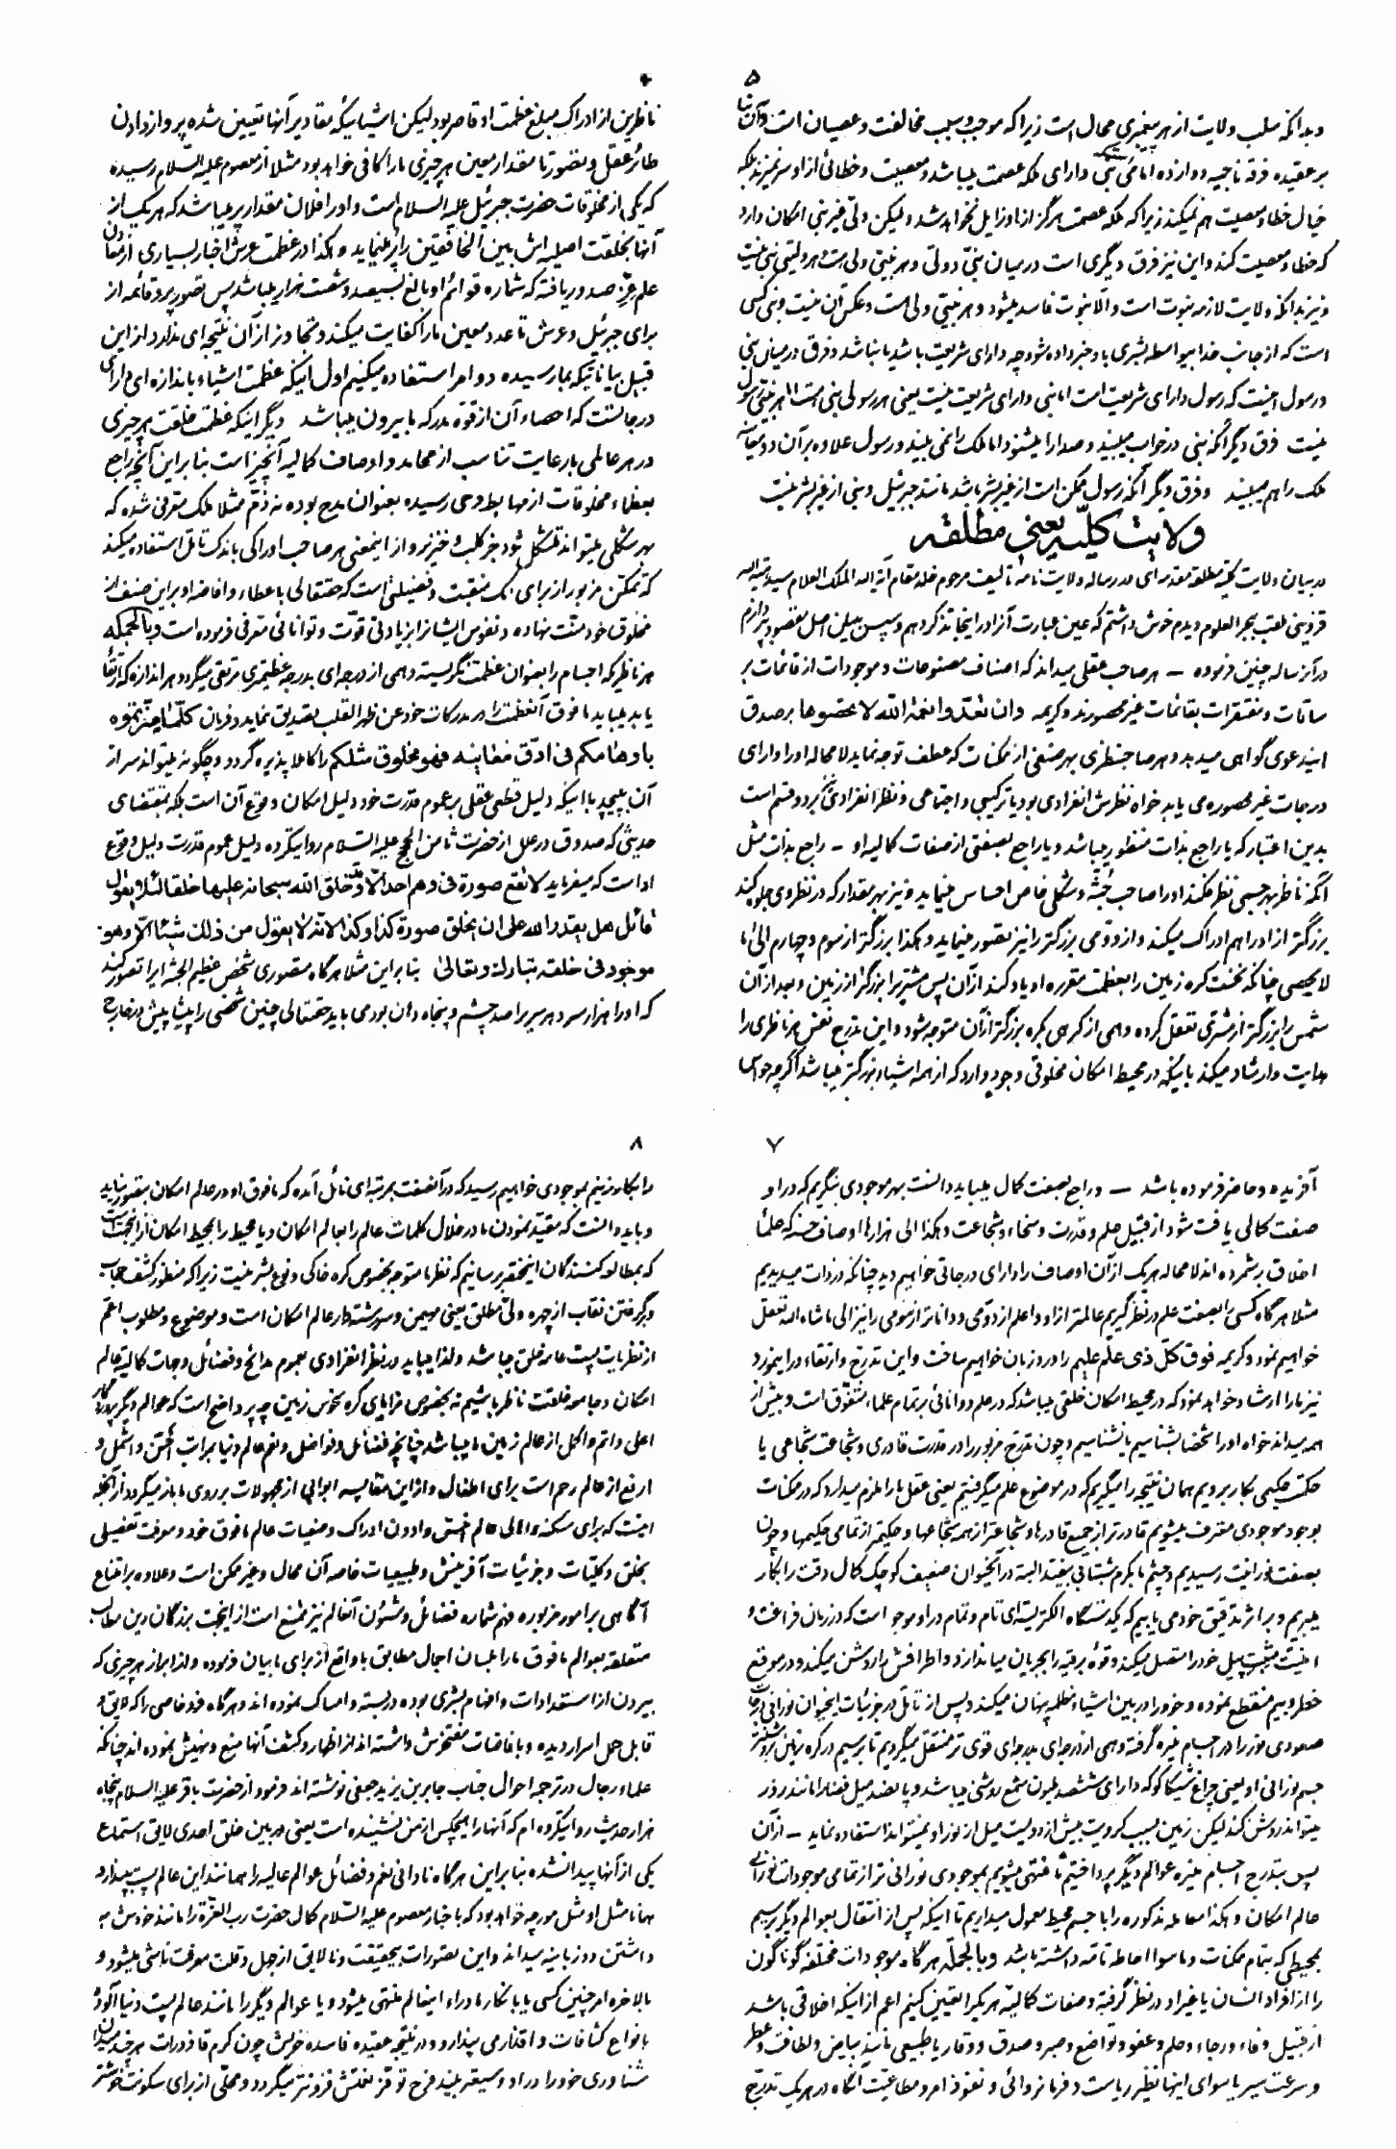
عکس
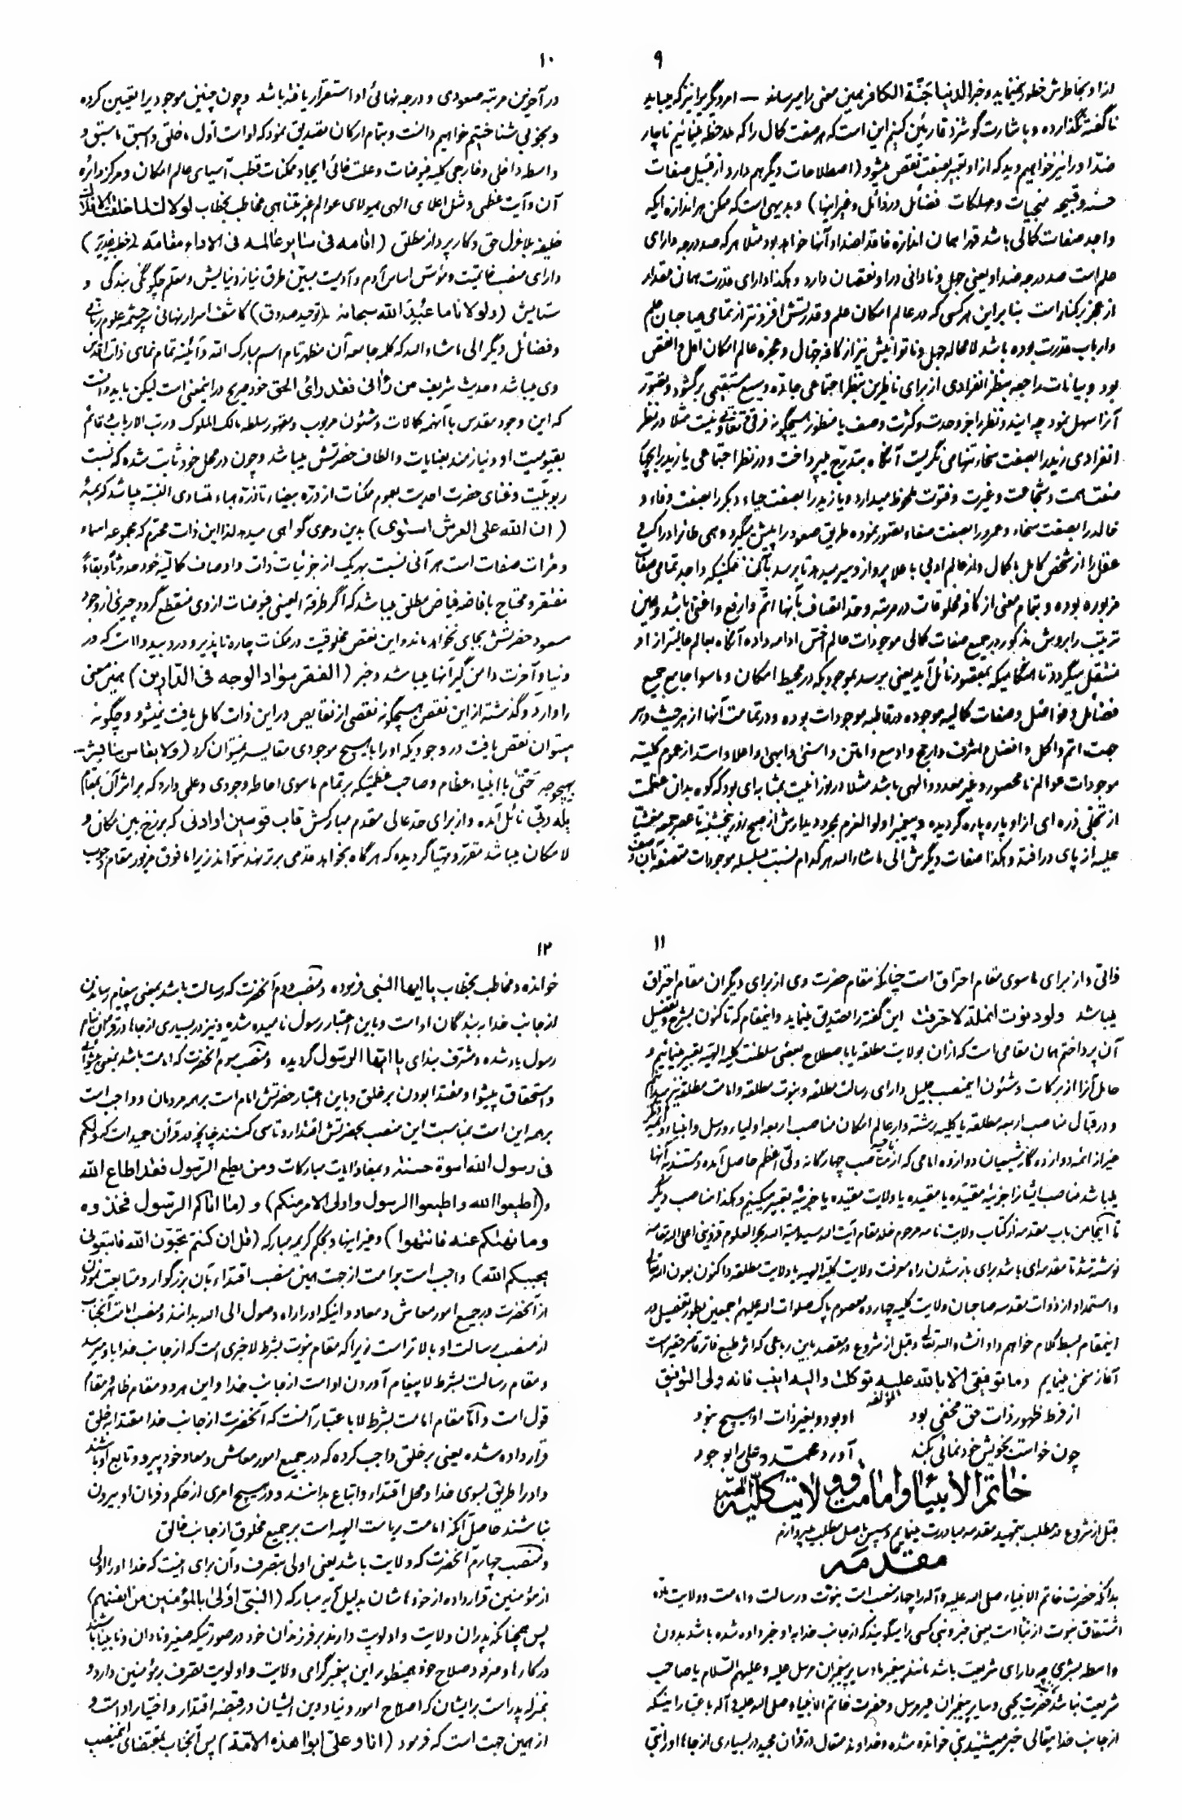
عکس
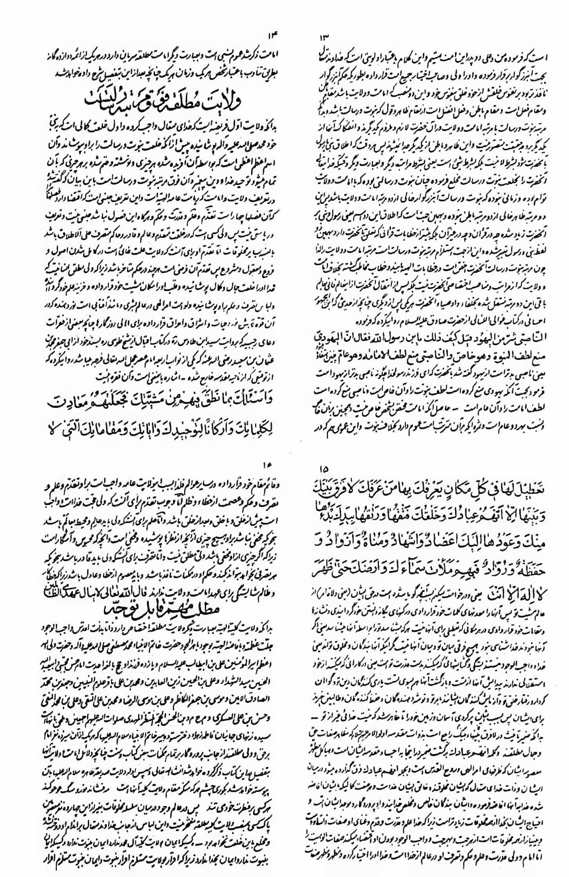
عکس
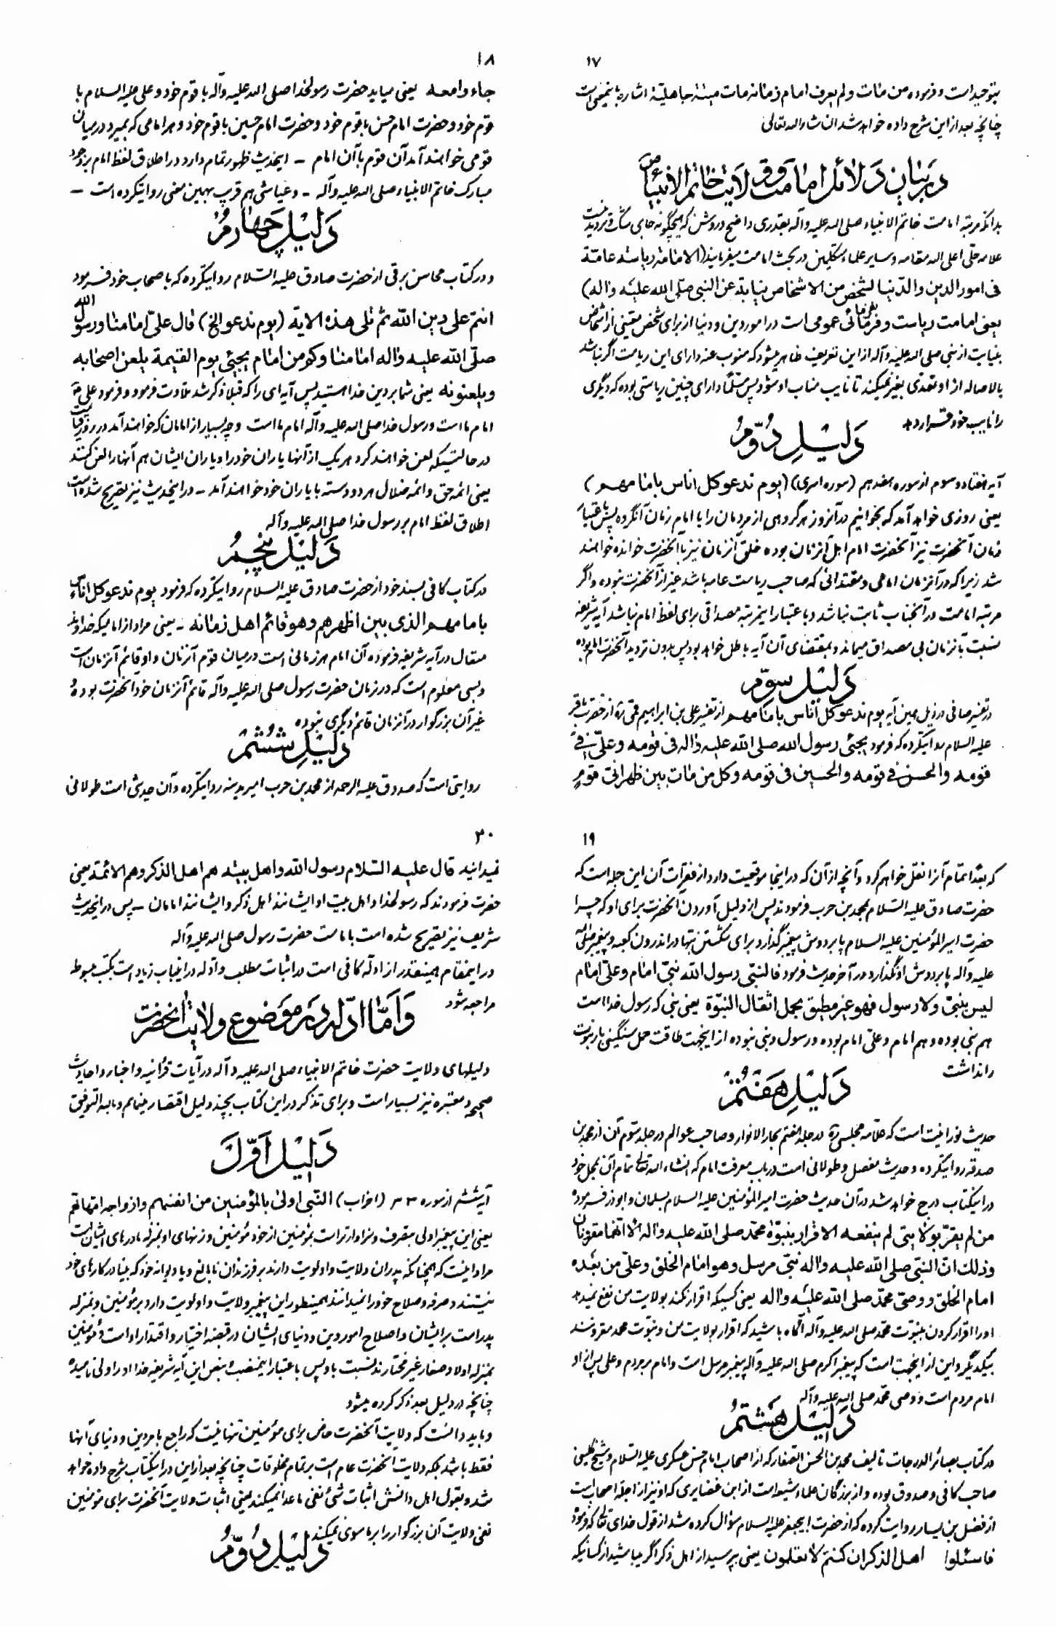
عکس
عکس
عکس
عکس
عکس
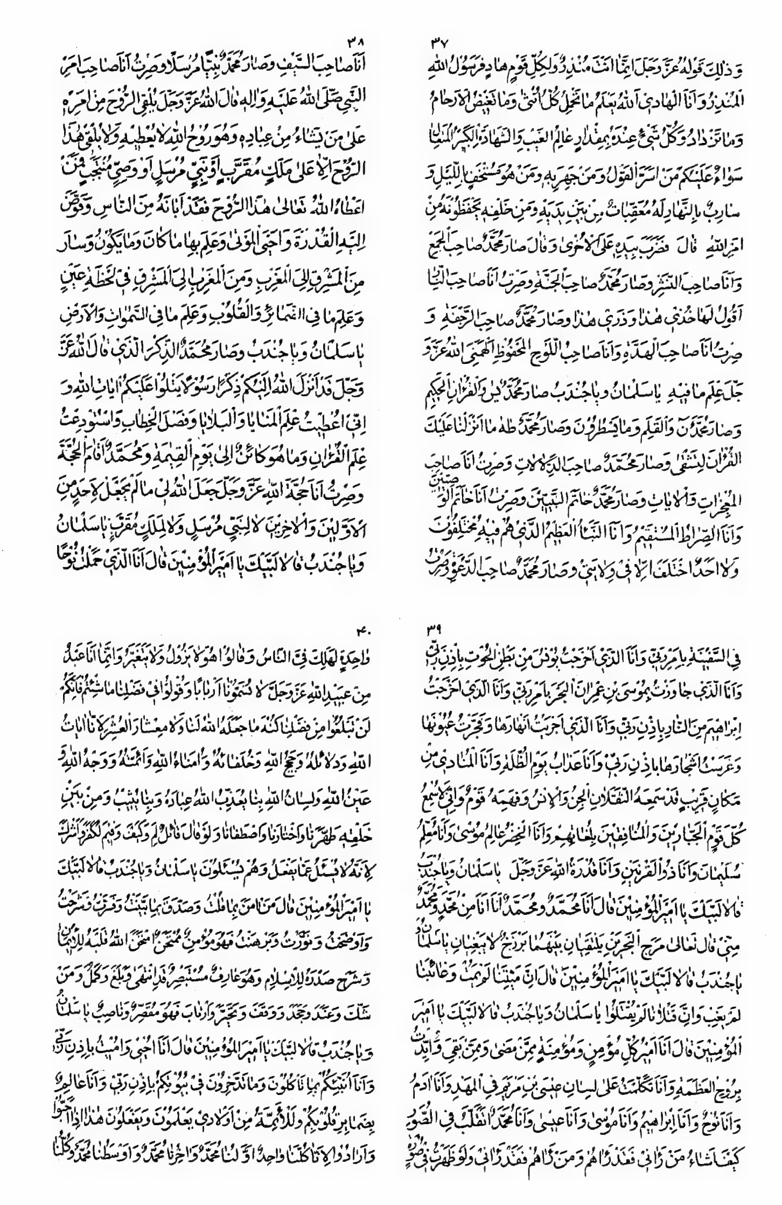
عکس
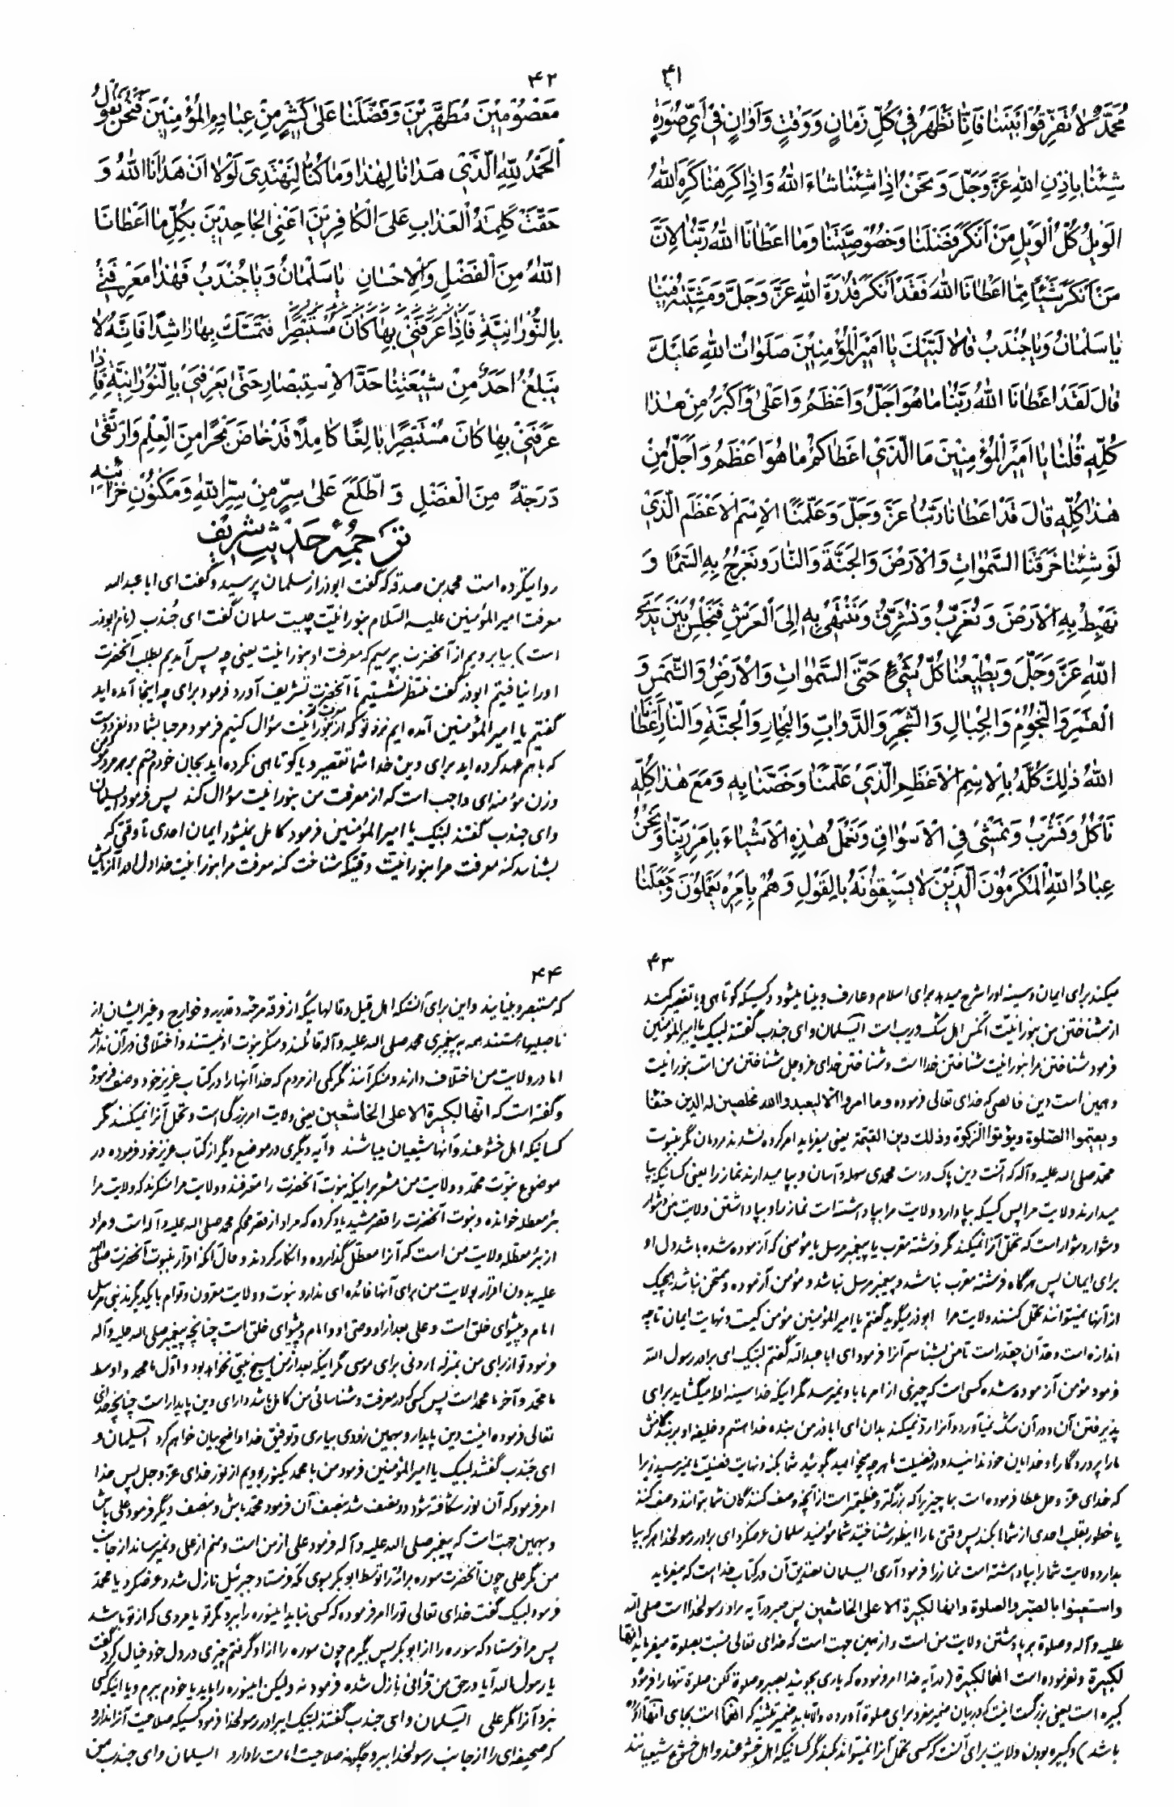
عکس
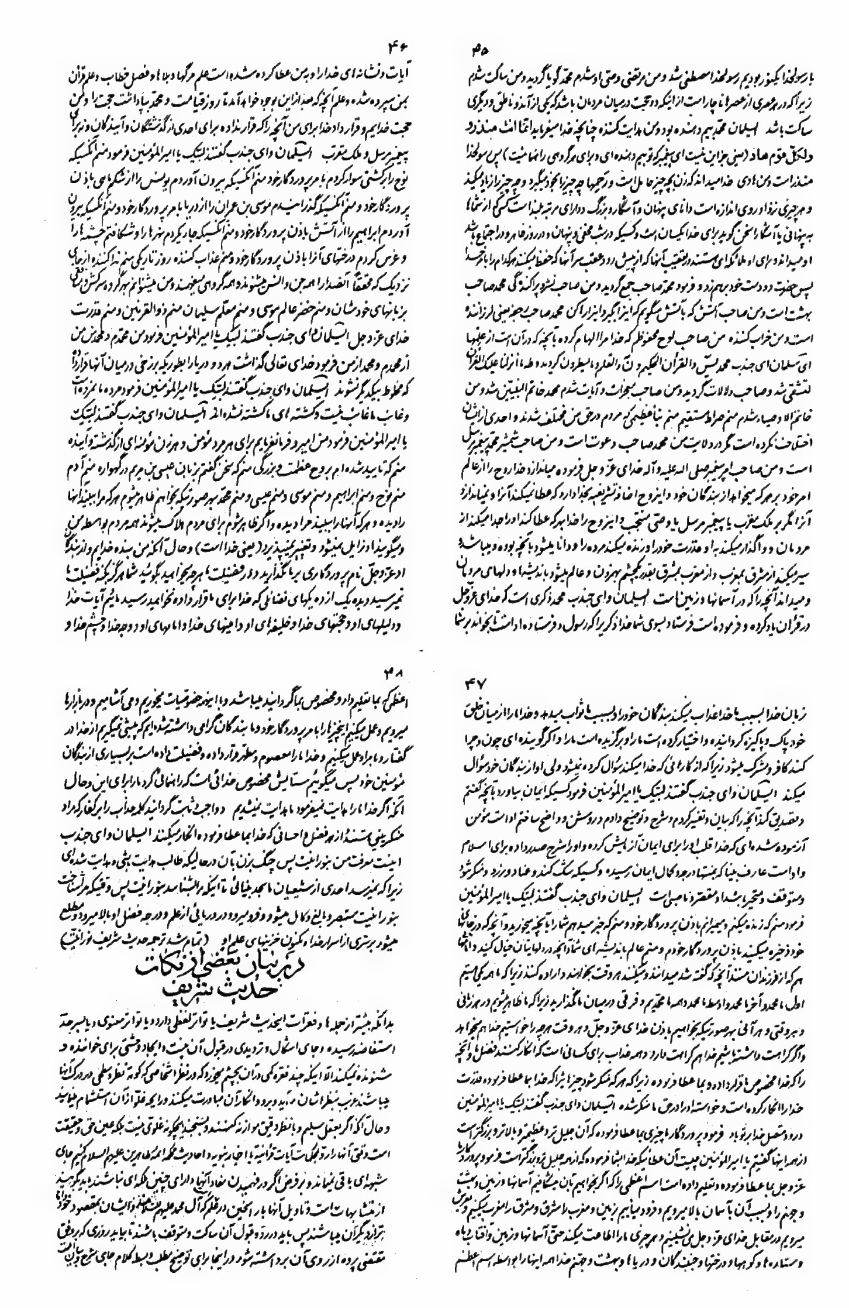
عکس
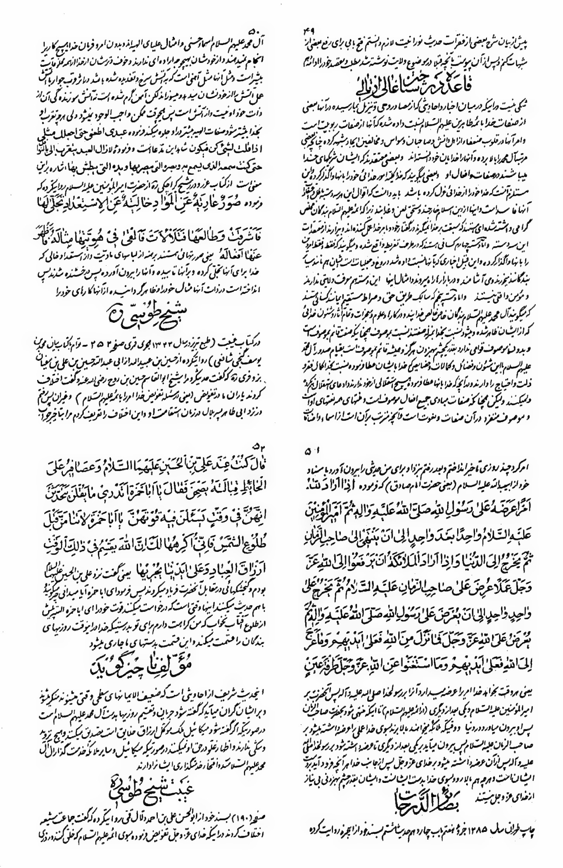
عکس
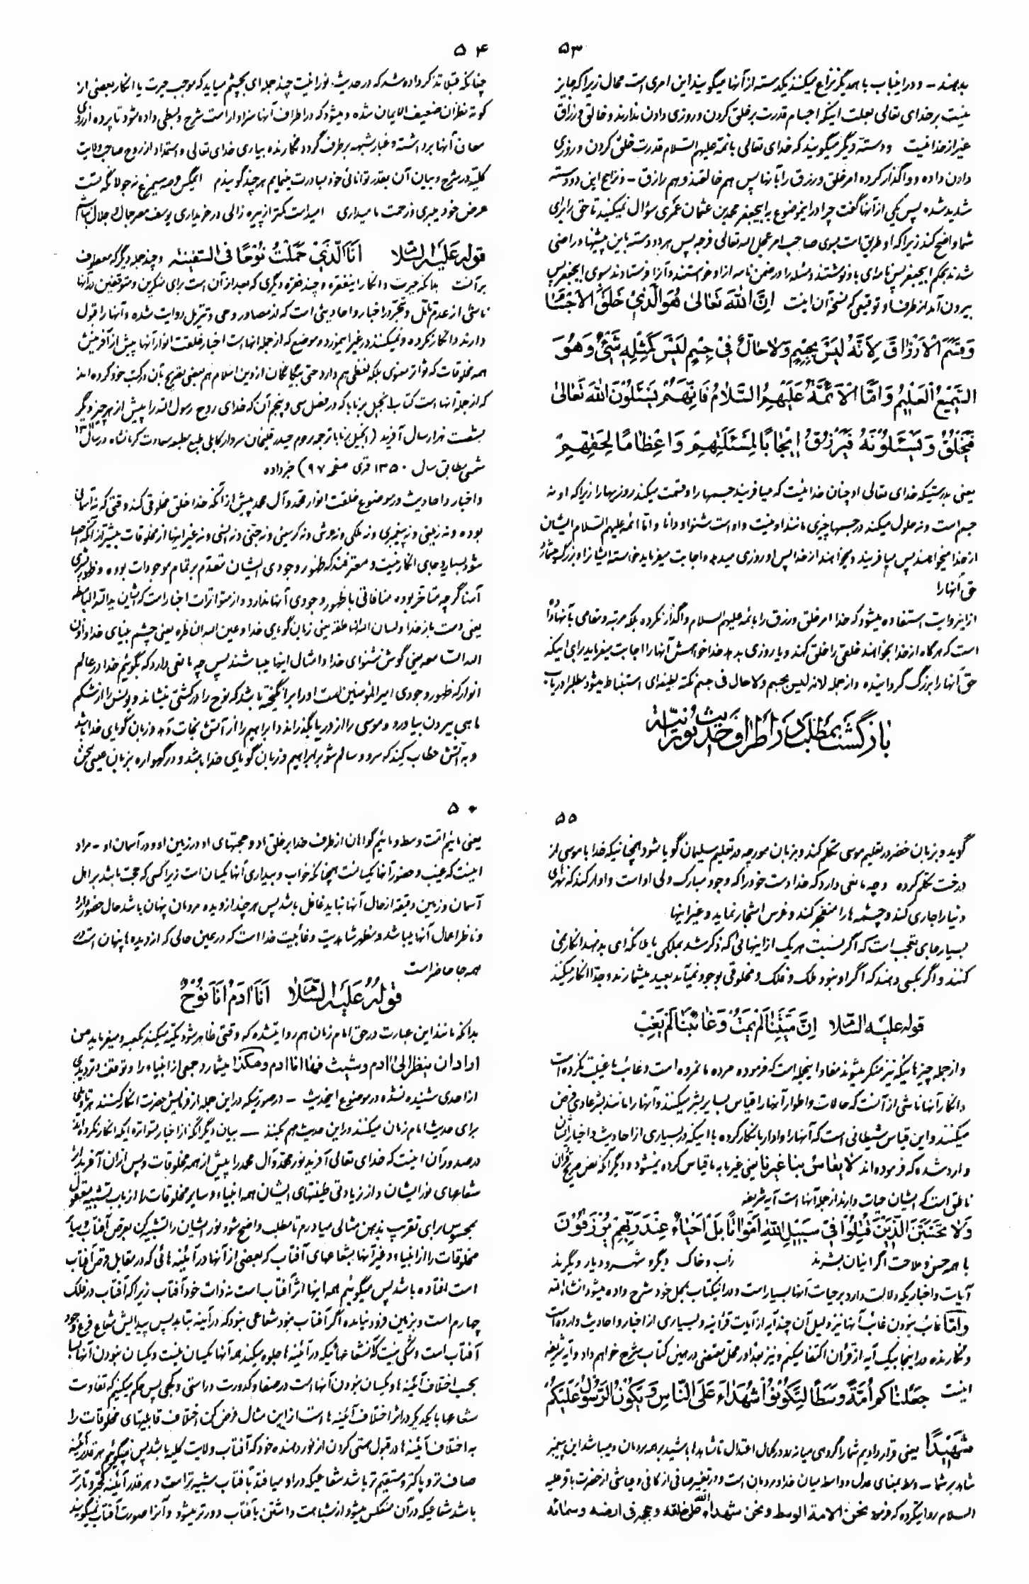
عکس
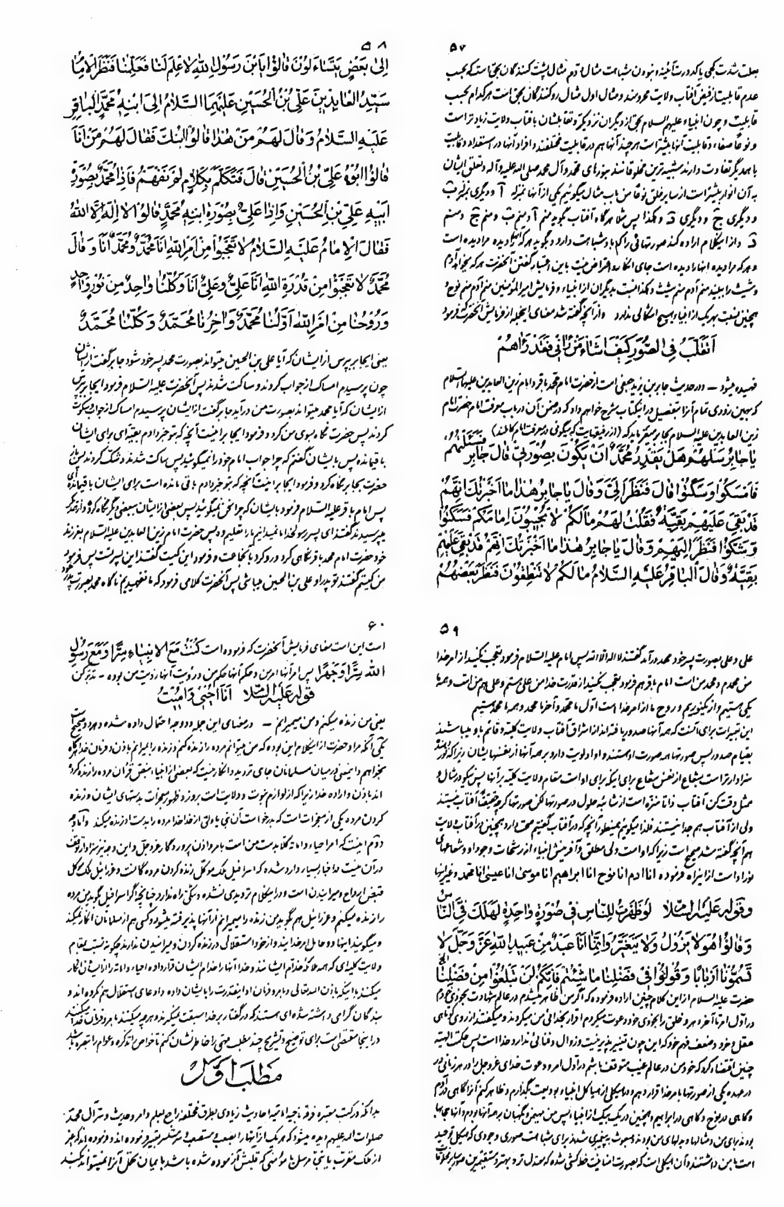
عکس
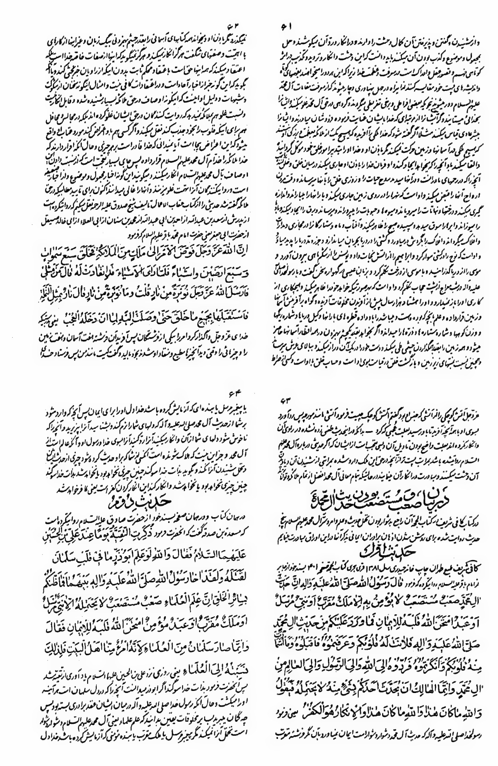
عکس
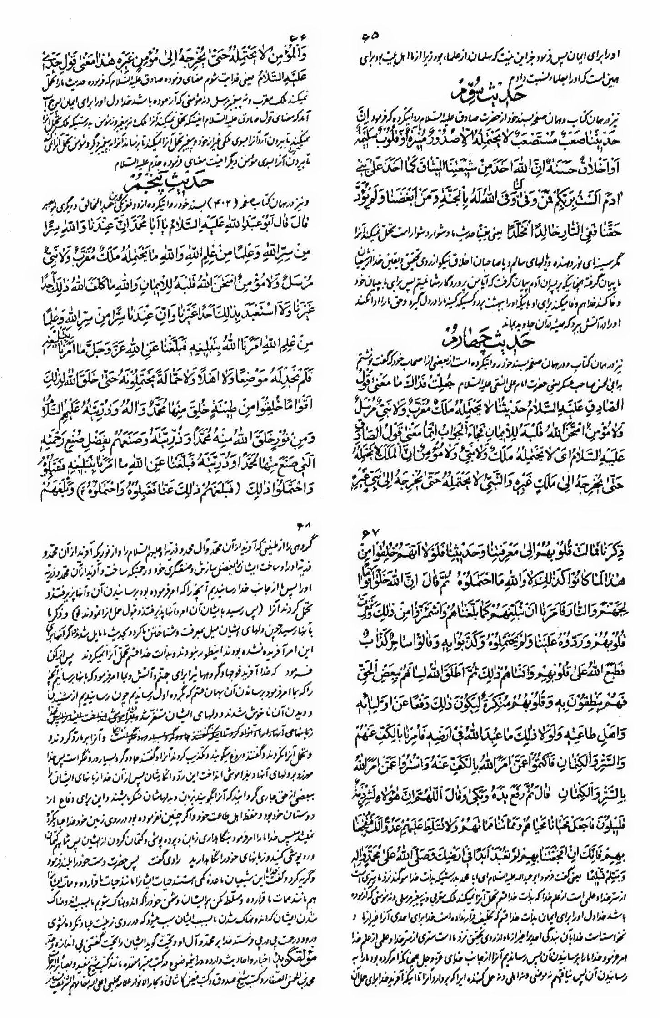
عکس
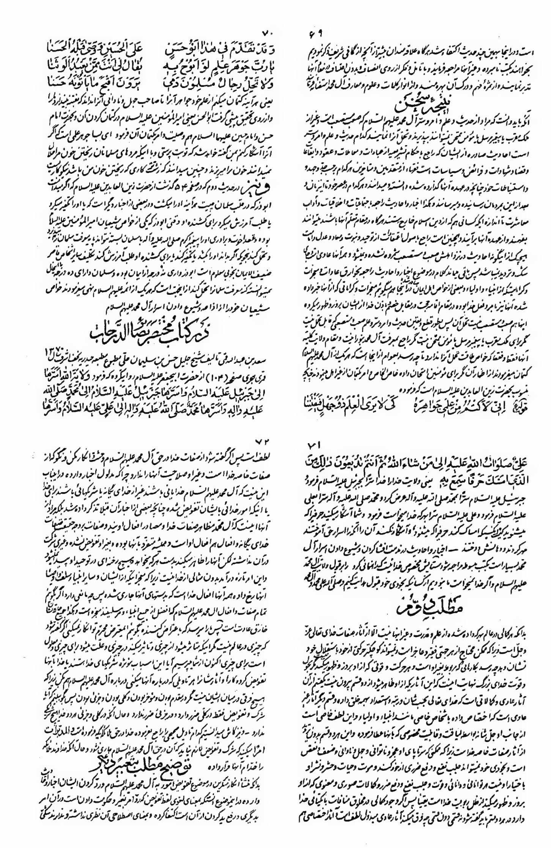
عکس
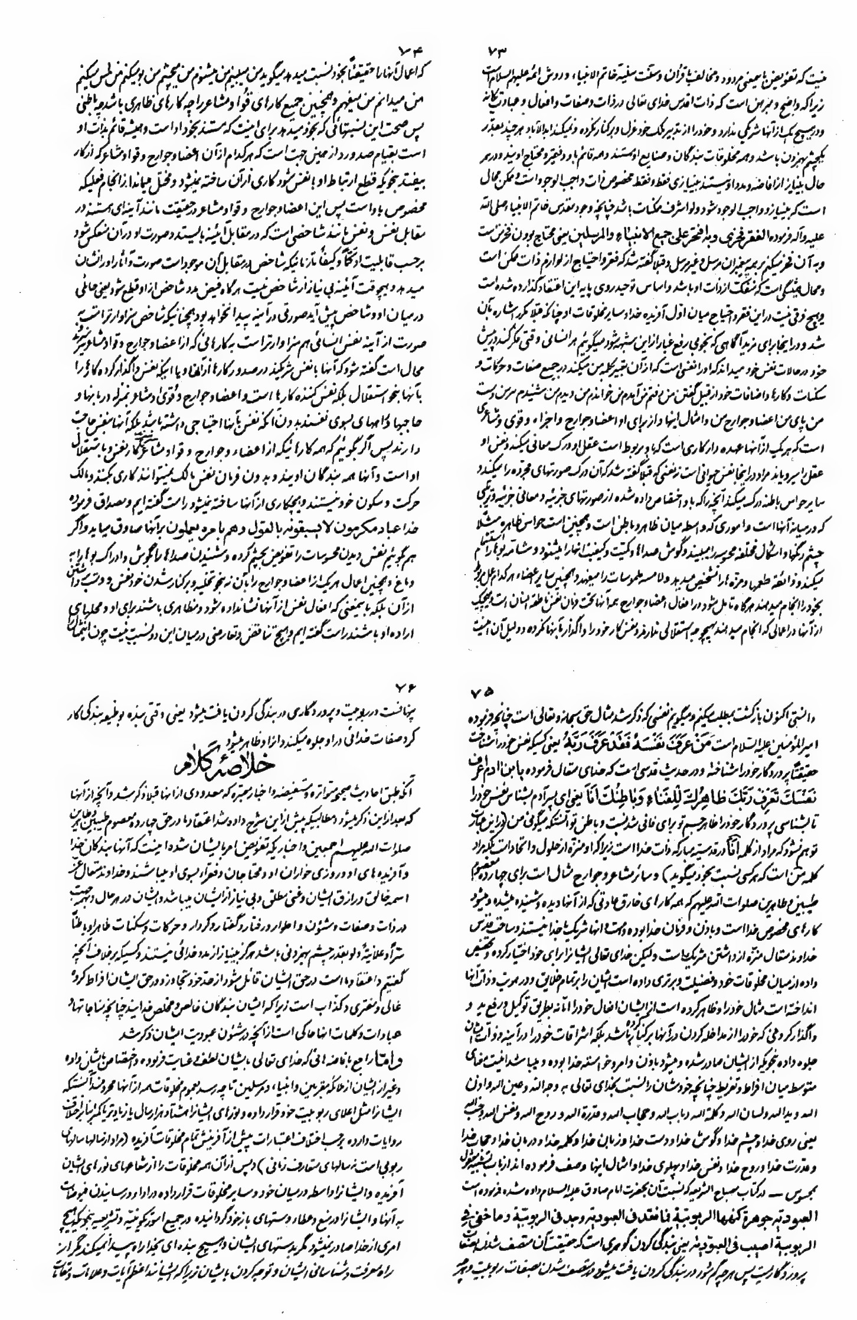
عکس
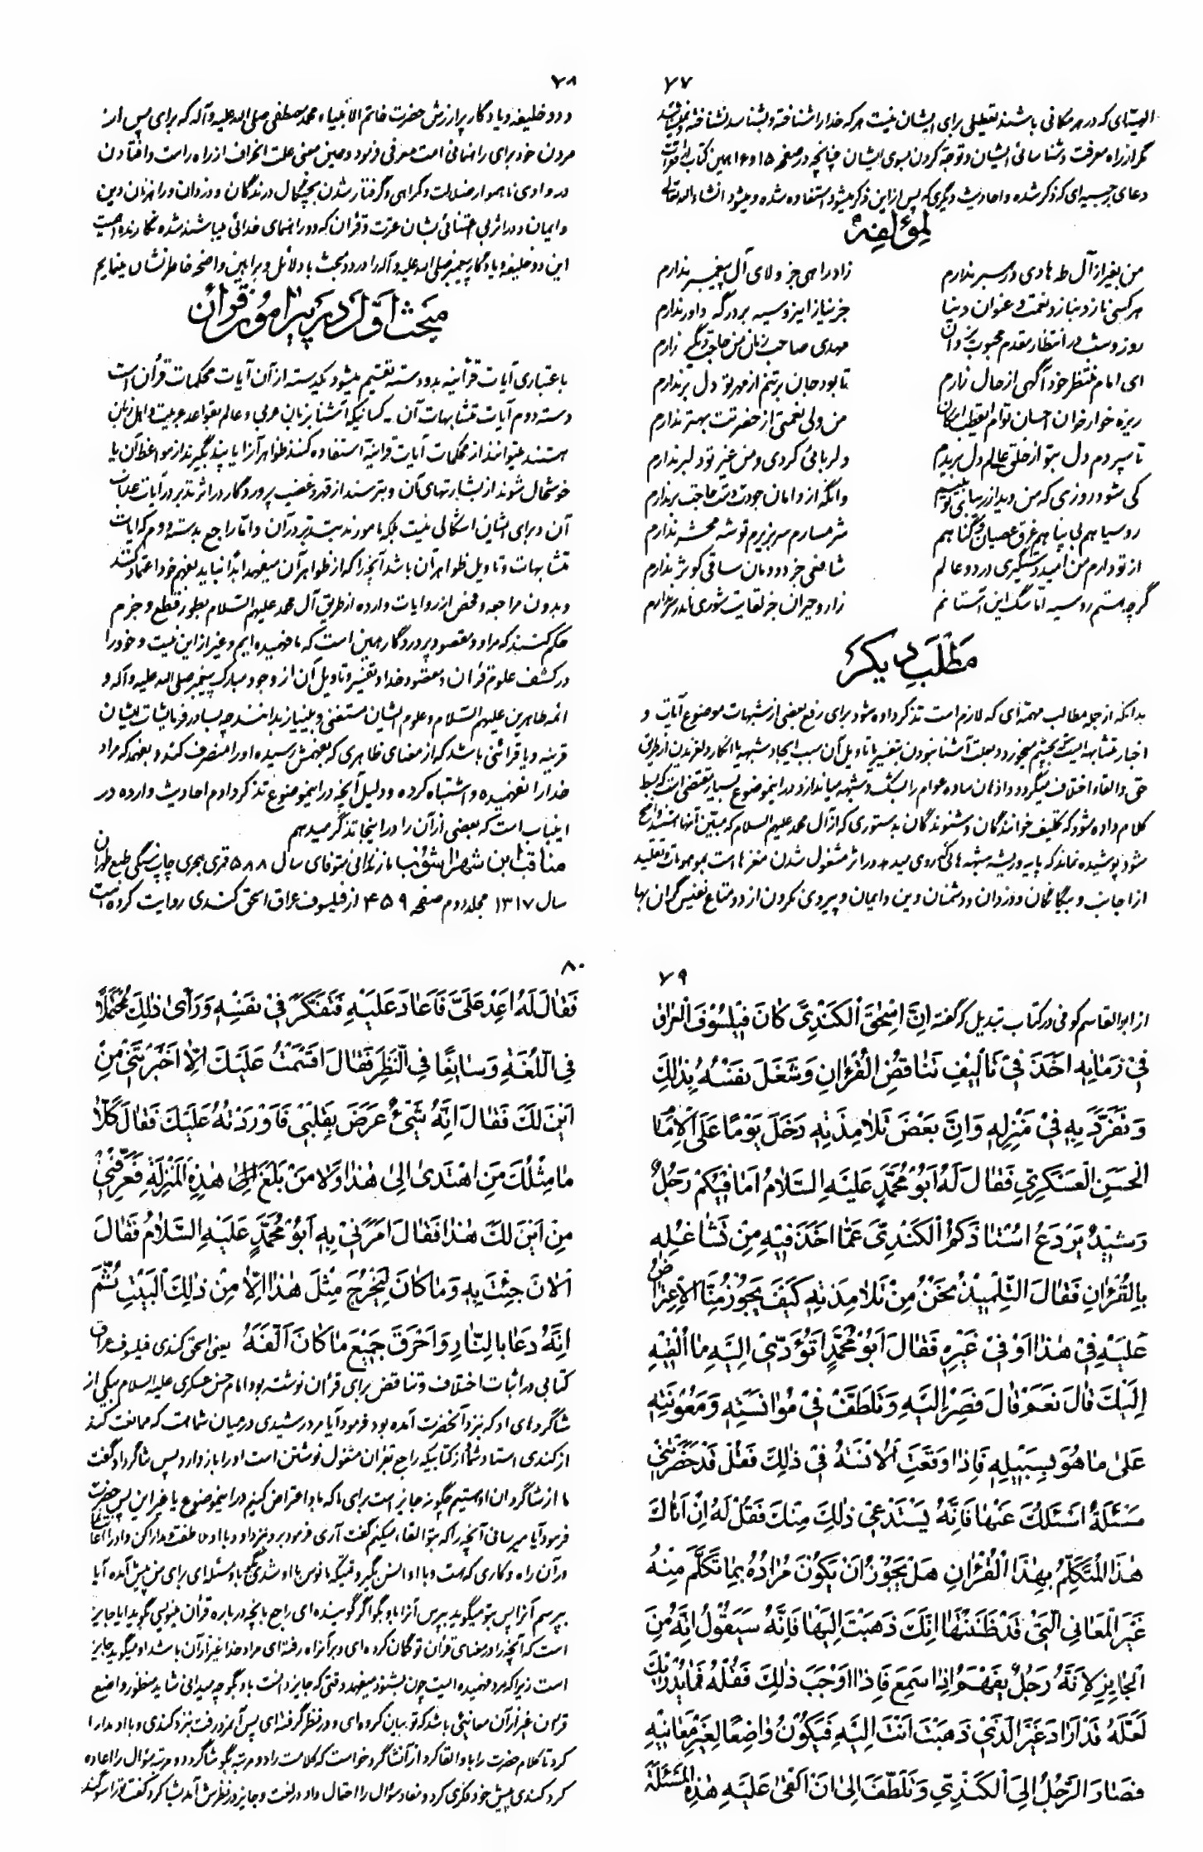
عکس
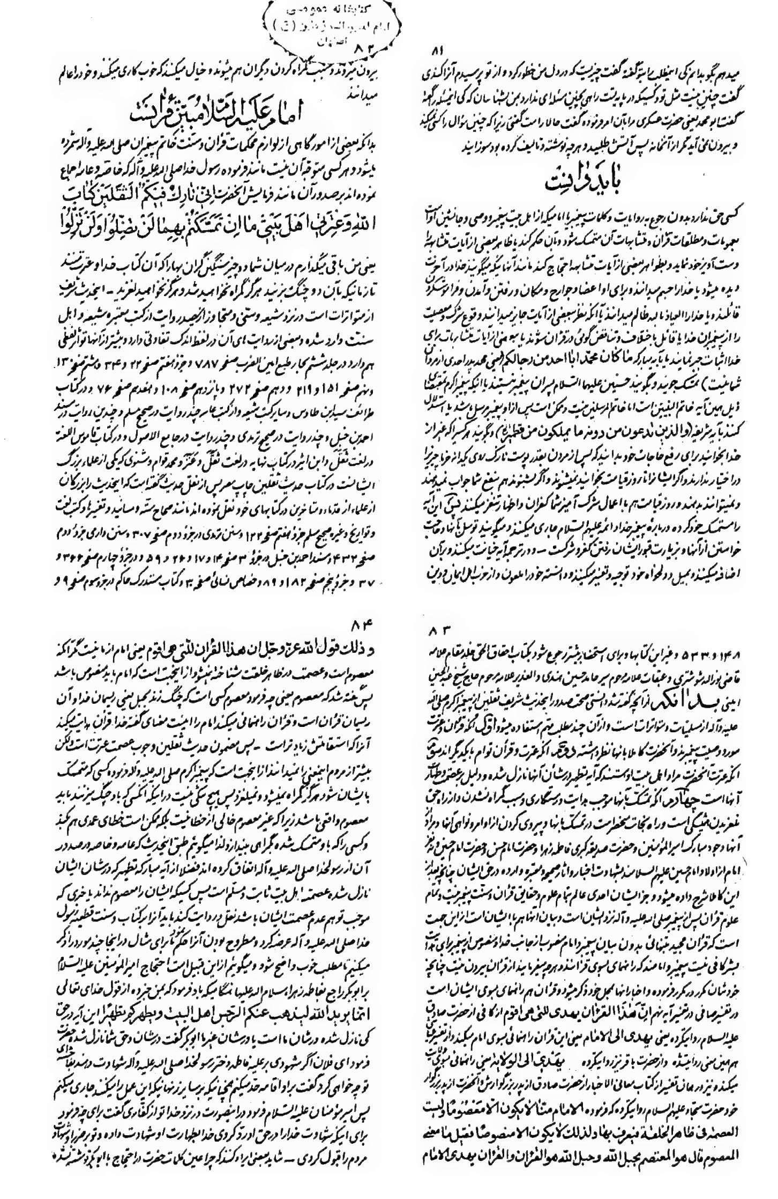
عکس
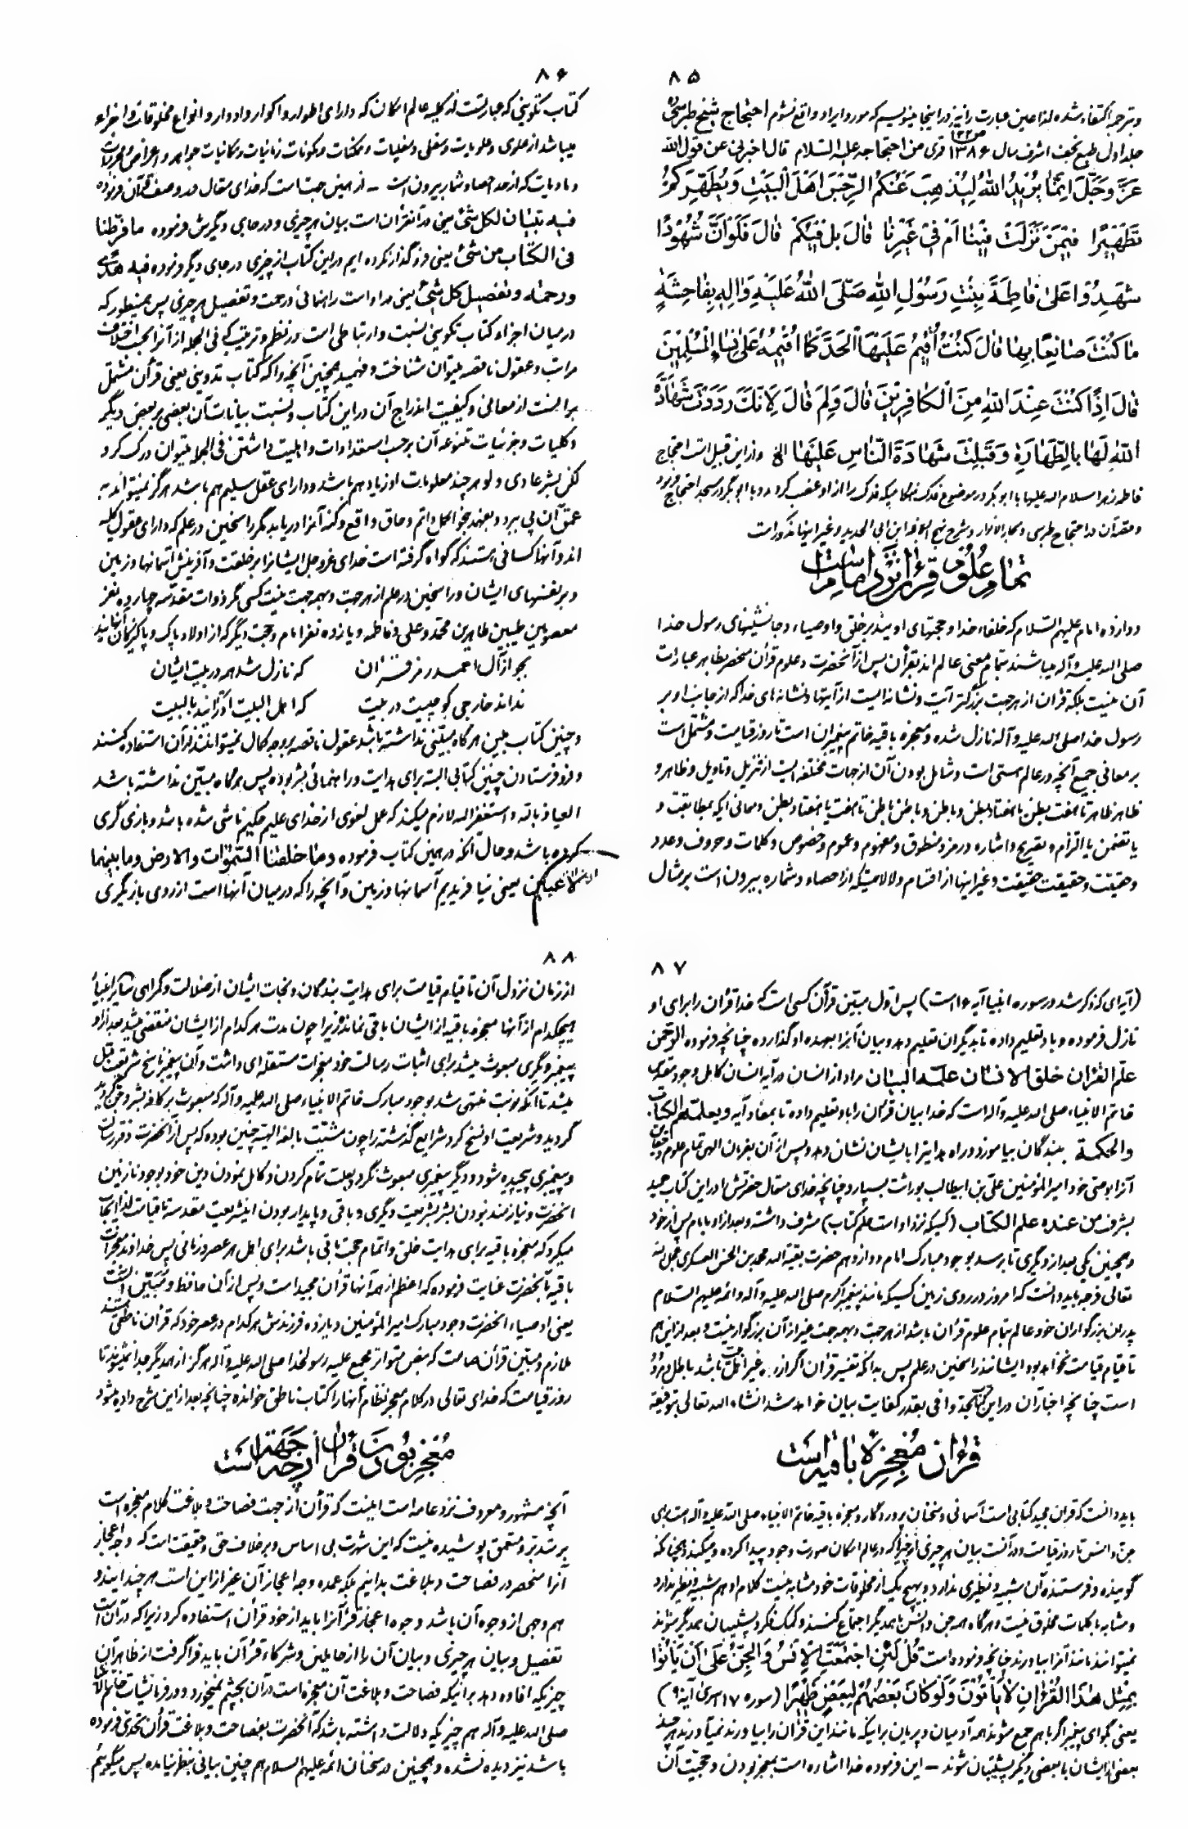
عکس
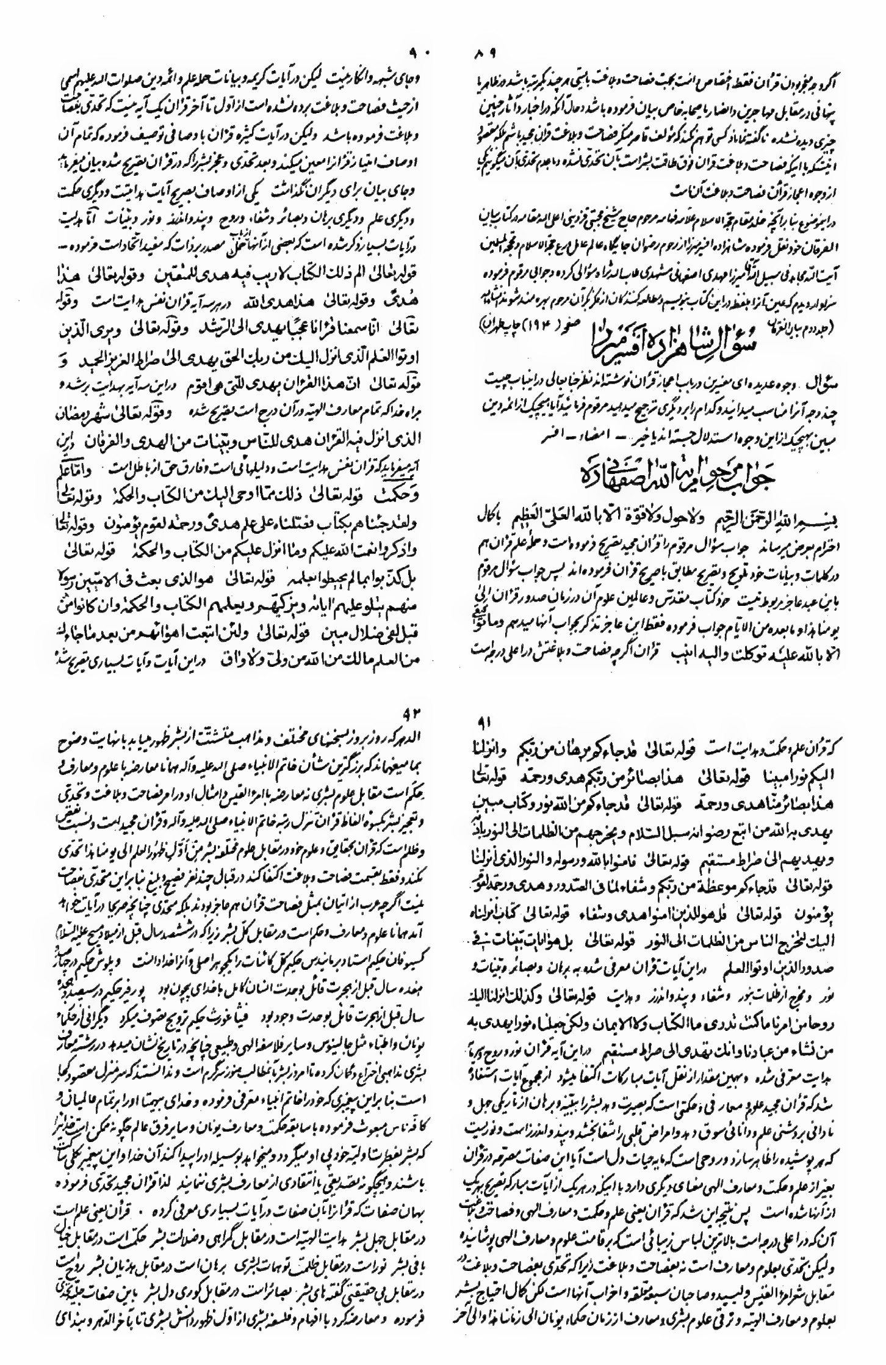
عکس
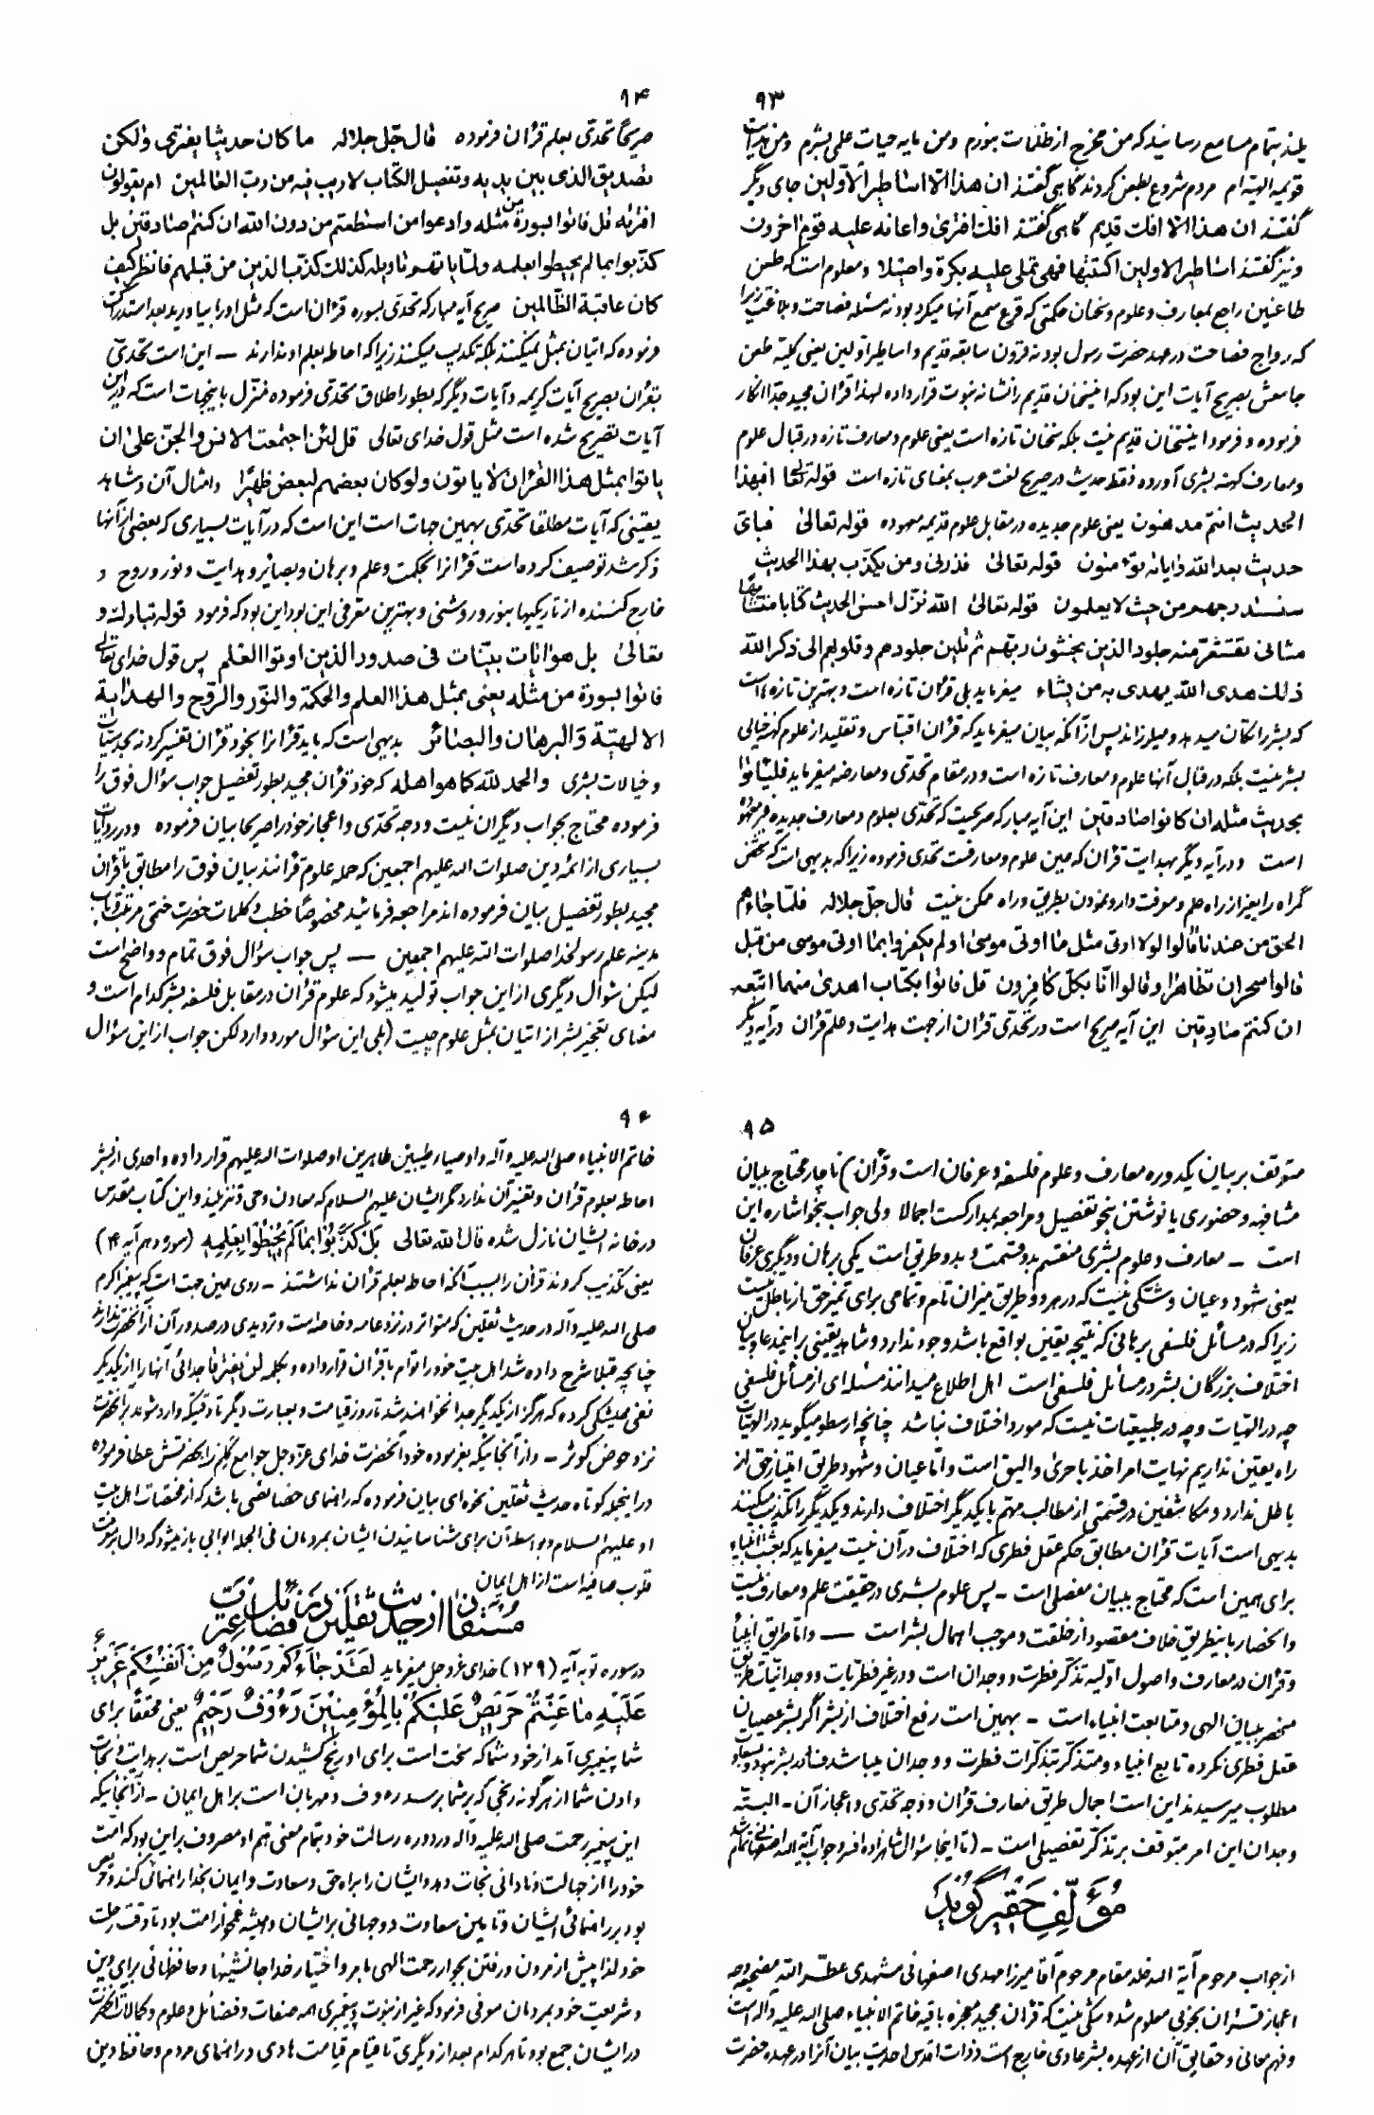
عکس
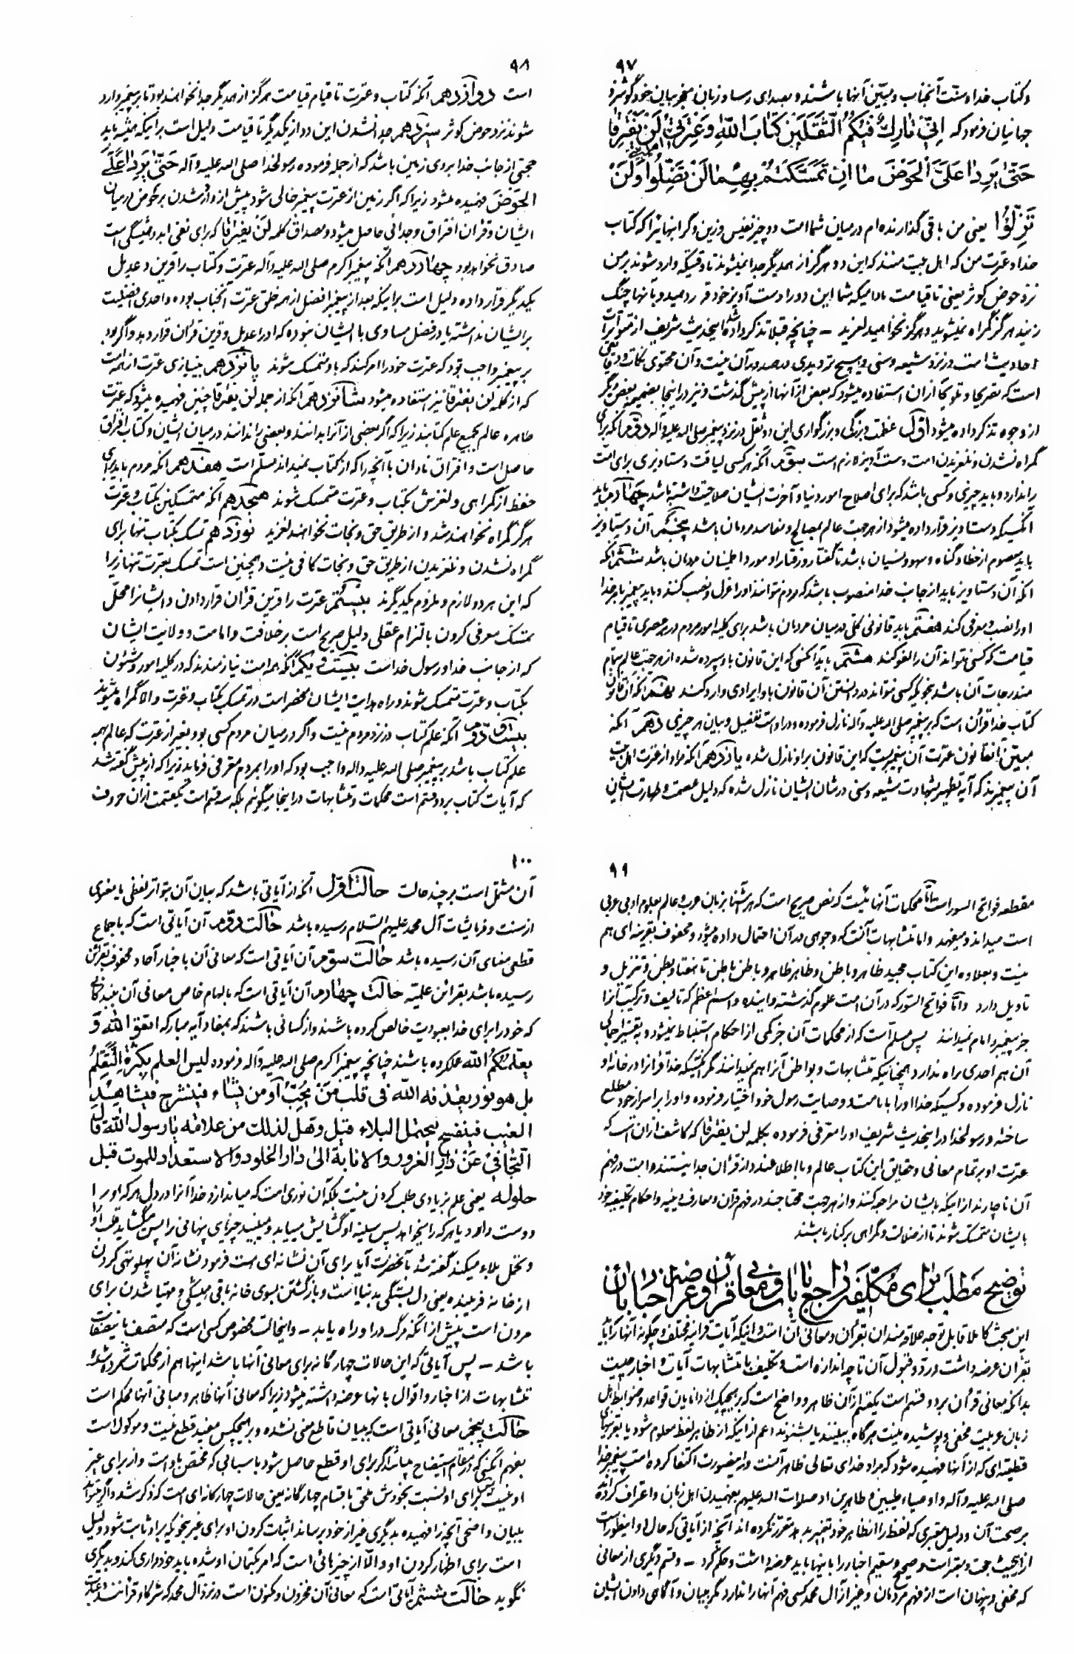
عکس
عکس
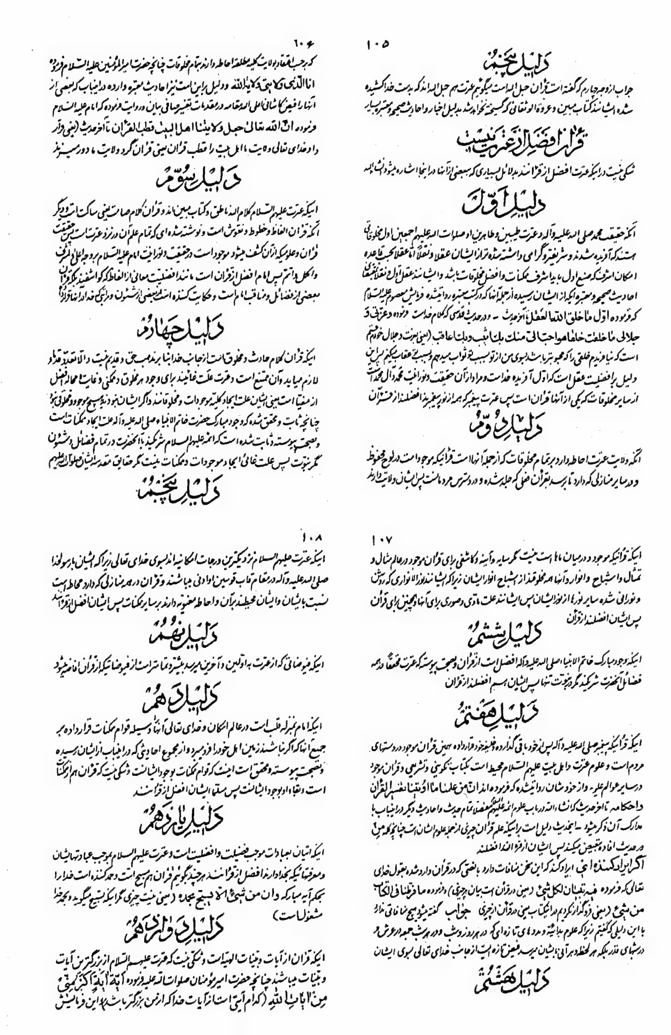
عکس
عکس
عکس
عکس
عکس
عکس
عکس
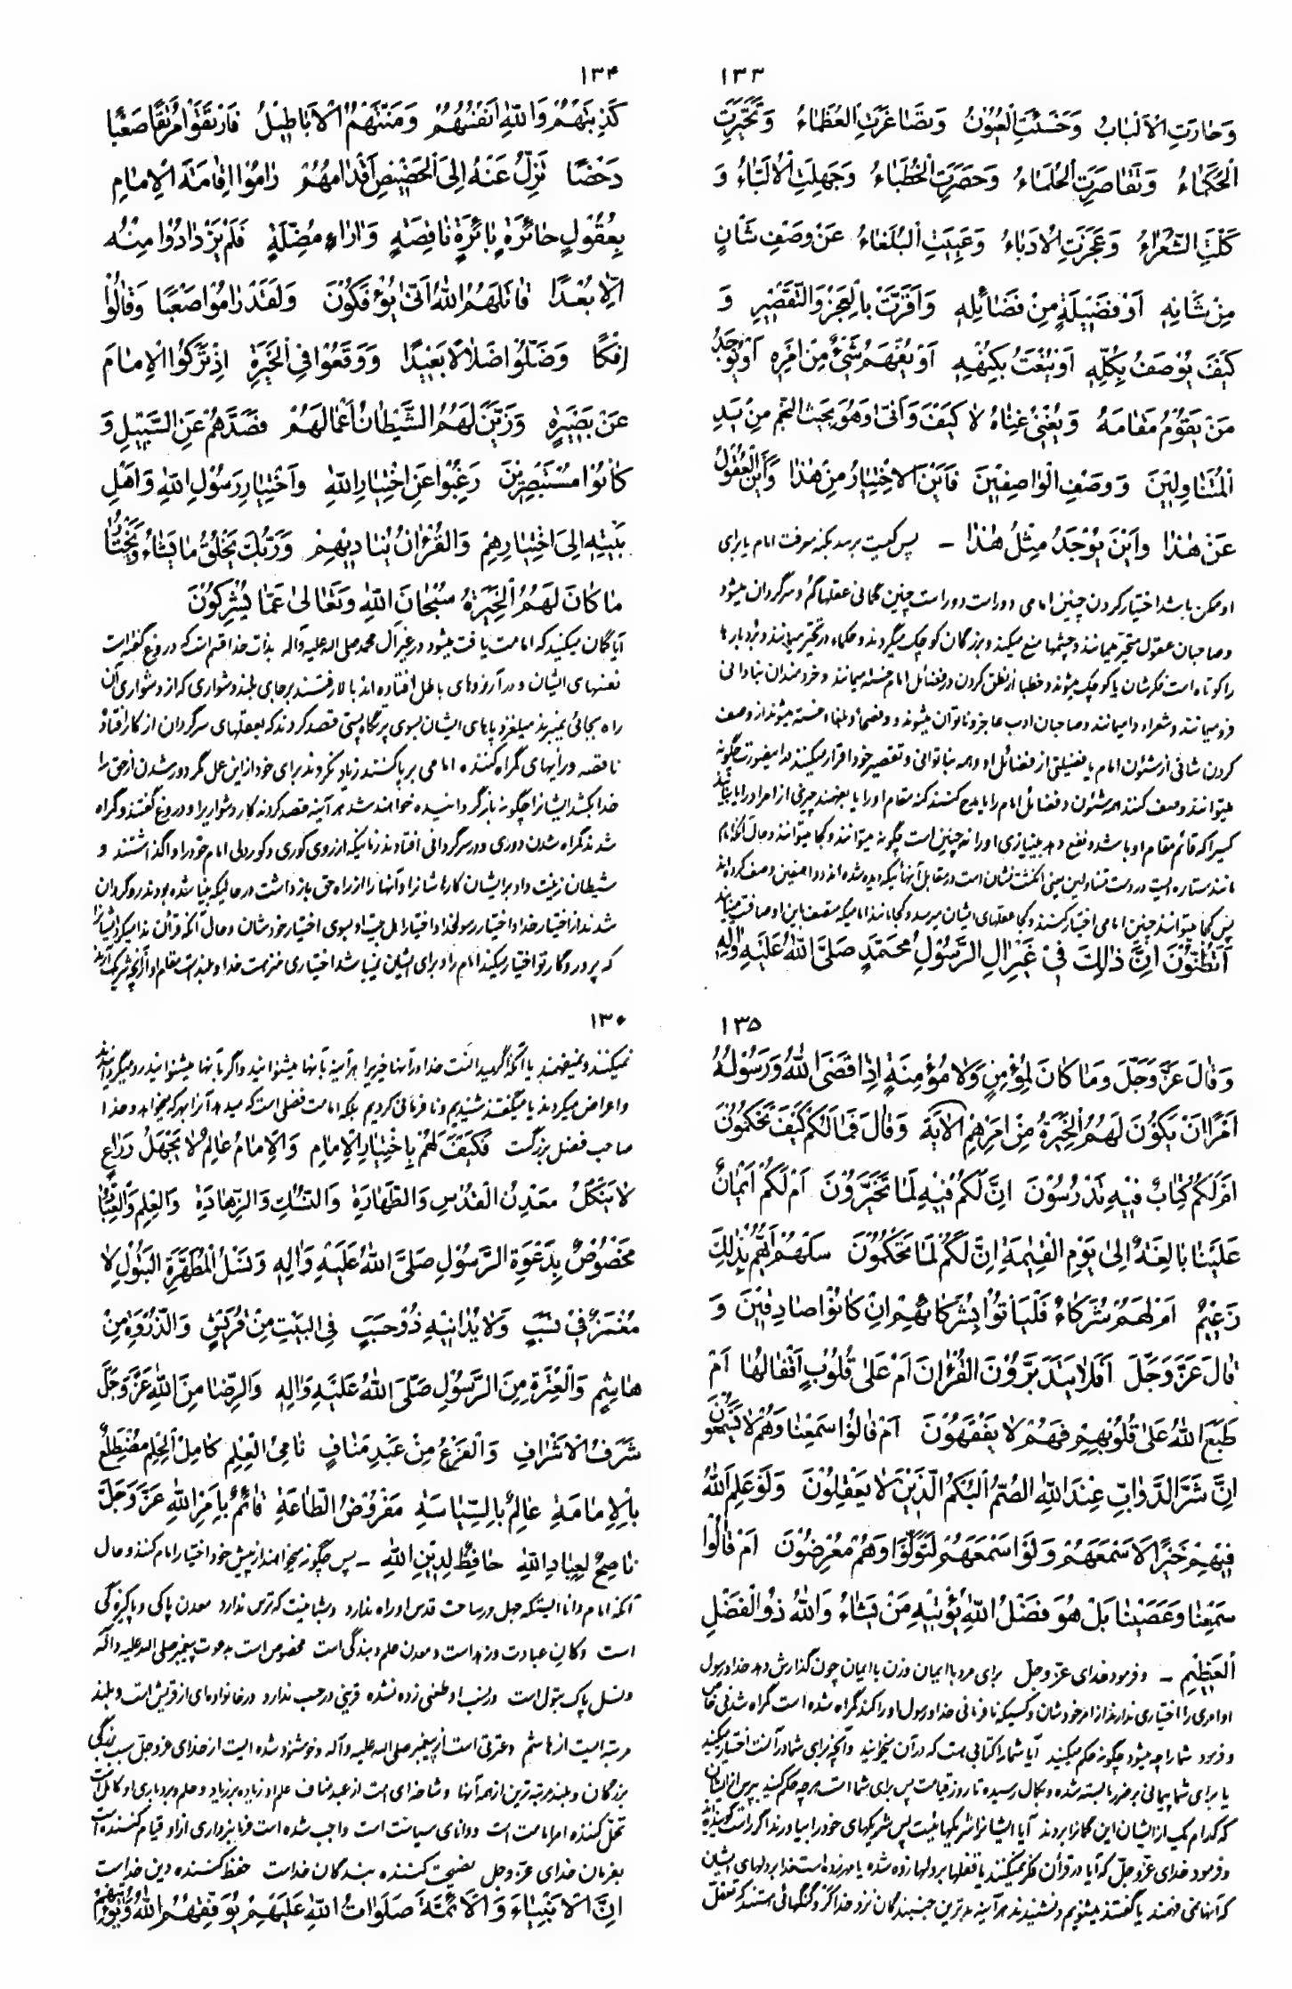
عکس
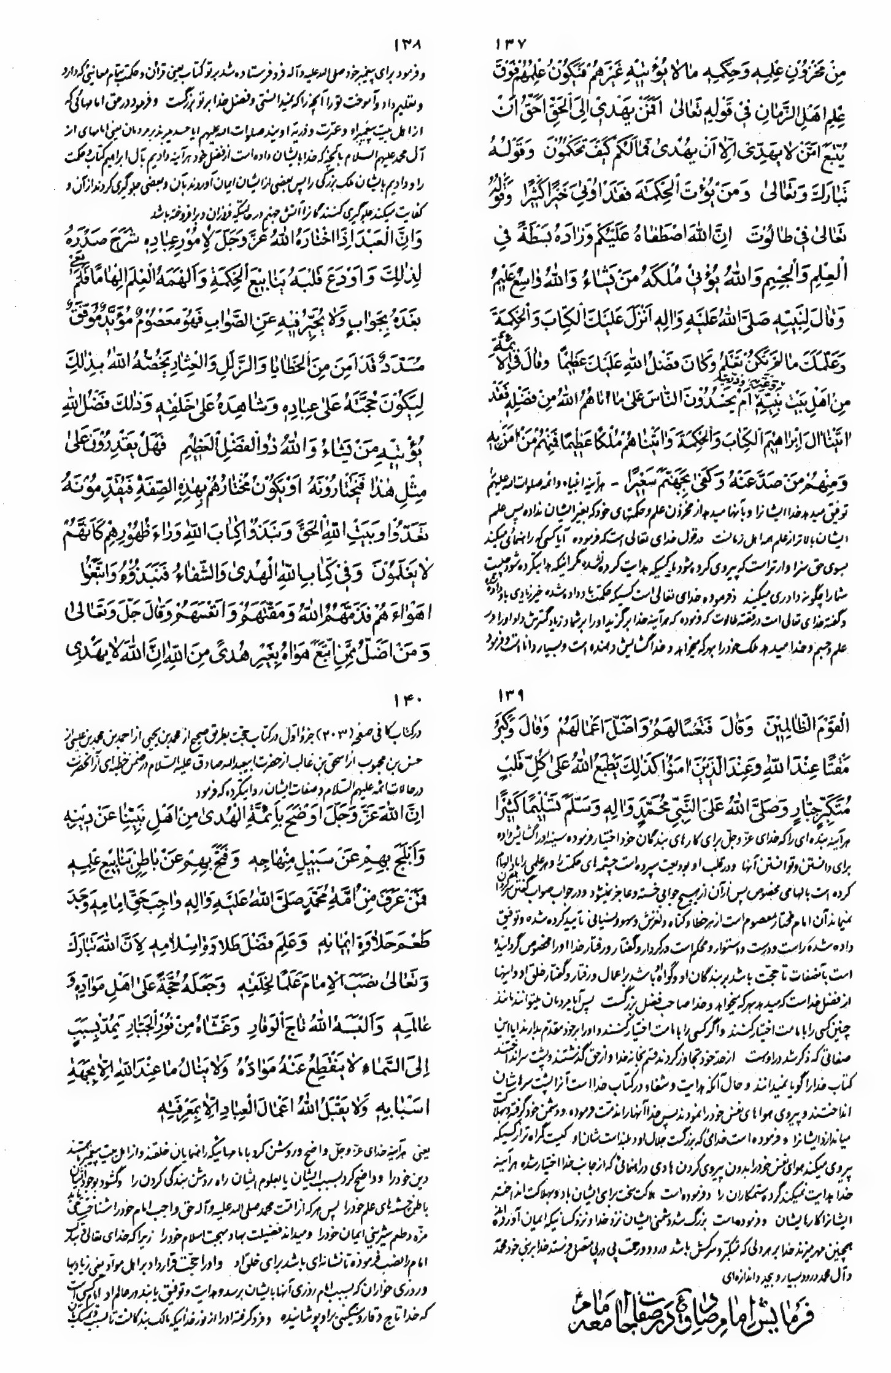
عکس
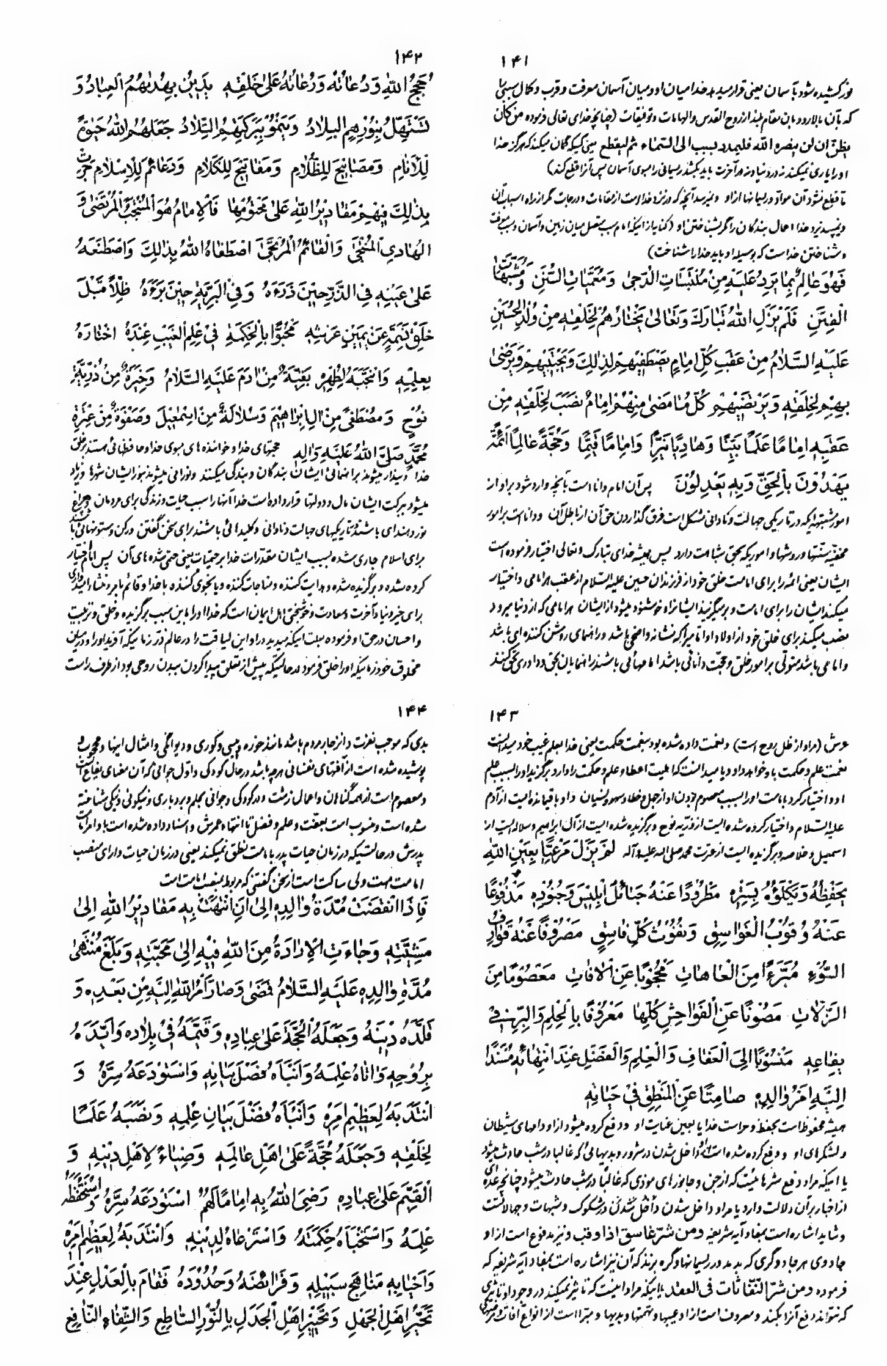
عکس
عکس
عکس
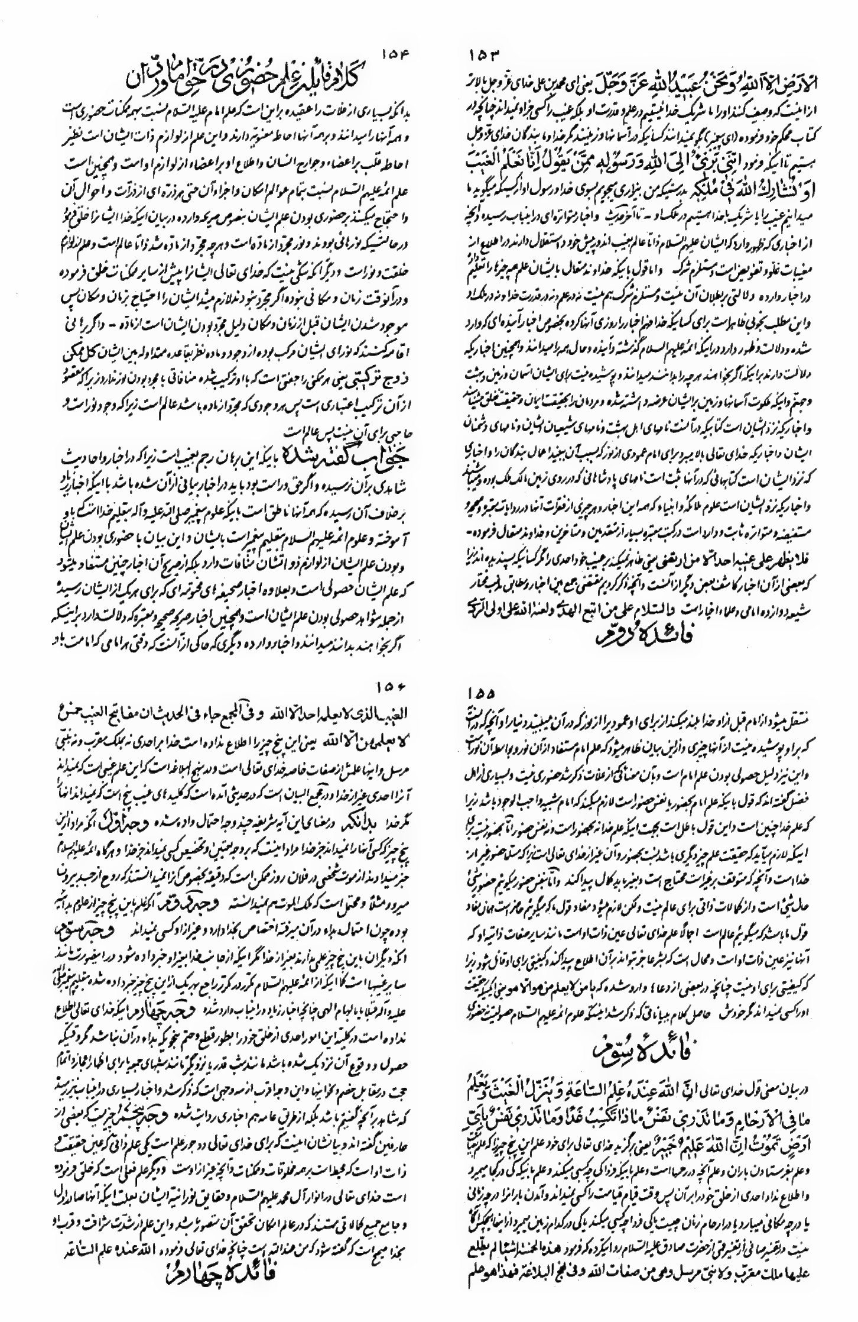
عکس
عکس
عکس
عکس
عکس
عکس
عکس
عکس
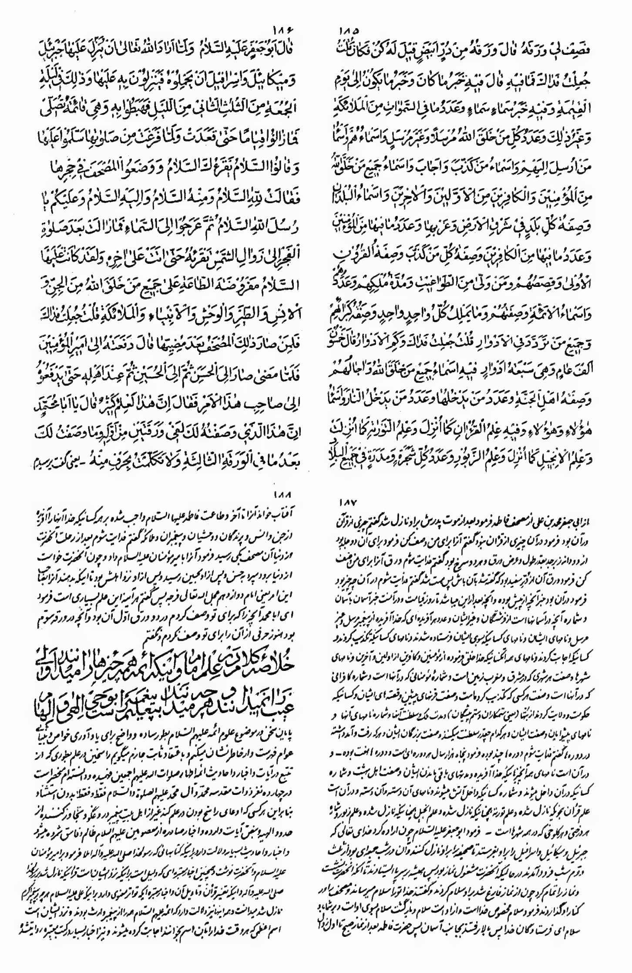
عکس
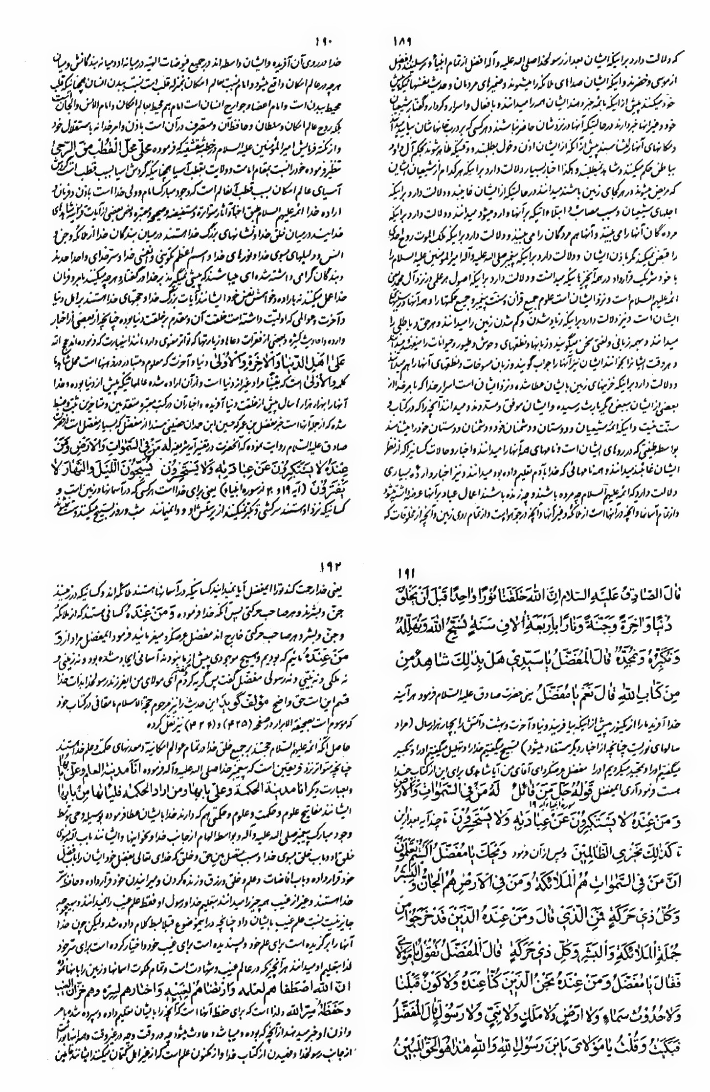
عکس
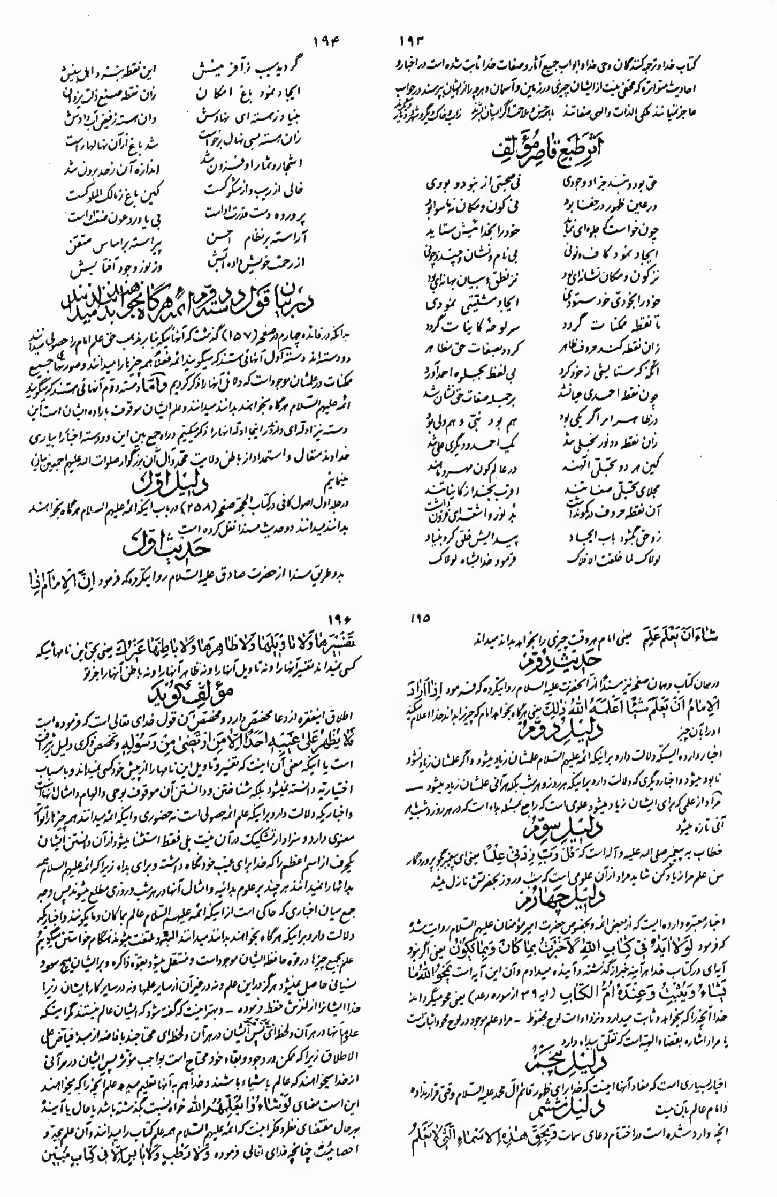
عکس
عکس
عکس
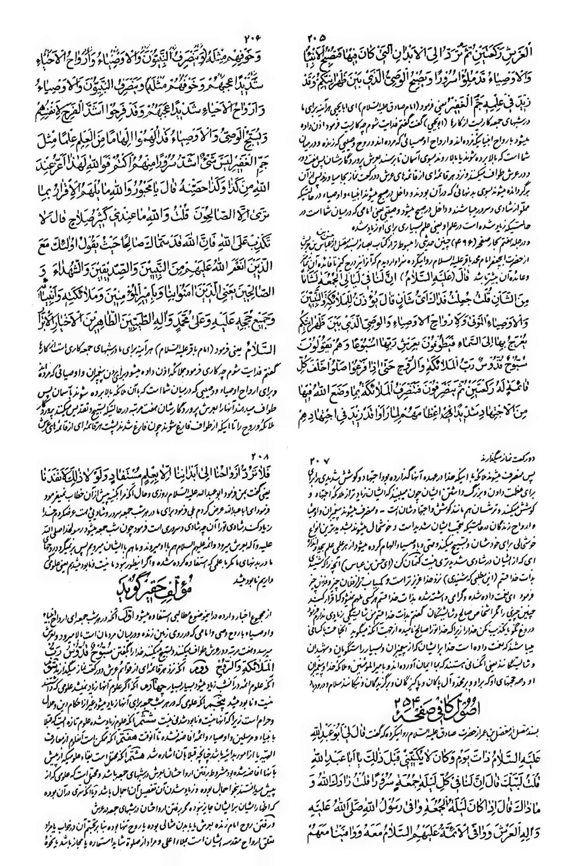
عکس
عکس
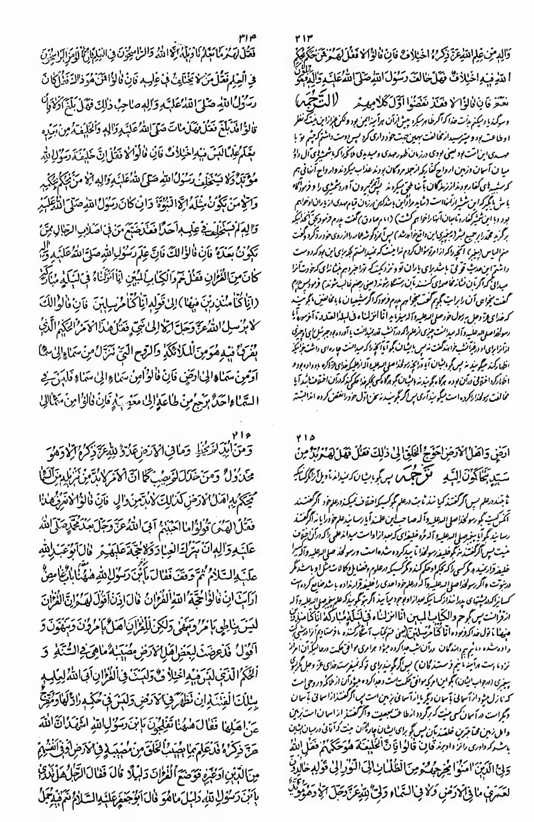
عکس
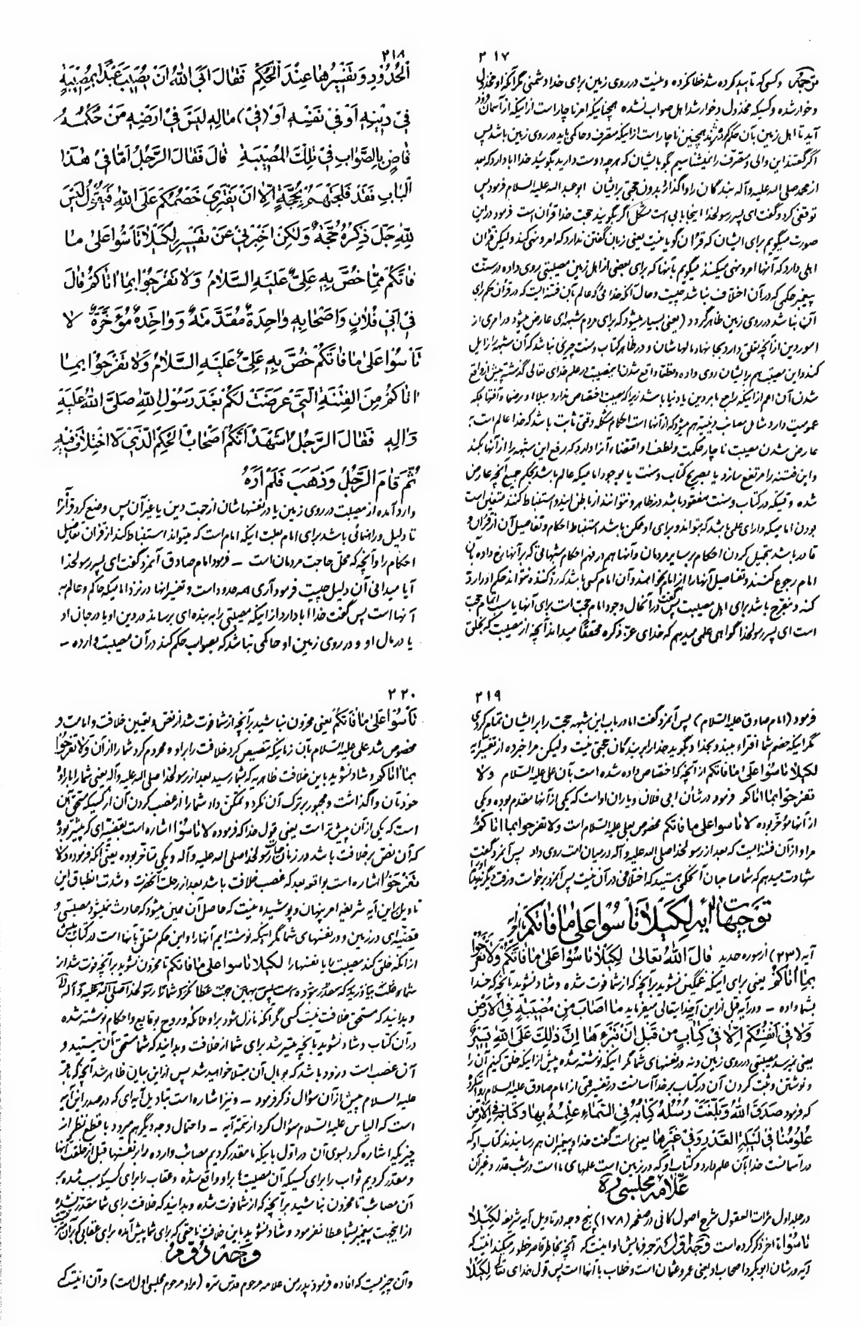
عکس
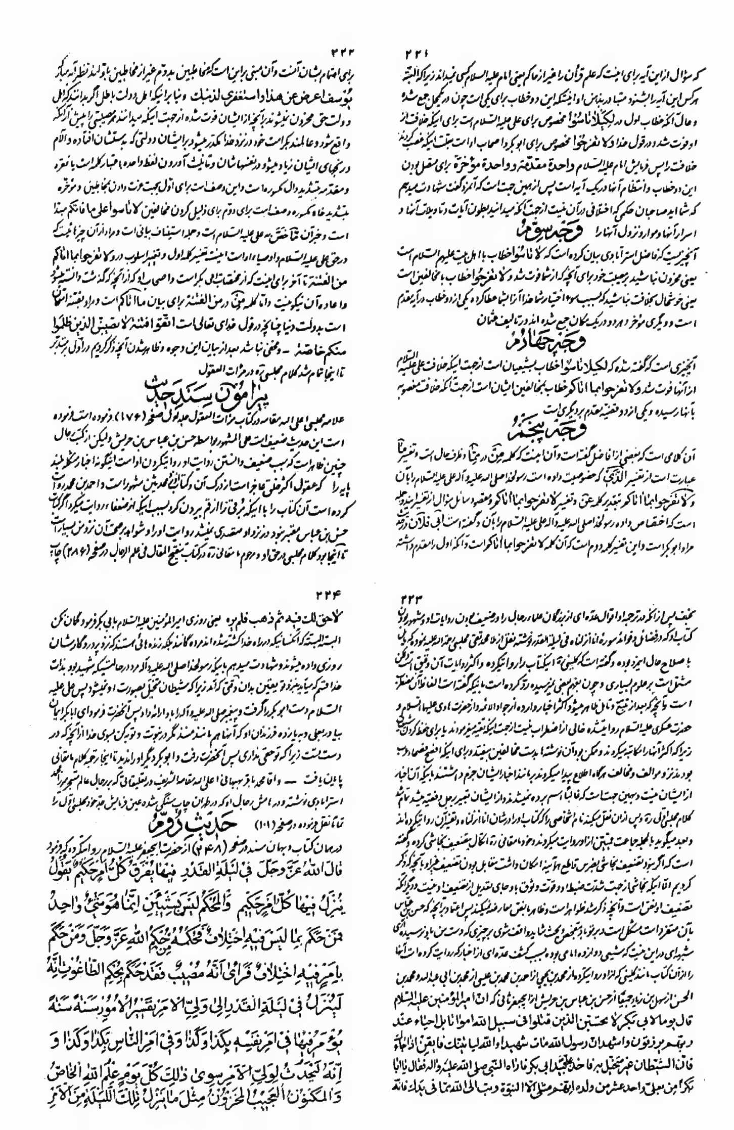
عکس
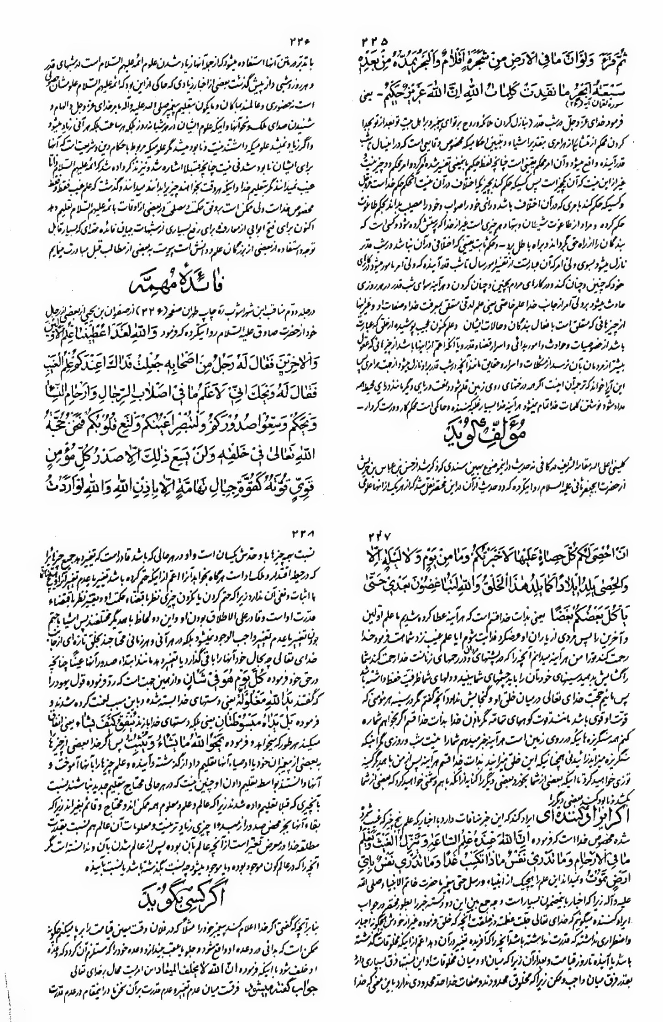
عکس
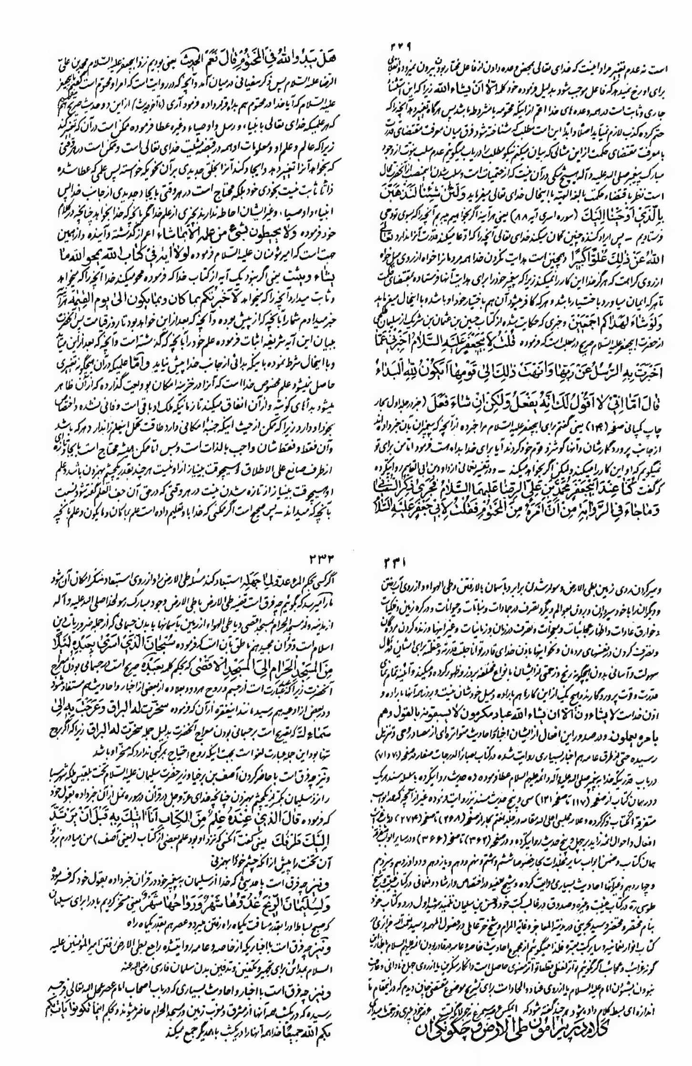
عکس
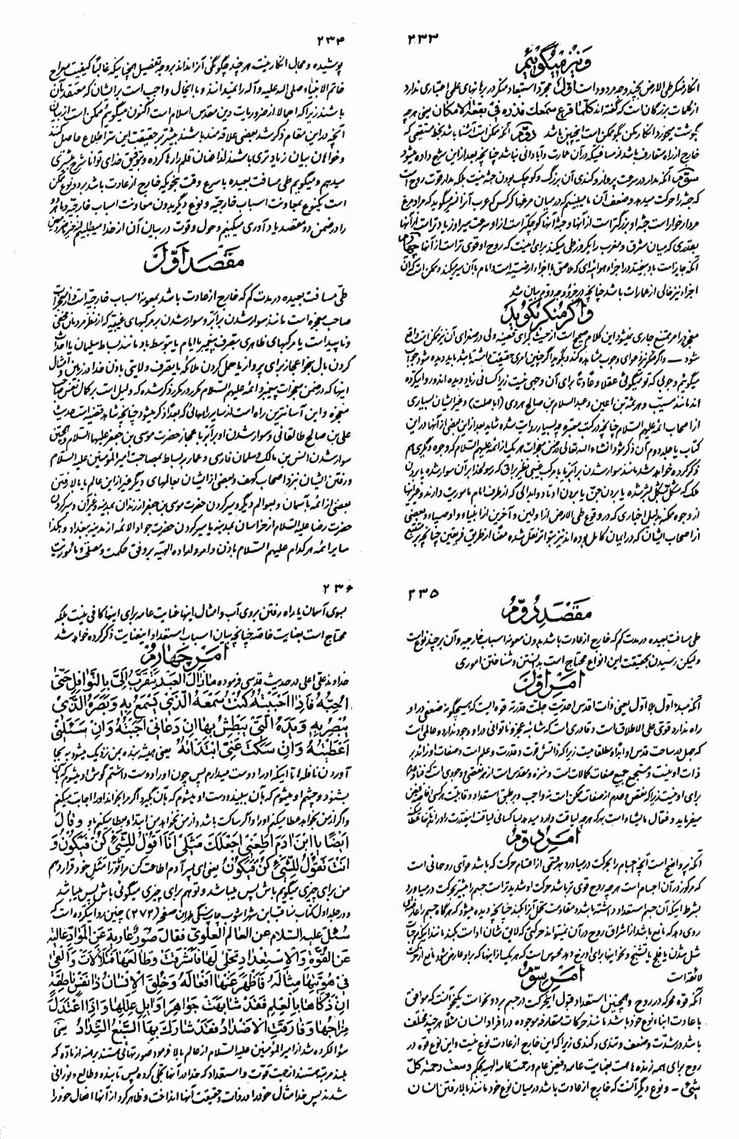
عکس
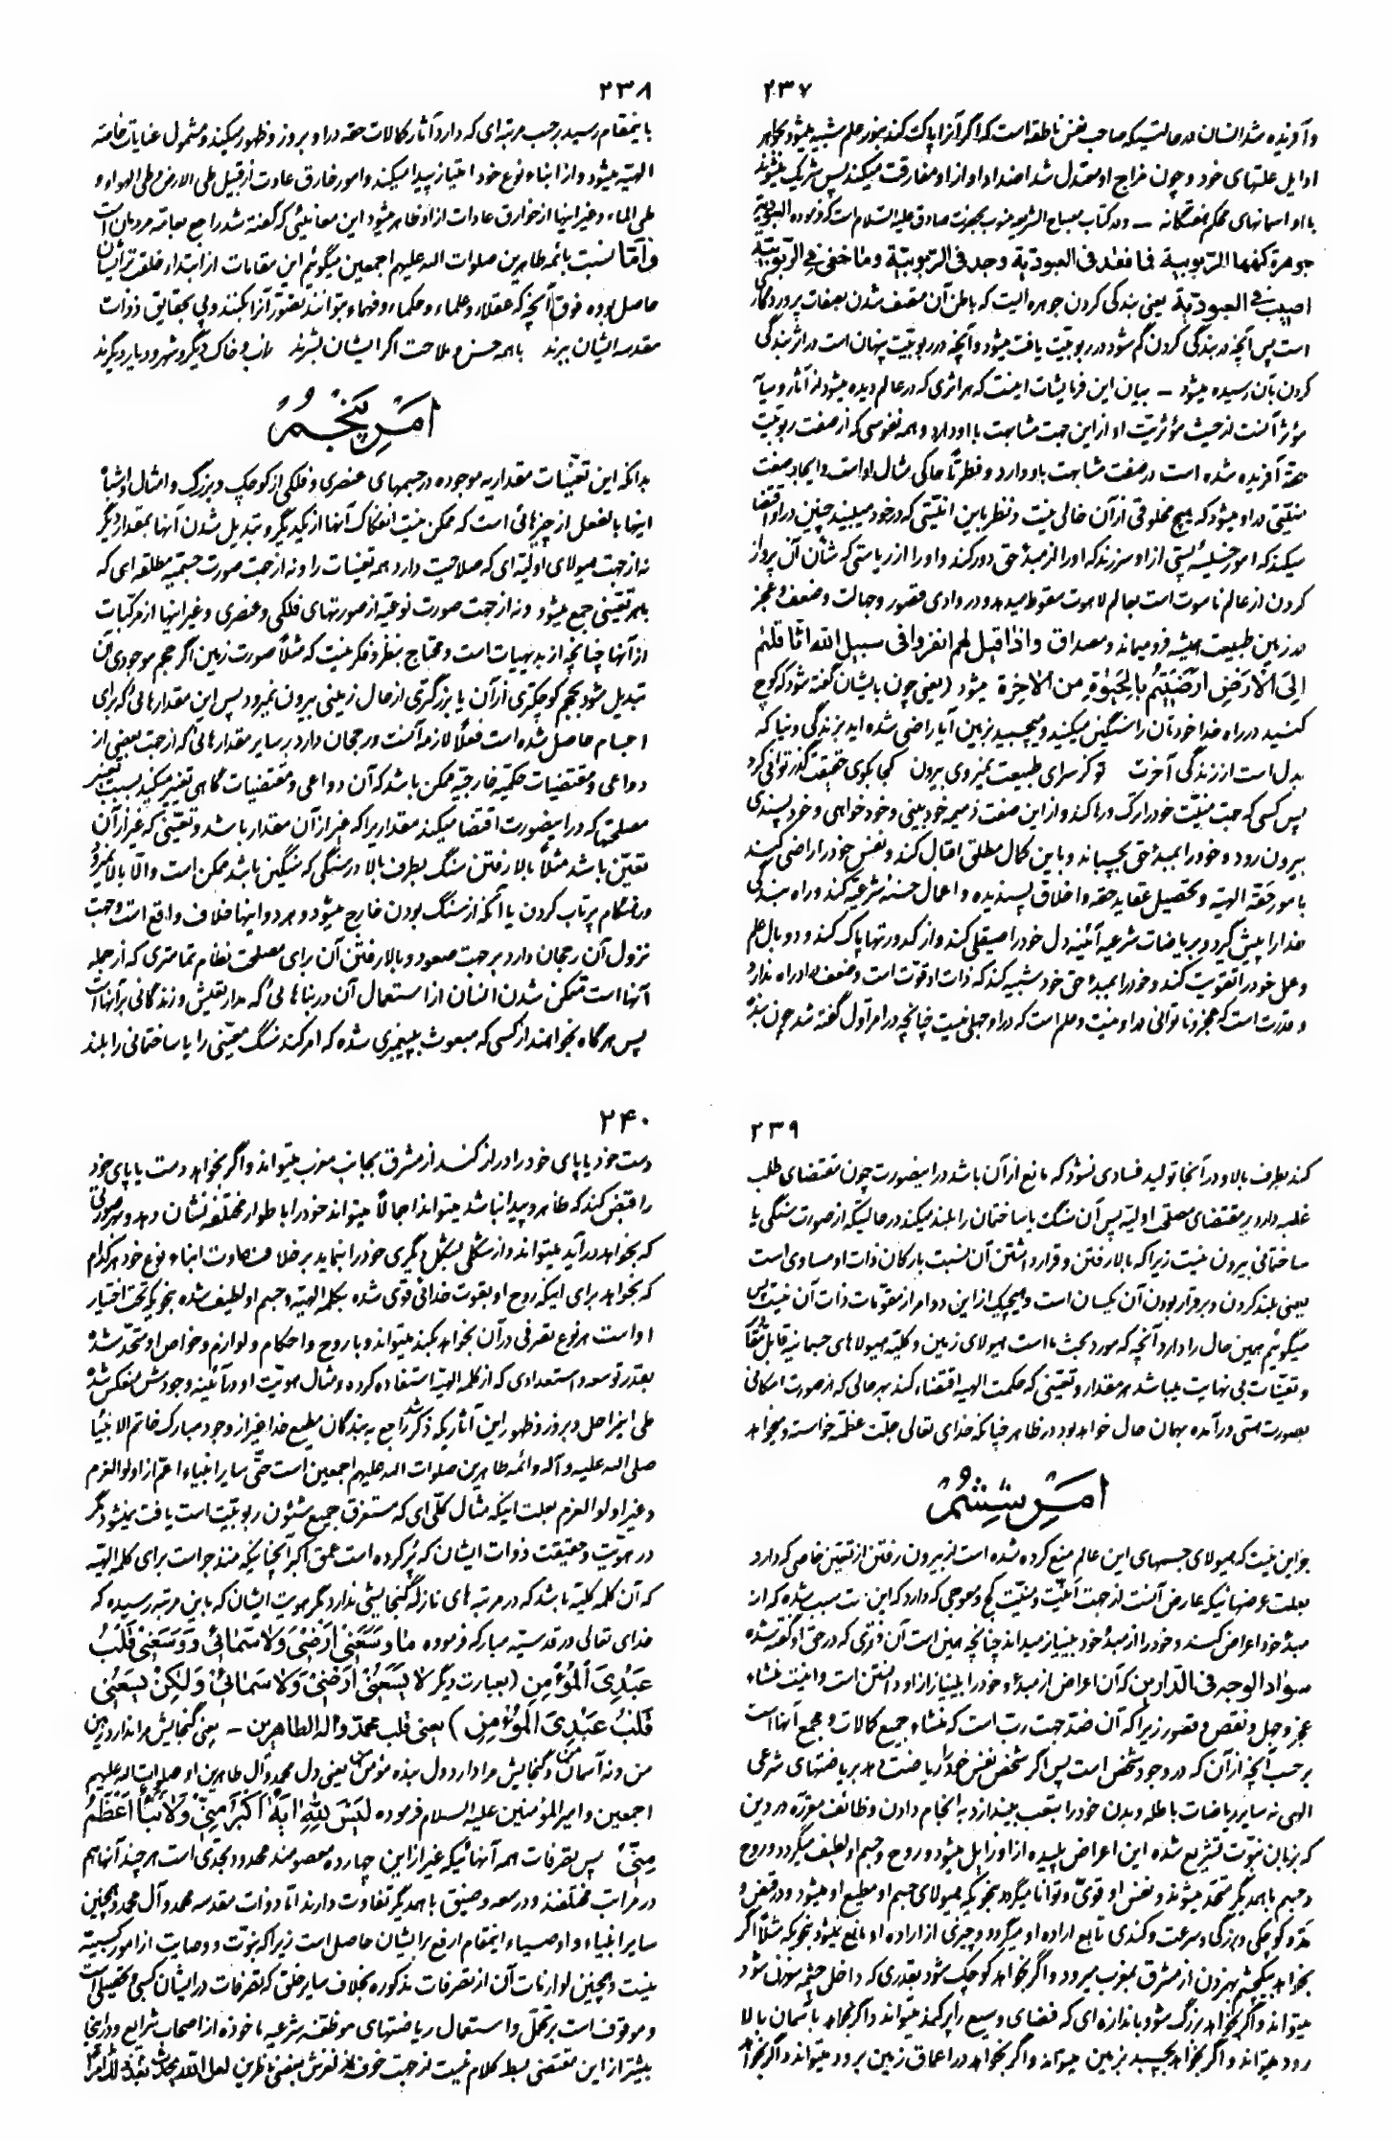
عکس
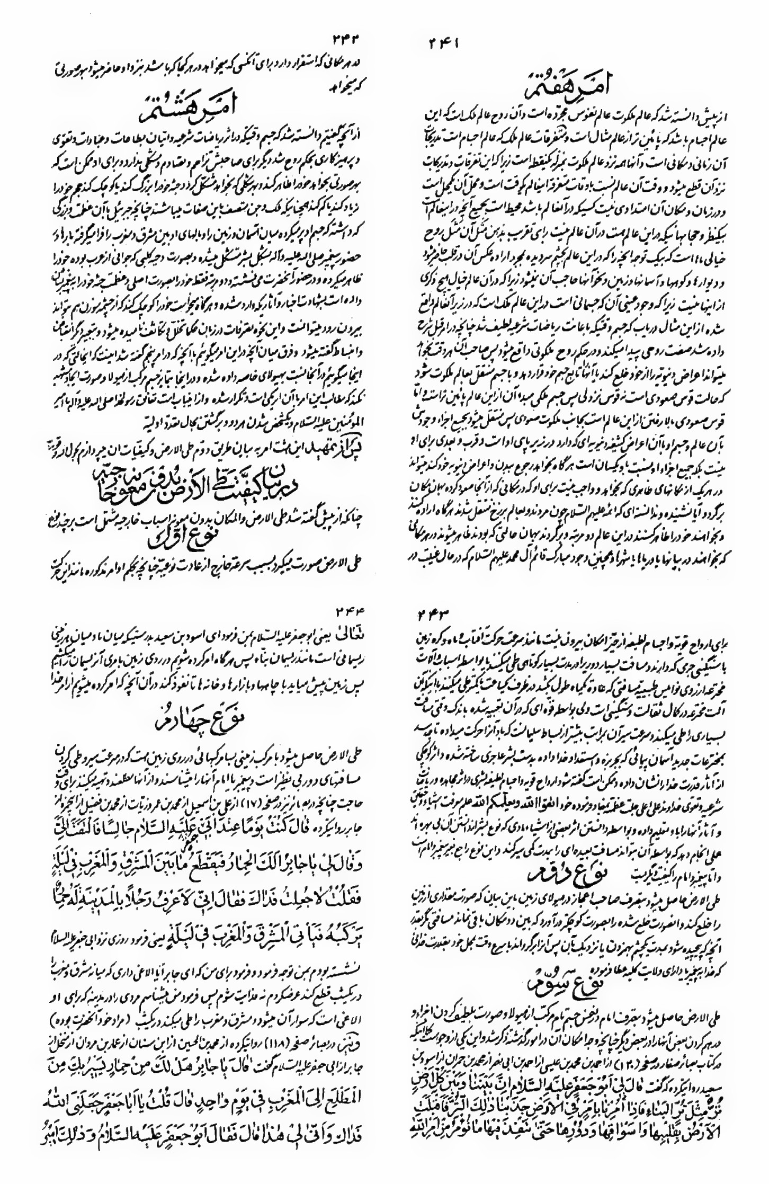
عکس
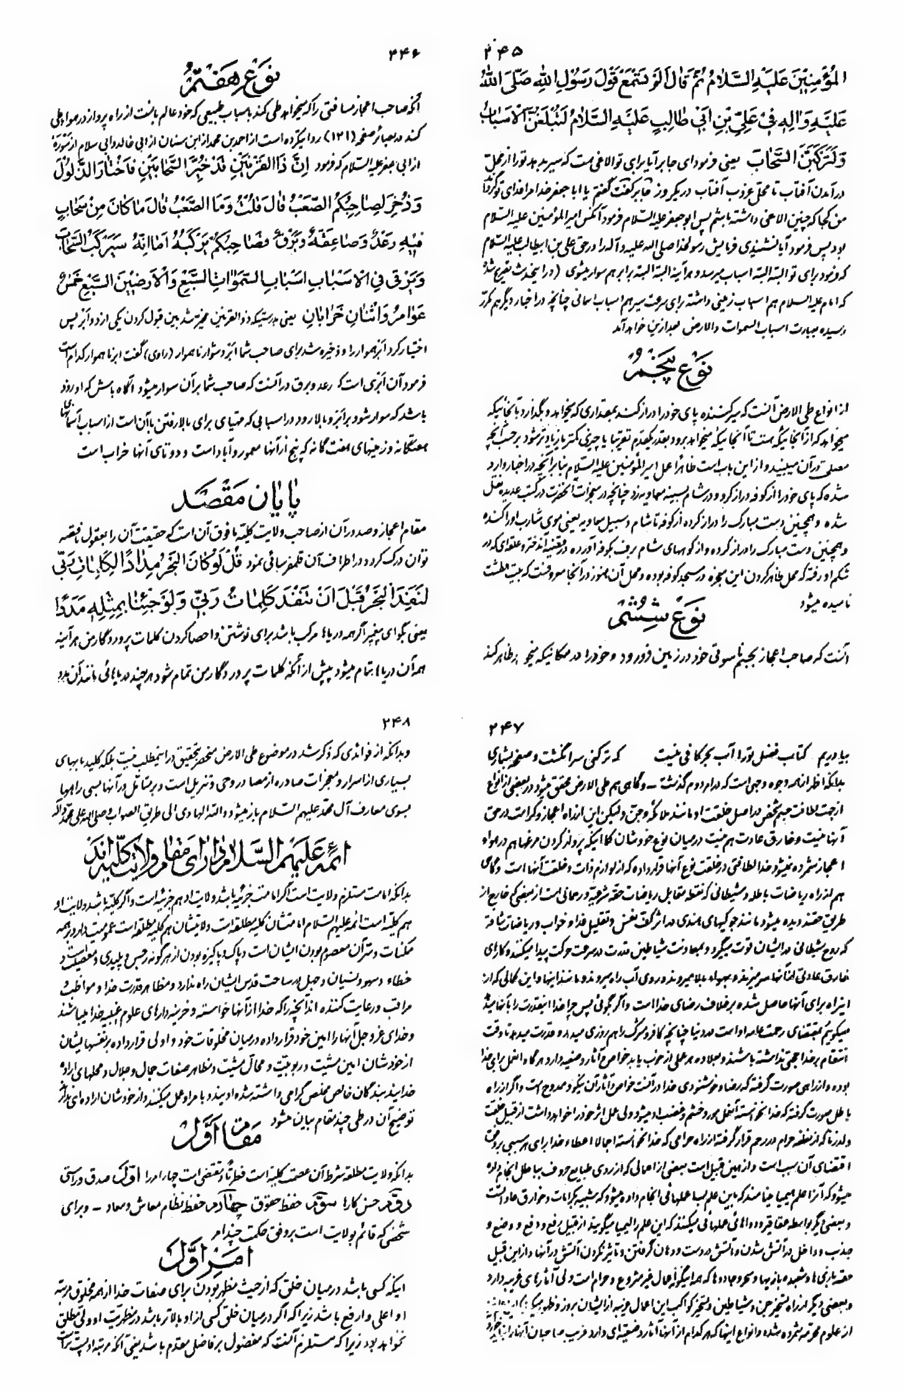
عکس
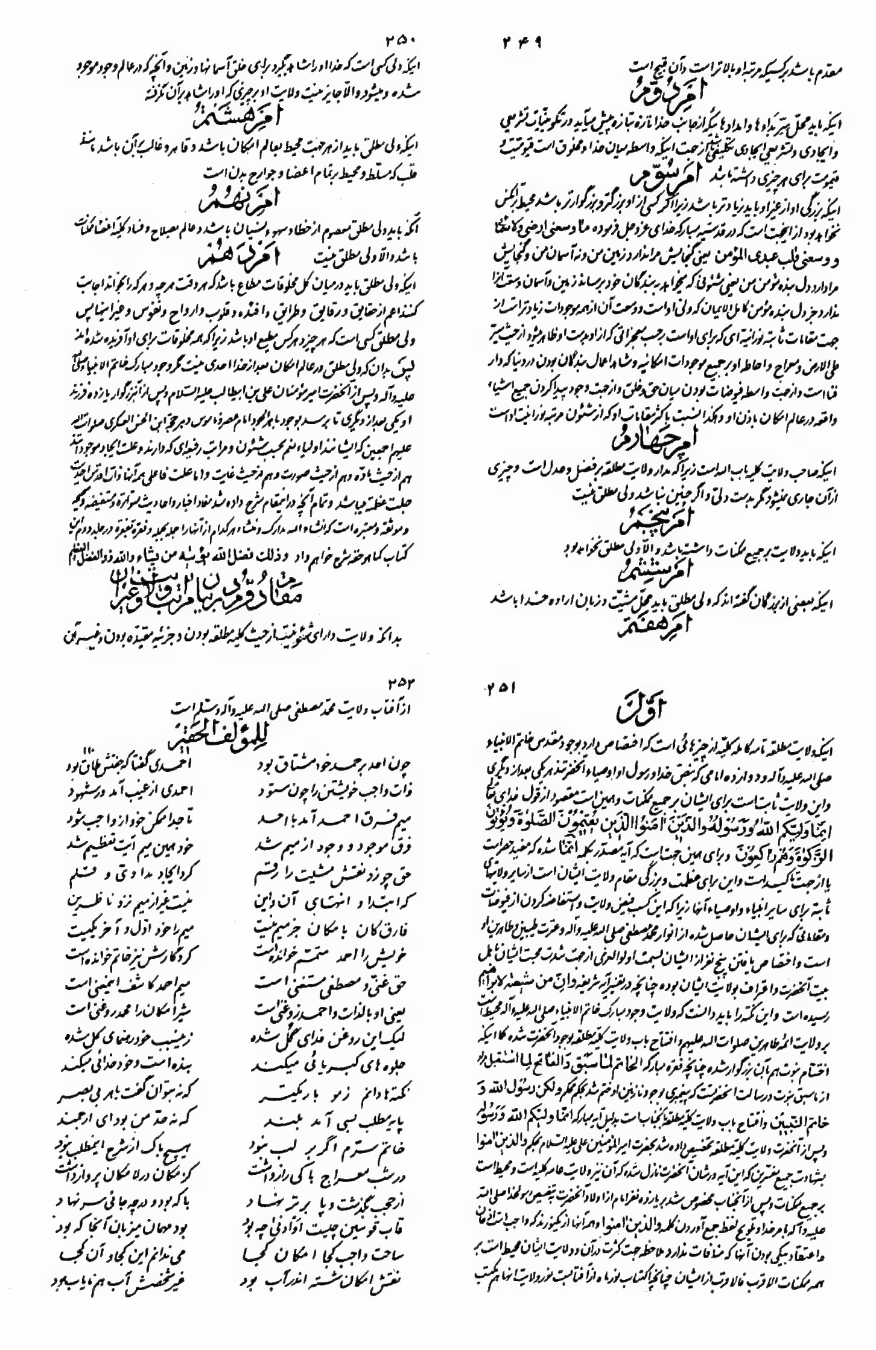
عکس
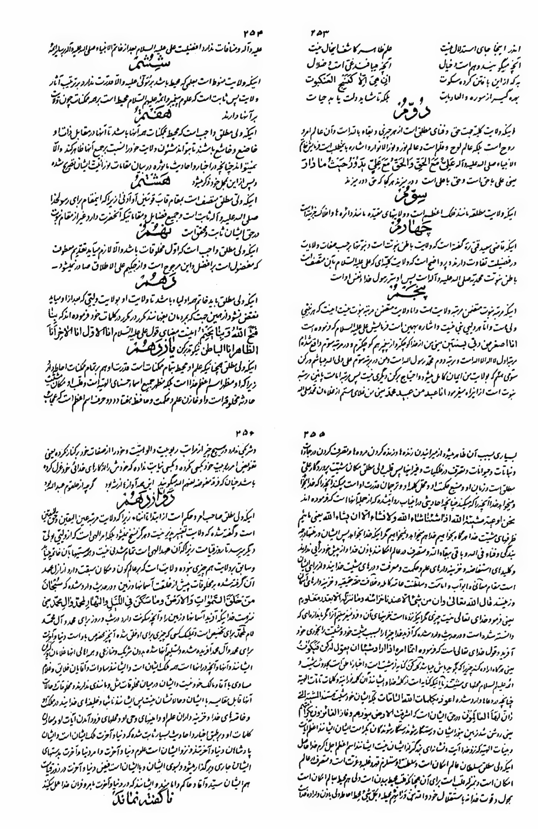
عکس
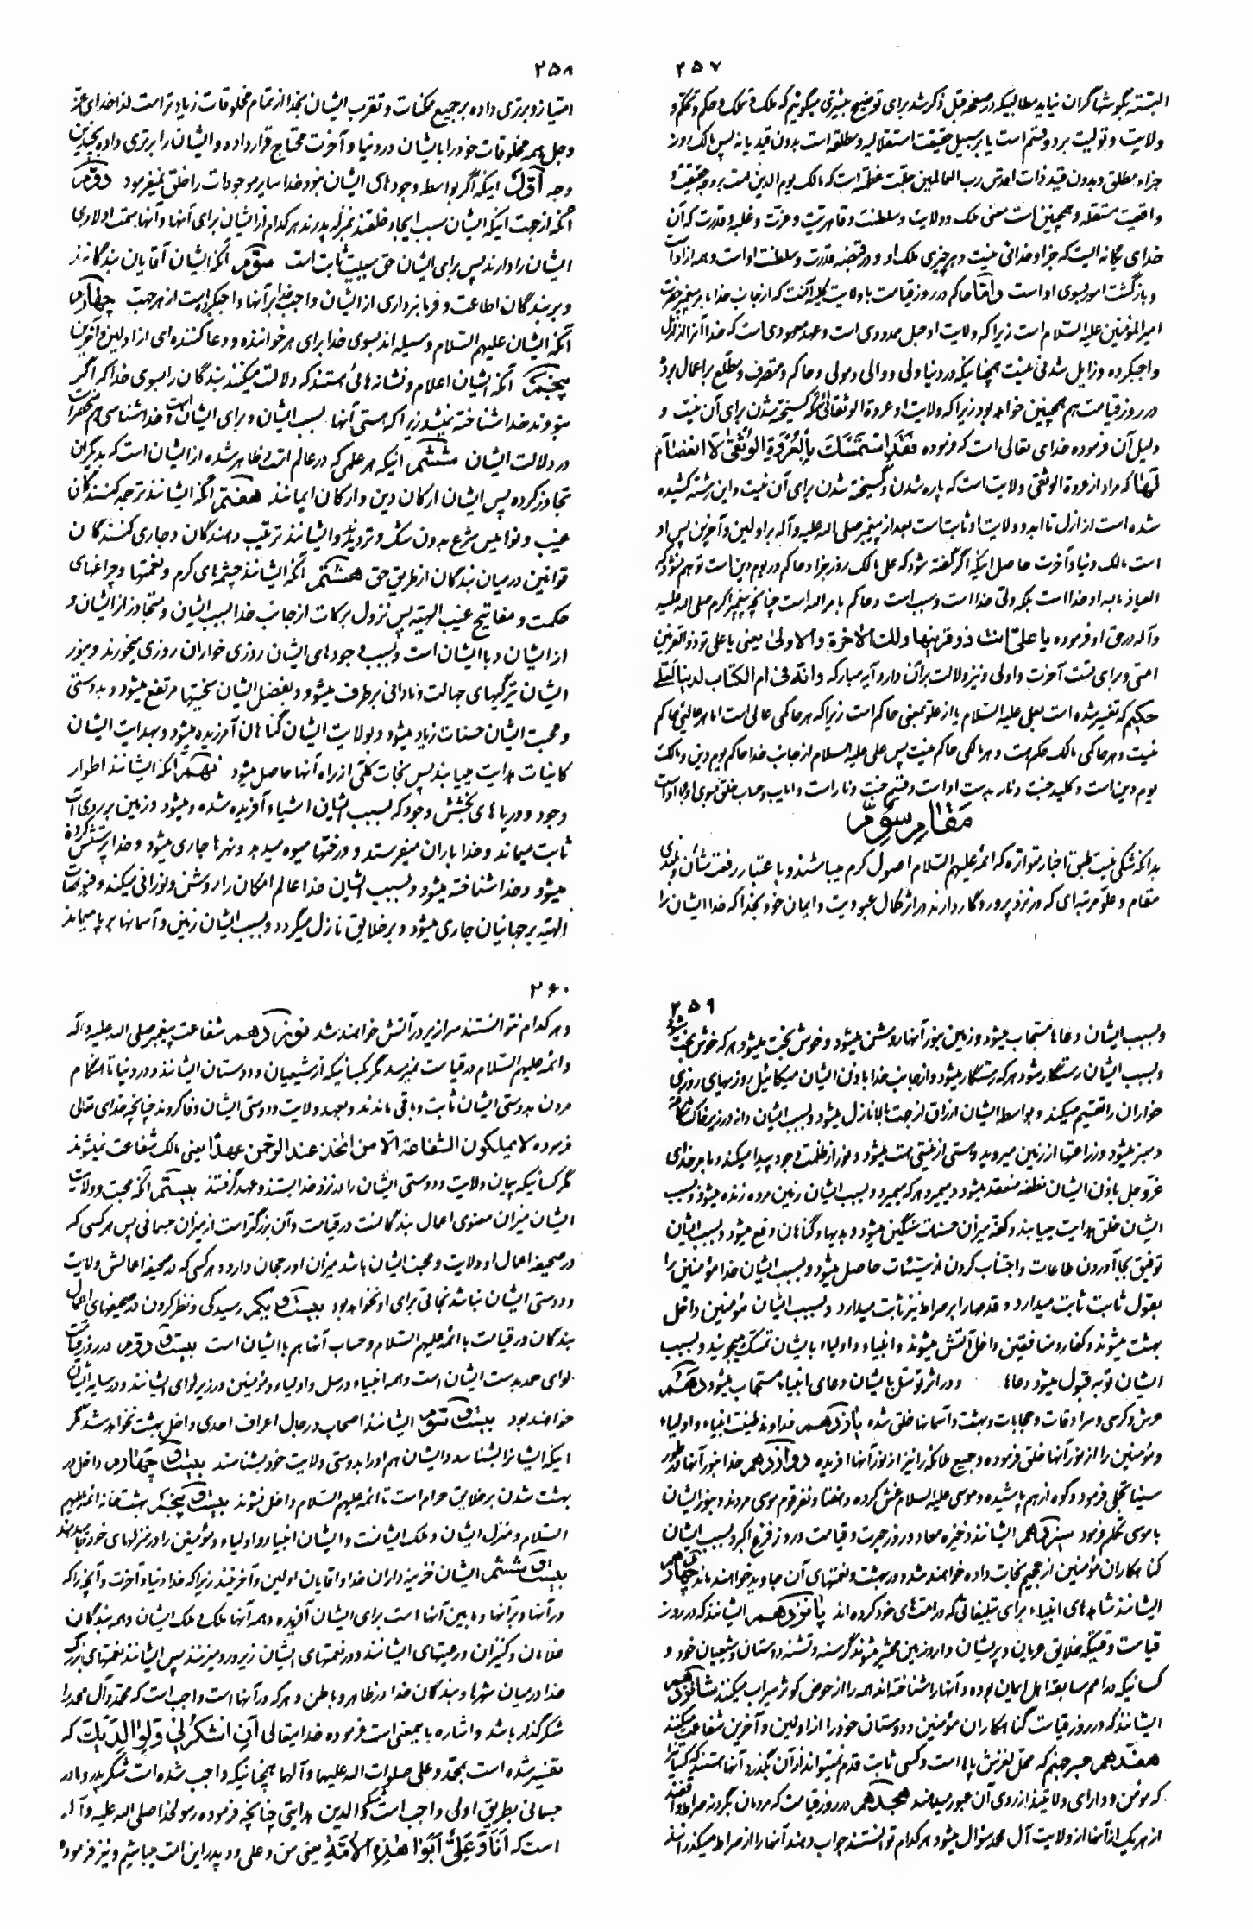
عکس
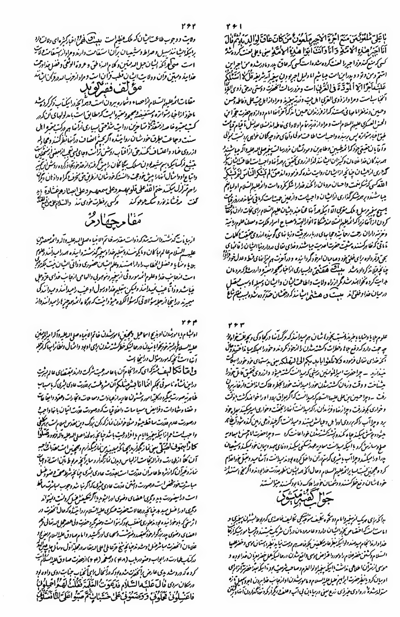
عکس
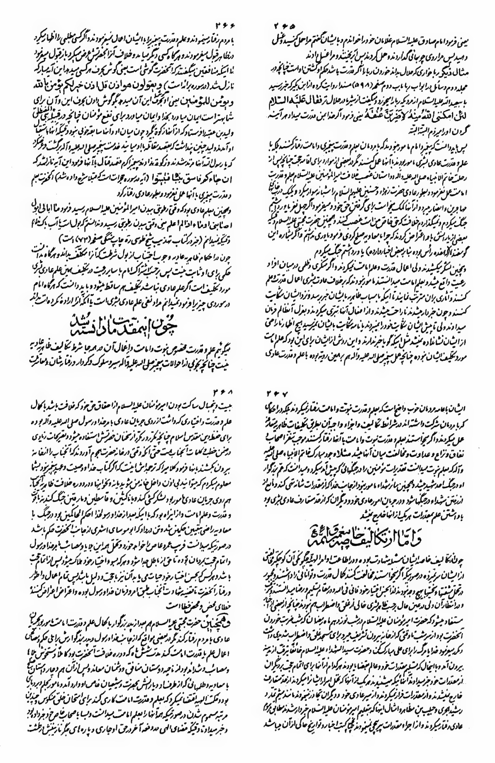
عکس
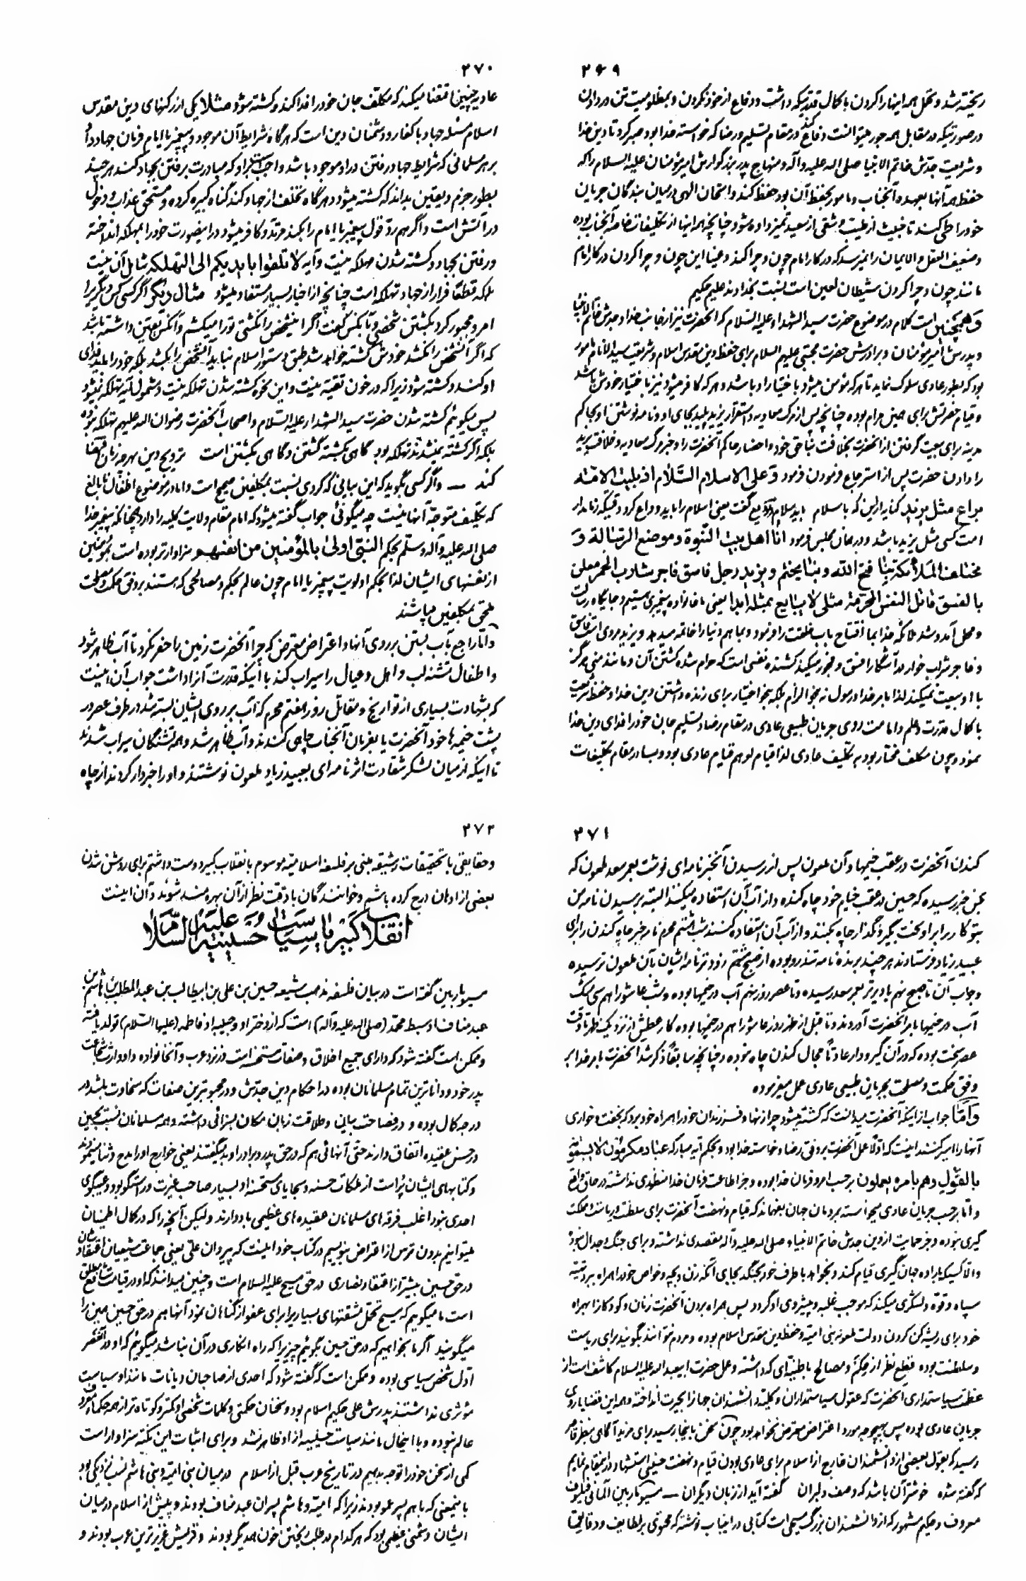
عکس
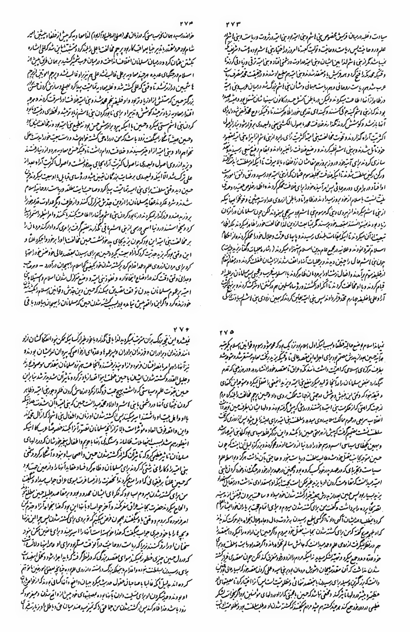
عکس
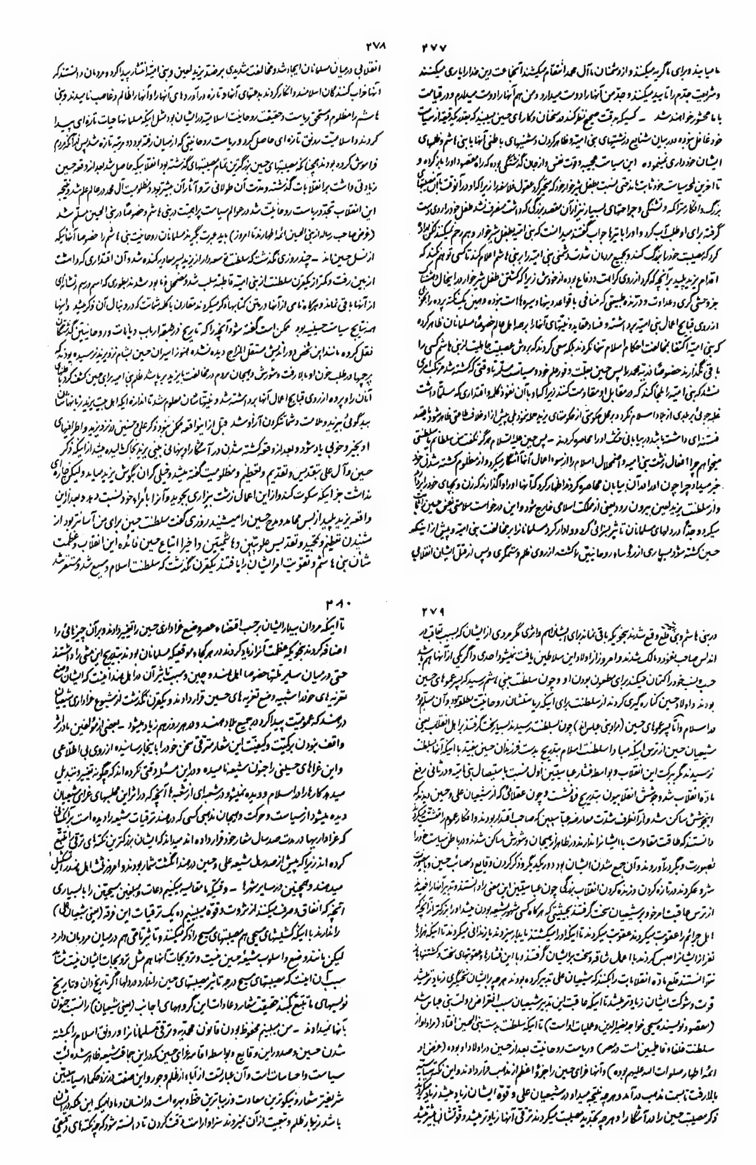
عکس
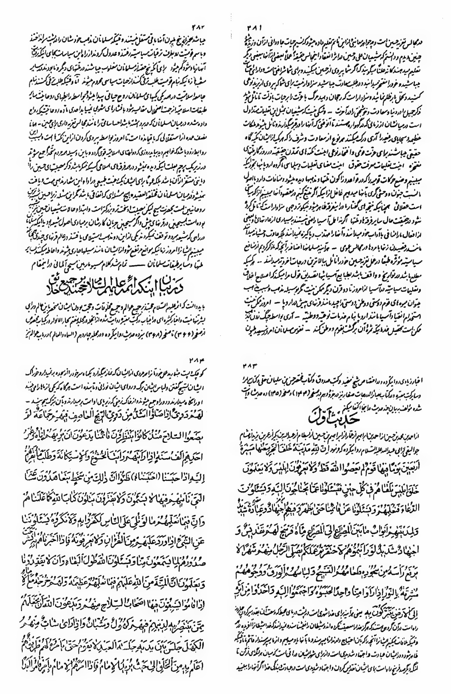
عکس
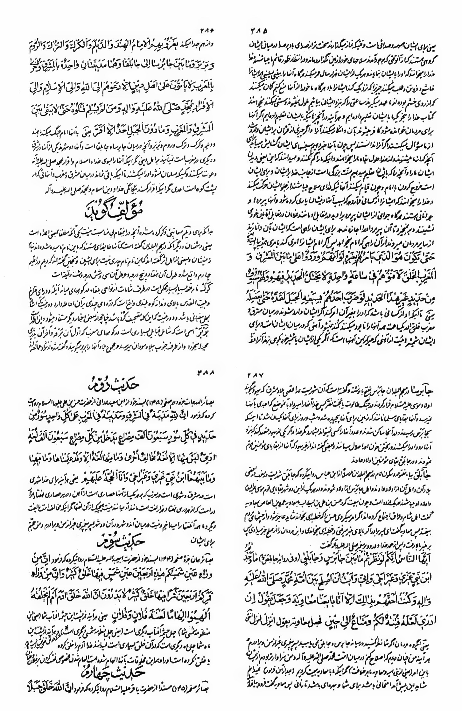
عکس
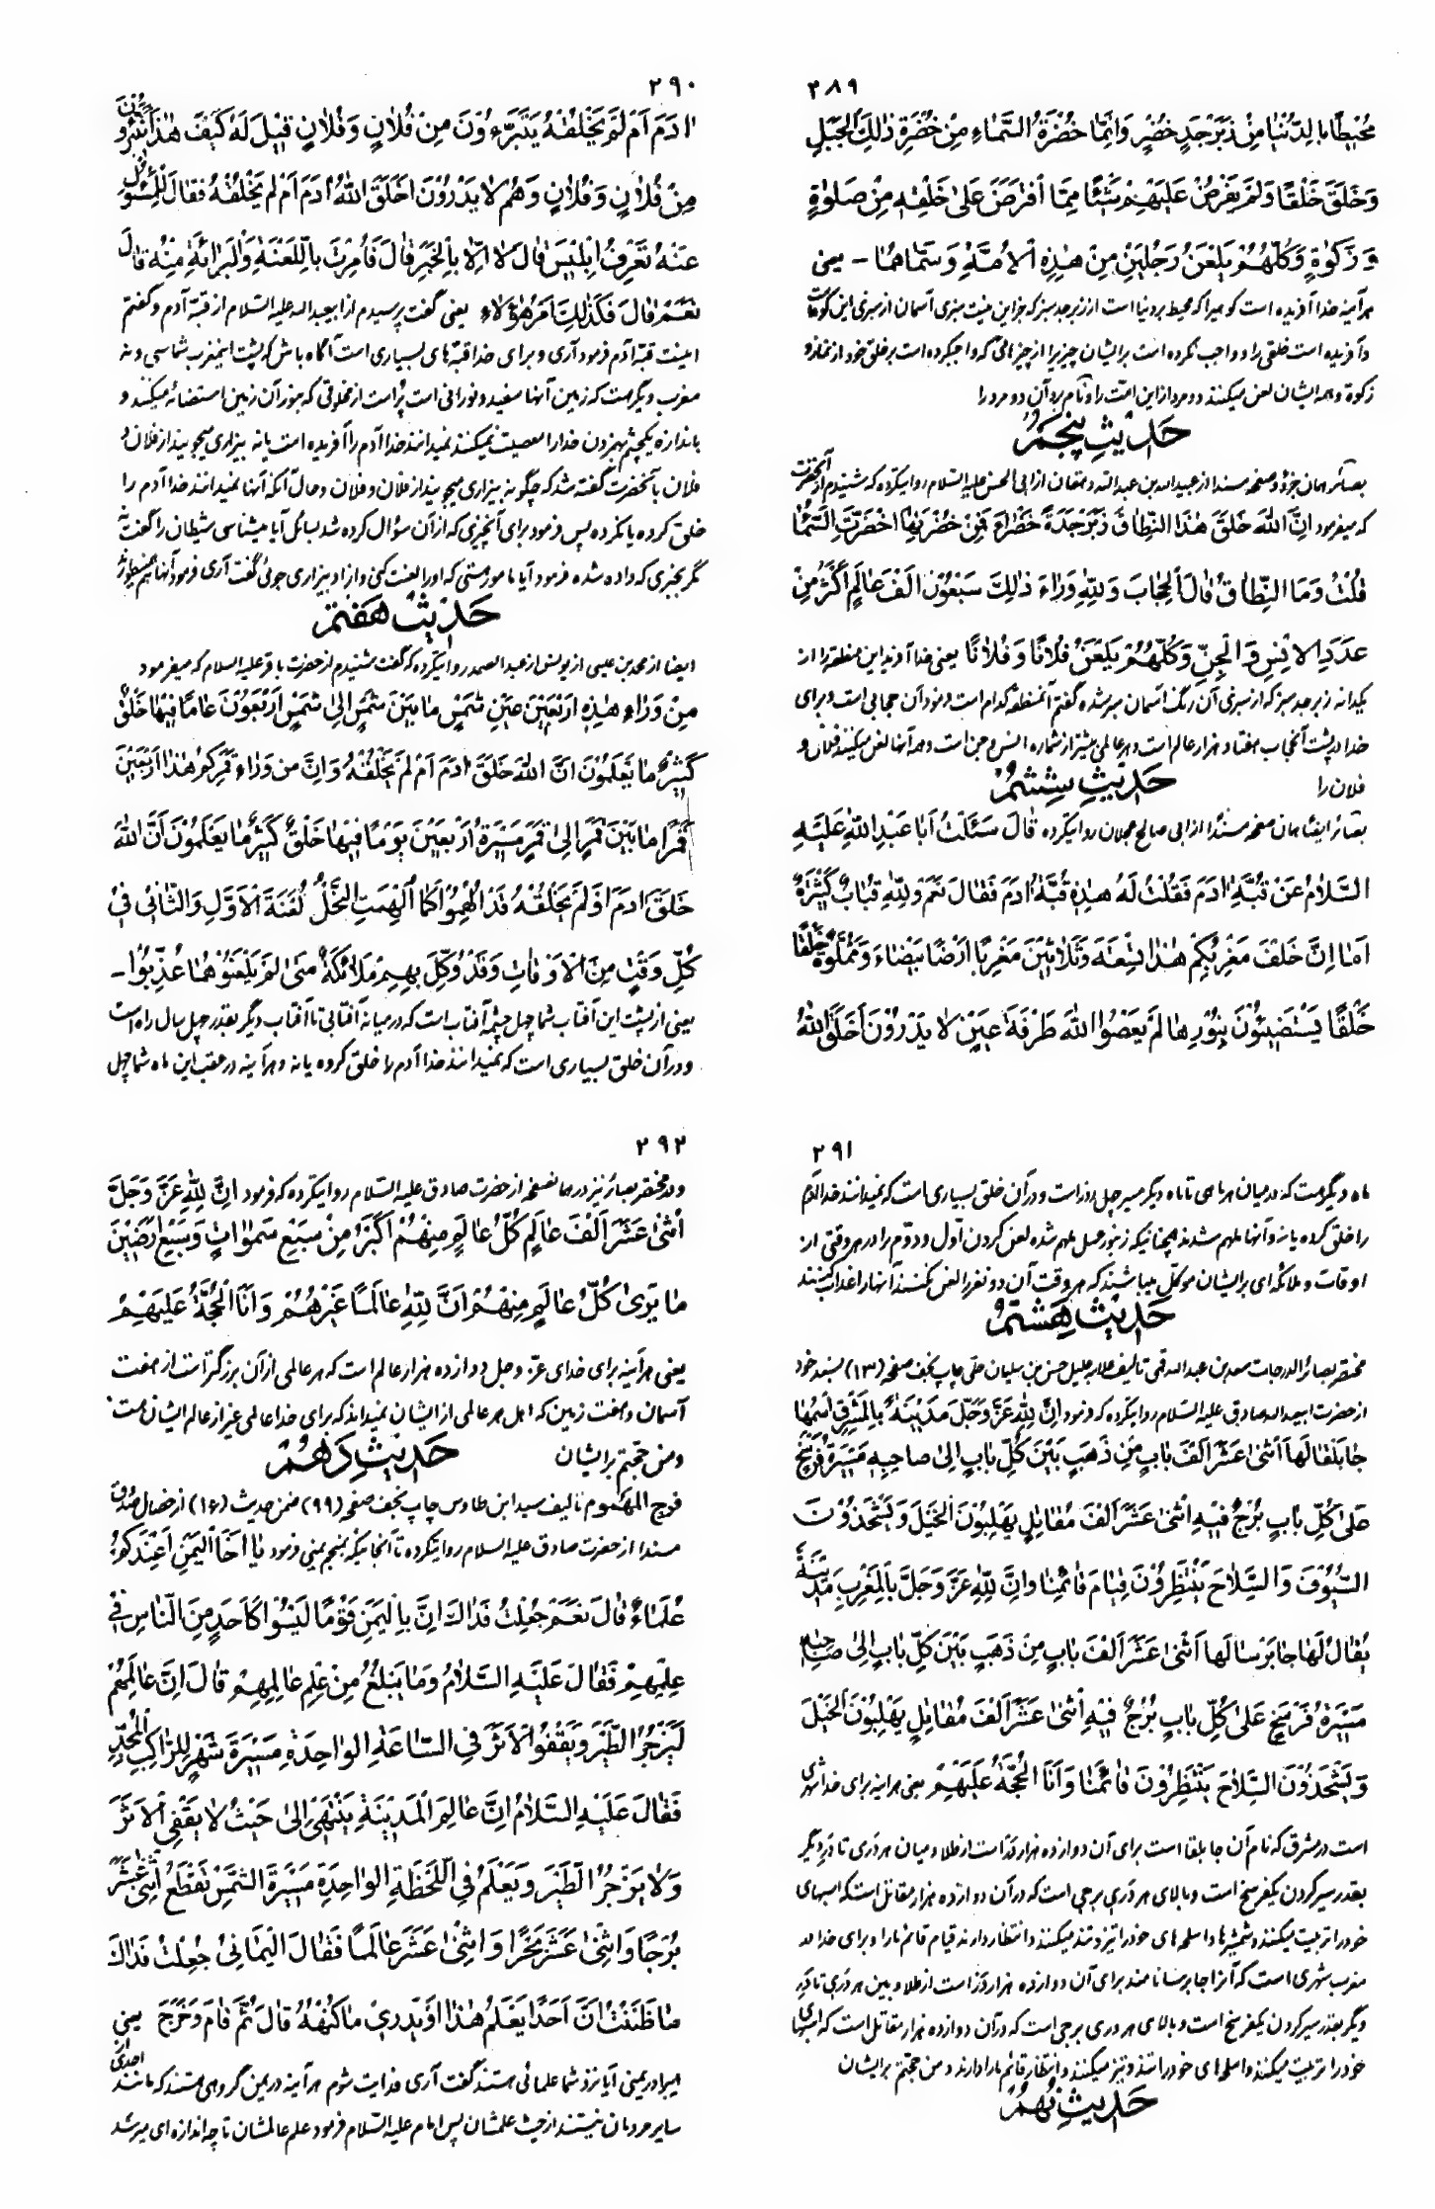
عکس
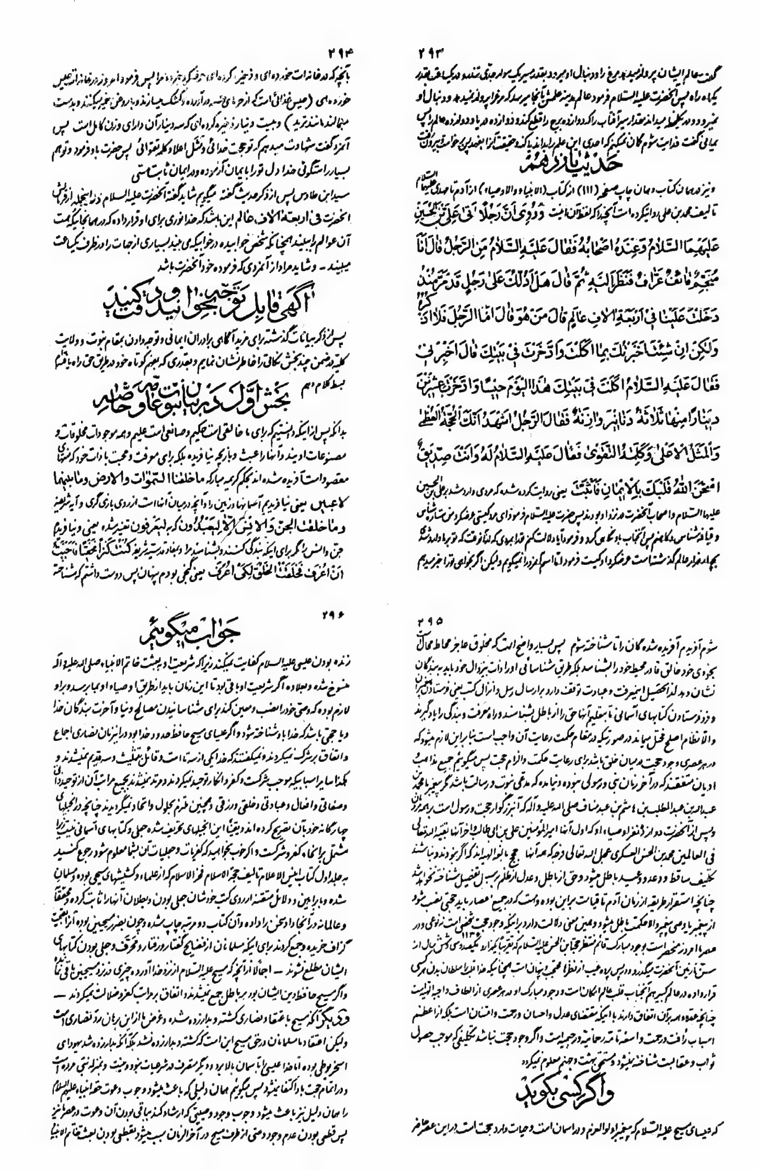
عکس
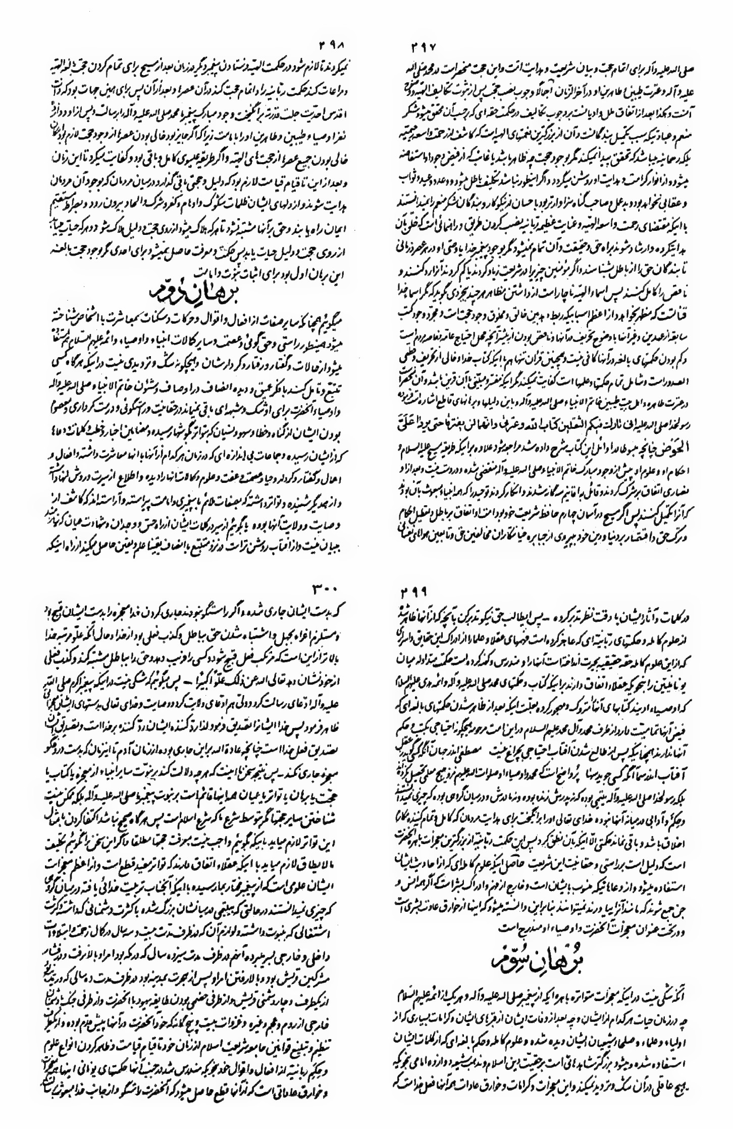
عکس
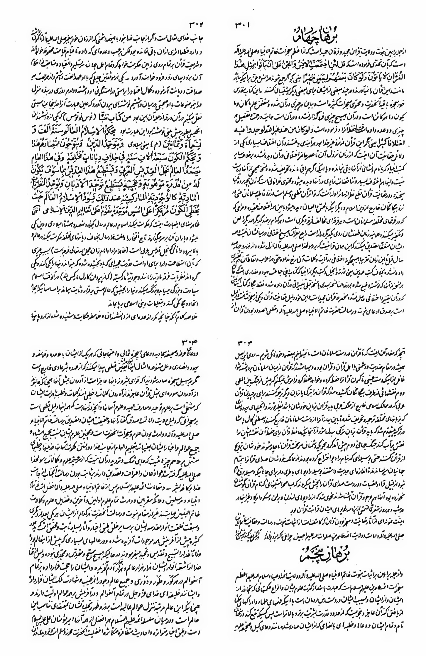
عکس
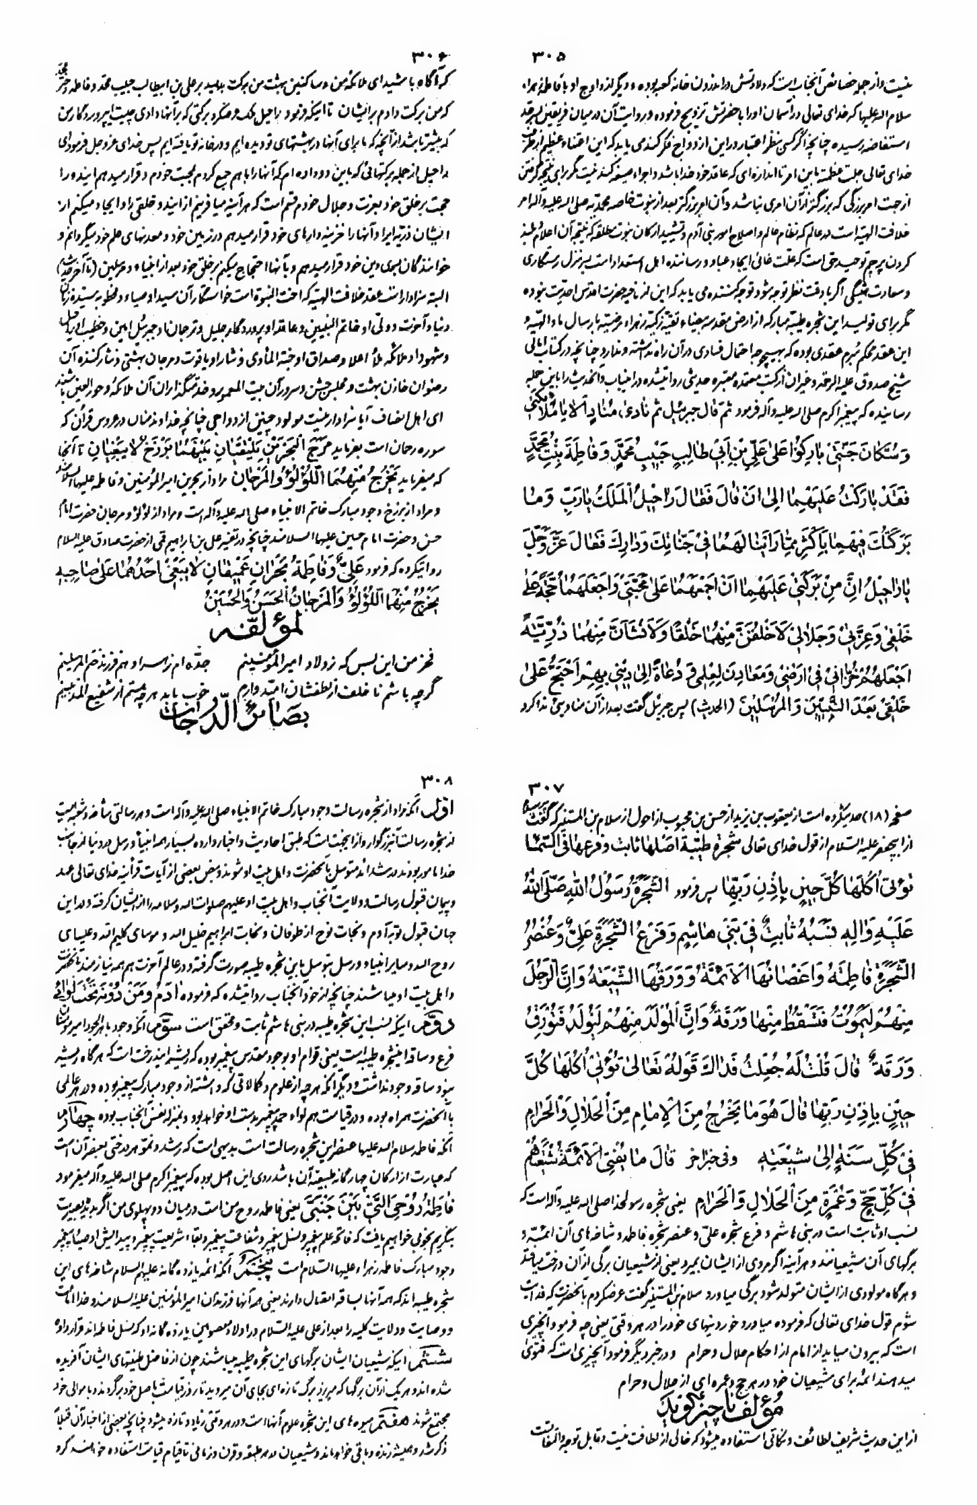
عکس
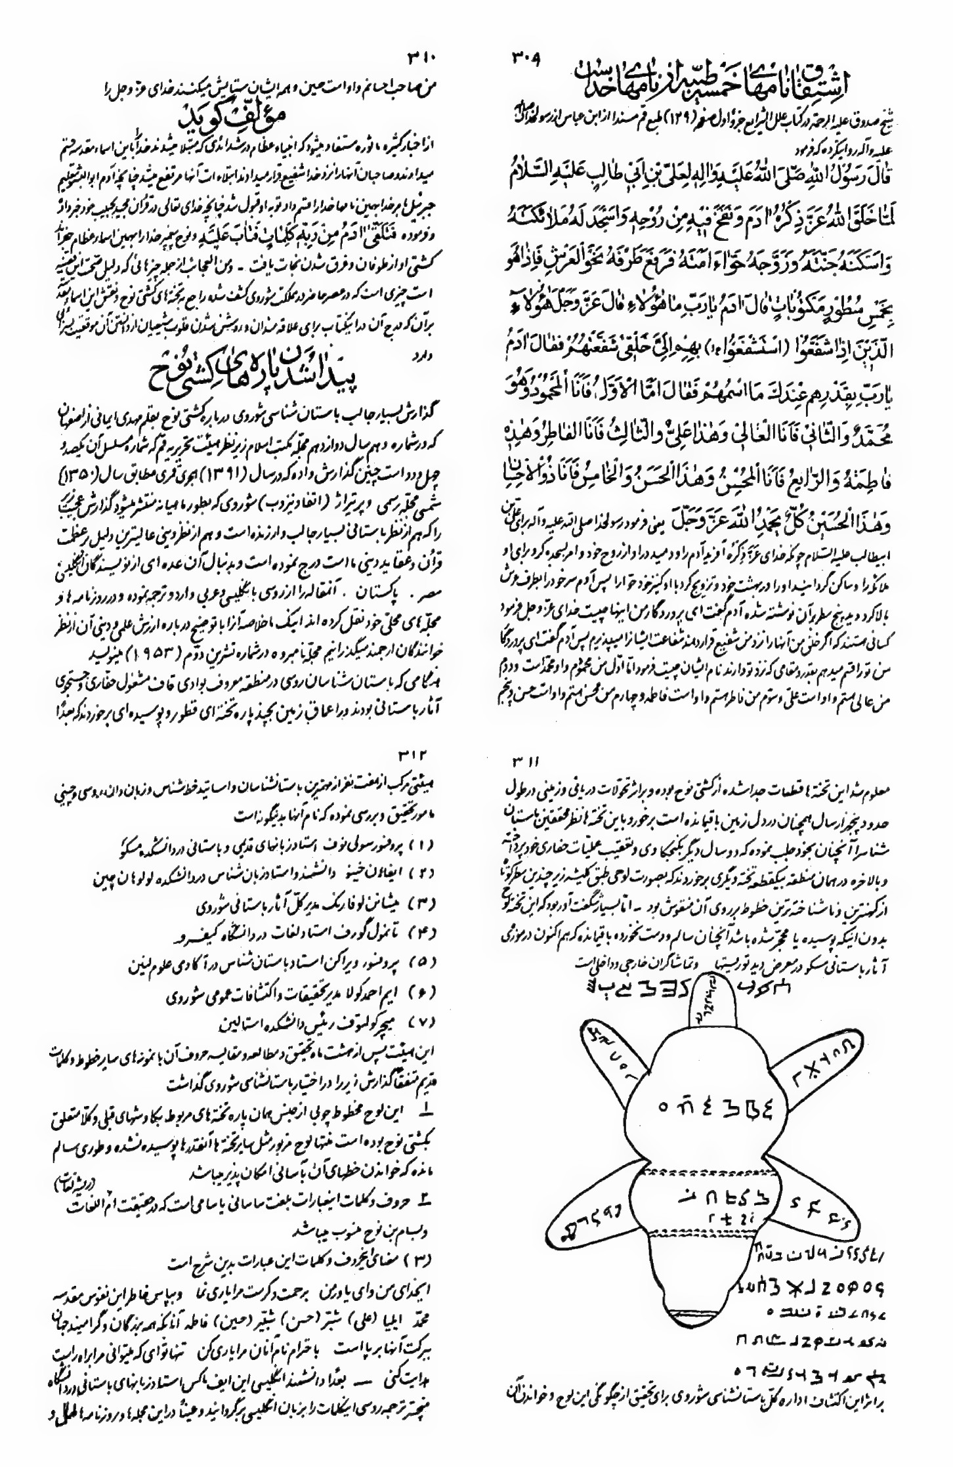
عکس
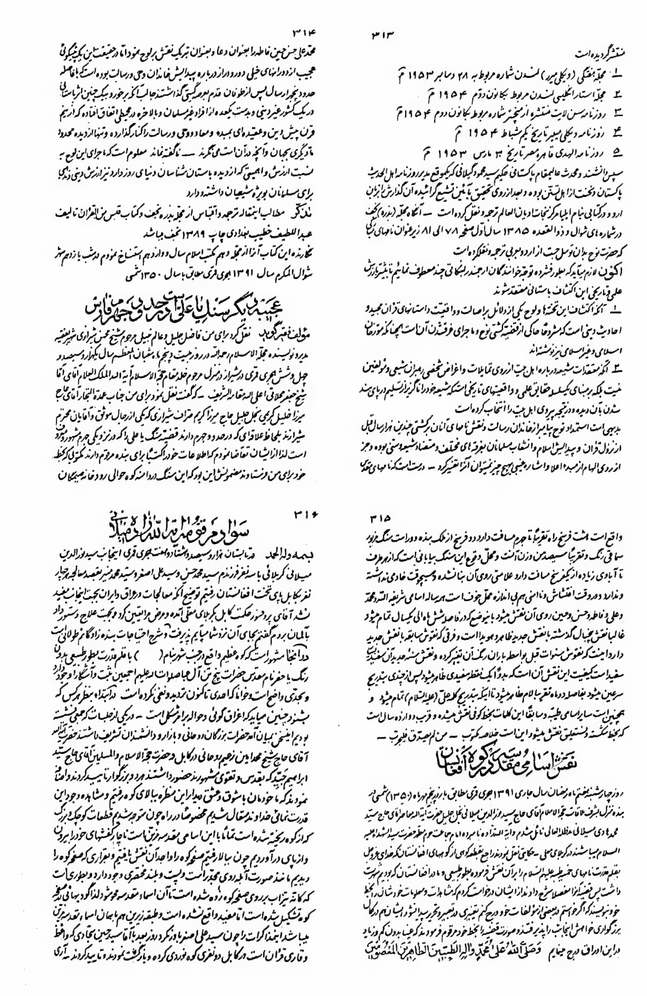
عکس
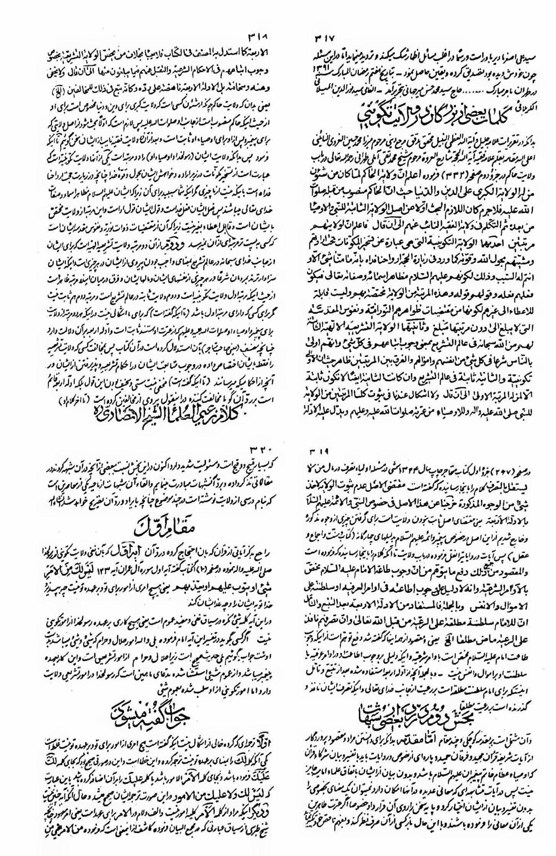
عکس
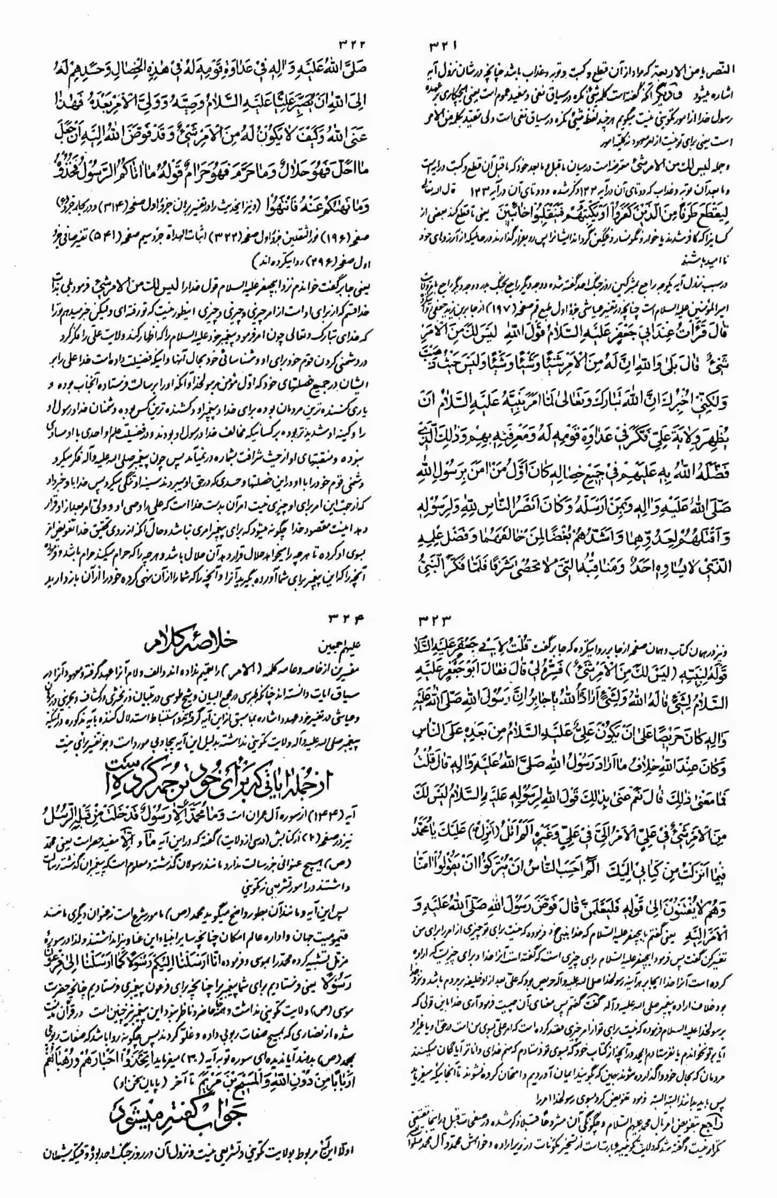
عکس
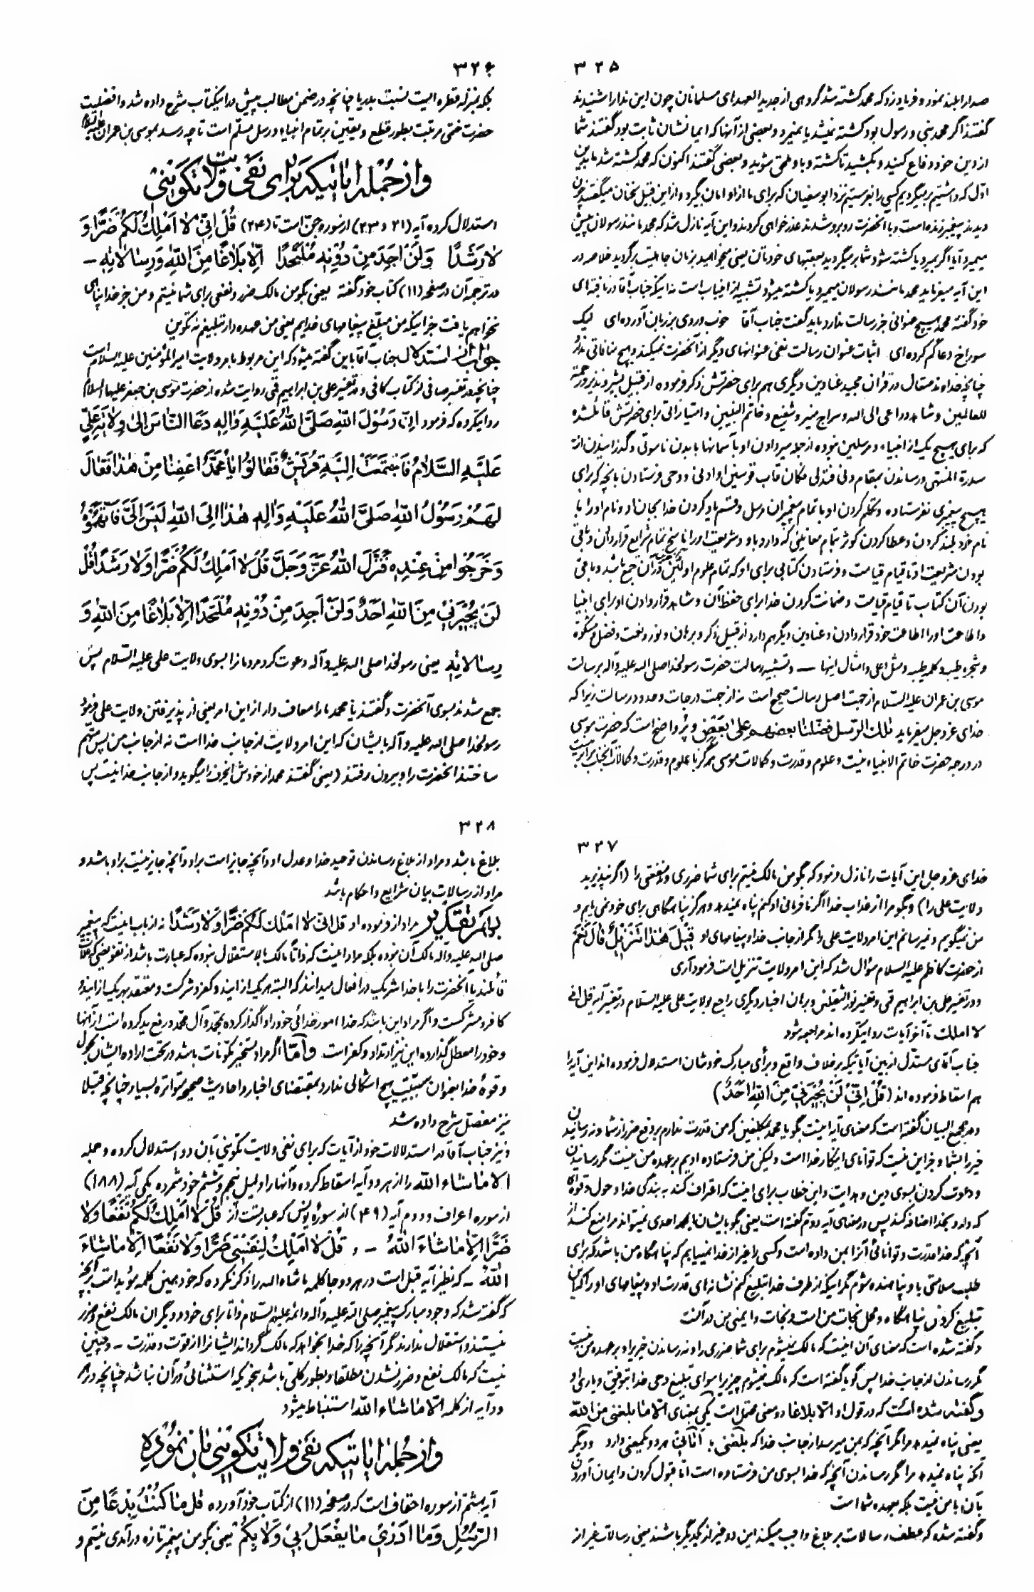
عکس
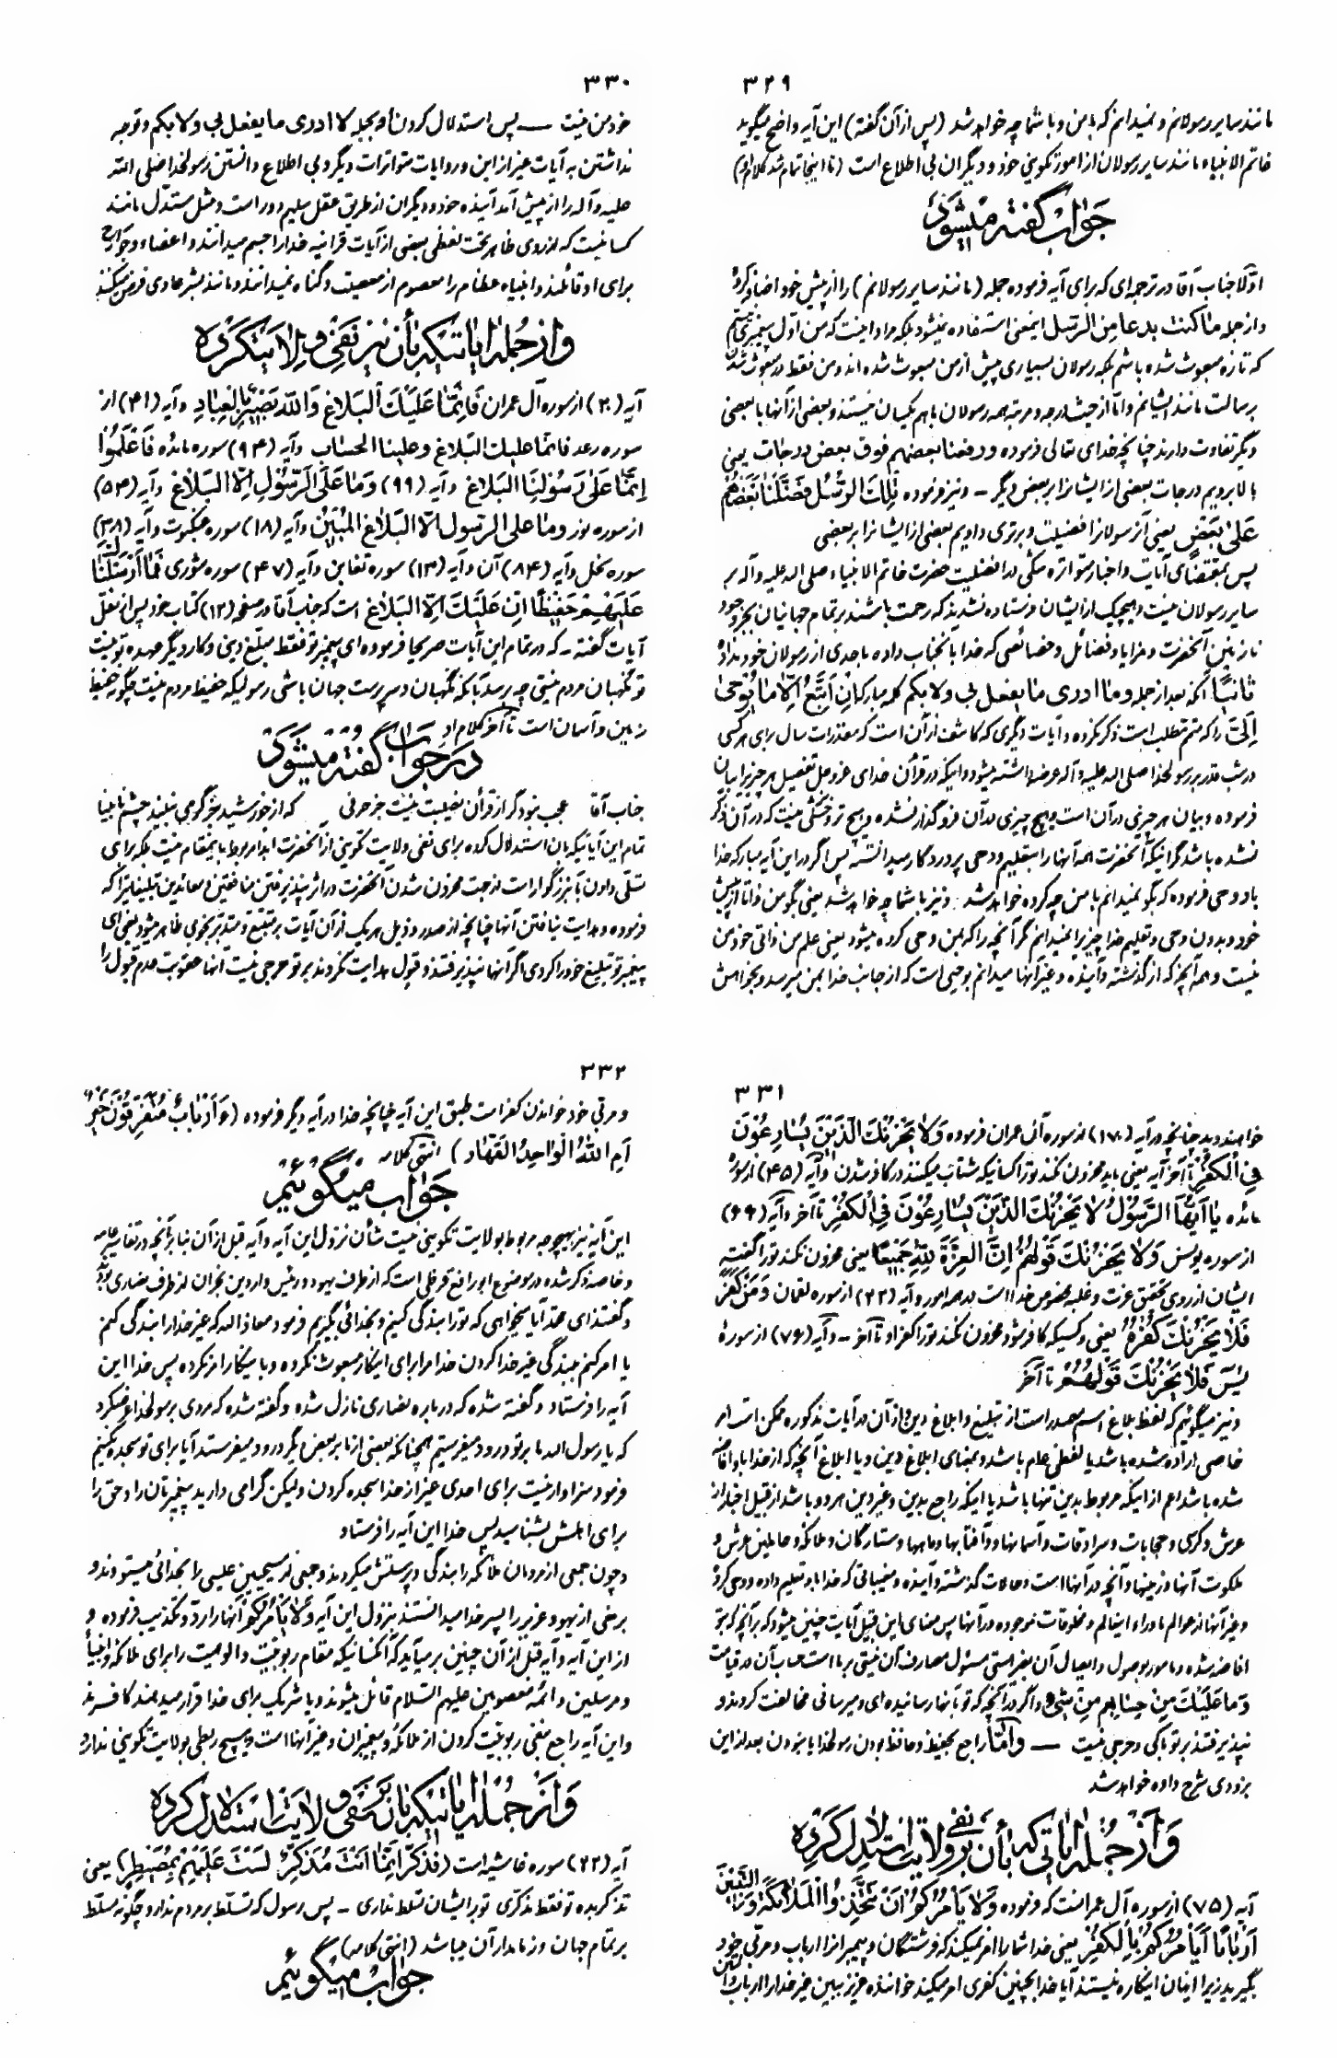
عکس
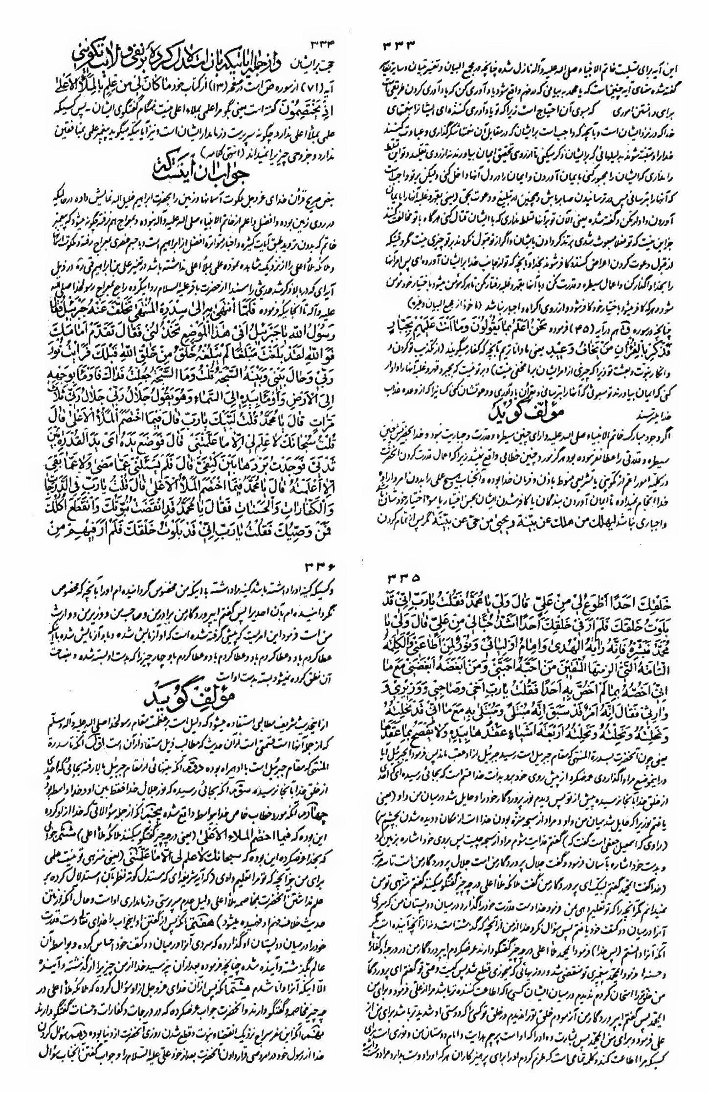
عکس
عکس
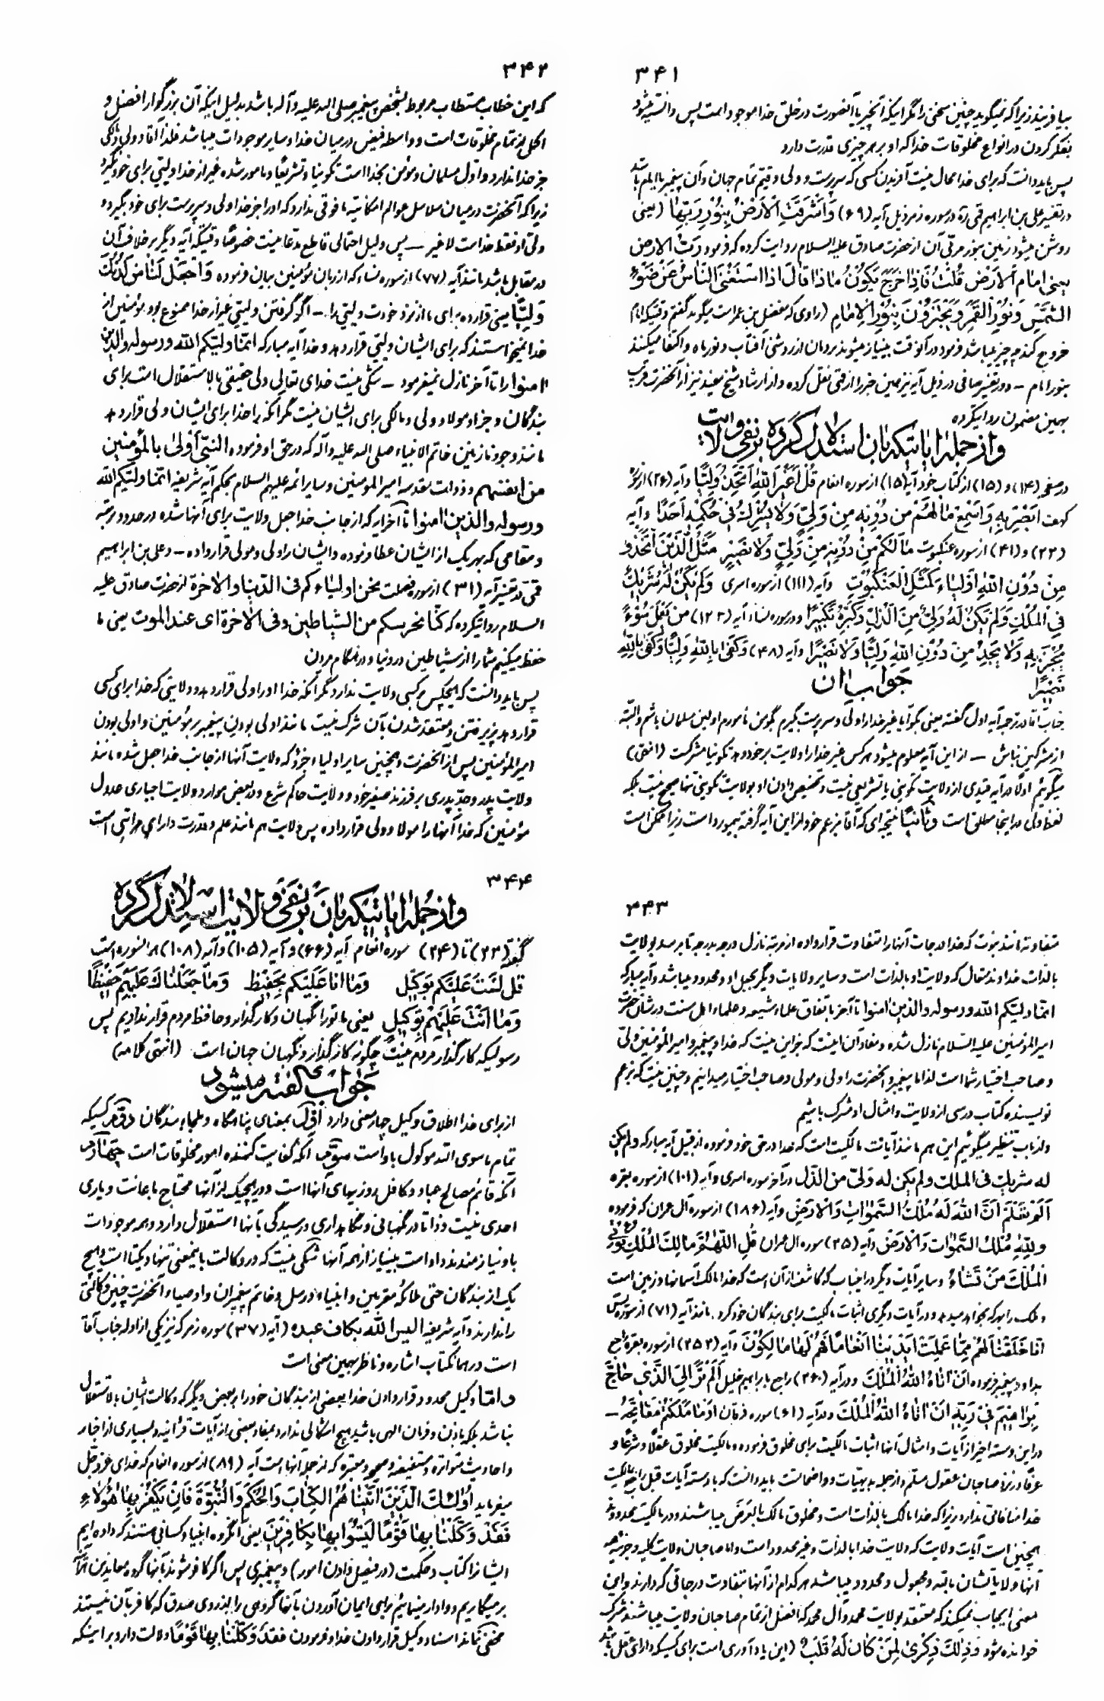
عکس
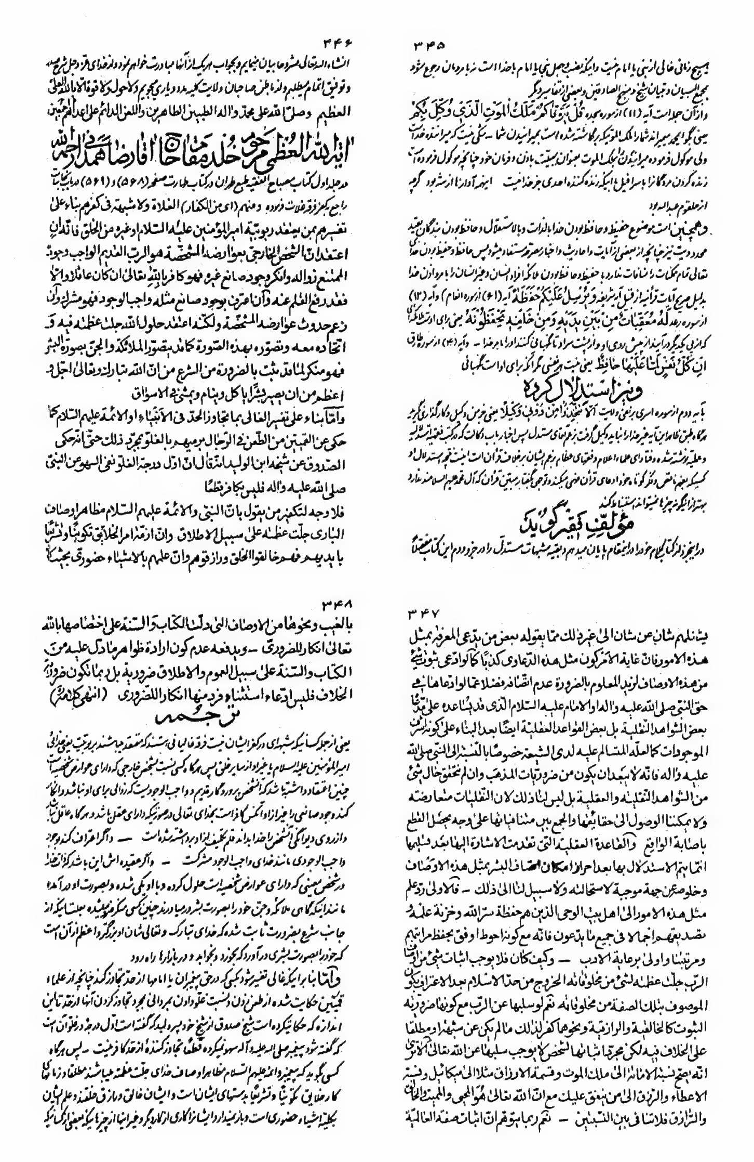
عکس
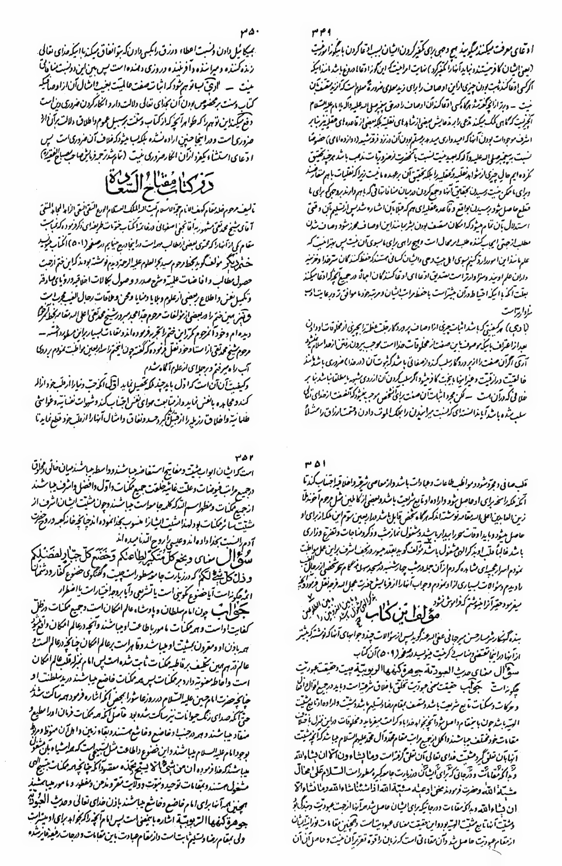
عکس
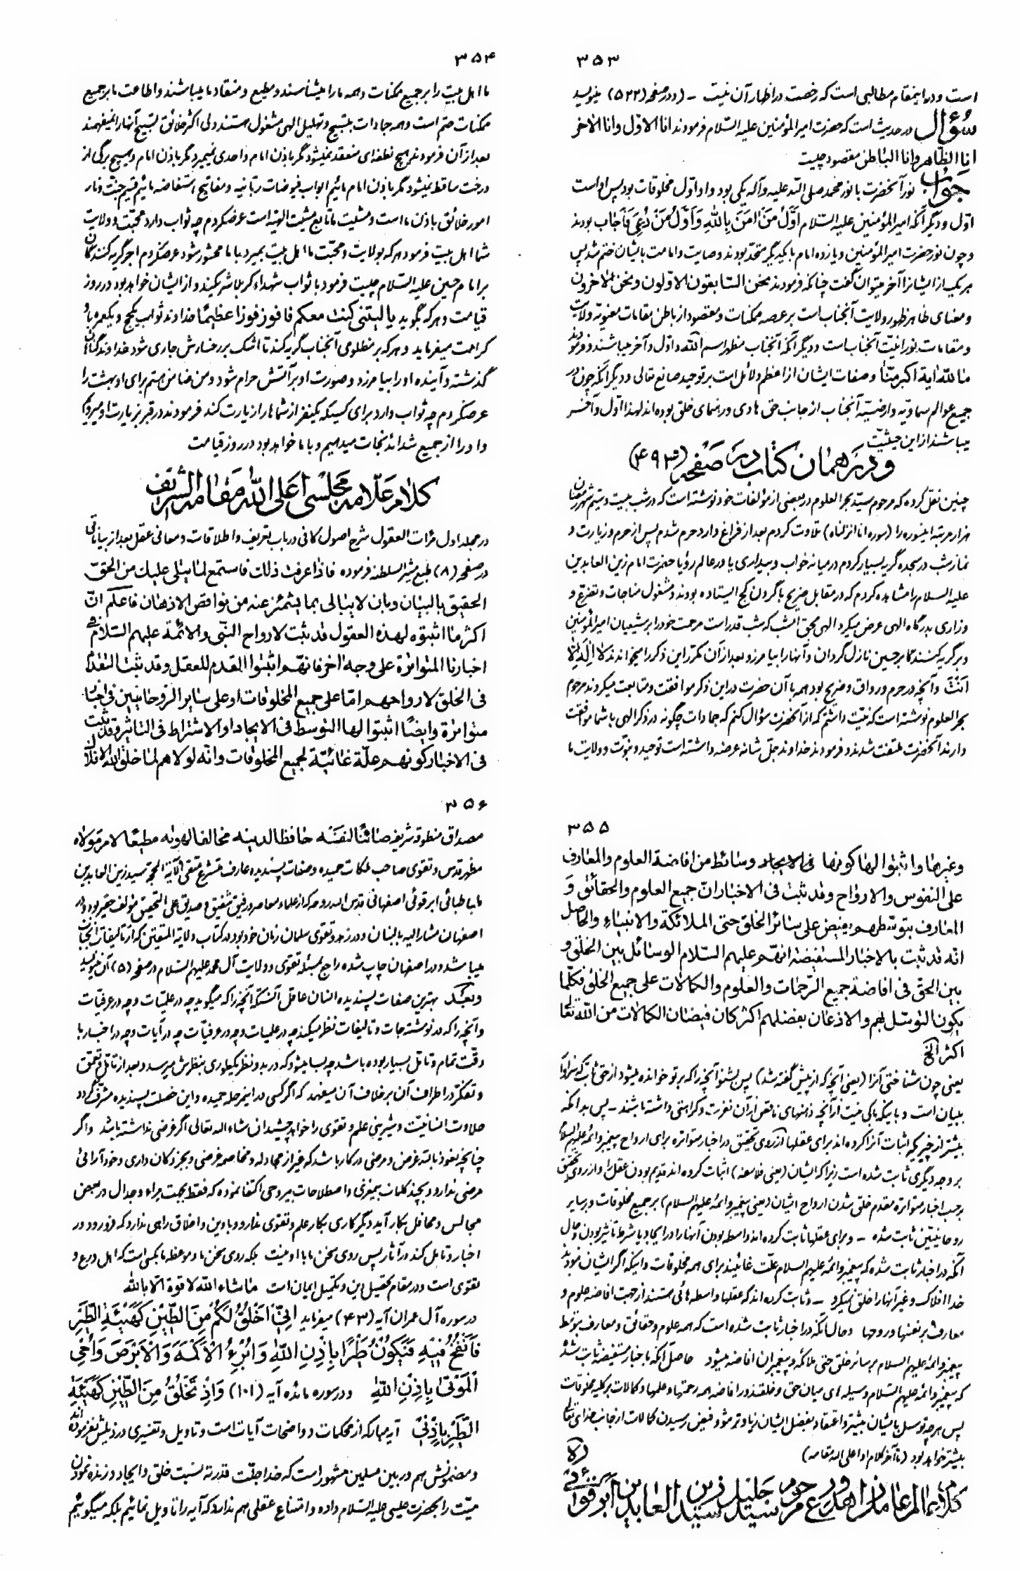
عکس
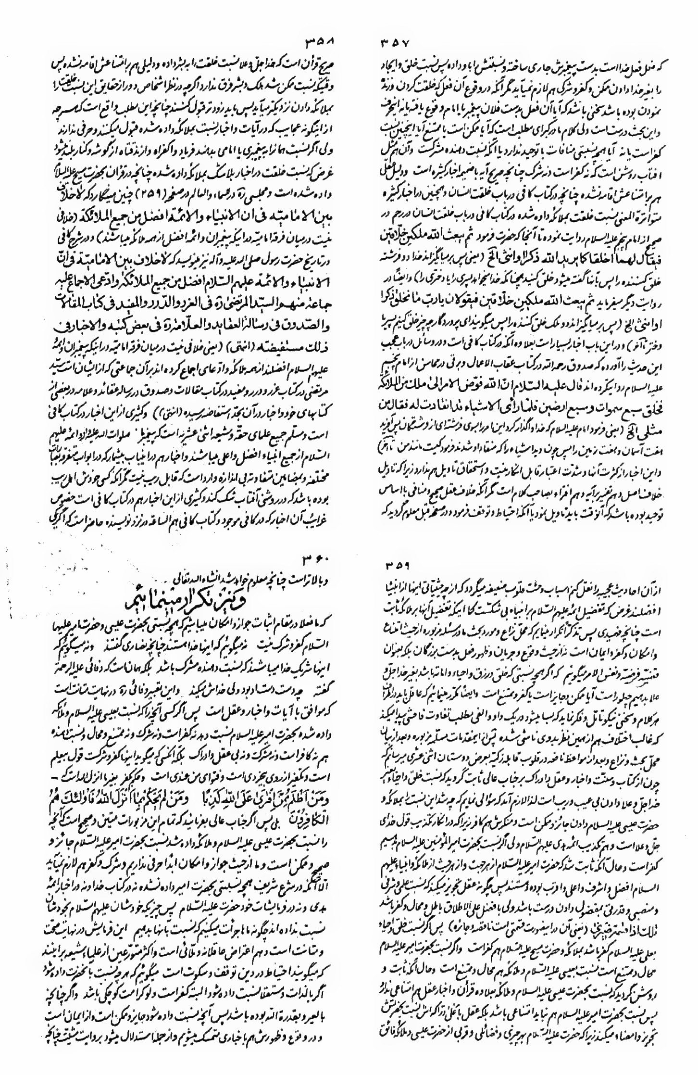
عکس
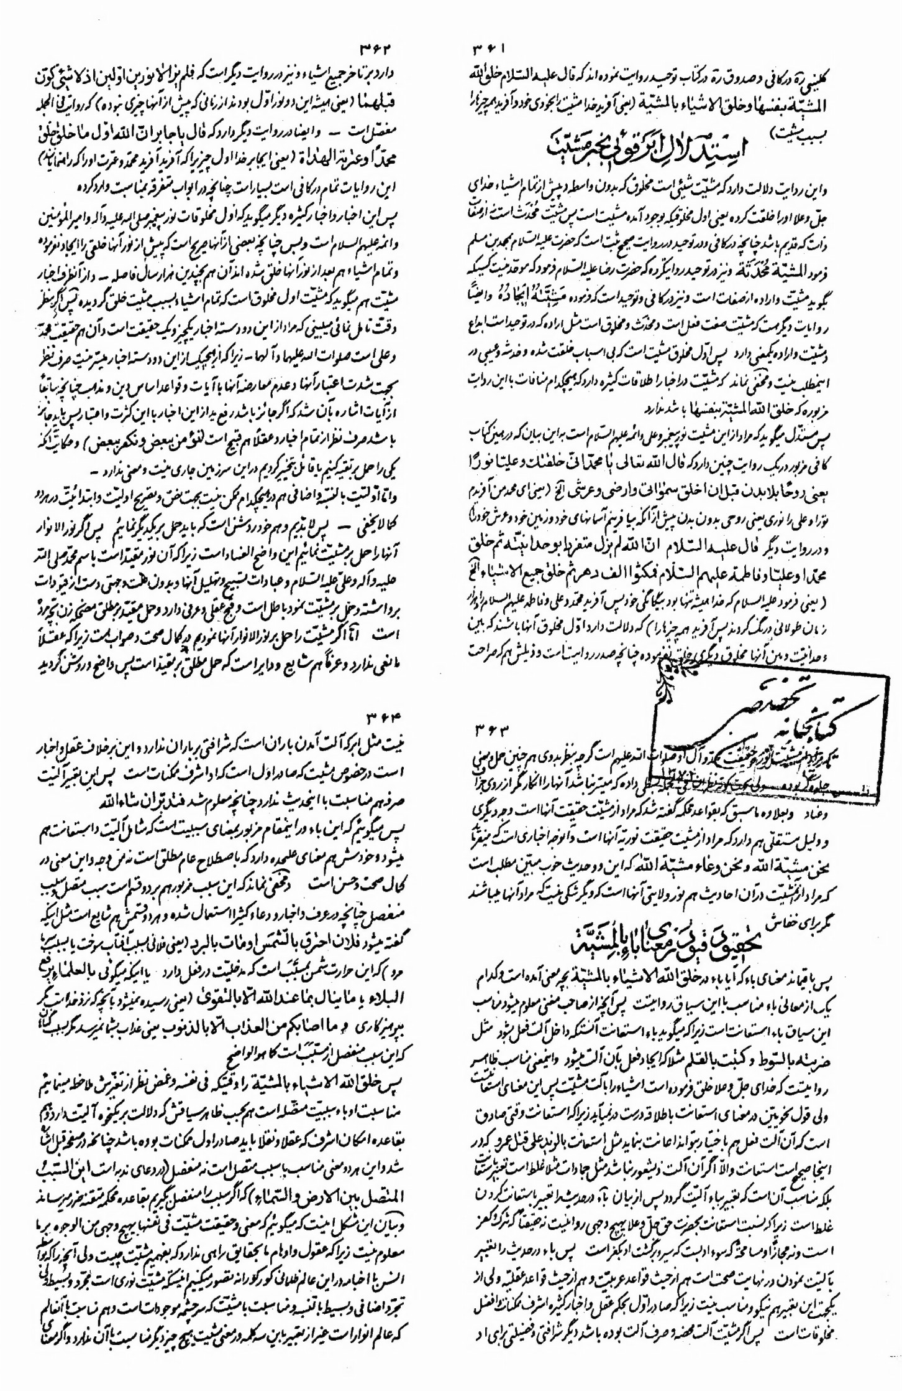
عکس
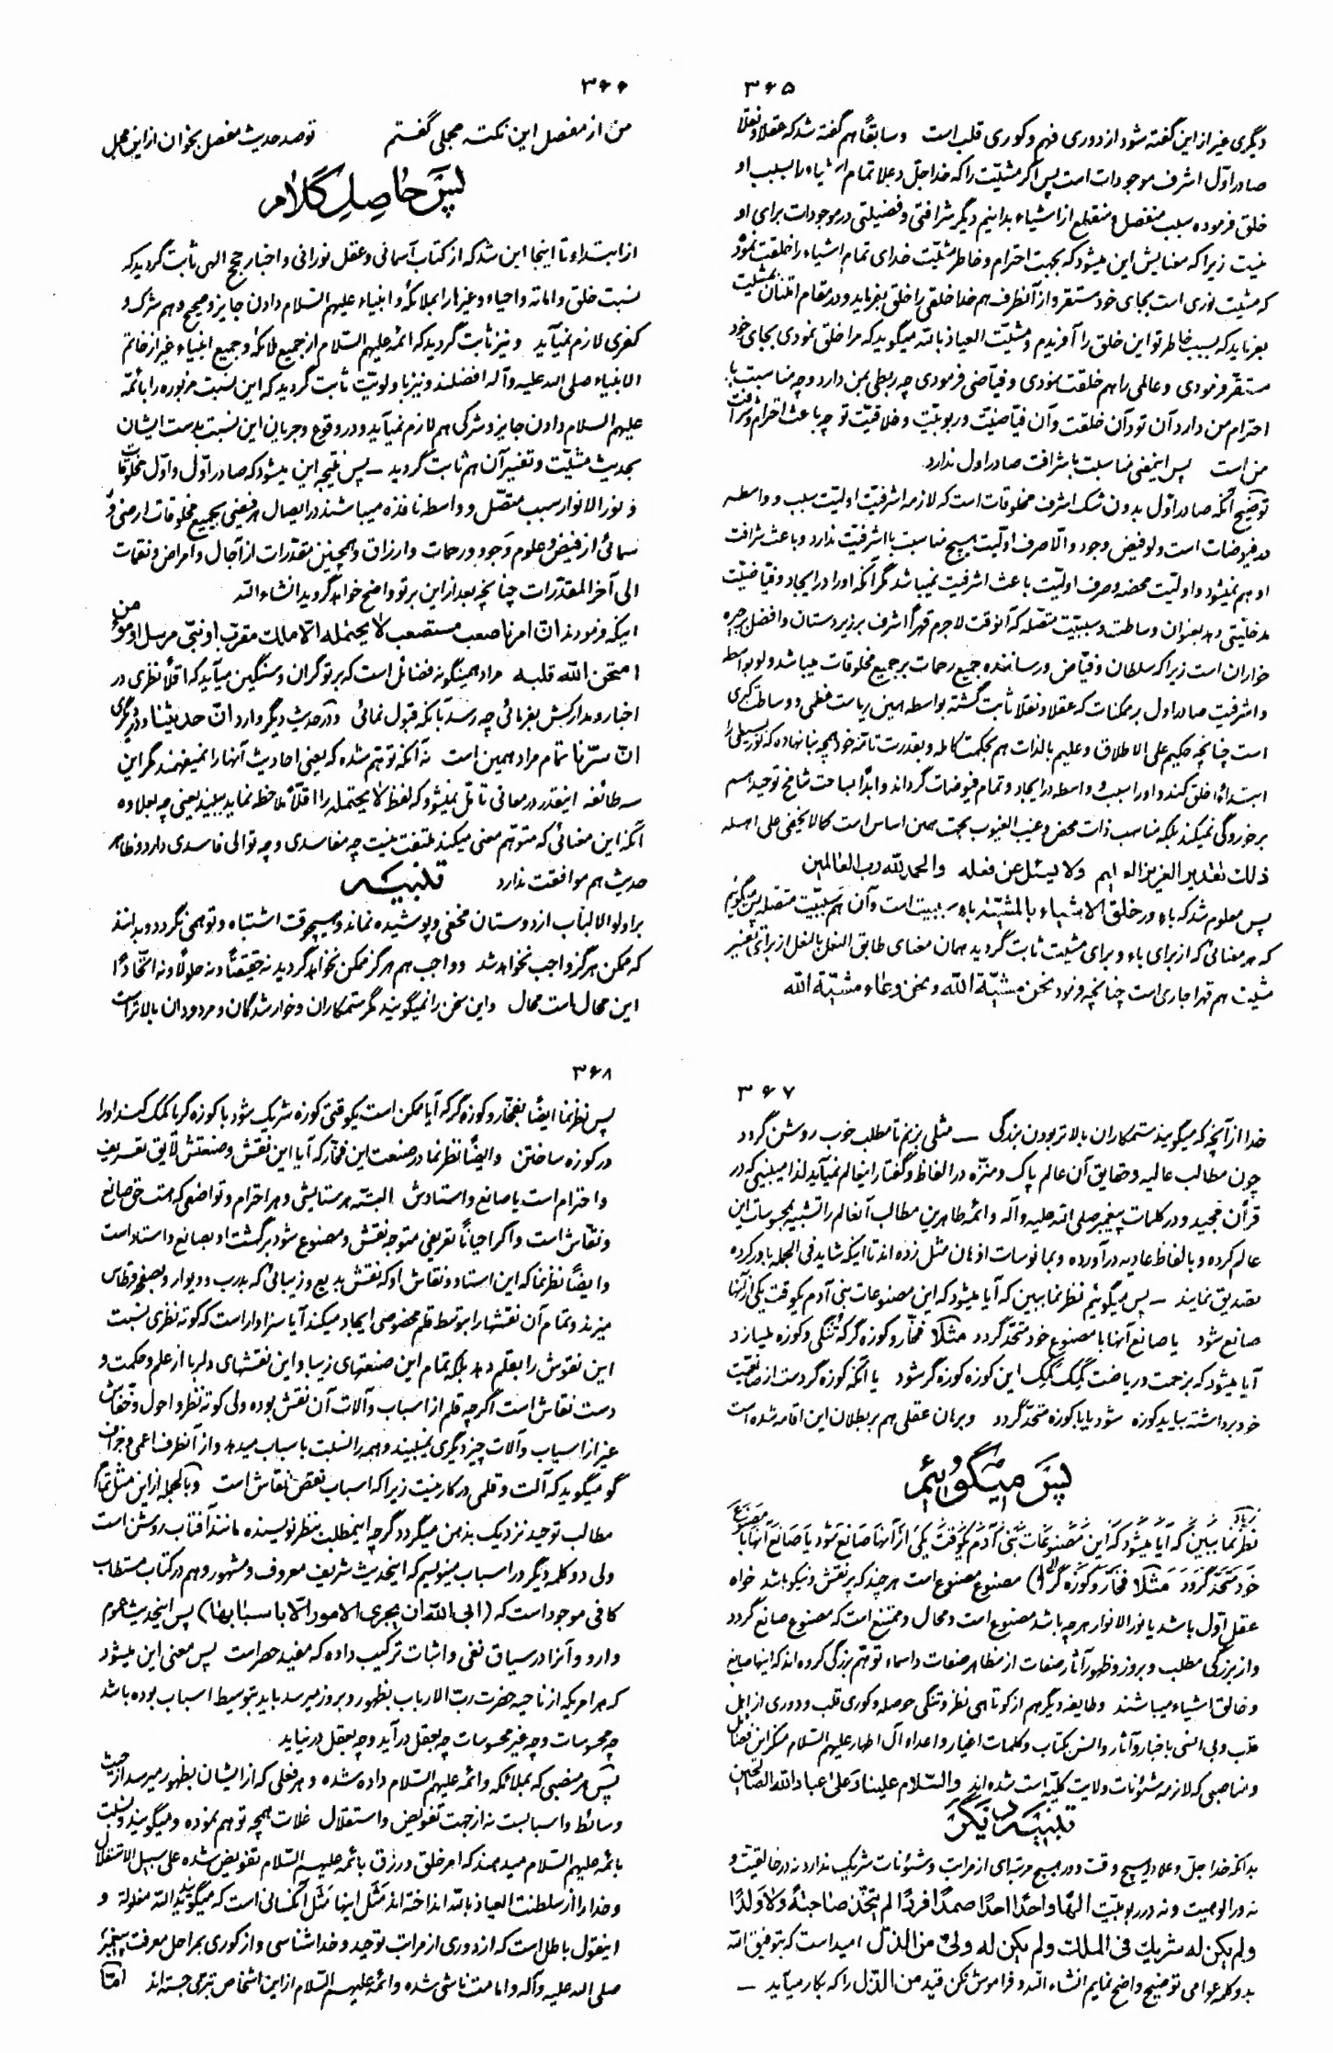
عکس
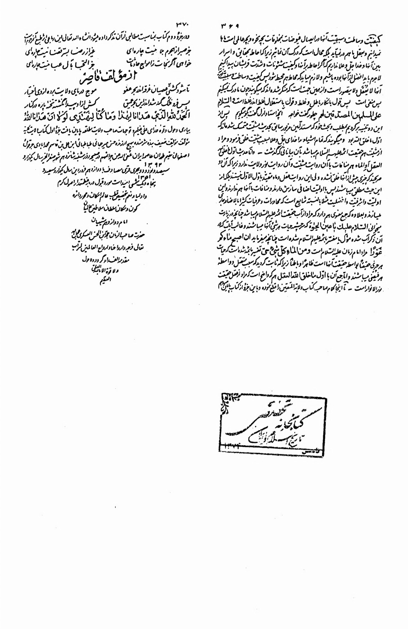
و در جزو دوم کتاب بمناسبت مطالبی از آن تذکر داده می شود انشاء الله تعالی این رباعی اثر طبع آن مرحوم است
جز صبر از هجوم بلا نیست چاره ای *** غیر از رضا بسّر قضا نیست چاره ای
خواهی اگر نجات ز امواج حادثات *** جز التجا بآل عبا نیست چاره ای
از مؤلف قاصر
تا شود کشتی عصیان غرقه اندر بحر عفو *** موج دریای ولایت برده از وی اختیار
پس فرو لک گنه شد اندر این بحر عمیق *** کش از او پیدا نگشته تخته پاره در کنار
الحَمدُ لِلَّهِ الَّذي هَدانا لِهٰذا وَ ما كُنّا لِنَهتَدِيَ لَو لا أَن هَدانَا اللَّهُ
بیاری و حول و قوه خدای علی عظیم و توجهات صاحب ولایت مطلقه پایان یافت جزو اول کتاب ولایت کلیّه مؤلف مولّف ضعیف بنده شرمنده بهیچ ارزنده حسن میر جهانی طباطبائی ابن علی بن قاسم محمد بادی جرقوئی اصفهانی مقیم طهران عاصمه ایران عفی الله عن جرائمهم در صبیحه روز شنبه شانزدهم شهر صفر الخیر سال یک هزار و سیصد و نود و دو هجری 1392 قمری مصادف با دوازدهم فروردین سال یک هزار و سی صد و پنجاه و یک 1351 شمسی امید است مورد قبول دربار عظمت مدار اصول کردم و اولیاء نعم بتخصیص قطب عالم امکان و محور دائره کون و مکان سلطان سلاطین عالیمیان امام دوازدهم شیعیان حضرت صاحب الزمان حجة ابن الحسن العسكري عجل الله تعالی فرجه و ارواحنا و ارواح العالمین لتراب
تعالی فرجه واردا خاو ارواح العالمين التراب
مقدمه الفداء گردد و لا حول ولا قوة الا بالله العلیّ العظيم

ghaemiyeh.com

اعراف/43 یعنی «ستایش خدایی را که ما را بر این مقام رهنمائی کرد که اگر هدایت و لطف الهی نبود ما به خود در این مقام راه نمی یافتیم».
بقره /138 صِبْغَةَ اللَّهِ وَ مَنْ أَحْسَنُ مِنَ اللهِ صِبْغَةً وَ نَحْنُ لَهُ عَابِدُونَ یعنی «رنگ آمیزی خدا، هیچ رنگی خوش تر از رنگ ایمان به خدا نیست و ما او را ستایش می کنیم».
نهج البلاغه حکمت /147
كهف / 44
كافي /ج 1 /ص 286 - بحار الانوار /ج 22 /ص 489 - يعنى «هر كس من مولا و صاحب اختیار او هستم پس علی مولای اوست».
محمد / 11
نحل / 18 - یعنی «و اگر نعمت های خدا را بشمارید هرگز نمی توانید آن ها را احصاء کنید...».
كُلَّما مَيَّزْتُموهُ بِأوْهامِكُمْ في أدَقِّ مَعانيه مَخْلُوقٌ مَصْنُوعٌ مِثْلُكُمْ بحار الانوار/ج 69/ ص 293/ روایت23
حضرت رضا علیه السلام فرمود: «هیچ صورتی در وهم کسی واقع نمی شود مگر این که خداوند سبحان خلقی را طبق آن صورت خلق کرده است برای این که شخصی نگوید: آیا خداوند قادر است صورتی را که فلان طور و فلان طور باشد خلق کند؟ برای این که نگوید از آن نوع صورت ها چیزی را مگر آن که آن صورت بین مخلوقات خدای متعال موجود باشد». علل الشرايع /14/1 / 13 - بحار الانوار/60/62/ح 1 - در حدیث به جای «احدٍ» کلمۀ «مُلْحِدٍ» آمده است.
يوسف / 76 - یعنی «... برتر از هر صاحب علمی، عالمی است».
«دنیا بهشت کافر است». بحار الانوار/ ج 6/ص 169/روایت 41
بحار الانوار/ ج 16/ص 406 / روایت 1 - خداوند متعال فرمود: «ای محمّد، اگر تو نبودی جهانیان را نمی آفریدم».
مصباح کفعمی / ص 695- بحارالانوار، ج 94 / ص 112 «پیامبر اسلام امیرالمؤمنین علیه السلام را در پرداختن به آن چه از طرف پروردگار در این جهان هستی به دوش ایشان گذاشته شده بود، جانشین خود قرار دادند».
توحید صدوق / ص 152 / ح 9 - امام علیه السلام فرمود: «اگر ما معصومین نبودیم خداوند سبحان عبادت نمی شد».
بحار الانوار/ ج 61/ص 235 - پیامبر اسلام صلى الله عليه و آله فرمودند: «هر کس مرا ببیند همانا خداوند متعال را دیده است».
كريمه به صورت الرَّحْمَنُ عَلَى العَرْشِ اسْتَوى (طه/5) می باشد؛ یعنی «همان بخشنده ای که بر عرش مسلّط است».
بحارالانوار/ ج 72 / ص 30 / ح 26 - فقر (ممكن الوجود بودن) مایۀ روسیاهی در دنیا و آخرت است». عوالی اللئالي/ ج 1/ ص 40 / 41 و بحارالانوار، ج 73 /ص 30.
بحارالانوار/ ج 26/ص 12/ح 2 - فرمود: «هیچ بشری با ما قیاس نمی شود».
« یَلی الرَّبی»
بحارالانوار/ ج 18/ص 382 / 86 - جبرئیل در معراج به پیامبر صلى الله عليه و آله فرمود: «اگر یک بند انگشت نزدیک تر شوم همانا آتش می گیرم».
احزاب / 21 وَ لَقَد كانَ لَكُم فِي رَسُولِ اللهِ أَسْوَةٌ حَسَنَةٌ یعنی «مسلّماً برای شما در زندگی رسول خدا سرمشق نیکوئی بود...».
نساء / 80 - یعنی «کسی که از پیامبر اطاعت کند، خدا را اطاعت کرده...».
نساء / 59 - یعنی «اطاعت کنید خدا را و اطاعت کنید پیامبر خدا را و اولی الامر = [اوصیای پیامبر] را...»
حشر / 7 - یعنی «.... آن چه را رسول خدا برای شما آورده بگیرید (و اجرا کنید) و از آن چه نهی کرده خودداری نمائید...».
ال عمران / 31 - یعنی «بگو اگر خدا را دوست می دارید، از من پیروی کنید! تا خدا نیز شما را دوست بدارد...».
احزاب /6 - یعنی «پیامبر نسبت به مؤمنان از خودشان سزاوارتر است....».
تفسیر صافی/16/4 - به نقل از علل الشرایع صدوق
عوالى اللئالى/ ج4 /ص 11،به این عبارت ذکر شده است أَنَّ اَلنَّاصِبِيَّ شَرٌّ مِنَ اَلْيَهُودِيِّ. فَقِيلَ وَ كَيْفَ ذَلِكَ يَا ابْنَ رَسُولِ اللَّهِ؟ فَقَالَ....
بحارالانوار/ ج 98/ص 393/ح 1/باب اعمال مطلق ایام شهر رجب و لیالیها- اقبال / 643- 674
بقره / 124 - یعنی «پیمان من به ستمکاران نمی رسد».
بحار الانوار/ ج 2 3/ص 331/ ح 317
تفسیر صافی / ج 3/ص 206
بحارالانوار/ج 8/ص 13 / 11ح - تفسیر عیّاشی / ج 2 /ص 303
الكافي / ج 1/ص 536 /ح3، لکن در کافی بعد از کلمۀ «بامامهم» جمله «قال امامُهُم» ذکر شده است.
علل الشرايع / ج 1/ص 175،به این عبارت آمده: فَالنَّبِيُّ صلى الله عليه و اله و سلّم إمام و نَبِي، وعلى علیه السلام إمامٌ لَيْسَ بِنَبِيُّ وَ لا رسولٍ فَهُو غَيْرُ مُطِيقٍ لِحَمْلِ أَثْقَالِ النُّبُوة.
بحار الانوار/ ج 26/ ص 1/ ح 1.
انبياء /7
بصائر الدرجات / جزء 1 /باب 18 /ص 60/ ح 10
آیۀ 55 صحیح است.
بحار الانوار/ ج 97 /ص 112 /ح 8 - مصباح المتهجد / ص 524
مجمع البیان/ ج 4/ص 66 - تفسیر صافی / ج 3 /ص 359
بحار الانوار/ ج 100/ص 148 / 12 / باب 2
بحار الانوار/ ج 2 /ص 378/ح 10
بحار الانوار/ ج 16/ص 402 / ح 1
نجم / 8 و 9 - یعنی سپس نزدیک تر و نزدیک تر شد تا آن که فاصلۀ او (با پیامبر) به اندازه فاصله دو کمان یا کمتر بود».
الشرح / 4 - یعنی «و آوازۀ تو را بلند ساختیم».
السموات (مُوَخَر) والارضين (مقدم)
بحارالانوار /ج 97 /ص 113 /ح 8 - مصباح المُتَهَجِّد / ص 524
غافر / 68
وَ أُحي المَوتی بِاذْنِ اللهِ آل عمران/49
نحل / 32
يونس / 36
فَالمُدَبَّراتِ أَمراً﴾ نازعات /5
انبیاء / 26 و 27
روم / 28
علل الشرايع / ج 1/ص 14 / ح 13- بحارالانوار/ج 62 /ص 59/ ح 1 - لکن به جای «اَحَدٍ» کلمۀ «مُلْحِد» ذکر شده است.
بحارالانوار/ ج 26 /ص 1/ ح 1
بينه /5
بقره /45
بقره / 45
رعد / 7
خداوند متعال فرمود: «بندۀ من مطیعم باش تا تو را مَثَل خودم قرار دهم تا این که وقتی چیزی را اراده کردی آن چیز محقّق شود».
بحارالانوار/ ج 40/ص 165 / ح 54 ولکن به جای «خالیه» عبارت غالِيَةِ عَنِ الْقُوَّةِ و الاستعدادِ آمده است.
﴿وَ سائِرُ الأئمَة)
غیبت طوسی / ص 387
بصائر الدرجات / جزء 7 / باب 14 /ص 363 / ح 9
غیبت شیخ طوسی رحمته الله/ ص 294
ال عمران / 169 - یعنی (ای پیامبر!) هرگز گمان مبر کسانی که در راه خدا کشته شدند مردگانند! بلکه آنان زنده اند و نزد پروردگارشان روزی داده می شوند».
بقره /143
تفسیر صافی / ح 1 /ص 197
بحار الانوار/ ج 26/ص 16/ ح2
حضرت علی الله فرمودند: «من همیشه با همۀ انبیاء عَلَيْهِم السَّلَامُ غیر علنی، و با رسول خدا صَلَّى اللهُ عَلَيْهِ وَ أَلِهِ هم سِرّاً و هم آشکارا بوده ام».
ثواب الاعمال / ص 224 - محاسن برقی/ ص 123 - بحارالانوار/ ج 72 /ص 317 /ح 27
اصول کافي / ج1 / كتاب الحجة / ح 2
اصول کافی/ ج 1 / كتاب الحجة / ص 401/ ح 3
اصول کافی/ ج 1 /کتاب الحجة / ص 401/ ح 4
بحارالانوار/ ج 75/ ص 77 / ح 27
نازعات / 5 - فَالمُدَبِّرَاتِ أَمْراً يعنى «و آن ها که امور را تدبیر می کنند».
بحار الانوار /ح 72 /ص 32 / 26 - به جای «جمیع» کلمۀ «سائر» آمده و لفظ «المرسلین» در سند مذکور ذکر نگردیده است.
انبياء / 26 و 27 - یعنی «... آن ها [ = فرشتگان] بندگان شایستۀ اویند، هرگز در سخن بر او پیشی نمی گیرند و (پیوسته) به فرمان او عمل می کنند».
بحار الانوار/ ج 2 /ص 32 / 22 / باب 9
مصباح الشريعة / 453 /باب المأته في حقيقة العبودّية
ص 27
مناقب / ج 4/ ص 424 - بحارالانوار/ ح 50 /ص 311/ح 9
احزاب / 40
فاطر /13
اسراء /9 - یعنی «این قرآن به راهی که استوارترین راه هاست، هدایت می کند».
تفسیر صافی / ج 3 /ص 180
همان مصدر
همان مصدر
احزاب / 33
احتجاج /238/1
صحیح این گونه می باشد: وَ نَزَّلْنَا عَلَيْكَ الْكِتَابَ تِبْيَاناً لِكُلِّ شيءٍ (نحل / 89)
انعام / 38
نحل / 64 - وَ مَا أَنْزَلْنَا عَلَيْكَ الْكِتَابَ الَّا لِتُبَيِّنَ لَهُم اَلذّی اخْتَلَفُوا فِيهِ و هُدى وَ رَحْمَةٌ لِقَوْمٍ يُؤْمِنُونَ
يوسف / 111
به جای السموات كلمۀ السَّماء صحيح است.
الرحمن / 1 تا 4 - یعنی خداوند رحمان، قرآن را تعلیم فرمود، انسان را آفرید، و به او بیان را آموخت».
بقره / 129 - آل عمران / 163 - جمعه / 2 - یعنی «... و به آن ها کتاب (قرآن) و حکمت می آموزد....».
رعد / 43
اسری /88
بقره / 1 - يعنى «الم، آن کتاب با عظمتی است که شک در آن راه ندارد؛ و مایۀ هدایت پرهیزکاران است».
جاثیه / 11 - یعنی «این (قرآن) مایۀ هدایت است».
انعام / 88 - ذلكَ هُدَى الله - یعنی «این هدایت خداست».
جنّ/ 1 و 2 - یعنی «... سپس گفته اند: ما قرآن عجیبی گوش داده ایم، که به راه راست هدایت می کند...».
سبا / 6 - قوله تعالى: وَ يَرى الَّذينَ أَتُوا العِلْمَ الَّذِى اُنزِلَ إِلَيْكَ مِنْ رَبُّكَ هُوَ الْحَقِّ وَ يَهْدِى إِلَى صِرَاطِ الْعَزِيزِ الْحَمِيدِ یعنی « سانی که به ایشان علم داده شده، آن چه را از سوی پروردگارت بر تو نازل شده حق می دانند و به راه خداوند عزیز و حمید هدایت می کند».
اسراء /97 - یعنی «این قرآن به راهی که استوارترین راه هاست هدایت می کند...».
البقره / 185 - یعنی «روزه، در چند روز معدود ماه رمضان است؛ ماهی که قرآن برای راهنمائی مردم، و نشانه های هدایت و فرق میان حقّ و باطل، در آن نازل شده است...».
اسراء / 39 - ذَلِكَ مِمَّا أوحى إِلَيْكَ رَبُّكَ مِنَ الحِكْمَةِ - یعنی «این (احکام) از حکمت هایی است که پروردگارت به تو وحی فرستاده...»
اعراف / 52 - یعنی «ما کتاب برای آن ها آورده ایم که اسرار و رموز آن را با آگاهی شرح دادیم؛ (کتابی) که مایه هدایت و رحمت برای جمعیتی است که ایمان می آورند».
بقره / 231 - یعنی «و به یاد آورید نعمت خدا را بر خود و کتاب آسمانی و علم و دانشی که بر شما نازل کرده.....».
يونس / 39 - یعنی «(ولی آن ها از روی علم و دانش قرآن را انکار نکردند؛) بلکه چیزی را تکذیب کردند که آگاهی از آن نداشتند...»
جمعه 2 - یعنی و «کسی است که در میان جمعیت درس نخوانده رسولی از خودشان برانگیخت که آیاتش را بر آن ها می خواند و آن ها را تزکیه می کند و به آنان کتاب (قرآن) و حکمت می آموزد هر چند پیش از آن در گمراهی آشکاری بردند».
رعد / 37 وَ لَئنْ اتَّبَعْتَ أَهْوَائهُمْ بَعْدَ مَا جَاءَكَ مِنَ الْعِلْمِ مَالَكَ مِنَ اللهِ مِنْ ولىِّ ولا واقٍ - یعنی «... و اگر از هوس های آنان - بعد از آن که آگاهی برای تو آمده - پیروی کنی هیچکس در برابر خدا از تو حمایت و جلوگیری نخواهد کرد»
نساء /174 - یعنی «ای مردم! دلیل روشن از طرف پروردگارتان برای شما آمده و نور آشکاری به سوی شما نازل کردیم»
اعراف / 203 هذا بَصَائِرٌ مِنْ رَبِّكُمْ وَ هُدى و رَحْمَةٌ - یعنی «... این وسیله بینائی از طرف پروردگارتان و مایۀ هدایت و رحمت است....»
جائيه / 20 هَذا بَصَائِرٌ لِلنَّاسِ وَ هُدى وَ رَحْمَةٌ لِقَوْمٍ يُوقِنُونَ - یعنی «این(قرآن و شریعت آسمانی) وسایل بینائی و مایۀ هدایت و رحمت است برای مردمی که (به آن) یقین دارند.
مائده / 16 و 15-یعنی «.... از طرف خدا نور و کتاب آشکاری به سوی شما آمد خداوند به برکت آن کسانی را که از خشنودی او پیروی کنند به راه های سلامت هدایت می کند، و به فرمان خود از تاریکی به سوی روشنایی می برد، و آن ها را به سوی راه راست، رهبری می نماید.»
تغابن 8 - یعنی «حال که چنین است به خدا و رسول او و نوری که نازل کرده ایم ایمان بیاورید...».
يونس / 57 يا أَيُّهَا النَّاسُ قَدْ جاءَتْكُمْ مُوعِظَةٌ مِنْ رَبَّكُم وشِفَاءٌ لِما فِي الصُّدُورِ و هُدى و رَحْمَةٌ لِلْمُؤْمِنِينَ - يعنى «ای مردم اندرزی از سوی پروردگارتان برای شما آمده است؛ و درمانی برای آن چه در سینه هاست (درمان و هدایتی برای شما) و هدایت و رحمتی است برای مؤمنان»
فصّلت / 44 - یعنی «.... بگو این (کتاب) برای کسانی که ایمان آورده اند هدایت و درمان است....».
ابراهیم / 1 - یعنی «.... این کتابی است که بر تو نازل کردیم تا مردم را از تاریکی های (شرک و ظلم و جهل) به سوی روشنایی (ایمان و عدل و آگاهی به فرمان پروردگارشان درآوری....».
عنکبوت / 49 - یعنی «ولی این آیات روشنی است که در سینۀ دانشوران جای دارد...».
شوری / 52 ... ولكِنْ جَعَلْنَاهُ نُوراً تَهْدِى بِهِ مَنْ نَشَاءُ مِنْ عِبَادِنَا وَ إِنَّكَ لَتَهْدِى إِلَى صِرَاطٍ مُسْتَقِيم - «همان گونه (که بر پیامبران پیشین وحی فرستادیم) بر تو نیز روحی را به فرمان خود وحی کردیم؛ تو پیش از این نمی دانستی کتاب و ایمان چیست (و از محتوای قرآن آگاه نبودی) ولی ما آن را نوری قرار دادیم که بوسیلۀ آن هر کس از بندگان خویش را بخواهیم هدایت می کنیم؛ و تو مسلّماً به سوی راه راست هدایت می کنی».
انعام / 25 - نفال / 31 - یعنی «.... کافران می گویند: «این ها فقط افسانه های پیشینیان است».
فرقان / 4 فَسَيَقُولُونَ هذَا إِفکُ قدیمُ یعنی «می گویند: این یک دروغ قدیمی است».
فرقان /4 قَالَ الَّذِينَ كَفَرُوا إِنْ هَذَا إِلَّا إِفكَ افْتَرَئَهُ و أَعْانَهُ عَلَيْهِ قَوْمُ اخَرُونُ... یعنی «و کافران گفتند: این فقط دروغی است که او ساخته و گروهی دیگر او را بر این کار یاری داده اند....».
فرقان / 5 - یعنی «و گفتند: این همان افسانه های پیشینیان است که وی آن را رونویس کرده و هر صبح و شام بر او املاء می شود».
واقعه / 81 - یعنی «آیا این سخن را [= این قرآن را با اوصافی که گفته شد] سست و کوچک می شمارید.»
جائيه /6 تِلْكَ آيَاتُ اللهِ نَتْلُوهَا عَلَيْكَ بِالْحَقِّ فَبِأَىّ حَدِيثٍ بَعْدَ اللهِ و أَيَاتِهِ يُؤْمِنونَ يعنى «اين ها آيات خداوند است که ما آن را به حق بر تو تلاوت می کنیم اگر آن ها به این آیات ایمان نیاوردند به کدام سخن بعد از سخن خدا و آیاتش ایمان می آورند؟!»
قلم / 44 - یعنی «اکنون مرا با آن ها که این سخن را تکذیب می کنند واگذار ما آنان را از آن جا که نمی دانند به تدریج به سوی عذاب پیش می بریم».
زمر / 23 - یعنی «خداوند بهترین سخن را نازل کرده کتابی که (آیاتش در لطف و زیبائی و عمق و محتوا) همانند یکدیگر است؛ آیاتی مکرّر دارد (با تکراری شورانگیز) که از شنیدن آیاتش لرزه بر اندام کسانی که از پروردگارشان می ترسند می افتد؛ سپس برون و درون شان نرم و متوجّه ذکر خدا می شود؛ این هدایت الهی است که هر کس را که بخواهد با آن راهنمایی می کند...».
طور / 34 - یعنی «اگر راست می گویند سخنی مثل آن بیاورند».
قصص /48 و 49 ... قُلْ فَأْتُوا بِكِتابِ مِنْ عِنْدِ اللهِ هُوَ اهْدى... یعنی «ولی هنگامی که حق از نزد ما برای آن ها آمد گفتند: چرا مثل همان چیزی که به موسی داده شد به این پیامبر داده نشده است؟! مگر بهانه جویانی مانند آنان معجزاتی را که در گذشته به موسی داده شد انکار نکردند و گفتند: این دو نفر [= موسی و هارون] دو ساحرند که دست به دست هم داده اند (تا ما را گمراه کنند) و ما به هر دو کافریم؟! بگو: اگر راست می گویید (که تورات و قرآن از سوی خدا نیست) کتابی هدایت بخش تر از این دو از نزد خدا بیاورید تا من از آن پیروی کنم».
يونس /37 ،38 ،39 وَ ما كانَ هَذَا الْقُرانُ أنْ يُفْتَرَى مِنْ دُونِ اللَّهِ وَ لَكِنْ تَصْدِيقَ الَّذِي بَيْنَ يَدَيْهِ و تَفْصِيلَ الْكِتَابِ لَا رَيْبَ فِيهِ مِنْ رَبِّ العالمين - أَمْ يَقُولُونَ افْتَرَتْهُ قُلْ فَأْتُوا بِسُورَةٍ مِثْلِهِ... یعنی «شایسته نبود (و امکان نداشت) که این قرآن بدون وحی الهی به خدا نسبت داده شود ولی تصدیقی است برای آن چه پیش از آن است (از کتب آسمانی) و شرح و تفصیلی بر آن ها است؛ شکّی در آن نیست و از طرف پروردگار جهانیان است - آیا آن ها می گویند: او قرآن را به دروغ به خدا نسبت داده است؟! بگو: اگر راست می گویید یک سوره مانند آن بیاورید؛ و غیر از خدا هر کس را می توانید (به یاری) طلبید! - (ولی آن ها از روی علم و دانش قرآن را انکار نکردند؛ بلکه چیزی را تکذیب کردند که آگاهی از آن نداشتند و هنوز عاقبتش بر آن ها روشن نشده است! پیشینیان آن ها نیز همین گونه تکذیب کردند؛ پس بنگر عاقبت کار ظالمان چگونه بود!».
اسراء 88 قُلْ لَئِنِ اجْتَمَعَتِ الإنسُ والحِنُّ عَلَى أَنْ يَأْتُوا بِمِثْلِ هذا الْقُرآنِ لا يَأْتُونَ بِمِثْلِهِ وَلُو كَانَ بَعْضُهُم لِبَعْضٍ طَهیراً یعنی «بگو: اگر انسان ها و پریان (جنّ و انس) اتّفاق کنند که همانند این قرآن را بیاورند، همانند آن را نخواهند آورد؛ هر چند یکدیگر را (در این کار) کمک کنند».
عنكبوت /49 - یعنی «ولی این آیات روشنی است که در سینۀ دانشوران جای دارد....».
يونس / 39
توبه / 128
بقره / 282 - یعنی «... از خدا بپرهیزید، و خداوند به شما تعلیم می دهد...».
تفسیر صافی/ ج 5 /ص 392
كِتَابُ اللهِ حَبْلٌ مَمْدُودٌ مِنَ السَّماءِ إِلَى الْأَرضِ - بحار الانوار /ج 27/ ص 245/ ح 5
عنكبوت / 45 - یعنی «نماز (انسان را) از زشتی ها و گناه باز می دارد، و یاد خدا بزرگ تر است».
آل عمران / 42
یعنی حضرت علی بن ابیطالب علیه السلام افضل از قرآن است».
بحارالانوار/ ج 1 /ص 97/ ح 8 - یعنی «اوّل چیزی که خداوند آفرید عقل بود».
عوالى اللئالى / ج 4/ ص 99
یعنی «من همان انسانی هستم که ولایت من همان ولایت خداوند متعال است».
تفسیر صافی / ج 1 /ص 21 - المقدمة الثانية
بصائر الدرجات / جزء 4 / باب 7/ ح1 / ص 214
انعام / 38
اسراء /44
حضرت علی علیه السلام فرمود: «کدام آیه و نشانه بزرگ تر از من است».
قریب به این مضمون: نهج البلاغه حکمت 172 و 438 - النَّاسُ أَعْدَاءُ مَا جَهِلُوا
بحارالانوار /ج 2 /ص 190/ ح 25
انبیاء /63
حجرات /6
به جای «مؤمن» در روایت کلمه «عَبْدٌ» آمده است
بحار الانوار /ج 2 /ص 71/ ح 30
مختصر بصائر الدرجات / ص 77
بحار الانوار /ح 2 /ص 212 / ح111 - در روایت به جای لا تُكَذِّبُوا الحَديثِ لا تُكَذِّب بِحَديثِ آمده است.
بصائر الدرجات / جزء 10 / باب 22 /ص 557/ح 1
بصائر الدرجات / جزء 10 / باب 20/ ح 23 /ص 544
ص 77
مستدرک الوسائل / ج 17 / باب 9/ ص 306 /ح 21421
بحار الانوار/ ج 2 /ص 204 / ح2 / باب 6
به علّت طولانی بودن حدیث و تفاوت بعضی از الفاظ آن با بحار، از ذکر موارد اختلاف آن خودداری شد. علاقمندان می توانند به بحار الانوار/ ج 25/ ص 121 تا 128 /ح 4 مراجعه نمایند. - غیبت نعمانی /ج 1 ص 216 - معانی الاخبار / ج 1 /ص 96 - تحف العقول / ج 1 /ص 436 - احتجاج طبرسی / ج 2 /ص 226 و ...
حج / 15
کافی ج 1 ص 255/ ح 1
بصائر الدرجات / جزء 2 / باب 21 /ص 131 / ح12
آل عمران / 179
يونس / 20
هود / 31
كهف / 26
نحل /77
نمل /65
انعام / 50
بحار الانوار /ج 57 /ص 121 / ح9 - در روایت به جای «بعلم من ذی علم» «بتعليم من ذي علم» آمده است.
مجمع البيان / ج 2 /ص 304
جن 26 و 27
آل عمران /179
يوسف /37
آل عمران /49
بحار الانوار/ ج 25 /ص 266/ح 9 و احتجاج طبرسی/ ص 265
جن / 26
لقمان / 34
تفسیر صافی/ ج4 /ص152
لقمان / 34 - یعنی «آگاهی از قیام قیامت مخصوص خداست...».
بصائر الدرجات / جزء 3 /باب 5/ ص144 / ح1
بصائر الدرجات / جزء 3 /باب 5/ ص144/ ح2
بصائر الدرجات / جزء 9/ ص 451 / ح1
انعام / 115
بحار الانوار/ ج 26/ ص 132/ ح1
بحار الانوار ج 2 ص 133 / 2
بحارالانوار/ ج 26/ ص 133/ ح 4 - در روایت جُعِلَ له في قَرِيَةٍ عَمُودٌ ذکر شده است.
بحار الانوار /ج 26 /ص 133 / ح 5 / باب 8 - در روایت فى الْقَرِيَةِ الأُخْرى ذکر شده است.
بحار الانوار /ج 26/ ص 134/ ح6
بحار الانوار/ ج 26 /ص 134 /ح 9
بحار الانوار /ج 26/ ص 135/ ح11
بحار الانوار/ ج 26 / ص 138/ ح5
بحار الانوار/ ج 26 /ص 110 / ح3
بحار الانوار /ج 26 /ص 110 /ح 4
بحار الانوار/ ج 26 /ص 140 /ح 11 - لَيْسَ مِنْ مُؤْمِنٍ يَمْرِضُ الاّ مَرَضْنَا بِمَرَضِهِ وَلَا يَحْزُنُ الاّ حَزَنَا بِجُونِهِ وَلَا / يَدْعُوا إِلَّا امَنَّا لِدُعائه وَلَا يَسكُتُ الا دَعُوْنَا لَهُ فَقُلْتُ لَهُ: يَا أَمِيرَ الْمُؤْمِنِينَ جَعَلَنِي الله فذاكَ هَذَا لِمَنْ مَعَكَ فِي القَصْرِ؟ أَرَأَيْتَ مَنْ كَانَ فى أَطْرَافِ الاَرْضِ ؟ قَالَ: يَا رُمَيْلَة لَيْسَ يَغِيبُ عَنَّا مُؤْمِنٌ في شَرْقِ الْاَرْضِ وَلَا فِي غَيْرِها.
بحار الانوار /ج 26/ ص 141/ ح14
بحار الانوار /ج 26 / ص 140 /ح 12
حدیث 1
حدیث 3
حدیث 5
بحارالانوار/ ج 26 /ص 190/ ح1
بصائر الدرجات / جزء 7 / باب 12 /ص 358/ ح4
بصائر الدرجات / جزء 7/ باب 11 /ص 356/ ح 14
بصائر الدرجات / جزء 7 / باب 14 /ص 361 /ح دوم
بصائر / جزء 7 /باب 14 /ص 362 /ح 5 - در روایت به جای «زوج من ورشان» «زوج ورشان» ذکر شده است.
بصائر الدرجات / جزء 7 / باب 14 / ص 364/ ح 12
بصائر الدرجات / جزء 7 / باب 14 /ص 365 / ح19
بصائر الدرجات / جزء 4 / باب 2 /ص 189/ ح5
بصائر الدرجات / جزء 4 /باب 2 /ص 189/ح 4
انعام / 75
بصائر / جزء 2 / باب 20 /ص 126 / ح1
جزء 2 / باب 20 /ص 127/ح 2
بصائر / جزء 2 /باب 20 /ص 127 /ح 3
ج 1 /ص 255 /ح 2
ج 1/ ص 255/ ح3
کافی /ج 1 /ص 256/ح 4
بصائر الدرجات / جزء 3 /باب 10 /ص 157 / ح 8
بصائر الدرجات / جزء 3 /باب 10 /ص 157/ ح 9
بصائر الدرجات / جزء 3/ باب 10 / ص 158/ ح 15
یعنی «خداوند به معصومین علیهم السلام علم گذشته و آینده را یاد داده است».
کافی /ج 1 /ص 230 / ح2
پیامبر اسلام فرمود: «من شهر علم هستم و علی علیه السلام درب آن است.»
پیامبر اسلام فرمود: «من شهر حکمت هستم و علی علیه السلام و درب آن است پس هر کس که اراده کرده است به شهر حکمت وارد شود، باید از درب آن وارد شود». بحار الانوار/ ج 69 /ص 81 /ح 29
ص 180
طه / 114
بحارالانوار /ج 25 /ص 95 /ح 3 - در روایت بحار الانوار لأخْبَرَرتُ بِما يَكُونُ إِلَى يُومِ الْقِيَامَةِ ذكر شده است.
رعد / 39
جن / 26 و 27 عَالِمُ الْغَيْبِ فَلا يُظْهِرُ عَلَى غَيْبِهِ أَحَداً إِلَّا مَنِ ارْتَضَى مِنْ رسول ... یعنی «دانای غیب اوست و هیچ کسی را بر اسرار غیبش آگاه نمی سازد، مگر رسولانی که آنان را برگزیده...».
«هرگاه ائمه علیهم السلام بخواهند چیزی را بدانند، پروردگار به آن ها یاد می دهد».
انعام / 59 - یعنی «... و نه هیچ تر و خشکی وجود دارد جز این که در کتابی آشکار ثبت است.»
اسراء / 86
يوسف / 76 - یعنی «و برتر از هر صاحب علمی، عالمی است».
طه / 114
بصائر الدرجات / جزء 8 /باب 9/ ص 413/ ح 5
بصائر الدرجات / جزء 8 /باب 10 / ص 415 /ح 3
بحار الانوار /78/26 /ح 5
دخان / 1 تا 3
يَابْنَ (مؤخّر) ههُنا (مقدّم)
دنبالۀ ترجمه بعد از متن عربی حدیث است.
حديد /22
قمی/ ج 2 / ص 351 - صافی/ ج 5 /ص 137
يوسف /29 - یعنی «یوسف از این موضوع صرف نظر کن و تو ای زن نیز از گناهت استغفار کن...».
انفال / 25 - یعنی «از فتنه ای بپرهیزید که تنها به ستمکاران شما نمی رسد...».
مناقب /ج 3 /ص 347 و بحار الانوار/ ج 26 / ص 27 / ح 28 / باب 1
لقمان / 34 - یعنی «اگاهی از زمان قیام قیامت مخصوص خداست، و اوست که باران را نازل می کند، و آن چه را که در رحم ها (ی مادران) است می داند، و هیچ کس نمی داند فردا چه به دست می آورد و هیچکس نمی داند در چه سرزمینی می میرد؟...».
الرحمن / 29 - یعنی «... و او هر روز در شأن و کاری است».
مائده / 64
همان
رعد / 39
آل عمران /9 - «... زیرا خداوند از وعدۀ خود، تخلف نمی کند».
نحل / 9 - یعنی «... و اگر خدا بخواهد همۀ شما را (به اجبار) هدایت می کنند...».
بحارالانوار /70/130/4
بقره / 255 - یعنی «... و کسی از علم او آگاه نمی گردد؛ جز به مقداری که او بخواهد...».
بحار الانوار/ ج 4 /ص 97/ح 4
تكوير / 29 - وَ مَا تَشاءُون إِلا أَن يَشَاءَ اللهُ رَبُّ الْعالَمينَ یعنى «و شما اراده نمی کنید مگر این که خداوند -پروردگار جهانیان - اراده کند».
انبیاء / 26 و 27 - یعنی «آن ها [= فرشتگان] بندگان شایستۀ اویند، هرگز در سخن بر او پیشی نمی گیرند و (پیوسته) به فرمان او عمل می کنند».
اسراء /1 - یعنی «پاک و منزّه است خدایی که بنده اش را در یک شب از مسجد الحرام به مسجد الاقصی برد...».
دعای شریف ندبه
نمل / 41
بقره /148 - یعنی «... هر جا باشید، خداوند همۀ شما را (برای پاداش و کیفر در برابر اعمال نیک و بد، در روز رستاخیز) حاضر می کند...».
دعای شریف کمیل اللهم إنى أستَلُكَ بِرَحمَتِكَ الَّتِي وَسِعَتْ كُلَّ شَیيء
بحار الانوار/ ج 4 / ص 165 /ح 54 / باب 93 - غرر الحکم کلمۀ 5885 - شرح آقا جمال خوانساری بر غرر /ج 4 / ص 218
مصباح الشريعه / ص 453
توبه / 38 وَ إِذَا قِيلَ لَكُمُ انفِرُوا في سَبِيلِ اللهِ اثا قَلْتُم إِلَى الْأَرْضِ أَرْضِيتُم بِالْحَيَوةِ الدُّنْيا فِي الْآخِرَةِ إِلَّا قَلِيلٌ.
وَ انْزَجَرَ لَهَا الْعُمْقُ الْاَكْبَرُ برگرفته از دعای سمات.
بحار الانوار /ج 58 / ص 39 - در حدیث لَمْ یَسَعْنِی سَمَائِی وَ لاَ أَرْضِی وَ وَسِعَنِی قَلْبُ عَبْدِى المؤمِنُ ذكر شده است
امير المؤمنين علیه السلام فرموده: «برای خدا نشانه و آیه ای بزرگ تر، و خبری عظیم تر از من نیست».
بقره /282 - یعنی «.... از خدا بپرهیزید و خداوند به شما تعلیم می دهد...».
بصائر الدرجات / جزء 8 / باب 13 /ص 427/ح 10
بصائر الدرجات / جزء 8/ باب 12 /ص 417/ح 2
بصائر الدرجات / جزء 8 / باب 12 /ص 419 /ح 8
بصائر الدرجات / جزء 8 /باب 15 /ص 429/ح 3
كهف / 109
حديد / 21
مائده / 55 - یعنی «سرپرست و ولیّ شما تنها خداست و پیامبر او و آن ها که ایمان آورده اند؛ همان ها که نماز را برپا می دارند و در حال رکوع زکات می دهند».
صافات /83 - یعنی «و از پیروان او ابراهیم بود».
بحار الانوار/ ج 100/ ص 148 / ح12 - یعنی «پیامبر ختم کنندۀ نبوّت انبیاء گذشته و آغاز کنندۀ ولایت برای آیندگان بعد از خود می باشند».
احزاب / 40 - یعنی «... ولی رسول خدا و ختم کننده و آخرین پیامبر است...».
یعنی از او غنی است، غنی بالعرض.
بحار الانوار/ ج 10 /ص 432/ح 12
یعنی «تنها به واسطۀ ما خداوند خلقت را آغاز کرد و به واسطۀ ما هم ختم می کند».
بحارالانوار /ج 39 /ص 348/ ح 20
حجر / 21
يس /82
بحار الانوار /ج 95 /ص 29/ح 13 / باب 56 - یعنی «پناه می برم به کلمات تامّۀ خداوند».
بحار الانوار /ج87 /ص 97/ ح12 / باب 8 - قریب به این مضمون ذکر شده است؛ یعنی «ائمه اطهار علیهم السلام مشیّتی هستند که جهان هستی به آن گردن نهاده و تسلیم آن است».
بحار الانوار/ ج 24/ ص 399 /ح 124 / باب 67 - قریب به این مضمون ذکر شده است
بقره / 256 - یعنی «.... کسی که به طاغوت [= بت و شیطان و هر موجود طغیانگر] کافر شود، و به خدا ایمان آورد، به دستگیرۀ محکمی چنگ زده است...».
وَ أَنْتَ یَا عَلِیُّ ذُو قَرْنَیْهَا وَ لَکَ کِلاَ طَرَفَیْهَا وَ لَکَ اَلْآخِرَهُ وَ اَلْأُولَی فَأَنْتَ یَوْمَ اَلْقِیَامَهِ اَلسَّاقِی - بحار الانوار/ ج 27/ ص 312 / ح 7 / باب 9
ز حرف / 4 - یعنی «و آن در امّ الکتاب [ = لوح محفوظ ] نزد ما بلندپایه و استوار است!».
ظاهراً این کلمه زائد است.
جسر: پل
مریم /87
لقمان / 14
بحار الانوار/ ج 16 / ص 95 /ح 29
شوری 23 - یعنی «بگو من هیچ پاداشی از شما بر رسالتم درخواست نمی کنم جز دوست داشتن نزدیکانم = [اهل بیت]
بقره /7
بقره / 195
كهف / 110
بحارالانوار /ج 85 /ص 279 / باب 34
وسائل / ج 1 / باب 48 /ص 479 /ح1270
وسائل / 18 / باب 2 /ص 23294/125
توبه / 61
حجرات / 6
من لا يحضره الفقيه /72/1
بحار الانوار /ج 44 /ص 326/ح 2 - لکن در حدیث قبل از بَلِیَت، قَد ذکر نشده است.
در روایت در کتاب بحارالانوار به جای کلمۀ موضع الرسالة كلمة مَعْدَنُ الرِسالَة و به جای جمله و بِنا يَختِم جملۀ بِنا خَتَمَ اللهُ ذکر شده است و همچنین جملۀ مُعْلِنُ بِالفسق مؤخر و جملۀ قاتلُ النَّفْسِ المُحرمة مقدّم ذکر شده است / بحار الانوار/ ج 44 /ص 325/ ح 2 / باب 37
بقره / 195
احزاب /6
انبیاء / 26-27
وفيهم إجتِهادُ ﴿مؤخر) و عِبادةٌ مقدّم
بصائر الدرجات / جزء 10 / باب 14 /ص 510/ ح4
﴿إِنَّ لِلَّهِ مَدينَةٌ فِي الْمُشْرِقِ وَ مَدينَةٌ فِي المَغْرِبِ عَلَى كُلَّ وَاحِدٍ سُوْرٌ مِنْ حَدِيدٍ في كُلِّ سُوْرٍ سَبْعُونَ أَلْفَ مِصْرَاعٍ يَدْخُلُ مِنْ كُلِّ مِصْرَاعٍ سَبْعُونَ أَلْفَ لُغَةٍ آدمي لَيْسَ مِنْهَا لُغَةٌ إِلَّا مخالف الأخرى وَ مَا فِيهَا لُغَةٌ إِلَّا وَقَدْ عَلِمْنَاهَا وَ مَا فِيهِمَا وَ مَا بَيْنَهُما إِبْنُ نَبِيُّ غَيْرِي وَ غَيْرُ أَخِي وَ أَنَا الحُجَّةُ عَلَيْهِم). بصائر الدرجات / جزء 10 / باب 14 / ص 512 /ح 5
بصائر الدرجات / جزء 10 / باب 14 /ص 510/ ح 3
بصائر الدرجات / جزء 10/باب 14 /ص 512/ ح6
در کتاب قبل از ﴿قُلْتُ)، قالَ آمده است.
بصائر الدرجارت / جزء 10 / باب 14 / ص 512 /ح 7
للسائل
بصائر الدرجات / جزء 10 / باب 14 / ص 513/ح 8
بصائر الدرجات / جزء 10 /باب 14 /ص 513/ح 9
بحارالانوار /ج 57 /ص 334 /ح 19
بحارالانوار/ ج 27 /ص 41 /ح 1 - خصال /ج 2/ص 171 و 172
خصال /ص 86 - بحار الانوار/ ج 58/ ص 289/ح 56 باب علم النجوم و العمل به (با مقداری اختلاف)
انبياء / 16 ما خَلَقْنَا السَّمَاء وَ الْأَرْضَ وَ مَا بَيْنَهُما لاعبينَ
ذاریات / 56
بحار الانوار/ ج 87/ ص 199/ح 6 /باب 12
بحار الانوار/ ج 2 /ص 226 / ح 3
اسراء / 88
نساء / 82
الرحمن / 19 و 20 - یعنی «دو دریای مختلف (شور و شیرین، گرم و سرد) را در کنار هم قرار داد در حالی که با هم تماس دارند».
الرحمن / 22 - یعنی «از آن دو لؤلؤ و مرجان خارج می شود».
صافی /ج 5 /ص 109
جزء 2 / باب 2 /ص 79 /ح 2
ابراهیم 24 /و 25
بحار الانوار /ج 16 / ص 402 /ح 1
بحارالانوار /ج 27 /ص 62 /ح 16
بحار الانوار/ ج 15 /ص 14 /ح 18 / باب 1 - معانی الاخبار / ص 21
بقره / 37
آل عمران / 128
آل عمران / 127
آل عمران / 128
تفسیر صافی/ ج1 / ص 379 از امام محمّد باقر علیه السلام نیز نقل شده است.
بین ﴿رسولاً) و کما - شاهداً علیکم - ذکر نشده است.
مزمل / 15
توبه / 31
بقره / 253
در تفسیر صافی به جای ﴿فنزّل)، فانْزَلَ آمده است.
تفسیر صافی /ج 5 /ص 237
جن / 22
جن / 21
قُلْ لا أَمْلِكُ لِنَفْسِي نَفْعاً وَ لَا ضَرّاً إِلَّا مَاشَاءَ اللهُ .
احقاف / 9
زحرف / 32
بقره /253
رعد / 40
مائده/ 92
شوری/ 48
آل عمران / 176
مائده / 41
یونس /65
لقمان /23
آل عمران / 80
يوسف / 39
انفال / 42
ص/ 69
صافی /ج 4 /ص 308
صافي /ج 3 /ص 268 - قمی/ ج 2 /ص 47
مجمع البيان /ج 3 /ص 498 در حدیث به جای النبيّ کلمۀ نبیّه آمده است.
النَّاسُ أَعْداءُ ما جَهِلُوا / نهج البلاغه / حکمت / 172 و حکمت 438
ص 378
بحارالانوار/ ج 62 /ص 60/ ح 1
در تفسیر صافی ج4 /ص 331 به نقل از قمی آمده است.
مَا لَكُمْ مِنْ دُونِ اللَّهِ مِنْ وَلي وَ لَا نَصير...
نساء /45
نساء/75
مانده / 55
احزاب /6
بحار الانوار /ج 6 /ص 166 / ح36 - به همین مضمون در تفسیر صافی /ج 4/ص 359 - از امام باقر علیه السلام نقل شده است.
اسراء / 111 «... و نه شریکی در حکومت دارد و نه به خاطر ضعف و ذلّت (حامی و سرپرستی برای اوست...».
107 / بقره «آیا نمی دانستی که حکومت آسمان و زمین، از آن خداست؟...».
آل عمران/ 189 «و حکومت آسمان ها و زمین از آن خداست...».
آل عمران/ 26 «بگو: بارالها مالک حکومت ها ،تویی به هر کس بخواهی، عزّت می دهی».
«آیا ندیدند که از آن چه با قدرت خود به عمل آورده ای چهارپایانی برای آن ها آفریدیم که آنان مالک آن هستند».
بقره / 251 فَهَزَمُوهُم بِإِذْنِ اللهِ وَ قَتَلَ داوُودُ جَالُوتَ و ءاتاهُ اللهُ الملک (الى اخرها) «.... خداوند حکومت و دانش را به او بخشید».
بقره / 258 «آیا ندیده ای (و آگاهی نداری) کسی (-نمرود) که با ابراهیم دربارۀ پروردگارش محاجّه و گفت گو کرد؟ زیرا خداوند به او حکومت داده بود».
نور / 61 «.... یا خانه ای که کلیدش در اختیار شماست».
ق / 37 إِنَّ فِي ذَلِكَ لَذِكْرَى لِمَنْ كَانَ لَهُ قَلْبٌ
انعام / 104 - 107
زمر /36 «آیا خداوند برای (نجات و دفاع از) بنده اش کافی نیست؟»
رعد / 11
انسان / 30 و مَا تَشاءُونَ إِلَّا أَنْ يَشَاءُ اللَّهُ یعنی «و شما هیچ چیز را نمی خواهید مگر این که خدا بخواهد...»
یعنی «سلام بر قرارگاه های مشیّت خداوند که خواسته و مشیّت او در آن جا فرود می آید».
فرمودند: «ما ظرف های مشیّت خداوند و خواسته های او هستیم هر گاه ما بخواهیم خد هم می خواهد و ما نمی خواهیم مگر آن چیزی را که خداوند بخواهد».
اسراء /44 - یعنی «... و هر موجودی، تسبیح و حمد او را می گوید...»
بحار الانوار /ج 39/ص 349/ح 21 / باب 90
عَن الصادِق علیه السلام في قوله تعالى ﴿السابِقُونَ السابقونَ اولئكَ القَربُون قال: نَحْنُ السَّابِقُونَ وَنَحْنُ الأخرُونَ / بحار الانوار /ج 24 /ص 4 /ح 11 / باب 23
فائى ايةٍ اكْبَرُ مِنا / بحار الانوار/ ج 25 /ص 375/ح 24 / باب 13
آل عمران / 49
مائده / 110
نجم / 22
هود /18 «چه کسی ستم کارتر است از کسانی که بر خدا افتراء می بندند؟»
مائده/ 44 «و آن ها که به احکامی که خدا نازل کرده حکم می کنند، کافرند.»
توحید صدوق / 148 به جای وَ خَلَقَ در روایت ثُمَّ خلق آمده.
کافی /440/1/ح 3
کافی /441/1/ ح 5
بحارالانوار/ ج 5 /ص 24/ح 46
بحار الانوار/ ج 15 /ص 25 /ح 47
بحار الانوار/ ج 2 /ص 71/ ح 30/ باب 13
عَنْ أَبِي عَبْدِ الله عليه السلام قَالَ: أَبَى اللَّهُ أَنْ يَجْرى الأشْيَاءَ إِلَّا بِأَسْبَابِها یعنی «خداوند دوری می کند از این که کارها را مگر از طریق اسباب آن ها عملی سازد». بحار الانوار/ ج 2 /ص 90/ح 14 - کافی / ح 1 /ص 183
پیامبر صلی الله علیه و آله فرمودند: ای علی همانا اوّلین مخلوق خداوند عزوجلّ عقل است. من لا يحضره الفقيه /ج 4 /ص 267
ملک / 30 قُلْ أَرَأَيْتُم إِنْ أَصْبَحَ مَاوكُم غَوْراً فَمَن يَأْتِيكُم بِمَاءٍ مَعِينٍ یعنی «بگو: به من خبر دهید اگر آب های (سرزمین) شما در زمین فرو رود چه کسی می تواند آب جاری و گوارا در دسترس شما قرار دهد؟!»
انبياء / 30 وَ جَعَلُنَا مِنَ الْمَاءِ كُلَّ شيءٍ حَيَّ أَفَلا يُؤْمِنُونَ یعنی «... و هر چیز زنده ای را از آب قرار دادیم آیا ایمان نمی آورند؟!»
ولاية المتقّين / ص 114 - ص 131
اعراف /43

